NOU 2022: 3
På trygg grunn
Bedre håndtering av kvikkleirerisiko
Utredning fra et utvalg oppnevnt ved kongelig resolusjon 5. februar 2021.
Avgitt til Olje- og energidepartementet 28. mars 2022.
Til Olje- og energidepartementet
Gjerdrumutvalget ble oppnevnt ved kongelig resolusjon 5. februar 2021 for å undersøke årsakene til skredet på Gjerdrum og vurdere læringspunkter som kan bedre arbeidet med å forebygge slike skredulykker. Utvalget leverte en første delrapport om årsakene til skredet på Gjerdrum 29. september 2021. Utvalget gir med dette sin utredning med vurderinger og anbefalinger om tiltak og endringer som kan bidra til å forebygge ødeleggende kvikkleireskred.
 | Oslo 28. mars 2022
 | Inge Ryan Leder
Annegrete Bruvoll | Tone Merete Muthanna | Hanne Bratlie Ottesen
Ketil Matvik Foldal | Steinar Nordal | Inger-Lise Solberg
Gunnar O. Hæreid
 |  | Haakon Riekeles Sekretariatsleder
 |  | Arne Bardalen
 |  | Hallvard Jostein Berg
 |  | Tonje Røland Brasetvik
 |  | Siri Merethe Fagerheim
 |  | Heid Iren Haugerud
 |  | Bente Ågren Høegh

Innledning og hovedkonklusjoner

Innledning
Med bakgrunn i kvikkleireskredet i Gjerdrum og et ønske om å undersøke hvordan samfunnet bedre kan forebygge slike hendelser, ble det ved kongelig resolusjon av 5. februar 2021 nedsatt et offentlig ekspertutvalg. Formålet med utvalgets arbeid har vært todelt: å finne årsakene til kvikkleireskredet i Gjerdrum og deretter, i en samlet offentlig utredning (NOU), vurdere tiltak og endringer som kan bidra til å forebygge ødeleggende kvikkleireskred.
Utvalget la 29. september 2021 fram en delrapport om årsakene til skredet i Gjerdrum. Delrapporten foreligger som et digitalt vedlegg til utredningen, og et sammendrag av hovedkonklusjonene er gjengitt i kapittel 3.2.1.
Med denne offentlige utredningen gir utvalget sine vurderinger og anbefalinger om tiltak og endringer som kan bidra til å forebygge ødeleggende kvikkleireskred.
Kvikkleireskred kan unngås. Ved å øke kunnskapsgrunnlaget om årsaker til kvikkleireskred kan forebyggende tiltak iverksettes. Kvikkleireskred er sjeldne hendelser sammenlignet med en del andre skredtyper, med to til tre store kvikkleireskred per år i snitt. Kvikkleireskred kan imidlertid få svært store konsekvenser, noe skredet i Gjerdrum viste, hvor elleve personer inkludert et ufødt barn omkom, og hvor kostnadene hittil er beregnet til å være på nærmere to mrd. kroner.
Kvikkleireskred kan utløses av både menneskelig aktivitet og av naturlig erosjon, alene eller i kombinasjon. Det er ofte flere medvirkende årsaker, men etter utvalgets vurdering har menneskelig aktivitet hatt størst betydning for utløsning av alvorlige kvikkleireskred de siste tiårene. Stor økning i bygge- og anleggsvirksomhet i samme periode har likevel ikke ført til en tilsvarende økning i antall skadelige kvikkleireskred. Dette indikerer at den forebyggende innsatsen har hatt effekt.
De fleste naturlige leirskråninger uten aktiv erosjon er stabile og har en viss margin mot brudd. De sklir ikke ut uten at den naturlige likevekten blir forstyrret. For at et skred skal kunne gå må kvikkleira overbelastes på en slik måte at strukturen i leira kollapser, og terrenget må ha store nok høydeforskjeller til at et skred kan utvikle seg. Det er derfor ikke tilfeldig at et skred går, selv om det er vanskelig å forutse at det vil skje.
Kartleggingen av kvikkleire er ikke komplett. For vurderingen av risikobildet er det relevant å undersøke områder der det kan finnes kvikkleire. Det bor cirka 2,8 millioner mennesker og det er cirka 1,8 millioner bygninger i områder under marin grense med mulighet for marin leire. Bare deler av disse områdene har kvikkleire, og det er heller ikke skredfare alle steder hvor det er påvist kvikkleire. Omfanget av områder med mulighet for at det finnes kvikkleire illustrerer likevel at kvikkleireproblematikken er relevant for mange bebygde områder i Norge. Det er derfor behov for at kvikkleirerisikoen identifiseres og håndteres. Utvalget mener at det ikke kan unngås å bygge i områder med mulighet for kvikkleire, og at riktig håndtert utbygging kan bidra til at områder med skredfare blir sikret. Utvalget mener likevel at alternativ byggegrunn bør vurderes.
All fare for kvikkleireskred kan ikke elimineres, og det er derfor et spørsmål om hvilket risikonivå samfunnet er villig til å akseptere når det gjelder slike skred. Kvikkleireskred er én av flere typer naturfarer. Kvikkleireskred kan ta liv der man forventer at man skal være trygg, enten det er i sitt eget hjem, på skole eller i barnehage. I tillegg viser både skredet i Gjerdrum og resultatene fra kartlegging at kvikkleireskred kan forårsake tap av mange menneskeliv og medføre store ødeleggelser. Utvalget legger til grunn at det er svært lav aksept for slike ødeleggende skred der liv går tapt. Utvalget mener at dagens risikobilde innebærer en større risiko enn det som kan aksepteres.
Flertallet i utvalget mener at Norge bør ha en nullvisjon om at liv ikke skal gå tapt i kvikkleireskred. Folk bør kunne være i trygge i sine hjem. Nullvisjonen peker ut retningen for det videre arbeidet med å redusere kvikkleirerisiko. Den forebyggende innsatsen mot kvikkleireskred må økes. Det må jobbes systematisk med å identifisere hvor risikoen er størst og hvilke tiltak som gir best effekt i forhold til innsatsen.
I prioriteringer av større tiltak bør det gjennomføres samfunnsøkonomiske analyser av nytte- og kostnadsvirkninger. Tiltak som har størst potensial for å unngå store skader i forhold til tiltakskostnadene bør prioriteres først.
Utvalget foreslår i utredningen mange tiltak for å legge til rette for dette, og disse bør forankres i en nasjonal handlingsplan. Etter utvalgets vurdering vil gjennomføring av tiltakene gi en betydelig redusert risiko knyttet til kvikkleireskred i Norge.
              - Handlingsplan
Utvalget anbefaler en nasjonal handlingsplan som inneholder blant annet følgende punkter:
Ansvar: Aktørenes ansvar skal bli tydeligere.
Kartlegging: Kart og datagrunnlag skal forbedres. Sikkerhetsnivået i kjente kvikkleiresoner skal bli avklart.
Fysisk sikring av eksisterende bebyggelse: Bevilgningen til sikringstiltak skal økes kraftig. Nødvendig vedlikehold skal bli ivaretatt.
Ny utbygging: Det skal sikres at utbygging skjer i tråd med kravene til sikkerhet, både i planfase og anleggsfase, samt at sikkerheten opprettholdes over tid.
Overvåking av erosjon og andre terrengendringer: Endringer som følge av erosjon eller uheldige inngrep skal identifiseres som grunnlag for oppfølging i form av detaljkartlegging og sikring.
Kunnskap og kompetanse: Alle aktører med ansvar for forebygging skal ha nødvendig kjennskap til faren for kvikkleireskred. Kunnskapsgrunnlaget for forebygging av kvikkleireskred skal forbedres, inkludert læring av hendelser.
[Boks slutt]

Hovedkonklusjoner og anbefalinger
Skred kan unngås
Ved å prioritere risikoreduserende tiltak er det mulig å unngå de aller fleste alvorlige kvikkleireskred, både de som er utløst av menneskeskapte terrenginngrep og de som er utløst av naturlig erosjon. Virkemidlene for forebygging har ulik effekt på risikoen og virker overfor ulike målgrupper. Det må satses bredt for å nå målet om redusert risiko, som illustrert i figur 1.1.
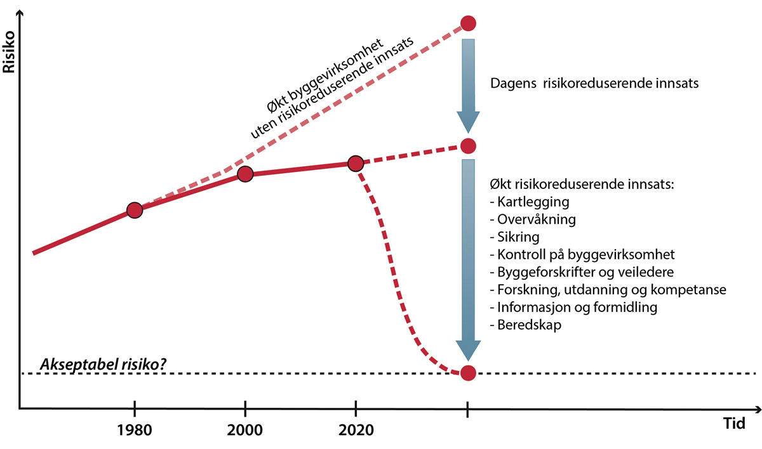
          - Illustrasjon av hvordan forebyggende tiltak kan redusere kvikkleirerisikoen.
Ansvarsfordelingen må tydeliggjøres
Det er grunnleggende for risikoreduksjon at aktørene kjenner sitt eget ansvar. Uklar forståelse av eget ansvar kan føre til manglende initiativ og oppfølging. Utvalget foreslår derfor at aktørenes ansvar tydeliggjøres i egen veileder.
For å tydeliggjøre ansvaret foreslår utvalget også at det innføres en ny naturskadesikringslov. Grunneiers ansvar for å sikre egen eiendom foreslås lovfestet, noe som i dag følger av ulovfestet rett. Det foreslås innført en plikt for grunneier til å varsle kommunen dersom forhold på eiendommen tilsier at det er fare for naturskade.
Utvalget mener det primært er staten, gjennom økt bistand, som bør sørge for at det etableres flere sikringstiltak for eksisterende bebyggelse. Dette vil sikre nasjonal prioritering der det samlede behovet settes opp mot tilgjengelige ressurser.
Utvalget foreslår å lovfeste statens ansvar for å sikre der det er overhengende fare for naturskade, tilsvarende dagens ordning med krise- og hastetiltak. Videre foreslår utvalget å lovfeste at staten skal bidra til at det tas tilstrekkelig hensyn til naturfare ved å bistå kommunen gjennom rådgivning, overvåking og kartlegging.
Kommunenes plikter foreslås tydeliggjort. Utvalget foreslår å lovfeste en utredningsplikt som pålegger kommunene å følge opp fare som er avdekket eksempelvis gjennom helhetlige risiko- og sårbarhetsanalyser (ROS-analyser) eller gjennom observasjoner og bekymringsmeldinger. Utvalget foreslår videre å lovfeste en plikt for kommunene til å informere grunneier dersom utredningen viser at det er et overvåkings- eller sikringsbehov. Kommunen plikter også å informere statlige myndighet, det vil si NVE, om utredningen.
Utvalget foreslår ikke å innføre en plikt for kommunene til å gjennomføre sikringstiltak. Bakgrunnen for dette er en vurdering av at staten i de fleste tilfeller har bedre forutsetninger for å gjennomføre sikringstiltak, samt en avveining mellom hvilke oppgaver kommunene bør prioritere innenfor håndtering av naturfare. Å tydeliggjøre at kommunene ikke har plikt til å sikre, vil etter utvalgets oppfatning også legge til rette for at kommunene tar flere og bedre initiativ overfor staten for å gjennomføre sikringstiltak.
Utvalget foreslår likevel en hjemmel for kommunene til å pålegge grunneiere å sikre i særlige tilfeller. Utvalget mener dette forslaget ikke vil være uforholdsmessig belastende for den enkelte. I de tilfeller der kommunen gir pålegg vil det være mulig å kreve refusjon fra andre som har nytte av tiltaket, i tillegg til at det innføres et tak for hva grunneiere skal betale.
Mer og bedre kartlegging
Utvalget mener det ikke er god nok oversikt over risikoen knyttet til kvikkleireskred i Norge.
Bedre kunnskap basert på flere kartlagte områder som viser hvor det er kvikkleire og hvor stor faren for skred er, vil bidra til bedre beslutninger om forebygging av skadelige kvikkleireskred. Kartlegging gir underlag for alt forebyggende arbeid: arealplanlegging og byggesaksbehandling, prioritering og planlegging av sikringstiltak for eksisterende bebyggelse og infrastruktur, forebygging av uheldige terrenginngrep, og hjelp til å tolke bekymringsmeldinger og til å håndtere hendelser.
Utvalget mener det bør være en langsiktig ambisjon å utvikle en ny generasjon kvikkleirekart som med langt større presisjon enn i dag avgrenser fareområdene og hvor stor faren er i disse områdene. En mulig prosess mot et slikt mål er illustrert i figur 1.2.
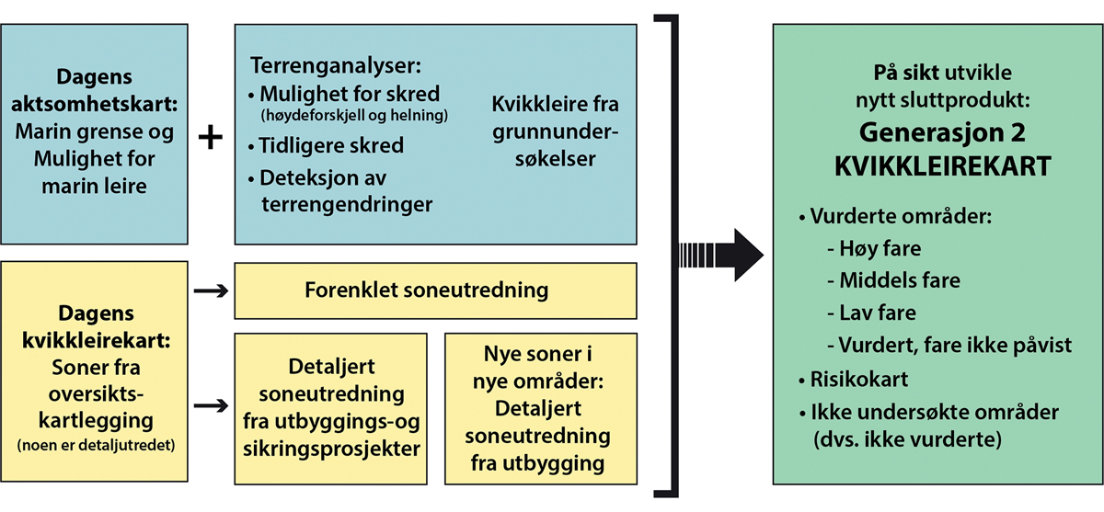
          - Illustrasjon av mulig prosess med gradvis forbedring av dagens kart til en ny generasjon kvikkleirekart.
For å nå et slikt mål kan det jobbes parallelt gjennom to hovedspor: 1) forbedring av aktsomhetskartet og 2) forbedring av informasjon knyttet til dagens faresoner.
Dagens aktsomhetskart kan i første omgang forbedres gjennom terrenganalyser basert på kriterier for høydeforskjell og helning. Det er fortsatt store områder som mangler detaljerte løsmassekart. Ambisjonen må være å få komplett dekning med tilstrekkelig detaljerte løsmassekart under marin grense. Områdene der kvikkleireskred kan ha størst konsekvenser må prioriteres kartlagt først.
Tilsvarende kan kvaliteten på dagens faresoner forbedres gjennom forenklet og detaljert soneutredning. Av mer enn 2300 kjente kvikkleiresoner er det identifisert om lag 1000 soner med høy risiko der sikkerhetsnivået bør avklares. Utvalget mener dette arbeidet må prioriteres og sluttføres i løpet av en tiårsperiode. Utvalget anbefaler at NVE primært satser på forenklet soneutredning i områdene med eksisterende bebyggelse for å avklare sikringsbehov. Gjennom utbyggings- og sikringsprosjekter vil det bli gjennomført detaljert utredning av en del eksisterende soner, og nye soner vil komme til.
Med stadig bedre informasjon om grunnforholdene kan aktsomhetsområdene snevres inn og informasjonen om faresonene forbedres. Det ligger store muligheter i den teknologiske utviklingen for å kunne sette sammen data om grunnforholdene fra ulike kilder.
Resultatene fra videreutviklingen av aktsomhetskartene og faresonekartene kan til slutt settes sammen i et produkt (Generasjon 2 kvikkleirekart) der farenivået er bestemt på en mye mer presis måte enn i dag. For å nå et slikt mål er det behov for å styrke den statlige kartleggingsinnsatsen betydelig.
Informasjon fra grunnundersøkelser og naturfareutredninger bør være allment tilgjengelig, uavhengig av hvem som har gjennomført dem. Utvalget mener det bør innføres en pliktig innmeldingsordning for slike data. Samfunnet kan spare betydelige ressurser ved at nye utredninger bygger videre på tidligere arbeid.
Nasjonal Detaljert Høydemodell må oppdateres etter hvert som det skjer endringer i terrenget. Det bør gjennomføres regelmessige skanninger for å følge med på naturlig erosjon og endringer på grunn av menneskelig aktivitet i områder som kan være utsatt for kvikkleireskred. Geovekst-samarbeidet bør utnyttes for å sikre best mulig samordning med andre aktørers behov for oppdatering av terrengdata. Utvalget anbefaler at både offentlige og private aktører deler sine data fra kartlegging av terreng og utforming av inngrep. Utvalget ser positivt på forslaget om at sjøbunnsdata blir mer tilgjengelig, og tilsvarende lemping på krav til hvem som kan kartlegge bunnforhold.
Utvalget ser at det kan være behov for en gjennomgang av metoden for faregrads- og konsekvensklassifisering av faresoner, basert på kunnskapen som finnes i dag.
Utvalget anbefaler at kartløsningene for kvikkleire forbedres. NVE bør lage tydeligere skille mellom aktsomhetskart og faresonekart for kvikkleireskred, tilsvarende som for andre skredtyper. Det bør vurderes å lage eget kartlag for detaljutredede og sikrede soner.
Flere fysiske sikringstiltak må etableres
Utvalget mener at det er behov for en budsjettmessig styrking av NVEs bistandsordninger for at flere sikringstiltak for eksisterende bebyggelse skal kunne gjennomføres. Dette er avgjørende for at man skal kunne forebygge kvikkleireskred.
I 2021 utarbeidet NVE for første gang anslag over det samlede sikringsbehovet mot flom og skred for bebyggelse i Norge. Analysen viser at det vil koste rundt 85 mrd. kroner dersom alle bygg som er utsatt for flom, erosjon, skred i bratt terreng og kvikkleireskred skal sikres til samme nivå som kravene til nye bygg (TEK17). For kvikkleireskred ble totalkostnaden anslått til å kunne ligge mellom 7 og 22 mrd. kroner. Selv om tallene er usikre, viser de at vi har en svært lang veg å gå før det totale sikringsbehovet er imøtekommet. Utvalget mener derfor at sikringstakten må opp og at bevilgningsnivået bør heves. Utvalget anbefaler at NVEs samlede bevilgning til sikring av eksisterende bebyggelse mot naturfare økes til 1,5 mrd. kroner årlig, fra dagens bevilgning på i underkant av 300 mill. kroner årlig.
Det er viktig at det gjøres gode vurderinger i prioriteringen av sikringstiltak. NVE har gode verktøy og metoder for å vurdere nytte/kost ved sikringstiltak, som bør videreutvikles og omfatte flere virkninger som er viktige for samfunnet. NVEs analyser viser at det finnes mange samfunnsøkonomisk lønnsomme sikringstiltak. Forslaget om at kommunene plikter å utrede og informere NVE om fare for naturskade vil bidra til å bedre NVEs oversikt over konkrete sikringsbehov.
Utvalget mener dagens krav til lokal delfinansiering gjennom en distriktsandel (i utgangspunktet 20 prosent) bør opprettholdes fordi det bidrar til en medfinansiering og bedre prioritering. En tydeliggjøring av adgangen til refusjon vil sikre at både kommuner og grunneiere kan få utgifter til sikringstiltak refundert fra de som har nytte av sikringstiltaket.
Utvalget foreslår at ansvaret for vedlikehold av sikringstiltak lovfestes. Det legges opp til at den som har nytte av sikringstiltak, skal ha ansvar for å vedlikeholde tiltaket.
Utbygging må skje på en sikker måte
Utvalget foreslår flere tiltak som kan forbedre hvordan kunnskap om kvikkleirerisiko følges opp i planprosesser og utbygginger. En viktig del av dette er at bistanden til kommunene som førstelinje forsterkes ved å styrke NVE som rådgivende organ for kommunene.
Utvalget foreslår at det utarbeides forskrift om innhold og prosess for ROS-analyse etter plan- og bygningsloven. Utvalget foreslår bedre samordning av ROS-analyser og krav til innhold og prosess for ROS-analyser etter plan- og bygningsloven.
Lærdommen fra Gjerdrumskredet viser at skred kan krysse faresonegrenser, og at vurdering av skredsikkerhet ikke må begrenses av planområdet, men dekke skred som gjennom sine potensielle løsne- og utløpsområder kan ramme tiltaket.
Utbygging, arealendringer og klimaendringer fører til økte utfordringer med håndtering av overvann og dermed økt erosjonsrisiko. Dette øker behov for infiltrering og fordrøyning av overvann, og sikre flomveger. Dette må i større grad enn i dag knyttes direkte opp mot vassdragets kapasitet og eventuelle behov for erosjonssikring.
Inngrep som endrer terrenget er en viktig årsak til kvikkleireskred. Også små terrengendringer kan være farlig der det er kvikkleire. Utvalget mener det er uheldig at det ikke er mer kjent at det er søknadsplikt for alle terrenginngrep i områder med kvikkleire. Utvalget mener dette må tydeliggjøres gjennom endringer i byggesaksforskriften og styrket veiledning.
Utvalget mener det er avgjørende at geoteknisk kompetanse er involvert på rett tid i utredninger, prosjektering og utførelse av byggetiltak. Geotekniker bør bli et lovregulert yrke dersom sentral godkjenning avvikles. Dersom sentral godkjenning fortsetter, bør det gjøres en endring av hvilke fagområder som inngår i kategorien «geoteknikk». I tillegg bør det innføres en ny sertifiseringsordning for firmaer, for å dokumentere kompetanse til å utføre geotekniske vurderinger av ulik vanskelighetsgrad.
Regelverket for sikkerhetskrav og prosjektering av byggetiltak i kvikkleireområder, som i dag er fordelt mellom flere forskrifter, veiledere og standarder, må tydeliggjøres, forenkles og harmoniseres. Regelverket framstår som unødig komplekst med bruk av begreper som er overlappende og til dels unødvendige. Utvalget mener det er behov for å rydde i regelverk og krav både for prosjektering og kontroll, gjennom et samordningsprosjekt mellom berørte etater og fagmiljøer.
Det er svært viktig med kontroll med at byggetiltak prosjekteres og utføres i samsvar med gjeldende regelverk, og at de blir utført som prosjektert. Kontroll må gjøres i tilstrekkelig grad, og av kompetent personell.
Overvåking av erosjon og andre terrengendringer kan identifisere kritiske områder
For å unngå at erosjon over tid bidrar til å utløse skred bør det etableres systematisk overvåking av erosjon i bekker, elver og strandsoner. Utvalget anbefaler at det gjennomføres et tverrfaglig pilotprosjekt for å utvikle en metodikk med utgangspunkt i digitale høydedata (LiDAR) for å overvåke erosjon og andre terrengendringer. Metodikken kan brukes til å identifisere områder med særlig fare som grunnlag for å iverksette tiltak som detaljkartlegging og sikring.
Utvalget anbefaler at NVE får ansvar for å utvikle et nasjonalt, digitalt kartbasert verktøy for registrering og oppfølging av bekymringsmeldinger og observasjoner knyttet til terrengendringer, som kommunene skal benytte.
Med mer kunnskap og kompetanse kan skred unngås
Kvikkleireskred kan forebygges, ved forbedret kunnskap, bruk av ny teknologi, og ved at alle som gjør fysiske inngrep i områder med kvikkleire har tilstrekkelig kompetanse.
Alle aktører med ansvar for forebygging bør ha kunnskap om faren for kvikkleireskred på sitt ansvarsområde eller egen eiendom. NVE bør prioritere å formidle informasjon om kvikkleire og farlig erosjon til kommuner og grunneiere. Kompetanseheving i kommunene, gjennom økt veiledning fra NVE og statsforvalteren, vil være avgjørende.
Utvalget mener det er behov for å styrke kunnskapsgrunnlaget og fagkompetansen for arbeid med kvikkleire. Forskningen bør styrkes ved et tematisk forskningsprogram for kvikkleire. Dette bør omfatte både grunnleggende og anvendt teknisk, naturvitenskapelig og samfunnsvitenskapelig forskning.
Utvalget mener utdanningen bør styrkes for å dekke behov for økt kompetanse innen både geoteknikk og andre naturvitenskapelige og samfunnsvitenskapelige fag. Ulik fagekspertise bør jobbe sammen for å sikre helhetlig, tverrfaglig håndtering av naturfare generelt og risiko knyttet til kvikkleireskred spesielt. Det er betydelig mangel på personell med høyere utdanning i geoteknikk, og det bør derfor utdannes flere geoteknikere på mastergradsnivå. Utvalget mener etter- og videreutdanning for alle som arbeider med planlegging eller praktisk arbeid i kvikkleireområder, bør styrkes.
Systematiske undersøkelser av tidligere kvikkleireskred har bidratt vesentlig til økt innsikt i hva som utløser skred og hvordan forebyggingen kan forbedres. Dagens system for undersøkelser etter skred er i stor grad ad-hoc basert. Det bør etableres et fast strukturert og forutsigbart system for undersøkelser som kan gi forbedret grunnlag for læring etter hendelser.

Mandat og utvalgets arbeid

Mandatet
Utvalgets mandat ble gitt ved kongelig resolusjon av 5. februar 2021, og er her gjengitt i sin helhet:
«Kvikkleireskredet i tettstedet Ask i Gjerdrum kommune natt til 30. desember 2020 var en svært tragisk hendelse. Ti mennesker er bekreftet eller antatt omkommet, flere ble skadet og over 1200 mennesker ble evakuert. Offentlig infrastruktur ble også skadet. Dette er det mest alvorlige kvikkleireskredet i nyere tid. Det er derfor viktig at årsaksforholdene blir avklart, og at læringspunkter følges opp i det videre arbeidet med forebygging av kvikkleireskred.
Mange av de tettest befolkede områdene i Norge har marin leire hvor det kan være kvikkleireforekomster. Det er særlig mye kvikkleire på Østlandet og i Trøndelag, men det finnes også kvikkleire andre steder i landet. Kvikkleireområder med potensiell skredfare blir kartlagt på regionalt nivå. Det bor over 100 000 mennesker innenfor de 2300 kartlagte kvikkleiresonene. For å finne den reelle risikoen for kvikkleireskred, må det gjøres mer detaljerte utredninger.
Spørsmål knyttet til samfunnets håndtering av risiko på flom- og skredområdet ble drøftet i Meld. St. 15 (2011–2012) Hvordan leve med farene – om flom og skred. I meldingen heter det: «Skred innebærer brå og voldsomme prosesser med stor fare for tap av liv og helse for de som rammes. Det er derfor nødvendig å ha strenge sikkerhetskrav knyttet til skredfare». Videre heter det: «Kravene til sikkerhet må balanseres mot hensynet til fortsatt mulighet for samfunnsutvikling i deler av landet med krevende topografi eller vanskelige grunnforhold». Stortinget sluttet seg til dette ved behandlingen av Innst. 358 S (2011–2012). I energi- og miljøkomiteens innstilling heter det om flom og skred: «Komiteen vil imidlertid understreke behovet for styrket kunnskap, økt forebygging, gode varslingsrutiner og beredskapsplaner for å ha et akseptabelt risikonivå knyttet til denne type hendelser. Kravene til sikkerhet må balanseres mot hensyn til fortsatt mulighet for samfunnsutvikling i deler av landet med krevende topografi eller vanskelige grunnforhold».
Det er mange aktører som har roller innen forebygging av flom og skred. Alle statlige sektormyndigheter har et selvstendig ansvar for å forebygge hendelser og håndtere flom- og skredrisiko innenfor sin sektor. Olje- og energidepartementet har det statlige forvaltningsansvaret med Norges vassdrags- og energidirektorat (NVE) som fagmyndighet. NVE bistår kommunene og samfunnet for øvrig med å håndtere utfordringene knyttet til flom og skred gjennom farekartlegging, medvirkning i kommunale og regionale planprosesser, gjennomføring av sikringstiltak, overvåking og varsling samt bistand ved hendelser. NVE gjør en faglig prioritering av bistand etter risiko og kost/nytte for alle typer skred og flom.
Kommunene har et generelt ansvar for å ta vare på innbyggerne og har ansvar for den lokale beredskapen, som også inkluderer å gjennomføre risiko- og sårbarhetsanalyser. Kommunene har ansvar for arealplanleggingen og plikter å sørge for at ny bebyggelse plasseres i samsvar med de lov- og forskriftsfestede sikkerhetskravene for flom og skred. En kommune kan ikke gi byggetillatelse i et område hvis det ikke kan dokumenteres at krav til tilstrekkelig sikkerhet er oppfylt. Kommunal- og moderniseringsdepartement har ansvaret for plan- og bygningsloven og byggteknisk forskrift som fastsetter sikkerhetskrav ved oppføring av ny eller endring av eksisterende bebyggelse.
Utbyggere har ansvar for utredning av fare før ny utbygging og fare som knytter seg direkte til byggetiltaket. For eldre bebyggelse, som ble bygget før det ble stilt strenge krav til sikkerhet, stilles det ikke samme krav til vurdering av sikkerhet og gjennomføring av sikringstiltak. Etter søknad fra kommunene kan NVE innenfor sine rammer bidra til utredning, planlegging og sikring mot naturfarer.
Hovedformålet med utvalgets arbeid er å finne årsakene til kvikkleireskredet i Gjerdrum og vurdere hvilke læringspunkter som kan bedre ulike aktørers arbeid med å forebygge slike skredulykker.
Utvalget skal søke å finne årsakene til kvikkleireskredet i Gjerdrum, og vurdere alle relevante årsaksforhold. Utvalget må bl.a. gå gjennom menneskelig aktivitet med potensiell relevans for kvikkeleireskred i området. Også arealplanleggingen og byggesakene i området rundt skredet, herunder innsigelser og ev. andre forhold knyttet til statlige eller kommunale myndigheters rolle må vurderes. Dette inkluderer vurderinger av gjennomførte geotekniske grunnundersøkelser og sikringstiltak i forbindelse med utbyggingene i området. Utvalget må videre vurdere grunnforhold, erosjon i bekkene og naturlig utvikling i et tilstrekkelig stort geografisk område. Dersom årsakene til skredet i Gjerdrum avdekker behov for umiddelbare tiltak for å forebygge kvikkleireskred, skal utvalget peke på disse. Utvalget skal videre vurdere risikobildet for bebyggelse og fare for kvikkleireskred i Norge generelt.
Ansvarsdelingen mellom ulike forvaltningsorganer og -nivåer, og mellom offentlige og private aktører, i alt arbeid som er relevant for kvikkleireskred, må gås gjennom. Videre må behov for endring av regelverk utredes, og det må vurderes om virkemidlene for å sikre etterlevelse av regelverket er tilstrekkelig ved planlegging, utbygging og menneskelig aktivitet i områder med kvikkleire.
Utvalget skal se på om det er behov for å endre forvaltningspraksis for å forebygge ødeleggende kvikkleireskred. I dette inngår bl.a. å vurdere innretningen av statens bistand med kartlegging og sikring.
Utredningen skal begrenses til kvikkleireskred. Dersom utredningen avdekker læringspunkter og ev. tiltak som også har betydning for forebygging av andre typer skred og flom, skal utvalget påpeke dette.
Utvalget skal vurdere behovet for ny kunnskap og vurdere hvorvidt den mest oppdaterte kunnskapen og teknologien i tilstrekkelig grad tas i bruk av det geotekniske fagmiljøet og hos myndighetene.
Utvalget skal foreslå tiltak for å bedre forebygging av skadelige kvikkleireskred i hele landet, og ev. tiltak for å styrke samfunnets evne til å lære av slike hendelser.
Selve redningsaksjonen eller myndighetenes krisehåndtering av hendelsen i den akutte fasen er ikke en del av utvalgets arbeid. Utvalget skal heller ikke foreta en vurdering av ev. skyldspørsmål eller erstatningsansvar. Formålet med utredningen er ikke å undersøke eventuelle lovbrudd.
Utvalget skal følge retningslinjene i utredningsinstruksen. Økonomiske og administrative konsekvenser av tiltakene og virkemidlene som foreslås må synliggjøres.
Utvalget skal legge til rette for innspill fra relevante kompetansemiljøer og private og offentlige aktører. Det bør tidlig vurderes om det er hensiktsmessig å nedsette en referansegruppe, arrangere seminarer eller på andre måter innhente synspunkter fra relevante miljøer. Utredningen skal baseres på tilgjengelig og oppdatert forskning og kunnskap på feltet.
Utvalget skal avgi sin første delrapport i august 2021. I denne delrapporten skal utvalget beskrive årsakene til skredet på Gjerdrum og eventuelle tiltak som kan knyttes direkte til hendelsen og som kan iverksettes raskt.
Utvalget skal levere sin samlede utredning i form av en NOU innen 31. januar 2022.»
Fristen for utvalgets første delrapport ble senere endret til 31. september 2021, og fristen for den samlede utredningen i form av NOU ble forlenget til 31. mars 2022.

Utvalgets tolkning av mandatet
Utvalget har i tråd med mandatet avgrenset sine vurderinger av naturfare til kvikkleire og hvordan samfunnet kan redusere fare for skadelige kvikkleireskred. I drøftingene har utvalget likevel i noen grad sett hen til hvordan samfunnet håndterer og prioriterer tiltak knyttet til andre typer naturfare og samfunnsrisiko.
Utvalget har lagt til grunn at arbeid med kvikkleire og risiko skal følge ansvarsprinsippet. I tråd med dette forutsetter utvalget at de enkelte sektorene har og tar ansvaret for å håndtere problemstillinger når det er relevant innenfor deres respektive ansvarsområder. Utvalget har derfor ikke sett det som sin oppgave å utrede forslag som ville kreve vesentlige endringer i sektoransvar eller å fravike ansvarsprinsippet.
Utvalget anser de deler av mandatet som gjelder årsaker til skredet på Gjerdrum som håndtert i den første delrapporten. Rapporten foreligger som et digitalt vedlegg til utredningen, og hovedkonklusjonene er gjengitt i kapittel 3.2.1.
Utvalget har i denne utredningen lagt vekt på å se på helheten av kvikkleirerisiko. Delrapporten om skredet i Gjerdrum identifiserer flere læringspunkter fra dette skredet. Disse er fulgt opp så langt det lar seg gjøre i denne utredningen. Utvalgets mandat har vært å bedre forvaltningen av kvikkleirerisiko generelt slik at kvikkleireskred med ulike årsaksforhold og i hele landet kan unngås. Utvalget har ansett beredskap og krisehåndtering som utenfor mandatet. God beredskap er likevel viktig for å håndtere naturfarer, inkludert kvikkleireskred.

Utvalgets sammensetning
Utvalget har hatt følgende medlemmer:
- Inge Ryan, lærer, Levanger (leder av utvalget)
- Annegrete Bruvoll, samfunnsøkonom og forsker i Menon Economics, Oslo
- Ketil Matvik Foldal, beredskapssjef i Lillestrøm kommune, Lillestrøm
- Gunnar O. Hæreid, assisterende statsforvalter i Vestland, Sogndal
- Tone Merete Muthanna, professor ved NTNU, Trondheim
- Steinar Nordal, professor ved NTNU, Trondheim
- Hanne Bratlie Ottesen, senioringeniør i Statens vegvesen, Nordre Follo
- Inger-Lise Solberg, forsker ved Norges geologiske undersøkelse, Trondheim
Utvalgets sekretariat har hatt følgende medlemmer:
- Haakon Riekeles (leder av sekretariatet), samfunnsøkonom, Vista Analyse
- Arne Bardalen, spesialrådgiver, Norsk institutt for bioøkonomi
- Hallvard Jostein Berg, spesialrådgiver, Norges vassdrags- og energidirektorat
- Tonje Røland Brasetvik, seniorrådgiver, Kommunal- og distriktsdepartementet
- Siri Merethe Fagerheim, seniorrådgiver, Olje- og energidepartementet
- Heid Iren Haugerud, fagdirektør, Justis- og beredskapsdepartementet
- Bente Ågren Høegh, seniorrådgiver, Norges vassdrags- og energidirektorat

Utvalgets arbeid
Utvalget startet arbeidet i februar 2021. Det har gjennom hele perioden vært nødvendig å tilpasse organisering av arbeidet, herunder møter og seminarer, til de begrensninger som har fulgt av myndighetenes tiltak knyttet til covid-19-pandemien. Som følge av pandemisituasjonen ble det i hovedsak gjennomført digitale møter.
Arbeidsformen i utvalget er lagt opp etter Kommunal- og distriktsdepartementets veileder om utvalgsarbeid i staten. Olje- og energidepartementet har bistått utvalget med administrative forhold knyttet til budsjett, møteavvikling, og journalføring.
Utvalget har hatt 24 utvalgsmøter, de fleste som digitale møter. De tolv første møtene var i all hovedsak knyttet til arbeidet med første delrapport.
Under arbeidet med første delrapport hadde utvalget flere møter og omfattende dialog med Gjerdrum kommune. Dette har vært av stor verdi som bakgrunn for arbeidet med denne utredningen.
Utvalget har hatt en egen nettside, med informasjon om blant annet mandatet, utvalgets medlemmer og hvor rapporter utvalget har bestilt fra eksterne og mottatte skriftlige innspill er publisert.
Fristen for denne offentlige utredningen var opprinnelig satt til 31. januar 2022. Utvalget arbeidet hovedsakelig med delrapport 1 om årsakene til skredet i Gjerdrum frem til september 2021. Fristen for å avgi denne utredningen ble derfor utsatt til 31. mars 2022.

Eksterne bidrag, innspill og møter
Utvalget har innhentet kunnskap og innspill fra ulike aktører gjennom flere fagseminarer og møter.
Utvalget sendte i mai 2021 brev til sentrale aktører innen offentlig forvaltning og privat sektor der det ble invitert til å komme med skriftlige innspill til arbeidet med den offentlige utredningen. I tillegg ble det også via utvalgets hjemmeside invitert åpent til å komme med innspill. De spørsmål som ble stilt var følgende (utdrag fra innspillsbrev):
Utvalget ønsker å høre deres erfaringer, vurderinger og anbefalinger om hvordan det norske samfunnet forvalter og håndterer risikoen for kvikkleireskred. Vi ønsker å vite om dere opplever at systemet for dette fungerer tilstrekkelig godt i dag, og eventuelle tanker om endringsbehov. Både vurdering av formelle juridiske rammer og hvordan de fungerer i praksis er av interesse. Denne invitasjonen gjelder innspill om forvaltningen og regelverket knyttet til håndteringen av risikoen for kvikkleireskred i Norge generelt. Eksempler på spørsmål vi ønsker belyst er:
  - Hva opplever dere som svakheter i dagens system for håndtering av risiko for kvikkleireskred?
  - Har dere konkrete forslag til hvordan systemet kan forbedres?
  - Har dere konkrete erfaringer som andre kan lære av? Hvilke?
  - Dersom dere har innspill om forvaltningen av kvikkleirerisiko utover disse spørsmålene tar vi også imot det.
Utvalget mottok cirka 50 skriftlige innspill. Noen steder har vi konkretisert hvem vi har fått innspillet fra, men de fleste innspill er slått sammen og er omtalt generelt som «utvalget har fått innspill om». Alle skriftlige innspill er tilgjengelig på utvalgets nettsted.
Utvalget har gjennomført fagseminarer med eksperter fra forskning, konsulentfirma, organisasjoner og forvaltning. Seminaret 14. juni 2021 hadde geoteknikk som hovedtema og var primært knyttet til arbeidet med å finne årsakene til skredet i Gjerdrum. Seminaret 24. august 2021 belyste og drøftet teori og praksis i arbeidet med kvikkleirerisiko.
Det er i tillegg innhentet utfyllende informasjon fra Bane NOR, Statens Vegvesen og Statnett om hvordan hensyn til kvikkleire ivaretas i prosjekter for utbygging av infrastruktur.
Utvalget har etter framleggelsen av første delrapport mottatt enkelte henvendelser med supplerende informasjon og innspill. Utvalgets vurdering er at disse ikke gir grunnlag for å endre noen konklusjoner fra den første rapporten.

Oversikt over kapitlene i rapporten
Utredningen er disponert med 15 kapitler som dekker følgende hovedtema:
Kapittel 1 består av innledning med hovedkonklusjoner, mandat, sammensetningen av utvalget, avgrensinger og arbeidsmetoder.
Kapittel 2 inneholder beskrivelse av hva kvikkleire er og årsaker til kvikkleireskred.
Kapittel 3 inneholder en omtale av noen tidligere skred hvor det er gjort analyser av årsaker og gir deretter et bilde av risikoen relatert til kvikkleireskred i Norge og utvalgets vurdering av risikobildet og mål for håndtering av risikoen videre.
Kapittel 4 handler om samfunnsøkonomiske vurderinger og utvalgets drøftinger knyttet til kostnadene ved forebygging og andre tiltak mot kvikkleireskred vurdert opp de samlede forventede unngåtte skadene.
Kapittel 5 beskriver aktørene i norsk kvikkleireforvaltning, deres ansvar og utvalgets vurdering av behov for endringer eller tydeliggjøring av ansvar.
Kapittel 6 inneholder beskrivelse av dagens arbeid med kartlegging av kvikkleirerisiko og utvalgets vurderinger av behov for utvikling av metodikk, tilgang til grunnlagsdata og økt prioritering av kartlegging.
Kapittel 7 beskriver risiko- og sårbarhetsanalyser (ROS-analyser) som verktøy for å kunne identifisere og håndtere naturfare og utvalgets anbefalinger om justeringer i bruken av ROS-analyser.
Kapittel 8 beskriver hvordan hensyn til kvikkleire ivaretas i prosesser forankret i plan- og bygningsloven, og utvalgets vurderinger av forbedringspotensial med anbefalinger om endringer.
Kapittel 9 omtaler hvordan hensyn til kvikkleire ivaretas ved utbygging og drift av infrastruktur som veg, jernbane, energianlegg og vann- og avløpsledninger.
Kapittel 10 omtaler landbrukstiltak som kan påvirke erosjon og stabilitet i områder med fare for kvikkleireskred og utvalgets vurdering av behov for endret regelverk, forbedret kunnskap, tekniske utbedringstiltak og økonomiske virkemidler.
Kapittel 11 omhandler fysiske sikringstiltak for å redusere faren for at skred gjør skade på bebyggelse, og utvalgets vurderinger og forslag knyttet til ansvarsforhold, finansiering, vedlikehold og tilsyn.
Kapittel 12 inneholder utvalgets beskrivelse av status og behov for endrede prioriteringer og tiltak knyttet til forsknings- og erfaringsbasert kunnskap, utdanningsbehov, samt forslag om et fast system for undersøkelser etter skredhendelser.
Kapittel 13 omtaler teknologi for å kartlegge landskapsformer og for å kunne vise endringer som aktiv erosjon, og vurdering av muligheten for at dette kan brukes til å peke ut områder som bør følges opp.
Kapittel 14 inneholder en oppsummering av de økonomiske og administrative konsekvensene av utvalgets forslag til endrede prioriteringer og nye tiltak.
Kapittel 15 inneholder en samlet oversikt over utvalgets forslag til lov- og forskriftsendringer.

Om kvikkleire og kvikkleireskred

Generelt om kvikkleire
Kvikkleire er betegnelsen på en spesiell type leire som ved overbelastning kan kollapse og bli tyntflytende. Kvikkleire forekommer primært i Norge og Sverige, men finnes også i Finland, Russland, Canada og Alaska. Under gis en kort innføring i hva kvikkleire er, hvor den finnes, og ulike typer kvikkleireskred.

Leire og kvikkleiredannelse
«Leir» er jordpartikler som er mindre enn 0,002 mm. Partiklene er så små at de ikke kan kjennes hvis man tar et leirkorn mellom fingrene, og man kan ikke se dem uten et kraftig mikroskop. Leirpartiklene er vanligvis formet som tynne flak. Hvis flakene avsettes i ferskvann, vil de legge seg oppå hverandre (flate mot flate) slik at strukturen blir relativt tett. Avsettes flakene i sjøvann, vil strukturen bli ganske annerledes. Det salte vannet gjør at kantene og flatene på flakene får ulik elektrisk ladning. Dermed vil flakene bygges med kant mot flate, siden disse tiltrekkes av hverandre. Det oppstår da en «korthusstruktur» (figur 2.1 A). Denne strukturen er mye mer åpen enn når leirpartikler avsettes i ferskvann, og hulrommene inneholder derfor mer vann. Strukturen er likevel stabil så lenge det er saltvann mellom flakene.
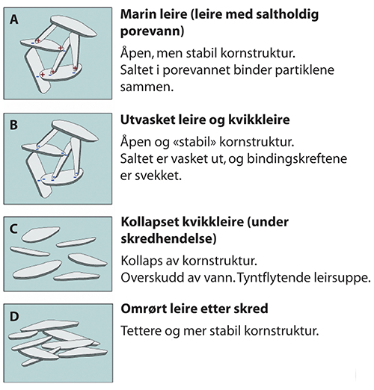
          - Kornstruktur i kvikkleire før og etter et skred.
Figur modifisert etter Reite, Sveian, & Erichsen (1999).
«Leire» er en jordart, og inneholder minst 30 prosent leirpartikler. Det vil si at leire kan inneholde mye silt og sand i tillegg til leir. Dersom leirfraksjonen er 15-30 prosent betegnes jordarten fortsatt som leire, men da med et adjektiv som angir andre fraksjoner, for eksempel siltig leire. Marin leire ble opprinnelig avsatt på sjøbunnen under og etter siste istid, og denne sjøbunnen er i dag tørt land på grunn av landhevningen. Ferskt grunnvann begynte etter hvert å sive gjennom den marine leira. I vanlig sjøvann er saltinnholdet 35 gram per liter. Hvis saltinnholdet i vannet i hulrommene til den marine leira blir under 2 gram per liter, vil bindingskreftene bli svekket, og kvikkleire kan dannes. Å erstatte saltvann med ferskvann i den marine leira er noe som tar svært lang tid (mange hundre til flere tusen år), siden leirpartiklene er så små og leira er veldig tett. All marin leire er derfor ikke kvikk. Noen steder i terrenget er det likevel større sjanse for at saltet blir vasket ut enn andre steder, men dette er i stor grad avhengig av de lokale geologiske forholdene og grunnvannsgjennomstrømningen (figur 2.2). Kvikkleire blir ofte dannet i lommer eller lag i grunnen, og i skråninger ned mot elver eller sjøer. Hvis leira inneholder tynne lag av grovere materiale som silt eller sand, kan utvaskingen skje raskere. Også i nærheten av berg vil det ofte dannes kvikkleire.
Kvikkleire kan være ganske fast, men når den blir belastet for mye, vil strukturen kollapse, og et skred kan utløses. Siden hulrommene mellom leirpartiklene er relativt store i den marine leira, og disse er fylt med vann, vil kvikkleira i omrørt tilstand være flytende (figur 2.1 B og C).
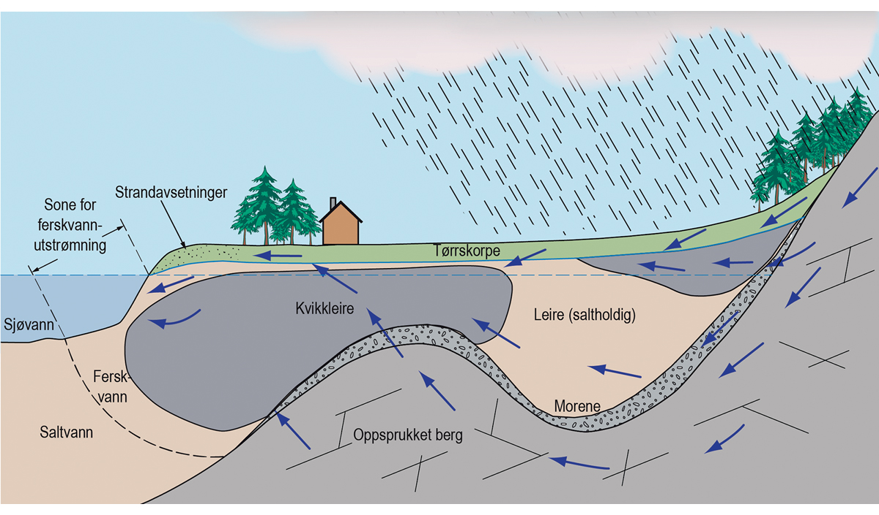
          - Skisse over hvor kvikkleire ofte dannes: inn mot fjellsida, over oppstikkende berg og i skråning ned mot sjø (samme prinsipp i skråning ned mot elv/bekk). Dette er i stor grad avhengig av hvordan grunnvannet beveger seg lokalt og kan vaske ut salt. Pilene viser grunnvannets strømning gjennom oppsprukket berg og løsmasser.
Figur fra NVE (2020).
Kvikkleire er ikke et endelig stadium. Ved videre utvasking kan andre, mer stabiliserende ioner tilføres kvikkleira gjennom grunnvannet, og igjen gjøre leira mer stabil. Nær terrengoverflaten utvikles ofte en flere meter tykk tørrskorpeleire som ikke er kvikk. Tørrskorpeleira er som oftest avgrenset ned til et nivå noe under normal grunnvannsstand.

Hvor og hvordan finner man kvikkleire
Kvikkleire finner man kun steder som ligger lavere i terrenget enn «marin grense». Marin grense (MG) er det høyeste nivået havet nådde etter siste istid. Denne høyden varierer avhengig av hvor mye landet ble presset ned i ulike deler av Norge (for eksempel 205 moh. på Gardermoen, 175 moh. i Trondheim og kun få moh. på Jæren). Marin leire finnes i kategorien «Hav- og fjordavsetninger» på løsmassekart (NGU, 2022b). Man kan også finne marin leire under andre typer løsmasser, forutsatt at man befinner seg lavere enn marin grense.
Kvikkleire er i utgangspunktet fast og kan derfor være uproblematisk så lenge den ligger uforstyrret i grunnen. Siden kvikkleire kollapser hvis den blir overbelastet, er det viktig å kartlegge hvor den finnes. Først kartlegger man hvor man har marin leire, deretter gjør man grundige undersøkelser av egenskapene til leira. Dette kan gjøres ved å utføre geotekniske sonderinger som vil kunne indikere hvor det kan finnes kvikkleire. Dreiesondering, dreietrykksondering og totalsondering er konvensjonelle geotekniske sonderingsmetoder som benyttes både for grov og mer detaljert kartlegging av kvikkleire. Dreiesonderinger er i dag utfaset, men kan eksistere i data fra eldre undersøkelser.
Sondermetodene suppleres ofte med trykksondering (CPTU), prøvetaking og poretrykksmålinger, for å framskaffe materialparametere. Vingeboringer kan også gi informasjon om forekomst av kvikk eller sensitiv leire in situ (på stedet), men metoden er beheftet med flere usikkerheter. For å få en sikker påvisning av kvikkleire må man ta opp uforstyrrede prøver som analyseres i laboratorium. Det vises til NGF-veileder 12 «Veiledning for detektering av sprøbruddmateriale» for ytterligere beskrivelse av de ulike metodenes egnethet for detektering av kvikkleire (Norges geotekniske forening, 2019).
Den geotekniske definisjonen på kvikkleire er tradisjonelt at skjærfastheten til omrørt leire er mindre enn eller lik 0,5 kPa (kN/m2), dvs. at den tåler lite belastning og er omtrent som syrnet melk i konsistens. Høy sensitivitet og lavt saltinnhold er også indikasjoner på kvikkleire. NVE har en mer konservativ tilnærming til potensielle områdeskred i leirområder, og bruker begrepet «sprøbruddmateriale» for leire som har omrørt skjærfasthet mindre enn eller lik 2 kPa (NVE, 2020). Kvikkleire er et sprøbruddmateriale.
Selv om det i hovedsak er geotekniske grunnundersøkelser som brukes for å kartlegge kvikkleire, kan også kombinasjonen av ulike kartleggingsmetoder gi et mer helhetlig bilde av grunnforholdene. Av geofysiske metoder er resistivitetsmålinger (elektriske motstandsmålinger) mest egnet (Norges geotekniske forening, 2019) (NGU, 2022g). Metoden baserer seg på ulike materialers elektriske ledningsevne. For eksempel vil saltholdig marin leire ha svært god ledningsevne (resistivitet lavere enn cirka 10 Ωm), mens utvasket marin leire vil ha noe dårligere ledningsevne (det vil si høyere resistivitet, cirka 10-100 Ωm). Grove masser og berggrunn vil vanligvis ha svært dårlig ledningsevne og dermed høy resistivitet (opptil flere tusen Ωm) (figur 2.3). Data kan gi informasjon om utbredelsen av ulike typer sedimenter, deres fordeling, egenskaper og eventuelt lagdeling (i grov skala), og indikasjoner om dybde til berg. Informasjon om oppstikkende berg og/eller andre type løsmasser enn kvikkleire, vil være svært nyttig for å forstå dreneringsforholdene og utstrekningen av et eventuelt skred.
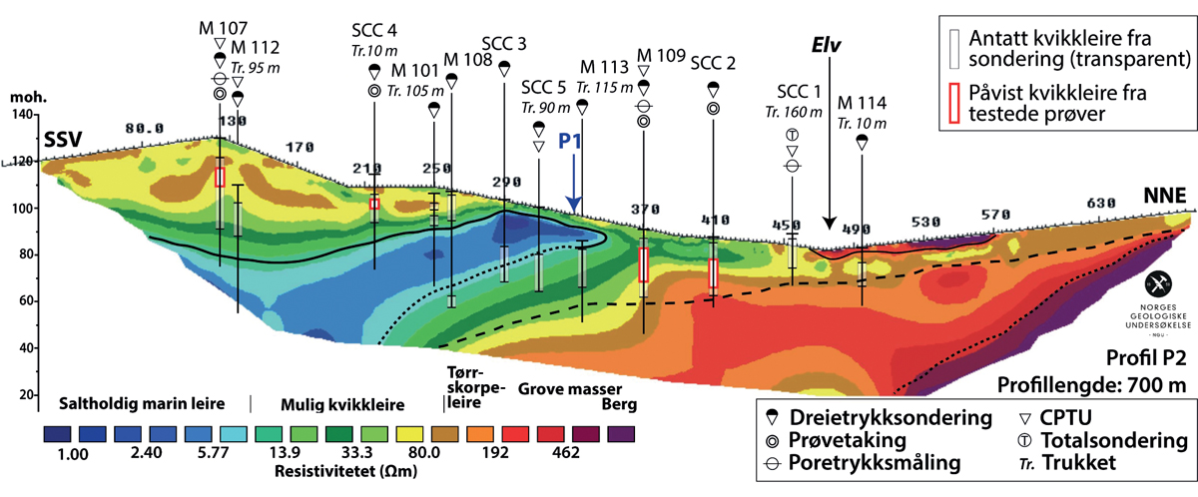
          - ERT-profil (NGU) fra Melhus i Trøndelag tolket sammen med geotekniske data (Multiconsult og Scandiaconsult).
Figur modifisert etter Sandven & Solberg (2014).
Den elektriske resistiviteten kan måles i laboratoriet, ved punktmåling i bakken som en del av en trykksondering (RCPTU), som måling på bakken (ERT), eller som elektromagnetisk måling fra luften (AEM). ERT og AEM gir et kontinuerlig bilde av grunnforholdene. Det er stor forskjell i detaljgraden til resultatene fra disse ulike måtene å måle resistivitet på.
Resistivitetsmetoden er et nyttig supplement til, men ikke en erstatning for, geotekniske undersøkelser, og gir god informasjon om grunnforholdene mellom borehull. Dataene gir også innspill til gunstige borelokaliteter.
Andre geofysiske metoder som seismikk kan gi nyttig informasjon om lagdeling og mektighet til løsmasser, samt bergtopografi under løsmassene og bergets beskaffenhet. Georadar egner seg godt til å kartlegge sand- og grusavsetninger som ligger over leire, og grunnvannsnivået i grove avsetninger. Georadar kan ikke gi informasjon om leire som har høyt vanninnhold, eller hva som eventuelt ligger under leira.

Kvikkleireskred
Det kan gå skred i leire som ikke er kvikk. Disse vil som regel få begrenset omfang, for eksempel ved at en skalk sklir ut. Et slikt skred kan likevel være en forløper for et større skred, dersom det blottlegger kvikkleire i bakkant. Beliggenhet og omfang av kvikkleire vil påvirke skredmekanismene videre.
Det er hovedsakelig to typer kvikkleireskred: bakoverforplantende (retrogressivt) skred og flakskred. Dersom det er tykke kvikkleirelag og skredet utløses i skråningsfoten, vil det ofte bli en retrogressiv bruddutvikling (figur 2.4 A). Dette er utglidninger som forplanter seg bakover i terrenget, som regel med rotasjon. Når en skalk sklir ut, omrøres og renner ut av gropa, vil en ny ustabil bakkant bli blottlagt. Hvis grunnen består av mye kvikkleire, kan skredet utvikle seg svært raskt bakover og sidevegs, og store områder kan skli ut.
Flakskred kan oppstå der grunnen består av et tynt kvikkleirelag med mindre sensitive masser over (figur 2.4 B). Når kvikkleirelaget kollapser sklir et stort flak ut på den omrørte leira. Flakskred kan starte ved overbelastning langt oppe i et hellende terreng, eller utløses i skråningsfoten.
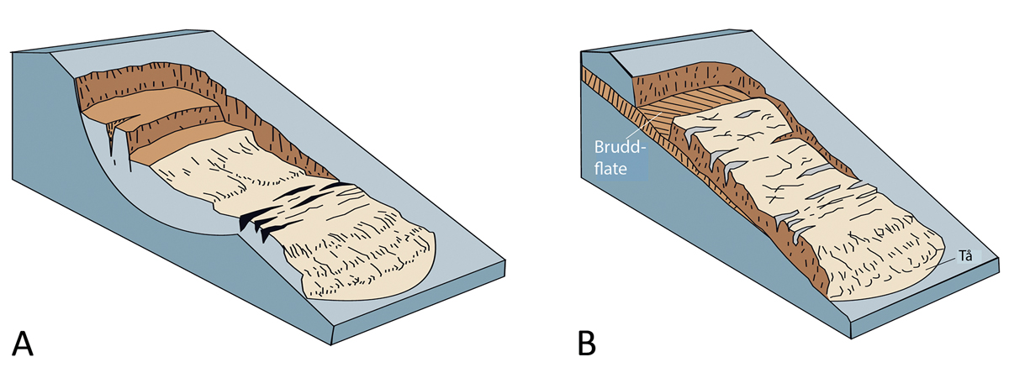
          - Eksempler på skredtyper i kvikkleire. A: bakoverforplantende (retrogressivt) skred. B: flakskred.
Figur etter Highland & Bobrowsky (2008).
Ved store skredhendelser kan det være en kombinasjon av skredmekanismer.
Et kvikkleireskred kan utvikle seg på ulike måter avhengig av terreng, kvikkleiras beliggenhet i bakken, og relasjon til andre avsetninger eller berggrunnen. Hvor og hvordan kvikkleira ligger i bakken har betydning for type skredmekanisme.
Kvikkleireskred kan ofte ha en skålformet skredgrop med bratte skredkanter. Bakoverforplantende (retrogressive) kvikkleireskred kan ha pæreformet skredgrop med smal skredport som massene renner ut av. Men et kvikkleireskred kan også ha en vid skålform med bred skredport. Selv om et skred har gått, betyr ikke det at all kvikkleira har rast ut. Det kan finnes mer kvikkleire i området rundt skredgropa. Et skred stopper opp fordi det treffer på mindre sensitiv leire, grove masser eller berg, eller fordi terrengforholdene sørger for dette.
Selv på nesten flatt terreng vil den tynne leirsuppa i et kvikkleireskred kunne oppnå ganske høy hastighet. Etter at strukturen i leira har kollapset, vil leirflakene legge seg flatt oppå hverandre. Når de omrørte skredmassene har kommet til ro og overskuddsvannet er drenert ut, vil det derfor ikke lenger være en korthusstruktur i leira (figur 2.1 D). Det kan ligge igjen skredmasser i gropa, for eksempel omrørt leire, rester av tørrskorpeleira og leirblokker som ikke er omrørt. Hvor langt skredmassene blir transportert, er avhengig av terrenget i utløpsområdet, hvor stor del av de utraste massene som er kvikkleire og hvor tyntflytende den omrørte kvikkleira er.

Årsaker til kvikkleireskred
Før moderne tid var erosjon i vassdrag en av de vanligste årsakene til kvikkleireskred. Spor etter gamle kvikkleireskred er vanlig i områder som ligger lavere enn marin grense, og slike skredhendelser har vært og er en naturlig del av landskapsutviklingen. I nyere tid er menneskelig påvirkning en av de vanligste årsakene til utløsning av kvikkleireskred.
Helt avgjørende for å redusere antall skredhendelser i kvikkleire er å unngå å utløse initialskredene, enten de er menneskeskapte eller naturlig utløste. Når et kvikkleireskred først starter, stopper det ikke før det treffer på mindre sensitiv leire, grove masser eller berg, eller fordi terrengforholdene sørger for dette. I forbindelse med planlegging og gjennomføring av byggetiltak er det derfor viktig å avklare hvilke type hendelser og tilleggsbelastninger som kan utløse skred, og hvilke tiltak og forholdsregler som eventuelt må iverksettes for å unngå dette. Som forebygging av naturlig utløste skred vil sikring mot erosjon og håndtering av overvann være viktig.
Alle skredtyper har bakenforliggende årsaker som er geologiske, morfologiske eller fysiske, i tillegg til at også menneskelige faktorer kan forårsake skred i et område (Cruden & Varnes, 1996). Dette gjelder også kvikkleireskred, og en grunnleggende faktor er tilstedeværelse av kvikkleire. Ofte er det en kombinasjon av årsaker som fører til at det går et skred. I det følgende gjennomgås noen skredårsaker og -mekanismer for kvikkleireskred.

Terrengendringer – naturlig erosjon og menneskeskapte endringer
De fleste naturlige leirskråninger uten aktiv erosjon er stabile og har en viss margin mot brudd. Dette gjelder også områder der det finnes kvikkleire. De sklir ikke ut uten at den naturlige likevekten blir forstyrret. Moderat erosjon med en liten utglidning ned mot en bekk trenger ikke ha store konsekvenser, men kan i noen tilfeller være en forløper til et større skred. For at et skred skal gå, må kvikkleira overbelastes på en slik måte at strukturen i leira kollapser. I tillegg må det være nok høydeforskjeller til at kvikkleira kan rase ut.
En slik overbelastning til brudd med skred som konsekvens kan typisk skyldes at man graver for dypt eller i for bratt terreng, at masser flyttes på eller at det fylles opp for høyt. En oppfylling som fører til overbelastning kan skje både på kanten av skråningen, men også et stykke inn på det bakenforliggende området.
Graving i bunnen av en skråning kan føre til utglidning. Graving fjerner sidestøtte og det kan innebære en overbelastning. Graving kan foregå maskinelt, eller det kan skyldes erosjon i vassdrag (figur 2.5). Erosjon er en naturlig prosess og en del av landskapsutviklingen. En grunn utglidning trenger ikke involvere omrøring av kvikkleire, men dersom utglidningen fører til at likevekten i skråningen blir forstyrret samtidig som det finnes kvikkleire i bakkant, kan den oppståtte ustabiliteten føre til at skredet utvikler seg retrogressivt. Dersom det bakenforliggende kvikkleirelaget er tynt, kan et brudd forplante seg i det tynne (ofte nesten horisontale) laget og føre til et flakskred. Et skred kan forplante seg langt bakover i nesten flatt terreng hvis grunnforholdene tillater det.
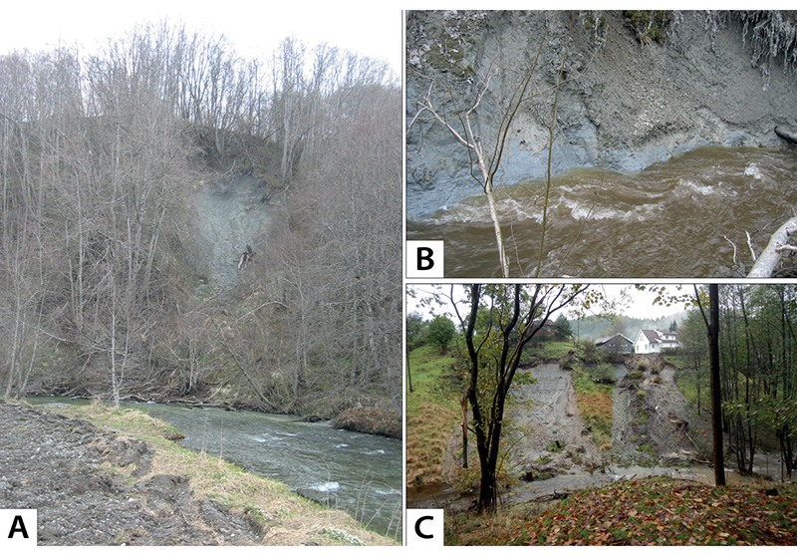
          - A og B: Erosjon i vassdrag er en naturlig del av landskapsutviklingen. I noen tilfeller kan små utglidninger fungere som initialskred for større skred. C: Overflateskred i leire som følge av høy nedbørintensitet.
Foto A og B: I.L. Solberg, NGU. Foto C: E.D. Haugen, NVE.

Økt poretrykk og grunnvannserosjon
Grunnvann som følger permeable lag i bakken, kan gi erosjon der det kommer ut i skråninger. Lagene kan være siltige/sandige lag i en leiravsetning. Der lagene føres ut i dagen i en skråning kan det oppstå grunne utglidninger, som igjen kan føre til større skred. Dersom de permeable lagene tynnes ut og stopper inni leiravsetningen, kan det i noen tilfeller oppstå et høyt poretrykk som overbelaster den omkringliggende leira. Dette gjelder spesielt der det er artesiske grunnvannsforhold (for eksempel (Carson, 1981); (Solberg, 2007)).
Økning av poretrykk i leira kan skje også ved økt last oppå leira. Poretrykket vil utjevnes og minke over tid dersom lasten blir stående. Derfor går skred som direkte konsekvens av pålastning på skråningstopp kort tid etter utleggingen, og ikke lang tid etter siden poretrykket da har jevnet seg ut. Dersom det over leira ligger grove avsetninger som sand eller grus, eller mye snø, kan vannmetning ved mye nedbør gi en belastning på leira og økt poretrykk. Gjennom århundrene har trolig nedbør belastet naturlige skråninger på samme måte uten at de har gått til brudd. Er imidlertid situasjonen i skråningen endret ved menneskelige inngrep eller erosjon, kan belastningen fra vannmetning og poretrykk bli for høy og det kan oppstå brudd.
I leire vil grunnvannsstanden potensielt øke ved langvarig og kraftig regn, men leira er svært tett og responderer sent. Om det er oppsprukken tørrskorpe eller grovere lag på toppen av en leir-skråning, vil langvarig og kraftig regn øke vekten av de massene som mettes og dermed de drivende kreftene i skråningen. Virkningen er imidlertid ofte moderat om det er leire også i øvre lag, siden kapillærkreftene sørger for at det er mye vann i leira, selv i tørre perioder. Viktigere er det at poretrykket i leira økes ved tilførsel av store mengder vann over lang tid, det vil si at leirmineralene «presses fra hverandre» og mister sin styrke. Dette vil gjøre områder ekstra sårbare for skred i kombinasjon med graving eller erosjon.

Nedbør, snøsmelting og klimaendringer
Store nedbørmengder i form av regn er ofte utløsende faktor for jord- og flomskred i bratt terreng i morene eller andre grove avsetninger. I leirterreng vil store nedbørmengder som regn, eller kraftig snøsmelting, føre til en vannmetting av det øverste jordlaget, og fylle sprekker i underliggende tørrskorpeleire. Den «intakte» leira under vil respondere saktere, som nevnt over. Avrenning vil derfor oppstå relativt raskt i leirterreng, og nærliggende vassdrag vil dermed få større vannføring, vannhastighet og dermed økt erosjonspotensial. Utbygging som fører til flere tette flater, vil ha samme effekt.
Dannelse av kvikkleire er en prosess som tar svært lang tid, derfor vil ikke klimaendringer i form av flere kraftige regnskyll føre til at det på kort tid blir mer kvikkleire (NVE, 2021a). Klimaendringer i form av hyppigere og mer intens nedbør kan derimot ha en indirekte effekt ved at dette påvirker vannmetning i overflaten, vannføring og til slutt økt erosjon, noe som igjen kan føre til utløsing av flere kvikkleireskred (Hanssen-Bauer, et al., 2015). Det er likevel ikke mulig å beregne med stor sikkerhet i hvilken grad klimaendringer vil føre til flere episoder med vannføringer over kritiske verdier for erosjon.

Rystelser
Kraftige rystelser kan utløse kvikkleireskred. Rystelsene kan være naturlige fra jordskjelv eller de kan være menneskeskapte, for eksempel som følge av sprengningsarbeider. Sprengning kan i likhet med steinsprang gi nedfall av masser på kvikkleire og utløse skred. Denne virkningen av sprengning kan være viktigere enn selve rystelsene.
Temaet «Dynamiske påkjenninger og skredfare» er utredet i et NIFS-prosjekt (NIFS, 2016). Rapporten vurderte effekten av jordskjelv, sprengning, vibrokomprimering, peling og anleggstransport.
Mennesker er følsomme for vibrasjoner og merker vibrasjoner i bakken og i boliger lenge før vibrasjonene har betydning for utløsning av skred eller for skade på bygninger. Sterkt forenklet settes komfortgrensen for maksimal vibrasjon i boliger til 0,5 mm/s. Det er hastigheten i vibrasjonene som merkes best for de aktuelle frekvensintervallene, derfor gis grensen i millimeter per sekund. Skader i bygninger oppstår i svært liten grad for vibrasjonshastighet mindre enn 20 mm/s ved sprengning. Utløsning av skred krever sterkere vibrasjoner enn de som kan gi skade på bygninger. I praksis skal frekvensveide grenseverdier benyttes, men de angitte grenseverdiene for maksimal vibrasjonshastighet gir størrelsesorden. Empiriske formler fra sprengning antyder at et konservativt realistisk estimat kan være at vibrasjonshastigheten avtar i størrelsesorden etter formelen 1/D der D er avstanden til sprengningen. Dobles avstanden halveres hastigheten (følt eller skadevoldende virkning).

Sprengning
Sprengning ble påpekt som medvirkende årsak til Ladehammerskredet i 1990. Dette skredet gikk ikke i særlig grad i kvikkleire, men i løse, siltige sedimenter ved Nidelvens utløp (L’Heureux, 2007). Skredene i Finneidfjord (1996) og i Sandnessjøen (1967) kan trolig også knyttes til sprengningsarbeid. Alle disse skredene skjedde i strandsonen der det har vært lag med løse siltige masser i tillegg til leire. Kollaps av de siltige lagene antas sentralt for skredårsaken. Erfaringen kan derfor ikke direkte overføres til kvikkleireskred, men indikerer at kvikkleire i kombinasjon med løse lag med grovere masser kan bli ustabile ved kraftige rystelser.
For å unngå skred i kvikkleire utløst av sprengning bør det installeres vibrasjonsmålere, og terskelverdier for tillatte vibrasjonshastigheter bør settes. Vibrasjoner kan reduseres ved å bruke mindre ladninger og ved tilpassede forsinkelser på noen millisekunder mellom tenning i hver av de mange borehullene i en salve. Dette er vanlig praksis.
Skredet i Kattmarka i Namsos i 2009 var forårsaket av sprengning, men ikke av rystelser fra sprengning. I Kattmarka ble det sprengt så tett på kvikkleira at selve sprengningen trykket bergveggen to meter ut i leira og omrørte denne. Det var før sprengningen ikke kjent at leira var så nær borehullene med sprengstoff på grunn av en ukjent bergtopografi med «overheng» utover leira under terreng (NTNU, 2009).

Rystelser fra anleggsarbeid og trafikk
Rystelser fra trafikk vil erfaringsmessig ikke kunne utløse kvikkleireskred. Svært tung anleggstrafikk kan være et unntak der vekt og vibrasjoner kombineres.
Skredet på Statland i 2014 gikk få timer etter komprimering med tung vibrovals. Undersøkelseskomiteen konkluderte med at vibrasjonen fra komprimeringen var hovedårsaken til skredet (NVE, 2014b). I den etterfølgende rettssaken ble dette ikke ansett som bevist, men hendelsen bør brukes som en advarsel mot bruk av tungt, vibrerende komprimeringsutstyr i områder med kvikkleire og løs silt. I Sverige er det konkludert med at flere skred skyldes vibrasjoner ved komprimering, men disse har vært i mettede, løse siltige og sandige masser, og ikke i kvikkleire. Det er foreslått å måle vibrasjoner under utførelse i utsatte områder og begrense vibrasjonshastigheten 7,5 meter unna kilden til 10 mm/s (NIFS, 2016). Skred i mettet silt og løs sand kan erfaringsmessig lettere utløses av vibrasjoner enn skred i leire.
Flere skred i kvikkleire er knyttet til anleggsarbeid som involverer peling. Et eksempel er Surteskredet i Sverige i 1950 der ett menneske omkom og 450 ble rammet ved at deres hus ble tatt (Jakobson, 1952). Bare minutter før skredet hadde et persontog med 800 passasjerer krysset skredområdet. Ramming av peler gir både massefortrengning og rystelser. Det er trolig massefortrengningen som er den største utfordringen. Utfordringen håndteres ved måling av poretrykk som input til stabilitetsberegninger slik at arbeidet kan stoppes om poretrykket blir for høyt.

Jordskjelv
Går en langt tilbake i tid er det sannsynlig at en del skred inklusive kvikkleireskred har vært utløst i Norge i forbindelse med jordskjelv (NVE, 2020). I nyere tid er det registrert svært få kraftige jordskjelv i Norge. Et skjelv skjedde i Rana-regionen den 31. august 1819 (Lurøy jordskjelv; Mw 5,8). Ifølge Furseth (2006), utløste jordskjelvet flere skred i sensitiv leire i Rana kommune. I Canada konkluderte undersøkelser etter «Binette Road»-skredet at kvikkleireskredet ble utløst av et moderat (magnitude Mw = 5,0) jordskjelv som rystet Ottawa-regionen den 23. juni 2010 (Perret, 2013). Skredet gikk cirka et døgn etter jordskjelvet. Omrørt skjærstyrke på glideplanet var svært lav, anslått til 0,07 kPa. Grensen for kvikkleire er definert til mindre enn cirka 0,5 kPa, så leira var i dette tilfelle svært kvikk.
Faren for kvikkleireskred i Norge grunnet jordskjelv er begrenset av den svært lave sannsynligheten for større jordskjelv. Trolig må vi opp i over magnitude Mw = 5 for å få kvikkleireskred. De samfunnsmessige konsekvensene av slike jordskjelv kan være større på andre områder enn på skredområdet.

Vannledninger og rør i bakken
Både trykkvannsrør, avløpsledninger og rør for overflatevann finnes nedgravd i, eller tett på, områder med kvikkleire. Brudd i en stor trykkvannsledning fører ofte med seg betydelig erosjon med relativt dype sår i terrenget. Dette kan starte skred og utgjør en potensiell risiko, spesielt i urbane områder med kvikkleire, siden skred i slike områder kan få store konsekvenser. Behovet for umiddelbar reparasjon kan også innebære graving og anleggsvirksomhet etter kun kort planlegging og vurdering. Utvalget mener denne problemstillingen krever særlig oppmerksomhet.
Det er ikke kjent at større kvikkleireskred er utløst av ledningsbrudd. Spørsmålet var oppe i vurderinger knyttet til Sørkjosenskredet i 2015 (Nordal, et al., 2016) og Statlandskredet i 2014 (NVE, 2014b).
Lekkasjer fra både trykkvannsledninger og avløpsledninger kan gi poretrykksøkning og føre til brudd i skråninger hvor det ligger ledninger. I arbeidet med å finne årsaken til skredet i Gjerdrum ble derfor logg fra vannverk og avløpsverk vurdert for å se om det kunne ha vært lekkasje i forkant av skredet. Slikt avvik ble ikke funnet, men må vurderes i alt arbeid med å finne årsaker til skredhendelser.
Utløp til raviner fra hydrotekniske anlegg (drenering av jordbruksarealer) eller fra andre overvannsrør kan være en kilde til lokal erosjon og ustabilitet. Slike utløp må erfaringsmessig overvåkes eller sikres.
Ved skredet i Tosbotn i 2016 ble det konkludert med at lekkasje fra uforede trykksjakter inne i berget bak leirskråningene utløste skredet (Nordal et al., 2018). Trykksjaktene var knyttet til et nytt småkraftverk. Dette eksempelet viser betydningen av poreovertrykk knyttet til lekkasjer fra rør og sjakter i bakken.
Stadig flere etablerer grunnvanns- og energibrønner og det er grunn til å være oppmerksom når disse bores i områder med marin leire. Boringen kan påvirke poretrykksforhold og grunnvannstrømning, og føre til setningsproblemer og utglidninger (NGU, 2020).

Risikobilde og mål for håndtering av kvikkleirerisiko

Innledning
Det historiske materialet og læring fra tidligere hendelser utgjør et viktig bakteppe for vurderingen av risikobildet i dag og framover. Utvalget presenterer i dette kapittelet informasjon om tidligere hendelser (kapittel 3.2 og 3.3) og informasjon om omfang, konsekvenser og kostnadstall knyttet til kvikkleireskred der det finnes data på nasjonalt nivå (kapittel 3.4). Utvalgets vurdering av læringspunkter fra tidligere skred framgår av kapittel 3.5. Utvalget ser også på hvordan fordelingen har vært mellom naturlig utløste skred og skred som skyldes menneskelig påvirkning (kapittel 3.6). Det historiske grunnlaget bygger opp under vurderingene av dagens risikobilde (kapittel 3.7). Videre redegjøres det for ulike måter å vurdere om en risiko er akseptabel, før utvalget går nærmere inn på hvordan samfunnet kan håndtere framtidig risiko knyttet til naturfare (kapittel 3.8). Utvalget gjør i kapittel 3.9 sin vurdering av risikobildet og hvilke mål Norge bør ha for håndtering av kvikkleirerisikoen.

Eksempler på tidligere kvikkleireskred med læringspunkter
Det har gått mange store kvikkleireskred i Norge. En del av dem har blitt fulgt opp med rapporter om hva som forårsaket skredene og hva samfunnet kan lære av hendelsen for å bedre forebyggingen av kvikkleireskred. Dagens system for å undersøke og lære av hendelser er beskrevet i kapittel 12.4. Under gis en kort oppsummering av noen utvalgte kvikkleireskred i Norge med vekt på de siste 20 årene.

Gjerdrumskredet i 2020
Onsdag 30. desember 2020, rett før klokken fire om morgenen, gikk det et stort kvikkleireskred ved Ask i Gjerdrum kommune. Skredet førte til tap av elleve menneskeliv inkludert et ufødt barn, evakuering av mer enn 1600 personer og store materielle ødeleggelser. Konsekvensene og kostnadene ved skredet er beskrevet i mer detalj i kapittel 4.6.
Gjerdrumutvalget ble nedsatt ved kongelig resolusjon 5. februar 2021. Utvalgets mandat besto av å levere en første delrapport om skredets årsaker, og en samlet utredning om håndtering av kvikkleirefare. Den første delrapporten om skredets årsaker foreligger som et digitalt vedlegg til denne samlede utredningen. Her gjengis kort utvalgets konklusjoner i delrapporten om skredets årsaker.
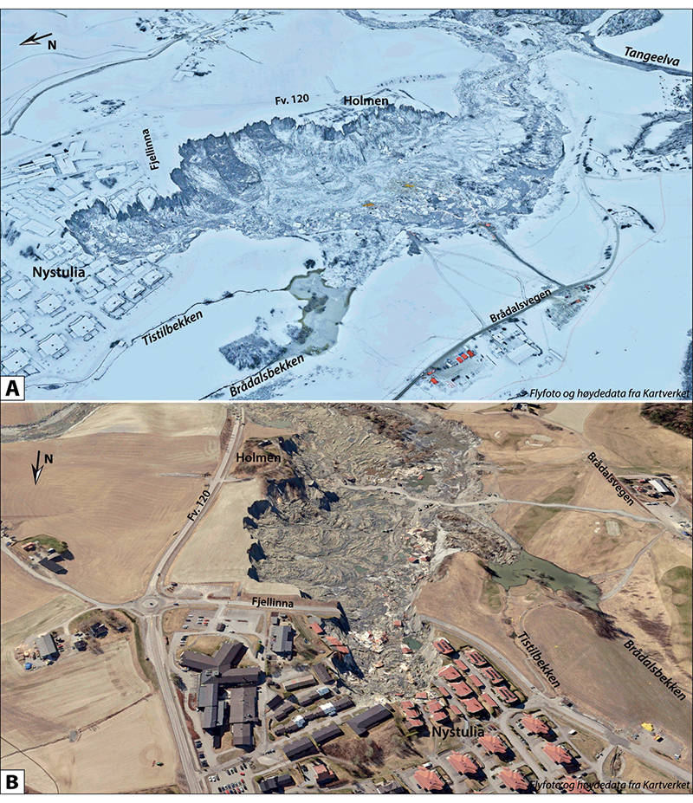
          - Skredområdet i Ask hvor flyfoto er drapert over høydemodell.
A: Flyfoto fra 8. januar 2021, og B: 23. april 2021. Laget av F. Høgaas, NGU.
Utvalget mente at kvikkleireskredet startet i skråningen vest for Holmen, før det forplantet seg bakover og sidevegs og videre mot nord inn i boligområdet Nystulia. Utvalget konkluderte med at skredet ble forårsaket av Tistilbekkens erosjon i skråningsfoten vest for gården Holmen. For at et så stort skred skal kunne gå, må det være kvikkleire i grunnen, og terrenget må ha høydeforskjeller som er store nok. Kvikkleire er i utgangspunktet fast, men ved en overbelastning, kan den kollapse og bli tyntflytende.
Utvalget fant at stabiliteten i skråningen vest for Holmen hadde vært svært dårlig over lang tid. Erosjon hadde svekket stabiliteten ytterligere. Utvalget mente at flere typer menneskelig påvirkning hadde virket i samme uheldige retning for Tistilbekkens løp, vannføring og tilstand. En ødelagt bekkelukking, i samspill med urbanisering og terrengendringer som ga flere små vannføringstopper og høyere vannhastighet, bidro til økt erosjon i Tistilbekken. Etter at erosjonen hadde svekket den allerede dårlige stabiliteten i skråningen ytterligere, var det et tidsspørsmål før et skred ville bli utløst.
Utvalget anså den våte og uvanlig milde høsten 2020 som den utløsende faktoren for skredet. Mye og langvarig nedbør ga høyt poretrykk i leira nede i skråningsfoten vest for Holmen. Høy vannføring i bekken kan ha medført mer erosjon rett før skredet, og ført til ytterligere forverring av stabiliteten i skråningsfoten. Utvalget undersøkte også andre mulige årsaksforhold, men avviste disse.
Utvalget så videre på en rekke planer og tiltak som kan ha hatt innvirkning på skredet. Gjerdrum kommune og andre involverte aktører hadde en bevissthet om kvikkleirerisikoen i kommunen, og det hadde over tid vært økt oppmerksomhet på kvikkleirerisiko og overvannshåndtering i kommunens planarbeid. Ved utbyggingen av Nystulia ble det gjort vurderinger av områdestabilitet, men ikke i området vest for Holmen. Regelverket og veiledningen den gang forutsatte ikke at det skulle gjøres geotekniske vurderinger så langt fra utbyggingsområdet, men dette har senere blitt skjerpet. Stabiliteten ved Holmen ville trolig ha blitt undersøkt ved en utbygging i dag.

Kråknes i Alta i 2020
Onsdag 3. juni 2020 litt etter kl. 15 gikk det et kvikkleireskred på Kråknes i Alta kommune. Skredet ble estimert til et volum på cirka 900 000 m3 (figur 3.2). Ingen personer ble tatt eller skadet av skredet, men om lag åtte bygninger gikk med. Deler av skredet ble dokumentert med videoopptak.
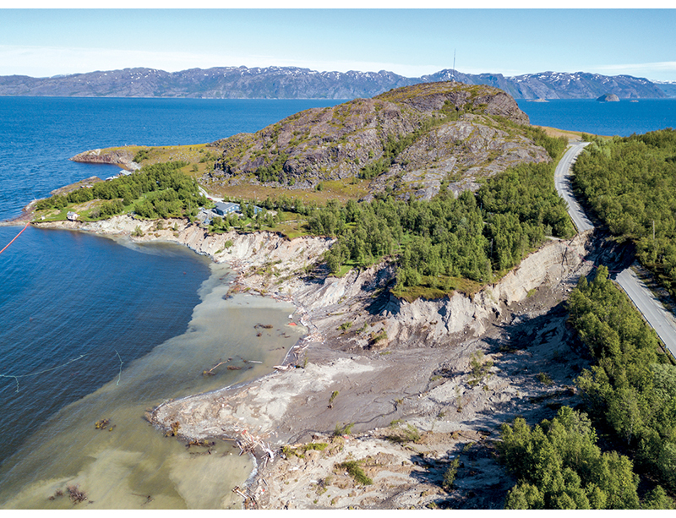
          - Skredet på Kråknes i juni 2020.
Foto: R.S. Eilertsen, NGU.
NVE nedsatte en faggruppe med representanter fra Multiconsult, NGI, NTNU, Statens vegvesen og NVE, som utarbeidet en rapport med vurdering av årsaker til og læringspunkter fra skredet (NVE, 2021c). Rapporten ligger til grunn for gjengivelse av årsak.
Ukene før skredhendelsen var preget av lite nedbør, men det var vedvarende og kraftig snøsmelting i perioden. Grunnen i skredområdet og Kråkvikdalen har blitt beskrevet som at den fløt over av vann. De hydrometeorologiske forholdene ble likevel ikke betraktet som ekstreme. Det hadde vært tilsvarende mengder vinternedbør, samt full vannmetning i bakken, flere ganger tidligere i en måleperiode tilbake til 1964.
Full metning i vannsystemet hadde en oppdemmende effekt, og sammen med de grovere lagene som kiler ut i leiravsetningene i skredområdet, førte det til økning i poretrykk i de grovere lagene og leira (figur 3.3). Det ble utført stabilitetsberegninger som viste at skredområdet hadde lav stabilitet i naturlig tilstand. Som følge av den lagdelte avsetningen, var stabiliteten følsom for økning i porevanntrykk.
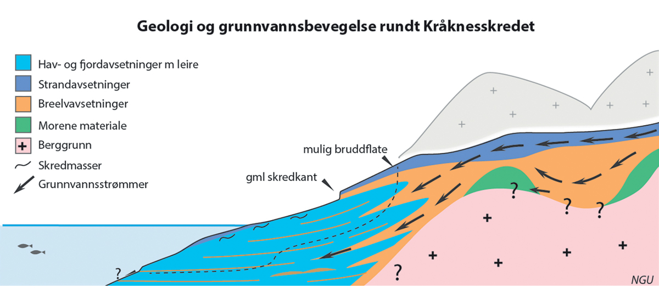
          - Stilisert geologisk modell over strandsonen før skredhendelsen i juni 2020. Mulig bruddflate for Kråknesskredet er skissert med stiplet linje.
Illustrasjon: L. Hansen, publisert i NGU (2020a).
Grunnarbeider utført i forbindelse med bygging av en fritidsbolig ble av faggruppen vurdert å ha hatt innvirkning på skredet. Det ble i 2015 kjørt inn rundt 80 lass med sprengstein (om lag 1000 - 1200 m3) for å heve grunnen på tomta. Faggruppen vurderte at de tilførte massene til fritidsboligen utgjorde en tilleggsbelastning og svekket stabiliteten i skredområdet.
Stor snøsmelting våren 2020, sammen med grunnforhold ømfintlige for dette, førte til at stabiliteten i skredområdet ble redusert. Dette er en situasjon som hadde inntruffet tidligere, men dette var første gang med så store porevanntrykk i området etter at fyllingsarbeidet ble gjennomført ved fritidsboligen. Den lokale lastøkningen fra fyllingsarbeidene i 2015 gjorde at kvikkleira ble overbelastet under snøsmeltingen i 2020. En sprekk observert av beboer av en hytte midt i Kråknesområdet 2. juni ble vurdert å være starten på skredhendelsen. En bruddsituasjon utviklet seg deretter progressivt i kvikkleira på land og ut i sjøen.
Årsak til skredet ble dermed vurdert av faggruppen til å være lav initial stabilitet, forverret av fyllingsarbeidene i nærheten, mens utløsende faktor var stor snøsmelting og dermed økt grunnvannstrykk i dagene før skredet.
Skredet på Kråknes 2020 har fellestrekk med andre skredhendelser i regionen, for eksempel Sokkelvik 1959, Store Lerresfjord 1975 og Sørkjosen 2015. Fellestrekkene er kvikkleire med innslag av sandlag i strandsonen, utfyllingsarbeider som destabiliserende inngrep og nedbør/snøsmelting som utløsende årsak.

Læringspunkter
Det skredrammede området i Alta var ikke kartlagt, kun nærliggende områder. En økt bevissthet knyttet til hva faresonekart viser, og ikke viser, var et sentralt læringspunkt fra skredhendelsen. Hvordan man presenterer data og forbehold i karttjenester er også en aktuell problemstilling i denne sammenhengen.
NGI utførte på oppdrag fra NVE kvikkleirekartlegging i Alta kommune i perioden 2009-2011. Dette ble gjort som en del av et landsomfattende arbeid med å kartlegge skredfarlige kvikkleireområder i Norge. Kartleggingen omfattet fra start kun kartblad Alta 1834 I, som på dette tidspunktet var det eneste utgitte kvartærgeologiske kartbladet i området. I innledningen til NGIs rapport står det at «Alta kommune er ikke fullstendig kartlagt […]» og at «[…] det kan finnes skredfarlige kvikkleireområder også utenfor de angitte faresonene».
For kartbladet Alta, så det på NVE Atlas likevel ut som at hele området innenfor kartbladet var kartlagt med tanke på kvikkleire. For å oppnå en riktigere visualisering av kartlagte områder i dette verktøyet, brukes det nå en mer presis visning i atlaset.
De hydrogeologiske forholdene på Kråknes er sentrale som underliggende faktor for skredet. Det å kartlegge, forstå og ta hensyn til vannførende lag i grunnen, samt artesiske poretrykk i stabilitetsvurderinger, ble av faggruppen understreket som et viktig moment å sette søkelys på i konsulentbransjen innen geotekniske vurderinger. Dette inkluderer økt bruk av poretrykksmålinger. Dagens praksis framsto etter faggruppens vurdering til dels som fokusert ensidig på udrenerte beregninger.
Faggruppen anbefalte at det i forbindelse med bekymringsmeldinger knyttet til naturfare bør legges vekt på å undersøke observasjoner om tilsvarende sprekker når det gjelder stabilitet i strandsonen.
Faggruppen vurderte ikke byggesøknaden for fritidsboligen eller andre aktuelle søknader, eller kommunens byggesaksbehandling av tiltaket. Faggruppen anbefalte at byggesaken burde bli gjennomgått med tanke på å identifisere eventuelle læringspunkter. Gjerdrumutvalget er ikke kjent med at en slik gjennomgang har blitt gjort.

Sørum i 2016
Torsdag 10. november 2016 like før kl. 16 løsnet et kvikkleireskred ved Asak i Sørum kommune. Området lå utenfor kartlagte kvikkleiresoner. Skredet skjedde i et landbruksområde der det ble utført bakkeplanering. I alt seks skogsarbeidere var til stede i utløpsområdet da skredet løsnet. Tre personer klarte å berge seg ut av skredet, mens tre personer ble tatt av skredmassene. Én av de savnede ble funnet omkommet i skredmassene i desember 2016. To personer er fortsatt ikke funnet, og politiets leting ble offisielt avsluttet i juni 2017. Det var lite bebyggelse nær selve skredområdet og kun ett hus rett øst for skredgropa ble evakuert.
I etterkant av skredhendelsen utarbeidet NGI en sakkyndig rapport om skredårsak etter anmodning fra politiet (NGI, 2017). Rapporten ligger til grunn for gjengivelse av årsak og læringspunkter. NGI anså det ikke som sannsynlig at det var naturlige årsaker til utløsning av skredet. Skredet løsnet i en skråning hvor det pågikk bakkeplanering. Aktiviteten tiltok i ukene før skredet ble utløst og omfattet mesteparten av løsneområdet for skredet. Stabilitetsberegninger viste at bakkeplaneringen, som medførte oppfylling med høyde opptil fem meter, resulterte i redusert sikkerhet ned mot kritisk nivå for en skråning som fra før hadde lav sikkerhet. NGI konkluderte med at bakkeplaneringen var den direkte årsaken til skredet.

Læringspunkter
Bakkeplaneringen var godkjent av Sørum kommune 2. juni 2014, og det var gitt unntak fra søknadsplikt etter plan- og bygningsloven § 20-2. Ifølge NGI var tillatelsen basert på plan for bakkeplanering datert 7. februar 2014. Det gikk klart fram av Sørum kommunes tillatelse at en forutsetning for at landbruksplaneringen kunne unntas søknadsplikt, var at arbeidene ikke skulle føre til mer enn tre meter avvik fra opprinnelig terrengnivå. Presiseringen fra Sørum kommune så imidlertid ikke ut til å ha ført til endring i oppfyllingsplanene, som ble gjennomført med oppfylling på inntil fem meter.
Vilkårene i kommunens godkjenningsbrev slo imidlertid også fast følgende: «Tiltaket skal gjennomføres i tråd med innsendte planer». For den som leser vilkårene isolert, vil dette muligens kunne oppfattes som at geometrien på tiltaket skulle være som i tegningene og profilene som fulgte søknaden, hvor oppfyllingen var større enn tre meter.
Det ble i kommunens tillatelse slått fast at tiltaket ikke skulle «medføre økt forurensning eller skred». Hvilke tiltak som måtte treffes for å unngå dette var ikke nærmere beskrevet, og NGI skrev i sin rapport at ansvaret da naturlig må tilligge tiltakshaveren. NGI opplyste at dersom tiltaket hadde blitt prosjektert i henhold til kravene i NVEs daværende kvikkleireveileder (NVE, 2014a), ville stabilitetsforholdene vært vurdert før igangsettelse av planeringsarbeid.
I Sørum kommunes tillatelse til bakkeplanering var det anført at «kvikkleirekart fra NGI viser at omsøkt areal ligger utenfor fareområde for kvikkleireskred». NGI understreket i sin rapport at det er en misforståelse at kvikkleirekartene viser alle områder med kvikkleire. Kartene viser bare at det er kvikkleiresoner der slike soner er inntegnet, og sier ingenting om områder uten opptegnede soner. Den regionale kvikkleirekartleggingen er gjort på et oversiktsnivå, med den hensikt å kartlegge store kvikkleireområder for å forebygge store katastrofer. De fleste kvikkleiresoner er kartlagt hovedsakelig ut fra topografiske kriterier, og i de fleste tilfeller omfatter grunnundersøkelsene kun én sondering innenfor en større sone. Årsaken til dette har vært trange økonomiske rammer under kartleggingsarbeidet. I tillegg kommer at områder med bebyggelse har vært prioritert. Jordet vest for Asakveien har derfor trolig ikke vært kartlagt.
I sin rapport framholdt NGI at oversiktskartlegging av kvikkleiresoner uansett ikke ville avdekket avgrensede kvikkleirelommer, slik som i dette tilfelle. Ved sondering på toppen av platået ville det heller ikke vært påtruffet kvikkleire. For tiltak som gjennomføres under marin grense, hvor det teoretisk kan være kvikkleire alle steder, må det derfor i hvert tilfelle vurderes behov for kartlegging og geoteknisk prosjektering.
For allerede kartlagte og risikovurderte soner er det imidlertid mulig å håndtere enkelte saker enklere, med utgangspunkt i NVEs kvikkleireveiledning (NVE, 2014a).

Skjeggestadskredet i 2015
Skredet ved Mofjellbekken bruer på E18 i Holmestrand kommune, oftest omtalt som Skjeggestadskredet, inntraff på ettermiddagen mandag 2. februar 2015. Hoveddelen av skredområdet lå på sørsiden av bruene, men skredet gikk delvis inn under bruene og påførte skade på disse, se figur 3.4.
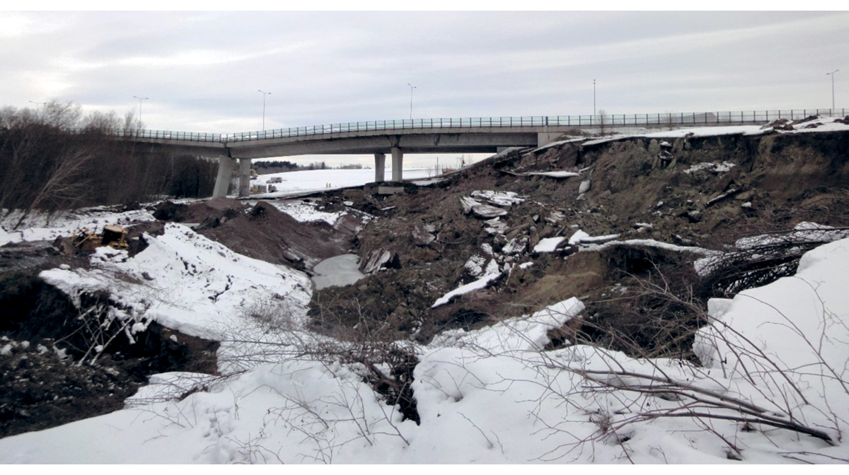
          - Skjeggestadskredet i februar 2015.
Foto: F. Oset, Statens vegvesen.
Skredet hadde en lengde på cirka 80 meter og en bredde på cirka 100 meter. Til sammen var cirka 100 000 m3 masse i bevegelse under skredhendelsen. Noe masse ble presset ut av skredgropa under skredet, og spor av disse massene er observert så langt som 500 meter lenger nede i Mofjellbekken. Skredet som oppsto påførte Mofjellbekken bruer skade slik at disse måtte stenges. Den sørgående brua ble påført så store skader at den måtte rives. Stengningen medførte store utfordringer på omkjøringsvegene i Holmestrand og Re kommune.
I etterkant av skredet ble det utarbeidet en rapport om den tekniske årsakssammenhengen til skredet (NVE, 2015). Rapporten ble skrevet av en undersøkelsesgruppe dannet av NVE bestående av medlemmer fra NGI, NTNU, Jernbaneverket og NVE, og det er denne som ligger til grunn for gjengivelsen av årsak.
Undersøkelsesgruppen vurderte at utfyllingsarbeidene på området til Solum golfklubb i tiden rett forut for skredet var den utløsende årsaken til skredet. Sammenfall i tid, samt vurderinger av stabiliteten i området og skredets utvikling og omfang/form, støttet opp under denne konklusjonen. Det forelå ingen konkrete nedtegnede planer for dette arbeidet. Undersøkelsesgruppens tilbakeregning av skredet anslo at det ble lagt ut en fylling på 3 500 m3 i en gjennomsnittlig høyde på 1,5-1,6 meter.
Stabilitetsberegningene som ble utført viste at beregnet sikkerhet mot skred utløst av naturlige årsaker var god. Stabilitetsberegningene viste imidlertid også at det mest kritiske stedet i skråningen der de utfylte massene lå, hadde liten sikkerhetsmargin mot en ytre last. Fyllingsarbeidene i tiden rett forut for skredet reduserte sikkerheten til et nivå hvor skred måtte forventes å oppstå.
Tidligere planerings- og utfyllingsarbeid i området, fram til 2006, hadde bidratt til å redusere sikkerhetsmarginen i skråningen.

Læringspunkter
I etterkant av Skjeggestadskredet vurderte Statens vegvesen hvilke tiltak som burde gjennomføres for å unngå slike hendelser i framtiden. Dette ble oppsummert i et brev til Samferdselsdepartementet (SD) av 7. juni 2016.
Statens vegvesen påpekte i brevet at det er mye infrastruktur som ligger under marin grense, der det kan være kvikkleire, og at det ikke vil være samfunnsøkonomisk forsvarlig å fysisk sikre eksisterende transportnett i disse områdene. De anbefalte risikoreduserende tiltak av generell karakter for å redusere sannsynligheten for utløsning av kvikkleireskred. Generelle tiltak omhandler nasjonal samhandling om kartlegging av kvikkleire, informasjon og kompetanseheving når det gjelder kvikkleire i offentlig forvaltning og for private. Tiltakene var basert på ansvarsfordelingen mellom Statens vegvesen, NVE og kommunesektoren.
De viktigste risikoreduserende tiltakene var:
- Deling av Statens vegvesens grunnundersøkelser og geoteknisk rapportarkiv med offentligheten gjennom NADAG.
- Utarbeidelse av kvikkleireområder der Statens vegvesen hadde påvist kvikkleire i sine grunnundersøkelser for å supplere NVEs kvikkleirekart.
- Utarbeidelse av felles planbestemmelser for hensynssoner med NVE og Jernbaneverket.
- Tiltak i driftskontraktene.
- Videreføring av samarbeidet med NVE, Jernbaneverket, NGU, Landbruksdirektoratet, kommunesektoren og andre aktører for å styrke den generelle kunnskapen og forståelsen for utfordringene med kvikkleire.
I et eget brev til Samferdselsdepartementet viste Statens vegvesen til at blant annet skredet på Skjeggestad ble utløst av en fylling med en gjennomsnittlig høyde på 1,5 - ,6 m og påpekte et behov for en tydeliggjøring av hvilke terrenginngrep som kan gjennomføres uten søknad. Etaten mente at reglene i byggesaksforskriften er for lite presise og kan oppfattes som for liberale.
Statens vegvesen har tatt dette opp med Samferdselsdepartementet i ulike brev, blant annet datert 26. oktober 2016. Statens vegvesen påpeker blant annet at det synes som at de fleste menneskeskapte kvikkleireskred har skjedd i tilfeller der det ikke har vært dialog mellom tiltakshaver og planmyndighetene i kommunen. Statens vegvesen mente at tiltakshavere er mest kjent med byggesaksforskriften og at de undersøker eventuelle unntak for mindre terrenginngrep mot denne, og at det ikke kan legges til grunn at tiltakshavere selv sjekker (og tolker kravet) til sikkerhet etter plan- og bygningsloven § 28-1. Dette kan resultere i at gjeldende regelverk blir oppfattet som uklart og mer liberalt enn det er ment å være. For å styrke oppmerksomhet rundt faren og ansvaret forbundet ved å gjøre terrenginngrep i områder under marin grense, ba de om at byggesaksregelverket vurderes endret, med konkrete forslag til endring og virkeområde.
På bakgrunn av innspillene fra Statens vegvesen anbefalte Samferdselsdepartementet i brev 4. januar 2017 til Kommunal- og moderniseringsdepartementet (nå Kommunal- og distriktsdepartementet) om å tydeliggjøre byggesaksforskriften på dette punktet. Det har ikke blitt startet et arbeid for å endre lov eller forskrift når det gjelder dette.

Kattmarka i Namsos i 2009
Skredet i Kattmarkvegen skjedde fredag 13. mars 2009. Skredet flyttet på 300 000 - 500 000 m3 masse (figur 3.5). Skredgropa var om lag 300 meter lang og 100 meter bred. Skredet tok med seg fire boligenheter og seks fritidseiendommer og syv mennesker måtte reddes ut med helikopter. Skredet isolerte 15 hus. Ingen mennesker omkom eller ble alvorlig fysisk skadet i skredet. Skredet startet tett ved der en sprengningssalve gikk av og initialskredet oppstod om lag et halvt minutt etter avfyringen.
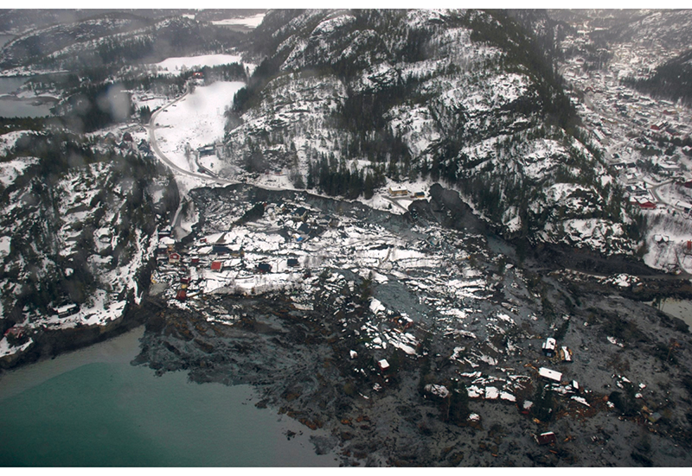
          - Foto fra skredet i Kattmarka, tatt kort tid etter hendelsen.
Foto: K. Sletten, NGU.
I etterkant av skredet satte Samferdselsdepartementet ned en undersøkelsesgruppe for å klarlegge vegarbeidets betydning for skredet, om retningslinjer ble fulgt og om det var behov for endringer. Undersøkelsesgruppen leverte sin rapport i juni 2009 (Nordal, et al., 2009) og det er denne som ligger til grunn for omtale av skredet.
Rapporten konkluderte med at skredet var direkte forårsaket av sprengning i forbindelse med utvidelse av veg der Statens vegvesen var byggherre. Sprengningen førte til at en del av berget ble skjøvet med stor fart og kraft inn i leira slik at denne kollapset, se figur 3.6. Det ble en overbelastning av de sensitive massene. Denne overbelastningen gjorde leira øverst i skråningen mot sjøen flytende slik at skråningen ikke lenger kunne bære sin egen tyngde. Dette førte til et initialskred som så åpnet for videre skredutvikling bakover og sidevegs. Grunnundersøkelsene omkring skredområdet viste at leira inneholdt tynne grovere lag av løst, vannmettet silt og sand. Områdestabiliteten på Kattmarkmoen var lav og tålte lite ekstra belastning for å gli ut.
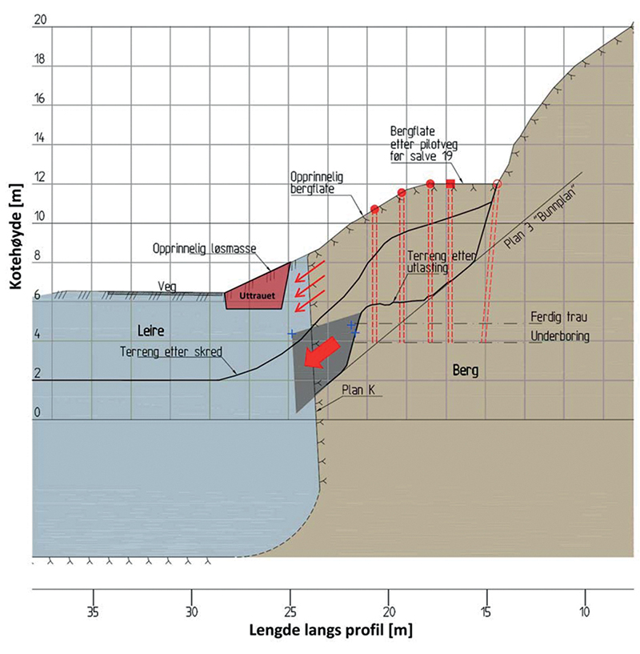
          - Snitt fra stedet der sprengningen i Kattmarka førte til at skredet ble utløst. Snittet viser bunnplanet som dannet et glideplan under salven (plan 3). Dernest overflaten før og etter utgravingen av salven, og terreng etter skred. Den store framskutte bergblokken kommer klart fram i snittet.
Figur fra Nordal, et al., (2009).

Læringspunkter
Undersøkelsesgruppen kritiserte at det ikke tidlig i planarbeidet ble utført geotekniske undersøkelser. Svært sen igangsetting av en geoteknisk utredning førte til tidspress og kan ha ført til en forhastet gjennomgang av de geotekniske problemstillingene, mangelfull oppmerksomhet på gjeldende regelverk og på stabilitetskritiske detaljer (som fjelloverflaten mot leira i sprengningsområdet), i tillegg til mangelfull vurdering av behovet for grunnundersøkelser. Det er ikke garantert at de ugunstige forholdene ville blitt funnet i en tidligere geoteknisk undersøkelse, men det hadde gitt en mye større mulighet for å identifisere problemet på forhånd og dermed unngå skredet.
Statens vegvesen som tiltakshaver var ansvarlig for at tiltaket ble gjennomført i samsvar med kravene i plan- og bygningsloven. Undersøkelsesgruppen mente at Statens vegvesen hadde utvist dårlig skjønn med hensyn til behovet for en geoteknisk og ingeniørgeologisk undersøkelse. Den geotekniske konsulenten ble sent engasjert av Statens vegvesen i et lite oppdrag med fokus på Gullholmstranda, men burde innsett behovet for ytterligere grunnundersøkelser og vurdering av områdestabiliteten langs hele vegstrekningen. Undersøkelsesgruppen kritiserte en prosjektkultur i Statens vegvesen som de mente at i dette tilfellet førte til at sikkerheten kom i skyggen av budsjettrammene.
Kartlegging av kvikkleiras omfang og avgrensing var ikke utført som del av prosjekteringen av Kattmarkvegen. Det var undersøkelsesgruppens oppfatning at Namsos kommune burde fremmet krav om dette, basert på reglene for kommunal planlegging. Undersøkelsesgruppen påpekte at Namsos kommune to måneder før de fremmet reguleringsplanen for Kattmarkmoen hadde vedtatt bestemmelser, retningslinjer og saksbehandlingsregler til kommunedelplanens arealdel. Der framgikk det at: «For utbyggingsområder med plankrav skal det, før reguleringsplan/bebyggelsesplan vedtas, foreligge geoteknisk dokumentasjon på at områdene har tilfredsstillende stabilitet». Undersøkelsesgruppen mente at manglende krav om kartlegging var spesielt kritikkverdig siden det var kjent fra tidligere grunnundersøkelser at områder i nærheten hadde dårlige grunnforhold og Namsos-regionen har vært utsatt for mange skred.
I en avtale mellom Namsos kommune og Statens vegvesen om gjennomføring av utbyggingen på det kommunale vegnettet, mener undersøkelsesgruppen at undersøkelse av grunnforhold og stabilitet ville vært et naturlig tema. Mangelen på slik avtale kan ha vært medvirkende til at grunnundersøkelser kom sent i gang og bare var delvis dekkende for prosjektet.
Det ble under sprengningsarbeidet påvist bløt leire. Arbeidet burde på dette tidspunktet vært stoppet og flere undersøkelser gjennomført. Det er nå kjent at kvikkleireforekomsten var en sammenhengende del av leirmassene i skredområdet, og ikke bare en lokal lomme som det tyder på at oppfatningen var da.
Statens vegvesen fikk Multiconsult til å utarbeide en geoteknisk rapport. Multiconsult identifiserte stabilitet av vegfyllingen nær der initialskredet gikk som et problem. De foreslo derfor å løse stabilitetsproblemet ved å flytte vegen lenger inn mot fjellet. Dette mente undersøkelsesgruppen var en god strategi, men det løste dessverre ikke problemet med dårlig stabilitet siden vegen likevel viste seg å komme ut på leira. Overgangen fra fjell til leire var ikke tilstrekkelig kjent på grunn av mangelfull kartlegging og har senere vist seg å være maksimalt ugunstig.
Multiconsult betegnet videre terrenginngrep på Kattmarkmoen som begrensede og gikk derfor ikke videre med geotekniske vurderinger der. Undersøkelsesgruppen poengterte at et slikt resonnement betinger at området på forhånd har akseptabel stabilitet. Med erfaringene fra Gullholmstranda burde Statens vegvesen og Multiconsult ha igangsatt en vurdering av områdestabiliteten av Kattmarkmoen.
Undersøkelsesgruppen mente at man i grove trekk har et regelverk som stiller de nødvendige kravene til saksbehandling ved plan- og byggearbeider. Det ble likevel poengtert at det var et stykke igjen til alle gjeldende bestemmelser følges og god praksis er innarbeidet. De mente det var behov for innskjerping av gjeldende krav og deres betydning, ikke minst innen planlegging og prosjektstyring hos Statens vegvesen.
Undersøkelsesgruppen mente at i de tilfellene der konsekvensene av et plantiltak kan bli ekstremt store, bør det på reguleringsplannivå settes et absolutt krav om ROS-analyse (risiko- og sårbarhet). De mente også at det burde vurderes om inngrep i områder med sensitive grunnforhold bør plasseres i geoteknisk prosjektklasse 3 (nå betegnet geoteknisk kategori) som stiller krav til tredjepartskontroll, selv om vanskelighetsgraden i prosjektet ikke er høy. Spesielt blir prosjektklasse 3 anbefalt dersom større arealer er involvert og innledende arbeider viser at en må benytte prinsippet om såkalt prosentvis forbedring.
Undersøkelsesgruppen vurderte at det var behov for mer oppmerksomhet og særskilte retningslinjer/sjekklister for sprengningsarbeider i fjell nær marine avsetninger, hvor direkte trykkpåvirkning fra fjellsprengning til løsmassene kan være en mulig og uønsket konsekvens. Til dette kreves både ingeniørgeologisk og geoteknisk kompetanse for å få fram nødvendig grunnlag for en faregradsvurdering. Undersøkelsesgruppen pekte også på at ved sprengning der stabilitetsforholdene i utgangspunktet er dårlige, må det gjøres tiltak for å unngå at sprengvirkningen bryter ut direkte mot løsmasser. Undersøkelsesgruppen mente at det må lages egnede retningslinjer for utførelse i slike tilfeller.

Andre eksempler på større kvikkleireskred
Det finnes mange eksempler på kvikkleireskred som er beskrevet i ulike kilder som Nasjonal skredhendelsesdatabase, samt ulike bøker og artikler. Utvalget beskriver nedenfor to eldre skredhendelser som er godt kjent, henholdsvis Verdalsskredet i 1893 og Rissaskredet i 1978. Sistnevnte førte til oppstarten av nasjonal kartlegging av kvikkleireområder i Norge. I tillegg til disse hendelsene er to nyere skred beskrevet, som er antatt utløst naturlig av bekkeerosjon. Disse har ikke blitt gransket av utvalg, men skredet på Byneset har vært gjenstand for mye kartleggings- og forskningsarbeid.

Verdalsskredet i 1893
Natt til 19. mai 1893 ble Verdal rammet av den største skredulykken i moderne tid i Norge, se figur 3.7. Om lag 55 mill. kubikkmeter masse raste ut (Walberg, 1993). Skredet startet cirka kl. 00.30 ved Hagamarka, omtrent to kilometer øst for Stiklestad. Skredet tok med seg gården på Melbyneset hvor fem mennesker omkom, og gården på Haganeset hvor fire barn omkom. Kort tid etter gikk det største skredet og oversvømte de nedre delene av Verdalen mot Verdalsøra. Det er anslått at hele skredforløpet var over i løpet av omtrent en halv time. Et område på tre kvadratkilometer raste ut, tok med seg 105 gårder og 116 mennesker omkom. Da skredet gikk, befant det seg 150 mennesker i løsneområdet, hvorav 88 omkom og 100 mennesker i utløpsområdet, hvorav 28 omkom. Verdalselva ble demmet opp av skredmassene slik at det dannet seg en cirka 10 km lang innsjø oppstrøms, som fikk navnet Vukusjøen og dekket et areal på cirka 4,2 kvadratkilometer. Elva gravde seg senere gjennom skredmassene og sjøen ble tappet ut.
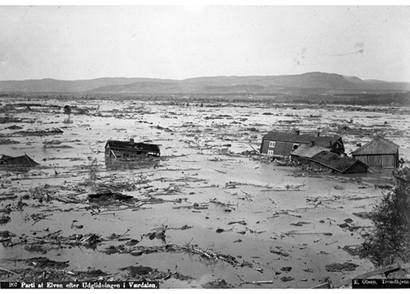
          - Fra Verdalsskredet.
NGU - E. Olsen, 1893
Det finnes ingen øyenvitneskildringer til selve starten på skredet, bare at det var i nærheten av Haga. Verdalselva hadde før skredet gått i en kraftig yttersving mot nord her, og Follobekken munnet ut i dette partiet. Retningen på skredet kan tyde på at det var de bratte elvemelene like øst for Follobekkens munning som først ga etter, før skredet utviklet seg bakover og oppover bekkedalen. Øyenvitneskildringer indikerer at det videre skredforløpet gikk i flere steg. Skredgropa er vid med en smal port, noe som tyder på at mye av leira var kvikk og kollapset før den rant ut av gropa (Walberg, 1993).

Rissaskredet i 1978
Rissa, nå i Indre Fosen kommune, ble 29. april 1978 rammet av det største kvikkleireskredet i Norge på 1900-tallet. Totalt 40 mennesker befant seg i skredområdet, hvorav en omkom. Skredet tok med seg syv gårder og fem bolighus. Det raste ut 5-6 mill. m3 leire i innsjøen Botnen fra et område på 330 mål (Gregersen, 1981). Da skredmassene gikk ut i Botnen forårsaket de en tre meter høy flodbølge som førte til store materielle ødeleggelser på tettstedet Leira på motsatt side av innsjøen. Skredmassene dekket nesten 20 prosent av sjøbunnen i Botnen (L’Heureux, et al., 2012).
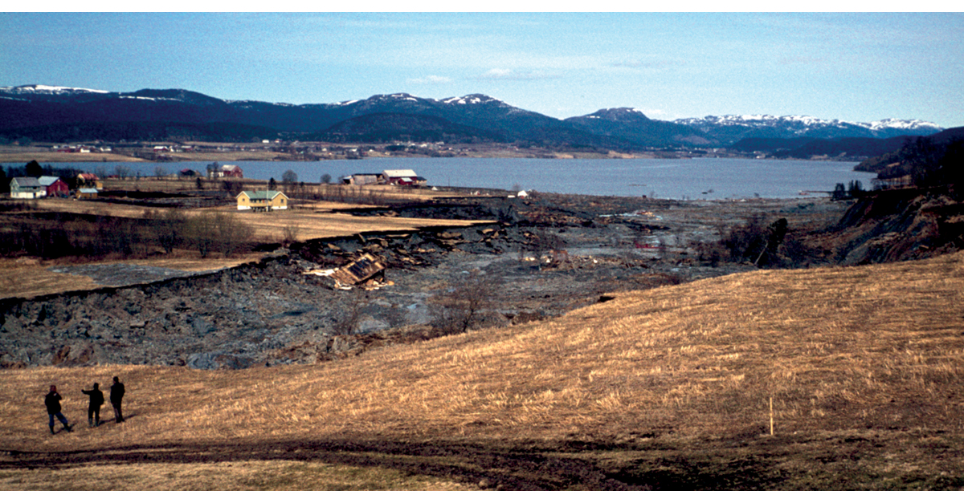
          - Foto fra Rissaskredet, tatt våren 1978.
Foto: Leif Rise, NGU, 1978.
Skredet ble utløst av tyngden av en fylling i sør-vestenden av Botnen. Fyllingen ble lagt i strandkanten i forbindelse med utvidelsen av en driftsbygning (Gregersen, 1981). Skredet forplantet seg bakover (retrogressivt) i sør-vestlig retning, totalt 1,5 km (L’Heureux, et al., 2012). Deler av skredet ble filmet av to amatørfotografer og dermed ble svært viktig dokumentasjon sikret. Dette var første gang i historien noen hadde filmet et kvikkleireskred (Jakobsen, 2012). Etter skredet ble det startet opp en nasjonal kartlegging for å identifisere områder som kunne være utsatt for store kvikkleireskred.

Skredet på Byneset i Trondheim i 2012
På Esp på Byneset i Trondheim gikk det 1. januar 2012 et kvikkleireskred langs en ravinebekk (NVE, 2012). Cirka 40 personer ble evakuert. Skredet var cirka 100 meter bredt og 400 meter langt. Det var kjent at det er kvikkleire i området, og løsneområdet var i et område med middels faregrad. Skredet startet trolig som følge av erosjon i et bekkefar, som førte til utglidninger av masser i overflaten av skråningene ned mot bekken. Utglidningene forplantet seg bakover. Det hadde vært noe mer nedbør, samt høyere grunnvannstand og vannmetning enn vanlig i forkant av skredet, men likevel innenfor normal variasjon. Gradvis erosjon over lengre tid ble derfor vurdert å være årsaken til skredet. Det er gjort en rekke undersøkelser og studier av skredet og grunnforholdene i området, f.eks. (Solberg, et al., 2016).
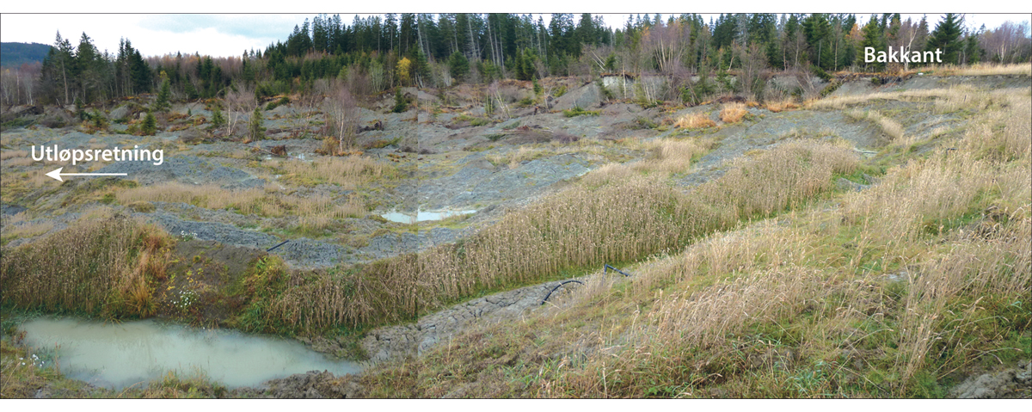
          - Foto fra skredet på Byneset, 10 måneder etter hendelsen.
Figur modifisert fra Solberg, et al., 2016.

Skredet ved Jonsrud i Vefsn i 2020
Ved gården Jonsrud ved utløpet til elva Drevjo i Vefsnfjorden gikk det 13. mai 2020 et kvikkleireskred. Skredet ble trolig utløst av et initialskred i Solvollbekken, en sidebekk til Drevjo. Skredet utviklet seg retrogressivt mot nord og tok med seg et hus på Jonsrud gård. Skredmassene rant nedover og demmet opp Solvollbekken og store deler av Drevjo. Multiconsult gjorde en geoteknisk vurdering etter skredet, og kartla gunstige terrengformasjoner som ville begrense videre skredutvikling øst og vest for skredet. Cirka 150 m nord for skredet ligger Fjordvegen, men med fem m høye skredkanter ble det vurdert som lite sannsynlig at en skredutvikling mot nord ville kunne ramme vegen forutsatt skredets geometri. Det ble også vurdert at Solvollbekken over tid vil erodere gjennom skredmassene i bekkedalen og fjerne masser nedenfor løsneområdet. Skredmasser fra bunnen av løsneområdet ville da kunne bli transportert ut gjennom bekken, noe som kunne føre til høyere skredkanter og dermed utgjøre fare for Fjordvegen ved videre skredutvikling. Ved befaringen ble det registrert flere steder med aktiv erosjon. Det ble derfor vurdert som sannsynlig at dette skredet ble utløst av bekkeerosjon (Multiconsult, 2020). Det finnes mange kvikkleiresoner i Drevjadalen, og det har vært flere større skredhendelser i området. NVE jobber med utredninger og oppdatering av kvikkleiresonene i området.
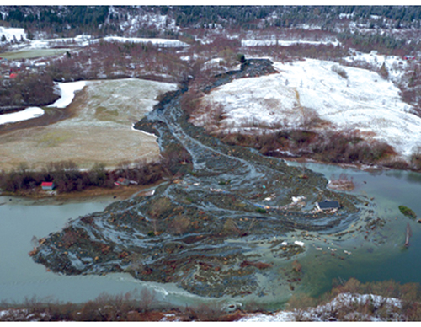
          - Skredet ved Jonsrud i Vefsn 2020.
Foto: Dronebilde, Scanflight.

Omfang og kostnader ved tidligere kvikkleireskred

Omfanget av historiske kvikkleireskred
Nasjonal skredhendelsesdatabase (NSDB) inneholder informasjon om historiske skredhendelser fra ulike kilder som feltobservasjoner, tekniske rapporter, nyheter i aviser, historiske dokumenter og gamle kirkebøker. Data i NSDB er samlet inn av ulike institusjoner og samarbeidspartnere. I dag er skredhendelsene i NSDB tilgjengelig gjennom NVE Atlas, og det var per 27. januar 2022 registrert 81 164 skredhendelser. Av disse var 663 skred registrert som leirskred eller kvikkleireskred. Det anses klart at en del av skredene som er registrert som leirskred er kvikkleireskred, men ikke alle. I tillegg er en del skred kalt «Løsmasseskred, uspesifisert», og noen av disse kan være kvikkleireskred.
Skredhendelsesdatabasen gir ikke en komplett oversikt over alle skred i Norge. Hvilke hendelser som registreres, er avhengig av prioriteringene til aktørene som legger dem inn. Det må likevel kunne antas at hendelsene med størst konsekvenser er med. De ansvarlige for databasen har blant annet lagt vekt på å få med alle hendelser med omkomne. Kvikkleireskred kan spores tilbake til landhevingen etter siste istid, se kapittel 2.1.1. Ved å studere kart og høydedata kan man derfor finne en stor mengde skredgroper som ikke er med i skredhendelsesdatabasen, se kapittel 13.
For å skille ut kvikkleireskredene ble det i et NIFS-prosjekt gjort en kvalitetskontroll og analyse av registreringene av leirskred (NIFS 2015). NVE har gått gjennom materialet på nytt og supplert med tall fram til 2021. Figur 3.11 viser registrerte kvikkleireskred og andre leirskred fra 1960-2021, totalt 164 hendelser. Det er de siste ti årene registrert en del svært små skred. Skred som ut fra opplysningene i registreringen var så små at de anses å ha liten interesse for vurdering av risikobildet, ble derfor tatt ut av oversikten. Det gjaldt 18 hendelser. Gjennomsnittlig antall registrerte kvikkleireskred eller leirskred blir ut fra dette cirka 2,7 per år for perioden 1960-2021. Figur 3.12 viser hvordan gjennomsnittet er fordelt per tiårsperiode basert på det samme tallmaterialet som i figur 3.11.
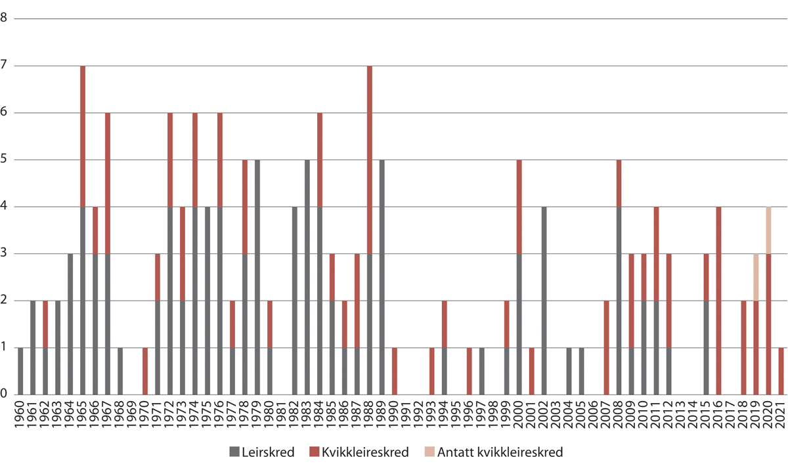
          - Fordeling av skred i skredhendelsesdatabasen på kvikkleireskred og andre leirskred for perioden 1960 til 2021.
Data fra NIFS (2015) supplert av NVE.
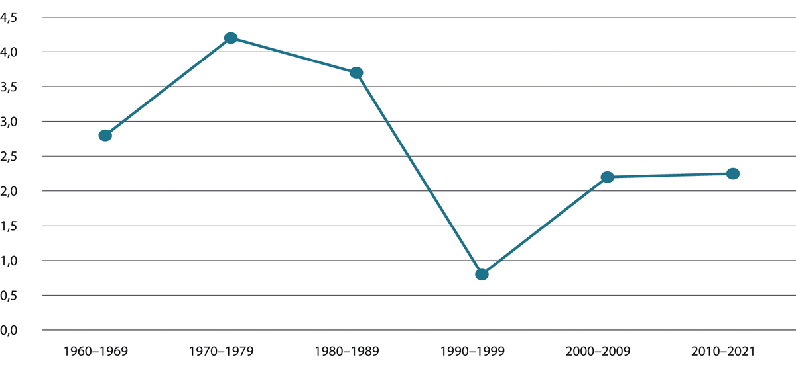
          - Gjennomsnittlig antall registrerte leirskred og kvikkleireskred per tiår i perioden 1960-2021.
Tall fra NSDB.

Tap av liv i historiske kvikkleireskred
I skredhendelsesdatabasen finnes statistikk over antall omkomne. For noen skred er det også oppgitt andre konsekvenser (bygningsskade, skade på veg, skade på jernbane) og informasjon i tekstfelt, men for mange av hendelsene mangler slik informasjon.
Det er fra 1349 til i dag registrert 842 dødsfall knyttet til 57 skred som i databasen er registrert som leirskred eller kvikkleireskred. For hendelser langt tilbake i tid er tallene mindre sikre, og det kan være mindre skred som ikke er med. Koden for kvikkleireskred er kun benyttet i de senere år. Det er derfor ikke mulig å si med sikkerhet om alle disse skredene er kvikkleireskred. De historiske kildene går helt tilbake til skredet i 1349 (Kvasshylla) med 500 omkomne. Det er usikkert hvilken skredtype dette var. Etter dette har Verdalskredet i 1893 flest omkomne med 116.
Ifølge databasen har 62 personer omkommet i kvikkleireskred siden år 1900. Figur 3.13 viser hvordan de omkomne er fordelt på skadested. Vi ser at flest personer har omkommet i tilknytning bebyggelse.
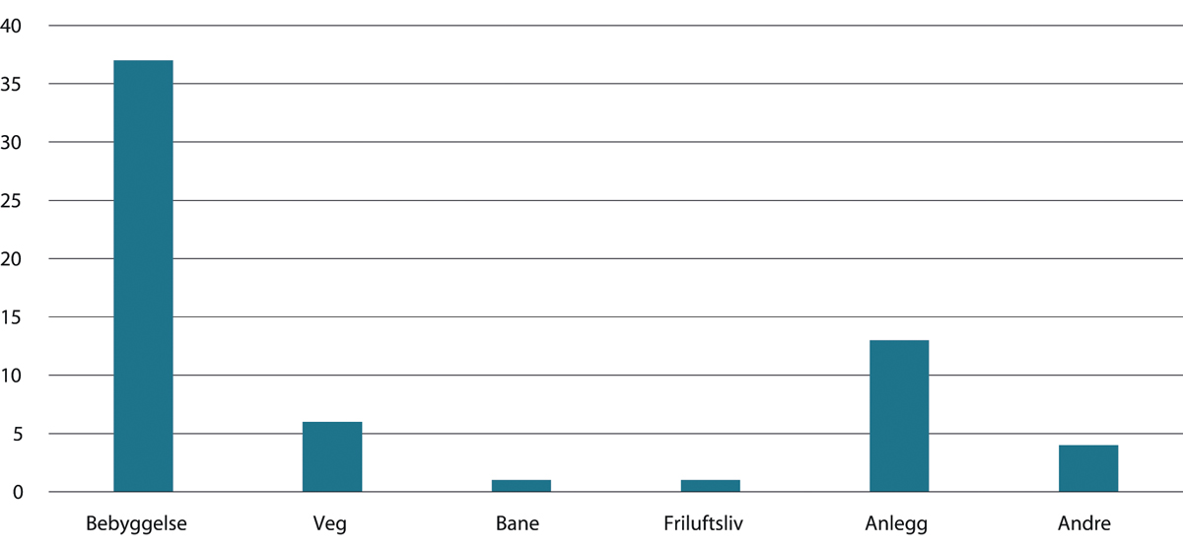
          - Antall omkomne i kvikkleireskred i perioden 1900-2020 fordelt på skadested.
Tall fra NSDB.
I perioden 1900-2021 har snøskred flest antall omkomne (748 omkomne), se figur 3.14. De store fjellskredulykkene i Loen (1905 og 1936) og Tafjord (1934) med til sammen 175 omkomne vises tydelig innenfor kategorien stein-/fjellskred. Denne kategorien omfatter også steinsprang.
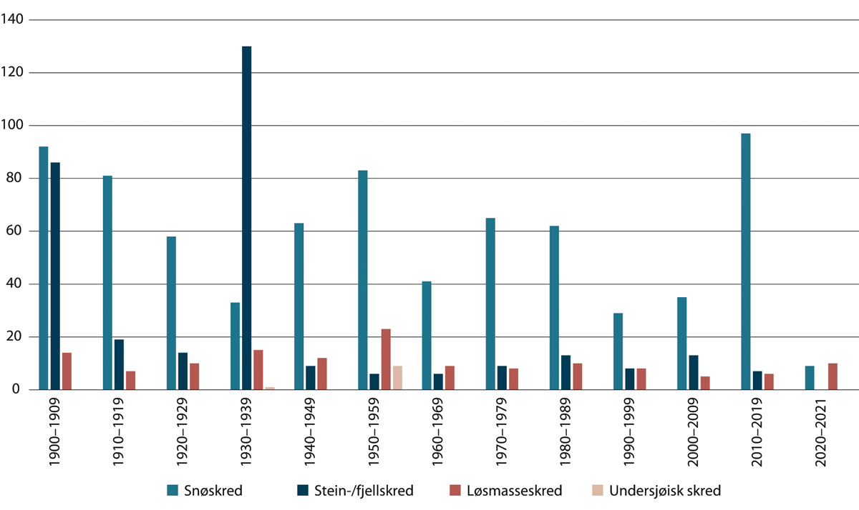
          - Antall omkomne i skred per tiår i perioden 1900 - 2021 etter type skred

Materielle skader som er dekket av forsikrings- og erstatningsordninger
Naturskadeforsikringsordningen innebærer at bygninger, løsøre og andre verdier som er dekket av brannforsikring, også er forsikret mot naturskade. Denne forsikringen dekker ikke naturskade på skog, avlinger, varer under transport, motorvogner, fartøyer, med mer. Forsikringsselskapene som tilbyr brannforsikring, inngår i en felles skadepool, Norsk Naturskadepool. Denne er administrert av Finans Norge.
Den statlige naturskadeerstatningsordningen, som forvaltes av Landbruksdirektoratet, gjelder ved naturskade på objekter som det ikke er mulig å forsikre gjennom en alminnelig privat forsikring.
Skade på offentlig infrastruktur dekkes ikke av disse ordningene. Ordningene er nærmere beskrevet i kapittel 11.3.2.
Finans Norge og Landbruksdirektoratet fører statistikk over erstatningsutbetalinger etter naturskadeforsikringsloven og naturskadeerstatningsloven. Begge registrerer alle skredtyper i samme kategori. Det er derfor ikke mulig å skille ut skader etter kvikkleireskred fra denne statistikken. Figur 3.15 viser erstatningsutbetalinger samlet for alle typer skred i årene 1980-2021. For forsikringsdataene er beløpene knyttet til skadedato og ikke når utbetalingen faktisk skjedde.
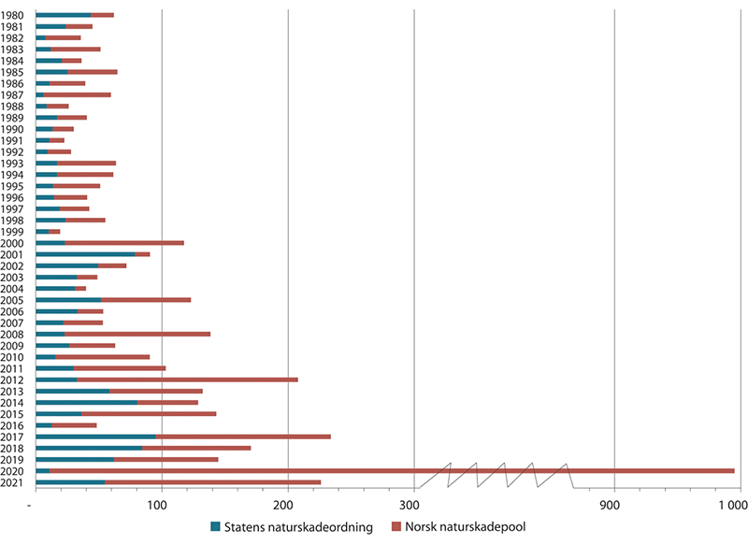
          - Erstatningsutbetalinger etter skred 1980-2021 (alle tall i mill. kroner, KPI-justert til 2021).
OED (2012), Landbruksdirektoratet og Finans Norge (2022), NASK, uttrekk 11. januar 2022.
Med filtrerte søk i egne databaser (etter kommune og dato for skred), har Finans Norge hentet ut spesifikke data for utvalget. Av 137 skred registrert som enten leirskred eller kvikkleireskred i skredhendelsesdatabasen fant Finans Norge skadedata i 58 tilfeller. Før skredet i Gjerdrum i 2020, utgjorde dette 338 skadesaker med utbetaling på cirka 170 mill. kroner. Gjerdrumskredet alene har medført erstatningsutbetalinger etter naturskadeordningene på totalt 875 mill. kroner.
Av de totale utbetalingene knyttet til naturskadeforsikring utgjør skred cirka 12 prosent i perioden 1980 til 2021. Figur 3.16 viser hvordan utbetalingene fordeler seg på de ulike naturskadetypene.
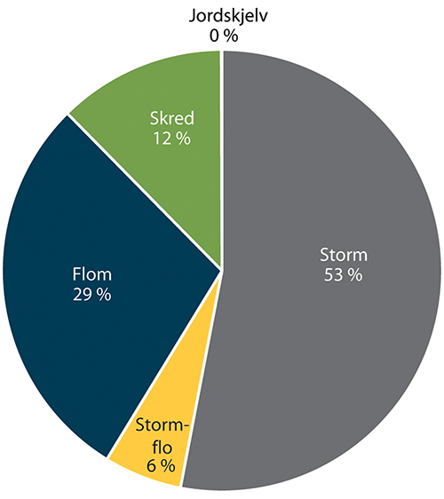
          - Erstatning fra naturskadeforsikring fordelt på type naturskade. Data fra Finans Norge (2022).
Uttrekk fra NASK, 11. januar 2022.

Utbetalinger fra Kommunal- og distriktsdepartementets kompensasjonsordning
I statsbudsjettet avsettes det årlig skjønnsmidler som statsforvalterne fordeler til kommunene. Skjønnsmidlene skal bidra til å dekke utgifter til forhold som ikke er godt nok ivaretatt i inntektssystemet eller andre faste tilskuddsordninger. Dette omfatter blant annet støtte til kommuner som opplever naturskader. I tillegg til skjønnsmidlene som fordeles via statsforvalterne, holder Kommunal- og distriktsdepartementet tilbake en del av skjønnsmidlene til en kompensasjonsordning som kan dekke kostnader til uforutsette hendelser i løpet av året. Kompensasjonsordningen skal bidra til å dekke kostnader til gjenoppbygging og reparasjon av kritisk kommunal infrastruktur, håndtering av den akutte krisesituasjonen og opprydding. Både kommuner og fylkeskommuner omfattes av ordningen.
I retningslinjene fra 2021 er det satt flere forutsetninger for å få støtte gjennom kompensasjonsordningen. Disse er også gjengitt i Kommunal- og distriktsdepartementets tilsagnsbrev om støtte til Gjerdrum kommune:
- Utgiftene som blir dekket, skal være ekstraordinære kommunale utgifter, og ikke utgifter til normal drift og vedlikehold.
- Utgiftene som blir dekket, skal ikke bli dekket på annen måte, som gjennom forsikring eller gjennom andre statlige etater.
- For investeringer skal det legges til grunn en tilbakeføring til opprinnelig nivå, og ikke en standardheving.
- Utgifter til forebyggende tiltak skal ikke tas med i beregningsgrunnlaget for kompensasjon.
Departementet la i 2021 til grunn at kommuner som har utgifter som i sum overstiger 250 kroner per innbygger, kan få kompensasjon som dekker halvparten av utgiftene. Hvis utgiftene overstiger 500 kroner per innbygger, kan kommunen få dekket alle utgifter utover 250 kroner per innbygger. Ordningen er ikke lovregulert. Detaljene i kompensasjonsordningen presenteres hvert år i kommuneproposisjonen.
En oversikt utvalget har fått, viser at total utbetaling over ordningen i perioden 2006 – 2021 var cirka 1,6 mrd. kroner. Oversikten viser tilskuddet som ble utbetalt, ikke de faktiske kostnadene for kommunene. Som det framgår foran, må kommunene dekke deler av kostnadene gjennom en egenandel. I noen tilfeller er kompensasjonen utbetalt på forskudd på bakgrunn av anslag, og noen ganger har kostnadene vist seg å være lavere, og deler av kompensasjonen har blitt betalt tilbake. Det er ikke korrigert for dette i oversikten.
For perioden 2013 – 2021 er det også levert oversikt over beløp per kommune og til hvilken hendelse. Av denne framgår det at total utbetaling beløper seg til om lag 1,1 mrd. kroner. Utifra beskrivelsen i oversikten er det fire kvikkleireskredhendelser som har medført utbetalinger til kommuner i denne perioden (Lyngen 2010, Statland 2014, Nittedal 2020 og Gjerdrum 2020). Utbetalingene summerer seg til om lag 269 mill. kroner. Av dette utgjør utbetalingene til Gjerdrum kommune cirka 206 mill. kroner. Utbetalingen er delvis basert på anslag og inkluderer også et betydelig forskudd på framtidige utgifter.

Kostnader som følge av brudd i samferdselsinfrastruktur
Når skred rammer veg og annen samferdselsinfrastruktur kan negative ringvirkninger som følge av brudd i infrastrukturen være minst like store som kostnadene til reparasjon av vegen. Det kan gå lang tid før vegen kan gjenåpnes etter et kvikkleireskred.
Kostnadene avhenger blant annet av alternativer for omkjøring. Skredet på E6 i Sørkjosen 10. mai 2015 er et eksempel på ekstremt lang omkjøringsveg ved stengning, med opptil 700 kilometer omveg via Finland. Et annet eksempel er Skjeggestadskredet hvor en bro ble skadet som førte til at E18 var stengt i 143 dager. Lavere standard på omkjøringsvegen og stor trafikkmengde ga store kostnader. Et tidlig estimat lå på at samfunnskostnaden kunne bli 2-3 mill. kroner per døgn. De direkte kostnadene til reparasjon av broa var 135 mill. kroner.
Et eksempel fra jernbanesektoren finnes i NIFS-rapporten: «Samfunnsøkonomiske kostnader av Gudbrandsdalsflommen 2013». De samfunnsøkonomiske kostnadene knyttet til at Dovrebanen ble skadet ble beregnet til totalt cirka 380 mill. kroner, hvorav de indirekte kostnadene utgjorde cirka 200 mill. kroner. Det oppsto skader på 300 steder som følge av jordskred, flomskred og flom i sidevassdrag til Lågen. Banen var stengt i 26 dager, men det var forsinkelser og innstillinger fram til slutten av 2014. Figur 3.17 viser fordelingen av ulike kostnadstyper for 2013 knyttet til skadene på Dovrebanen.
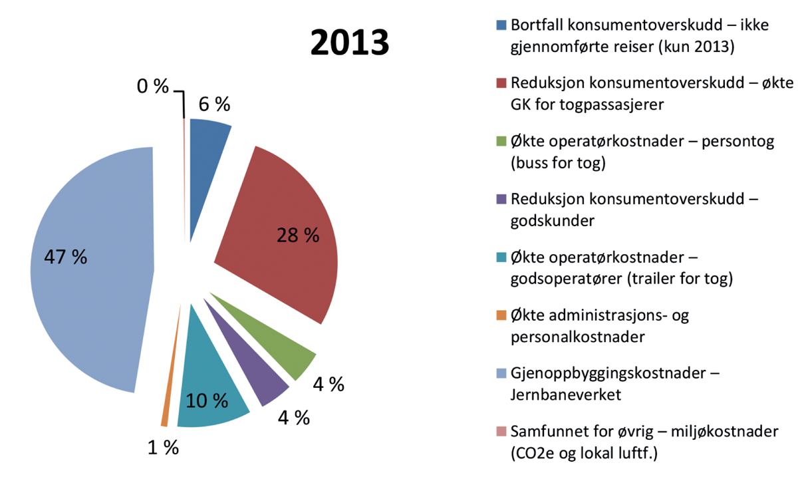
          - Fordeling samfunnsøkonomiske kostnader for jernbane som følge av skader på Dovrebanen
Fra NIFS, 2015a.

Utvalgets vurdering av læringspunkter fra tidligere skred
Kvikkleireskred kan, som belyst over, ha mange årsaker, både naturlige og menneskeskapte. Det er mye å lære av tidligere hendelser. En rekke læringspunkter har blitt fulgt opp i det geotekniske fagmiljøet, og har ført til endringer i regelverk for prosjektering, men noen læringspunkter gjenstår å følge opp. Utvalget mener at tverrfaglige utredninger av alvorlige skredhendelser er viktige for at samfunnet skal kunne lære mest mulig av hendelsene. I utredningen vil utvalget gå nærmere inn på forhold som erfaringer fra tidligere skred har illustrert viktigheten av. Dette inkluderer for eksempel oppfølging av ulovlige tiltak, rutiner og tilsyn under anleggsvirksomhet (kapittel 8.13.1), unntak for søknadsplikt for terrengendringer inntil tre meter (kapittel 8.6), utfordringer med bruk av faresonekart (kapittel 6.9), og kommunens håndtering av bekymringsmeldinger (kapittel 5.8.3), i tillegg til at utvalget også foreslår at det etableres et system for læring etter hendelser (kapittel 12.4).

Fordeling mellom menneskeskapte og naturlig utløste kvikkleireskred
Flere kilder viser at menneskelige inngrep i form av anleggsarbeid oftere enn før er årsaken til kvikkleireskred. Eksempler på inngrep som har utløst skred er utfylling i topp av skråning, graving i skråningsfot eller større masseforflytninger for eksempel ved bakkeplanering.
I NIFS-programmet ble historiske kvikkleireskred og andre leirskred som er registrert i Nasjonal skredhendelsesdatabase (NSDB) gjennomgått og analysert (NIFS, 2015). Rapporten viser til at de fleste historiske kvikkleireskred er utløst av naturlige årsaker, hvor erosjon i vassdrag er den vanligste. I nyere tid har likevel menneskelig aktivitet blitt en svært vanlig utløsende årsak, og trolig blir disse skredhendelsene oftere registrert fordi de skjer i bebygde områder og ofte får store konsekvenser. En del mindre, naturlig utløste skredhendelser blir trolig utløst i raviner/bekkedaler hvert år, men blir ikke registrert i NSDB fordi de er relativt små og ikke går i bebygde områder eller får store konsekvenser. NIFS-analysen bekrefter at aktiviteter som utbygging, boring, sprengning, fylling, graving, dårlig drenering og planering er blant de hyppigst forekommende årsaker til menneskeskapte skred.
NVE har for utvalget gått gjennom og supplert materialet fra NIFS-rapporten med data til og med 2021. Figur 3.18 viser fordelingen av hendelser, utløst av henholdsvis menneskeskapt, mulig naturlig eller ukjent årsak fra 1960 til 2021. Det er kun et fåtall hendelser som er grundig undersøkt. For skredhendelser før 1960 vet vi i liten grad årsak på grunn av manglende rapportering. Klassifiseringen er basert på beste skjønn ut fra informasjonen som var tilgjengelig for den enkelte skredhendelse. NVE opplyser at blant registrerte kvikkleireskred før 2012 er det flest store skred (>50 000 m3). Etter 2012 er det gjort en mer systematisk registrering, som har sammenheng med oppstart av varslingstjenesten for jordskred. Etter 2012 er derfor også mange flere små kvikkleireskred registrert. Som omtalt i kapittel 3.4.1 ble 18 små skred tatt ut fra oversikten med tanke på bedre konsistens i materialet. Figur 3.19 viser det samme materialet aggregert for hvert tiår fra 1960-2021.
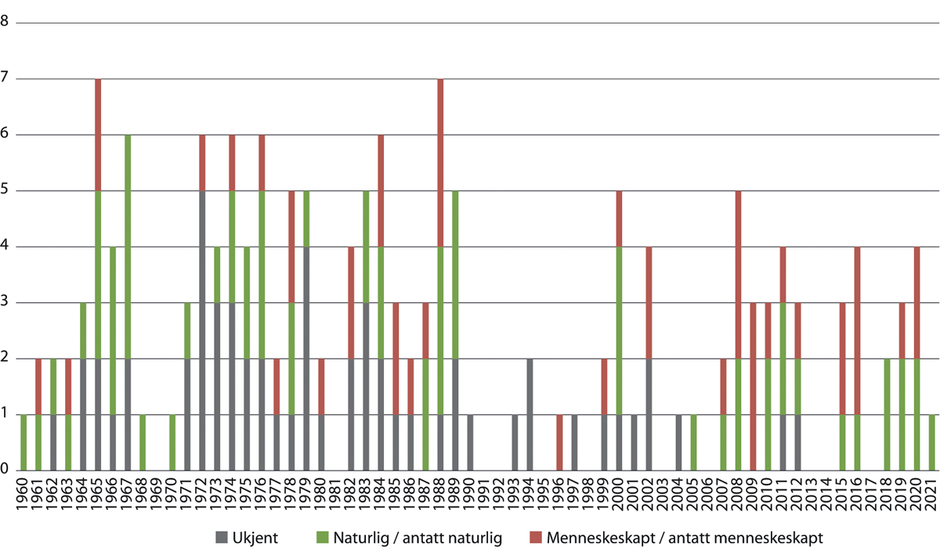
          - Antall kvikkleireskred og andre leirskred per år fordelt på skredårsak, fra 1960 til 2021.
Tall fra NSDB.
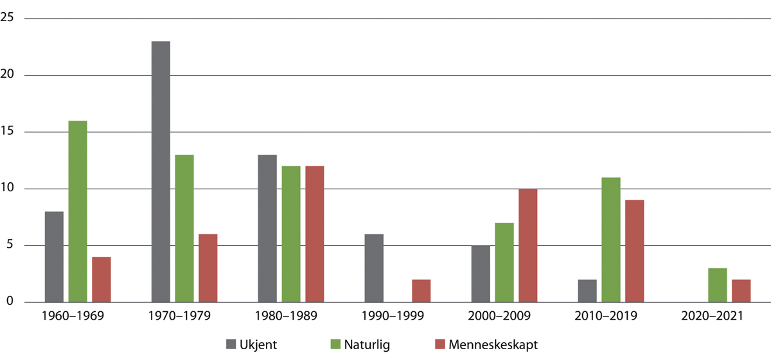
          - Antall kvikkleireskred og andre leirskred per tiår fordelt på skredårsak fra 1960 til 2021.
Tall fra NSDB.
Ved klassifiseringen ble det skilt mellom antatt naturlig / naturlig og antatt menneskeskapt / menneskeskapt. For framstillingen her er disse slått sammen, slik at det bare er tre kategorier.
Vi ser at antall skred der årsaken er uviss, har avtatt i perioden. Det kan tilskrives at det er stadig bedre informasjon om hendelsene ved registrering, slik at det har vært mulig å skille mellom naturlig og menneskeskapte årsaker. Det er registrert forholdsvis få skred i perioden 1990-2005. Utvalget vurderer det som mer sannsynlig at færre skred ble registrert i den perioden, enn at skredaktiviteten var så lav.
L’Heureux et al. (2018) har også analysert frekvens og årsaker til større kvikkleireskred. Når det gjelder fordelingen mellom naturlige og menneskeskapte årsaker, er det vist til en økende andel menneskeskapte skred etter cirka 1970. Det er vist til en meget høy andel (90 prosent) menneskeskapte skred i perioden 2010-2018, se figur 3.20. Også L’Heureux, et al. (2018) benyttet data fra NSDB, men analyserer på grunnlag av langt færre skred, da det ble valgt ut skred større enn 50 000 m3.
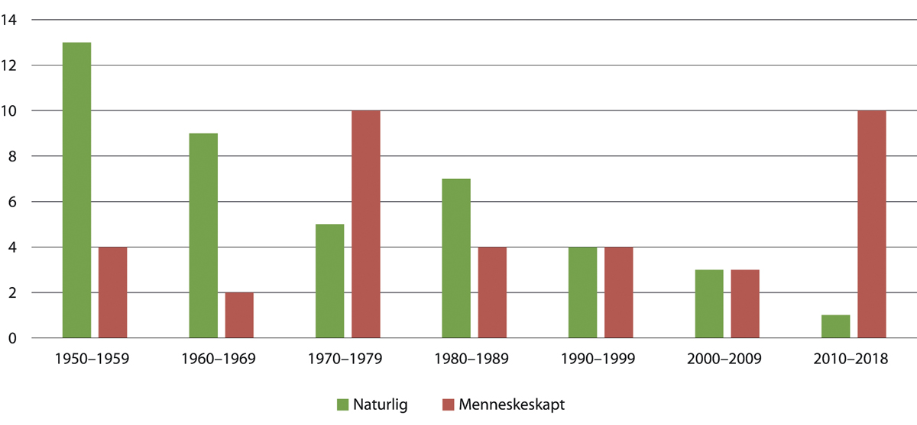
          - Fordeling mellom menneskeskapte og naturlig utløste skred per tiår fra 1950 til 2018.
Tallgrunnlag fra L’Heureux et.al. (2018).
Alt i alt viser dette at tallmaterialet ikke kan brukes direkte til å lese trender. Til det har det vært for lite systematikk i registreringene og opplysningene som registreres for få til å gi sikre holdepunkter for årsakene. Ofte vil det være kombinasjoner av årsaker, noe som kan innebære en utfordring når skred skal registreres som enten naturlig eller menneskeskapt. Gjerdrumskredet kan tjene som eksempel på et slikt tilfelle. Det må også tas høyde for at ulike personer som går gjennom materialet, kan danne seg ulike oppfatninger av årsaksbildet.
Utvalgets vurdering er likevel at majoriteten av store kvikkleireskred i den senere tid har vært forårsaket av menneskelig aktivitet. Utvalget legger da vekt på erfaringen fra skred der årsakssammenhenger har vært undersøkt nøye. I disse undersøkelsene viser det seg i de fleste tilfellene at menneskelig aktivitet har påvirket utløsningen av skredet, se kapittel 3.2. Det kan selvsagt ligge en skjevhet i dette, ved at hendelsene som er undersøkt er i områder med store konsekvenser og dermed også mye menneskelig aktivitet. Samtidig er det skred i disse områdene som er mest relevant for utvalgets vurdering av den forebyggende innsatsen. Det betyr likevel ikke at de naturlige prosessene ikke har betydning.

Omfanget av dagens kvikkleirerisiko
Utvalget bruker risikobegrepet slik: Risiko er et uttrykk for sannsynligheten og konsekvensene knyttet til en hendelse, oftest brukt om negative og uønskede hendelser. Risiko uttrykkes om framtidige hendelser som ennå ikke har skjedd, og det er derfor usikkerhet knyttet til sannsynligheten og konsekvensene.
For å danne seg et bilde av dagens kvikkleirerisiko har utvalget gjennomgått ulike kilder hvor det er utført analyser som belyser risikoen, se kapittel 3.7.1 til 3.7.5. Som gjennomgangen nedenfor viser, har analysene hatt ulikt formål og har også vært basert på ulike informasjonsgrunnlag. Analysene gir likevel et inntrykk av risikoen som utvalget kan bygge videre på i vurderingen av forebyggende tiltak.

Analyse av risiko knyttet til kjente kvikkleiresoner
NVE hadde 2375 kvikkleiresoner i sin database per november 2021. Disse er faregrads- og risikoklassifisert i samsvar med metodedokumentet for oversiktskartleggingen (NVE, 2020a). I kapittel 6 er det redegjort nærmere for kvikkleirekartleggingen og status i kartleggingsarbeidet.
Ved bruk av GIS er det mulig å få mer detaljert informasjon om potensielle konsekvenser knyttet til de enkelte sonene, i tillegg til det som ligger i klassifiseringen fra oversiktskartleggingen. NVE har utviklet et verktøy for konsekvensberegning som henter data fra flere kilder (NVE, 2021e). Det gir blant annet mer informasjon om personopphold og typer bygg i sonen. Dette verktøyet er tilgjengelig ved å gå inn på den enkelte sone i NVE Atlas. NVE har et eget verktøy som inneholder informasjon fra alle sonene, som gir mulighet for sortering på ulike egenskaper. Tabell 3.1 viser resultatet av en slik sortering med totalt antall personer, bygninger og infrastruktur som er berørt av kvikkleiresonene per november 2021, samt hvordan disse fordeler seg på tre faregradsklasser. Datamaterialet viser blant annet at enkelte soner har svært mange beboere. I de 30 sonene med flest beboere, bor til sammen 36 055 mennesker.
            - Berørte personer, bygg og infrastruktur i kvikkleiresoner per november 2021 fordelt på faregradsklasser.
15J1xt2
 | Antall beboere | Antall ansatte1 | Antall barn i barnehage | Antall skoleelever | Antall S2-bygg | Antall S3-bygg | Sykehus | Nødetater | Europa- og riksveg (km) | Fylkesveg (km) | Kommunal veg (km) | Jernbane (km) | Kraftnett (km)
Høy (262) | 9 750 | 9 445 | 242 | 1 842 | 2 496 | 143 | – | 1 | 9 | 63 | 58 | 8 | 146
Middels (1 178) | 45 120 | 57 963 | 1 503 | 7 536 | 11 839 | 855 | 8 | 3 | 53 | 237 | 237 | 45 | 474
Lav (935) | 56 270 | 72 847 | 2 543 | 9 181 | 13 808 | 1 046 | 3 | 5 | 46 | 17 | 255 | 47 | 243
Sum alle (2 375) | 111 140 | 140 255 | 4 288 | 18 559 | 28 143 | 2 044 | 11 | 9 | 108 | 477 | 549 | 100 | 863
1 Merk at antall ansatte er basert på firmaadresser, som ikke nødvendigvis samsvarer med arbeidssted.
Data fra NVE.

NVEs analyse av sikringsbehov for eksisterende bebyggelse
NVE i samarbeid med Norges geotekniske institutt (NGI) og PricewaterhouseCoopers (PwC) har i FOSS-analysen (NVE, 2021a) utviklet en metodikk for bedre å kunne analysere det samlede behovet for sikringstiltak mot flom og skred for eksisterende bebyggelse i Norge.
For potensielle kvikkleireskred ble det utviklet en særskilt metode for å definere aktsomhetsområder for kvikkleireskred som kunne utløses naturlig, og hvor det ikke var kartlagte kvikkleirefaresoner. Aktsomhetsområdene ble identifisert gjennom en GIS-analyse hvor NGUs løsmassekart, inkludert det avledede produktet «Mulighet for marin leire» og «Marin grense», ble benyttet sammen med områder som oppfylte bestemte terrengkriterier. Digital terrengmodell med oppløsning 10 meter ble brukt for å finne skråninger som oppfylte terrengkriteriene (helning og areal) og med nærhet til vassdrag. Analysen identifiserte 150 492 bygg innenfor disse aktsomhetsområdene. Basert på erfaringstall ble det antatt at 30 prosent av disse har et reelt behov for erosjonssikring. Det tilsvarer om lag 45 000 bygg. Analysen ble avgrenset til bygg i sikkerhetsklasse 2 eller høyere i TEK17. Det er de samme bygningstypene som framgår av tabell 3.1.
Se kapittel 11.3 for mer informasjon om dette prosjektet.

Riksrevisjonens analyser av bygninger og infrastruktur i aktsomhetsområder og kvikkleiresoner
Riksrevisjonen gjennomførte i perioden 2019-2021 en forvaltningsrevisjon med mål å vurdere myndighetenes arbeid med å tilpasse infrastruktur og bebyggelse til et klima i endring (Riksrevisjonen, 2022). Både statlige myndigheters og kommunenes arbeid ble undersøkt. Statistisk Sentralbyrå (SSB) utførte på oppdrag for Riksrevisjonen GIS-analyser for å vise omfanget av bygninger og infrastruktur som befinner seg i områder med fare for naturhendelser i dag og i framtiden. Det ble gjort analyser for ulike faretyper, og for kvikkleireskred ble både aktsomhetskart og faresonekart brukt som grunnlag.
Utvalgte deler fra kartproduktet «Mulighet for marin leire» (MML) ble av Riksrevisjonen benyttet som aktsomhetskart for kvikkleireskred. MML inndeles i sju klasser etter hvor stor muligheten er for å finne marin leire: svært stor, stor, middels, svært stor men usammenhengende/tynt, liten, stort sett fraværende eller ikke angitt (Vedlegg 1). Riksrevisjonen brukte i sin analyse klassene «svært stor», «stor» og «middels». Analysen identifiserte 1,2 millioner bygg innenfor denne delen av aktsomhetskartet MML. Det utgjør 28 prosent av alle bygninger i Norge.
Det ble gjort tilsvarende analyse på veg og jernbanenettet. De fant at 26 324 km offentlig veg og 2096 km jernbane ligger innenfor de tre klassene i MML.
Kartproduktet MML dekker ikke alt areal med marine avsetninger fordi det baserer seg på de områdene som har løsmassekart i målestokk 1 : 50 000 eller større. Dekningen av løsmassekart i disse målestokkene under marin grense er kun cirka 60 prosent (se kapittel 6.6). Samtidig er det bare deler av MML-arealet som har kvikkleireforekomster, og det er heller ikke reell skredfare i alle områder med kvikkleire. De store tallene illustrerer likevel at kvikkleireproblematikken er relevant for en stor del av bebyggelsen og infrastrukturen i Norge.
Riksrevisjonen gjorde tilsvarende analyse knyttet til kvikkleiresonene og identifiserte om lag 54 000 bygninger. Avviket fra NVEs analyse, som viste cirka 30 000 bygg, se tabell 3.1, skyldes at NVE ikke har tatt med mindre bygg som garasjer og liknende (bygningstyper i sikkerhetsklasse S1 iht. TEK).
Riksrevisjonen så også på hvordan utviklingen har vært over tid når det gjelder utbygging i fareområder. Undersøkelsen viste at 72 prosent av byggene i dagens kvikkleiresoner var bygd før 1985. I hver av de påfølgende femårs-periodene ble det oppført gjennomsnittlig 2133 bygninger. Det var det en topp i perioden 2005 - 2009 med 2623 nye bygg og noe avtakende tendens i årene deretter, se tabell 5 side 49 i Riksrevisjonens rapport (2022).

Utvalgets analyse av befolkning og bygninger i aktsomhetsområder for kvikkleire
NVE har på vegne av utvalget gjort analyser av hvor mange personer som er bosatt i aktsomhetsområder for kvikkleire. NVE benytter data fra SSB fra 2021 («SSB bosatte på adressepunkt»).
Analyse på alle områder under marin grense, viser at det bor cirka 4 millioner mennesker innenfor dette området. Det utgjør 75 prosent av Norges befolkning.
Dersom aktsomhetskartet MML benyttes til å avgrense aktsomhetsområdet, viser analysen at det bor cirka 2,2 millioner mennesker i disse områdene. Det utgjør 40 prosent av Norges befolkning. Det er benyttet de tre klassene i MML der det er størst mulighet for å finne marin leire. Det er de samme klassene som Riksrevisjonen benyttet i sin analyse, se kapittel 3.7.3.
I og med at dekningen av MML er begrenset til de områdene som har detaljerte løsmassekart, er det et større areal som i dag brukes som aktsomhetsområde ved planlegging av ny utbygging, nemlig NVEs «Aktsomhet marin leire», se kapittel 6.7.2. I dette kartlaget inngår de tre omtalte klassene fra MML, pluss den delen (40 prosent) under marin grense der det ikke finnes detaljerte løsmassekart.
Analyse på NVEs «Aktsomhet marin leire», viser at det bor cirka 2,8 mill. mennesker innenfor dette området. Det er identifisert cirka 1,8 mill. bygninger innenfor det samme området. NVE har da ikke tatt med kategorien «Andre Bygninger» som stort sett omfatter små bygg i hager som boder, dukkehus og lignende.
Tilsvarende som for Riksrevisjonens analyse må det presiseres at dette ikke er tall som representerer hvor mange som reelt er utsatt for kvikkleireskredfare, men det viser at problematikken angår en stor del av Norges befolkning.
Utvalget har innhentet statistikk fra SSB over produksjonen i bygg- og anleggsektoren i form av en produksjonsindeks. Indeksen med kode 03165 viser hvordan produksjonsvolumet har utviklet seg over tid. Denne indeksen viser at produksjonen innenfor bygg og anlegg totalt var om lag dobbelt så stor i 2021 sammenliknet med 1995. Inngangsdata er fra markedsrettet produksjon. Det innebærer at egenproduksjon i virksomheter som Statens vegvesen og Bane NOR ikke er med i denne økningen, men private entreprenører som disse benytter er med.

Analyse av krisescenarioer (AKS) – scenario kvikkleireskred i by
DSB har utgitt risikoanalyser av krisescenarioer siden 2011. Analysene omhandler risiko knyttet til katastrofale hendelser som kan ramme det norske samfunnet og som vi bør være forberedt på å møte. Analysene omfatter naturhendelser, store ulykker og tilsiktede handlinger. Den nyeste versjonen av disse analysene er fra 2019 (DSB, 2019). I denne presenteres 16 risikoområder og 25 risikoanalyser. Ett av risikoområdene er skred med ulike scenarioer, hvor det ene omfatter kvikkleireskred i by (figur 3.21).
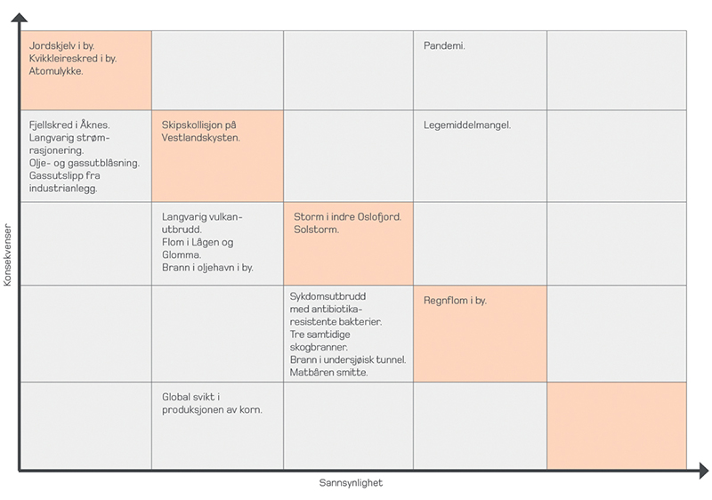
          - Risikomatrise med 21 scenarioer for utilsiktede hendelser i Analyser av krisescenarioer (AKS).
Figur fra DSB, 2019.
Scenarioet kvikkleireskred i by er som illustrasjon lagt til Øvre Bakklandet i Trondheim. Det er lagt til grunn at det er ti områder med tilsvarende kvikkleireskredrisiko i Norge, dvs. hvor kombinasjon av sannsynlighet og konsekvens er i samme størrelsesorden. Årlig sannsynlighet for det konkrete scenarioet er av DSB anslått til mellom 1/2000 og 1/3000. Det tilsvarer cirka fire prosent sannsynlighet over en periode på 100 år. Det er viktig å understreke at det er mulig å unngå at kvikkleireskred utløses, i dette tilfelle gjennom å ha kontroll på erosjon fra Nidelva og menneskelige inngrep som kan forverre stabiliteten.
Dersom det hadde gått et skred på Øvre Bakklandet ville konsekvensene bli svært store med et stort antall omkomne, skadde og syke. Uerstattelige kulturminner ville gå tapt, og de økonomiske tapene ville også være svært store. Det er anslått 200 omkomne og 500 alvorlig skadde og at like mange vil få varige psykiske plager. Det er da forutsatt at et initialskred gir forvarsel og tid til evakuering. Det er imidlertid i scenarioet pekt på at det vanligste er at hovedskredet kommer uten forvarsel, dvs. uten tid til evakuering. Antall dødsfall i et scenario uten evakuering er vurdert til minst 1200, som tilsvarer omtrent halvparten av de som befinner seg i området.
Risikomatrisen for alle scenarioer for utilsiktede hendelser viser at kvikkleireskred i by er blant scenarioene med størst konsekvenser, men samtidig med lavest sannsynlighet.

Risikovurderinger

Risikoaksept
Normene i samfunnet setter i praksis minimumsstandarder på svært mange områder. Eksempler er krav til samfunnssikkerhet og beredskap, sikkerhetskrav i vegtrafikken, og kvalitet på offentlige velferdstjenester som grunnutdanning og helse.
Ikke-akseptabel risiko betyr at risikoreduserende tiltak skal gjennomføres. For kvikkleire er det ikke definert eksplisitte grenser for når risiko blir ikke-akseptabel, men det stilles ulike krav og det gjennomføres tiltak som implisitt sier noe om hvilken risiko som regnes som uakseptabel.
Risikoakseptkriterier danner grunnlaget for å vurdere om risikoen er akseptabel. Det finnes flere ulike former for risikoakseptkriterier (Petroleumstilsynet, 2020).
Risikoakseptkriterier basert på risikoanalyser
En hovedgruppe risikoakseptkriterier baserer seg på resultatene fra risikoanalyser. I en risikoanalyse kartlegges mulige uønskede konsekvenser av en hendelse, sannsynligheter eller sannsynlighetsintervaller for at hendelsen og konsekvensene vil finne sted, og usikkerheten knyttet til disse faktorene. De uønskede konsekvensene er typisk tap av liv, helseskader, materielle ødeleggelser og miljøskader. Vurderinger av kunnskapsgrunnlaget inngår gjerne i risikoanalysen. Ofte vil en være avhengig av en del usikre antagelser, særlig for å fastsette sannsynligheter, der usikkerheten i antagelsene er en del av risikobildet.
Deretter kan en utforme risikoakseptkriterier. En form for risikoakseptkriterier er kvantitative kriterier. Risikoaksept for ulike typer skred og andre naturfarer er ofte beskrevet i form av aksepterte sannsynlighetsnivåer for at en hendelse skal finne sted. De aksepterte sannsynlighetsnivåene er lavere desto mer alvorlig konsekvensene er.
Risikoakseptkriterier kan også uttrykkes som krav til maksimal individuell risiko. Individuell risiko kan for eksempel defineres som sannsynligheten for tap av ett menneskeliv som følge av faren i løpet av ett år. Noen land har definert slike risikoakseptkriterier for skred, for eksempel at det ikke skal være høyere individuell fare for å dø av skred enn 1/10 000 per år, eller 1/100 000 per år (NGI, 2011). Det betyr ikke at én av ti tusen innbyggere i hele landet dør av skred per år, men at det er maksimalt akseptert sannsynlighet for hendelse for de som er utsatt for fare. Individer som er utsatt for større individuell fare enn det aksepterte nivået, skal etter et slikt mål være gjenstand for tiltak som reduserer sannsynligheten for skred. I Norge er det ikke identifisert slike nivåer for skredrisikoaksept. I praksis kan det være svært vanskelig å fastslå hva som er den reelle individuelle risikoen, særlig når det gjelder sjeldne og uventede hendelser som kvikkleireskred.
Risikoakseptkriterier basert på risikomatrise
En annen tilnærming til risikoakseptkriterier er krav til rangert eller kvantifisert risikoestimat i en risikomatrise. Et eksempel på en risikomatrise er vist i figur 3.22.
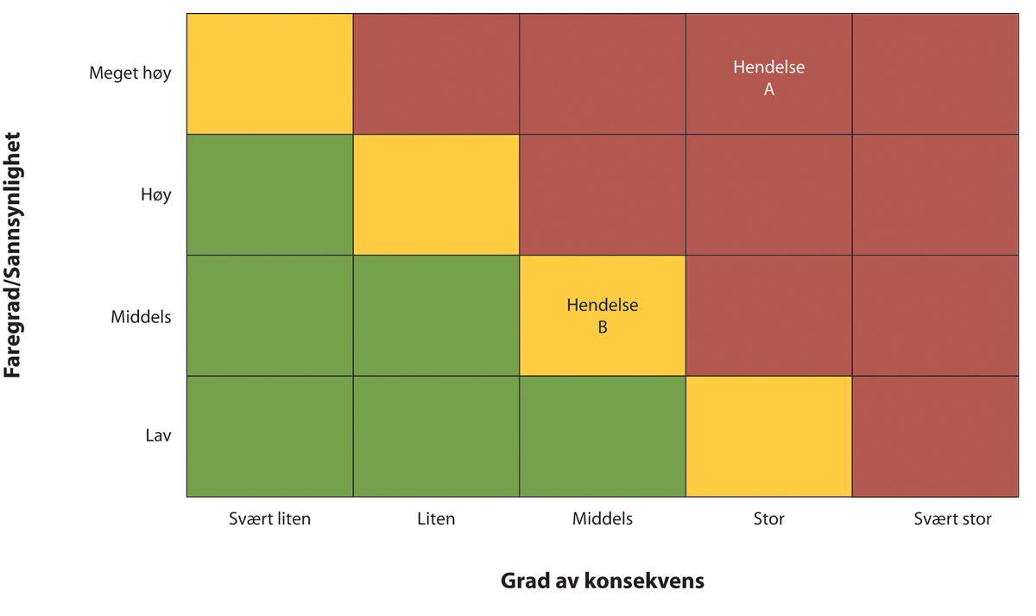
          - Eksempel på risikomatrise.
Risikoakseptkriterier basert på krav til prosess, funksjonsbaserte kriterier etc.
Andre former for risikoakseptkriterier er for eksempel krav om at en systematisk risikoreduserende prosess skal ha vært utført, eller funksjonsbaserte kriterier, der visse tiltak må gjennomføres. Eksempler på det siste kan være krav om visse former for brannsikring i bygg.
Det nærmeste man kommer denne typen kriterier for kvikkleire er kravene i TEK17, som er beskrevet i kapittel 8.10. Sikkerhetskravene i TEK17 for kvikkleireskred er, i motsetning til kravene for andre former for skred, ikke uttrykt i form av største nominelle årlige sannsynligheter for skred for ulike type bygninger. I stedet er det stilt krav til sikkerhetsfaktor og prosentvis forbedring. Dette kan sees på som en type funksjonsbaserte kriterier. Kravene i TEK17 er heller ikke generelle risikoakseptkriterier, siden det kun gjelder for ny bebyggelse. Som beskrevet nærmere i kapittel 4 har krav til ny bebyggelse potensielt en lavere samfunnsøkonomisk kostnad enn tilsvarende krav til eksisterende bebyggelse, og det er derfor rasjonelt med strengere krav. Det er derfor ikke grunnlag for å si at kravene til ny bebyggelse representerer samfunnets aksept av risiko mer generelt.
I praksis er det vanskelig å sette grenser mellom akseptabel og ikke-akseptabel risiko. Når store ulykker vil kunne skje med en sannsynlighet og med konsekvenser som tilsier at samfunnet ikke kan akseptere risikoen, vil tiltak uansett iverksettes.

Håndtering av risiko knyttet til naturfare
Håndtering av risiko knyttet til naturfare skjer på en rekke ulike måter. Ulike tiltak har ulik virkning, men henger likevel sammen. Hvor gode vi er på ett område påvirker andre deler av arbeidet. Er vi gode på forebygging, får vi sjeldnere hendelser vi må håndtere, noe som blant annet framkommer i (Meld. St. 10 (2016–2017) illustrert ved «samfunnssikkerhetskjeden», se figur 3.23.
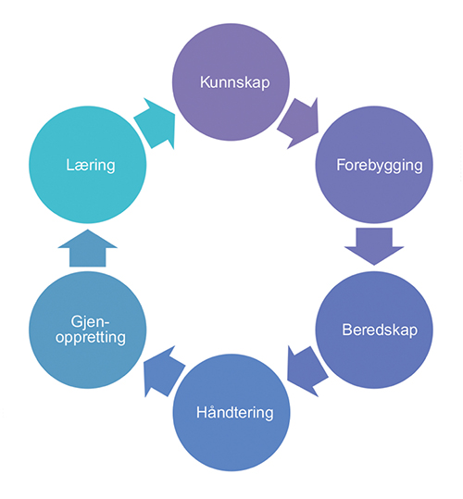
          - Samfunnssikkerhetskjeden. Figur hentet fra Meld. St. 10 (2016–2017).
Vi må søke kunnskap om kvikkleireskred som fenomen, hvilke områder som er utsatt, hvordan ulike tiltak virker og prioritere de som erfaringsmessig virker best.
Forebygging er alt arbeid som kan redusere muligheten for at en uønsket hendelse inntreffer, eller på forhånd redusere konsekvensene av en mulig hendelse. Forebygging kan være beskyttelsestiltak, reguleringer, standarder, kontroll av utføring og prosjektering, eller holdningsskapende arbeid.
Uansett sikringsnivå vil det alltid være en restrisiko. For å håndtere denne, er det viktig å ha en beredskap til å håndtere hendelsene når de oppstår. Beredskap er et konsekvensreduserende tiltak, og det handler om å planlegge tiltak og forberede mennesker, organisasjoner og utstyr som skal håndtere hendelser som krever mer eller annen innsats enn normalt.
Gjennom overvåking og varsling kan befolkningen i tillegg til de ansvarlige for beredskapen få tidlig varsel og iverksette evakuering eller andre tiltak for å begrense skadevirkninger. For kvikkleireskred vil den mest aktuelle overvåkingen være knyttet til erosjon på kritiske steder i vassdragene. I tillegg kan mulige forvarsler være knyttet til observasjoner av sprekkdannelser. Overvåking gjennom kontroll under utførelse, målinger av poretrykk og bevegelse i grunnen er særlig aktuelt for å ivareta sikkerheten i anleggsfasen av tiltak.
Som krisehåndtering regnes både håndtering av hendelser som har inntruffet, og håndtering ved akutt fare for slike hendelser. Krisehåndteringen knyttet til skred handler typisk om evakuering ut av fareområder og redning av forulykkede.
Når håndteringen av en hendelse går mot slutten, blir oppgaven gradvis å gjenopprette normaltilstanden. Det kan enten være å gjenopprette tilstanden slik den var før hendelsen, eller å gjenopprette en ny normaltilstand, hvis det er hensyn som tilsier at noe bør endres. Naturskadeforsikring- og naturskadeerstatningsordningene tar sikte på å sette de skadelidte i stand til å gjenopprette tilstanden før skredet. Det forutsetter at sikkerhet kan etableres i tråd med gjeldende regelverk. Etter et kvikkleireskred kan gjenoppbygging på et annet sted være aktuelt.
Evaluering og læring av hendelser er viktig for å bygge et stadig bedre kunnskapsgrunnlag. Kunnskapen må spres på egnet måte til aktuelle brukergrupper.

Utvalgets vurdering av risikobildet og mål for håndtering av risikoen
Historien viser at kvikkleireskred er sjeldne hendelser sammenliknet med mange andre typer skred, som snøskred og steinsprang. Det er historisk sett (1960 - 2021) registrert gjennomsnittlig to-tre store kvikkleireskred per år. Samtidig kan ett enkelt kvikkleireskred få svært store konsekvenser. Gjerdrumskredet med elleve omkomne inkludert et ufødt barn var et eksempel på det, og Verdalsskredet med 116 omkomne et annet. Direkte og indirekte kostnader ved Gjerdrumskredet er hittil beregnet til å være på nærmere 2 mrd. kroner.
Det bor mer enn 110 000 mennesker i de totalt 2375 kartlagte faresonene for kvikkleireskred. I tillegg ligger en rekke arbeidsplasser, skoler og barnehager i kvikkleiresonene. Enkelte soner har svært mange beboere. I de 30 sonene med flest beboere er det til sammen 36 055 beboere.
Siden kartleggingen av faresoner ikke er komplett, er det relevant for vurderingen av risikobildet å se på områder der det potensielt kan være kvikkleire, men hvor fare ikke er påvist. Dette gjelder områder under marin grense med mulighet for marin leire. Innenfor disse områdene som vises i NVEs aktsomhetskart, bor det cirka 2,8 millioner mennesker og det er cirka 1,8 millioner bygninger. Det er bare deler av disse områdene som har kvikkleire, og det er heller ikke skredfare alle steder hvor det er påvist kvikkleire. Omfanget av områder med mulighet for at det finnes kvikkleire viser at det ikke vil være realistisk å unngå videre utbygging i slike områder. Kvikkleirerisikoen kan ikke unngås helt. Den må identifiseres og håndteres.
I håndteringen er det viktig å se på hva som forårsaker kvikkleireskred. Kvikkleireskred kan utløses både av menneskelig aktivitet og av naturlig erosjon, alene eller i kombinasjon. Det er ofte flere medvirkende årsaker, men etter utvalgets vurdering har menneskelig aktivitet hatt størst betydning for utløsning av alvorlige kvikkleireskred i de siste tiårene. Det har dermed stor betydning hvilke menneskelige aktiviteter som foregår i områdene med potensial for kvikkleireskred, og hvor god kontroll det er med denne aktiviteten. Dette skiller risikobildet for kvikkleireskred fra de fleste andre skredtyper.
En måte å illustrere dagens situasjon, ønsket målbilde og hvordan ulike tiltak skal virke i riktig retning, er vist i figur 3.24. Stor aktivitet i områder med marin leire innebærer mulighet for at det skjer uønskede hendelser på tross av forebyggende tiltak. Figur 3.24 illustrerer hvordan ulike risikoreduserende tiltak kan virke sammen mot et definert mål for risikonivået.
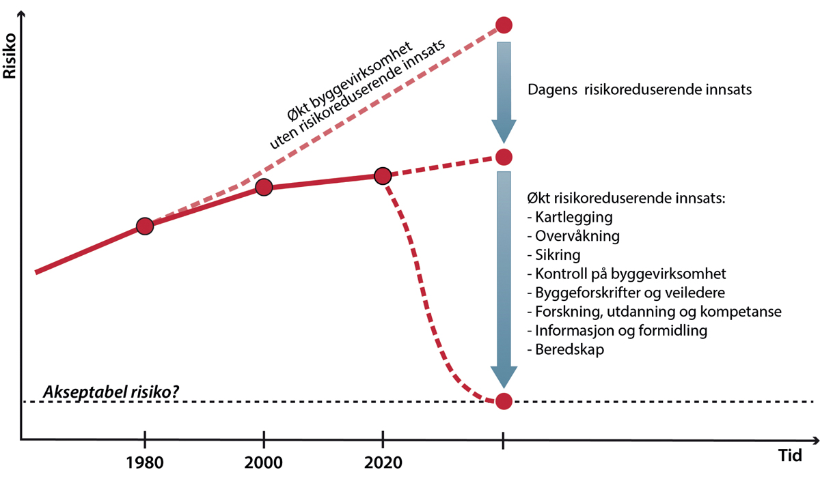
          - Illustrasjon av hvordan forebyggende tiltak kan redusere kvikkleirerisikoen.
Fra et referansetidspunkt er det rimelig å forvente at risikoen ville øke, gitt økt menneskelig aktivitet og uten føringer eller restriksjoner knyttet til tiltak eller utbygging i fareområder. Om den vil være lineær eller ta andre former er selvsagt usikkert. Ulike typer framskrivninger kan benyttes for å angi en forventet bane. Andre faktorer som klimaendringer kan også påvirke retningen på utviklingen.
I framstillingen her er det lagt til grunn at risikoen for kvikkleireskred har økt fram til cirka 1980 og Rissaskredet. Kartlegging og krav til sikkerhet i plan- og bygningsloven og byggteknisk forskrift, sammen med sikringstiltak og beredskap har bidratt til å forhindre skred eller begrense skadevirkningene av skred. I motsatt retning viser statistikken at mange skred blir utløst av menneskelig aktivitet.
Omfanget av bygge- og anleggstiltak er doblet i løpet av de siste 30 årene, men uten at antallet byggerelaterte skred har økt tilsvarende. Som illustrert i figur 3.24, kan dette komme av at forebyggende tiltak i samme periode har redusert risikoen. Fra utgangspunktet i dag kan en iverksette ulike tiltak som reduserer risikoen ytterligere til et nivå samfunnet anser som akseptabelt.
Det bør settes opp noen sikkerhetsmål som det kan styres mot. Sikkerhetsmål kan være resultatmål, funksjonskrav, tekniske krav eller krav til å optimalisere løsninger (Standard Norge, 2021).
Utvalget har vurdert om det er hensiktsmessig å definere risikoakseptkriterier for kvikkleireskred, i form av et krav til maksimal individuell risiko. En del andre land har definert dette for ulike naturfarer, og det er gjort for enkelte farer i Norge i dag. Utvalget mener imidlertid at slike risikoakseptkriterier vil være krevende å anvende for kvikkleireskred.
Utvalget legger til grunn at det er svært lav aksept for tap av liv ved at skred rammer bebyggelse. Det ser vi av reaksjonene på Gjerdrumskredet. Forventningen er at man skal være trygg i eget hjem, på skole og i barnehagen. Utvalget vurderer at dagens risikobilde innebærer en større risiko enn det som aksepteres.
Flertallet i utvalget mener at Norge bør ha en nullvisjon om at liv ikke skal gå tapt i kvikkleireskred. Folk bør kunne være i trygge i sine hjem. Nullvisjonen peker ut retningen for det videre arbeidet med å redusere kvikkleirerisiko. Den forebyggende innsatsen mot kvikkleireskred må økes. Det må jobbes systematisk med å identifisere hvor risikoen er størst og hvilke tiltak som gir best effekt i forhold til innsatsen.
Et mindretall i utvalget, bestående av utvalgsmedlem Bruvoll, mener at tiltakene bør prioriteres ut fra en helhetlig vurdering av skader både på mennesker, bygninger, infrastruktur og ringvirkninger for samfunnet. Ut fra et samfunnsøkonomisk perspektiv bør tiltakene gjennomføres når den samlede forventede nytten ved risikoreduserende tiltak er høyere enn tiltakskostnadene.
Gjennom de påfølgende kapitlene konkretiserer utvalget forslag til tiltak for å redusere risikoen knyttet til kvikkleireskred.

Samfunnsøkonomiske vurderinger
Forebyggende tiltak som reduserer risikoen for kvikkleireskred må veies opp mot kostnadene ved en eventuell hendelse og opp mot andre samfunnsformål inkludert forebygging av andre naturfarer. Med gode anslag på sannsynlighet-, nytte- og kostnadsvirkninger, vil samfunnsøkonomiske analyser være rådgivende for hvilke tiltak som bør prioriteres.

Nytte-kostnadsanalyser
I en samfunnsøkonomisk nytte- og kostnadsanalyse ses alle virkninger av tiltak mot kvikkleireskred i sammenheng. I utgangspunktet verdsettes virkninger av tiltaket, som veies sammen med sannsynligheter for at skred kan skje. Virkningen er definert som sannsynlighet for skred ganger kostnaden ved skred før tiltaket, minus tilsvarende etter tiltaket, se formel lenger ned. Netto nytte tilsvarer denne sammenveide verdsettingen fratrukket kostnadene ved tiltaket.
Når netto nytte er større enn null, defineres tiltaket som samfunnsøkonomisk lønnsomt, og tiltaket bør gjennomføres. De offentlige budsjettene har ikke nødvendigvis handlingsrom til å gjennomføre alle samfunnsøkonomisk lønnsomme prosjekter. Ut fra en faglig vurdering bør da de offentlige midlene prioriteres slik at netto nytte blir høyest mulig samlet sett, innenfor det offentliges samlede budsjetter. Det innebærer at finansiering av tiltak mot kvikkleireskred prinsipielt skal vurderes opp mot nettonytten per budsjettkrone for andre offentlige budsjettposter, uavhengig av sektor.
Nytte-kostnadsanalyser skal omfatte alle virkninger, både de som kan verdsettes gjennom markedspriser eller i egne verdsettingsanalyser, og ikke-prissatte virkninger. Kostnader ved tiltakene og endringer i eiendomsverdier er virkninger som typisk er mulige å anslå. Verdsetting av konsekvenser for liv og helse, natur, miljø, friluftlivsverdier og opplevd utrygghet, er vanskeligere å tallfeste. Verdier som ikke inngår i den prissatte delen av nytte-kostnadsanalysen skal beskrives og vurderes kvalitativt. De ikke-prissatte konsekvensene skal så vurderes sammen med resultatene av den prissatte delen av nytte-kostnadsanalysen i beslutningene om hvilke tiltak som skal gjennomføres.
Verdien av liv og helse er særlig viktig. Finansdepartementet fastsetter prinsipper og krav til utarbeidelse av samfunnsøkonomiske analyser, herunder hvordan verdien av liv og helse skal fastsettes (FIN, 2021). Samme verdi på sammenlignbare liv- og helseeffekter brukes i alle samfunnsøkonomiske analyser for å sikre at liv inngår på samme måte, enten det gjelder investeringer i helsesektoren, sikring av veger eller tiltak mot flom og skred.
På samme måte som for liv og helse er det utarbeidet standarder for verdsetting av en rekke forurensende utslipp. For natur, miljø, friluftsliv og biomangfold er det vanskeligere å sette standardverdier, siden egenskapene til disse godene er svært heterogene.
Forenklet kan summen av nytte- og kostnadsvirkninger, netto nytte NN, uttrykkes som:
NN = p1K1 – p0K0 + A – I
p1: restsannsynligheten for et skred etter tiltaket
K1: kostnadene av et skred etter tiltaket
p0: sannsynlighet for skred før tiltaket
K0: kostnadene av et skred før tiltaket
A: verdi av andre (positive og negative) virkninger
I: tiltakskostnad
der alle verdier summeres over tid og neddiskonteres til netto nåverdi. Legg merke til at K1 og K0 er negative siden de representerer kostnader ved skred. Disse er beskrevet i kapittel 4.3.
Vurderinger av sannsynligheter for skred p er beskrevet i kapittel 4.4. Dersom skredfaren ikke er eliminert etter tiltaket, vil det gjenstå en positiv restsannsynlighet for skred etter tiltaket, p1.
Nytten knyttet til reduserte skader og tap av liv uttrykkes som reduksjonen i kostnader ved at tiltaket iverksettes (differansen mellom p1K1 og p0K0). Dersom risikoen elimineres (p1=0), utgjør denne delen av nettonytten leddet (-p0K0), som er positivt.
I tillegg kommer andre virkninger A, som nytte ved økt trygghetsfølelse for beboere og grunneiere og økte eiendomsverdier (positiv nytte), eller kostnader ved for eksempel tiltakets inngrep i naturen (negativ nytte). Dette er virkninger som vil oppleves av selve endringen eller elimineringen av risikoen, uavhengig av om et skred skjer eller ikke i framtiden.
Tiltaket, med kostnad I, kan være rettet mot å redusere risikobildet (redusere p0 til p1), eller mot å redusere skadeomfanget ved eventuell hendelse (fra K0 til K1), eller begge deler.

Kostnadseffektivitetsanalyser
Dersom de samfunnsmessige kostnadene ved kvikkleireskred anses som så alvorlige at tiltak uansett skal gjennomføres, og nyttevirkningene vil være like uansett hvordan tiltaket utformes, vil det ikke være nødvendig med en full nytte-kostnadsanalyse (se omtale av uakseptabel risiko i 3.8.1). Da vil valget av tiltak bare avhenge av kostnadene ved tiltaket, og tiltaket som gir lavest samlede kostnader skal velges. En kostnadseffektivitetsanalyse innebærer da å rangere tiltak etter kostnader og identifisere det tiltaket som vil realisere ønsket mål til lavest kostnad, inkludert ikke-prissatte virkninger.

Nyttevirkninger av tiltak mot kvikkleireskred
Sentrale nyttevirkninger av tiltak mot kvikkleireskred kan være:
- Verdien av unngåtte tap av liv og personskader
- Verdien av unngåtte skader på bygninger, infrastruktur og arealer
- Verdien av unngåtte skader på natur og miljø
- Verdien av unngåtte oppryddingskostnader
- Verdien av økt livskvalitet som følge av mindre utrygghet for mulige skred
- Økte eiendomsverdier
- Ringvirkninger som skader på infrastruktur, stenging av næringsvirksomhet med videre
Erfaringstall fra flere av disse virkningene framkommer i kapittel 3.4, og i 4.6. (Gjerdrumskredet).

Unngåtte tap av liv og personskader
At liv går tapt, er den mest dramatiske og alvorlige konsekvensen av skred. I samfunnsøkonomiske analyser skal tiltak som reduserer sannsynligheten for omkomne i kvikkleireskred vurderes opp mot tiltak som reduserer tap av liv fra andre former for naturfare. Finansdepartementet har fastsatt verdien av et statistisk liv (VSL), som skal benyttes i samfunnsøkonomiske analyser i alle sektorer, til 34 mill. kroner i 2021 (30 mill. 2012-kroner, realprisjustert). Vegsektoren verdsetter også ulykkeskostnader som fører til ulike former for personskade på samme måte, for å kunne veie økt trafikksikkerhet med øvrige nyttevirkninger av veginvesteringer (Statens Vegvesen, 2021a).
Hvor mange liv som vil gå tapt dersom et skred finner sted i et gitt område, er mer komplisert å anslå enn de materielle skadene av et mulig skred. De materielle skadene avhenger hovedsakelig av observerbare fakta knyttet til mengden bebyggelse og infrastruktur, og av antakelser om skredets utbredelse. Omfanget av tap av liv og personskader vil blant annet avhenge av ukjente faktorer som hvor mange som befinner seg i bygningene når skredet finner sted, og hvor godt man lykkes med å evakuere og redde personer som blir rammet. Som vist i kapittel 3.7.5 ble det eksempelvis i krisesenarioet på Øvre Bakklandet lagt til grunn 200 omkomne ved forvarsel, og 1200 omkomne uten forvarsel.

Unngåtte skader på bygg og infrastruktur
En viktig skadekostnad ved skred er de direkte ødeleggelsene på bygg og infrastruktur. Disse skadekostnadene kan verdsettes ut fra verdiene som blir ødelagt, eller ut fra kostnaden ved å erstatte konstruksjonene etter ødeleggelse. Skader på bygg og innbo finnes det god oversikt over i form av data fra Norsk Naturskadepool. Dette er nærmere beskrevet i kapittel 11.3.2.

Unngåtte skader på natur og miljø
Kvikkleireskred berører store arealer og kan ha negative virkninger på naturområder, friluftsliv og biologisk mangfold. Skred kan også føre til forurensning av vassdrag som følge av brudd på infrastruktur og avrenning av sedimenter. Det finnes velutviklede metoder for å verdsette natur og miljø som anslår den berørte befolkningens betalingsvillighet for å unngå en miljøforverring eller for å få en miljøforbedring (Navrud S. , 2016).

Unngåtte rednings- og opprydningskostnader
Etter at det har gått et større skred kan det påløpe store kostnader ved redning, evakuering og opprydding i skredområdet. Opprydning vil være nødvendig for å sikre trygg ferdsel i arealene, for å kunne gjenoppbygge infrastruktur og for å tilrettelegge for bruk av arealene til økonomiske eller til allmenne formål.

Økt trygghetsfølelse
Trygghetsfølelse er viktig for innbyggeres velferd. Vissheten om at det finnes en fare for kvikkleireskred kan gå utover trygghetsfølelsen. Å øke befolkningens følelse av trygghet er en positiv nytteverdi som skal tas med i analyser av tiltak.
Nytten av økt trygghet vil overlappe med nytten av økte eiendomspriser. Dette må en være bevisst på i den samfunnsøkonomiske analysen for å unngå dobbelttelling.
Opplevd utrygghet er en problemstilling som er kjent i vegsektoren. Utrygghet ved sykkel og gange fanges opp i en egen faktor (Statens Vegvesen, 2021a), mens utrygghet ved skredutsatte strekninger er ikke verdsatt og dermed ikke kvantifisert i de samfunnsøkonomiske beregningene. En faglig utfordring er at verdien av trygghetsfølelse må isoleres fra kostnadene knyttet direkte til fare for personskader og skader på kjøretøy, for å unngå dobbelttelling. Nye Veier jobber med å utvikle metoder for å verdsette opplevelsen av utrygghet ved ferdsel på skredutsatte strekninger. Metodene tar utgangspunkt i studier av folks preferanser og betalingsvillighet for å redusere/unngå skredfare gjennom verdsettingsmetodene betinget verdsetting og valgeksperimenter (Navrud, Magnussen, & Veistein, 2020). Tilsvarende metoder kan eventuelt også utvikles for å anslå utrygghetskostnadene ved en gitt opplevd fare for kvikkleireskred.

Økte eiendomsverdier
Sikring mot kvikkleireskred kan gjøre at økt eller endret utnyttelse av berørte tomter kan tillates. Dersom det er full informasjon om risikoen for naturskade, vil forventet økonomisk tap som følge av naturskade i teorien være innbakt i eiendomsprisene til allerede eksisterende bebyggelse. Tiltak som reduserer sannsynligheten for skred eller konsekvensene ved skred kan derfor også gi en gevinst i form av økt markedsverdi for utsatte eiendommer uavhengig av endret utnyttelse. Det er usannsynlig at informasjonen om naturfarerisiko er godt nok tilgjengelig og forstått til at dette fullt ut er tilfelle i praksis.
På samme måten vil ny kunnskap som endrer risikobildet kunne påvirke markedsverdiene positivt eller negativt. Denne nyttevirkningen kan anslås ved å gjennomføre eiendomsprisstudier (Hedonisk prisstudie) hvor en samler inn data om markedspriser for eiendommen både i og utenfor områder med fare for kvikkleireskred, og alle karakteristika ved boligen og bomiljøet generelt, inklusive sannsynligheter for kvikkleireskred og omfang.
Sikringstiltak som kreves for å etablere ny bebyggelse vil i en del tilfeller også redusere faren for skred for eksisterende bebyggelse i nærheten. Dette gir en gevinst i form av økte eiendomsverdier og redusert fare for skader til andre enn tiltakshaveren. Dette er en positiv ekstern virkning, som tiltakshaver ikke automatisk vil ta hensyn til. Det innebærer at dersom tiltakshaver må ta hele kostnaden ved sikring, kan det gi for svake insentiver til å iverksette utbygging og sikringstiltak.

Ringvirkninger
Skader på veginfrastruktur, vannforsyning og kraftforsyning har ringvirkninger utover området der skredet gikk. Stenging av veger medfører kostnader i form av ekstra tids- og driftskostnader ved lange omkjøringer for arbeidsreiser, privatreiser, busstrafikk og varetransport, og for nødetater. NVEs verktøy for nytte-kostnadsanalyser av sikringstiltak (kapittel 4.7) bruker en standardisert beregning av kostnaden ved stengt veg, basert på lengden på omkjøringsveg, mengden trafikk fordelt på personbiler og tunge kjøretøy, og estimat på hvor lenge vegen vil være stengt. Statens vegvesen har utviklet en mer avansert beregning av omkjøringskostnader i form av en egen skred/stengningsmodul i nytte-kostnadsverktøyet for veginvesteringer, EFFEKT.
Skader på infrastruktur kan også medføre stenging av næringsvirksomheter og offentlige tjenestetilbud over lengre tid. Det vil innebære redusert verdiskaping for lokalt næringsliv og økte kostnader for underleverandører, mottakere og kunder av virksomhetene. Samfunnskostnadene ved denne typen ringvirkninger kan være mer krevende å identifisere siden de er fordelt mellom svært mange aktører. Dersom de ikke hensyntas, vil nyttevirkningene av risikoreduserende tiltak undervurderes i samfunnsøkonomiske lønnsomhetsberegninger.

Sannsynligheter for skred i nytte-kostnadsanalyser
Sannsynligheten for at det går et kvikkleireskred før og etter et tiltak, inngår som variablene p0 og p1 i nytte-kostnadsanalysen. Både sannsynligheten for et skred og konsekvensene av skredet er usikre, men analysen er særlig følsom for sannsynligheten. Med mange konsekvenser (beregnede nyttevirkninger) vil noen være overvurdert og andre undervurdert, slik at en i sum kan tenkes å komme rimelig nær riktige verdier. I nytte-kostnadsanalysen multipliseres bare én sannsynlighet for skred med summen av nyttevirkningene. Hvis denne sannsynligheten for eksempel anslås til halvparten av den faktiske sannsynligheten, blir den beregnede nytten av tiltaket halvert sammenlignet med den forventede nytten. Høy presisjon i anslåtte sannsynligheter er derfor sentralt for å kunne foreta gode avveininger i vurderinger av når og hvilke tiltak mot skred som skal gjennomføres.
Presisjon i sannsynlighetsanslagene for alvorlige kvikkleireskred er særlig vanskelig, sammenlignet med for eksempel flom, snø- eller jordskred, siden kvikkleireskred er engangshendelser. Som beskrevet i kapittel 3.4 og 6.7 er i overkant av 2300 kvikkleiresoner kartlagt, og det skjer i snitt to-tre store kvikkleireskred i året i Norge. Av disse er det flere som har funnet sted utenfor kartlagte kvikkleiresoner, slik som skredene i Kråkneset, Kattmarka og Sørum (se kapittel 3.2). Dette tilsier at den gjennomsnittlige årlige sannsynligheten for at det finner sted et skred i en gitt kartlagt kvikkleiresone er lav, og det er svært vanskelig å anslå sannsynligheter med god presisjon for alle aktuelle kvikkleiresoner.
Siden kvikkleireskred er engangshendelser, er det ikke mulig å bruke gjentaksintervaller basert på erfaringer fra tidligere hendelser i et område. For en naturfare som flom kan man se hvor ofte gitte forhold inntreffer, og anslå et gjentaksintervall for en flom av en gitt størrelse. Det kan suppleres med kunnskap om det spesifikke området og hydrologi. For eksempel kan vurderingen endres fra at en flom av en viss størrelse statistisk vil ramme et område hvert 20. år til at det etter sikring vil ramme et område hvert 200 år. For et tiltak med en gitt levetid kan man da beregne den akkumulerte endringen i sannsynlighet for en flom over den levetiden. Disse gjentaksintervallene for flom før og etter tiltaket kan inngå som sannsynlighetene p0 og p1 beskrevet i kapittel 4.1. Dette er ikke mulig på samme måte for kvikkleireskred.
Videre er det først når et område er detaljutredet, gjerne i forkant av et byggetiltak der grunnen sikres, at man beregner stabiliteten i ulike potensielt kritiske snitt. Detaljutredninger er kostnadskrevende, og i vurderinger av sikringstiltak må en i noen tilfeller basere seg på oversiktskartlegging (se kapittel 6.7). Sannsynligheten for skred påvirkes også av menneskelige handlinger som kan være vanskelige å forutse.
For sikring av eksisterende bebyggelse er det imidlertid behov for en metode som kan brukes til å foreta vurderinger av prioriteringen av begrensede ressurser mellom ulike sikringstiltak, og mellom sikringstiltak og andre offentlige formål. Derfor er det nødvendig å bruke nytte-kostnadsanalyser selv om beslutningsgrunnlaget er usikkert.

Tiltak og tiltakskostnader
Investeringer i forebyggende tiltak (variabelen tiltakskostnad I , se 4.1) kan redusere sannsynligheten for at uønskede hendelser inntreffer, eller på forhånd redusere konsekvensene av mulige hendelser. Forebyggende tiltak kan omfatte beskyttelsestiltak, reguleringer, standarder, kontroll av utføring og prosjektering, kunnskapsutvikling, kunnskapsformidling, kompetanseoppbygging eller holdningsskapende arbeid. Kontroll av prosjektering og utførelse (beskrevet i kapittel 8.12) er svært viktig som forebygging av menneskeskapte kvikkleireskred.

Sikringstiltak rettet mot eksisterende bebyggelse
Fysiske sikringstiltak rettet mot eksisterende bebyggelse blir i dag i hovedsak gjennomført av NVE eller med tilskudd gitt av NVE (se nærmere omtale i kapittel 11). Fysiske sikringstiltak kan være erosjonssikring og terrengtiltak for å redusere høydeforskjeller. Kostnadene ved fysiske sikringstiltak er blant annet knyttet til planlegging, bygging, drift og vedlikehold av tiltaket. I tillegg vil fysiske sikringstiltak ofte innebære inngrep i naturen, som må verdsettes eller hensyntas kvalitativt i den samfunnsøkonomiske analysen.

Krav til nye byggetiltak inkludert fysiske sikringstiltak
For å etablere ny bebyggelse stiller plan- og bygningsloven og TEK17 krav om sikker byggegrunn. I områder med kvikkleire vil det i mange tilfeller være behov for fysiske sikringstiltak. I motsetning til fysiske sikringstiltak rettet mot eksisterende bebyggelse, som hovedsakelig er gjennomført av NVE, er sikringstiltak for ny bebyggelse tiltakshavers ansvar.
Forskjellen mellom sikringstiltak for eksisterende og ny bebyggelse er at de direkte kostnadene ved ny bebyggelse ikke vil overstige verdien som realiseres ved å bygge ut en kvikkleireutsatt tomt. Hvis sikringskostnaden overstiger verdien av å bygge ut tomten, vil ikke prosjektet bli realisert.
For små tiltak med lite personopphold, eller tiltak som kun innebærer terrengendringer (tiltakskategorier K0-K2), er det generelle kravet at tiltaket ikke forverrer stabiliteten (se kapittel 8.10). Det er basert på en vurdering av at det har begrensede kostnader for samfunnet dersom denne typen tiltak rammes av skred. Dette er en type bebyggelse som heller ikke prioriteres av NVE når eksisterende bebyggelse skal sikres.

Forbud mot bygging
Et mulig tiltak der faren for kvikkleireskred er spesielt stor, er et forbud mot bygging. Generelt vil et forbud innebære høyere samfunnsøkonomiske tiltakskostnader enn krav til utredning og sikring. Muligheten til å kunne oppnå nødvendig sikkerhetsnivå ved å etablere sikringstiltak gjør at tiltakshaver kan velge å ta kostnaden med utredning og sikring der bruk av arealet er ansett mer verdt. Den muligheten mister man med et eksplisitt forbud. Forbud gjør også at man mister mulige gevinster knyttet til at en utbygging som er sikret i tråd med kravene reduserer kvikkleirerisikoen i omkringliggende områder. Krav til sikker byggegrunn kan være så vanskelig å oppfylle i kvikkleireområder at det i praksis ikke er mulig å gjennomføre en lønnsom utbygging. I så fall vil det ha samme samfunnsøkonomisk kostnad som et eksplisitt forbud.
Med forbud unngår en byggesøknader som ikke vil føre fram. Den effekten kan imidlertid også oppnås med informasjon til potensielle tiltakshavere om hvor det vil være behov for sikringstiltak. I tillegg kan det være en restrisiko ved bygging, selv der det stilles strenge krav til utredning og sikring, knyttet til blant annet faren for at disse kravene ikke etterleves fullt ut.

Kontroll med bygg- og anleggsarbeider
Som vist i kapittel 3.6 er en betydelig andel av kvikkleireskred i nyere tid forårsaket av menneskelig aktivitet. Noen av disse er utløst på grunn av ulovlig utførte tiltak, for eksempel fylling eller graving som det skulle vært søkt om, eller som ikke er i tråd med tillatelse som er gitt. Tiltakskostnaden for å unngå denne typen skred består av kostnader forbundet med opplæring og informasjon til innbyggere, tiltakshavere og entreprenører. Et annet tiltak for å redusere faren for kvikkleireskred utløst av denne typen menneskelig aktivitet er økt tilsyn og kontroll ved bygningsarbeider. Dette er nærmere omtalt i kapittel 8.
Selv om skred utløst av menneskelig aktivitet utgjør en stor andel av kvikkleireskred, er disse krevende å forebygge. For at en kontroll av byggetiltak skal avverge et skred, må kontrollen avdekke aktivitet som ikke er i tråd med regelverket og denne må ha foregått i et område der det er fare for kvikkleireskred. Det kreves i tillegg at kontrollmyndigheten får vite at det foregår aktivitet som bør kontrolleres. For å stimulere kontroller av aktivitet som utføres i strid med regelverk, er det viktig med gode rutiner for å følge opp varsler, samt at flest mulig i samfunnet har en viss forståelse for hva slags type aktiviteter som kan utløse kvikkleireskred.

Kartlegging
For å gjennomføre sikringstiltak som reduserer faren for kvikkleireskred som kan ramme eksisterende bebyggelse er det først nødvendig å vite hvor det er fare for at det kan gå kvikkleireskred. Kartlegging er helt sentralt for å unngå å planlegge og bygge bolig- og næringslivsområder og infrastruktur i skredutsatte områder. Videre er kartlegging også av stor betydning for å kunne målrette kontroll og tilsynsaktivitet mot byggetiltak som skjer i områder der det kan forekomme kvikkleireskred. Den viktigste kartleggingsinnsatsen består av å skaffe geografisk stedfestet informasjon og stedfestede egenskapsdata om faren for kvikkleireskred. Denne aktiviteten er beskrevet nærmere i kapittel 6. NVE brukte i perioden 2016 til 2020 mellom fem og tolv mill. kroner årlig på oversiktskartlegging av kvikkleire (se kapittel 6.7.7).

Kostnader knyttet til kvikkleireskredet i Gjerdrum
Kostnadene etter kvikkleireskredet i Gjerdrum vil være en illustrasjon på hva nytten ved et tiltak som hadde hindret skredet ville ha vært (uttrykt som K0 i kapittel 4.1). Sannsynligheter for skred, p0, drøftes i kapittel 4.4.
I tabell 4.1 oppsummeres noen av de kostnadene som er direkte påløpt og identifisert i forbindelse med skredet i Gjerdrum.
            - Kostnader der det finnes anslag, for Gjerdrum-skredet.
03J1tx2
Kostnadselement | Anslag, mill. kroner | Kilde
Skader på blant annet bygninger, innbo, kostnader ved rivning og opprydding | 875 | Norsk Naturskadepool
Andre materielle skader (blant annet kjøretøy) | – | –
Redningskostnader | – | –
Krisehåndtering, evakuering av innbyggere | 25 | Gjerdrum kommune
Skade på lokaler for kommunale tjenester (midlertidige lokaler og nybygg) | 123 | Gjerdrum kommune
Skade på kommunal infrastruktur – vann, avløp, veger (midlertidige løsninger og nyanlegg) | 57 | Gjerdrum kommune
Opprydding og sikringstiltak i skredgropa | 78 | Gjerdrum kommune
Personlige kostnader og ulemper ved evakuering | – | –
Merkostnader kollektivtrafikk, skader fylkesveg, kostnader Viken fylkeskommune | 35 | Viken fylkeskommune
Sikringsarbeider, NVE | 200 | NVE
Tap av liv (følger VSL, se avsnitt 4.3.1) | 322 | –
Personskader | – | –
Psykiske ettervirkninger | – | –
Omkjøringskostnader | 90-120 | Statens vegvesen
Skader på annen infrastruktur | – | –
Skader på natur, miljø, biologisk mangfold og friluftsliv | – | –
Negative ringvirkninger for næringsliv og offentlige tjenester | – | –
Tall fra Norsk Naturskadepool viser at naturskadeerstatningene fra forsikring etter Gjerdrum-skredet er på rundt 875 mill. kroner så langt (Finans Norge 2021a). Tallet kan endres. Tallet gjelder blant annet erstatninger for bygninger, innbo, samt omfattende arbeid med rivning og opprydding. I tillegg kommer blant annet bilerstatninger. Skader på infrastruktur som kommunale veger, vann- og avløpsledninger, dekkes ikke av forsikring.
Gjerdrum kommune har hatt store ekstraordinære utgifter til akutt krisehåndtering og evakueringskostnader samt kostnader til reetablering av kommunale tjenester og infrastruktur i Ask. Kommunen estimerte i søknad til Statsforvalteren i Oslo og Viken om skjønnsmidler, datert 21. september 2021, at kostnadene ville bli om lag 164 mill. kroner i 2021 og totalt om lag 300 mill. kroner for årene 2021-2025. Kommunen har så langt mottatt 206 mill. kroner i skjønnsmidler.
Viken fylkeskommune søkte i mai 2021 om 34,6 mill. kroner til dekning av ekstraordinære kostnader. Dette var knyttet til merkostnader for kollektivtrafikken (1,3 mill. kroner per måned, totalt 15,6 mill. kroner), opprydding og mindre utbedring av fylkesvegen (19 mill. kroner). Søknaden ble avslått med begrunnelse at utgiftene beløp seg til mindre enn 250 kroner per innbygger i fylkeskommunen.
NVE har hatt store kostnader til sikringsarbeider i Gjerdrum etter skredet. NVEs sikringsarbeid vil pågå i om lag to år til og foreløpig kostnadsestimat er på 200 mill. kroner, noe det også er bevilget midler til.
Tapte liv og personskader er de mest alvorlige konsekvensene av skredet. Utvalget har ikke en komplett oversikt over personskader, men anslår de samlede kostnadene ved tap av liv og personskader til å være i overkant av 350 mill. kroner. Se kapittel 4.3.1 for forklaring på hvordan tap av liv verdsettes i samfunnsøkonomiske analyser. I tillegg kommer kostnader ved psykisk belastning og ettervirkninger, og ulemper for beboere ved evakuering.
Langvarig stenging av infrastruktur har medført ekstra kostnader for trafikantene. Statens vegvesen har for utvalget gjort en beregning av reisetidskostnadene som følge av at fylkesveg 120 var stengt i åtte måneder (Statens vegvesen, 2022a). Fylkesveg 120 mellom Skedsmokorset og Ask i Gjerdrum hadde før skredet en årsdøgnstrafikk på omtrent 8250 kjøretøy, hvorav ni til ti prosent er tunge kjøretøy. Verktøyet EFFEKT er benyttet for å anslå kostnadene. I det ene alternativet er trafikkmengden lik som før skredet, og alle som før brukte strekningen forbi skredet velger å kjøre via Kløfta. I det andre alternativet lar en del trafikanter være å kjøre. Modellen beregner kjøretøykostnader og tidskostnader for trafikantene, kostnader og inntekter for det offentlige, ulykkeskostnader og kostnader ved utslipp. Den samlede kostnaden for samfunnet som følge av at vegen var stengt anslås til 125 mill. kroner når all trafikken kjører via Kløfta, og 93 mill. kroner når noen (23 prosent) lar være å kjøre, og resten kjører via Kløfta.
Negative ringvirkninger for lokalt næringsliv, leverandører, kunder og for innbyggernes tilgang til det offentlige tjenestetilbudet er vanskelig å anslå i kroner, og inngår ikke i tabellen ovenfor. Skredet rammet hele infrastrukturen og alle kommunale tjenester i Gjerdrum kommune. Hele befolkningen i Gjerdrum ble rammet. Om lag 1600 av kommunens 7000 innbyggere var på et tidspunkt evakuert, og innbyggere måtte flytte til midlertidige bosteder i regionen. Beboere ved sykehjem og omsorgsboliger måtte evakueres til midlertidige opphold ved hoteller og opphold utenfor kommunen over lenger tid, skolen måtte stenge en periode, og barnehagens virksomhet måtte flytte til andre lokaler. Det er kjent at katastrofer medfører økte belastninger og stressresponser i den berørte befolkningen. Slike kostnader må hensyntas sammen med de prissatte virkningene, når en vurderer nytten ved å iverksette tiltak mot kvikkleireskred i samfunnsøkonomiske analyser.
Kostnadene ved skadene på naturen i området som ble rammet av skredet er heller ikke forsøkt verdsatt her.

NVEs nytte-kostnadsverktøy
NVE har utarbeidet et verktøy for å beregne samfunnsøkonomisk nytte ved gjennomføring av sikringstiltak (NVE, 2020b). Verktøyet følger standard metoder for samfunnsøkonomiske analyser, blant annet veileder fra DFØ (DFØ, 2018) og rundskriv fra Finansdepartementet om gjennomføring av slike analyser (FIN, 2021). Verktøyet brukes til NVEs interne prioritering av fysiske sikringstiltak mot flom og skred, og for å undersøke om disse tiltakene har høyere nytte enn kostnader. Verktøyet dekker en rekke ulike hendelsestyper, inkludert kvikkleireskred. Verktøyet inkluderer forventet effekt av klimaendringer, og kan også brukes til å lage kvalitative vurderinger av ikke-prissatte effekter, slik som effekter på miljø, friluftsliv, landskap og kulturminner. Verktøyet følger standard metoder for samfunnsøkonomiske analyser, blant annet veileder fra DFØ (DFØ, 2018) og rundskriv fra Finansdepartementet om gjennomføring av slike analyser (FIN, 2021).
Framtidige kostnader og inntekter neddiskonteres til en nåverdi, med en kalkulasjonsrente på 4 prosent de første 40 år, så 3 prosent til 75 år, 2 prosent etter det, i tråd med retningslinjer fra Finansdepartementet. For tap av liv bruker verktøyet «verdi av statistisk liv» (se kapittel 4.3.1), som justeres i takt med forventet realøkning av BNP per innbygger. Analyseperioden det beregnes nytteeffekter for kan variere mellom 40 og 80 år, med 80 år som hovedregel. Det er en lenger analyseperiode enn det som er vanlig i samferdselssektoren, og begrunnes ut ifra at sikringstiltak ofte har lang levetid.
Selv om NVE bruker anerkjente metoder for å beregne samfunnsøkonomisk nytte, er det flere aspekter ved forebygging av naturfarer som er særegne for denne typen tiltak og kompliserende.

Sannsynlighet for tap av liv i NVEs nytte-kostnadsanalyser
Som beskrevet i kapittel 4.3.1 er det ikke mulig å vite på forhånd om det vil gå liv tapt i et skred, eller hvor mange liv. Når NVE beregner nytten av å sikre mot ulike naturfarer brukes det først standardiserte tall for gjennomsnittlig antall personer som kan forventes å oppholde seg i en bygning, ut ifra bygningstype. For bolighus er det for eksempel satt til 1,58 personer, for å ta høyde for at det bor flere personer i de fleste boliger, men at de som bor der ikke befinner seg i boligen til enhver tid. Deretter benyttes sårbarhetsfaktorer som et mål på hvor sannsynlig det er at livet til de som er i bygningen går tapt gitt at en bygning rammes av en naturfare. For kvikkleire er den satt til 0,1 for alle typer bygninger. Sårbarhetsfaktoren for tap av liv er satt høyere enn for flom, der det som regel er bedre tid til å evakuere, men lavere enn for stein- og jordskred. Sårbarhetsfaktorene er basert på faglig skjønn heller enn erfaringstall.

NVEs metode for å anslå sannsynlighet for kvikkleireskred i nytte-kostnadsanalyser av sikringstiltak
Som beskrevet i kapittel 4.4 er det å anslå sannsynligheten for at et kvikkleireskred skal finne sted både krevende og sentralt i en vurdering av samfunnsøkonomisk nytte. I NVEs nytte-kostnads verktøy inngår det en metode for å anslå sannsynligheter for kvikkleireskred til bruk i nytte-kostnadsanalyser av sikringstiltak (NVE, 2020b). Siden kvikkleireskred er engangshendelser, kan ikke gjentaksintervaller benyttes direkte. NVE løser dette ved å bruke faregradspoengene fra kartleggingen av kvikkleiresoner, og sikkerhetsfaktorer (se kapittel 8.10) der det foreligger. Disse omgjøres til et hypotetisk gjentaksintervall etter faste formler. Siden kvikkleireskred er engangshendelser, er det ikke snakk om gjentaksintervaller i ordets rette forstand, men en måte å uttrykke sannsynlighet på. Disse metodene er basert på NVEs faglige skjønn i mangel på relevante erfaringstall. Faktorene er derfor ifølge NVE heftet med en betydelig grad av usikkerhet.
Beregninger utvalget har foretatt tilsier at NVEs anslåtte sannsynligheter for bruk i samfunnsøkonomiske analyser ikke er forventningrette. Utvalget legger til grunn at NVE følger opp dette i videreutviklingen av verktøyene for nytte-kostnadsberegninger av sikringstiltak.

Grunner til offentlige tiltak
At et tiltak er samfunnsøkonomisk lønnsomt, er ikke i seg selv en begrunnelse for offentlige tiltak. En begrunnelse for at det offentlige bør tre inn med reguleringer eller direkte tiltak kan være at det foreligger en eller annen form for markedssvikt, som hindrer at samfunnsøkonomiske tiltak gjennomføres.
For kvikkleireskred kan både de private konsekvensene og samfunnskonsekvensene være svært store og spres over mange og på forhånd ukjente parter. Det kan også være vanskelig å koordinere interessene til de som vil ha nytte av tiltaket. Tiltak kan være offentlige goder i samfunnsøkonomisk forstand, for eksempel kartlegging av fare som øker kunnskapen om farene.
En annen begrunnelse for offentlige inngrep er når tiltak fra en aktør har negative virkninger for andre (eksterne kostnader), for eksempel når en grunneier gjør inngrep som utløser skred, eller det oppstår følgeskader av skred på andres grunn. Tiltak kan også ha positive eksterne virkninger, for eksempel ved at sikring i en utbygging reduserer faren for omkringliggende områder.
Manglende informasjon er en markedssvikt som er relevant for beslutninger ved utbygging i risikoområder.
Når offentlige tiltak er begrunnet, og tiltakene har positiv samfunnsøkonomisk lønnsomhet, er det et spørsmål hvordan tiltakskostnadene skal fordeles mellom fellesskapet og de berørte. Den konkrete utformingen av finansieringsordninger kan påvirke aktørenes insentiver til å gjøre tiltak, for eksempel til å melde fra om observasjoner. Ansvaret for å finansiere tiltakene må støtte opp under insentiver til å redusere risikoen for kvikkleireskred, både til egen innsats og til å melde inn relevant informasjon til det offentlige.
Sikringstiltak knyttet til etablering av ny bebyggelse er i dag tiltakshavers ansvar. Det er blant annet fordi at gevinstene ved sikringstiltaket i form av muligheten til å etablere bebyggelsen i stor grad tilfaller tiltakshaver. I enkelte tilfeller kan sikring av ny bebyggelse samtidig bedre sikkerheten for eksisterende omkringliggende bebyggelse. Denne positive eksterne virkningen vil ikke tiltakshaver internalisere i sine beslutninger. Det offentlige stiller krav til sikker byggegrunn, og fører kontroll og tilsyn. Dette begrunnes blant annet med at mange private aktører ikke kan forventes å ha tilstrekkelig kunnskap og kompetanse for å foreta en egen vurdering av akseptabel risiko, og at krav og kontroll er nødvendig for å redusere faren for menneskeskapte skred i en byggeprosess.
Sikring av eksisterende bebyggelse gjennomføres i dag i hovedsak av NVE. Dette er nærmere beskrevet i kapittel 11. Ved sikringstiltak utført av NVE, og ved NVEs tilskudd til kommuner eller private, kreves det som regel en distriktsandel på 20 prosent av kostnaden. Distriktsandelen kan økes, blant annet i tilfeller der sikringstiltaket legger til rette for ny bosetning. Hastetiltak har en distriktsandel på ti prosent, mens for krisetiltak kreves det ikke distriktsandel.

Utvalgets vurderinger og anbefalinger
De samlede kostnadene knyttet til skredet i Gjerdrum alene var klart større enn utgiftene estimert for å forbedre kartleggingen av kvikkleirerisiko i hele landet (se kapittel 6), og mange ganger større enn de årlige bevilgningene til sikringstiltak i statlig regi (se kapittel 11.3). Det er mulig å se for seg kvikkleireskred med vesentlig høyere kostnader enn Gjerdrumskredet, noe som er vist i DSBs krisescenario kvikkleireskred i by (se kapittel 3.7.5). Det tilsier at en målrettet innsats for å redusere den samlede kvikkleirerisikoen kan være svært samfunnsøkonomisk lønnsom.
Iverksetting av risikoreduserende tiltak
Ut fra en faglig vurdering skal tiltakene gjennomføres når den forventede nytten ved risikoreduserende tiltak er høyere enn kostnadene. Prioriteringer av tiltak mot kvikkleireskred og andre naturskader bør også vurderes opp mot samfunnsøkonomisk lønnsomhet i andre offentlige prioriteringer. Utvalget anbefaler at tiltak med høyest forventet nytte i forhold til kostnadene prioriteres først.
Det er forholdsvis enkelt å anslå tiltakskostnadene, og det finnes gode metoder også for å anslå økonomiske kostnader dersom skred skjer. Anslagene på sannsynligheten for kvikkleireskred er imidlertid særlig utfordrende. Sannsynligheten for at skred skjer er generelt liten, og det er stor usikkerhet knyttet til anslagene. Dermed blir det også vanskelig å gjennomføre gode samfunnsøkonomiske analyser. Utvalget framholder at kartlegging og systematisk registrering av hendelser som reduserer usikkerheten om sannsynlighetsanslagene, bør prioriteres.
Forbedret datagrunnlag for nyttekostnadsanalyser
Utvalgets arbeid viser at data om skadekostnader som følge av skred er lite tilgjengelig. God og lett tilgjengelig statistikk finnes kun knyttet til erstatninger fra naturskadeforsikring (Finans Norge, 2022), (SSB 2022). Det er behov for bedre oversikt over utviklingen over tid av utbetalinger fra de andre erstatnings- og støtteordningene. Det har ikke lyktes utvalget å få data for direkte kostnader knyttet til reparasjon av infrastruktur, ut over det som gjaldt Gjerdrumskredet. Det er behov for en systematisk innsamling av slike data.
Utvalget anbefaler at aktørene lagrer data om direkte skadekostnader knyttet til hendelser i en felles database eller at det deles gjennom et system som DSBs Kunnskapsbanken (DSB 2022b). Et slikt system bør ikke være avgrenset til skred, men dekke alle naturfarer. Rapportering til SSB kan være et alternativ. Det vil være viktig å knytte slik skaderapportering sammen med eksisterende hendelsesdatabaser, som den nasjonale skredhendelsesdatabasen (NSDB).
Utvalget anser NVEs nytte-kostnadsberegninger (kapittel 764.7) som et nyttig og godt verktøy for prioriteringen av sikringstiltak. Utvalget anbefaler at dette verktøyet videreutvikles, særlig innenfor de aspektene av nytte-kostnadsberegninger som er særegne for naturfarer. Sannsynligheten for tap av liv i ulike typer naturfarer vurderes ut fra blant annet sårbarhetsfaktorer. I mangel på erfaringstall er disse basert på skjønn. Utvalget anbefaler at sårbarhetsfaktorene for kvikkleireskred oppdateres på bakgrunn av historiske erfaringer. Utvalget ser at antall omkomne i skred registreres i NSDB. Disse registreringene kan suppleres med informasjon om personer som er tatt av skred, men som ble reddet, for å bedre grunnlaget for å vurdere sannsynligheter for å overleve skred i nytte-kostnadsanalyser. Utvalget mener videre at forbedring av metodene for å anslå sannsynligheter for skred er noe som bør prioriteres i videreutviklingen av NVEs verktøy for nytte-kostnadsberegninger av sikringstiltak.
NVEs nytte-kostnadsanalyser kan videre fange bedre opp ringvirkninger knyttet til skader på infrastruktur. Utvalget vil vise til at det finnes gode metoder for å foreta slike beregninger, blant annet gjennom bruk av skredmodulen i det samfunnsøkonomiske beregningsverktøyet EFFEKT som benyttes av Statens vegvesen og Nye Veier.

Ansvar for håndtering av kvikkleireskredrisiko

Innledning
Utvalget skal i følge mandatet gjennomgå ansvarsdelingen mellom ulike forvaltningsorganer og -nivåer, og mellom offentlige og private aktører. Ansvaret for håndtering av kvikkleirerisiko følger i stor grad de samme overordnede prinsipper og rammer som annen naturfareforvaltning i Norge. Dette innebærer at det settes overordnede mål om å ivareta innbyggernes sikkerhet og å forebygge skader fra naturhendelser, og at disse følges opp gjennom juridiske og praktiske virkemidler.

Ansvar på nasjonalt nivå

Departementenes ansvar for håndtering av kvikkleirerisiko
Sektoransvaret for håndtering av kvikkleirerisiko er fordelt på flere departementer (figur 5.1). Olje- og energidepartementet har det statlige forvaltningsansvaret for flom og skred, og er ansvarlig departement for forvaltning av landets vannressurser. Justis- og beredskapsdepartementet har ansvar for samfunnssikkerhet og beredskap. Kommunal- og distriktsdepartementet er overordnet plan- og bygningsmyndighet og sektordepartement for kommunene og fylkeskommunene. Kommunal- og distriktsdepartementet har også overordnet ansvar for statsforvalterne, som blant annet innebærer ansvar for å samordne andre departementers oppdrag overfor disse. Departementet gir også egne oppdrag til statsforvalterne innenfor kommuneøkonomi, areal- og samfunnsplanlegging og byggesak.
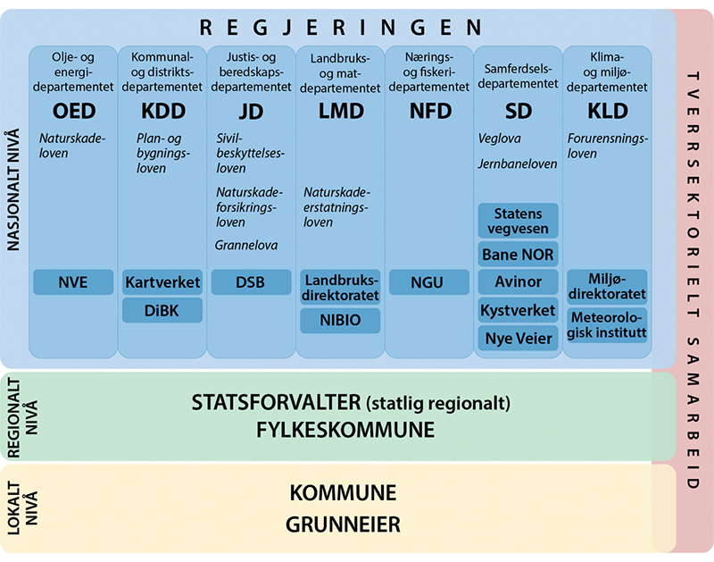
          - Ansvarsdeling på nasjonalt nivå hvor ulike departementer har sektoransvar knyttet til håndtering av kvikkleirerisiko, og hvor det også er gitt eksempler på relevante lover og underliggende/tilknyttede virksomheter.
I tillegg har flere andre departementer ansvar for funksjoner eller oppgaver som knytter seg til håndtering av kvikkleirerisiko. Samferdselsdepartementet har sektoransansvaret for blant annet veg og jernbane, og har med det ansvar for forvaltning av infrastruktur innenfor disse områdene. Landbruks- og matdepartementet er ansvarlig departement for Landbruksdirektoratet som forvalter blant annet Statens naturskadeordning og tilskuddsordninger til miljøtiltak i landbruket. Nærings- og fiskeridepartementet er ansvarlig departement for Norges geologiske undersøkelse (NGU) som kartlegger Norges geologi og som også utfører skredkartlegging.
Olje- og energidepartementet har etablert en interdepartemental naturfaregruppe for flom og skred hvor det deltar representanter fra Olje- og energidepartementet, Justis- og beredskapsdepartementet, Kommunal- og distriktsdepartementet, Landbruks- og matdepartementet, Klima- og miljødepartementet og Samferdselsdepartementet. I denne gruppa diskuteres blant annet spørsmål som berører flere departementer.
Departementene arbeider på overordnet strategisk nivå. Rammene for håndtering av kvikkleirerisiko settes blant annet gjennom statsbudsjettet og stortingsmeldinger, mens styringssignaler til underliggende etater gis gjennom tildelingsbrev og instruks.
Meld. St. 15 (2011–2012) Hvordan leve med farene – om flom og skred (OED, 2012) angir retningen for statens arbeid med håndtering av risiko knyttet til flom og skred. Det er også fremmet flere stortingsmeldinger om samfunnssikkerhetsarbeidet, sist Meld. St. 5 (2020–2021) Samfunnssikkerhet i en usikker verden (JD, 2021).
Departementene skal arbeide systematisk for å ha oversikt over risiko og sårbarhet, og skal være tilrettelegger og pådriver for forebyggende og beredskapsmessige tiltak i egen sektor.
Justis- og beredskapsdepartementet er i kongelig resolusjon 10. mars 2017 gitt fullmakt til å fastsette krav til departementenes arbeid med samfunnssikkerhet i sivil sektor. Kravene er satt i Instruks for departementenes arbeid med samfunnssikkerhet (samfunnssikkerhetsinstruksen) (JD, 2017), og formålet er å styrke samfunnets evne til å forebygge kriser og til å håndtere alvorlige hendelser gjennom et helhetlig og koordinert arbeid med samfunnssikkerhet.
Etter samfunnssikkerhetsinstruksen skal departementene avklare og beskrive sentrale roller og ansvarsområder innenfor samfunnssikkerhetsarbeidet i eget departement og i egen sektor. De skal utarbeide og vedlikeholde systematiske risiko- og sårbarhetsanalyser (ROS-analyser) med grunnlag i vurderinger av tilsiktede og utilsiktede hendelser som kan true departementets og sektorens funksjonsevne og sette liv, helse og materielle verdier i fare. De skal også utarbeide og vedlikeholde ROS-analyser for de kritiske samfunnsfunksjonene som departementet har et hovedansvar for. Innen arbeidet med flom og skred er det kun overvåking og varsling som har vært definert som en kritisk samfunnsfunksjon. I tillegg skal departementene iverksette nødvendige tiltak som reduserer risikoen for uønskede hendelser i egen sektor. I DSBs tilsynsrapport om Olje– og energidepartementets samfunnssikkerhetsarbeid fra 2020 (DSB, 2020b) framgår det at departementet gjorde en ROS-analyse innenfor risikoområdet flom og skred i 2010 som ble oppdatert i 2013. Departementet har vurdert at det ikke har vært nødvendig å oppdatere ROS-analysen i perioden 2013-2020. Tatt i betraktning de pågående klimaendringene mente DSB at departementet bør vurdere hyppigere oppdatering av ROS-analysen innenfor flom og skred basert på de årlige vurderingene som Norges vassdrags- og energidirektoratet (NVE) oversender. Olje- og energidepartementet arbeider nå med en oppdatert ROS-analyse innen flom, skred og damsikkerhet, blant annet basert på konsekvenser av klimaendringer.

Statlige fagmyndigheters ansvar for håndtering av kvikkleirerisiko

Norges vassdrags- og energidirektorat (NVE)
NVE er underlagt Olje- og energidepartementet og har ansvar for å forvalte landets vann- og energiressurser. NVE ivaretar også de statlige forvaltningsoppgavene innen skredforebygging. I dette ligger blant annet at NVE har en koordinerende rolle i utøvelsen av de statlige forvaltningsoppgavene knyttet til flom- og skredforebygging. I forbindelse med at NVE ble nasjonal skredmyndighet i 2009 ble det bestemt at NVE skal bistå kommunene og samfunnet ellers med kompetanse og ressurser innen forebygging av skader som følge av skred. Bakgrunnen var dels at utfordringene med skredfare i mange tilfeller var for store til at kommunene kunne klare å håndtere dem alene, og dels et ønske om en mer helhetlig, effektiv og styrket bistand ved å samle de statlige forvaltningsoppgavene innen skredforebygging i ett direktorat. Det ble presisert at NVE sitt arbeid måtte utvikles over flere år. Det ble også presisert at det ikke er mulig å oppnå full trygghet mot farer og skader i samfunnet. NVE skal derfor legge en risikobasert tilnærming til grunn, og prioritere innsats og tiltak ut fra nytte-kostnadsvurderinger. I tillegg ble det presisert at samlingen av statlige oppgaver i NVE og styrking av statlig innsats ikke skulle endre kommunenes eller tiltakshavernes ansvar. Det samme gjaldt statlige infrastruktureieres ansvar for egne tiltak.
I Prop. 1 S (2021–2022) (OED, 2021) er det som ett av flere hovedmål satt at NVE skal bidra til å bedre samfunnets evne til å håndtere flom- og skredrisiko i et klima i endring. Som delmål skal NVE:
- øke kunnskapen i samfunnet om flom- og skredfare
- bidra til at det tas tilstrekkelig hensyn til flom- og skredfare ved arealplanlegging
- redusere risikoen for flom- og skredskader ved å bidra til fysiske sikringstiltak
- redusere konsekvensene av flom- og skredhendelser gjennom overvåking, varsling og rådgivning
- fremme godt samarbeid og god koordinering mellom berørte aktører på flom- og skredområdet
- bistå kommunene med å forebygge skader fra overvann gjennom kunnskap om avrenning i tettbygde strøk og veiledning til kommunal arealplanlegging.
Kunnskap om områder som er utsatt for skredfare, først og fremst innhentet gjennom kartlegging, er grunnleggende for alt forebyggende arbeid. NVEs ansvar for kartlegging er nærmere omtalt i kapittel 6.
NVE er i tillegg vassdragsmyndighet etter vannressursloven, som har til formål å sikre en samfunnsmessig forsvarlig bruk og forvaltning av vassdrag og grunnvann. NVE behandler konsesjonspliktige tiltak etter energi- og vassdragslovgivningen. Som nasjonal faginstitusjon for hydrologi har NVE ansvar for å samle inn, analysere og formidle informasjon om vannets kretsløp inkludert klimaendringers effekter på hydrologi. Arbeidet omfatter også undersøkelser og rådgivning om erosjon og sedimenter i vassdrag og urbanhydrologi.
NVE fikk i 2019 utvidet sitt ansvarsområde, til å skulle bistå kommunene med å forebygge skader fra overvann gjennom kunnskap om urbanhydrologi og veiledning til arealplanlegging. NVE samarbeider med Norges geologiske undersøkelse (NGU) blant annet om et landsomfattende grunnvannsnett (LGN), der NVE har ansvaret for å overvåke grunnvannstand og -temperatur, mens NGU overvåker grunnvannskvaliteten. NGU er vassdragsmyndighet etter vannressursloven § 46 andre ledd om melding om boring etter grunnvann.

Direktoratet for samfunnssikkerhet og beredskap (DSB)
Direktoratet for samfunnssikkerhet og beredskap (DSB) er underlagt Justis- og beredskapsdepartementet og skal ha oversikt over risiko og sårbarhet i samfunnet. DSB skal være en pådriver i arbeidet med å forebygge ulykker, kriser og andre uønskede hendelser, og har i den forbindelse en veiledningsrolle overfor offentlig forvaltning. DSB fører også tilsyn med departementenes samfunnssikkerhetsarbeid, i tillegg til å følge opp statsforvalteren og kommunenes arbeid med samfunnssikkerhet. I dette ligger blant annet at DSB gir føringer for statsforvalterens veiledning og tilsyn med kommunal beredskapsplikt. DSB har utarbeidet flere veiledninger rettet mot både departementer, statsforvaltere og kommuner som er relevante med tanke på håndtering av kvikkleirerisiko, blant annet (DSB, 2022a):
- veileder til samfunnssikkerhetsinstruksen
- veileder om samfunnssikkerhet i kommunens arealplanlegging
- veileder til forskrift om kommunal beredskapsplikt
- veileder til helhetlig risiko- og sårbarhetsanalyse i kommunen
- veileder til statsforvalterens arbeid med risiko- og sårbarhetsanalyse (FylkesROS)
- veileder for statsforvalternes tilsyn med kommunal beredskapsplikt og retningslinjer for fylkesmannens bruk av innsigelse
DSB forvalter også et datasystem, omtalt som Kunnskapsbanken, for innhenting, sammenstilling og tilgjengeliggjøring av data om risiko og sårbarhet (DSB, 2022b).
Siden 2011 har DSB utgitt dokumentet Analyser av krisescenarioer (DSB, 2019), tidligere omtalt som Nasjonalt risikobilde. Perspektivet i dokumentet er nasjonalt og omhandler risiko knyttet til katastrofale hendelser som kan ramme samfunnet og som vi bør være forberedt på å møte. Hensikten er primært å gi innspill til risikostyringen i departementer og sektormyndigheter, og tjene som bakteppe for risikoanalyser i fylker, kommuner og i andre virksomheter. Kvikkleireskred i by ble første gang tatt opp som et særskilt scenario i 2013 (DSB, 2013).

Direktoratet for byggkvalitet (DiBK)
Direktoratet for byggkvalitet (DiBK) er underlagt Kommunal- og distriktsdepartementet og er et nasjonalt kompetansesenter på bygningsområdet. DiBK forvalter forskrift om tekniske krav til byggverk (byggteknisk forskrift, TEK17) med tilhørende veiledning (DiBK, 2022) som skal bidra til at det bygges sikre, miljøvennlige og tilgjengelige bygninger. Når det gjelder håndtering av kvikkleirerisiko er TEK17 kapittel 7 om sikkerhet mot naturpåkjenninger, med tilhørende veiledning, særlig sentral. DiBK forvalter også byggesaksforskriften (SAK 10) med veiledning (DiBK, 2022a) som utfyller plan- og bygningslovens regler om blant annet byggesaksbehandling, kvalitetssikring og kontroll. DiBK har også utgitt veiledningen Utbygging i fareområder (DiBK, 2022b). DiBK har videre ansvar for den sentrale godkjenningsordningen, en frivillig kvalitetsordning hvor det gjøres en vurdering av foretakets kvalifikasjoner sett opp mot kravene i SAK 10. Sentral godkjenning gis til foretak, etater og andre offentlige organer.

Landbruksdirektoratet
Landbruksdirektoratet er underlagt Landbruks- og matdepartementet og har oppgaver innenfor samfunnssikkerhet og beredskap som omfatter håndtering av hendelser og kriser på områdene matforsyning, reindrift, skog og natur- og avlingsskader. Landbruksdirektoratet forvalter den statlige ordningen for erstatning til private for naturskade på objekter det ikke er mulig å forsikre gjennom en alminnelig privat forsikring. Ordningen reguleres av naturskadeerstatningsloven. I praksis kommer naturskade på byggverk inn under forsikringsdekning, mens naturskade på annen fast eiendom, for eksempel landbruksjord, ikke kan forsikres og må dekkes etter naturskadeerstatningsloven. Landbruksdirektoratet forvalter tilskudd til spesielle miljøtiltak i jordbruket (SMIL) og regionale klima- og miljøprogrammer.

Miljødirektoratet
Miljødirektoratet er underlagt Klima- og miljødepartementet og skal bidra til å nå de miljøpolitiske målene. Hovedoppgavene er å redusere klimagassutslipp, forvalte norsk natur og hindre forurensning, og koordinere det nasjonale arbeidet med klimatilpasning. Miljødirektoratet har utarbeidet veilederne Hvordan ta hensyn til klimaendringer i plan? (Miljødirektoratet, 2022) og Hvordan håndtere overvann (Miljødirektoratet, 2022a). Sistnevnte veileder har til formål å ivareta sikkerhet mot skade på helse, miljø og infrastruktur, og samtidig ivareta overvannet som ressurs, med særlig vekt på god vannkvalitet. Miljødirektoratet bidrar med faglige råd og støtte til Klima- og miljødepartementet, innspill til andre sektorers arbeid for god tilstand i økosystemene samt faglig styring og dialog med statsforvalteren på miljøområdet. I tillegg bidrar Miljødirektoratet med veiledning til kommuner og fylkeskommuner, og har kunnskap om miljøstatus og utvikling. Miljødirektoratet har også ansvar knyttet til naturmangfold, blant annet med hensyn til verneområder og rødlistede arter.

Ansvar for infrastruktur
Statlige infrastruktureiere som Statens vegvesen, Bane NOR, Avinor og Kystverket har ansvar for sikkerheten knyttet til egen infrastruktur, i tillegg til at også kommunene og fylkeskommunene har ansvar for infrastruktur knyttet til kommunale og fylkeskommunale veger. Innenfor sektorene veg og jernbane er det henholdsvis Statens vegvesen og Bane NOR som har det overordnede ansvaret for samfunnssikkerhet og beredskap. Håndtering av skredrisiko skal inngå som en integrert del av virksomheten, både ved planlegging og utbygging, men også ved drift og vedlikehold av eksisterende veg og jernbane.

Fagaktører: kunnskapsgrunnlag, kartlegging og formidling

Norges geologiske undersøkelse (NGU)
Norges geologiske undersøkelse (NGU) kartlegger Norges geologi og er underlagt Nærings- og fiskeridepartementet. NGU har ansvar for geofaglig basiskunnskap i Norge og tilgjengeliggjør geologisk kunnskap blant annet knyttet til samfunnssikkerhet, areal- og naturforvaltning og samferdsel. NGU er samarbeidspart og rådgiver for NVE og utfører også skredkartlegging.

Kartverket
Kartverket har ansvar for forvaltning av nasjonale kartdata og geografisk informasjon, og er underlagt Kommunal- og distriktsdepartementet. Kartverket forvalter den nasjonale høydemodellen som gir detaljert kunnskap om terrengforhold, og som blant annet brukes til skredanalyser i samfunnssikkerhets- og beredskapsplanleggingen (Kartverket, 2022). Kartverket koordinerer også Norge digitalt-samarbeidet og Geovekst, som er nærmere omtalt i kapittel 6.5.2.

Andre aktører
Meteorologisk institutt har blant annet ansvar for å utarbeide værvarsler, og leverer data til NVE som grunnlag for flom- og skredvarsler. Meteorologisk institutt er underlagt Klima- og miljødepartementet.
Norsk institutt for bioøkonomi (NIBIO) har ansvar for nasjonal kartlegging av arealressurser i landbruksområder. Dette omfatter nasjonale datasett for jordbruksareal med dyrket og dyrkbar jord, jordsmonn og jordkvalitet, og skogressurskart. NIBIO er underlagt Landbruks- og matdepartementet.

Ansvar på regionalt nivå

Statsforvalterens ansvar for håndtering av kvikkleirerisiko
Statsforvalteren er statens representant i fylkene og skal arbeide for at Stortingets og regjeringens vedtak, mål og retningslinjer kan bli fulgt opp (figur 5.2).
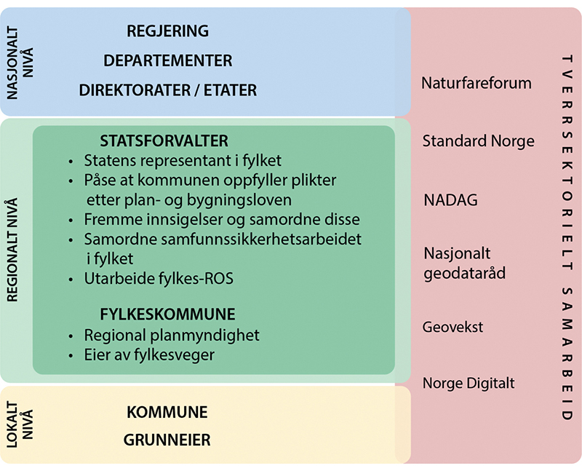
          - Ansvarsdeling på regionalt nivå og eksempler på tverrsektorielt samarbeid.
Statsforvalterens ansvar knyttet til arealplanlegging
Statsforvalteren skal påse at kommunene oppfyller plikten til planlegging etter plan- og bygningsloven. Statsforvalteren veileder kommunene om planlegging generelt, og spesifikt om planlegging knyttet til spissede ansvarsområder, for eksempel samfunnssikkerhet. Statsforvalteren kommer også med merknader og innspill til kommunenes planforslag. Dersom kommunens planer ikke er i tråd med viktige regionale og nasjonale interesser kan statsforvalteren fremme innsigelse. For samfunnssikkerhet er de viktige interessene gjengitt i Retningslinjer for fylkesmannens bruk av innsigelse for å ivareta samfunnssikkerhet i arealplanleggingen (DSB, 2010). Statsforvalteren kan fremme innsigelse dersom det er mangelfull ivaretakelse av forhold som har vesentlig betydning for samfunnssikkerheten. Det er i retningslinjene angitt mange forhold som kan gi grunnlag for å fremme innsigelse, for eksempel at det ikke er gjennomført ROS-analyser i tråd med krav i plan- og bygningsloven, at ROS-analyser og konsekvensutredninger er mangelfulle, og at planforslaget ikke følger opp samfunnsikkerhetshensyn som er påpekt i overordnede planer.
Statsforvalterens ansvar for samordning av innsigelser
Statsforvalteren har også ansvar for å samordne statlige innsigelser i plansaker. Dette innebærer en forventning om å legge til rette for dialog mellom kommunen og den statlige instansen med innsigelse, og plikt til å mekle dersom det er aktuelt. Statsforvalteren har også rett til å avskjære andre myndigheters innsigelser på nærmere betingelser, blant annet dersom innsigelsen ikke er begrunnet i nasjonale eller vesentlige regionale interesser, er fremmet etter høringsfristen eller har vært eller kunne vært fremmet tidligere.
Statsforvalterens ansvar knyttet til samordning av samfunnsikkerhetsarbeidet – FylkesROS
Statsforvalteren skal videre samordne samfunnssikkerhetsarbeidet i fylket. I tillegg til oppgavene knyttet til planlegging etter plan- og bygningsloven beskrevet ovenfor, innebærer dette å veilede og føre tilsyn med den kommunale beredskapen med hjemmel i sivilbeskyttelsesloven og forskrift om kommunal beredskapsplikt.
Statsforvalteren har ansvar for å ha oversikt over risiko og sårbarhet i fylket og skal bidra til at spesielle utfordringer synliggjøres og vurderes i fylkeskommunal og kommunal planlegging. Instruks for statsforvalteren og Sysselmesteren på Svalbard sitt arbeid med samfunnssikkerhet, beredskap og krisehåndtering (JD, 2015), fastsatt ved kongelig resolusjon 19. juni 2015, gir retningslinjer for statsforvalterens arbeid med samfunnssikkerhet og beredskap. Instruksen stiller blant annet krav til at statsforvalteren, i nært samarbeid med regionale aktører, skal utarbeide en risiko- og sårbarhetsanalyse for fylket (FylkesROS). FylkesROS skal utarbeides i tråd med DSBs veileder for fylkesROS (DSB, 2020) og veilederen om helhetlig risiko- og sårbarhetsanalyse i kommunen (DSB, 2014). FylkesROS skal danne en felles plattform for å forebygge uønskede hendelser og styrke samordningen av det regionale arbeidet med samfunnssikkerhet, beredskap og krisehåndtering. På bakgrunn av fylkesROS skal det utarbeides en fireårig oppfølgingsplan med ansvarsavklaringer.
Statsforvalteren skal ha oversikt over og samordne sentrale myndigheters krav til og føringer for kommunenes samfunnssikkerhets- og beredskapsarbeid, i tillegg til å samordne det sivile arbeidet med samfunnssikkerhet og beredskap og kontakten innen totalforsvaret i fylket. Statsforvalteren leder fylkesberedskapsrådet. I fylkesberedskapsrådet sitter alle aktører i samfunnet som har en rolle i krisehåndtering. Sammensetningen er ikke lik i alle fylker, men kan omfatte eksempelvis politiet, helseforetak, brannvesen, Forsvaret, Sivilforsvaret, Heimevernet, NVE, Bane NOR, Statens vegvesen, Avinor, Mattilsynet, Kartverket, Kystverket, NHO, NAV, kommuner, fylkeskommuner og frivillige organisasjoner som Røde kors og Redningsselskapet. Rådet drøfter beredskapsspørsmål, er et forum for gjensidig orientering om beredskapsarbeidet på de ulike aktørenes ansvarsområder og skal legge til rette for samarbeid og felles forståelse for fylkets utfordringer.

Fylkeskommunens ansvar for håndtering av kvikkleirerisiko
Fylkeskommunen er regional planmyndighet og har ansvar for utarbeidelse av regionale planer etter plan- og bygningsloven. Fylkeskommunen skal gjennom regional planlegging bidra til gode og helhetlige løsninger for å håndtere naturfare på tvers av kommunegrenser.
Fylkeskommunen avgjør selv, i sin regionale planstrategi, hvilke spørsmål det er behov for å ta opp gjennom regionale planer. Regionale planer kan for eksempel være temaplaner for samfunnssikkerhet, enten overordnet eller knyttet til konkrete samfunnssikkerhetsutfordringer i fylket, som flom og skred.
Som eier av fylkesveger har fylkeskommunen også ansvar for at sikkerheten mot flom og skred ivaretas på fylkesvegnettet, som statlige eiere har for sin infrastruktur. De har også en byggherre-rolle for bygging av ny veg, på lik linje som Statens vegvesen og Nye Veier har for riks- og europaveg. Fylkeskommunen har nylig fått større oppgaver knyttet til bygging, oppgradering og vedlikehold av veg. Dette er oppgaver som tidligere lå til Statens vegvesen og som krever oppmerksomhet på kvikkleire i de ulike faggrupper i fylkeskommunen.

Tverrsektorielt samarbeid

Naturfareforum
Nettverket Naturfareforum skal bidra til å bedre samfunnets håndtering av naturfare, særlig overfor eksisterende bebyggelse og infrastruktur. I Naturfareforum deltar nasjonale, regionale og lokale aktører, deriblant NVE, DSB, Statens vegvesen, Bane NOR SF, Kommunesektorens organisasjon (KS), Meteorologisk institutt, Miljødirektoratet, Landbruksdirektoratet, statsforvalterne, NGU og Kartverket. Naturfareforum er et samarbeidsforum som ikke er underlagt et bestemt organ og har heller ingen egen bevilgning. Forumet tar initiativ til og gjennomfører prosjekter på områder hvor det er særlig sektorovergripende utfordringer. Naturfareforum er også nasjonal plattform for det globale rammeverket for katastrofeforebygging (Sendai-rammeverket), som Norge har forpliktet seg til å følge opp, jf. Meld. St. 5 (2020–2021) (JD, 2021).

Nasjonal database for grunnundersøkelser (NADAG)
Nasjonal database for grunnundersøkelser (NADAG) inneholder data fra geotekniske grunnundersøkelser. NADAG er utviklet av NGU i samarbeid med Statens vegvesen, Bane NOR og NVE, i tillegg til at konsulenter er benyttet i utviklingsarbeidet. Drift og vedlikehold finansieres av NGU. Se kapittel 6.8.2.1 for en nærmere beskrivelse av NADAG.

Standard Norge
Standard Norge er en medlemsorganisasjon som har ansvar for å utvikle og forvalte standarder i Norge. Standard Norge er Norges medlem i den europeiske standardiseringsorganisasjonen CEN og den internasjonale standardiseringsorganisasjonen ISO, og sikrer at norske interesser blir ivaretatt når standarder utarbeides internasjonalt. Standard Norge har ansvar for å utarbeide det nasjonale tillegget (NA) til eurokodene som er en felles europeisk serie standarder for prosjektering av byggverk og dokumentasjon av produkters bæreevne/styrke til konstruksjonsformål. Fyllinger og utgravninger betegnes som geotekniske konstruksjoner, og standardene er derfor relevante for geotekniske tiltak i kvikkleireområder.

Nasjonalt geodataråd
God tilgang til og bruk av offentlig geografisk informasjon blir stadig viktigere for både kommuner, næringslivet og andre brukere. Nasjonalt geodataråd skal sikre godt samspill mellom alle som forvalter og bruker geografisk informasjon. Rådet skal følge norsk geodatapolitikk og gi råd om oppfølging av nasjonale strategier for samfunnets felles geografiske infrastruktur som geodatastrategien og digitaliseringsstrategien. Rådet ble sist oppnevnt av Kommunal- og distriktsdepartementet for perioden 2020-2023. Kartverket er sekretariat og forbereder saker for rådet.

Ansvar på kommunalt nivå

Kommunenes ansvar for håndtering av kvikkleirerisiko
Kommunene har et grunnleggende ansvar for samfunnssikkerhet for sine innbyggere, og også ansvar for beredskap og krisehåndtering knyttet til kvikkleireskred. Kommunene har videre et særlig ansvar for at kvikkleirerisiko blir ivaretatt gjennom arealplanlegging og byggesak, og har også et visst ansvar for å legge til rette for sikring av eksisterende bebyggelse (figur 5.3). Videre er kommunene som infrastruktureiere ansvarlig for sikkerheten knyttet til kommunal infrastruktur. Se nærmere omtale i kapittel 9. Nedenfor gis det en oversikt over enkelte sentrale lover, forskrifter og veiledninger der kommunene gis ansvar.
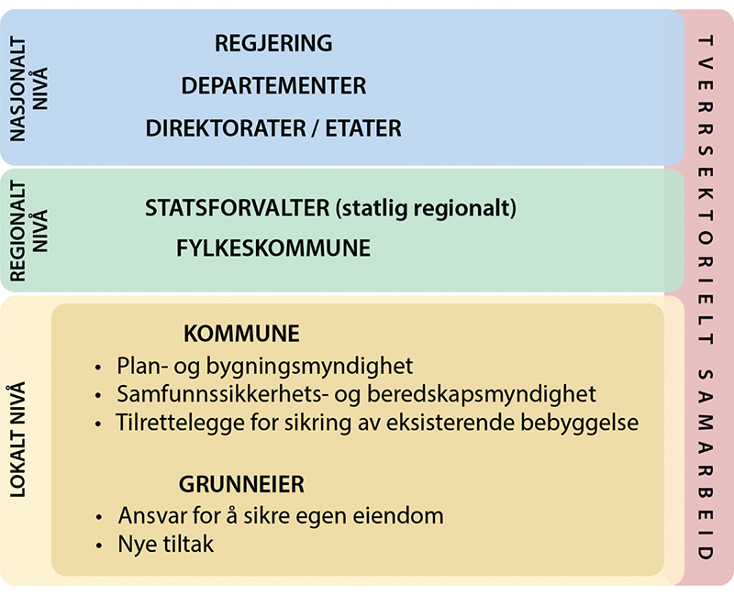
          - Ansvarsdeling på lokalt nivå.

Kommunenes ansvar etter sivilbeskyttelsesloven
Lov 25. juni 2010 nr. 45 om kommunal beredskapsplikt, sivile beskyttelsestiltak og Sivilforsvaret (sivilbeskyttelsesloven) har til formål å beskytte liv, helse, miljø, materielle verdier og kritisk infrastruktur.
Den kommunale samfunnssikkerhets- og beredskapsplikten kan litt forenklet sies å bestå av to elementer: Kommunene skal vurdere hva som kan gå galt (sivilbeskyttelsesloven § 14) og ha beredskap for å håndtere det som faktisk går galt (sivilbeskyttelsesloven § 15). For håndtering av kvikkleirerisiko er det plikten som framgår av § 14 som er mest relevant.
Etter sivilbeskyttelsesloven § 14 har kommunene plikt til å kartlegge hvilke uønskede hendelser som kan inntreffe, vurdere sannsynligheten for at de inntrer og hvordan de vil påvirke kommunen. Resultatet av dette arbeidet skal sammenstilles i en helhetlig risiko- og sårbarhetsanalyse (ROS-analyse). I områder hvor det kan forekomme kvikkleire vil kvikkleireskred typisk være en risiko som tas opp. På bakgrunn av denne analysen skal kommunene utarbeide langsiktige mål, strategier, prioriteringer og en plan for oppfølging av arbeidet, samt vurdere om forhold bør integreres i planer og prosesser etter plan- og bygningsloven. Den helhetlige ROS-analysen skal oppdateres i takt med revisjon av kommunedelplaner og for øvrig ved endringer i risiko- og sårbarhetsbildet.
Forskrift 22. august 2011 nr. 894 om kommunal beredskapsplikt utfyller bestemmelsene i sivilbeskyttelsesloven. Forskriften stiller blant annet minimumskrav til den helhetlige ROS-analysen. DSB har utarbeidet veiledere både til forskrift om kommunal beredskapsplikt (DSB, 2018) og til helhetlig risiko- og sårbarhetsanalyse i kommunen (DSB, 2014) hvor kravene til kommunal beredskapsplikt og helhetlig ROS-analyse tydeliggjøres.
Sivilbeskyttelsesloven gir ingen plikt for kommunene til å iverksette forebyggende tiltak for å redusere risiko som avdekkes i ROS-analysen. Slike plikter reguleres gjennom særlovgivningen, for eksempel plan- og bygningsloven for ny bebyggelse. Etter sivilbeskyttelsesloven § 24 kan eier og bruker av fast eiendom pålegges å forberede og sette i verk egenbeskyttelsestiltak for eiendommen. Departementet er gitt hjemmel til å gi forskrift om egenbeskyttelse for fast eiendom, men slik forskrift er ikke gitt.
Kommunenes ansvar for utarbeidelse av ROS-analyse etter sivilbeskyttelsesloven er nærmere omtalt i kapittel 7.1.1.

Kommunenes ansvar etter plan- og bygningsloven
Lov 27. juni 2008 nr. 71 om planlegging og byggesaksbehandling (plan- og bygningsloven) inneholder overordnede og generelle krav for samfunns- og arealplanlegging og byggesaksbehandling.
Kommunene har ansvar for at kravene til sikkerhet mot skred blir ivaretatt både i kommuneplan, reguleringsplan og i den enkelte byggesak. Etter plan- og bygningsloven § 4-3 skal kommunene ved utarbeidelse av planer for utbygging påse at ROS-analyser gjennomføres eller selv foreta slik analyse. Rundskriv H-5/18 Samfunnssikkerhet i planlegging og byggesaksbehandling (KMD, 2018) utfyller plan- og bygningslovens bestemmelser om samfunnssikkerhet.
Som bygningsmyndighet har kommunene plikt til å sørge for at ny bebyggelse plasseres i samsvar med lov- og forskriftsfestede sikkerhetskrav for skred. Grunn kan bare bebygges, eller eiendom opprettes eller endres, dersom det er tilstrekkelig sikkerhet mot fare eller vesentlig ulempe som følge av natur- eller miljøforhold, jf. plan- og bygningsloven § 28-1. Det samme gjelder for grunn som utsettes for fare eller vesentlig ulempe som følge av tiltak. Arealformål, hensynssoner og planbestemmelser med videre gir føringer for hva som kan tillates av bygging og gir retningslinjer om behov for innhenting av mer informasjon, for eksempel grunnundersøkelser. For grunn som ikke er tilstrekkelig sikker, skal kommunene om nødvendig nedlegge forbud mot opprettelse eller endring av eiendom eller oppføring av byggverk, eller stille særlige krav til byggegrunn, bebyggelse og uteareal.
Alle tiltak som er omfattet av plan- og bygningsloven § 20-1 må oppfylle bestemmelsene i loven, plankrav og tekniske krav gitt i forskrift. Enkelte typer tiltak er unntatt søknadsplikt, men også slike tiltak må oppfylle krav i gjeldende bestemmelser.
Reglene for arealplanlegging og byggesaksbehandling omtales nærmere i kapittel 8.

Kommunenes ansvar etter naturskadeloven
Lov om sikring mot naturskader av 25. mars 1994 nr. 7 (naturskadeloven) inneholder blant annet bestemmelser om kommunenes ansvar for sikring mot naturskader opp mot eksisterende bebyggelse.
Etter naturskadeloven § 20 plikter kommunene «å treffe forholdsregler mot naturskader slik som bestemt i plan- og bygningsloven § 11-8 tredje ledd bokstav a og § 28-1, samt ved nødvendige sikringstiltak.» Det er uklart i hvor stor grad og i hvilke tilfeller kommunene har plikt til å sikre eksisterende bebyggelse mot naturskade. Bestemmelsen må ses opp mot at det i utgangspunktet er grunneiers ansvar å iverksette og bekoste nødvendige sikringstiltak på egen grunn.
I Meld. St. 15 (2011–2012) Hvordan leve med farene – om flom og skred (OED, 2012) vises det til at forarbeidene til loven gir begrenset grunnlag for tolking av bestemmelsen, men at det neppe er grunnlag for å slutte at kommunene skal ha en juridisk plikt til å gjennomføre sikringstiltak for egen regning i alle tilfeller der flom- eller skredfare blir avdekket. Ifølge meldingen ville det innebære en urimelig stor økonomisk byrde for mange kommuner.
Det er redegjort nærmere for kommunens ansvar etter naturskadeloven i kapittel 11.4.

Private aktører og enkeltindividers ansvar for håndtering av kvikkleirerisiko

Grunneiers ansvar for å sikre
Den enkelte grunneier har ansvar for å sikre egen eiendom, noe som blant annet følger av Høyesteretts avgjørelse i Rt. 2011 side 105. Det innebærer også ansvar for eventuelle konsekvenser en aktivitet eller et tiltak måtte ha på annen eiendom, jf. grannelova § 2.
Selv om den enkelte grunneier har ansvar for å sikre egen eiendom, finnes det ingen lovfestet plikt for grunneiere til å sikre mot naturskade. Grunneiere har følgelig ingen direkte plikt i loven til å handle for å unngå naturlig utløste skred. De har heller ikke rettskrav på bistand til sikring fra det offentlige. Avkortingsreglene i naturskadeforsikringsloven § 1 viser likevel at grunneier har en viss aktivitetsplikt med hensyn til å forebygge.
Etter sivilbeskyttelsesloven § 24 kan eier eller bruker av eiendom pålegges å iverksette egenbeskyttelsestiltak på egen eiendom. Det følger av sivilbeskyttelsesloven § 34 at det er Sivilforsvarets myndigheter og tilsynsmyndigheten (DSB) som har kompetanse til å gi pålegg. Utvalget har fått opplyst fra DSB at de ikke er kjent med om sivilbeskyttelsesloven § 24 er benyttet i praksis.
Dersom det er iverksatt tiltak på eiendommen, har grunneier plikt til å følge bestemmelsene i plan- og bygningsloven, herunder kravet til sikker byggegrunn, uavhengig av om tiltaket er søknadspliktig eller ikke. I dette ligger også et ansvar for at tiltaket ikke fører til skade på omkringliggende eiendommer. Ved søknadspliktige tiltak er det tiltakshaver (byggherren) som har ansvaret, det vil si den person eller foretak tiltaket utføres på vegne av. At byggherren har brukt ansvarshavende både med hensyn til utførelse og prosjektering, endrer ikke på byggherrens ansvar, jf. Rt. 2006 side 2012 hvor Høyesterett uttaler:
«Det er ikkje tvilsamt at det er byggherren som har ansvaret for byggjeprosjektet, også byggjegrunn og fundamentering. Bruken av ansvarshavande endrar ikkje dette, men støttar klart opp under at det ikkje er kommunen som skal ha ansvaret. Etter mitt syn vil det berre i heilt ekstraordinære tilfelle kunne tenkjast at kommunen i slike saker som her, får ansvar for eit bygg, med mindre kommunen direkte har gripe inn i opplegget for eller utføringa av byggjeprosjektet».
Når det gjelder vassdragstiltak følger det av Lov 24. november 2000 om vassdrag og grunnvann (vannressursloven, vrl.) § 5 at disse skal planlegges og gjennomføres slik at de er til minst mulig skade og ulempe for allmenne og private interesser. Tiltakshaver vil dermed ha et ansvar for å sørge for at et vassdragstiltak ikke fører til fare for kvikkleireskred. Se mer om tiltak som berører vassdrag i kapittel 10.2.3.

Grunneiere og andre aktørers erstatningsansvar
Grunneiers ansvar for å sikre egen eiendom innebærer at grunneier kan bli erstatningsansvarlig for tap som andre blir påført. Det rettslige grunnlaget for et eventuelt erstatningsansvar kan følge av grannelova eller alminnelige erstatningsrettslige regler.
Også utbygger kan bli erstatningsansvarlig. Det samme kan kommunen etter skadeerstatningsloven § 2-1 som viser til at arbeidsgiver svarer for skade som en arbeidstaker volder ved uaktsomhet i arbeidet, «idet hensyn tas til om de krav skadelidte med rimelighet kan stille til virksomheten eller tjenesten, er tilsidesatt». Aktsomhetskravet vil avhenge av hva slags tjenesteområde man befinner seg på, jf. Høyesteretts avgjørelse i Rt. 2002 side 654.
Hvilken kjennskap kommunen og utbygger hadde til naturfare når en utbygging ble godkjent er derfor vesentlig for om kommunen og/eller utbygger står ansvarlig dersom naturfare senere avdekkes eller det skjer en hendelse. I den såkalte Nissegårdsdommen, Rt. 2015 side 257, drøftes spørsmålet om krav om erstatning fra kommunen som følge av at kommunen ga tillatelse til å bygge i et område som i ettertid viste seg å ha større sannsynlighet for snøskred enn regelverket tillot. Høyesterett kom til at kommunen ikke hadde handlet erstatningsbetingende uaktsomt ved å gi byggetillatelse uten å foreta ytterligere skredutredning. Det ble lagt vekt på at det var tatt hensyn til kjent skredrisiko og at verken kommunen eller byggherren, da tillatelse ble gitt, hadde opplysninger om skred i det aktuelle området. Det var ikke holdepunkter for annet enn at skredrisikoen i kommunen generelt var lav.

Særskilte forsikrings- og erstatningsordninger
Når naturskade først har skjedd, er det flere erstatnings- og forsikringsordninger som kan tre inn for å dekke kostnadene for de som blir rammet. Lov 16. juni 1989 nr. 70 om naturskadeforsikring (naturskadeforsikringsloven) regulerer den private forsikringsordningen mot naturskade. Bygninger og løsøre som er forsikret mot brannskade, er også forsikret mot naturskade dersom skaden ikke dekkes av annen forsikring. Med naturskade forstås skade som direkte skyldes naturulykke, så som skred, storm, flom, stormflo, jordskjelv eller vulkanutbrudd. Videre har staten en naturskadeerstatningsordning som gjelder ved naturskade på objekter som det ikke er mulig å forsikre gjennom en alminnelig privat forsikring. Ordningen er regulert i Lov 15. august 2014 nr. 59 om erstatning for naturskader (naturskadeerstatningsloven). Som det blir redegjort for i kapittel 11.3 legger både naturskadeforsikringsordningen og naturskadeerstatningsordningen til rette for gjenoppretting og erstatning, men gir svake insentiver til forebygging og sikring.

Utvalgets vurderinger

Ansvarsdeling mellom forvaltningsorganene
Behov for samordning på overordnet nivå – handlingsplan
Gjennomgangen over viser at det er mange aktører med ulikt ansvar for håndtering av kvikkleirerisiko og hvor mange ulike departementer har sektoransvar knyttet til spesifikke deler av det forebyggende arbeidet. At mange departementer har ansvar kan være utfordrende med hensyn til samordning. Etter utvalgets syn er koordineringsgrupper som den interdepartementale naturfaregruppen som Olje- og energidepartementet har opprettet, viktig for å sikre en felles forståelse av utfordringene på området og for å vurdere hvilke løsninger som kan være egnet til å håndtere utfordringene.
I Meld. St. 15 (2011–2012) Hvordan leve med farene – om flom og skred (OED, 2012) ble NVE bedt om å ta initiativ til å etablere en nasjonal strategi hvor det ble uttalt:
«Den norske forvaltningen skal samlet sett opptre koordinert og utnytte de samlede ressursene med tanke på mest mulig effektiv oppgaveløsning. Dette kan best oppnås ved å styrke NVEs samordnings- og veiledningsrolle. NVE og andre relevante statlige aktører skal sammen utarbeide en nasjonal strategi for samarbeid og koordinering. NVE vil ta initiativet og ha ansvaret for den løpende oppfølgingen. Formålet skal være å oppnå bedre koordinering og samhandling om håndtering av flom- og skredrisikoen».
Utvalget registrerer at det aldri er blitt utarbeidet en slik strategi. Både NIFS-programmet og etablering av Naturfareforum kan anses som en oppfølging av forslaget om bedre samhandling i stortingsmeldingen. NIFS-programmet (Naturfare, Infrastruktur, Flom og Skred) var et FOU-prosjekt i perioden 2012-2015, med deltakelse fra NVE, Jernbaneverket og Statens vegvesen, for å utvikle kunnskap og framtidsrettede løsninger for å håndtere ulike naturfarer og bidra til økt samfunnssikkerhet. Naturfareforum ble etablert i 2016 for å styrke samarbeidet mellom nasjonale, regionale og lokale aktører, og forumet har tatt opp flere spørsmål om samfunnets forebyggingsarbeid som knytter seg til ulike sektorer.
Flertallet i utvalget mener at Norge bør ha en nullvisjon om at liv ikke skal gå tapt i kvikkleireskred. Folk bør kunne være i trygge i sine hjem. Nullvisjonen peker ut retningen for det videre arbeidet med å redusere kvikkleirerisiko. Den forebyggende innsatsen mot kvikkleireskred må økes. Det må jobbes systematisk med å identifisere hvor risikoen er størst og hvilke tiltak som gir best effekt i forhold til innsatsen.
Utvalget foreslår i utredningen mange tiltak for å redusere risikoen for kvikkleireskred og mener disse må forankres i en nasjonal handlingsplan. Se nærmere omtale av handlingsplanen i kapittel 1.1.
Bør håndtering av kvikkleirerisiko være et rent statlig ansvar?
I likhet med enkelte andre typer naturfarer er behovet for fagkompetanse avgjørende for håndtering av kvikkleirerisiko. Meld. St. 15 (2011–2012) (OED, 2012) gir derfor uttrykk for at det er nødvendig med et sterkt statlig engasjement, og at kommunene har behov for bistand fra staten både faglig og økonomisk. Tatt i betraktning at håndtering av kvikkleirerisiko krever fagspesialister innen geoteknikk og geologi, en kompetanse de færreste kommuner besitter, kan det stilles spørsmål ved om håndtering av kvikkleirerisiko bør være et rent statlig ansvar i stedet for at staten kun gir bistand til kommunene som i dag.
Det følger av kommuneloven § 2-2 andre ledd at offentlige oppgaver fortrinnsvis bør legges til det forvaltningsnivået som er nærmest innbyggerne. Bestemmelsen gir uttrykk for et nærhetsprinsipp som i realiteten innebærer at offentlige oppgaver i stor grad bør desentraliseres og legges til kommunene og fylkeskommunene. Ifølge forarbeidene til bestemmelsen kan likevel hensynet til sakens art, omfang, effektivitet og økonomi tilsi at en del oppgaver bør utføres av staten, for eksempel hvis det er snakk om sterkt regelbundne avgjørelser, med lite lokalt handlingsrom. I disse tilfellene vil en overføring av ansvaret for oppgaven til kommunene eller fylkeskommunene innebære merarbeid uten innslag av særlig selvstyre for kommunene og fylkeskommunene. Det må imidlertid foretas en helhetsvurdering og det må foreligge gode grunner for ikke å legge en oppgave nær innbyggerne.
I Innst. 358 S (2011–2012) til Meld. St. 15 (2011–2012) (Stortinget, 2012) understreket Energi- og miljøkomiteen betydningen av at staten, ved NVE, bistår i arbeidet i de tilfellene hvor utfordringene er så store at det er urimelig å legge ansvaret på den enkelte eller kommunene. Som vi kommer tilbake til i kapittel 6 og 11 vil den statlige bistanden knyttet til både kartlegging og sikring fremdeles være sentral for håndtering av kvikkleirerisiko. Stadig bedre kartlegging og bruk av ny teknologi, for eksempel knyttet til overvåking, kan dessuten tilsi at behovet for lokal vurdering av kvikkleirerisiko i fremtiden vil kunne reduseres. Kommunene er likevel fortsatt nærmest til å ha oversikt over og følge opp de naturgitte forholdene som ligger innenfor kommunens grenser. Mange kvikkleireskred er utløst av menneskelig aktivitet, noe som også viser at man er avhengig av et godt samspill med befolkningen i kommunen for å redusere risikoen. Utvalget mener derfor kommunene fortsatt bør være førstelinje for håndtering av kvikkleirerisiko, både ut fra deres rolle som plan- og bygningsmyndighet og som beredskapsansvarlig. Utvalget mener imidlertid behovet for fagkompetanse tilsier at den faglige bistanden til kommunene må styrkes, se kapittel 8.14.

Tydeliggjøre roller og ansvar
NVE er nasjonal skredmyndighet og har ansvar for å bistå og veilede kommunene og samfunnet ellers med å forebygge skader fra skred. I tildelingsbrev til NVE for 2022 er det som ett av fire hovedmål satt at NVE skal bedre samfunnets evne til å håndtere flom- og skredrisiko, og som delmål er det blant annet angitt at NVE skal fremme godt samarbeid og god koordinering mellom berørte aktører på flom- og skredområdet (OED, 2022). Det er viktig for de ulike aktører å vite hvem de skal forholde seg til, hvilken bistand de kan forvente å få og hva ansvarsgrensesnittet er mellom de ulike aktørene. Å avklare forvaltningsansvaret er særlig sentralt på et område som dette hvor det er mange aktører involvert med ulike forutsetninger til å forstå hvordan systemet fungerer, og hvor manglende oppfølging kan få fatale konsekvenser.
I NIFS-rapport 1/2013 Roller i det nasjonale arbeidet med håndtering av naturfare (Rambøll, 2013) redegjøres det for ansvars- og rollefordeling mellom NVE, Jernbaneverket (nå Bane NOR) og Statens vegvesen i arbeidet med å håndtere naturfare. Det vises i rapporten blant annet til at det potensielt kan knytte seg en usikkerhet til hvor langt NVEs koordinerende rolle og ansvar strekker seg, da de i tildelingsbrev er gitt i oppdrag «å bistå», «bidra» og «gi faglige råd». Videre påpekes det at det er en utfordring at informasjon om roller og ansvar er spredt rundt i mange ulike dokumenter, og at ansvarsforhold bør avklares regionalt, men også lokalt.
Utvalget kan ikke se at dette er fulgt opp i senere dokument. Etter utvalgets vurdering er det behov for å tydeliggjøre aktørenes ansvar og oppgaver i et samlet overordnet dokument. NVE har i dag ingen egen veileder om aktørenes roller og ansvar, annet enn det som framgår av NVEs nettside der NVEs myndighet, oppgaver og ansvar er beskrevet (NVE, 2022). Etter utvalgets vurdering er det behov for en samlet bekrivelse ikke bare av NVEs oppgaver og ansvar, men av de ulike aktørenes ansvar og samspillet mellom disse. En slik tydeliggjøring vil avklare hvem aktørene skal forholde seg til, hva man kan forvente av de ulike aktørene og hvordan samhandlingen mellom de ulike aktørene koordineres. Dette gjelder blant annet forholdet mellom grunneier, utbygger, kommune og NVE, forholdet mellom kommune, fylkeskommune, statsforvalter og NVE, og forholdet mellom NVE og samferdselsaktørene. Å tydeliggjøre ansvarsforhold vil også sikre at bekymringsmeldinger sendes til og håndteres av rett instans, eksempelvis at meldinger knyttet til riksveger rettes til Statens vegvesen og ikke til den enkelte kommune, selv om kommunen må holdes orientert om forhold innenfor egne kommunegrenser.
Etter utvalgets vurdering bør en tydeliggjøring av de ulike aktørenes rolle og ansvar utarbeides på departementsnivå i form av en veileder, etter innspill fra relevante aktører og offentlig høring. Dette vil sikre nødvendig tilslutning fra de ulike aktører og at forholdet mellom skredsikkerhet og samfunnssikkerhet generelt hensyntas.

Kommunenes håndtering av bekymringsmeldinger
Enkelte kommuner mottar mange bekymringsmeldinger om naturfare og det kan være krevende å skille ut meldingene som må følges opp fra kommunens side. En forutsetning for å kunne ta gode vurderinger knyttet til dette er at bekymringsmeldinger registreres, at det lages faste rutiner for oppfølging av disse og at bekymringsmeldinger ses i sammenheng.
Noen kommuner har allerede rutiner for dette, men ikke alle. Etter utvalgets vurdering bør NVE som nasjonal skredmyndighet, etter innspill fra kommuner, statsforvaltere og andre aktører, utarbeide forslag til nasjonale rutiner eller retningslinjer. Disse bør legge til rette for registrering og oppfølging av bekymringsmeldinger i form av digitale, kartbaserte verktøy som kommunene skal benytte. I likhet med forslaget om veiledning for tydeliggjøring av aktørenes roller og ansvar, se kapittel 5.8.2, bør også rutiner for registrering og oppfølging av bekymringsmeldinger utgis på departementsnivå. Dette vil sikre at dokumentene om rolleavklaring og håndtering av bekymringsmeldinger ses i sammenheng. Ved at veiledning om ansvar og rutiner for oppfølging av bekymringsmeldinger gjøres offentlig, vil dokumentene også være nyttige for innbyggerne som med det vil kunne få bedre forståelse for hvem bekymringsmeldinger skal rettes mot, hva det er viktig å varsle om og hvilke forventninger man kan ha til kommunens oppfølging.
De nasjonale rutinene eller retningslinjene for oppfølging av bekymringsmeldinger må ses i sammenheng med utredningsplikten som utvalget foreslår i kapittel 11.4.4.2.
Oppfølging av bekymringsmeldinger krever en viss kompetanse og erfaring, blant annet til å vurdere behovet for befaring, hva man skal se etter på en eventuell befaring og om det man avdekker tilsier at det bør iverksettes tiltak. For å sikre at kommunalt ansatte settes i stand til å gjøre dette er det behov for at grunnkompetansen i kommunene systematisk styrkes, knyttet til både naturfare generelt og håndtering av kvikkleirerisiko spesielt. Se nærmere om behovet for å styrke kommunenes kompetanse i kapittel 8.14.3.
Utvalgets forslag knyttet til oppfølging av bekymringsmeldinger må ses i sammenheng med utvalgets forslag til en nasjonal database for observasjoner av terrengendringer som det er redegjort nærmere for i kapittel 13.9.

Innføring av en særskilt informasjonsplikt knyttet til kvikkleirerisiko
Om det bør innføres særskilt informasjonsplikt for kommunene som førstelinje
Flere kvikkleireskred er blitt utløst som følge av uheldige inngrep. Inngrepene er enten ikke blitt omsøkt eller er gjennomført i strid med tillatelsen som ble gitt, og det må forutsettes at tiltakshaver enten ikke har vært kjent med at det var kvikkleire i området eller hvilken risiko kvikkleira representerte.
Den nasjonale kvikkleirekartleggingen i statlig regi ved NVE og NGU er sentral for å identifisere områder som kan være utsatt for store kvikkleireskred. I tillegg utføres det blant annet kartlegging av kommune eller utbygger i forbindelse med både arealplanlegging og byggesaksbehandling. Mens informasjon om den statlige kartleggingen finnes i offentlig tilgjengelige aktsomhets- og faresonekart, er kartlegging utført av kommunene og utbyggere ikke nødvendigvis like tilgjengelig. Det kan derfor stilles spørsmål ved om kommunen aktivt bør informere egne innbyggere om fare for kvikkleireskred for å forebygge at det iverksettes tiltak som kan utløse slike skred.
Etter kommuneloven § 4-1 har kommunen plikt til å informere om egen virksomhet, men det er opp til kommunen selv å vurdere hvilke forhold det skal informeres om, hvem som skal informeres, og hvordan det skal informeres, jf. s. 358 i Prop. 46 L (2017–2018) (KMD, 2018a). Videre regulerer miljøinformasjonsloven § 8 det offentliges ansvar for å ha og tilgjengeliggjøre miljøinformasjon. Bestemmelsen viser til at kommuner og fylkeskommuner på et overordnet nivå skal ha miljøinformasjon som er relevant i forhold til sine egne ansvarsområder og funksjoner, og at de skal gjøre denne informasjonen allment tilgjengelig. I merknaden til bestemmelsen på side 153 i Ot.prp. nr. 116 (2001–2002) (KLD, 2002) framgår det at «For kommunen vil planverktøyet være et viktig instrument som i stor grad kan utnyttes som informasjonssystem til kommunens innbyggere».
Kommunene har som førstelinje ansvar for å informere om fare for kvikkleireskred og andre naturfarer innenfor kommunegrensene, og det er viktig at kommunene har et bevisst forhold til hvordan de gir slik informasjon. Utvalget mener det ikke bør innføres en generell plikt for kommunene til aktivt å informere innbyggerne utover det som i dag følger av gjeldende regelverk. Som det framgår av kapittel 11.4.4.3 foreslår imidlertid utvalget at kommunen bør ha en lovfestet plikt til å informere grunneier der utredningen viser at det er et overvåkings- og sikringsbehov. Det innføres også en plikt for kommunene til å informere NVE om utredningen.
I praksis er det ulikt hvordan kommunene gir innbyggerne informasjon om fare for kvikkleireskred. Enkelte kommuner har eksempelvis nettportaler om grunnforhold. Med stadig bedre informasjonsgrunnlag mener utvalget det også må kunne forventes tydeligere og mer målrettet informasjon om kvikkleirerisiko. For eksempel kan SMS eller andre meldingstjenester benyttes for aktivt å informere innbyggere på adresser som er særlig utsatt. Behovet for informasjon og hvordan denne gis, bør som i dag være opp til kommunen å vurdere.
Når det gjelder behovet for faglig informasjon og opplæring for grunneiere og andre som driver landbruksarealer i leirjordsområder vises det til kapittel 8.14 og 10.3.2.
Informasjonsplikt ved salg av eiendom
Utvalget har mottatt enkelte innspill om at det også bør innføres særskilt informasjonsplikt om kvikkleirerisiko ved salg av fast eiendom.
Avhendingslova § 3-7 regulerer hva som skal til for at eiendommen kan sies å ha en mangel og lyder:
«Eigedomen har ein mangel dersom kjøparen ikkje har fått opplysning om omstende ved eigedomen som seljaren kjente eller måtte kjenne til, og som kjøparen hadde grunn til å rekne med å få. Dette gjeld likevel berre dersom ein kan gå ut i frå at det har verka inn på avtala at opplysning ikkje vart gitt.»
På side 89 i Ot.prp. nr. 66 (1990–91) uttales det:
«Men kjøparen har ikkje grunn til å rekne med å få opplysningar som seljaren med god grunn kan gå ut i frå allereie er kjente. Slike opplysningar som kjøparen etter § 3-11 fyrste ledd [§ 3-10] «kjente eller måtte kjenne til» vert derfor ikkje omfatta».
Skredfare er et forhold selger har plikt til å opplyse om dersom selger er kjent med, eller burde vært kjent med faren. Selger kan også oppfordre kjøperen til å undersøke annet enn selve eiendommen med den virkning at kjøperens rett til å påberope negative forhold kan gå tapt. Dette kan for eksempel gjelde undersøkelser av flom- eller rasfare i området (Bergsåker, 1997, s. 305).
Utvalget finner på bakgrunn av dette ingen grunn til å innføre en særskilt informasjonsplikt knyttet til kvikkleirerisiko ved salg av fast eiendom.

Kartlegging av kvikkleirerisiko

Innledning
Utvalget har gjennom mandatet fått i oppdrag å vurdere behovet for å endre forvaltningspraksis for å forebygge ødeleggende kvikkleireskred. Det er spesifikt bedt om at innretningen av statens arbeid med kartlegging blir vurdert. Utvalget legger til grunn at også andre aktørers kartlegging skal vurderes.
Med kartlegging menes datainnsamling, analyse og dokumentasjon av fare og risiko knyttet til kvikkleire på alle nivå. Det dekker alt fra oversiktskartlegging på nasjonalt nivå til detaljert utredning av fare i byggesaker. Det inkluderer også nødvendige grunnlagsdata om løsmasser og topografi, grunnundersøkelser, dokumentasjon av skredhendelser, samt formidling av resultatene fra kartleggingsarbeidet.
Den viktige funksjonen kartleggingsarbeidet har, er tydeliggjort i Meld. St. 15 (2011–2012) s. 31: «Fare- og risikokartlegging gir kunnskap om hvilke områder som er utsatt og hvilke konsekvenser flom og skred kan medføre. Slik kunnskap er en forutsetning for en systematisk og effektiv håndtering av flom- og skredrisiko.»
Utvalget har identifisert utfordringer og forbedringsmuligheter knyttet til kartleggingsarbeidet som kan inndeles i tre kategorier:
- Ansvarsdeling mellom kommune, utbygger og statlige direktorater. Ansvaret for kartlegging som ikke skjer direkte i tilknytning til ny utbygging, oppleves som uklart. I utbyggingssaker er det pekt på som urettferdig at første utbygger i et område må finansiere utredninger og eventuelt sikringsarbeid.
- Innholdet i kartleggingen. Det er pekt på flere svakheter ved faresonekartleggingen, inkludert oppdateringsbehov. Flere etterspør bedre aktsomhetskart som i større grad «friskmelder» arealer, mens andre uttrykker skepsis til dette. Det er fra flere hold pekt på behov for å kartlegge erosjon i vassdrag og problematikk knyttet til både åpne og lukkede bekkeløp.
- Framdrift i statlig kartlegging. Mange aktører har pekt på behovet for større framdrift i kartleggingsarbeidet i NVEs regi, særlig med sikte på avklaring av reell fare.
Som grunnlag for utvalgets vurderinger av disse problemstillingene i kapittel 6.9 gis først en kort oversikt over dagens ansvarsfordeling i kapittel 6.2. Videre redegjøres det i kapittel 6.3 kort for hvordan kartlegging av fare og risiko knyttet til kvikkleire i dag skjer på ulike nivå med ulik grad av presisjon. Det gis en nærmere oversikt over rammene for den statlige kartleggingen (6.4) og hvordan den statlige innsatsen er fordelt mellom Kartverket som nasjonal geodatakoordinator (kapittel 6.5), NGU som ansvarlig for geologisk kartlegging (kapittel 6.6) og NVE som ansvarlig for den statlige skredfarekartleggingen (kapittel 6.7). Tilgangen til grunnlagsdata og kartleggingsresultater på tvers av sektorer gjennomgås i kapittel 6.8.
Kartlegging som skjer i regi av infrastruktureiere er omtalt i kapittel 9.

Ansvar for kartlegging
Kartlegging av fare for kvikkleireskred skjer i ulike sammenhenger, til ulike formål. I Meld. St. 15 (2011–2012) er ansvarsforholdene gjennomgått.
Kommunenes ansvar for kartlegging etter plan- og bygningsloven
I forbindelse med arealplanlegging og byggesaksbehandling er kommunens ansvar for utredning av fare definert gjennom plan- og bygningsloven og tilhørende forskrifter. I planer som innebærer utbygging må sikker byggegrunn være vurdert. Hvor detaljerte undersøkelser som trengs, må vurderes i den konkrete saken. Før kommunen kan gi byggetillatelse til ny utbygging må det gjøres en utredning for å avklare om det er tilstrekkelig sikkerhet i området. Det er tiltakshaver som har ansvar for at det gjennomføres grundige nok undersøkelser til at sikker byggegrunn kan anses som dokumentert. NVE har utarbeidet veiledere som beskriver hvordan skredfare skal utredes og tas hensyn til i arealplanlegging og byggesak. For områder som kan være utsatt for kvikkleireskred gjelder NVEs kvikkleireveileder (NVE, 2020).
Gjennom arealplanlegging og utbygginger genereres det mye ny kunnskap om grunnforholdene. Kommunen kan ha rollen som både forslagsstiller, utbygger, planmyndighet og byggesaksmyndighet. I disse tilfellene har kommunen et særlig ansvar for at ny kunnskap og data ikke bare kommer til nytte i den konkrete saken, men også går inn i nasjonale databaser og blir brukt til å opprette eller justere faresoner. I saker med private forslagsstillere og utbyggere må dette ansvaret deles med de private aktørene, men som offentlig myndighet ligger det i kommunens rolle å påse at dette blir gjort. Regelverket og tilhørende ansvarsfordeling er nærmere omtalt i kapittel 8.
Kommunenes ansvar for kartlegging etter sivilbeskyttelsesloven
Sivilbeskyttelsesloven § 14 stiller krav om at kommunene skal gjennomføre en helhetlig ROS-analyse. I forskrift om kommunal beredskapslikt er denne plikten nærmere utdypet. Det slås fast i § 2 første ledd at: «Kommunen skal gjennomføre en helhetlig risiko- og sårbarhetsanalyse, herunder kartlegge, systematisere og vurdere sannsynligheten for uønskede hendelser som kan inntreffe i kommunen og hvordan disse kan påvirke kommunen.»
I helhetlig ROS forholder kommunene seg til det risikobildet som framkommer i den nasjonale oversiktskartleggingen, soneutredninger i regi av NVE, og risiko som eventuelt framkommer gjennom bekymringsmeldinger, hendelser, arealplanlegging og utbygginger. Analysen skal munne ut i et helhetlig risikobilde for kommunen og skal etter sitt formål legge et grunnlag for kommunens arbeid med samfunnssikkerhet og beredskap, inkludert utarbeiding av planer etter plan- og bygningsloven.
DSB har utarbeidet en veileder som detaljert beskriver hvordan analysen kan gjennomføres (DSB, 2014). Veilederen viser til aktuelle kilder for grunnlagsinformasjon og viser eksempler på kategorier av sannsynlighet og konsekvens, men gir ut over det ingen anvisning på detaljeringsnivå eller kartleggingsmetoder.
I forskriften § 2 femte ledd er det angitt at kommunen skal følge opp analysen med ytterligere kartlegging og tiltak: «Der det avdekkes behov for videre detaljanalyser skal kommunen foreta ytterligere analyser eller oppfordre andre relevante aktører til å gjennomføre disse. Kommunen skal stimulere relevante aktører til å iverksette forebyggende og skadebegrensende tiltak.» Verken forskrift eller veileder angir hvor langt dette kan strekkes i form av en plikt for kommunen til å drive egen farekartlegging, f.eks. detaljert utredning av fare for kvikkleireskred. Dette er nærmere drøftet i kapittel 7.
Kommunenes ansvar for kartlegging etter naturskadeloven
Kommunenes ansvar for kartlegging kan også knyttes til ansvar som følger av naturskadeloven § 20. I Meld. St. 15 (2011–2012) uttales det følgende:
«Forarbeidene gir begrenset grunnlag for tolkning av bestemmelsen, men det er neppe grunnlag for å slutte at kommunen skal ha en juridisk plikt til å gjennomføre sikringstiltak for egen regning i alle tilfeller der flom eller skredfare blir avdekket. Det ville innebære en urimelig stor økonomisk byrde for mange kommuner. Tolkningen av innholdet i naturskadeloven § 20 får også betydning for hvordan kommunens ansvar for kartlegging skal forstås».
I Meld. St. 15 (2011–2012) uttalte OED videre at det var behov for en gjennomgang av kommunenes ansvar for kartlegging og naturfareutredning. Det ble vist til gjennomgang av kapittel 3 i naturskadeloven. Som ledd i vurderingene av hvordan dette skulle følges opp, foreslo NVE å lovfeste at det gjennomføres fareutredning og kartlegging av utbygde områder dersom ROS-analyser etter sivilbeskyttelsesloven viser behov for det.
Selv om både kravene om ROS-analyse i sivilbeskyttelsesloven og naturskadelovens krav om at kommunen skal treffe forholdsregler mot naturskade kan tilsi at kommunene bør drive selvstendig kartlegging av naturfarer av et visst omfang, er det etter det utvalget kjenner til svært få kommuner som driver oversiktskartlegging av fare for kvikkleireskred. I helhetlig ROS forholder kommunene seg til det risikobildet som framkommer i den nasjonale oversiktskartleggingen, soneutredninger i regi av NVE og risiko som eventuelt framkommer gjennom bekymringsmeldinger, hendelser, arealplanlegging og utbygginger.
Statlig farekartlegging i regi av NVE
Som nasjonal fagmyndighet for flom- og skredfare har NVE siden 2009 hatt ansvar for den statlige farekartleggingen. Deler av kartleggingsarbeidet gjennomføres av Norges geologiske undersøkelse (NGU). Den statlige farekartleggingen tar utgangspunkt i områder med eksisterende bebyggelse og der forholdene fra naturens side medfører størst risiko. NVEs arbeid med kartlegging er ikke lovregulert, men styres av de årlige tildelinger over statsbudsjettet. Dette er ikke en rettighetsbasert ordning, men en bistand staten yter. NVE benytter i stor grad geotekniske konsulenter i kvikkleirekartleggingen.

Nivåer på kartlegging og utredning av fare for kvikkleireskred

Kartlegging gjennom risiko- og sårbarhetsanalyser på ulike nivå
Fare for kvikkleireskred inngår i analyser av risiko på mange nivå i samfunnet. Naturfare, herunder fare for kvikkleireskred, inngår som en av en rekke trusler som skal vurderes.
I prosessen med helhetlig risiko- og sårbarhetsanalyse (ROS) skal kommunene kartlegge, systematisere og vurdere sannsynligheten for uønskede hendelser som kan inntreffe i kommunen og hvordan disse kan påvirke kommunen. Dette kan dermed sies å være det øverste nivået av kartlegging.
Helhetlig ROS skal brukes som grunnlag for beredskapsplanlegging, samfunnsplanlegging, arealplanlegging og byggesaksbehandling i kommunen. Plan- og bygningsloven stiller i tillegg krav om egne ROS-analyser som del av planprosessen, og sikkerhetskravene i byggteknisk forskrift (TEK17) definerer nærmere innholdet i disse analysene ved ny utbygging.
Detaljeringsnivået på kartleggingen i disse prosessene øker fra det overordnede kommuneplannivået til byggesak. Resultatet fra analysene vil ikke nødvendigvis være i form av et kart med avgrensning av et fareområde. Resultatet av slike utredninger kan også være at det i den enkelte byggesak konkluderes med at den planlagte utbyggingen ikke er utsatt for fare for kvikkleireskred. Risiko- og sårbarhetsanalyser er nærmere omtalt i kapittel 7.

Kartleggingsprodukter på ulike nivå
Farekartleggingene som gjennomføres har forskjellige formål, og detaljeringsnivået på de ulike kartene er derfor ulikt.
Aktsomhetskart viser områder der det på generelt grunnlag er potensial for skred eller annen naturfare. De er som regel basert på enkle analyser ut fra datasett som gir full dekning nasjonalt. Som navnet tilsier er de laget med tanke på å påkalle aktsomhet dersom det planlegges tiltak innenfor aktsomhetsområdene. Ved nærmere undersøkelser avklares det om faren er reell eller ikke.
Aktsomhetskart for kvikkleire er i sin enkleste form alle områder under marin grense. En forutsetning for at det kan finnes kvikkleire, er at det er marin leire av et visst omfang. Der det er gjort detaljert kartlegging av løsmasser kan aktsomhetsområdet snevres inn til områder med mulig sammenhengende forekomst av marin leire. Aktsomhetskartene brukes i arealplanlegging for å identifisere områder der faren for kvikkleireskred må utredes nærmere for å avklare om sikkerheten er tilstrekkelig i henhold til kravene i byggteknisk forskrift (TEK17).
Faresonekart viser områder med dokumentert fare for skred (eller annen naturfare). Graden av detaljering/presisjon i faresonekartleggingen kan variere. For noen tema, for eksempel flom og snøskred, er det utviklet faresonekart som viser fare i samsvar med sikkerhetsklassene i TEK17.
Faresonene for kvikkleire fra oversiktskartleggingen er ikke direkte koblet til sikkerhetsklassene i TEK17. For å avklare faren i forbindelse med ny utbygging eller planlegging av sikringstiltak er det derfor behov for soneutredning. TEK17 legger rammen for utredning av fare ved ny utbygging. NVEs kvikkleireveileder gir en oppskrift for detaljert soneutredning som tilfredsstiller kravene i TEK17. Det må utføres grunnundersøkelser for å slå fast om det er kvikkleire i grunnen, mulige skredmekanismer må vurderes, og det må gjøres stabilitetsanalyser for de kritiske skråningene. Basert på dette avgrenses løsneområdet. Et utløpsområde skal også angis i samsvar med parametere gitt i veilederen.
Figur 6.1 viser nivåene i kartleggingsarbeidet og hvilke grunnlagsdata de er basert på. Kartlegging av fare for kvikkleireskred innebærer et samspill mellom flere fagfelt. Nærmere omtale av kartleggingsnivåene er gitt i kapittel 6.7.2.
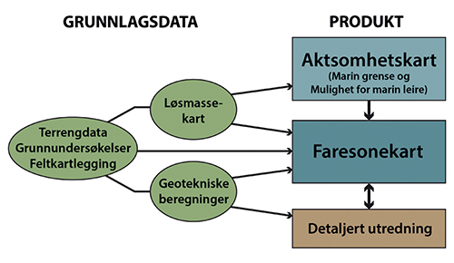
          - Dagens nivåer i kvikkleirekartleggingen med tilhørende grunnlagsdata.
Ved å kombinere faresonekartene med informasjon om konsekvenser, utarbeides risikokart, se figur 6.2. Disse kartene benyttes for prioritering av videre utredning for å avklare behov for sikringstiltak. De kan også benyttes av kommunene i arbeid med helhetlig ROS og beredskapsplanlegging. Faresonene med klassifisering etter faregrad og risikoklasser finnes i NVEs temakart «Kvikkleire».
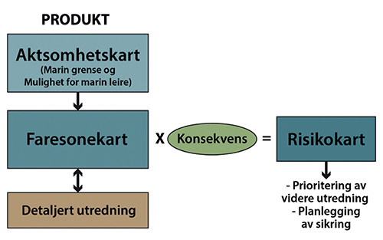
          - Risikokartene kombinerer informasjon om fare og konsekvens.

Nasjonal kartlegging i statlig regi

Kvikkleirekartlegging fra Rissaskredet i 1978 og fram til 2009
Etter kvikkleireskredet i Rissa i 1978 ble det besluttet å sette i gang en grov oversiktskartlegging av faresoner for kvikkleire. NGI fikk i 1980 oppdrag fra Statens Naturskadefond å utføre oversiktskartlegging av «potensielt skredfarlige kvikkleireområder» på Østlandet og i Trøndelag. Kartleggingen skulle bygge på løsmassekart i målestokk 1 : 50 000 fra NGU. Med en slik nasjonal kartlegging var målet å identifisere områder som kunne være utsatt for store kvikkleireskred slik at man kunne ta hensyn til sonene i plan- og byggesaksprosesser, og gjøre riktige prioriteringer for å sikre mot erosjon og derved redusere faren for skred (NVE, 2021). I perioden 1996-2003 hadde Statens kartverk ansvar for kartleggingen, mens NGU hadde ansvaret mellom 2004 og 2008. Siden 2009 har NVE hatt ansvaret for den statlige oversiktskartleggingen.
NGI leverte gjennom 1980- og 1990-tallet rapporter om faresoner ved systematisk gjennomgang av kartblad for kartblad i N50-kartserien. Rapportene ble sendt til de respektive kommunene. Disse kartene inneholdt ikke klassifisering av sonene, kun en grå skravering av utsatte områder.
Fram til år 2000 besto arbeidet i å kartlegge fareområdenes beliggenhet og utstrekning. Oversiktskartleggingen avdekket store arealer med skredfare på totalt 500 km2 fordelt på om lag 1500 soner.
Etter flere skred og søkelys på store sikringsarbeider som NVE fikk gjennomført i kvikkleireområder, lanserte NVE i 2001 et «Program for økt sikkerhet i kvikkleireområder» gjennom en rapport utarbeidet av NGI (NGI, 2001). Programmet klassifiserte alle kartlagte kvikkleiresoner med faregrad- og konsekvensklasse og produktet av disse; risikoklasse. Klassifiseringen la et grunnlag for prioritering av soner for videre grunnundersøkelser og detaljert soneutredning som igjen ga grunnlag for eventuell sikring.
Målet med programmet ble formulert slik (NVE, 2002):
«Program for økt sikkerhet mot leirskred skal bidra til tryggere lokalsamfunn ved å redusere faren for tap av menneskeliv og verdier som følge av leirskred. Kunnskapen om områder med kvikkleire skal bli bedre og mer tilgjengelig, og skredfarlige områder skal kunne vurderes samlet. Dette vil bedre grunnlaget for å ta hensyn til skredfare ved arealplanlegging og utbygging, og til en bedre prioritering av sikringstiltakene. Til sammen vil dette redusere risikoen ved skred.»

Dagens rammer for kvikkleirekartlegging i statlig regi
NVE er ansvarlig for den statlige farekartleggingen for flom og skred, herunder kvikkleirekartlegging. Kartleggingsarbeidet skjer i et samspill mellom flere aktører. NGU leverer grunnlagsdata i form av kvartærgeologiske kart og forvalter den nasjonale databasen for grunnundersøkelser (NADAG). Kartverket etablerer og forvalter flere nasjonale kartdatabaser som benyttes i kartleggingsarbeidet. Særlig viktig er etableringen av Nasjonal detaljert høydemodell (NDH). Konsulenter benyttes i utstrakt grad både ved innsamling av grunnlagsdata og til kartlegging og detaljert utredning av faresoner.
NVEs ansvar og oppgaver knyttet til kartlegging av flom og skred er nærmere beskrevet i Meld. St. 15 (2011–2012). På overordnet nivå er kartleggingsarbeidet delt i tre: (1) Utarbeidelse av kartprodukter, (2) Innhenting, systematisering og presentasjon av flom- og skredrelevant informasjon, og (3) Utvikling av metodikk og veiledere for kartlegging. Arbeidet omfatter både farekartlegging på oversiktsnivå og detaljert kartlegging av fare og risiko. Betydningen av enhetlige prosedyrer for kartlegging og annen fareutredning både for bestillere og for konsulenter som skal utføre fareutredninger er framhevet i stortingsmeldingen. Det er videre pekt på at NVE har et særlig ansvar for å tilrettelegge gode verktøy for tilgang til kartleggingsprodukter og samordne formidlingsarbeidet mellom aktører som driver kartlegging. NVEs oppgaver med kartlegging er basert på (årlige) budsjettproposisjoner og tildelingsbrev fra OED. Rammene for arbeidet er formulert slik i budsjettproposisjonen for 2022 (OED, 2021):
«NVE er ansvarlig for den statlige farekartleggingen når det gjelder flom og skred. Denne tar utgangspunkt i områder med eksisterende bebyggelse der de naturgitte forholdene medfører størst risiko. Effekter av klimaendring vil inngå i vurderingene av risiko. Kommunene vil fortsatt drive farekartlegging av både nyere og eldre bebyggelse som en del av ansvaret for arealplanlegging og for lokal beredskap. Statlige infrastruktureiere har som eiere og utbyggere et selvstendig ansvar for nødvendig kartlegging i tilknytning til sine anlegg. Systematisk forebyggende arbeid innebærer å kartlegge farene, identifisere de områder der risikoen er størst og gjennomføre de tiltak som gir størst nytte for innsatsen. Gjennom gode farekart som avklarer hvilke områder som er utsatt, legges fundamentet for det øvrige forebyggende arbeidet.»
NVEs arbeid med farekartlegging av blant annet kvikkleire er utført på grunnlag av Plan for skredfarekartlegging (NVE, 2011). Kartleggingsplanen omtaler status og prioriteringer innen oversiktskartlegging og detaljert skredfarekartlegging i NVEs regi. Plan for oversiktskartlegging av kvikkleire er nærmere omtalt i egen delrapport (NVE, 2011a) og har vært førende for prioriteringer av oversiktskartleggingen fram til i dag (NVE 2021). NVE har ikke utarbeidet en kartleggingsplan for detaljert kartlegging av fare for kvikkleireskred. Detaljert kartlegging er betegnet «soneutredning» og innebærer en mer omfattende utredning av skredfaren i kvikkleiresoner som er identifisert i oversiktskartleggingen.

Kartverkets arbeid

Innledning
Hovedmålet til Kartverket er å sørge for oppdatert kart- og eiendomsinformasjon som grunnlag for verdiskaping, planlegging og utvikling. I tillegg er Kartverket gjennom geodataloven gitt rollen som nasjonal geodatakoordinator, og skal koordinere arbeidet med landets infrastruktur for geografisk informasjon, bidra til deling av data og at det er god og effektiv tilgang til offentlig geografisk informasjon (geodata) for offentlige og private formål.

Organisering av arbeidet med geografisk infrastruktur
Geodataloven skal bidra til god og effektiv tilgang til offentlig geografisk informasjon for offentlige og private formål. Loven gjennomfører direktiv 2007/2/EF av 14. mars 2007 om etablering av en infrastruktur for geografisk informasjon i Det europeiske fellesskapet (INSPIRE) i norsk rett. Bedre tilgang til geodata er en forutsetning for god miljøpolitikk og god offentlig forvaltning. Gjennom geodataloven er Kartverket gitt i oppdrag å koordinere arbeidet med den geografiske infrastrukturen med bistand fra en samordningsgruppe. Videre skal Kartverket tilby en geoportal som gir tilgang til geodatasett, metadata og nettjenester.

Geovekst
Geovekst er et samarbeid om felles etablering, forvaltning, drift, vedlikehold og bruk av geografisk informasjon. Samarbeidet ble etablert i 1992 og deltakere i samarbeidet i dag er kommunene, Statens vegvesen, fylkeskommunene, Energi Norge, Landbruksdepartementet med underliggende etater, Bane NOR, Telenor, NVE og Kartverket. Samarbeidet sørger for at det gjennom samfinansiering kostnadseffektivt kan produseres et stort omfang av standardiserte data. Regionale geodataplaner utarbeides i fellesskap mellom samarbeidspartene. Datasett som inngår i samarbeidet eies av partene i fellesskap. Kartverket koordinerer samarbeidet og leder Geovekst-sekretariatet og Geovekst-Forum.
Det er partenes behov som styrer datahåndteringen (kartlegging og forvaltning) ved at kostnadene fordeles etter kost/nytte-vurderinger for den enkelte part. Kommunene har en spesielt stor rolle og behov for geodata, og er den enkeltparten som bidrar tyngst, både i samfinansieringen og ved den kontinuerlige forvaltningen av dataene. De etablerte rammeverkene og prosessene i foraene gjør at det er raskt å komme i gang med å realisere utvidet kartlegging når det er felles behov for dette.

Norge digitalt
Norge digitalt-samarbeidet er et samarbeid mellom virksomheter som har ansvar for å fremskaffe stedfestet informasjon og/eller som er store brukere av slik informasjon. Partene i samarbeidet er kommuner, fylker og nasjonale etater som er leverandører og brukere av geografiske data og tjenester. Utviklingen av samarbeidet er forankret i geodataloven og tilhørende forskrift.
Norge digitalt består av fire hovedelementer (St. meld. 30 (2002–2003)):
1. Basis geodata som består av system for nøyaktig posisjonsbestemmelse og primærdataserier, som til sammen beskriver landets sjø- og landområder (sjøbunn, topografi, veger, eiendomsforhold, arealbruk med videre). De danner grunnlag for nasjonale grunnkartserier.
2. Tematiske geodata med hovedvekt på data om arealer, miljø, naturressurser og planer etter plan- og bygningsloven.
3. En samlet nasjonal organisering, herunder avtaler mellom deltakende etater, kommuner og store geodatabrukere. Til infrastrukturen hører også arbeid med regelverk, standardisering, utviklingsarbeid og administrasjon og veiledning som må til for å få infrastrukturen til å virke.
4. En felles formidlingstjeneste som sikrer at brukerne får enkel tilgang til dataene, og at de kan presenteres og brukes samlet og sammen med brukernes egne data.
Arbeidet i disse foraene foregår på tvers av forvaltningsnivå og administrative grenser, og har vært en forutsetning for at Norge i dag har en unik posisjon med et stort mangfold av geodata med nasjonal dekning og høy bruksverdi. Sekretariatet for Norge Digitalt er lagt til Kartverket.
Geonorge.no er det nasjonale nettstedet for kartdata og annen stedfestet informasjon i Norge. Her kan brukere av kartdata søke etter og få tilgang til det som er tilgjengelig av den typen informasjon. Geonorge er en del av Norge digitalt, og utvikles og driftes av Kartverket på vegne av partene i Norge digitalt-samarbeidet.

Høydedata og flyfoto
Gjennom prosjektet «Nasjonal detaljert høydemodell» (NDH, tilgjengelig gjennom hoydedata.no) er Norge nå blitt lasermålt én gang for å danne en komplett digital høydemodell. Prosjektet skal ferdigstilles i 2022, og så langt er 95 prosent av datafangsten ferdig og gjort tilgjengelig for bruk gjennom Geonorge. Kartleggingsprosjektet har en kostnad på rundt 420 mill. kroner og er samfinansiert av åtte departementer. Den samfunnsøkonomiske verdien av prosjektet ble i 2017 anslått til å være mer enn 1,6 mrd. kroner. Produktene som tilbys fritt tilgjengelig for alle gjennom Geonorge omfatter blant annet terrengmodell og overflatemodell, i tillegg til muligheten for å laste ned enkeltstående prosjekter med punktskydata. Produktene er konstruert med utgangspunkt i 2 pkt/m2, i noen områder opp mot 5 pkt/m2. På hoydedata.no er det også lagt ut dybdedata fra enkelte innsjøer og elver.
I dag er det ingen planer eller ressurser til regelmessige kartlegginger av større deler av landet eller for områder med marine sedimenter. Gjennom samfinansiert aktivitet i Geovekst-samarbeidet gjøres noe supplerende datafangst av utvalgte områder hvor høydemodellen er utdatert, men det er ingen finansiering eller systematikk i prioritering av arbeid knyttet til forvaltning av kvikkleirerisiko.
For periodisk innsamling av høydedata av risikoutsatte områder, anbefaler Kartverket å utnytte og videreutvikle samarbeid som Geovekst, der behovseiere som kommuner og fagetater er sterkt delaktige. Ideelt bør behovseier tildeles øremerkede midler for bestilling av datafangst i prioriterte risikoutsatte områder. En finansieringsløsning må hensynta udekkede kostnader til drift, økte lagringsvolum og forvaltningsoppgaver i tråd med behovsdekningen.
Det finnes i dag cirka 850 000 analoge negativer av flyfoto tatt mellom 1930 og 2006. Digitalisering av bildene er primærmålet for å ivareta disse for ettertiden, men de må også koordinatfestes for å tilgjengeliggjøres i løsninger som Geonorge. Dette arbeidet organiseres av Kartverket som samfinansieringsprosjekter med kommunene for å få fylkesvis dekning i størst mulig grad, og deler av produksjonen anskaffes eksternt.
For digitalisering av analoge flyfotonegativer med dagens tekniske utstyr og bemanning vil det ifølge Kartverket kun være mulig å digitalisere cirka 30 000 negativer i året. Det betyr at det vil ta nesten 30 år å digitalisere de resterende negativene. Det er mulig å øke hastigheten på dette arbeidet gitt at det bevilges mer ressurser, eller at behovseiere legger inn bestillinger som de finansierer selv.

Overvann og kritiske punkt
Utvalgets delutredning knyttet til skredet i Gjerdrum, viste at både terrenginngrep og avledning av overvann gjennom ledninger i bakken, inkludert stikkrenner gjennom veger, kan påvirke størrelsen på nedbørfeltet. For en presis vurdering av slike effekter må en både kjenne ledningenes plassering og ta hensyn til ledningenes kapasitet, som i ekstreme situasjoner kan være begrenset eller falle helt bort på grunn av tilstopping. Kritiske punkt som stikkrenner, dreneringslinjer og ledningskapasitet framkommer ikke i dagens Nasjonal detaljert høydemodell.
For å kunne håndtere kritiske punkt i terrengmodellen er det behov for å standardisere og lage metodikk rundt kartlegging av kritiske punkt. I tillegg må det på plass nasjonal forvaltning og tilgjengeliggjøring/deling av disse. Det er flere typer kritiske punkt, både menneskeskapte og naturlige, som mangler nasjonal standard og forvaltning.
NVE har påpekt behovet for at det etableres felles standarder og fellesløsninger for registrering av stikkrenner, kritiske punkter og infrastruktur i kart. Å få til fellesløsninger for å angi beliggenhet av og informasjon om kritiske punkt krever samarbeid mellom kommuner, fylkeskommuner og flere statlige aktører som NVE, Bane NOR, Statens vegvesen og Kartverket.

Samarbeid om videreutvikling av fellesløsninger for geodata i Norge
I rollen som nasjonal geodatakoordinator er Kartverket en pådriver for å sikre at geodata er enkle å koble på tvers av fagetater og forvaltningsnivå. Dette krever koordinering av arbeid med harmonisering, standardisering og utvikling av teknologiske løsninger.
Nasjonalt Geodataråd har konkludert med at det ligger et stort mulighetsrom i å utnytte og videreutvikle dagens organisering knyttet til geografisk informasjon. Samarbeidet i Geovekst og Norge Digitalt har bidratt til betydelige samfunnsgevinster.
Kartverket peker på at samarbeidet i Geovekst og Norge Digitalt bør utnyttes videre for at fellesløsninger utvikles og legges til rette for å omfatte nye databehov, kilder og aktører. Berørte parter må jobbe mot et felles digitalt målbilde som understøtter brukerorienterte verdikjeder som sikrer at:
- fagmyndigheter kan dele og synliggjøre sitt kunnskapsgrunnlag i form av datasett på harmonisert form.
- datasett kan kobles effektivt sammen og inngå i analyser etter gitte metoder, hos respektive fagmyndigheter og eventuelt kommuner.
- avledede geodataprodukter kan skapes som kan understøtte kommuners arbeid med planlegging og forvaltning.
Kartverket anbefaler at det bør prioriteres midler til å gjennomføre følgende konkrete tiltak:
- Legge til rette for at LiDAR-data samlet i privat og offentlig regi systematisk blir del av det nasjonale datagrunnlaget gjennom å etablere en nasjonal fellesløsning for forvaltning av LiDAR-data som er tilrettelagt for endringsanalyse.
- Prioritere periodisk LiDAR-kartlegging av risikoutsatte områder ved å tildele midler til behovseiere.
- Tildeling av midler for digitalisering av gamle flyfoto under marin grense basert på behov fra fagmyndigheter.
- Videreutvikle løsninger for å samordne og harmonisere tilgangen til informasjon fra kommunale planregistre.
- Etablere felles standarder og fellesløsninger for registrering av stikkrenner, kritiske punkter og infrastruktur.
For å sikre god brukerretting og behovsprioritering anbefaler Kartverket at koordineringsansvaret styrkes og eksisterende samarbeidsfora utvides med deltagelse fra blant annet privat næringsliv.

NGUs arbeid med kartlegging

Innledning
Norges geologiske undersøkelse (NGU) kartlegger og sprer kunnskap om Norges geologi. NGU skal dekke samfunnets behov for geologisk basiskunnskap, og dermed bidra til økt bærekraftig verdiskaping.
Deler av NGUs kartleggingsoppgaver gjennomføres på oppdrag for NVE i tråd med samarbeidsavtale fra 2009 og årlige oppgavebrev. NGUs bidrag til kvikkleirekartleggingen omfatter blant annet detaljert løsmassekartlegging og utvikling av aktsomhetskart.
Kvartærgeologiske kart og data er en forutsetning for kunnskap om kvikkleireforekomster i Norge og er svært viktig for å forebygge skred. For å identifisere områder med potensiell kvikkleire må i utgangspunktet alle områder under marin grense kartlegges. Per i dag er mindre enn 60 prosent av disse arealene kartlagt i tilfredsstillende målestokk og kvalitet. Med dagens framdrift vil det ta nærmere 120 år å kartlegge alle norske landarealer under eller delvis under marin grense.

Beskrivelse av kvartærgeologisk metode og kart
De kvartærgeologiske kartene er grunnlagskart som gir en helhetlig oversikt over de geologiske forholdene i det norske landskapet som inkluderer løsmassene i overflaten av terrenget (NGU, 2022a). NGUs kvartærgeologiske kartlegging, også omtalt som løsmassekartlegging, har foregått gjennom flere tiår, og har vært basert på studie av vertikalfoto (flyfoto, stereopar), topografiske kart og kartlegging i felt. De siste 7-10 årene har bruk av terrengmodeller fra LiDAR-data hatt stor betydning for detaljgraden til kartene og hjulpet fokuseringen i felt.
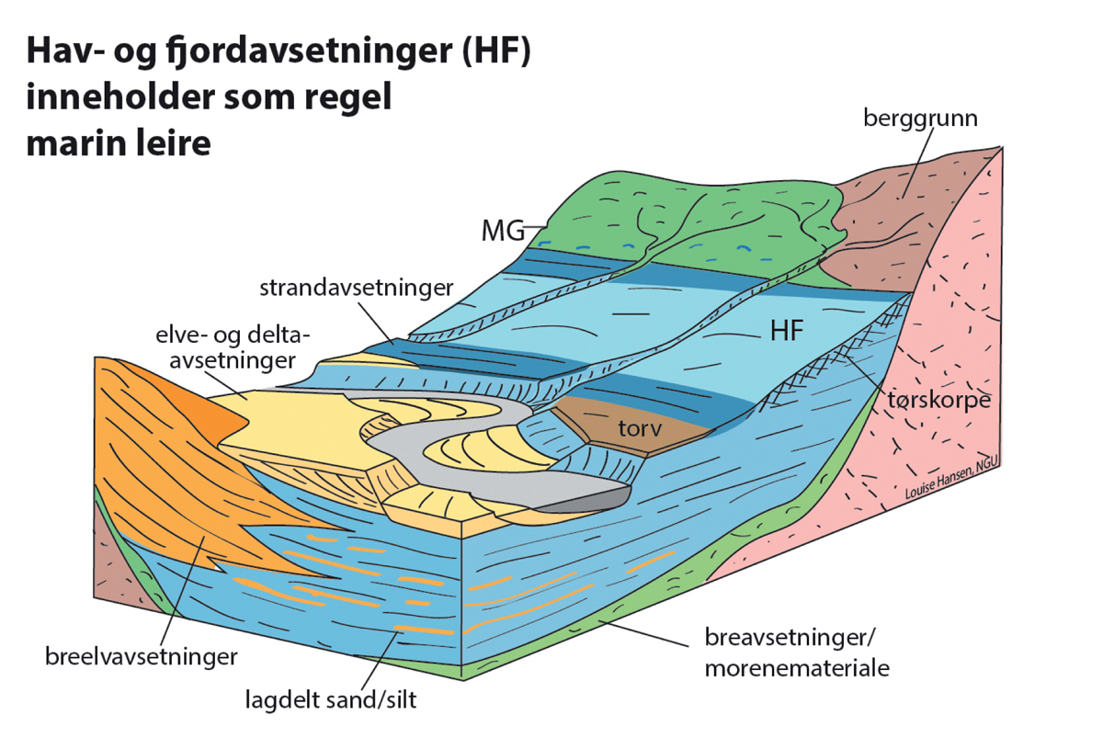
          - Løsmassekart viser fordelingen av løsmasser i overflata, men marin leire kan finnes under andre avsetningstyper.
Illustrasjon L. Hansen, NGU.
Farger på kartet viser ulike løsmassetypers dannelse og utbredelse i overflaten. Linje- og punktsymboler viser overflateformer, kornstørrelser, observasjoner m.m. (figur 6.4(A)). Noen steder kan man også få informasjon om lagdeling i løsmassene ved befaring i felt. Det er stedvis tatt prøver med stikkstang som gir informasjon om lagdeling ned til cirka 1 meters dyp. Tilgjengelige skjæringer er også benyttet for stratigrafi (lagdeling). Geologens tolkning av landskapet er romlig, men blir representert på kartene i 2D. Av den grunn gir kartene også noe implisitt informasjon om hva som kan ligge under overflateavsetningene (figur 6.3). Det betyr at kvikkleire kan finnes under f.eks. myr eller elveavsetninger. Kombinasjonen av sedimentologisk informasjon fra overflata og data fra grunnundersøkelser vil gi en sikrere tredimensjonal tolkning.
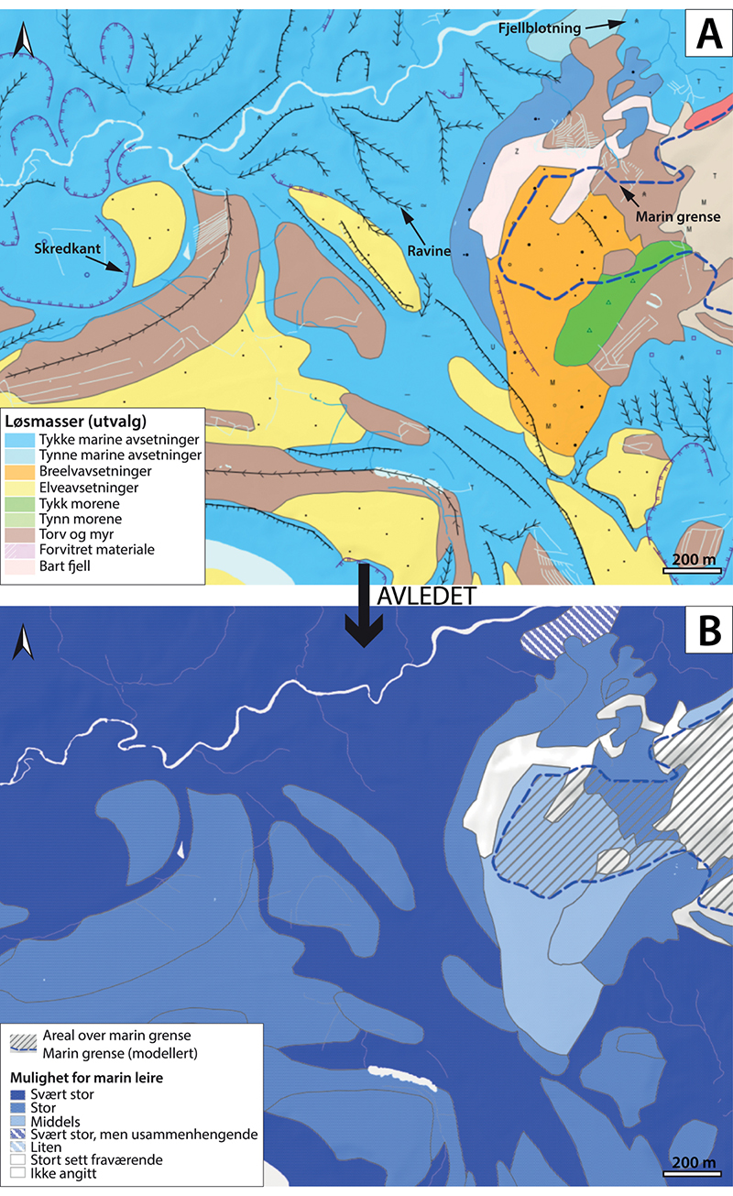
          - (A) Eksempel på kvartærgeologisk kart med fargepolygoner som viser løsmassers dannelse og utbredelse. Linje- og punktsymboler på kartene viser overflateformer, kornstørrelser, observasjoner m.m. Se NGU (2021b) for full tegnforklaring. (B) «Mulighet for marin leire» er avledet fra løsmassekartet.
Data fra NGU.
Sentrale deler av de kvartærgeologiske kartproduktene fra NGU, som lagres i Nasjonal løsmassedatabase, er tilgjengelige direkte via NGUs karttjeneste på nett (NGU, 2022b). Det landsdekkende datasettet er satt sammen av mange kvartærgeologiske kartprodukter i ulike målestokker, fra 1 : 5000 til 1 : 500 000 (figur 6.5). I tillegg er hele landet kartlagt i målestokk 1 : 1 000 000. Kartleggingen følger fastsatte prosedyrer utviklet ved NGU. Drift, oppdatering og utvikling av databasen gjøres i henhold til norsk SOSI-standard.
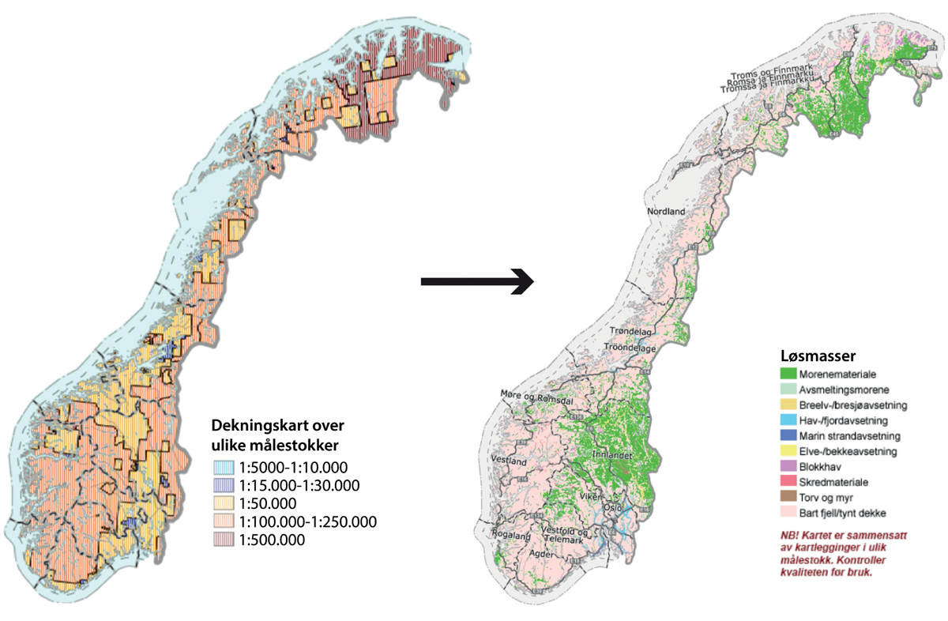
          - Til venstre sees dekningskart som viser hvilke målestokker NGUs løsmassekart på nett er satt sammen av (til høyre). Landet er i tillegg kartlagt i målestokk 1 : 1 000 000. Se detaljer i (NGU, 2022b).
Data fra NGU.
Til Nasjonal løsmassedatabase er det flere karttjenester og avledede kartprodukter. Karttjenesten «Marin grense» og det avledede kartproduktet «Mulighet for marin leire» er nyttige for eksempel innen offentlig planarbeid. Marin leire kan finnes i terreng lavere enn marin grense (MG). Høyden avhenger av hvor man er i Norge og varierer mellom null og om lag 220 meter over dagens havnivå. MG kan anvendes som en aktsomhetsgrense for potensielle kvikkleireforekomster. NGU registrerer punkter for MG i felt, og marin grense-linjen blir modellert mellom disse. Oppdatering av denne linjen blir gjort med ujevne mellomrom. I noen områder er det mange registreringer, mens det andre steder er få. MG-linjen er derfor beheftet med noe usikkerhet. Det er cirka 2000 MG-punkter i Norge. Siste oppdatering var i februar 2021.
Datasettet «Mulighet for marin leire» (MML) er basert på løsmassekartet og datasettet for marin grense. Kartet viser hvor det potensielt kan finnes marin leire – enten oppe i dagen eller under andre løsmassetyper. Polygonene viser seks klasser fra «Svært stor» til «Stort sett fraværende» mulighet for marin leire (figur 6.4(B) og Vedlegg 1). MG og MML fra NGU blir brukt av NVE som basis for aktsomhetskartet «Aktsomhet marin leire».
De kvartærgeologiske kartene gir en totaloversikt over landskapet og er dermed nyttige innen alle tenkelige problemstillinger som angår naturgrunnlaget. Kartene favner bredt med hensyn til samfunnsnytte, hvilket øker kost-nytte verdien av kvartærgeologisk kartlegging. Kartene er imidlertid ikke tiltenkt å være detaljerte på «tomte-nivå» men er et godt utgangspunkt for mer lokalspesifikke undersøkelser.
Kvartærgeologiske kart er en del av Det offentlige datagrunnlaget (DOK) som benyttes til blant annet arealplanlegging og byggesaksbehandling. Kartene brukes også innen naturforvaltning, miljøplanlegging (beredskap og sårbarhet), turisme og nasjonalparker, vurdering av ressurser (sand/grus/grunnvann/dyrkingsjord), vurdering av geofarer (jordskred, flom, kvikkleire, kyst- og elveerosjon), potensielle grunnvannskilder og infiltrasjon av avløpsvann. Kvartærgeologiske kart er også til nytte innen undervisning, formidling og forskning, også inn mot andre fagområder. Brukerne er blant annet offentlige institusjoner, private konsulenter og privatpersoner.
Anvendelsen av kvartærgeologiske kart vil avhenge av hvilken målestokk og kvalitet de er kartlagt i. Områder må være kartlagt i målestokk 1 : 50 000 eller mer detaljert for å kunne benyttes som grunnlag for NVEs arbeid med faresoner for kvikkleireskred.
Tidligere ble NGUs kart primært trykket på papir, og til disse fulgte det gjerne informasjon om lokale geologiske forhold. I noen områder har det også blitt publisert beskrivelser og rapporter. Dette er viktig geologisk tilleggsinformasjon.
Områder under vann langs strandsonen omfattes tradisjonelt ikke av de kvartærgeologiske kartene på tross av at løsmassene naturlig fortsetter fra land og ut i sjøen. Kvartærgeologisk kartlegging i fjordområdene, som krever helt andre teknikker, har vært utført i noen områder. Slike undersøkelser har til dels vært utført av de samme personene som kartlegger på land. Det økte behovet for kartlegging i strandsonen kommer i tillegg til det totale behovet for økt kvartærgeologisk kartlegging.
Maringeologi ved NGU har i over 40 år kartlagt sjøområdene langs norskekysten og utviklet en serie med geologiske kart og avledede kart over sjøbunnen som kalles marine grunnkart. Eksempler er kart over bunnsedimenter, ankringsforhold, gravbarhet, bunnfellingsområder og forurensning. Kartleggingsprosjektene har vært delfinansiert av fylker, kommuner og oppdrettsnæringen. Til utarbeidelse av kartene benyttes blant annet detaljerte data fra multistråleekkolodd (dybde og bunnreflektivitet), grunnseismikk, sedimentekkolodd, bunnprøver og video.

Status i dag for kvartærgeologisk kartlegging
N50-kartserien er en serie av 1 : 50 000-kart som består av 727 kartblad, hvorav 512 (70 prosent) inkluderer arealer under MG. Tabell 6.1 viser oversikt over ferdigstilte kart. 164 av N50-kartbladene med arealer under/delvis under MG er ferdig kartlagt. Det gjenstår derfor å kartlegge 348 kartblad med arealer under/delvis under MG. Det er viktig å merke seg at 113 (16 prosent) av disse har mindre enn cirka 10 prosent areal under MG. I tillegg kommer arealer under vann som generelt ikke kartlegges, men som også vil kunne ha arealer med marine avsetninger. Det er dermed mindre enn 60 prosent av landets areal under MG som er kartlagt i 1 : 50 000 eller mer detaljert.
            - Oversikt over antall ferdigstilte kart og areal per tiår for henholdsvis N50-serien og Spesialprodukter.
05J2xt2
 | N50 kartblad |  | Spesialprodukter
Tiår/år | Antall kart | Areal km2 | Antall kart | Areal km2
1970–1979 | 21 | 12 571 | 19 | 2 960
1980–1989 | 63 | 39 821 | 58 | 6 829
1990–1999 | 44 | 28 367 | 10 | 2 611
2000–2009 | 34 | 21 408 | 30 | 1 743
2010–2019 | 30 | 19 225 | 84 | 6 038
2020 | 5 | 3 148 | 0 | 0
Totalt | 197 | 124 539 | 201 | 20 181
De siste ti årene har det blitt produsert i snitt om lag tre N50-kartblad per år. Med dagens framdrift vil det ta 116 år å fullføre kartleggingen i områder under/delvis under MG. Med en framdrift tilsvarende 80- og 90-tallet vil det ta 56 år. Tilsvarende tid for kartlegging av alle resterende kartblad (over og under MG) er henholdsvis 177 år og 86 år.
På starten av 1970-tallet var det fokus på kartlegging av sand- og grusressurser, og en del kvartærgeologiske kart ble laget med fokus på dette. Etter Rissaskredet i 1978 ble det, ved hjelp av midler fra Naturskadefondet, en kraftig vekst i den kvartærgeologiske kartleggingen av leirområdene i Norge. På 1980-tallet ble det produsert 62 kartblad i N50-serien og på det meste var produksjonen oppe i 11 kartblad per år (figur 6.6). Samtidig var 29 kvartærgeologer sysselsatt med denne produksjonen ved NGU.
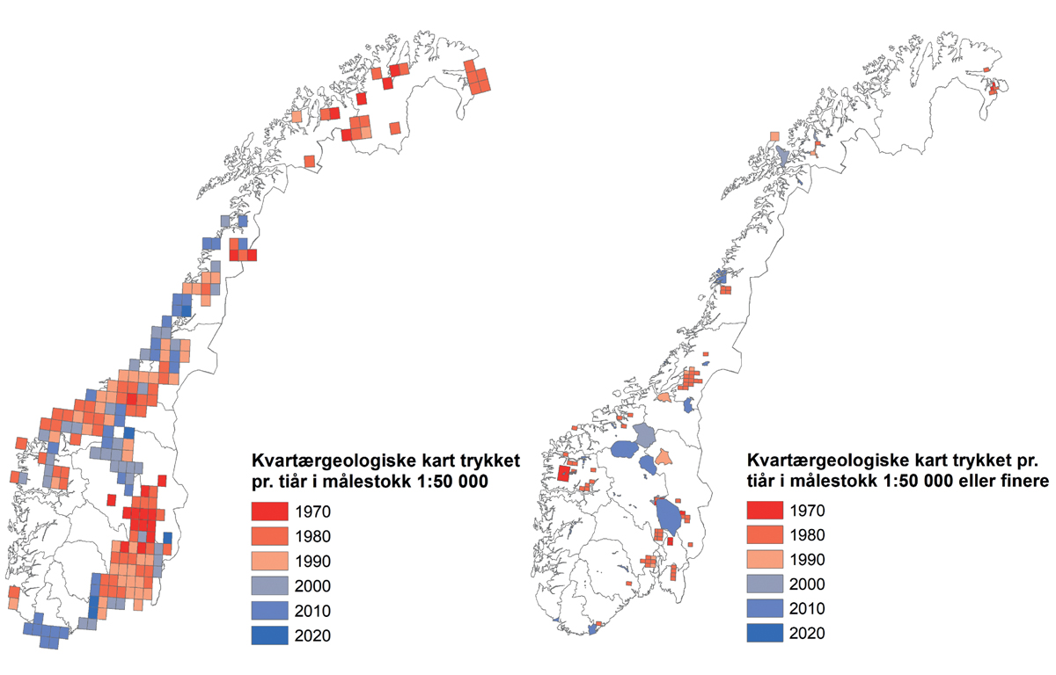
          - Venstre: Kvartærgeologiske kart i N50-kartserien, farget etter produksjonstiår. Høyre: Kvartærgeologiske kart i Spesialproduktserien, i målestokk 1 : 50 000 og mer detaljert. Hvite områder er bare kartlagt på fylkeskartnivå, for det meste i målestokk 1 : 250 000 (Finnmark 1 : 500 000).
Data fra NGU.
I dag jobber totalt 12 kvartærgeologer med kvartærgeologisk kartlegging i NGU (til sammen 7 årsverk i rene kartleggingsprosjekter). De fleste jobber med kvartærgeologisk kartlegging som er full- eller delfinansiert (50 prosent) av NVE. NVEs behov for robust kvartærgeologisk kunnskap i forhåndsbestemte områder er styrende for NGUs prioritering av kartleggingsområder. I områder under marin grense kartlegger NGU om lag 2000 km2 per år. Omtrent 8 kvartærgeologer bruker tilsvarende cirka 4,5 årsverk på denne aktiviteten. NVE har de siste årene bidratt med i snitt cirka 2,6 mill. kroner årlig til kartlegging av områder som inkluderer areal under MG (3,8 mill. kroner i 2021) og NGU bidrar med tilsvarende sum. Utover denne aktiviteten brukes om lag ett årsverk på annen NGU-finansiert kvartærgeologisk basiskartlegging.
NGUs kvartærgeologiske kartlegging omfatter også en del Spesialprodukter som ikke er avgrenset av en kartbladramme, se tabell 6.1 og figur 6.6. Spesialproduktene er kartlagt i ulike målestokker, noen i 1 : 50 000 og andre i enten finere eller grovere skala. Eksempler på spesialprodukter er kommunekart (vanligvis i målestokk 1 : 175 000 - 1 : 100 000). Noen av kommunekartene viser kun hvilke avsetningstyper som ligger i overflata, og mangler informasjon om stratigrafi, tekstur, formelementer og symboler. Kommunekartene er av noe varierende kvalitet. Andre spesialprodukter har hatt mer målrettet, detaljert kartlegging i utvalgte områder (målestokk 1 : 10 000 til 1 : 20 000).

Utfordringer og muligheter knyttet til kvartærgeologisk kartlegging
NGUs landsdekkende kvartærgeologiske kart på nett er som nevnt satt sammen av kart av ulik målestokk. Selv om denne informasjonen finnes tilgjengelig på alle datasettene, er det utfordrende å formidle kartleggingens detaljgrad til brukerne. Et papirkart trykket i målestokken det er kartlagt i gir intuitiv informasjon om detaljgraden. Det samme kartet i digitalt format gir brukeren mulighet til å zoome helt inn på tomtenivå og vil derfor potensielt feilaktig kunne brukes og tolkes mye mer detaljert enn det er grunnlag for.
Selv innenfor samme kartleggingsmålestokk er det store variasjoner i hvor detaljerte kartene er. Dette kan skyldes alder på kartleggingen, hvilket datagrunnlag som ble benyttet, og hva som var formålet med kartleggingen, samt prioriteringer/ressurser.
304 kommuner av i alt 356 har arealer under marin grense (MG). Det er stor forskjell på hvilke problemstillinger disse kommunene har knyttet til kvikkleireskred. Noen har store arealer under MG og tykke leiravsetninger. Andre kommuner har store arealer under MG, men få leiravsetninger. Noen kommuner er preget av mange raviner, elver/bekker, og spor etter skred mens andre har lange strandsoner og viker med potensielle kvikkleireforekomster. Når forutsetningene er så forskjellige for ulike kommuner når det kommer til det kvartærgeologiske grunnlaget, kunne det vært hensiktsmessig om kommunene ble gruppert og håndtert på forskjellig måte i det videre arbeidet med kvikkleireproblemstillinger.
Figur 6.7 viser arealer under marin grense og status for NGUs kvartærgeologiske kartlegging. En del områder i Trøndelag og på Østlandet er kartlagt i målestokk 1 : 50 000 eller bedre. Det finnes likevel en god del områder i Nord-Norge, på Vestlandet og Østlandet som er for grovt kartlagt til å kunne brukes for vurdering av fare for kvikkleireskred. I tillegg er det som nevnt stor forskjell på detaljgraden også innenfor samme kartleggingsmålestokk.
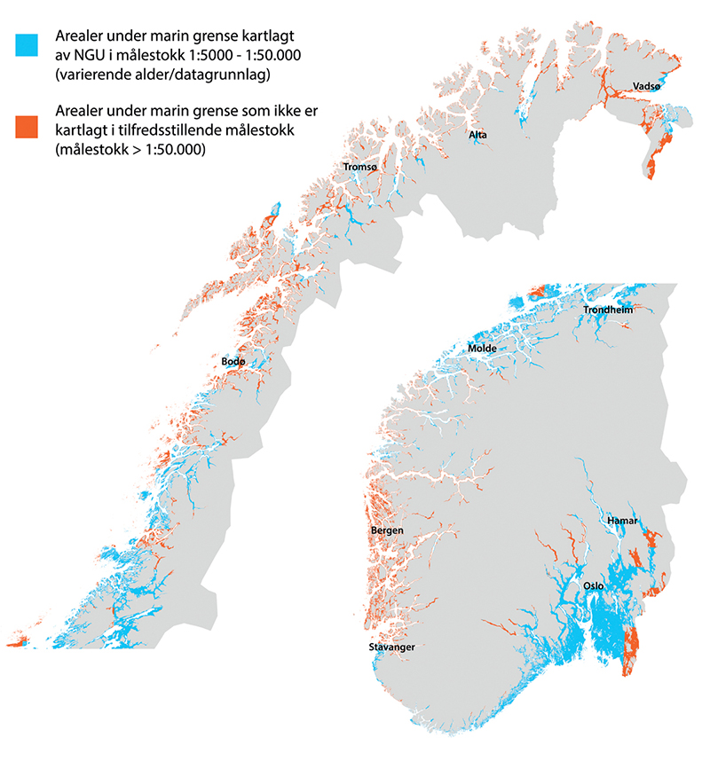
          - Kommuner og areal under marin grense, samt oversikt over målestokk for NGUs kartlegging i de ulike områdene.
Data fra NGU.
NGU mottar jevnlig spørsmål om observasjoner kan legges inn i kart slik at de kan gjøres mer detaljerte som en slags oppgradering. I mange tilfeller skyldes dette at brukeren har zoomet mye lenger inn enn det er grunnlag for, og symbolet eller grensen i kartet havner derfor feil i forhold til terrenget. Andre ganger mangler symboler i kartet. Dersom NGU skal rette opp annet enn rent tekniske feil i et kart, må større områder gjennomgås samtidig. Siden det allerede er utfordringer med at det landsdekkende kartet er sammensatt av flere kart, vil det bli enda mer uoversiktlig dersom svært små arealer oppdateres isolert. NGU har de siste årene likevel kartlagt på ny større areal under marin grense der det gamle 1 : 50 000-kartet synes foreldet, samt oppgradert enkelte områder under marin grense primært basert på bruk av terrengmodeller (LiDAR-data), med noe feltsjekk, se figur 6.8. En viktig avveining er om oppgradering av gamle og lite detaljerte 1 : 50 000-kart i viktige områder skal prioriteres foran detaljert kartlegging i områder der det ennå ikke finnes kart i 1 : 50 000.
Mer detaljerte løsmassekart vil blant annet gi en mer helhetlig forståelse av geologien, gi bedre kvikkleireutredninger, være et godt grunnlag for kommuneplaner, og gi nyttig informasjon til privatpersoner.
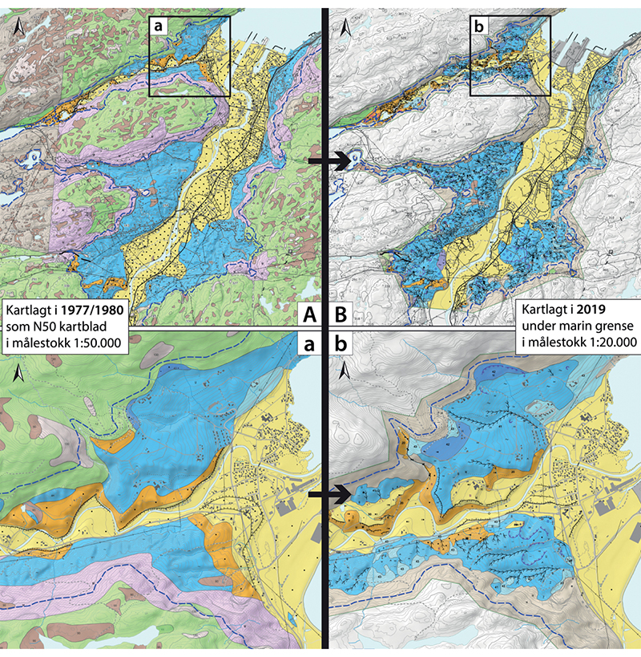
          - Eksempel på områder i Orkdal som tidligere (1977) var kartlagt i målestokk 1 : 50 000, og som nylig er oppgradert med mer detaljert informasjon. Se figur 6.4 eller (NGU, 2022b) for tegnforklaring.
Data fra NGU.

NVEs arbeid med kartlegging

Innledning
NVE er ansvarlig for den statlige farekartleggingen for flom og skred, herunder kvikkleirekartlegging. Kartleggingen tar utgangspunkt i områder med eksisterende bebyggelse der de naturgitte forholdene medfører størst risiko. Rammene for NVEs arbeid med kartlegging er gitt blant annet gjennom Meld St 15 (2011–2012). Dette er nærmere omtalt i kapittel 6.4.2.
NVEs oppgaver med kartlegging blir slått fast gjennom de årlige budsjettproposisjonene. Under hovedmålet «Bedre samfunnets evne til å håndtere flom og skredrisiko» er ett av delmålene at «NVE skal øke kunnskapen i samfunnet om flom og skredfare».

Nivåene i NVEs kartlegging

Aktsomhetskart
Som nevnt i kapittel 6.3.2 er aktsomhetskart for kvikkleire i sin enkleste form alle områder under marin grense. Der det er gjort detaljert løsmassekartlegging kan aktsomhetsområdet snevres inn ut fra NGUs kart «Mulighet for marin leire» (MML), som er avledet av NGUs løsmassekart.
NVE har på denne bakgrunn utarbeidet temakartlaget «Aktsomhet marin leire», som kan benyttes som aktsomhetskart for kvikkleire. Dette kartlaget benytter deler av MML samt «Marin grense», og inneholder mulighet for marin leire med svært stor, stor og middels sammenhengende forekomster av marine avsetninger (Vedlegg 1). Områder som er definert med svært stor, men usammenhengende/tynn forekomst av marine avsetninger er ikke tatt med, fordi det vurderes som lite sannsynlig med et større områdeskred i slike områder. Der løsmassekartet er for grovt (grovere enn 1 : 50 000) er alt areal under marin grense markert som aktsomhetsområde for kvikkleire. Figur 6.9 viser utsnitt fra NVEs temalag «Aktsomhet marin leire».
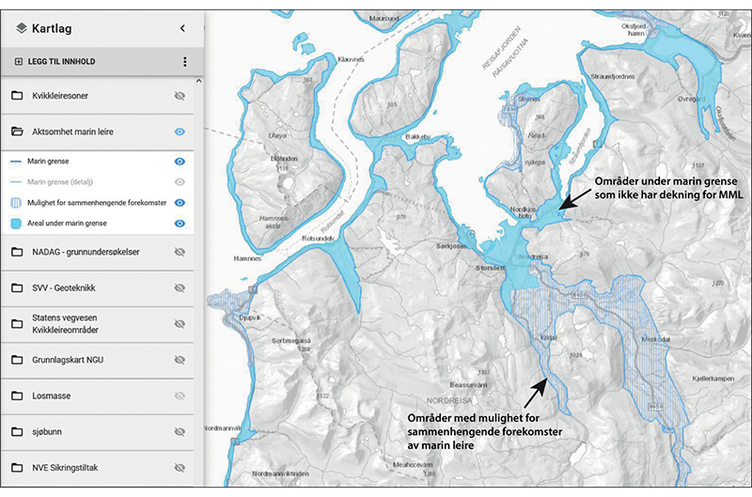
          - Utsnitt fra NVEs kartlag «Aktsomhet marin leire» i temakart Kvikkleire, basert på data fra NGU. Marin grense er en tynn blå strek og «mulighet for sammenhengende forekomster av marin leire» er vist med blå skravur. Der løsmassekartet er for grovt (grovere enn 1 : 50 000) er alt areal under marin grense markert som aktsomhetsområde for kvikkleire (heldekkende blått areal).
(https://temakart.nve.no/tema/kvikkleire.)
NVE har siden 2019 eksperimentert med å lage mer detaljerte aktsomhetskart – «aktsomhetskart områdeskred». Denne typen aktsomhetskart utarbeides nå i forbindelse med oversiktskartleggingen. Det er laget «aktsomhetskart områdeskred» for seks kommuner i Møre og Romsdal, og det arbeides videre med fire kommuner i Sogn og Fjordane samt fire kommuner i Nord-Troms. Arbeidet er et pilotprosjekt for å kunne innsnevre aktsomhetsområdene for områdeskred. «Aktsomhetskart områdeskred» er utarbeidet etter en vurdering av områdestabilitet for kvikkleire på bakgrunn av terrengkriterier, tidligere og nye grunnundersøkelser, observasjoner fra befaringen og løsmassekartene/MML-kartene. Det er benyttet terrengkriterier brattere enn 1 : 20 og mer enn 5 m høydeforskjell, jf. kvikkleireveilederen (NVE, 2020). Det er vurdert at det ikke kan gå større områdeskred om terrenget er slakere og ved mindre høydeforskjeller. Det er utfordrende å finne gode analyser for å tilfredsstille dette, i tillegg til å få modellert den bakovergripende effekten et kvikkleireskred kan ha. Det har derfor så langt vært behov for en del manuelle justeringer i GIS-analysen. Siden metoden er under utvikling er «aktsomhetskart områdeskred» foreløpig ikke presentert på NVEs temakart Kvikkleire, men i en egen GIS-applikasjon på NVEs nettsider for de aktuelle kommunene i Møre og Romsdal (NVE, 2022c).

Oversiktskartlegging av faresoner for kvikkleire
Oversiktskartleggingen viser soner med fare for store kvikkleireskred. For at det skal defineres en sone må terrengkriteriene med høydeforskjell på mer enn 10 m og en helning brattere enn 1 : 15 være oppfylt, se figur 6.10. Fra oppstarten i 1980 var det bare utvalgte områder innenfor N50-kartblad som ble kartlagt, og det ble kun kartlagt faresoner med areal større enn 10 dekar.
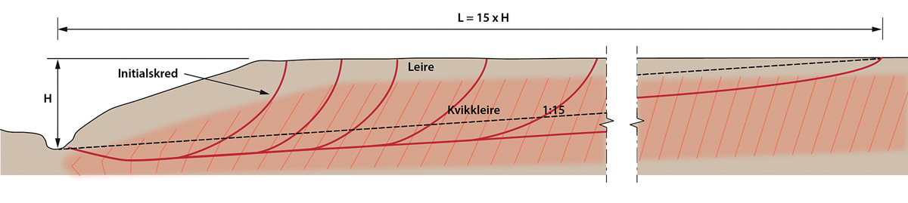
          - Prinsippskisse for beregning av løsneområdet bakover fra skråningsfot, 15 x høydeforskjellen.
Illustrasjon fra NVE 2020a.
Ved oversiktkartlegging utføres det ofte bare 1-2 boringer sentralt i sonene, noe som er lite sammenlignet med en soneutredning. I størstedelen av kartleggingsperioden har det vært relativt lite ressurser til arbeidet, og i noen soner ble det ikke utført verken grunnundersøkelser eller befaringer. Omfanget av sonene skal dekke det området som antas å kunne løsne i et kvikkleireskred. I soner kartlagt i de senere år er også forventet utløpssone markert. Etter 2001 er faregrad, konsekvens og risiko blitt klassifisert for alle kvikkleiresoner. Dette er nærmere omtalt i kapittel 6.7.3.
NVE fortsatte med kartlegging ut fra kartblad fram til 2015, men fordi bruk av kartblad var misvisende i forhold til arealet som var gjenstand for kartlegging, gikk NVE over til å kartlegge utvalgte områder kommunevis. De utvalgte områdene er kritiske områder under marin grense med utgangspunkt i Kartleggingsplanen (NVE, 2011a).
Fra 2015 har kvikkleiresoner i strandsonen gradvis blitt tatt inn i kartleggingen på bakgrunn av arbeidet som ble utført i NIFS-prosjektet og parallelt med revidering av Metodedokumentet for kvikkleirekartleggingen (NVE, 2020a).

Detaljert soneutredning
Dette er en detaljert utredning av oversiktkartlagte faresoner for kvikkleire. Ved detaljert soneutredning vil en avklare sikkerhetsnivået til allerede oversiktskartlagte soner i antatt mest kritiske snitt. For NVE er det primære formålet med utredningen avklaring av sikkerhetsnivået som grunnlag for prioritering av områder for sikring. Tilsvarende detaljert utredning utføres også for nye tiltak i områder med fare for områdeskred, som beskrevet i kvikkleireveilederen (NVE, 2020).
Ved detaljert soneutredning må det utføres nok grunnundersøkelser og stabilitetsberegninger for å avgrense området med skredfare så riktig som mulig. Det utføres også stabilitetsberegninger i et eller flere kritiske snitt som beskrevet i kvikkleireveilederen. I noen tilfeller vil detaljert soneutredning vise at det ikke er skredfare innenfor deler av faresonene fra oversiktskartleggingen, for eksempel ved at forekomsten av kvikkleire/sprøbruddmateriale er svært begrenset og at områdeskred derfor ikke er sannsynlig. Utstrekningen av faresonene kan i slike tilfeller reduseres, og i enkelte tilfeller kan faresoner tas ut av kartet. Det kan også vise seg at avgrensningen av sonene må justeres, eller at det er grunnlag for å dele opp soner til flere mindre soner.
Ved detaljert soneutredning er det også viktig å vurdere erosjonsforhold, og befaring av sonene er derfor sentralt. Faregrad, konsekvens og risiko oppdateres etter utført befaring, grunnundersøkelser og nye vurderinger av løsne- og utløpsområder. Faregradsvurderingen skal utføres i de mest kritiske snittene, og faregraden i det mest kritiske blir gjeldende for hele sonen. Ved bygging i en kvikkleiresone må alle skråninger hvor et initialskred kan utløses, vurderes. Det må også vurderes om byggeprosjektet kan komme til å ligge i utløpsområdet for et kvikkleireskred.
Detaljert soneutredning vil ofte synliggjøre et behov for sikring, og sonene må oppdateres for faregrad/risiko etter gjennomført sikring. Dette fordi erosjon stoppes og stabiliteten forbedres, noe som fører til at faregraden kan justeres ned, ofte fra høy/middels til lav. I denne sammenhengen er det et spørsmål om hele sonen blir sikret gjennom tiltaket, og at en da kan forsvare å redusere faregraden tilstrekkelig for hele sonen. I slike tilfeller vil kanskje detaljert soneutredning vise at en kan dele opp kvikkleiresonen og kun sikre de mest utsatte områdene. Erfaringsmessig er hver detaljert soneutredning svært forskjellig, og de er sterkt avhengig av kvikkleiras beliggenhet (NVE, 2021).

Forenklet soneutredning
Forenklet soneutredning er en mellomting mellom oversiktskartlegging og detaljert soneutredning av kartlagte faresoner. For utvalgte soner gjennomføres grunnundersøkelser som grunnlag for stabilitetsberegninger i antatt mest kritiske snitt. Disse vurderingene vil ofte ikke være tilstrekkelige for utbygging i sonen, men benyttes for å avklare sikringsbehov. Slike forenklede soneutredninger ble utført gjennom et pilotprosjekt i perioden 2016-2019 for kvikkleiresoner i Trøndelag. Dette vurderes nå videreført på Østlandet og eventuelt også andre steder. Metoden er under utvikling og må evalueres og forbedres på bakgrunn av erfaringene med prosjektet i Trøndelag.
Fordelen med forenklet soneutredning er at det kan sees på flere soner for lavere kostnader enn ved en detaljert soneutredning, og man kan raskere identifisere de mest kritiske sonene som har behov for detaljert soneutredning, og eventuelt behov for sikring. Erfaringer viser at utredning av soner etter prinsippet for forenklet soneutredning gir det beste nytte-kostforholdet for de investerte midlene i NVEs bistand til soneutredning av skredfare, og anviser hvor innsatsen med sikring gir høyest skredforebyggende effekt.
Figur 6.11 viser flytskjema for en prosess med å velge ut og prioritere soner for utredning fram mot prosjektering og eventuell gjennomføring av sikringstiltak.
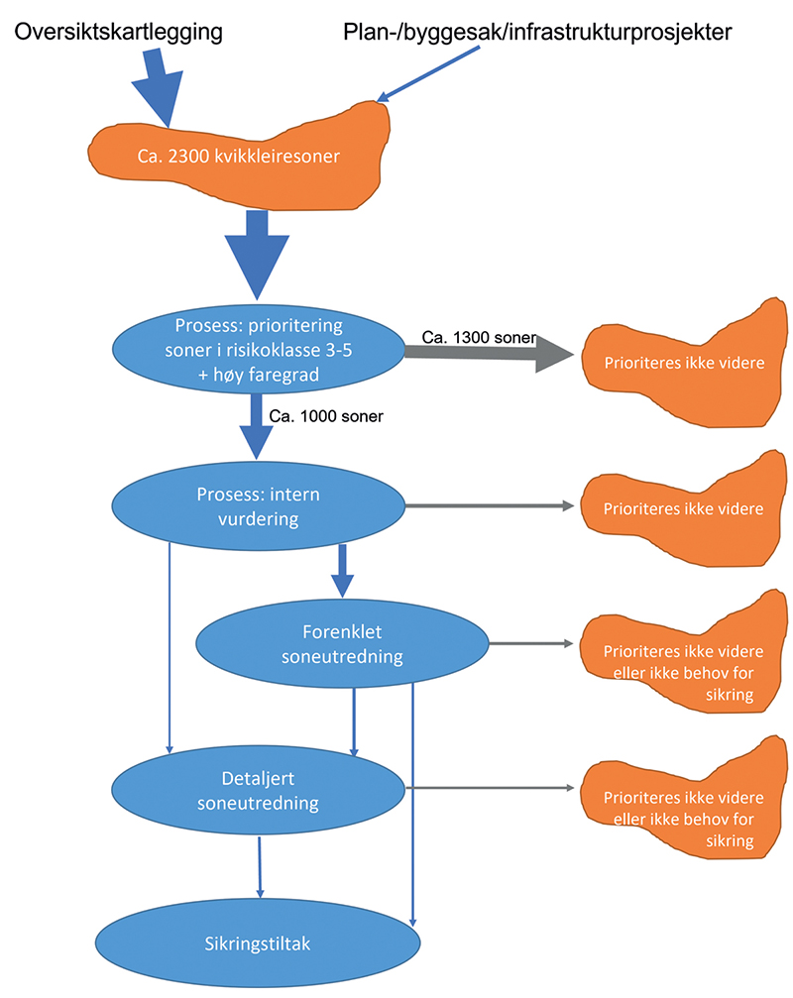
          - NVEs skisse til prosess for utvelgelse og prioritering av soneutredning. Tykkelsen på pilene indikerer antall kvikkleiresoner.
Figur hentet fra (NVE, 2021).

Mer om klassifiseringen av kvikkleiresoner etter faregrad og risiko
Metoden for klassifisering av kvikkleiresoner etter faregrad, konsekvens og risiko er beskrevet i NVE ekstern rapport 9/2020 (NVE, 2020a). Metodedokumentet ble oppdatert i 2020, men metoden for evaluering av faregrad, skadekonsekvens og inndeling i risikoklasser har ligget fast siden oppstarten gjennom «Program for økt sikkerhet mot leirskred» i 2001.
Faregrad skal fastlegges slik at den gjenspeiler graden av usikkerhet med hensyn til løsneområdets stabilitet. Faregraden bestemmes for et antatt kritisk snitt i sonen og er avhengig av stedlige forhold knyttet til topografi, grunnforhold, erosjonspotensial og tidligere menneskelige inngrep.
Faktorene som skal vurderes og hvordan de vektes er vist i tabell 6.2. Fordelingen av sonene mellom de tre faregradklassene er basert på resultatet av en evaluering av 228 soner på Østlandet og i Trøndelag som ble gjennomført i 2000-2001. De 228 sonene ble antatt å være representative for alle soner som var kartlagt til da, og utgjør i dag cirka ti prosent av alle faresonene. En viktig målsetting for klassifiseringen var å oppnå en god spredning av sonene mellom de tre klassene. Dette kunne best oppnås ved at de 228 sonene ble fordelt mellom de tre klassene i et på forhånd bestemt forhold. Følgende fordeling ble valgt: 25 prosent av antall soner i faregradklasse lav, 50 prosent av antall soner i faregradklasse middels og 25 prosent av antall soner i faregradklasse høy. Det ga da inndelingen som er vist i tabellen ut fra samlet poengsum for den enkelte sone.
            - Evaluering av faregrad
06J2xt2
 |  | Faregrad, score
Faktorer | Vekttall | 3 | 2 | 1 | 0
Tidligere skredaktivitet | 1 | Høy | Noe | Lav | Ingen
Skråningshøyde, m | 2 | > 30 | 20–30 | 15–20 | < 15
Tidligere/nåværende terrengnivå (OCR) | 2 | 1,0–1,2 | 1,2–1,5 | 1,5–2,0 | > 2,0
Poretrykk: Overtrykk, kPa: | 3 | > + 30 | 10–30 | 0–10 | Hydrostatisk
Undertrykk, kPa: | -3 | > - 50 | -(20–50) | -(0–20)
Kvikkleiremektighet | 2 | > H/2 | H/2–H/4 | < H/4 | Tynt lag
Sensitivitet | 1 | > 100 | 30–100 | 20–30 | < 20
Erosjon | 3 | Kraftig | Noe | Litt | Ingen
Inngrep: forverring | 3 | Stor | Noe | Liten
forbedring | -3 | Stor | Noe | Liten | Ingen
Sum |  | 51 | 34 | 17 | 0
% av maksimal poengsum |  | 100 % | 67 % | 33 % | 0 %
Faresonene fordeles i faregradklasser etter samlet poengsum:
Lav faregrad = 0–17 poeng
Middels faregrad = 18–25 poeng
Høy faregrad = 26–51 poeng
NVE 2020a.
Evalueringen av skadekonsekvens gjøres på en tilsvarende måte ved å kartlegge sju konsekvensfaktorer (tabell 6.3). Inndelingen i tre konsekvensklasser ble basert på en fordeling av de 228 sonene som omtalt foran slik at 25 prosent av antall soner ble plasser i konsekvensklasse mindre alvorlig, 50 prosent av antall soner i konsekvensklasse alvorlig og 25 prosent av antall soner i konsekvensklasse meget alvorlig.
            - Evaluering av skadekonsekvens
06J2xt2
 |  | Konsekvens, score
Faktorer | Vekttall | 3 | 2 | 1 | 0
Boligenheter, antall | 4 | Tett > 5 | Spredt > 5 | Spredt < 5 | Ingen
Næringsbygg, personer | 3 | > 50 | 10–50 | < 10 | Ingen
Annen bebyggelse, verdi | 1 | Stor | Betydelig | Begrenset | Ingen
Veg, ÅDT | 2 | > 5 000 | 1 001–5 000 | 100–1 000 | < 100
Toglinje, bruk | 2 | Persontrafikk | Godstrafikk | Normalt ingen trafikk | Ingen
Kraftnett | 1 | Sentral | Regional | Distribusjon | Lokal
Oppdemning og flodbølge | 2 | Alvorlig | Middels | Liten | Ingen
Sum poeng |  | 45 | 30 | 15 | 0
% av maksimal poengsum |  | 100 % | 67 % | 33 % | 0 %
Faresonene fordeles i konsekvensklasser etter samlet poengsum:
Mindre alvorlig = 0–6 poeng
Alvorlig = 7–22 poeng
Meget alvorlig = 23–45 poeng
NVE 2020a.
Klassifiseringen etter faregrad og skadekonsekvens brukes som grunnlag for å dele sonene inn i risikoklasser. Risikoklassifiseringen benyttes primært som grunnlag for å prioritere videre arbeid med sikring mot skred (figur 6.2).
For å få en enhetlig basis for beregningene er poengverdiene for skadekonsekvens og faregrad omgjort til «prosent av maksimal poengverdi». Tallverdien for risiko framkommer således ved å multiplisere prosenttallet for skadekonsekvens med prosenttallet for faregrad. Risiko er inndelt i fem klasser. Dette er gjort for å skille ut soner med aller lavest risiko og aller høyest risiko.
Også for risiko var det en viktig målsetting for klassifiseringen å oppnå en god spredning av sonene mellom de fem klassene. I evalueringen i 2001 av de 228 sonene kunne dette best oppnås ved at sonene ble fordelt mellom de fem klassene i et på forhånd bestemt forhold. Følgende fordeling ble valgt: 5 prosent av antall soner i klasse 1 (laveste risiko), 20 prosent av antall soner i klasse 2, 50 prosent av antall soner i klasse 3, 20 prosent av antall soner i klasse 4 og 5 prosent av antall soner i klasse 5 (høyeste risiko).
Dette gir følgende inndeling for de fem risikoklassene:
- Risikoklasse 1 omfatter alle soner med tallverdi fra 0 til 170
- Risikoklasse 2 omfatter alle soner med tallverdi fra 171 til 630
- Risikoklasse 3 omfatter alle soner med tallverdi fra 631 til 1 900
- Risikoklasse 4 omfatter alle soner med tallverdi fra 1 901 til 3 200
- Risikoklasse 5 omfatter alle soner med tallverdi fra 3 201 til 10 000

Presentasjon av resultater fra kvikkleirekartleggingen
På NVE Temakart kvikkleire (figur 6.12) presenteres i dag kvikkleiresonene (faregrad og risikoklasse) med utløpsområder, aktsomhetskart marin leire, marin grense og Statens vegvesen sine kvikkleirepunkt og kvikkleireområder (Statens vegvesen, 2022). Fra 2020 ble også NADAG-data (inkludert kvikkleiremarkering) og Statens vegvesen-rapporter vist i NVE Atlas. NADAG ble også lagt til som kartlag i NVE Temakart kvikkleire i mars 2021, med lenker til rapporter i NADAG.
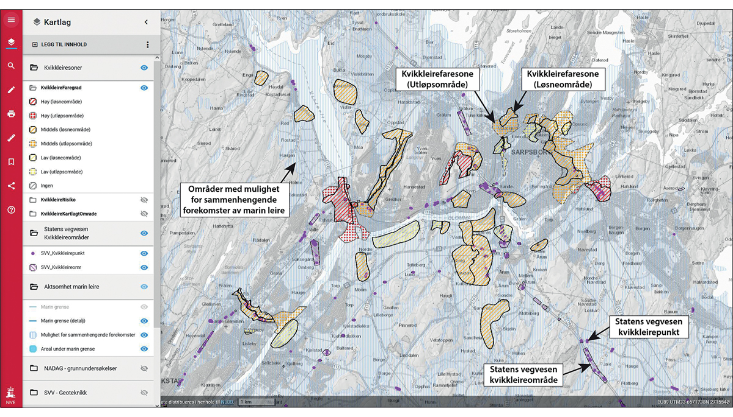
          - Utsnitt fra NVE Temakart for kvikkleire (https://temakart.nve.no/tema/kvikkleire).
Nye kvikkleiresoner og endringer på kvikkleiresonene utføres i dag via Innmeldingsløsning for kvikkleiresoner, en løsning som ble lansert i 2018 (NVE, 2022d). Etter godkjenning av NVE i innmeldingsløsningen oppdateres kvikkleiresonen på NVE Atlas / Temakart kvikkleire automatisk.
Statens vegvesen sine kvikkleireområder og -punkt har blitt formidlet gjennom NVEs karttjeneste fra 2016. Disse har blitt supplert fortløpende ettersom Statens vegvesen har gått gjennom og tolket kvikkleire i sine gamle rapporter. Dette er antatt/påvist kvikkleire/sprøbruddmateriale i Statens vegvesen sine rapporter fra grunnundersøkelser. Statens vegvesens kvikkleireområder er ikke kvikkleirefaresoner da det ikke er knyttet faregradsvurdering eller terrengkriterier til områdene. Statens vegvesen sine grunnundersøkelser og geotekniske rapporter kan lastes ned via NADAG.

Status for kartlegging av kvikkleirefaresoner

Oversiktskartlegging – faresoner: fare- og risikoklassifisering
Status i kartleggingsarbeidet er detaljert gjennomgått i NVEs rapport fra april 2021 (NVE, 2021)
Før 2010 var det utført kartlegging av 57 kartblad som berører 81 kommuner, et areal på 15 065 km2. Etter at NVE tok over skredansvaret i 2009 har det blitt utført oversiktskartlegging i 38 kommuner, et areal på 2106 km2. Det er kartlagt cirka 80 prosent av «utvalgt kartleggingsareal» på oversiktsnivå i henhold til NVEs kartleggingsplan. Figur 6.13 viser områder der oversiktskartlegging er gjennomført eller pågår. Figuren gir et noe misvisende bilde over kartlagt areal, da ikke alt areal innenfor N50-kartblad er kartlagt.
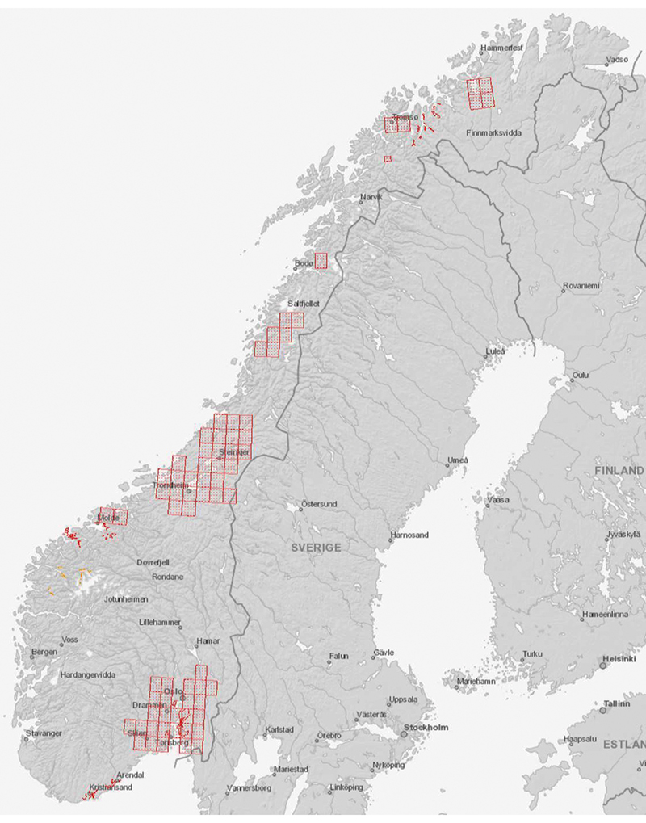
          - Status oversiktskartlegging. Områder i rødt er kartlagt. Oransje områder er pågående kartlegginger. Utsnitt fra NVEs Temakart kvikkleire, januar 2022 (https://temakart.nve.no/tema/kvikkleire).
Per 23. februar 2021 var det 2310 kvikkleiresoner i NVE sin database. Tabell 6.4 viser hvordan disse fordeler seg på faregrad- og risikoklasser. Tabellen viser fordeling av alle soner og inkluderer også soner som er ferdig utredet og sikret. Metoden for klassifisering av faregrad og risiko framgår av metodedokumentet, som ble oppdatert i 2020 (NVE 2020a). Metoden for tildeling av score og inndeling i klasser har ligget fast siden oppstart av klassifiseringsarbeidet gjennom «Program for økt sikkerhet mot leirskred» i 2001.
            - Fordeling av kvikkleiresoner på faregrad- og risikoklasser
07J1xt2
Risikoklasse/Faregrad | 1 | 2 | 3 | 4 | 5 | Totalt
Høy | 11 | 41 | 130 | 53 | 22 | 257
Middels | 118 | 328 | 557 | 136 | 11 | 1 150
Lav | 136 | 362 | 379 | 26 | 0 | 903
Totalt | 265 | 731 | 1 066 | 215 | 33 | 2 310
Hentet fra (NVE, 2021).
NVE har pekt på en rekke behov for oppdateringer og forbedringer knyttet til faresonene (NVE, 2021):
- Det er et stort etterslep på oppdatering av soner i databasen etter både detaljert soneutredning og sikring. Erosjonsforholdene kan derfor ha endret seg, i tillegg til grunnlaget for faregradsvurderingen, samt utstrekningen av soner. Dette kan igjen ha betydning for konsekvensen, i tillegg til eventuell utbygging.
- For mange av kvikkleiresonene er det utført supplerende grunnundersøkelser og vurderinger i forbindelse med areal- og byggesaker som NVE ikke har tilgang til og derfor ikke oversikt over.
- Det finnes et ukjent antall soner fra kommunenes plan- og byggesaker som ikke er meldt inn til NVE og som NVE derfor ikke har oversikt over.
- De fleste soner mangler utløpsområde, da dette ikke ble vurdert tidligere, noe som vil påvirke konsekvensklasse og risikoklasse. I dag er det kun tegnet inn utløpsområder på 418 av 2310 soner.
- Konsekvensklassifiseringen tar med det meste av materielle konsekvenser og mulig tap av liv. Den inkluderer derfor for eksempel hvor mye veg, toglinje og kraftlinjer det er i sonen. Klassifiseringen inkluderer også antall boligenheter, men skiller ikke på om det er 5 husstander eller 500. For NVE, som er opptatt av eksisterende bebyggelse og særlig husstander, trengs derfor komplementerende informasjon om det reelle tallet på antall personer som bor i sonene ved prioritering for videre detaljering og sikring.
- Utført sikring fører ofte til redusert faregrad og risiko, men vil fortsatt etter sikring kunne forbli i de høyeste risikoklassene.
NVE viser i sin rapport også til at kun 44 av dagens 242 kvikkleiresoner i strandsonen er oppdatert i tråd med gjeldende metodedokument. Kartlegging i strandsonen er vurdert som en oppgave som bør prioriteres da det de senere år har gått flere skred i strandsonen. NVE har planlagt kartleggingsprosjekter i strandsonen for å teste den nye metoden. Resultatene vil brukes som grunnlag for videre metodeutvikling og bedre forståelse av strandsoneproblematikk.

Soneutredning
NVE har gått gjennom gjenstående arbeid knyttet til de sonene som mangler detaljert eller forenklet soneutredning (NVE, 2021). Etter fradrag av soner som er utredet og/eller sikret, gjenstår det 1905 soner per februar 2021. For noen av de gjenværende sonene er det gjennomført noe sikring mot bekkeerosjon eller lignende, uten at det er gjennomført full sikring av sonen. Disse sonene er ikke fjernet fra oversikten. Figur 6.14 viser hvordan de 1905 sonene fordeler seg på faregrad og risikoklasser. Om lag 1000 av disse er soner i de tre høyeste risikoklassene eller har høy faregrad. Disse 1000 sonene bør ifølge rapporten vurderes nærmere for en forenklet eller detaljert soneutredning som grunnlag for eventuell sikring. Det er påpekt at nærmere vurdering av soner ikke nødvendigvis betyr at de må gjennomgå en detaljert eller forenklet soneutredning. En befaring, en nærmere kartanalyse eller en gjennomgang av eksisterende grunnundersøkelser kan være tilstrekkelig for å utelukke noen soner for videre utredning.
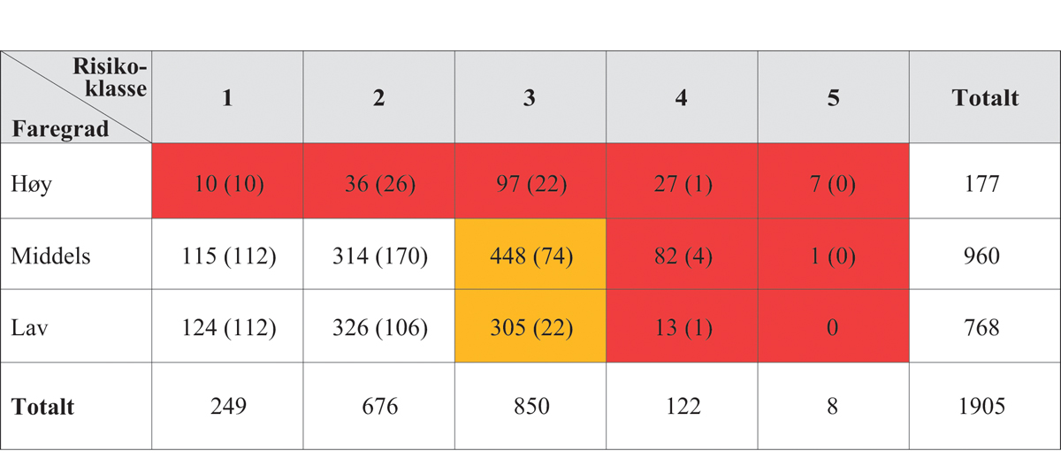
          - Kvikkleiresoner som ikke er utredet (detalj- eller forenklet) fordelt på faregrad og risikoklasse. Fargene markerer soner NVE mener bør vurderes nærmere, der rød farge prioriteres foran oransje. Tall i parentes er soner der det ikke bor mennesker ifølge NVEs konsekvensberegningsverktøy.
Hentet fra (NVE, 2021).
Pågående erosjon i vassdrag vil forverre stabiliteten av skråningene inntil vassdragene. I vurdering av faregrad er grad av erosjon vektet høyt, og kan derfor ha stor betydning for hvilken faregrad en sone settes i. En stor andel av kvikkleiresonene er opprettet ved oversiktkartlegging, og mange soner er derfor lite befart og undersøkt i detalj. For å få et bedre bilde av reell fare er kartlegging av erosjon viktig.
NVE startet høsten 2020 et prosjekt for nærmere vurdering av kvikkleiresonene i kommunene Gjerdrum, Ullensaker og Nannestad. Høsten 2021 ble det utført befaringer for kartlegging av erosjon i vassdragene. Se kapittel 13.4 for beskrivelse og erfaring fra kartleggingen og analysene. Prosjektet vil fortsette i 2022-2023 med grunnundersøkelser og utredning av soner.

Status for NVEs øvrige kartleggingsoppgaver

Innhenting av data fra andre aktørers kartlegging
For å få best mulig oversikt over kartlegging av flom- og skredfare i Norge, samler NVE også informasjon fra andre aktører.
I perioden fra 2015 til 2018 ble det fra andre aktører enn NVE sendt inn cirka 20 kvikkleiresoner der 5 av disse var fra oppdelte soner. Antallet var altså svært begrenset. Etter at den digitale innmeldingsløsningen ble tatt i bruk i 2018 er det meldt inn og godkjent om lag 260 soner. I tillegg ligger det flere soner til godkjenning i innmeldingsløsningen.
NVE er kjent med at statlige aktører, kommuner og private utbyggere har mange soner som skulle vært meldt inn. Disse utredningene er dels utført av aktørene selv, men i hovedsak utført av den geotekniske konsulentbransjen, som består av et begrenset antall firma. NVE har derfor i 2019 og 2020 gått direkte til konsulentselskapene for å få dem til å melde inn soner til NVE og grunnundersøkelsesdata til NADAG.
Fra 2015 til 2019 har NVE jobbet med å kartfeste og digitalisere alle eldre grunnundersøkelser fra oversiktskartleggingen av fare for kvikkleireskred mellom 1980 til cirka 2005. Data med tilhørende rapporter ble sendt fra NVE til NADAG i desember 2020.
I NVE sin rapportdatabase ligger det cirka 550 rapportpolygoner som skal overføres til NADAG. I tillegg har NVE etter 2015/2016 samlet cirka 900 geotekniske rapporter i forbindelse med arealplansaker og egne undersøkelser og vurderinger. Der det er hensiktsmessig leverer konsulentene dataene til NADAG, resten leveres av NVE. Dette arbeidet startet i 2020. Etter 2015 har nye grunnundersøkelser som er utført for NVE blitt levert til NADAG direkte fra konsulentene.

Skredhendelsesdatabasen (NSDB)
Informasjon om hendelser gir viktig underlag for kartlegging og håndtering av skredrisiko. Den nasjonale databasen for skredhendelser (NSDB) ble opprettet av NGU i 2002 i samarbeid med flere etater. Skredhendelsene er inndelt etter skredtyper og har registrerte parametere som tid, sted, volum, antall omkomne, skader mm. Blant de største bidragsyterne til databasen er NGU (blant annet ved lokalhistoriker Astor Furseth), Statens vegvesen, Bane NOR og NGI. NVE har forvaltet NSDB siden 2014 (NIFS 2015).
Det er etablert en registreringsløsning på skredregistrering.no som er åpen for alle, slik at NSDB kan oppdateres med nye hendelser. Tjenesten er tilpasset bruk sammen med regObs. En registrering kan derfor enten gjøres på skredregistrering.no, eller den kan påbegynnes ute på befaring ved bruk av regObs-appen på mobiltelefon. Registeringen kan oppdateres med mer detaljert informasjon via skredregistrering.no.
NSDB inneholdt 81 164 skredhendelser per 27. januar 2022, hvorav 663 er registrert som leirskred/kvikkleireskred. Registreringene er mangelfulle når det gjelder kvikkleireskred. I 2015 ble det gjort en gjennomgang og kvalitetssikring av 502 skred som var registrert som kvikkleireskred eller leirskred (NIFS, 2015). NVE opplyser at det er planlagt oppdatering av databasen i 2022 blant annet med denne informasjonen.

Formidling av resultater fra kartleggingen
Resultatene fra oversiktskartlegging av kvikkleire og databasen for skredhendelser inngår i Det Offentlige Kartgrunnlaget (DOK). DOK er offentlige geografiske data som er tilrettelagt for kommunenes plan- og byggesaksarbeid, og er tilgjengelig gjennom portalen Geonorge.no. Det er utviklet WMS-tjenester (Web Map Service) og nedlastingsløsning slik at kommuner og andre brukere kan legge data om kvikkleire inn i sine egne kartløsninger.
NVE har egne kartløsninger der blant annet kvikkleiretema inngår; NVE Atlas og Temakart NVE. Temakart for kvikkleire sammenstiller flere data fra flere kilder som er relevant for vurdering av fare for kvikkleireskred, se kapittel 6.7.4.
NVE formidler kartleggingsresultatene på flere måter. En viktig arena er veiledning knyttet til arealplanlegging. NVE har i en årrekke gjennomført regionale seminar for kommuner og andre aktører med ansvar for arealplanlegging og beredskap. Veiledning i bruken av resultatene fra kartlegging utgjør en sentral del av disse seminarene.

NVEs ressursbruk til kartlegging
NVE får sine midler til kartlegging gjennom bevilgninger på kap. 1820 post 22 i statsbudsjettet. Det er ikke spesifisert i statsbudsjettet hvordan kartleggingsmidlene skal fordeles mellom flom og skred, eller mellom skredtyper. Tabell 6.6 viser årlig tildeling og forbruk i perioden 2016-2020. En del av midlene benyttes til NGUs kartlegging av løsmasser. NVEs egen ressursinnsats kommer i tillegg. NVE brukte i 2021 totalt cirka 18 årsverk i kartleggingsarbeidet, hvorav cirka 2,5 årsverk til kvikkleirekartlegging. Overordnet forvaltning av geodata og drift av databaser og kartverktøy kommer i tillegg.
NVE brukte i 2021 totalt cirka 182 årsverk på det forebyggende arbeidet knyttet til flom og skred. Fordelingen av årsverk på de ulike delmålene er vist i figur 6.15.
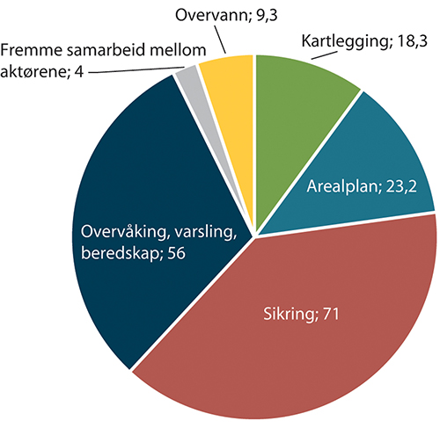
          - Fordelingen av årsverk i NVE i 2021 per delmål innenfor NVEs hovedmål 4: Bedre samfunnets evne til å håndtere flom- og skredrisiko.
NVE.
            - Budsjettildeling og forbruk i NVE knyttet til oversiktskartlegging kvikkleire 2016-2020 (alle tall i kr)
04J1xt2
År | Årlig budsjett i NVE til kartlegging alle naturfarer | Forbruk i NVE på oversiktkartlegging kvikkleire inkl. NGU | NGU midler til løsmassekartlegging
2016 | 60 000 000 | 5 407 000 | 3 000 000
2017 | 70 000 000 | 10 746 000 | 3 500 000
2018 | 50 000 000 | 12 055 000 | 3 700 000
2019 | 50 000 000 | 12 459 000 | 3 400 000
2020 | 50 000 000 | 5 639 000 | 3 800 000
NVE, 2021.
NVE er nasjonal part i Geovekst og benytter kartleggingsmidlene til å finansiere sin andel i Geovekst-prosjektene. NVEs behov er særlig knyttet til detaljert høydekartlegging. NVE har i perioden 2017-2021 brukt 3,7 mill. kr til sin andel i Geovekst-prosjekter. NVE har også bidratt til finansieringen av Nasjonal detaljert høydemodell (NDH) med totalt 19 mill. kr, fordelt over perioden 2016-2022.
NVE benytter konsulenter til å gjennomføre oversiktskartlegging og soneutredning, samt til metodeutvikling.
NVE har siden 2015 brukt cirka 27 mill. kroner på oversiktskartlegging der cirka 40 prosent av kostnadene går til grunnundersøkelser og de øvrige 60 prosent til vurderinger. Det er i denne perioden kartlagt 200 soner som gir en gjennomsnittlig pris på cirka 135 000 kroner per sone, og en gjennomsnittlig pris på cirka 27 000 kroner per km2 område kartlagt. Pris per sone er svært avhengig av om det faktisk finnes kvikkleire i området, og om det eventuelt finnes i områder med helning (NVE, 2021).
På landsbasis har NVE detaljutredet om lag 100 soner i perioden 2010 - 2020. Det er i denne perioden brukt cirka 92 mill. kroner på detaljert soneutredning. Det gir en innsats på cirka 8,4 mill. kroner per år. Detaljert soneutredning har vært finansiert med sikringsmidler og inngår derfor ikke i tallene i tabell 6.6. Etterberegninger viser at kostnadene varierer sterkt fra sone til sone, men i gjennomsnitt ligger kostnaden for en detaljert utredning på cirka 800 000 kroner per sone.
I tillegg er cirka 50 soner utredet gjennom forenklet soneutredning der man vurderer omfanget av utredningen underveis – spesielt for å avklare sikringsbehov. Her har det blitt utført stabilitetsberegninger i cirka 40 prosent av de 50 sonene som grunnlag for vurdering av eventuell sikring. Kostnadene for forenklet soneutredning ligger i gjennomsnitt på 280 000 kroner per sone.
NVE har også benyttet konsulenter til å samle informasjon og rapporter fra kartlegging og utredning av soner i privat eller kommunal regi. I gjennomsnitt har dette kostet NVE 10 000 kroner per sone. I tillegg kommer kostnader med å innhente data/rapport fra grunnundersøkelser som skal leveres til NADAG. Disse kostnadene ligger i snitt på 2500 kroner per rapport.

Tilgang til og formidling av grunnlagsdata, kartleggingsresultater og fareutredninger

Tilgang til data fra naturfareutredninger
NVE har siden 2014 oppfordret til innsending og har etablert innmeldingsløsninger for utredninger knyttet til kvikkleireskred, skred i bratt terreng og flom. NVE sendte i 2018 brev til konsulentbransjen og alle landets kommuner med informasjon ny praksis for publisering av naturfarerapporter, geotekniske rapporter og andre faredata. NVE vurderte at rapporter og faredata avgitt eller utgitt av det offentlige eller som er frambrakt til bruk eller som grunnlag for offentlige beslutninger i plan- eller byggesaksbehandling, er unntatt opphavsrettslig vern etter åndsverkloven, jf. § 9 annet ledd. NVE informerte om at de fra 1. februar 2018 ville publisere uten å be om samtykke fra den som har opphavsrett til rapporten. I 2019 ble et nytt brev sendt fra NVE, på vegne av samarbeidspartene for NADAG, til alle landets kommuner med oppfordring til å sende inn geotekniske data og rapporter til NADAG (NVE, 2019). I tillegg ba NVE om innmelding av nye og reviderte kvikkleirefaresoner.
Kvikkleirefaresonene leveres i NVEs innmeldingsløsning som stedfestet polygon med tilhørende metadata, sammen med rapport for fullstendig soneutredning og rapport fra uavhengig kvalitetssikring der det er anbefalt. Geotekniske data og rapporter som omhandler grunnundersøkelser/vurderinger fra soneutredningene, blir innsendt til og publisert via NADAG.
Utredninger i form av faresoner og rapporter for skred i bratt terreng og flomfareutredninger ønskes også innmeldt gjennom NVEs løsning på Altinn.
Kartleggingsrapporter med tilhørende faredata for skred eller flom blir publisert og gjort tilgjengelig gjennom NVE sine innsynsløsninger og på NVEs nettsider. Kartdata kan lastes ned gjennom NVEs nedlastningsside. Faresoner for skred og flom er temadatasett som NVE leverer til Norge digitalt, der dataene gjøres tilgjengelig gjennom portalen Geonorge.

Tilgang til data fra grunnundersøkelser

NADAG
Nasjonal database for grunnundersøkelser (NADAG) skal sikre fri deling og gjenbruk av samfunnsviktige data fra grunnundersøkelser i Norge (NGU, 2022c). Databasen inneholder geotekniske data, men resultater fra andre grunnundersøkelser som for eksempel geofysiske undersøkelser og grunnvannsbrønner, samt ulike geologiske kart, er tilgjengelige gjennom kartinnsynene (figur 6.16).
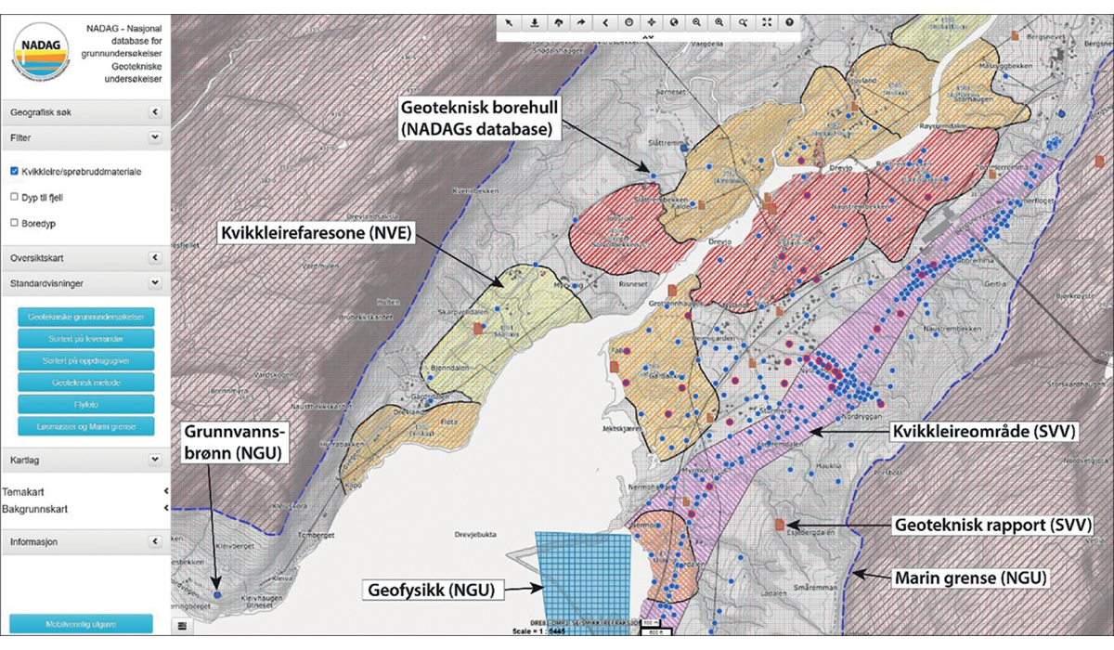
          - Eksempel fra NADAGs kartinnsyn (NGU, 2022c). Her er det kun de geotekniske borehullene som ligger i selve databasen, alle de andre kartlagene er hentet fra andre karttjenester fra NGU, NVE og Statens vegvesen (SVV). For de data som ligger i databasen, kan ulike filter benyttes. Her er borehull hvor levert informasjon om antatt/påvist kvikkleire er markert med rød ring.
Undergrunnen brukes stadig mer. Spesielt i byer og tettbygde strøk er det konkurranse om å utnytte arealer, rom og ressurser i undergrunnen. Gjenbruk av data fører til store besparelser for samfunnet ved utbygging av infrastruktur, og er i tillegg viktig for beredskap og krisehåndtering ved skredhendelser eller andre naturfarer. I en rapport fra Vista Analyse i 2015 ble det slått fast at NADAG er samfunnsøkonomisk meget lønnsom, med et forventet kost-nytteforhold på cirka 1 : 7 (Vista Analyse, 2015). Her ble det blant annet pekt på at databasen kan bidra til redusert antall grunnundersøkelser dersom informasjon finnes fra før. Brukerne sparer samtidig tid på å lete fram informasjon hos ulike institusjoner, utbyggingsprosjektene kan bli billigere og beredskapen bedre.
NADAG er landsdekkende og utviklet av NGU i samarbeid Statens vegvesen, Bane NOR og NVE. Konsulentselskapene Norkart, Trimble og CGI har bidratt i utviklingen. Prosjektet om NADAG ble opprettet i 2012, og selve utviklingsarbeidet startet i 2013. Siden oppstarten har NADAG kontinuerlig blitt videreutviklet, og blant annet er nye løsninger for dataflyt opprettet. Statsbygg var først til å levere et landsdekkende datasett, og etter det har samarbeidsetatene samt en rekke kommuner levert mye data til NADAG. Også flere private konsulentselskaper åpner nå i økende grad for å legge inn data selv om de kan tape et konkurransefortrinn. Mer tilgjengelige data kan likevel hjelpe konsulentene å gjøre bedre vurderinger og beregninger knyttet til ulike tiltak. Når datamengden øker, øker også nytten av NADAG. Etter skredulykken på Gjerdrum i desember 2020 har interessen for å legge inn data i NADAG økt. I dag er det cirka 500 000 borehullsundersøkelser i databasen, men i praksis en del flere siden det i tillegg finnes cirka 3800 prosjekter hvor borehullene kun er tilgjengelige gjennom de vedlagte geotekniske rapportene. Boringene inngår i til sammen cirka 21 000 prosjekter.
For at gjenbruk av grunnundersøkelsesdata skal bli mest mulig effektiv og til nytte for samfunnet, bør alle dataeiere levere data til NADAG. NADAG kan ta imot og vise data av ulik detaljeringsgrad, og alle data er fritt tilgjengelige for alle. Det er i dag to måter å levere data til NADAG på. Den ene er gjennom verktøyet GeoSuite Toolbox som en del konsulenter bruker som prosjekteringsverktøy. Fullstendige datasett leveres på denne måten, og disse er enkle å gjenbruke i GeoSuite. En annen måte data kan leveres på er gjennom NADAG WebReg, som primært er utviklet for dataeiere som ønsker å få oversikt over og tilgjengeliggjøre sine mer eller mindre «analoge» data og rapporter. Data kan i dag lastes ned på GeoSuite-format, men det arbeides med nedlasting også på andre formater. Geotekniske rapporter og boreprofiler kan lastes ned som .pdf-filer eller lignende. I tillegg finnes WMS-tjeneste for NADAG.
Den som leverer data til NADAG er ansvarlig for innholdet i datasettet. NGU foretar teknisk kvalitetskontroll, men retter ikke eventuelle feil i selve datasettene. NADAG og bidragsytere er ikke ansvarlige for den enkeltes bruk av datasettene som ligger i NADAG. Datasettene og rapportene som man får tilgang til gjennom NADAG ble laget for bestemte formål/prosjekt. Den som benytter data for nye formål/prosjekt må derfor gjøre egne og selvstendige vurderinger av dataenes kvalitet, egnethet og gyldighet.
Det er også viktig at data- og vurderingsrapporter leveres sammen med rådata fra grunnundersøkelser. Dette vil bidra til dokumentasjon av datasettet, og gi informasjon om formålet og tolkningen av data. For vurderinger og beregninger av stabilitet er rådata sentrale og primært for de med geoteknisk kompetanse. De som ønsker å vite noe om grunnforhold omfatter en større gruppe brukere. Informasjonen som finnes i en rapport vil være mer forståelig og viktig for mange av disse.

Geofysiske undersøkelser
Geofysiske målinger benyttes ved ressursundersøkelser, miljøundersøkelser, ingeniørgeologiske undersøkelser og geotekniske undersøkelser. Det finnes en rekke ulike metoder, og valg av metode avhenger av formålet med undersøkelsene og hvilket medium undersøkelsene skal gjennomføres i (NGU, 2022d). For kvikkleirerelaterte problemstillinger er det nyttig å vite lagdeling, mektighet og egenskaper til løsmasser. Bergtopografi under løsmassene, bergets beskaffenhet, og grunnvannsnivået i løsmassene, er annen relevant informasjon.
GeofReg er NGUs løsning for registrering av geofysiske grunnundersøkelser. Den vil også være tilgjengelig for eksterne brukere slik at denne type data kan leveres til Nasjonal geofysikkdatabase, hvor data blant annet er tilgjengelige gjennom NADAG (figur 6.16).

Grunnvannsbrønner
Grunnvanns- og energibrønner finnes over hele Norge. I Nasjonal grunnvannsdatabase (GRANADA) finnes data fra over 100.000 brønner (NGU, 2022e). De fleste brønner som bores i dag benyttes for utnyttelse av grunnvarme, og de fleste bores i fjell. Det bores etter grunnvann til drikkevann både i løsmasser og fjell. Løsmasser gir stort sett de største vannmengdene, men Norges geologi gjør at fjellbrønner er mest brukt til lokal vannforsyning (NGU, 2022e). Det betyr at svært mange brønner er boret ned til og i berg, og gir derfor nyttig informasjon om dyp til fjell. I noen tilfeller har brønnborer også registrert lagdeling av løsmassene. Informasjon fra brønnboring er derfor et godt supplement til andre typer grunnundersøkelser, og datasettet er blant annet tilgjengelig gjennom NADAGs kartinnsyn (figur 6.16).

Deling av data fra grunnundersøkelser
NGU er vassdragsmyndighet for brønnboring og grunnvannsundersøkelser etter vannressursloven § 46, jf. forskrift om oppgaveplikt ved brønnboring og grunnvannsundersøkelser. Brønnborer er lovpålagt å registrere brønnen til NGU med et minimum av opplysninger, slik at informasjon om beliggenhet, geologi og utforming av brønnen blir offentlig tilgjengelig. En tilsvarende lovpålagt innmelding finnes for rapporter fra undersøkelser av statens mineraler etter mineralloven § 25.
Foreløpig finnes det ikke innmeldingsplikt for andre typer grunnundersøkelser. Bestillere av grunnundersøkelser kan likevel i sine avtaler med konsulenter kreve at data skal, i tillegg til å leveres til oppdragsgiveren, gjøres tilgjengelig gjennom for eksempel NADAG. I Meld. St. 15 (2011–2012) ble det understreket viktigheten av å dele informasjon fra grunnundersøkelser. NADAG er et svar på denne meldingen, og har som mål at alle grunnundersøkelser betalt av det offentlige skal være tilgjengelig for samfunnet.

Pliktig innmelding av grunnundersøkelser og naturfareutredninger
En pliktig innmelding av naturfareutredninger og informasjon om grunnforhold ble pekt på som en mulig ordning allerede i Meld. St. 15 (2011–2012) Hvordan leve med farene, men det ble beskrevet at det i første omgang skulle være en frivillig ordning. NVE har i flere år jobbet med tilgjengeliggjøring av alle typer naturfareutredninger og geotekniske rapporter fra både offentlige og private aktører. Erfaringene fra dette arbeidet har vært at frivillig innmelding ikke gir gode nok resultater. NVE foreslo derfor for Olje- og energidepartementet (OED) 29. mai 2020 en pliktig ordning for innmelding av naturfareutredninger og grunnundersøkelser. I brev fra OED 23. juni 2021 ble NVE bedt om å utrede et lov- og forskriftsforslag til en innmeldingsplikt for naturfareutredninger og grunnundersøkelser, i samarbeid med berørte etater. OED utformet oppdraget i samråd med Kommunal- og moderniseringsdepartementet (nå KDD).
I bestillingen viser OED til at manglende innsending av naturfareutredninger og grunnundersøkelser innebærer at grunneiere, kommuner, statlige organer og tiltakshavere som bestiller utredning, ikke har tilgang til eksisterende kunnskap som grunnlag for sine vurderinger. Det kan også føre til unødige kostnader ved at samme område utredes og kartlegges flere ganger. I en beredskapssituasjon kan manglende tilgang på slik informasjon føre til at det tar lenger tid å fatte beslutninger, for eksempel knyttet til evakuering.
En ordning basert på frivillig innmelding har vist seg å ikke være tilstrekkelig for at samfunnet skal kunne få god nok nytte av naturfareutredningene som allerede er utført og øke sikkerhetsnivået med bedre kunnskapsspredning. Systemet med frivillig innmelding er gjort kjent gjennom flere kanaler, men det er likevel svært liten og tilfeldig innmelding av naturfareutredninger. For grunnundersøkelser har noen dataeiere (blant annet Statens vegvesen, Statsbygg, BaneNOR og NVE) levert mye og systematisk, men mange leverandører har meldt inn svært lite. NVE har på sine hjemmesider oppfordret til å melde inn utredninger siden 2012 og flere ganger henvendt seg i brev til konsulentselskaper og kommuner med forespørsel om frivillig innmelding.
Bedre kunnskapsgrunnlag om grunnforhold vil gi et bedre grunnlag for all type kartlegging; fra kvartærgeologisk kartlegging, grunnlag for kartlegging i bratt terreng til kartlegging av kvikkleireforekomster, som igjen gir grunnlag for bedre aktsomhetskart, faresonekart og naturfareutredinger og videre kunnskapsspredning. Dette vil kunne gi økt sikkerhet siden kunnskap om fare kan redusere både uvitenhet og uvettige tiltak som graving og massefylling som kan få store følger. NVE henter inn informasjon om grunnundersøkelser i forbindelse med kartleggingsarbeidet, se kapittel 6.7.6.1.
Det brukes store ressurser på grunnundersøkelser i forbindelse med utbygging og utredninger av stabilitet, fundamentering og flom- og skredfare i plan- og byggesaker. Dokumentasjonen er tilpasset og ment for den aktuelle planen eller det aktuelle tiltaket som er under behandling, men vil også ha nytteverdi utenfor den konkrete saken. FOU-prosjektet BegrensSkade har vist at kunnskap om grunnforhold er viktig for å unngå skader på naboeiendommer ved ny utbygging. Influensområdet rundt en byggegrop kan for eksempel ha så stor utstrekning som 300-400 meter.
Tilgjengeliggjøring av grunnundersøkelser og naturfareutredninger vil gi effektivitetsgevinster for næringslivet og offentlig sektor. En rask og enkel tilgang til gjennomførte grunnundersøkelser og naturfareutredninger i et område som planlegges for utbygging, eller tilgrensende områder vil gi mer forutsigbare prosesser og redusere kostnadene med framtidige prosjekt.
Noe av årsaken til at frivillig innmelding ikke har gitt gode nok resultater kan være at selskapene som utfører naturfareutredninger og grunnundersøkelser frykter dårligere konkurranseevne dersom informasjonen deles. Dette gjelder spesielt for de konsulentselskapene som utfører mange grunnundersøkelser og naturfareutredninger. Gjennom store interne arkiv over utførte naturfareutredninger og grunnundersøkelser kan noen selskaper gjennomføre nye utredninger og redusere omfanget av grunnundersøkelser basert på tidligere informasjon og dermed tilby utredningen til en lavere kostnad enn andre. Store interne arkiv gir faglig grunnlag og kjennskap til områder som vil være en konkurransefordel. Med en innmeldingsplikt for nye grunnundersøkelser og naturfareutredninger som gjennomføres, vil denne konkurransefordelen kunne bli svekket over tid. Innmeldingsplikt vil også føre til at konsulentselskapene ikke kan selge samme grunnundersøkelse eller naturfareutredning flere ganger.
Konsulentbransjen har uttrykt bekymring for feil bruk av deres vurderinger. Det er blant annet pekt på at det kan gå ut over sikkerheten om deres vurderinger blir tolket eller benyttet feil uten at brukeren gjør egne vurderinger. Det er også pekt på at negative konsekvenser ved feilaktig bruk av utredninger kan føre til at det rettes erstatningskrav mot konsulentselskaper. Faren for feil bruk av utredninger gjelder spesielt for byggesaker der det finnes eksempler på at grunnundersøkelser og vurderinger i en tidligere sak uten videre legges til grunn i en ny byggesak uten at disse er vurdert for den nye saken. Det kan i mellomtiden ha blitt gjort reviderte grunnundersøkelser, endringer i terreng eller nye vurderinger som kan ha endret de første vurderingene og dermed gjort disse utilstrekkelige. Det kan også ha skjedd endringer i regelverk som har ført til nye krav som kan være strengere slik at de tidligere utførte vurderingene må suppleres.
Det er viktig at de som benytter tidligere grunnundersøkelser og vurderinger tar ansvar for disse og alltid gjør nye supplerende og oppdaterte vurderinger. Konsulenten for tidligere utredninger i et område bør ikke kunne holdes ansvarlig for andres feilaktige bruk av utredningen. I NADAG er dette hensyntatt med henvisning til Norsk Lisens for Offentlig Data (NLOD).

Utvalgets vurderinger og anbefalinger
Som vist innledningsvis i kapitlet er det identifisert utfordringer på ulike områder innenfor kartlegging. Nedenfor følger utvalgets vurderinger knyttet til videre utvikling av aktsomhetskart og faresonekart, presentasjon i kartløsninger samt innhenting og deling av grunnlagsdata.

Langsiktig videreutvikling – Generasjon 2 kvikkleirekart
NVE opererer for tiden med opptil fem ulike kartleggingsnivåer. Det er aktsomhetskart på to nivåer, faresoner på oversiktsnivå og utredning av faresonene på to nivåer.
1. Aktsomhetskart marin leire
2. Aktsomhetskart områdeskred (ny)
3. Faresoner (oversiktsnivå)
4. Forenklet soneutredning (ny/pilot)
5. Detaljert soneutredning
I tillegg inkluderer NVEs temakart kvikkleireområder fra Statens vegvesen, som kun er basert på funn av kvikkleire gjennom grunnundersøkelser, og har en annen status enn faresonene.
Dette er krevende for brukerne å forholde seg til. Utvalget mener NVE bør begrense antall nivå på kartleggingen og jobbe systematisk med å tilpasse innhold og presentasjon til brukernes behov.
Ved kartlegging av fare for andre typer skred (og for flom), opereres det bare med to nivåer – aktsomhetskart og faresonekart. Ideelt sett kunne en ønske seg at det bare var ett nivå ved at alle aktuelle områder var detaljkartlagt i form av faresoner som klargjør faren i samsvar med kravene i TEK17. Etableringen av aktsomhetskart skyldes at en ikke har hatt ressurser og heller ikke sett det samfunnsøkonomisk forsvarlig å detaljkartlegge overalt. I tillegg har tilgang til data på nasjonalt nivå og ulike GIS-verktøy gitt muligheter for landsdekkende analyser på aktsomhetsnivå for områder som ikke er detaljkartlagt. Utviklingen i datatilgang, metode og analysekapasitet gir stadig økte muligheter for at aktsomhetskartene nærmer seg faresonekartene i kvalitet. Aktsomhets- og faresonekart for kvikkleire med høyere presisjon vil gi store samfunnsgevinster i form av sparte utgifter til utredning, og frigjøre kapasitet hos konsulentene til annet arbeid med håndtering av kvikkleirerisikoen. Det vil også frita folk som bor i de «friskmeldte» områdene fra bekymring som skyldes begrensningene i aktsomhetskartene.
Faresonene fra oversiktskartleggingen har stor verdi ved at de viser områder med dokumentert fare for kvikkleireskred. Ulempen er at de er grove og ofte basert på få grunnundersøkelser og begrensede vurderinger, og ikke avklarer hvor stor faren er. Som verktøy ved ny utbygging er verdien derfor begrenset. Utredning av fare knyttet til ny utbygging følger nå NVEs kvikkleireveileder (NVE, 2020) og tar utgangspunkt i aktsomhetsområdene. Den største bruksverdien av faresonene fra oversiktskartleggingen er per i dag som verktøy for å prioritere videre utredning av faren, og eventuelt sikring av eksisterende bebyggelse og infrastruktur i sonene.
Utvalget mener det bør være en langsiktig ambisjon å utvikle en ny generasjon farekart for kvikkleire som med langt større presisjon enn i dag avgrenser fareområdene og hvor stor faren er i disse områdene. En mulig prosess mot et slikt mål i form av «Generasjon 2 kvikkleirekart» er illustrert i figur 6.17.
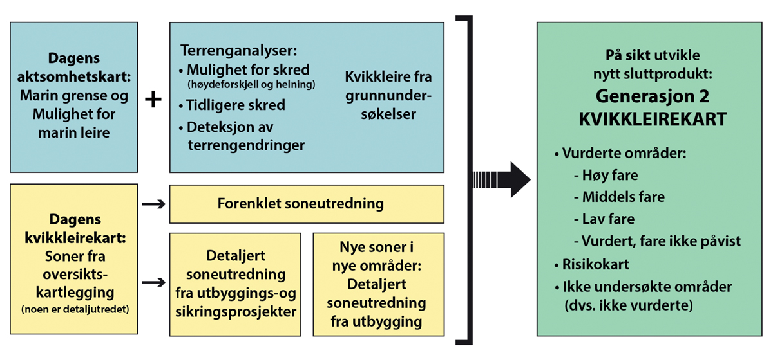
          - Illustrasjon av mulig prosess med gradvis forbedring av dagens kart til en ny generasjon kvikkleirekart.
For å nå et slikt mål kan det jobbes parallelt gjennom to hovedspor: 1) forbedring av aktsomhetskartet og 2) forbedring av informasjon knyttet til dagens faresoner.
Dagens aktsomhetskart kan i første omgang forbedres gjennom terrenganalyser basert på kriterier for høydeforskjell og helning. Ulike muligheter for å identifisere særlig utsatte skråninger bør utforskes gjennom pilotprosjektet som foreslått i kapittel 13.9. Det er fortsatt store områder som mangler det nødvendige grunnlaget i form av detaljerte løsmassekart. Det hindrer ikke at aktsomhetskartene kan forbedres der tilstrekkelig detaljert grunnlag finnes. Ambisjonen må være å få komplett dekning under marin grense med løsmassekart i målestokk 1 : 50 000 eller bedre. Dette vil ta tid, slik at det må gjøres prioritering ut fra hvor kvikkleireskred kan ha størst konsekvenser.
Tilsvarende kan kvaliteten på dagens faresoner forbedres gjennom forenklet og detaljert soneutredning mot et nivå som tilfredsstiller kravene i TEK17. Utvalget anbefaler at NVE primært satser på forenklet soneutredning framfor detaljert soneutredning for å avklare sikringsbehov i områder med eksisterende bebyggelse. Av mer enn 2300 kjente kvikkleiresoner er det identifisert om lag 1000 soner med høy risiko der sikkerhetsnivået bør avklares. Utvalget mener dette arbeidet må prioriteres og sluttføres i løpet av en tiårsperiode. Gjennom utbyggingsprosjekter vil det bli gjennomført detaljert utredning av en del eksisterende soner, og nye soner vil komme til. Fra sikringsprosjektene i regi av NVE vil det også komme detaljerte utredninger som avklarer farenivået i sonene.
Med stadig bedre informasjon om grunnforholdene kan aktsomhetsområdene snevres inn og informasjonen om faresonene forbedres. Det ligger store muligheter i den teknologiske utviklingen for å kunne sette sammen data om grunnforholdene fra ulike kilder. Dette er nærmere omtalt i kapittel 12.2.2.
Tilgang til alle tidligere grunnundersøkelser og fareutredninger vil gi et viktig bidrag både til aktsomhetskartene og faresonene. Tilgang til sjøbunnsdata blir viktig for avklaring av faren i strandsonen.
Resultatene fra videreutviklingen av aktsomhetskartene og faresonekartene settes til slutt sammen i et produkt (Generasjon 2 kvikkleirekart) der farenivået er bestemt på en mye mer presis måte enn i dag og forslagsvis gradert i tre fareklasser (figur 6.17). En fjerde klasse vil være de områdene som er detaljert undersøkt og konstatert at det ikke er fare for kvikkleireskred. Det vil nok alltid være en rest som ikke er undersøkt, men ambisjonen er at denne er så liten som mulig.

Kartlegging og presentasjon av kvikkleiresoner

Fare- og risikoklassifiseringen
Utvalget ser at det kan være behov for en gjennomgang av metoden for faregrads- og konsekvensklassifiseringen, som i sin tur påvirker risikoklassifiseringen. Utvalget er noe spørrende til hvordan enkelte faktorer i faregradsklassifiseringen er vektet. Det gjelder for eksempel vektingen av sensitivitet og tidligere skredaktivitet. En annen utfordring er at grunnlaget for faregradsklassifiseringen varierer, for eksempel når det gjelder feltbefaring og grunnundersøkelser. Det bør jobbes med sikte på en forbedret og jevn kvalitet på underlaget for å sette faregrad.
Utvalget anbefaler at det gjøres en fornyet gjennomgang av vekting og score i faregradsklassifiseringen basert på kunnskapen som finnes i dag. Metoden, som ble etablert i 2001, er basert på evaluering av 228 soner som var antatt representative for kartleggingen som var gjennomført til da.
Tilsvarende bør det ses nærmere på konsekvensklassifiseringen. Det virker ikke rimelig at maksimal score for boligenheter nås ved seks enheter. Kartleggingen viser at det er en rekke soner med mer enn 1000 innbyggere. Som vist i kapittel 3.4 gir dagens tilgang til digitale data om bebyggelse og infrastruktur muligheter for mer avanserte analyser enn da metoden ble utviklet. Spørsmålet blir likevel hvor stor betydning det vil ha for bruken av resultatene fra kartleggingen. En gjennomgang utvalget har gjort ved hjelp av NVEs konsekvensberegningsverktøy, viser for eksempel at det er 35 soner med middels faregrad som har mer enn 100 beboere, men disse når likevel ikke opp i høyeste konsekvensklasse og blir plassert i risikoklasse 3. Det skyldes at sonene mangler score for noen av infrastrukturtypene. Utvalget mener det er viktig at NVE er bevisst denne problemstillingen ved prioritering av detaljert utredning. Utvalgets gjennomgang kan tyde på at noen av sonene som ligger i det oransje området i tabell 6.5 bør ha høyere prioritet for utredning.

Avgrensning av kvikkleiresoner
Gjerdrumskredet viste at grensen mellom kvikkleiresonene ikke er absolutt, siden skredet som startet ved Holmen forplantet seg til nabosonen. Dette kan forklares med begrensningene som ligger i denne formen for oversiktskartlegging. Grensene er i stor grad basert på skjønn, og har for mange soner endret seg i forbindelse med videre arbeid med sonene. Sonegrensene oppfattes av noen brukere som absolutte, noe som er uheldig. Det kan innebære at ved et tiltak i en sone vil en ikke se på mulighetene for skred i nabosoner. Antakelsen er at skred ikke krysser grensene. Ved detaljert utredning av kvikkleiresoner blir sonegrensene oppdatert, og soner kan bli delt. Det er per i dag ikke åpning for overlapp mellom soner, selv om grensene for en sone vil kunne bli tegnet forskjellig avhengig av hvilket perspektiv man har. NVEs kvikkleireveileder anviser hvor langt ut fra planlagt tiltak man må utrede uavhengig av sonegrenser. Det synes som det ikke er ens oppfatning av dette i fagmiljøet.
Utvalget vurderer at det ikke bør være noe i veien for at soner overlapper. Et alternativ kunne være å slå sammen soner. Det ville etter utvalgets vurdering være uheldig, da det vil dekke over verdifull informasjon om at et område er utsatt for skred fra flere kanter.
Utvalget mener NVEs kvikkleireveileder og annen veiledning knyttet til kvikkleiresoner bør gjøres tydeligere på at sonegrensene må evalueres i forbindelse med mer detaljerte utredninger.

NVEs kartløsninger for kvikkleire
Slik kvikkleiresonene vises i NVEs kartløsninger er det ingen visuell differensiering mellom soner som kun har vært gjennom oversiktskartlegging og de som har vært detaljutredet, eventuelt sikret. Detaljert informasjon knyttet til sonen finnes i faktaark som er lagd for hver sone, i tillegg til lenke til rapportene fra oversiktskartlegging og/eller detaljert utredning. For å finne denne informasjonen, må man klikke på den enkelte sone, som vist i figur 6.18 med et eksempel fra Drammen.
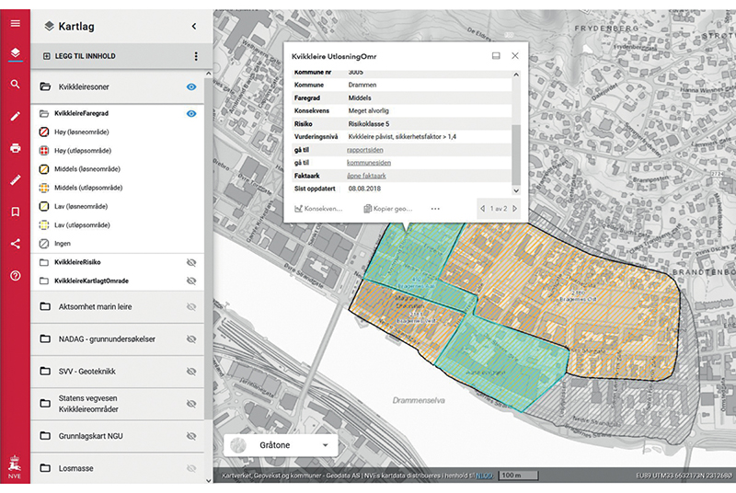
          - Utsnitt fra NVEs Temakart kvikkleire med boks for detaljert informasjon om kvikkleiresonen.
Utvalget anbefaler at kartløsningene for kvikkleire forbedres. NVE bør lage tydeligere skille mellom aktsomhetskart og faresonekart for kvikkleireskred, tilsvarende som for andre skredtyper og flom. Informasjon om kvikkleiresoner som er detaljutredet og resultatet av denne, er så sentral at den bør komme mye tydeligere til uttrykk i kartvisningene. Det bør vurderes å lage et eget kartlag for detaljutredete og/eller sikrede soner. Utvalget viser til at NVE har en egen database for sikringstiltak – SIKRID. Alle sikringstiltak som er gjennomført for å bedre sikkerheten i sonen bør registreres i SIKRID, og knyttes til sonen. Både terrengendringer og erosjonssikring bør inngå.

Oppdatering og utredning av kjente kvikkleiresoner
Som omtalt i kapittel 6.7.4 er det et stort etterslep i oppdateringen av sonene med tilgjengelig informasjon om detaljert utredning eller sikring. Utvalget mener NVE snarest bør sørge for at databasen blir oppdatert med informasjon om detaljutredning og/eller sikring som NVE sitter på. Det samme gjelder kontroll av innmeldte soner slik at databasen er mest mulig oppdatert.
Utvalget ser at det er flere oppdateringer knyttet til sonene som med fordel kunne gjennomføres:
- Informasjon om erosjon ved oversiktskartleggingen er begrenset og til dels klassifisert uten befaring. Det kan også ha skjedd endringer i erosjonsforholdene over tid.
- Svært mange soner mangler beregning av utløpsområder. Det får betydning for konsekvensklassifiseringen ved at fareområdet er for lite, noe som igjen kan slå ut på risikoklassifiseringen.
- Strandsoneproblematikk er først i det siste inkludert i metoden for oversiktskartlegging.
Både tilgang til fagfolk med relevant kompetanse og tilgang til data legger på kort sikt begrensninger på det videre arbeidet med oppdatering og nykartlegging.
Utvalget anbefaler en betydelig satsing på soneutredning i kjente kvikkleiresoner. Det er en belastning for befolkningen som bor i disse områdene at det ikke er avklart om sikkerheten er på et akseptabelt nivå eller ikke. Det bør være en ambisjon at faren er utredet for de om lag 1000 høyest prioriterte sonene i løpet av kommende tiårsperode. Detaljert soneutredning er svært ressurskrevende. Utvalget mener derfor NVE primært bør satse på forenklet soneutredning. Der denne tilsier høy fare og konsekvensene av skred er store, må utredningen følges opp med planlegging av sikringstiltak. NVE må tilføres tilstrekkelig ressurser til at dette kan gjennomføres.
Utvalget anbefaler at det parallelt med soneutredning, satses på datainnsamling og metodeutvikling som legger til rette for nykartlegging og oppdatering av kartlagte soner:
- Det bør arbeides med utvikling av metode for forenklet utløpsberegning for eksisterende soner.
- Metoden for kartlegging i strandsonen bør testes ut, som grunnlag for videre metodeutvikling og bedre forståelse av skred i strandsonen.
- Kartlegging av dybde og grunnforhold i strandsonen langs sjø, innsjø og i dype elver.
- Bedre dekning av tilstrekkelig detaljerte løsmassekart (1 : 50 000 eller bedre).
Kartlegging av erosjon er svært viktig for å vurdere faregraden. Det blir viktig å bygge videre på erfaringene fra utvalgets analyser i årsaksutredningen av Gjerdrumskredet og NVEs pilotprosjekt med erosjonsregistrering (kapittel 13.4). Repeterte opptak av detaljerte høydedata med LiDAR og utnyttelse av InSAR-data vil gi viktig underlag for analysene. Mulighetene for «automatiserte» analyser som også ser på potensielt utsatte skråninger bør utforskes gjennom pilotprosjektet som foreslått i kapittel 13.10.
Utvalget anbefaler at resultatene fra kartlegging av erosjon og andre terrengendringer utnyttes fortløpende til oppdatering av faregraden til kvikkleiresonene.

Tverrfaglig kartlegging
I forbindelse med utredning av skredfare mener utvalget det er potensial for økt faglig samarbeid mellom blant annet geologer, geoteknikere, geofysikere og hydrogeologer. Samarbeid og tverrfaglig tilnærming kan gi et mer helhetlig bilde av grunnforholdene. Ved vurdering av områdestabilitet bør det først zoomes ut slik at forståelsen av de grunnforholdene man finner gjennom geotekniske og geofysiske grunnundersøkelser blir satt i en større sammenheng. Da blir det enklere å tolke utbredelsen av løsmassene og deres egenskaper, samt beliggenheten til bergoverflaten. Dette har betydning for de hydrogeologiske forholdene og for prosessene som har ledet fram til dagens landskap. Når man så zoomer inn igjen til kritiske skråninger, vil geoteknikeren ha et bedre grunnlag for å beregne stabilitet.

Grunnlagsdata

Innledning
Gode data om terreng- og grunnforhold, og tilgjengelighet av disse er avgjørende for å få en helhetlig forståelse av grunnforholdene. Dette gjelder terrengmodeller, løsmassekart, geotekniske og geofysiske data, hydrogeologiske data mm. Data som kommer fra så mange ulike kilder eller metoder krever et tverrfaglig samarbeid for å brukes riktig og utnyttes på best mulig måte. En detaljert oversikt over grunnforhold og geologiske prosesser i et område vil utgjøre et godt grunnlag for vurdering av sikkerhet og for stabilitetsberegninger.

Detaljerte løsmassekart
Kvartærgeologiske kart og data er en forutsetning for kunnskap om kvikkleireforekomster i Norge og er svært viktig for å forebygge skred. Detaljerte løsmassekart gir en mer helhetlig forståelse av geologien, som gir grunnlag for bedre aktsomhetskart og bedre kvikkleireutredninger. Det er behov for bedre dekning av tilstrekkelig detaljerte løsmassekart. For å identifisere områder med potensiell kvikkleire må alle områder under marin grense kartlegges. Per i dag er mindre enn om lag 60 prosent av disse arealene kartlagt i tilfredsstillende målestokk og kvalitet. Med dagens framdrift vil det ta nærmere 120 år å kartlegge alle norske landarealer under eller delvis under marin grense.
Utvalget anbefaler å styrke NGUs arbeid med kvartærgeologisk kartlegging med sikte på å dekke alle områder under marin grense i målestokk 1 : 50 000 eller bedre. De tettest befolkede områdene, samt områder med mulighet for skred (basert på høydeforskjell og helning) og spor etter tidligere skred, bør prioriteres først.

Data fra grunnundersøkelser og naturfareutredninger
Utvalget støtter forslaget om å innføre lovfestet innmeldingsplikt for grunnundersøkelser og naturfareutredninger. En innmeldingsplikt vil gi gevinster knyttet til bedre kunnskapsgrunnlag og økt sikkerhet, økt effektivitet, bedre prioritering av ressurser for kartlegging og sikring, kostnadsbesparelser og bedre beredskap og krisehåndtering.
Utvalget er enig med NVE i at erfaringene fra perioden med frivillig innmelding tilsier at det er behov for en pliktig innmeldingsordning. Grunnundersøkelser og naturfareutredninger har stor samfunnsverdi. En innmeldingsplikt vil gi gevinster knyttet til bedre kunnskapsgrunnlag for håndtering av kvikkleirerisikoen og andre naturfarer. Samfunnet kan spare betydelige ressurser ved at nye utredninger bygger videre på tidligere arbeid.
Det er også viktig at data fra tidligere grunnundersøkelser og naturfareutredninger blir levert inn og tilgjengeliggjort. For data som er bundet av tidligere kontrakter, vil det kunne være begrensinger på hva som kan publiseres. I disse tilfellene bør konsulentene gå gjennom disse kontraktene, og avklare med oppdragsgiver hva som kan publiseres i NADAG. En del data er allerede publisert gjennom byggesak i kommuner, og burde således kunne tilgjengeliggjøres også i NADAG, noe kommunene bør bidra til (NVE, 2019). Tilsvarende gjelder for naturfareutredninger som publiseres av NVE.
Det er stor forskjell på hvilke format og systemer data fra grunnundersøkelser er lagret i hos ulike dataeiere og -leverandører. Data fra tidligere grunnundersøkelser må derfor både finnes fram til og systematiseres for å kunne registreres og tilgjengeliggjøres i en offentlig database. For å få fortgang i innlevering av data må det settes av økte ressurser til dette arbeidet, både for dataleverandører som for eksempel konsulenter, og dataeiere som kommuner og etater.
Utviklingen av NADAG er et spleiselag mellom flere statlige etater, mens drift og vedlikehold finansieres av NGU. En innmeldingsplikt vil føre til større leveranser av data og økte kostnader til utvikling og datalagring. Både NGU og NVE må sikres tilstrekkelige ressurser til å ivareta oppgaven med å ta imot, lagre og publisere data fra geotekniske grunnundersøkelser og naturfareutredninger.
Det vil komme behov knyttet til nye datautvekslingsformater, for levering og uthenting av grunnundersøkelsesdata. Det vil likevel være lite hensiktsmessig og lite økonomisk å lage mange ulike løsninger for å tilpasse hver dataleverandør sine systemer. Derfor bør den geotekniske bransjen bli enig om nye behov knyttet til datautveksling med NADAG.

Oppdatering av terrengdata
Oppdaterte terrengdata er en annen type grunnlagsdata som utvalget mener det er viktig at blir delt i størst mulig utstrekning. Begrunnelsen er den samme – det er data av stor samfunnsverdi som bedrer kunnskapsgrunnlaget for skredforebygging og man kan unngå kostnader ved dobbeltarbeid.
Et økende antall aktører innenfor offentlig og privat sektor tar i bruk droner og samler inn punktskyer av terrenget for prosjekter og i forbindelse med utbygging. Det finnes i dag ikke rutiner og felles løsninger for å kvalitetssikre, forvalte og dele disse dataene. Det ville styrke kunnskapsgrunnlaget knyttet til å forebygge kvikkleireskred om disse dataene ble delt. God kvalitetssikring vil her være svært viktig, fordi det er helt avgjørende at kvaliteten på hvert enkelt datasett er kjent når data fra ulike kilder skal sammenstilles som grunnlag for å gjøre endringsanalyser.
Utvalget ser det som viktig at Nasjonal detaljert høydemodell (NDH) blir oppdatert etter hvert som det skjer endringer i terrenget. Det gjelder både endringer som følge av naturlig erosjon og endringer i form av menneskelige inngrep. For å avdekke slike endringer er det behov for regelmessig LiDAR-skanning med høy punkttetthet i områder som kan være utsatt for kvikkleireskred. Identifiserte særlig sårbare områder bør følges opp tettere. Omfang, frekvens og punkttetthet på slike skanninger må vurderes nærmere. Pilotprosjektet som er foreslått å kapittel 13.10 blir viktig i den forbindelse. Geovekst-samarbeidet bør utnyttes for å sikre best mulig samordning med andre aktørers behov for oppdatering av terrengdata. NVE er sentral part i Geovekst og spiller inn behov på nasjonalt nivå knyttet til skredfare.
Utvalget anbefaler at både offentlige og private aktører deler sine data fra kartlegging av terreng og utforming av inngrep. Kartverket bør legge til rette for et system for oppdatering og registrering av terrengdata fra ulike leverandører. Hvis det ikke er mulig å få på plass en frivillig registreringsordning, bør det vurderes en tilsvarende innmeldingsplikt som for grunnundersøkelser og naturfareutredninger.

Sjøbunnsdata, dybdedata i vassdrag
På hoydedata.no er det i tillegg til de detaljerte høydedataene fra prosjektet Nasjonal detaljert høydemodell (NDH) lagt ut dybdedata fra enkelte innsjøer og elver.
Sjøbunnsdata er tilgjengelig på dybdedata.no. Her ligger data fra Kartverkets dybdekartlegging med multistråleekkolodd fra omkring år 2000 til i dag, samt data fra blant andre Forsvaret og Mareanoprogrammet (mareano.no).
Tilgangen til dybdedata mellom territorialgrensa og strandlinja med høyere oppløsning enn 50 meter mellom punktene er begrenset av hensyn til nasjonale sikkerhetsinteresser. Opptak og bruk av dybdedata er nærmere regulert i lov om informasjon om bestemt angitte områder, skjermingsverdige objekter og bunnforhold.
Detaljert batymetri i strandsonen gir viktig informasjon om terrengformene under vann. Marine avsetninger, inklusive mulig kvikkleire, finnes også på sjøbunnen. Strandsonen må derfor inkluderes i farevurderinger. Det samme gjelder informasjon om terrengformene og avsetninger i strandsonen langs innsjøer og bunnforhold i elver. Det er en utfordring for kvikkleirekartleggingen i strandsonen og håndtering av skredhendelser at detaljerte sjøbunnsdata er lite tilgjengelig og underlagt restriksjoner for opptak og bruk.
Forsvarsdepartementet sendte i september 2021 på høring et utkast til forskrift til lov om informasjon om bestemt angitte områder, skjermingsverdige objekter og bunnforhold. Forslaget innebærer blant annet at informasjon om bunnforhold 30 meter eller grunnere i utgangspunktet vil være ugradert. Forslaget innebærer også at Kartverket gis adgang til å avgradere, omgradere eller gi tillatelse til å gjøre opptak av og utlevere gradert informasjon, uten å måtte innhente samtykke fra Forsvaret. NVE pekte i sitt høringssvar på noen utfordringer for deres arbeid med skredforebygging. Det gjelder blant annet meldeplikt for kartlegging og prosess for deling av avgradert materiale. NVE mener det bør legges inn et unntak i kravet om søknad/meldeplikt for datafangst under akutte hendelser for vurdering av fare for liv og verdier.
Utvalget ser det som viktig at sjøbunnsdata kan kartlegges og bli tatt i bruk på en effektiv måte. Utvalget ser derfor positivt på forslaget om at sjøbunnsdata blir mer tilgjengelig, og tilsvarende lemping på krav til hvem som kan kartlegge bunnforhold. Utvalget har ikke hatt mulighet for å gå detaljert inn i forslaget, men ser ut fra NVEs innspill at det er begrensninger i forslaget som bør vurderes lempet på.
Satsingsforslaget «Marine grunnkart i kystsonen» fra Kartverket, NGU og Havforskningsinstituttet om å kartlegge hele kystsonen i løpet av en periode på 20 år har en økonomisk ramme på 4,8 mrd. kroner. Planen er at kartene skal dekke kystsonen helt inn til strandlinjen, og kunne kobles sammen med tilsvarende kart på land. Dette skal gjennomføres blant annet ved å ta i bruk nye metoder slik som grønn laser, som er testet i pilotprosjektet «Detaljert batymetri i strandsonen», for å kartlegge på grunt vann ned til rundt 20 m dybde (NGU, 2022h). På lengre sikt har samarbeidspartene ambisjon om å kartlegge hele den norske kystsonen, et område på 100 000 kvadratkilometer.
Det ble i 2021 startet et nasjonalt tverrsektorielt samarbeidsprosjekt med mål å avklare om grønn laser er en moden teknologi med tanke på en videre nasjonal satsing på dybdekartlegging i vassdrag, se kapittel 12.2.1 Dette testprosjektet vil gi et viktig grunnlag for videre satsing på dybdekartlegging i vassdrag (Kartverket, 2022a).

Registrering av overvannsanlegg, bekkelukkinger og andre kritiske punkt i vassdrag
Utvalget mener at standardisering er viktig for å få en enhetlig registrering av hvordan overvann ledes til vassdrag og lokalisering av bekkelukkinger og andre kritiske punkt i vassdrag, se kapittel 6.5.5. Kvikkleireskredet i Gjerdrum viste at urbanisering og inngrep i bekkeløp kan forsterke naturlige erosjonsprosesser.
For å kunne analysere flom- og overvannshåndtering, er det viktig med god informasjon om slike anlegg. Så snart standardiseringsarbeidet er gjennomført, bør det etter utvalgets mening settes i gang en offensiv med registrering. Kommunene vil bli sentrale i arbeidet, men alle ansvarlige for tiltak bør bidra.

Nasjonal skredhendelsesdatabase (NSDB)
Det er viktig at informasjon om kvikkleireskred og andre skred blir registrert i NSDB. Data om skredforløp, volum etc. gir viktig underlag for kartlegging og videre forskning på skredprosessene. Data om konsekvensene av skred kan forbedre grunnlaget for kostnytteanalyser, se anbefalinger i kapittel 4.8. Informasjon om årsakssammenhenger gir viktig informasjon til forvaltningen. Utvalget viser også til anbefalingen i kapittel 12.4.5 om systematiske undersøkelser etter hendelser.
Det ble i NIFS-rapporten, som gjennomgikk leirskredhendelser i NSDB, pekt på flere forbedringstiltak mht. registrering og kvalitetssikring (NIFS, 2015). Utvalget anbefaler at NVE og andre aktører bidrar til at hendelser blir registrert, og med god kvalitet på data som legges inn.

Risiko- og sårbarhetsanalyser

Ulike typer risiko- og sårbarhetsanalyser
Risiko- og sårbarhetsanalyser (ROS-analyser) er viktige verktøy for å identifisere og håndtere naturfare. Det utarbeides ROS-analyser på ulike nivåer. Departementene utarbeider ROS-analyse for egen sektor, statsforvalterne utarbeider FylkesROS, og kommunene utarbeider helhetlig ROS-analyse etter sivilbeskyttelsesloven. Kommunene har også ansvar etter plan- og bygningsloven for å påse at det blir utført ROS-analyser i forbindelse med planer for utbygging. I tillegg kommer ROS-analyser gjennomført av eksempelvis lokale og regionale infrastruktureiere, industribedrifter etc.
Som samfunnssikkerhets- og beredskapsansvarlig har kommunene et grunnleggende ansvar for å ivareta innbyggernes sikkerhet innenfor sine geografiske områder. Kommunene skal også gjennom det kommunale planarbeidet forebygge tap av liv, skade på helse, miljø og viktig infrastruktur, materielle verdier mv. Kvikkleireskred rammer lokalt og kommunene er derfor førstelinje for håndtering av kvikkleirerisiko. Både helhetlig ROS som kommunene gjennomfører som en del av samfunnssikkerhetsarbeidet, og ROS-analyser kommunene gjennomfører eller får gjennomført som en del av planprosessene, står derfor sentralt (figur 7.1). Dette er også grunnleggende virkemidler i arbeidet med å identifisere fare for kvikkleireskred og å forebygge at slike skred skjer.
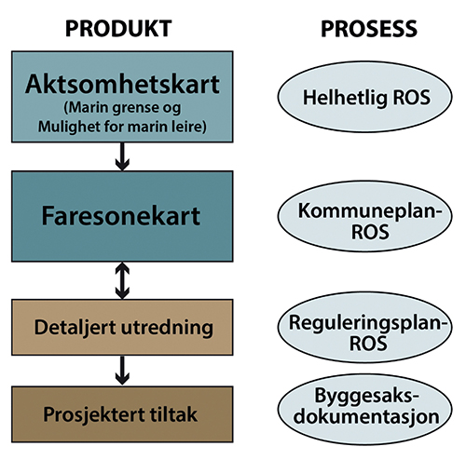
          - Dagens forhold mellom kartleggingsnivåer for kvikkleirefare og noen typer ROS-analyser i kommunen. Sammenhengene er ikke absolutte, men gir en pekepinn på hvilket kartleggingsnivå som anses tilstrekkelig for å kunne gjennomføre ulike typer ROS-analyser.

Helhetlig ROS-analyse etter sivilbeskyttelsesloven
Sivilbeskyttelsesloven § 14 stiller følgende krav til helhetlig ROS-analyse:
«Kommunen plikter å kartlegge hvilke uønskede hendelser som kan inntreffe i kommunen, vurdere sannsynligheten for at disse hendelsene inntreffer og hvordan de i så fall kan påvirke kommunen. Resultatet av dette arbeidet skal vurderes og sammenstilles i en helhetlig risiko- og sårbarhetsanalyse.
Risiko- og sårbarhetsanalysen skal legges til grunn for kommunens arbeid med samfunnssikkerhet og beredskap, herunder ved utarbeiding av planer etter lov 27. juni 2008 nr. 71 om planlegging og byggesaksbehandling (plan- og bygningsloven).
Risiko- og sårbarhetsanalysen skal oppdateres i takt med revisjon av kommunedelplaner, jf. lov 27. juni 2008 nr. 71 om planlegging og byggesaksbehandling (plan- og bygningsloven) § 11-4 første ledd og for øvrig ved endringer i risiko- og sårbarhetsbildet.
Departementet kan gi forskrifter med nærmere bestemmelser om gjennomføring av risiko- og sårbarhetsanalysen».
Det er i forskrift om kommunal beredskapsplikt stilt minimumskrav til innholdet i helhetlig ROS. Etter forskriften skal kommunen påse at relevante aktører inviteres med i arbeidet med ROS-analysen. Dette kan for eksempel være statsforvalteren, private aktører og frivillige organisasjoner. For å kunne spille på større og mer robuste fagmiljøer, oppfordres det i forskriften til samarbeid mellom kommuner for å løse samfunnssikkerhetsoppgaver, blant annet om ulike typer tiltak for å redusere felles risiko og sårbarhet.
Videre er det i DSBs veileder til helhetlig risiko- og sårbarhetsanalyse i kommunen (DSB, 2014) gitt anbefalinger om hvordan helhetlig ROS skal planlegges, forankres, gjennomføres og senere følges opp. I veiledningen er det påpekt at det er hensiktsmessig å organisere arbeidet gjennom en prosjektgruppe som bør være tverrfaglig sammensatt med kommunens egne ansatte. Hva kommunen ønsker å analysere nærmere i detalj, beror på hva kommunen opplever som mest kritisk. I veilederen er kvikkleireskred i et tenkt boligområde brukt som et eksempel på en uønsket hendelse som kan inntreffe. Bruken av dette eksempelet viser nettopp hvilket nivå det forventes at kommunene ligger på i helhetlig ROS der kvikkleireskred er en aktuell risiko.
Sløyfediagrammet i figur 7.2 viser at det i helhetlig ROS også bør angis mulige sannsynlighets- og konsekvensreduserende tiltak. Før angivelse av sannsynlighet og konsekvens, er det også viktig at eksisterende sannsynlighets- og konsekvensreduserende tiltak kartlegges og dokumenteres slik at analysen tar hensyn til disse og vurderer deres funksjonalitet.
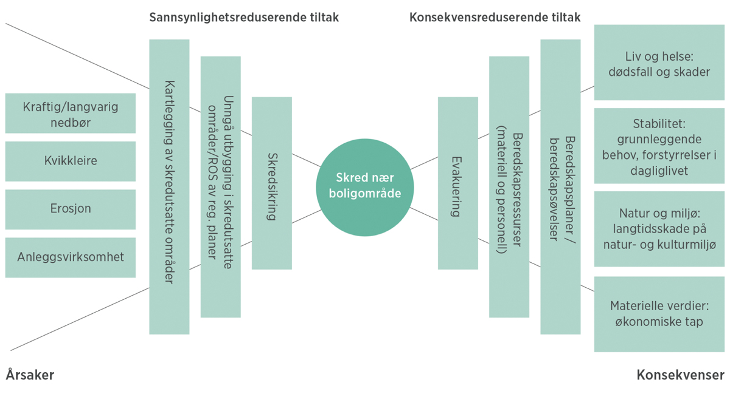
          - Eksempel på hva som bør vurderes i en helhetlig ROS i tilknytning til en konkret uønsket skredhendelse, hvor også risiko- og sårbarhetsreduserende tiltak vurderes.
Figur fra Direktoratet for samfunnssikkerhet og beredskap (DSB, 2014).
I veilederen vises det til at resultater fra risiko- og sårbarhetsanalyser på nasjonalt nivå, fylkesnivå, samt ulike ansvarsområder i kommunen vil være en del av grunnlagsmaterialet for helhetlig ROS. Det samme er rapporter fra blant annet tilsyn og hendelser. Digitale temakart publisert av nasjonale fagetater bidrar også med viktig informasjon i arbeidet med den helhetlige ROS-analysen. Kommunens helhetlige ROS vil på sin side være et viktig grunnlag for risiko- og sårbarhetsanalyser innenfor de enkelte ansvarsområdene, og i kommunens rolle som pådriver overfor andre samfunnssikkerhetsaktører, både private og offentlige.
Det anbefales i veilederen at det lages en plan for oppfølging. Som eksempel på oppfølgingstiltak er det blant annet vist til utredning av skredsikringstiltak i samarbeid med geotekniske fagkyndige, utredning av mulighet for samarbeid om statlig støtte, og nærmere utredning av skredfaren for å vurdere eventuell revisjon av reguleringsplanene.

Nærmere om hvordan helhetlig ROS er gjennomført og brukt i praksis
Utvalget har ikke hatt mulighet til å foreta egne, representative undersøkelser av hvordan kommunene i praksis gjennomfører og bruker ROS-analyser, og har derfor som grunnlag for vurderingene i kapittel 7.2 støttet seg til DSBs kommuneundersøkelse for 2021 (DSB, 2021) og Riksrevisjonens hovedanalyserapport Undersøkelse av myndighetenes arbeid med å tilpasse infrastruktur og bebyggelse til et klima i endring (Riksrevisjonen, 2022). I tillegg har utvalget også mottatt innspill fra ulike aktører.
DSBs kommuneundersøkelse for 2021 gir en overordnet vurdering av kommunenes bruk av helhetlig ROS og går ikke inn på kvikkleirerisiko spesielt. Undersøkelsen viser at 97 prosent av kommunene har gjennomført en helhetlig ROS-analyse, men at bare 66 prosent oppfyller alle minimumskravene, først og fremst fordi ROS-analysene er for gamle. Kommuneundersøkelsen viser videre at kun 69 prosent av kommunene har utarbeidet planer for oppfølging av samfunnssikkerhetsarbeidet.
Riksrevisjonen går i sin rapport nærmere inn på hvordan de ulike naturfarer er belyst i kommunenes helhetlige ROS-analyse (Riksrevisjonen, 2022). Undersøkelsen viser at i underkant av 50 prosent av kommunene har belyst risiko knyttet til kvikkleireskred i helhetlig ROS, mens 15 prosent har ment at det ikke er relevant. Blant statsforvalterne som er blitt intervjuet av Riksrevisjonen, er det framhevet at kommunene ofte beskriver forventede naturhendelser uten å vurdere hva det betyr for kommunen i praksis, selv om det også er påpekt at det har vært forbedringer i de helhetlige ROS-analysene de siste årene. En av statsforvalterne har vist til at helhetlig ROS skal være konkret nok til å gi et overordnet og godt bilde av risiko og sårbarhet, men at det i forskrift og veiledning ikke stilles tydelige nok krav til hvor detaljert helhetlig ROS skal være utover minimumskravene.
Når det gjelder behovet for nærmere fareutredning viser Riksrevisjonens rapport (Riksrevisjonen, 2022) blant annet til:
«NVE mener at helhetlig ROS ikke dekker en detaljeringsgrad som man gjerne ønsker for faresonekartlegging. Dette fremgår av intervju og av deres innspill til Olje- og energidepartementet i 2013 hvor de foreslår å stille tydeligere krav til kommunene om å følge opp avdekkede indikasjoner på fare gjennom arbeidet med helhetlig ROS med ytterligere utredninger for å få et tydeligere bilde av faren.
Flere statsforvaltere peker også på at kommunene i større grad kunne brukt de mer detaljerte kartleggingene som utføres i den mer detaljerte planleggingen i arbeidet med helhetlig ROS. En utfordring med dette er at kartleggingen ligger fordelt i mange ulike saker hos kommunen. En felles portal for kartleggingene kunne gjort arbeidet lettere. Kommunal- og distriktsdepartementet opplyser at tidligere kartlegginger ofte ligger arkivert i ulike saksdokumenter i kommunens arkiver, noe som gjør det vanskelig for kommunen å finne dem igjen».

ROS-analyser i plan- og byggesaksbehandling
Plan- og bygningsloven § 4-3 stiller krav om at det skal gjennomføres ROS-analyse for utbyggingsplaner og lyder:
«Ved utarbeidelse av planer for utbygging skal planmyndigheten påse at risiko- og sårbarhetsanalyse gjennomføres for planområdet, eller selv foreta slik analyse. Analysen skal vise alle risiko- og sårbarhetsforhold som har betydning for om arealet er egnet til utbyggingsformål, og eventuelle endringer i slike forhold som følge av planlagt utbygging. Område med fare, risiko eller sårbarhet avmerkes i planen som hensynssone, jf. §§ 11-8 og 12-6. Planmyndigheten skal i arealplaner vedta slike bestemmelser om utbyggingen i sonen, herunder forbud, som er nødvendig for å avverge skade og tap.
Kongen kan gi forskrift om risiko- og sårbarhetsanalyser.»
Det er ikke gitt forskrift med hjemmel i bestemmelsen. Det er derfor heller ikke gitt eksplisitte føringer for metode, prosess eller innhold i ROS-analyser etter plan- og bygningsloven. ROS-analysene utføres derfor på mange ulike måter. I rundskriv H-5/18 (KMD, 2018) framheves det at formålet bak plan- og bygningsloven § 4-3 og hensynet til medvirkning tilsier at relevant fagkompetanse tilknyttes arbeidet, og at rapport fra analysen dokumenterer metode, deltakelse og datagrunnlag på en etterprøvbar måte. Det vises i rundskrivet til at DSBs veileder om samfunnssikkerhet i kommunenes arealplanlegging skal legges til grunn ved forståelsen av hva som ligger i kravet til ROS-analyse i plan- og bygningsloven. I veilederen gis det konkrete anbefalinger om hva en ROS-analyse bør omfatte, og det anbefales at kommunen stiller kvalitetskrav til ROS-analysene som gjennomføres.
Forskrift om tekniske krav til byggverk (TEK17) kapittel 7, hjemlet i plan- og bygningsloven, inneholder krav om sikkerhet mot naturpåkjenninger, blant annet sikkerhet mot skred. Reglene angir hvilket sikkerhetsnivå som skal legges til grunn ved regulering og bygging i fareområder. Sikkerhetskravene er førende for planarbeidet og må legges til grunn for risiko- og sårbarhetsanalysene som gjennomføres etter plan- og bygningsloven § 4-3. ROS-analyser etter plan- og bygningsloven vil derfor være mer konkrete og detaljerte enn helhetlig ROS-analyse etter sivilbeskyttelsesloven. Hvor grundig analyse som kan kreves, vil avhenge av de konkrete forholdene. Jo større risikoen antas å være, desto strengere er kravet til analyseprosessen.
ROS-analyser til kommuneplanens arealdel, inkludert kommunedelplaner, områdeplaner, gatebruksplaner, sentrumsplaner etc. utarbeides i noen grad av kommunene selv, mens de fleste ROS-analyser til reguleringsplaner utarbeides av eksterne konsulenter eller forslagsstillere.
              - Risiko- og sårbarhetsanalyser
Sivilbeskyttelsesloven § 14 stiller krav om at kommunene skal utarbeide en helhetlig ROS. Denne skal kartlegge hvilke uønskede hendelser som kan inntreffe i kommunen, vurdere sannsynligheten for at disse hendelsene inntreffer og hvordan de i så fall kan påvirke kommunen. Denne helhetlige ROS-analysen skal legges til grunn i kommunens arbeid med samfunnssikkerhet og beredskap, herunder ved utarbeiding av planer etter plan- og bygningsloven. Forskrift om kommunal beredskapsplikt angir nærmere detaljer for innholdet i den helhetlige ROS-analysen.
Ved utarbeiding av planer etter plan- og bygningsloven som innebærer utbygging, stilles det også krav om ROS-analyser. Disse ROS-analysene skal konkret belyse risikoer knyttet til planområdet, og vil således være mer detaljerte enn den helhetlige ROS-analysen. Den helhetlige ROS-analysen er del av informasjonsgrunnlaget i vurderingen av hvilke hensyn som bør belyses i de mer detaljerte ROS-analysene.
Rundskriv H-5/18, Plan- og bygningsloven, Sivilbeskyttelsesloven
[Boks slutt]
Det stilles kun krav til ROS-analyse for planer som omfatter utbygging. Dette kan medføre at de eneste ROS-analysene som omfatter eksisterende bebyggelse er helhetlig ROS, som da vil være av mer overordnet karakter enn ROS-analyser etter plan- og bygningsloven.
Dette er også påpekt i Riksrevisjonens rapport (Riksrevisjonen, 2022) hvor det uttales:
«Plan- og bygningsloven krever at kommunen skal påse at risiko- og sårbarhetsanalyser gjennomføres for planområdet ved utarbeidelse av planer for utbygging. Ifølge Kommunal- og moderniseringsdepartementet innebærer dette at det ikke er krav om risiko- og sårbarhetsanalyser hvis ikke planen legger ut nye områder for utbygging. Den mer detaljerte planleggingen som skjer i reguleringsplanene og byggesaken, handler også om områder med planlagt utbygging. Det betyr at områder der det ikke planlegges med utbygging, inkludert områder med eksisterende bebyggelse, ikke farekartlegges som en del av den kommunale planleggingen, og at det heller ikke er krav om dette i lovverket».
I rundskriv H-5/18 (KMD, 2018) nyanseres kravet noe, da det blant annet vises til at arealplaner som legger opp til fortetting og transformasjon også er å anse som planer for utbygging, selv om arealformålet ikke endres.

Nærmere om hvordan ROS-analyser etter plan- og bygningsloven er gjennomført og brukt i praksis
Mange kommuner opplever det som krevende å gjennomføre ROS-analyser i forbindelse med arbeidet med arealplaner, og at ROS-analyser i forbindelse med reguleringsplaner ofte kan være utført av konsulenter som ikke har den nødvendige kompetansen (Riksrevisjonen, 2022). I tillegg opplever en del kommuner at de ikke har kompetanse til selv å vurdere kvaliteten på ROS-analysene som leveres. Flere av de som ble intervjuet av Riksrevisjonen mente også at analysene kunne vært grundigere og mer konkrete.
I Riksrevisjonens undersøkelse framgår det at 50 prosent har vurdert kvikkleirefare i forbindelse med kommuneplanens arealdel, mens 20 prosent har ment at det ikke er relevant. Helhetlig ROS-analyse skal legges til grunn i kommunenes planer etter plan- og bygningsloven. Riksrevisjonens undersøkelse viser at mange kommuner ikke følger opp problemområder avdekket i helhetlig ROS i det kommunale planarbeidet. Av undersøkelsen framgår det at kun 66 prosent av kommunene hadde brukt helhetlig ROS og/eller oppfølgingsplanen til helhetlig ROS som kilde i arbeidet med kommuneplanens arealdel. Tallene skiller seg noe fra DSBs kommuneundersøkelser fra 2021 (DSB, 2021) hvor det framgår at 76 prosent av kommunene hadde fulgt opp helhetlig ROS i kommuneplan, mens 51 prosent av kommunene hadde fulgt den opp i kommuneplanens handlingsdel. Tallene viser uansett at mange kommuner fortsatt har en veg å gå når det gjelder å bruke kunnskap fra helhetlig ROS i planarbeidet.
Når det gjelder kvaliteten på reguleringsplaner uttales det i Riksrevisjonens rapport (Riksrevisjonen, 2022):
«DSB, NVE og de tre statsforvalterne mener alle at risiko- og sårbarhetsanalysene utført i forbindelse med reguleringsplanene har varierende kvalitet. De mener at en viktig årsak til dette er at analysene er utført av konsulenter, samtidig som at kommunene i mange tilfeller mangler den nødvendige kompetansen til å stille de rette kravene til analysen og til å vurdere leveransen fra konsulentene […].
Kommunal- og moderniseringsdepartementet har den samme oppfatningen om kvaliteten på analysene utført i forbindelse med reguleringsplanene. De mener at reguleringsplanen og byggesaker ofte er utbyggerdrevet. I tillegg er kommunepolitikerne ofte opptatt av utvikling og dermed utbygging. Departementet mener at dette er noe som kan gjøre det vanskelig for kommuneadministrasjonen å ta opp vanskelige spørsmål som naturfare.
NVE mener det kan være mange faktorer som avgjør hvor gode reguleringsplanene blir. Utfordringene kommunene har, og kompetansen/kapasiteten de har, kan være omvendt proporsjonale. Små kommuner med mange utfordringer på en gang trenger bedre oppfølging enn andre, og det varierer om de ber NVE om støtte. DSB viser videre til at kommunene skal ta mange hensyn og utrede mange forhold i en planprosess. Dette gjør planarbeidet komplisert, ifølge DSB […].»
I Riksrevisjonens rapport vises det for øvrig til at det også er en utfordring at vedtatte planer ikke blir endret selv om det kommer nye krav eller oppdatert kunnskap om naturfare. Spørreundersøkelsen som Riksrevisjonen har utført viser at få kommuner opphever tidligere vedtatte planer selv om de avdekker ny naturfare i planarbeidet. En konsekvens av at få kommuner opphever tidligere planer i slike tilfeller, er at naturfare i for liten grad tas hensyn til i planleggingen.
Riksrevisjonen konkluderer med at det samlet er fare for at kommuner tillater utbygging i områder med naturfare uten å ha risikovurdert dette tilstrekkelig i forkant. Riksrevisjonen konkluderer også med at farekartleggingen i kommunene i hovedsak skjer i områder med planlagt utbygging, ikke i områder som er ferdig utbygget. Dette innebærer at risiko- og sårbarhetsanalysene som utføres i forbindelse med beredskapsarbeidet og i planarbeidet, ikke gir en god og fullstendig oversikt over naturfaren i kommunen.
Etter kvikkleireskredet i Granvin i 2016 ble det utarbeidet en granskningsrapport (Concreto, 2017). Denne konkluderte med at mangler i gjennomføring og oppfølging av ROS-analyse i forbindelse med reguleringsplanen for vegprosjektet var en medvirkende årsak til at kvikkleirerisikoen ikke var tilstrekkelig ivaretatt, og at skredet kunne gå.
DSB har for øvrig i ekstern rapport nr. 12/2021 Naturfareforum – Test av metode for risiko- og sårbarhetsanalyse i områdeplan fått vurdert hvordan veilederen Samfunnssikkerhet i kommunens arealplanlegging – metode for risiko- og sårbarhetsanalyse i planleggingen (DSB, 2021a) fungerer i praksis. I rapporten er det tatt utgangpunkt i en hypotetisk overvannshendelse hvor områdeplan for Kolbotn sentrum ble brukt som eksempel. Testen viste at det var vanskelig å gjennomføre en ROS-analyse for det valgte eksempelet, da detaljkunnskap som var nødvendig for å analysere en konkret hendelse som dette manglet. DSB vil fram mot 2023 arbeide med en alternativ løsning der man på overordnet plannivå gjør en farekartlegging med etterfølgende sårbarhetsanalyse, mens risikoanalysen gjøres på detaljreguleringsnivå. Det vil også utvikles en digital løsning for utfylling av ROS-analyser (DigiROS), i tillegg til at dagens veileder vil bli revidert.

ROS-analyser ved dispensasjoner og endringer av planer
Plan- og bygningsloven § 19-2 åpner for at kommunene kan dispensere fra bestemmelser fastsatt i, eller i medhold av plan- og bygningsloven. Det vil si at det også kan dispenseres fra kommunale planer. Vilkårene for dispensasjon er at hensynene bak bestemmelsen det gis dispensasjon fra, eller lovens formålsbestemmelse, ikke blir vesentlig tilsidesatt, og at fordelene ved å dispensere er klart større enn ulempene. Det kan ikke dispenseres fra saksbehandlingsregler.
Ved søknad om dispensasjon utløses ikke et eksplisitt krav om ROS-analyse. Dette medfører en viss fare for at risikoer ikke blir avdekket og hensyntatt når det tillates en annen bruk av området enn forespeilet i plan. Selv om det ikke er et eksplisitt krav i plan- og bygningsloven om ROS-analyse, viser plan- og bygningsloven § 19-2 tredje ledd til at:
«Ved dispensasjon fra loven og forskriften til loven skal det legges særlig vekt på dispensasjonens konsekvenser for helse, miljø, jordvern, sikkerhet og tilgjengelighet».
Bestemmelsen er tolket slik at dersom sikkerhet ikke allerede er vurdert i gjeldende plan, men tiltakene det søkes dispensasjon for å gjennomføre ville ha utløst krav om ROS-analyse, så skal det også stilles krav om ROS-analyse før dispensasjon kan gis.
Ved endringer av planer er hovedregelen at det skal utarbeides ROS-analyse. Ved mindre endringer finnes det likevel hjemmel i plan- og bygningsloven §§ 11-17 og 12-14 til å ha en forenklet prosedyre for endring av henholdsvis kommuneplan og reguleringsplan. Ved en slik forenklet prosedyre utløses ikke et eksplisitt krav om ROS-analyse. I Rundskriv om samfunnssikkerhet og beredskap i planlegging (KMD, 2018) vises det imidlertid til at:
«Ettersom endring av eksisterende plan kan medføre økt risiko og sårbarhet vil også hensynet bak bestemmelsen, å forhindre planlegging som medfører uakseptabel risiko, trekke i samme retning. Det må altså foretas en utarbeiding eller revidering av ROS-analysen ved endring av eksisterende planer som legger grunnlag for utbygging.»

Utvalgets vurdering og anbefaling

Utvalgets vurdering knyttet til helhetlig ROS og samspillet med ROS-analyser i andre planprosesser
Risiko- og sårbarhetsanalyser (ROS-analyser) er et viktig verktøy for å håndtere kvikkleirerisiko på ulike nivåer. Utvalget mener det er særlig viktig å styrke arbeidet med de helhetlige ROS-analysene som kommunene utarbeider etter sivilbeskyttelsesloven og ROS-analysene som utarbeides til planer etter plan- og bygningsloven.
ROS-analyse er ikke en beslutningsprosess, men analysen skal informere beslutningstakere om aktuell risiko og sårbarhet, og den skal gi beslutningstakerne tydelige anbefalinger om hvordan risiko skal håndteres.
ROS-analysens fremste styrke er at det er en prosess der alle risikofaktorer og all sårbarhet skal ses i sammenheng. Både kvikkleireskredet i Gjerdrum og andre hendelser har lært oss at bakteppet og årsakene i de fleste tilfeller er svært sammensatte. Flere ting går galt samtidig, og ofte, men ikke alltid med direkte årsakssammenhenger. For eksempel kan ekstremvær føre til strømbrudd, strømbruddet fører til at mobilnettet faller ut, dette fører til at varsling av en alvorlig ulykke blir forsinket og været har også ført til at et tre har falt over vegen slik at innsatsmannskapene ikke kommer fram til ulykken.
I akuttfasen er det ikke nødvendigvis viktig å sortere mellom initialhendelser og følgekonsekvenser. Men for å forebygge at slike hendelser skjer, er det helt avgjørende å se og forstå sammenhengene mellom ulike risikoer, ulike sårbarheter og eventuelle avhengigheter mellom disse. For å se og forstå hvordan et kvikkleireskred kan ramme et boligområde, og samtidig se alle alternativene for hvordan en kan unngå at dette skjer, trengs det et større lerret enn kun frittstående utredninger av for eksempel skråningsstabilitet og overvannshåndtering.
Utvalget mener at ROS-analysen kan og skal være arenaen der risiko og sårbarhet blir sett i sammenheng og hvor tydelige anbefalinger om risikohåndtering blir gitt. For å oppnå dette må ROS-analysen løftes fram og forutsetningene for utarbeidelse av gode ROS-analyser bør styrkes.
Dette kan i prinsippet gjøres på to måter:
1. Gjennom endring av rammevilkår, i første rekke regelverket for ROS-analyser.
2. Gjennom tiltak som påvirker praksis innenfor dagens regelverk.
Endring av rammevilkår
Selv om helhetlige ROS-analyser etter sivilbeskyttelsesloven og ROS-analyser etter plan- og bygningsloven kan se relativt like ut, og langt på veg skal oppfylle de samme formålene, er de underlagt forskjellige regelverk med ulik detaljeringsgrad. Mens sivilbeskyttelseslovens bestemmelse om helhetlig ROS-analyse er utfylt av forskrift om kommunal beredskapsplikt, er plan- og bygningslovens bestemmelse om ROS-analyser ikke fulgt opp med tilsvarende krav i forskrift. Bestemmelsen gir departementet hjemmel til å fastsette forskrift, men dette er så langt ikke gjort.
Fraværet av krav til innhold og prosess medfører at ROS-analysene blir av ulik kvalitet. At det ikke stilles slike krav gjør det vanskelig for kommunene å vite hva som forventes både i tilknytning til eget ROS-arbeid og for kvalitetssikring av eksterne ROS-analyser. Når det ikke stilles krav til prosess, kan det også føre til at kommunene gjennomfører ROS-analysen på måter som ikke er tilstrekkelig til å avdekke sårbarheter og reell risiko, og følgelig heller ikke er egnet til å forebygge risiko. Dette er uheldig, særlig fordi de vurderingene som gjøres i en slik analyse kan være styrende for senere avgjørelser. Dette tilsier etter utvalgets vurdering at det bør stilles tydeligere krav både til innholdet i og gjennomføringen av ROS-analyser etter plan- og bygningsloven, slik som for helhetlig ROS-analyser.
Utvalget mener at det ikke er nødvendig eller hensiktsmessig å endre lovbestemmelsene om ROS-analyser. Selv om det kan stilles spørsmål ved om sivilbeskyttelsesloven og plan- og bygningsloven har delvis overlappende krav om ROS-analyser av samme risiko, mener utvalget det er tungtveiende grunner til at kommunene jobber med risiko- og sårbarhetsanalyser både i et overordnet, helhetlig samfunnsperspektiv og knyttet til spesifikke arealbruksendringer og utbygginger.
Poenget bør heller være å legge til rette for at arbeidet med ROS-analyser på ulike nivå, og etter ulike regelverk, er godt samordnet. Samordningen bør begynne på forskriftsnivå, og utvalget foreslår derfor at det på tilsvarende måte som i sivilbeskyttelsesloven også gis forskrift til ROS-analyse i plan- og bygningsloven § 4-3.
Utvalget mener det er behov for å utrede nærmere om det bør gis andre og mer detaljerte krav i forskrift til ROS-analyse etter sivilbeskyttelsesloven og plan- og bygningsloven, enn minimumskravene gitt i dagens forskrift om kommunal beredskapsplikt. Utvalget har innenfor tidsrammen ikke hatt mulighet til å gjøre en nærmere vurdering av hvilke konkrete krav som eventuelt bør stilles.
Utvalget har mottatt innspill om at det bør stilles kompetansekrav til de som utarbeider ROS-analyser. Utvalget mener imidlertid det er vanskelig å stille krav til spesifikk fagkompetanse hos de som er ansvarlige for gjennomføring av ROS-analyser. ROS-analyser er en generalistdisiplin der svært mange og svært ulike risikofaktorer skal vurderes og settes opp mot hverandre, og det er både urealistisk og urimelig å stille krav om fagkompetanse innen alt fra geoteknikk til brannsikkerhet og samfunnsmedisin.
Desto viktigere er det at de som er ansvarlige for ROS-analyser har god metode- og prosesskompetanse og at de trekker inn riktig fagkompetanse ved behov. For ROS-analyser som gjennomføres av kommunen, vil tilstrekkelig fagkompetanse på mange områder kunne finnes internt i kommunen, for eksempel innen brannsikkerhet (brannvesenet) og samfunnsmedisin (kommuneoverlegen). For andre fagområder kan det være nødvendig å hente inn slik kompetanse fra private tilbydere, for eksempel innen geoteknikk.
Utvalget har vurdert om kommunen skal ha plikt til å involvere andre relevante offentlige og private aktører og ikke kun påse at de inviteres inn i arbeidet slik det følger av dagens forskrift om kommunal beredskapsplikt § 2 fjerde ledd. Det vil imidlertid være vanskelig å oppfylle plikten dersom offentlige aktører ikke ønsker eller ikke har anledning til å delta. Dersom det skal innføres en slik plikt, bør plikten eventuelt rettes mot aktørene og ikke kommunen, eventuelt at kommunen blir pliktig til å innhente privat konsulentbistand.
Som påpekt i Riksrevisjonens undersøkelse (Riksrevisjonen, 2022) er det et behov for at fare avdekket i helhetlig ROS utredes nærmere. Utvalget foreslår at kommunenes ansvar for å følge opp med mer detaljert kartlegging bør få et tydeligere innhold der helhetlig ROS indikerer høy risiko knyttet til eksisterende bebyggelse. Som det framgår av kapittel 11.4.4 mener utvalget kommunene også bør følge opp på tilsvarende måte der de på annet vis er gjort kjent med forhold som indikerer høy risiko, for eksempel gjennom håndtering av enkeltsaker eller gjennom observasjoner/bekymringsmeldinger fra grunneiere eller andre. Etter utvalgets vurdering bør en slik kartlegging skje gjennom en utredning hvor flere forhold vurderes. Utredningsplikten foreslås lovfestet i ny naturskadesikringslov (se kapittel 15.1). Dette vil kunne sikre at den konkrete farekartleggingen skjer før reguleringsplanarbeid og byggesak. Etter utvalgets vurdering vil dermed forslaget til utredningsplikt bidra til å redusere utfordringene som har vært fram til i dag, hvor nødvendige kartlegginger utført sent i prosessen gjør det vanskelig for kommunen å endre kravene som er satt til det enkelte byggeprosjekt.
Tiltak som påvirker praksis innenfor dagens regelverk
Utvalget har mottatt flere innspill om at det først og fremst er sakene som ikke kommer på kommunens bord som er problemet og at det er den store mengden av små prosjekter som til sammen kan utgjøre en fare for at det går kvikkleireskred. Dette synliggjør et behov for at ROS-analyser som er gjennomført i kommunen i forbindelse med utbyggingsprosjekter samordnes, gjøres lett tilgjengelig, og at disse benyttes som grunnlag for å oppdatere den helhetlige ROS-analysen som igjen legger til rette for videre oppfølging i kommunen.
Som det framgår i kapittel 6.9.3.3 støtter utvalget at det innføres innmeldingsplikt for både grunnundersøkelser og fareutredninger, noe som vil kunne gi kommunene oppdatert informasjon. Tilsvarende vil kommunene også kunne hente informasjon fra høydedata.no og andre typer geodata som kan understøtte en vurdering av risikoen knyttet til kvikkleireskred.
Stor informasjonsmengde spredt over ulike kilder er krevende for kommunene å håndtere. Dette nødvendiggjør utvikling av digitale verktøy som både kan gjøre det enklere for kommunene å få oppdatert informasjon og sikre at informasjon samordnes. I tillegg vil det kunne gjøre det enklere se hvor fagkompetanse bør involveres. Digitale verktøy vil kunne forbedre opplæring og støttesystemer, men må tilpasses retningslinjer og veiledninger.
Utvalget anbefaler at det utvikles et digitalt verktøy for bruk til ROS-analyser. Her vil alle relevante sider kunne bli vurdert, og alle påkrevede sjekkpunkt gjennomgått. Konkrete, kvalifiserte og helhetlige vurderinger vil sikre at ROS-analysen ikke blir en øvelse uten refleksjon eller helhetstenkning. Lik utforming vil kunne gjøre det enklere for både kommunene og for statlige myndigheter som fører tilsyn med kommunenes beredskapsarbeid å vurdere kvaliteten på analysen gjennom å sammenligne med andre tilsvarende ROS-analyser. Kvalitetssikring av analysene kan med fordel være en del av verktøyet.
ROS-analyser utføres på forskjellige tidspunkter og har ulik tidshorisont. Digitale løsninger vil kunne sikre nødvendig sammenheng mellom de ulike prosessene, ikke bare opp mot de ulike utbyggingsprosjekter som nevnt innledningsvis, men også opp mot overordnet planverk. Dette er avgjørende for at man skal kunne jobbe systematisk fra helhetlig ROS til de ulike kommunale planprosesser.
DSB arbeider med utvikling av digital ROS i plansaker – DigiROS – som kan bli et godt verktøy for kommunene. Etter utvalgets vurdering bør denne type digitale ROS-verktøy utvikles for alle typer plansaker og for helhetlig ROS, slik at det kan legges til rette for obligatorisk bruk av digitalt verktøy for alle typer ROS-analyser. Om man utover dette også bør etablere felles portal i den enkelte kommune for å sikre samordning mellom de ulike risiko- og sårbarhetsanalyser bør utredes nærmere. Dette må også sees opp mot utarbeiding av digitalt planregister, nærmere omtalt i kapittel 8.5.

Utvalgets vurdering og anbefaling knyttet til ROS-analyse ved ny utbygging
Kravet til ROS-analyser etter plan- og bygningsloven § 4-3 gjelder kun ved planer for ny utbygging, der utbygging tolkes bredt til også å omfatte fortetting og transformasjon. Dette medfører fare for at kommunene ikke i tilstrekkelig grad vurderer risiko for eksisterende bebyggelse. Selv om utvalgets forslag om innføring av en utredningsplikt vil bidra til at kommunene gjennom helhetlig ROS vil kunne avdekke fare for kvikkleireskred for eksisterende bebyggelse, mener utvalget at det i plan- og bygningsloven § 4-3 bør stilles krav om at ROS-analyse må gjennomføres for kommuneplanens arealdel, også der den ikke legger opp til utbygging. Utvalget begrenser sitt forslag til å omfatte kommuneplaner fordi det vil gi viktig informasjon om grunnforhold og risiko som også må følges opp på reguleringsplannivå, og et krav om ROS-analyse i alle reguleringsplaner potensielt kan bli uforholdsmessig ressurskrevende.
Det kan stilles spørsmål ved behovet for å kreve ROS-analyse i disse tilfeller tatt i betraktning at helhetlig ROS skal oppdateres i takt med revisjon av kommunedelplaner og for øvrig ved endringer i risiko- og sårbarhetsbildet. Ved å tydeliggjøre i loven at det kreves ROS-analyse også til planer som ikke legger opp til utbygging, vil man likevel sikre at kommunen som planmyndighet må forholde seg til risiko og sårbarhet som eksisterer i området uavhengig av utbygging. Ny utbygging kan medføre et endret risikobilde, men vil også kunne forbedre stabilitetsforholdene, ved at man på grunnlag av nye vurderinger av grunnforhold, skråningsstabilitet, erosjonsrisiko mv. utbedrer situasjonen gjennom sikringstiltak. Ved å gjennomføre ROS-analyse vil kommunen som planmyndighet kunne vurdere om det bør unngås å legge til rette for framtidig utbygging. Dette for å forebygge at skred går.
Forslaget og dets konsekvenser må utredes nærmere, herunder hvorvidt et krav bør omfatte både kommuneplan og reguleringsplan. I hvilke tilfeller kravet til ROS-analyser bør gjelde må også utredes nærmere. Utvalget mener at både der ny kartlegging eller andre beregninger viser økt fare for eksisterende bebyggelse, og der det er skjedd fysiske endringer i terreng ved at grunn er rast ut eller lignende kan det tilsi at ROS-analyse bør gjennomføres eller oppdateres.

Utvalgets vurdering knyttet til ROS-analyse ved dispensasjoner og endringer i planer

ROS-analyse ved dispensasjoner
Ved dispensasjon fra plan går man til dels bort fra både helhetsvurderinger og konkrete vurderinger av hvilke forhold og hensyn som kan ha innvirkning på bruken av et areal, som har blitt gjort ved utarbeidelse av planen. Dersom man ikke utfører en ROS-analyse i tilknytning til dispensasjonen, er det derfor en fare for at man ikke avdekker faremomenter som burde vært hensyntatt. Fordeler og ulemper må imidlertid vurderes konkret også i en dispensasjonssak. Dersom dispensasjonen innebærer tiltak som ville ha utløst krav om ROS-analyse i plansaken, vil dispensasjonssøknaden også måtte inneholde en ROS-analyse. Noe annet ville være å gi indirekte dispensasjon fra saksbehandlingsregler. Utvalget mener dette bør komme tydelig fram av plan- og bygningsloven § 19-2 annet ledd tredje setning, og foreslår at bestemmelsen gis et tillegg slik at det blir tydelig at det ikke er adgang til å gi dispensasjon som innebærer at saksbehandlingsreglene blir satt til side.
Utvalget mener ikke det er behov for å stille et krav i loven om at det må gjennomføres en ROS-analyse i alle dispensasjonssaker. Utvalget mener praksisen som foreligger om å kreve at det utarbeides ROS-analyse i dispensasjonssaker der det i reguleringsplan ville ha vært krav om ROS-analyse er hensiktsmessig, og utvalget mener dette bør informeres og veiledes tydeligere om for eksempel i KDDs rundskriv H-5/18 (KMD, 2018).

ROS-analyse ved endring av planer
Ved endringer av planer etter en forenklet prosedyre, jf. plan- og bygningsloven §§ 11-17 og 12-14, utløses i dag ikke krav om ROS-analyse. Dersom en plan endres fordi de lokale, fysiske forholdene har blitt endret, fordi man har ny kunnskap, eller fordi man har nye ønsker for bruken av området, kan det være behov for å gjennomføre en ROS-analyse. Det er et grunnleggende prinsipp i plansystemet at man skal kunne bygge etter en plan, siden alle hensyn i prinsippet skal være belyst og hensyntatt i denne. Dette understøtter at det bør kunne stilles krav til ROS-analyse også ved endring av planer etter forenklet prosedyre.
Samtidig kan endringer som gjøres også være av bagatellmessig art i et sikkerhetsperspektiv, for eksempel ved justering av formålsgrense mellom friområde og offentlig veg, noe som tilsier at det ikke er nødvendig å stille krav om ROS-analyse ved alle endringer planer. Utvalget mener likevel det bør vurderes om det i loven bør tydeliggjøres at det i enkelte tilfeller kan stilles krav til ROS-analyse i forbindelse med endring av planer etter plan- og bygningsloven § 11-17 andre punktum og § 12-14 andre ledd (forenklet prosedyre).

Arealplanlegging og byggesaksbehandling

Innledning
Hvor og hvordan vi bygger er avgjørende for hvor stor risiko samfunnet har for kvikkleireskred. For å bygge trygt må man kjenne grunnforholdene. Dersom det er kvikkleire i grunnen bør man enten unngå å bygge eller gjennomføre tiltak som gjør både ny og eksisterende bebyggelse tryggere. Disse vurderingene gjøres gjennom prosesser forankret i plan- og bygningsloven.
Utvalgets mandat trekker fram rollen arealplanlegging og byggesaksbehandling har for å ivareta sikkerhet mot skred, og hvilke roller ulike aktører har i dette arbeidet. Ifølge mandatet skal utvalget utrede behov for endring av regelverk, og vurdere om virkemidlene for å sikre etterlevelse av regelverket er tilstrekkelige ved planlegging, utbygging og menneskelig aktivitet i områder med kvikkleire. Utvalget skal også se på om det er behov for å endre forvaltningspraksis for å forebygge ødeleggende kvikkleireskred. I dette kapittelet gis det en beskrivelse og vurdering av hvordan hensyn til kvikkleire ivaretas i arealplanlegging og byggesak.

Dagens system: kvikkleire i arealplanlegging og byggesak
Plan- og bygningsloven bestemmer hvordan landets arealer skal brukes og reguleres. Loven skal sikre at prosessene i planlegging og byggesak ivaretar alle relevante hensyn, også at byggegrunnen er tilstrekkelig sikker. Arealplanlegging er et viktig verktøy for å forebygge skader fra naturhendelser, og ved byggetiltak vurderes grunnforhold konkret i den enkelte byggesak. Det er plan- og bygningsloven § 28-1 som gir det rettslige grunnlaget for krav til sikker byggegrunn i plan og byggesak:
«Grunn kan bare bebygges, eller eiendom opprettes eller endres, dersom det er tilstrekkelig sikkerhet mot fare eller vesentlig ulempe som følge av natur- eller miljøforhold. Det samme gjelder for grunn som utsettes for fare eller vesentlig ulempe som følge av tiltak.
For grunn som ikke er tilstrekkelig sikker, skal kommunen om nødvendig nedlegge forbud mot opprettelse eller endring av eiendom eller oppføring av byggverk, eller stille særlige krav til byggegrunn, bebyggelse og uteareal.»
Byggteknisk forskrift (TEK17) kapittel 7 stiller nærmere krav om sikkerhet mot naturpåkjenninger som skred. De konkrete kravene og føringene til sikkerhetsnivåer og beregningsmetodikk er presisert i veiledningen til TEK17, i NVEs veileder 1/2019 Sikkerhet mot kvikkleireskred (NVE, 2020), i Eurokoder (europeiske standarder tatt inn i norsk forvaltning av Standard Norge, NS-EN 1990 og NS-EN 1997 (Standard Norge, 1990 og 1997)) og i samferdselsetatenes regelverk. Forholdet mellom disse er vist i figur 8.1 og blir nærmere omtalt senere i dette kapittelet.
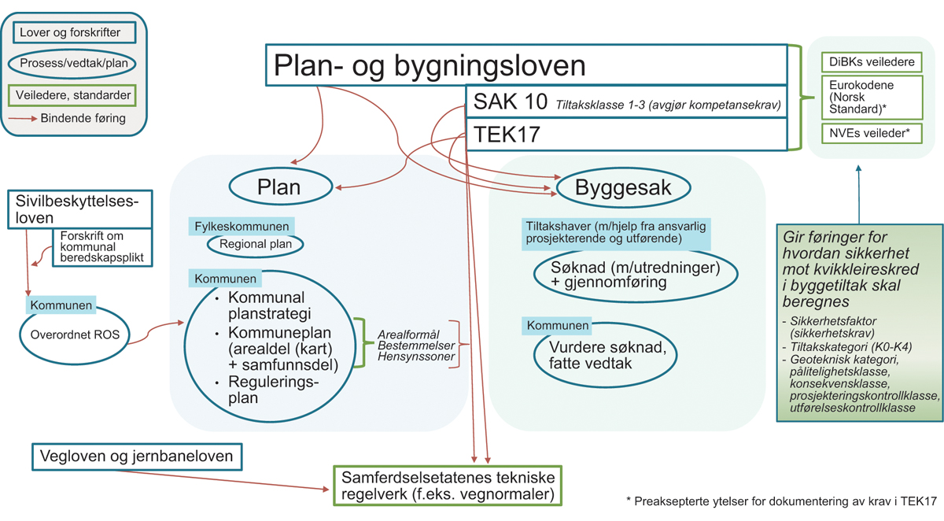
          - Forholdet mellom regelverk og begreper for håndtering av kvikkleirerisiko i plan- og byggesaksbehandling

Hensyn til kvikkleire i areal- og samfunnsplanlegging
Kommunene har ansvar for å drive de ulike planprosessene og å fatte endelig vedtak i plan og byggesak, med medvirkning fra befolkningen og i samarbeid med forslagsstiller og berørte fagorganer. Den helhetlige ROS-analysen kommunene skal ha utarbeidet i tråd med sivilbeskyttelsesloven (nærmere omtalt i kapittel 7), skal legges til grunn ved utarbeiding av planer etter plan- og bygningsloven.
Kommunenes øverste plannivå er kommuneplanen, som består av en samfunnsdel og en arealdel. Samfunnsdelen tar stilling til langsiktige utfordringer, mål og strategier for kommunen, mens arealdelen viser arealdisponeringen i kommunen med bestemmelser og retningslinjer for tiltak og arealbruk. Kommuneplanens arealdel skal si noe om hvilke viktige hensyn som må ivaretas i bruken av arealene. Dette kan for eksempel være hensyn avdekket gjennom NVEs aktsomhets- og faresonekart. Slike hensyn kan i planen markeres som hensynssoner med tilhørende retningslinjer og bestemmelser (plan- og bygningsloven § 11-8). Sikkerhetskravene i TEK17 kapittel 7 kan begrense, eller gi grunnlag for å avslå muligheten for å regulere et område til utbygging. NVEs retningslinjer nr. 2/2011 Flaum- og skredfare i arealplanar (NVE, 2014) anbefaler at arealbruken blir vurdert med sikte på å unngå utbygging i aktsomhetsområder i størst mulig grad.
Kommuneplanens arealdel og reguleringsplaner som kan få vesentlige virkninger for miljø og samfunn, skal konsekvensutredes (plan- og bygningsloven § 4-2 andre ledd). En konsekvensutredning på kommuneplannivå vil være mindre detaljert enn en konsekvensutredning på reguleringsplannivå. Dersom et konkret tiltak er konsekvensutredet på kommuneplannivå, og en reguleringsplan foreslår tiltak i samsvar med kommuneplanen, er det ikke krav om at tiltaket konsekvensutredes på nytt (konsekvensutredningsforskriften § 6 bokstav b).
Den helhetlige ROS-analysen etter sivilbeskyttelsesloven skal omhandle alle typer relevante risikoer i kommunene. I tillegg krever plan- og bygningsloven § 4-3 at det gjennomføres en egen ROS-analyse ved utarbeiding av alle planer for utbygging. Ved utarbeiding av planer på alle plannivåer, og i byggesak, må en vurdere sikkerheten i byggegrunnen. I ROS-analysen skal derfor kravene om sikkerhet mot naturpåkjenninger i TEK17 kapittel 7 legges til grunn.
Reguleringsplaner er detaljerte planer for et avgrenset område innenfor kommunen. De hensyn og restriksjoner som er fastsatt gjennom hensynssoner til kommuneplanens arealdel, skal legges til grunn for utarbeiding av reguleringsplan. I reguleringsplaner stilles det også krav om ROS-analyse, men da med større detaljeringsgrad enn for kommuneplanens arealdel. Kommunene kan i reguleringsplanen blant annet stille krav om nærmere undersøkelser knyttet til kravet om sikker byggegrunn før gjennomføring av planen (plan- og bygningsloven § 12-7 punkt 12). NVEs veileder 1/2019 Sikkerhet mot kvikkleireskred (NVE, 2020) beskriver hvordan faren for kvikkleireskred skal utredes og tas hensyn til i arealplanlegging og byggesak.
Berørte statlige og regionale organ, annen kommune og Sametinget kan fremme innsigelse til forslag til kommuneplanens arealdel og reguleringsplan i spørsmål som er av nasjonal eller vesentlig regional betydning, eller som av andre grunner er av vesentlig betydning for vedkommende organs saksområde. Dette er nærmere omtalt i kapittel 8.4.

Hensyn til kvikkleire i byggesak og prosjektering
Som hovedregel må byggetiltak omsøkes, men det finnes enkelte unntak, jf. plan- og bygningsloven §§ 20-5 og 20-6. Arealformål, hensynssoner med tilhørende bestemmelser og øvrige planbestemmelser gir føringer for hva som kan tillates av bygging og om behovet for innhenting av mer informasjon, for eksempel grunnundersøkelser.
Plan- og bygningsloven § 28-1 første ledd stiller krav til sikker byggegrunn.
TEK17 stiller minimumskrav til egenskaper et byggverk må ha for å kunne oppføres lovlig i Norge. Forskriftens kapittel 7 omhandler sikkerhet mot naturpåkjenninger, og sikkerhet mot skred er regulert i § 7-3. Etter § 7-3 første ledd skal byggverk hvor konsekvensen av et skred er særlig stor, ikke plasseres i skredfarlig område. For byggverk i skredfarlige områder skal det fastsettes sikkerhetsklasse for skred fra S1-S3. Årlig sannsynlighet for skred i sikkerhetsklasse S1 (liten konsekvens) skal være mindre enn 1 : 100 mens det i den strengeste klassen S3 skal være mindre enn 1 : 5000 (stor konsekvens). Kvikkleireskred opptrer som en engangshendelse og årlig sannsynlighet for skred i et område lar seg vanskelig beregne på samme måten som for snøskred eller vannrike jordskred utløst av ekstrem nedbør. For områder med fare for kvikkleireskred skal det likevel fastsettes et tilsvarende sikkerhetsnivå. Dette er i Direktoratet for byggkvalitet (DiBK)s veiledning til TEK17 satt etter geotekniske prinsipper med krav til en sikkerhetsfaktor, (DiBK, 2022).
Veiledning til TEK17 (DiBK, 2022) viser til at utredning av skredfare og dokumentasjon av sikkerhet kan gjøres i samsvar med NVEs veileder nr. 1/2019 Sikkerhet mot kvikkleireskred (kvikkleireveilederen). Kvikkleireveilederens krav om minste sikkerhetsfaktor er tatt inn som veiledning til § 7-3 og presentert som en preakseptert ytelse. Betegnelsen «preakseptert ytelse» innebærer at om denne følges, er sikkerheten mot kvikkleireskred forskriftsmessig ivaretatt. Kvikkleireskred betegnes i sammenheng med § 7-3 som områdeskred siden kvikkleireskred har et potensial for å ramme et større område.
For stabilitet av selve byggetiltaket, uavhengig av om det er fare for kvikkleire, skal i tillegg kravene i TEK17 kapittel 10 om konstruksjonssikkerhet oppfylles. Mens § 7-3 tar utgangspunkt i skråninger i området rundt tiltaket, stiller § 10-2 krav til stabilitet av skråninger det gjøres konkrete byggetiltak i.
Eurokoden er en felles europeisk standard som brukes for å beregne sikkerhet etter TEK17 § 10-2 om konstruksjonssikkerhet. NS-EN 1997, Eurokode 7 (Standard Norge, 1997), er den delen av den europeiske standarden som omhandler geoteknikk. Eurokoden har et nasjonalt tillegg der Standard Norge har satt opp nasjonale sikkerhetskrav med krav til sikkerhetsfaktorer (betegnet materialfaktorer) for bygging av, på og i løsmasser, inklusive kvikkleire.
I likhet med NVEs kvikkleireveileder (NVE, 2020) er også Eurokoden en preakseptert ytelse. De preaksepterte ytelsene er imidlertid ikke helt harmonisert, spesielt når det gjelder begreper, klassifiseringer av ulike tiltak og krav til kontroll. Se mer om dette i kapittel 8.11.
For prosjektering av veg eller jernbane har Bane NOR og Statens vegvesen utarbeidet eget regelverk som stiller enkelte strengere krav enn TEK17. Bane NOR og Statens vegvesen sine regler og krav må oppfylles for tiltak knyttet til henholdsvis bane og veg. Se kapittel 9 om infrastruktur.

Krav om sikker byggegrunn

Bakgrunn
Etter plan- og bygningsloven § 28-1 kan grunn bare bebygges, eller eiendom opprettes eller endres, dersom det er tilstrekkelig sikkerhet mot fare eller vesentlig ulempe som følge av natur- eller miljøforhold. Bestemmelsen ligger i byggesaksdelen av plan- og bygningsloven. Det er ikke et tilsvarende krav til sikker byggegrunn i plandelen av plan- og bygningsloven, eller i fellesbestemmelsene i første del av loven. Kommunal- og distriktsdepartementets rundskriv H-5/18 viser til at (KMD, 2018, s. 16):
«Hovedregelen er at potensielle fareområder bør avklares og synliggjøres i plan. Plan- og bygningsloven § 28-1 er en sikkerhetsventil, og kommer til anvendelse i situasjoner der det ikke foreligger plan, eller der man ved utarbeidelse av planen ikke var klar over at det forelå fare, det foreligger ny kunnskap eller endrete forhold som tilsier at området ikke bør utbygges, alternativt at det må tas særskilte forholdsregler ved utbygging.»
Selv om kravet om sikker byggegrunn ligger i byggesaksdelen av plan- og bygningsloven, vil det i praksis innebære at en kommune ikke vil kunne sette av et område til utbygging dersom det er kjent at det ikke er sikker byggegrunn der. På den måten virker § 28-1 også inn på planlegging etter loven. Det kan likevel framstå som uheldig at en så sentral bestemmelse, som gir føringer for planlegging etter loven, først kommer til uttrykk i byggesaksdelen.
Bakgrunnen for at bestemmelsen om sikker byggegrunn ligger i byggesaksdelen av plan- og bygningsloven, og ikke i plandelen eller fellesbestemmelsene i første del, er trolig historisk. Krav om sikker byggegrunn har ligget i byggesaksdelen siden 1924. Tidligere var skillet mellom byggesaksregelverket og planregelverket delt mellom ulike departementer, og ble i stor grad behandlet separat. I revideringen av plan- og bygningsloven i 2009 ble mange koblinger mellom byggesaks- og plandelen ivaretatt, men denne bestemmelsen ligger fortsatt kun i byggesaksdelen.

Utvalgets vurdering og anbefaling
Sikker byggegrunn er en avgjørende forutsetning for at et område kan bygges på. I praksis er dette kravet ivaretatt i planlegging etter loven slik det er nå.
Utvalget mener likevel dette bør framgå tydelig av loven og foreslår derfor at bestemmelsen i § 28-1 flyttes frem og blir en fellesbestemmelse innledningsvis i loven.

Samordning av interesser og hensyn

Bakgrunn
Arealer er en knapp ressurs og kommunene må ta en rekke ulike hensyn i planleggingen. Kommunene bidrar gjennom arealplanleggingen til nærings- og samfunnsutvikling. Det har over tid vært et mål om fortetting av boliger og sentrumsformål rundt kollektivknutepunkter. Statlige planretningslinjer for samordnet bolig-, areal- og transportplanlegging (SPR BATP) detaljerer ut disse føringene for kommunal planlegging. Samtidig reduseres mulighetsrommet for hvor kommuner kan planlegge framtidige utbygginger gjennom krav til vern av dyrka mark, skog og andre naturområder, samt føringer om å unngå å bygge på karbonrike arealer, for eksempel myr. Raviner i leirterreng er en sårbar rødlistet naturtype der miljøforvaltningen fraråder fysiske inngrep. De samme ravinene kan utgjøre en risiko når det gjelder områdestabilitet i tilknytning til utbyggingsområder. Det kan tilsi at skråninger bør sikres eller bekkeleier steinsettes for å sikre stabilitet eller skadelig erosjon.
Etter hvert som de mest tilgjengelige områdene er utnyttet, vil områder med krevende grunnforhold bli mer aktuelle for utbygging, noe som nødvendiggjør større omfang av utredninger og tiltak før utbygging kan tillates.
Gjennom planprosessen skal alle slike hensyn komme fram, gjennom medvirkning fra berørte myndigheter, organisasjoner og innbyggere, jf. plan- og bygningsloven § 5-1. Dersom det er særskilte natur-, miljø- eller landbrukshensyn har statsforvalteren myndighet og kan gi innspill tidlig i planprosessen, slik at hensyn blir belyst og eventuelle behov for tilleggsutredninger avklares. Det samme gjelder NVE og forhold som gjelder vassdrag og naturfare. Gjennom innhenting av dokumentasjon og innspill fra berørte myndigheter skal kommunene få informasjonsgrunnlag nok til å vurdere hensynene opp mot hverandre, jf. også plan- og bygningsloven § 3-2 om ansvar og bistand i planleggingen.
Ved oppstart av arbeid med reguleringsplaner varsles NVE. Det gir en mulighet for NVE til å veilede om relevante temaer for den aktuelle planen, men NVE har begrenset kapasitet til å gjennomgå planer de får varsel om oppstart om. For å effektivisere arbeidet med å gi slik veiledning i forbindelse med oppstart av reguleringsplaner, har NVE begynt å teste ut en metode for automatisk generering av relevant veiledningstekst, basert på geografisk analyse av planområdet opp mot 28 ulike datasett innenfor NVEs ansvarsområde, herunder aktsomhets- og faresonekart.
Innsigelse
Innsigelse er ment som en sikkerhetsventil dersom statlige eller regionale myndigheter opplever at kommunene ikke i tilstrekkelig grad ivaretar nasjonale eller vesentlige regionale interesser i sine planer. Slike interesser kan være uttrykt i form av lov- eller forskriftsfestede krav, føringer i statlige planretningslinjer, rundskriv og nasjonale forventinger. De nasjonale forventningene oppdateres hvert fjerde år, og skal følges opp i fylkeskommunenes og kommunenes arbeid med planstrategier og planer, og legges til grunn for statlige myndigheters medvirkning i planleggingen.
Innsigelse kan fremmes av berørte statlige og regionale organ, annen kommune og Sametinget. Innsigelsesmyndighetene kan fremme innsigelse til forslag til kommuneplanens arealdel og reguleringsplan i spørsmål som er av nasjonal eller vesentlig regional betydning, eller som av andre grunner er av vesentlig betydning for vedkommende organs saksområde. Kommunene orienterer alle disse ved viktige milepæler i planprosessene for kommuneplanens arealdel og reguleringsplaner, slik at de kan medvirke gjennom innspill og eventuelt innsigelse.
NVE ivaretar de statlige forvaltningsoppgavene innenfor skredforebygging, og kan bruke innsigelse til å ivareta hensyn til fare for kvikkleireskred og andre naturfarer. NVE kan fremme innsigelse for eksempel dersom kommunen i sitt planforslag ikke oppfyller krav i plan- og bygningsloven og TEK17 knyttet til sikker byggegrunn. NVE skriver i sin veileder 2/2017 om grunnlag for innsigelse at «[m]angelfull vurdering av fare for flom, erosjon og skred eller mangelfull innarbeiding av farehensyn i planen vil kunne medføre innsigelse fra NVE».
Både NVE og statsforvalterne kan fremme innsigelse for manglende eller mangelfulle ROS-analyser. I praksis er det oftest statsforvalterne som fremmer innsigelse for manglende eller mangelfulle ROS-analyser, og NVE for mangler knyttet til naturfare og vassdrag.
Innsigelsessaker skal så langt det er mulig løses lokalt. Når et organ fremmer innsigelse, må kommunen først vurdere om de vil ta innsigelsen til følge og endre den aktuelle planen. Kommunenes ansvar for å veie ulike, og tidvis motstridende hensyn opp mot hverandre, er en del av rollen de har som lokal myndighet. Samtidig har de ikke anledning til å «veie bort» lov- og forskriftskrav, slik som kravet om sikker byggegrunn i plan- og bygningsloven § 28-1 eller de nærmere angitte sikkerhetskravene i TEK17.
En innsigelse knyttet til oppfyllelse av lov- og forskriftskrav er en påpeking av plikt. Innsigelsesinstituttet ivaretar muligheten for å påvirke kommunens vurderinger dersom statlige myndigheter anser det som påkrevet. Kommunal- og distriktsdepartementets retningslinjer om innsigelse (KMD, 2014a) fremholder at «de fleste innsigelser vil dreie seg om konflikter mellom kommunenes ønsker og behov, og nasjonale eller vesentlige regionale interesser i en bestemt arealbruk. Ofte vil det gjelde motstridende interesser, og det kan være nødvendig å foreta vanskelige avveininger mellom ønsket arealbruk og andre viktige hensyn.»
Omfanget av statlige innsigelser har vært gjenstand for kritikk og politisk oppmerksomhet, fordi det av enkelte oppfattes som et hinder for utvikling og inngrep i det lokale selvstyret.
Dersom kommunen gjør endringer i planen i tråd med innsigelsen, vil innsigelsen bli trukket. Statsforvalteren har ansvar for å samordne alle eventuelle innsigelser til en plan. Dersom innsigelsen ikke blir trukket, skal statsforvalteren forsøke å mekle i saken. De fleste saker løses på dette nivået, men innsigelser som ikke løses gjennom mekling, blir sendt til Kommunal- og distriktsdepartementet for avgjørelse. Departementet kan da gjøre direkte endringer i planen, i den grad det er påkrevet.
Innenfor sine ansvarsområder fremmet NVE 163 innsigelser i 2021, hvorav 94 hadde kvikkleire som tema. Innsigelsene som gjelder kvikkleire, er ofte knyttet til manglende utredninger og dokumentasjon av grunnforholdene. NVE trekker innsigelsen dersom kommunen sørger for at det NVE påpeker i innsigelsen blir innfridd. For eksempel må det foreligge faglige utredninger og dokumentasjon som viser at tilstrekkelig sikkerhet mot skred er ivaretatt, og eventuelle sikringstiltak må beskrives og innarbeides i planen med bestemmelser. NVEs innsigelser som gjelder kvikkleire har i praksis alltid blitt tatt til følge av kommunene, og har derfor aldri gått til departementet for avgjørelse.

Utvalgets vurdering og anbefaling
Det framstår klart at mange kommuner ikke innehar tilstrekkelig kompetanse til å vurdere og ta hensyn til fare for kvikkleireskred i arealplanleggingen, se kapittel 8.14. Tatt i betraktning at et kvikkleireskred kan få svært alvorlige konsekvenser kan det derfor stilles spørsmål om kommunene er rett instans til å ivareta dette hensynet eller om det bør være hevet over kommunestyrets beslutningskompetanse.
Dersom en statlig myndighet fikk dette ansvaret, eller det ble opprettet en ny godkjenningsordning, kunne imidlertid ikke ordningen begrenses til saker der risiko for kvikkleireskred allerede er identifisert. Det ville derfor ha dreid seg om svært mange plansaker per år, noe som ville ha krevd store ressurser hos aktøren som eventuelt fikk ansvar for å gjennomgå alle planer.
Det fremstår dessuten både uheldig og lite hensiktsmessig å skulle endre på dagens ansvarsfordeling mellom forvaltningsnivåene for å hensynta ett enkelthensyn på en annen måte enn øvrige hensyn i planleggingen. Planlegging etter plan- og bygningsloven skal nettopp belyse ulike hensyn og se dem i sammenheng.
Å legge kompetansen til en statlig myndighet ville ha sikret spisskompetanse, men det er et grunnleggende prinsipp i den norske forvaltningsmodellen at visse avveininger gjøres best nærmest de som påvirkes av beslutningene. Grunnlovens § 49 slår fast at innbyggerne har rett til å styre lokale forhold gjennom lokale folkevalgte organ. Kommunenes rolle som planmyndighet anses som en kjernefunksjon i det kommunale selvstyret, noe som også medfører at ansvaret for å vurdere sikkerheten i planer ligger hos kommunene. Det er imidlertid problematisk dersom kommunene ikke har ressurser eller kompetanse til å ivareta et så viktig hensyn i tilstrekkelig grad.
Utvalget mener at dagens system i all hovedsak gir et tilstrekkelig rammeverk for å sikre at hensynet til kvikkleire blir ivaretatt i planprosessene. Utvalget foreslår derfor ikke å endre dagens ansvarsdeling etter plan- og bygningsloven. Utvalget mener imidlertid at rammeverket bør videreutvikles ved økt veiledning. Veiledning i enkeltsaker må suppleres med bygging av kompetanse i kommunene. Ettersom det over tid vil være utskifting av ansatte i kommunene, må veiledningen settes i system i form av gjentakende kurs som er tilgjengelig over tid.
I tillegg vil en lovregulering av geoteknikkyrket og en sertifiseringsordning som utvalget foreslår i kapittel 8.14, bidra til å heve kvaliteten på de geotekniske rapportene som kommer til kommunene, og kommunene kan fokusere på å fange opp de prosjektene der geotekniker ikke har blitt involvert.

Synliggjøring av hensyn og restriksjoner gjennom plan

Bakgrunn
Når det skal avgjøres hvordan et område kan brukes, må det avklares om den tiltenkte bruken er mulig og forsvarlig. Det er derfor sentralt at oppdatert kunnskap legges til grunn i planene. Som beskrevet i kapittel 6 arbeides det kontinuerlig med kartlegging av kvikkleirerisiko. Ved utarbeiding av nye planer eller rullering og endring av eksisterende planer er det avgjørende at kommunene undersøker kartgrunnlaget for å avdekke om det er endringer i kunnskap om grunnforhold som må tas hensyn til.
Kommuner skal i tråd med plan- og bygningsloven § 10-1 utarbeide en kommunal planstrategi. Denne skal vurdere kommunens planbehov i inneværende valgperiode, herunder vurdere om gjeldende kommuneplan skal revideres helt eller delvis. I arbeidet med planstrategien er det naturlig å vurdere om gjeldende plan er i tråd med oppdatert kunnskap om blant annet naturfarer som kvikkleire, og om planlagt arealbruk er i tråd med denne kunnskapen. Det finnes i dag en rekke kommuner som har både eldre kommuneplaner, og svært gamle reguleringsplaner som fortsatt er gjeldende og som legger til rette for ny utbygging. Det kommer stadig ny kunnskap om kvikkleireforekomster, og faresonekartleggingen forbedres kontinuerlig, se mer om dette i kapittel 6. Denne kunnskapen må tas i bruk i kommunene og legges til grunn for planleggingen av arealbruken.
Hensynssoner
Når en kommune blir kjent med viktige hensyn som må tas for at arealene skal kunne brukes som planlagt, bør denne kunnskapen ivaretas fra ett plannivå til det neste. Den vedtatte arealbruken i kommuneplan er bindende for reguleringsplaner, men den kan også informere om at det er behov for grundigere utredninger, for eksempel om grunnforhold. Slike hensyn kan ivaretas gjennom planbestemmelser eller temakart i kommuneplanen, eller de kan markeres som hensynssoner.
Plan- og bygningsloven §§ 11-8 og 12-6 viser til at kommuneplanens arealdel i nødvendig utstrekning skal vise hensyn og restriksjoner som har betydning for bruken av areal. De hensyn og restriksjoner som er fastsatt som hensynssoner i kommuneplanens arealdel skal legges til grunn for utarbeiding av reguleringsplan. I § 4-3 om ROS-analyser slås det fast at område med fare, risiko eller sårbarhet avmerkes i planen som hensynssone.
              - Hensynssoner
Hensynssoner er et begrep i plan- og bygningsloven som innebærer en avmerking i plankart av et område der det skal utvises hensyn for ett eller flere formål. Hensynssoner er regulert i plan- og bygningsloven §§ 11-8 og 12-6. Hensynssonen tegnes inn direkte i plankartet, og er bindende for arealbruken. Hensikten er å vise hvilke viktige hensyn som må tas innenfor sonen, uavhengig av hvilken arealbruk det planlegges for. Det følger derfor ofte konkrete krav og bestemmelser med en hensynssone. Som hensynssone kan det fastsettes eksempelvis sikrings-, støy- og faresoner med angivelse av fareårsak eller miljørisiko. Dette kan være soner kommunene selv tegner omfanget av, eller soner som er kartfestet av andre etater, slik som aktsomhetsområder eller faresoner nedtegnet av NVE. Kommunene avgjør hvilke hensynssoner de tar inn i sine arealplaner, men veiledning fra Kommunal- og distriktsdepartementet, særlig rundskriv H-5/2018 («farerundskrivet») (KMD, 2018) går langt i å si at kommunene har en plikt til å ta inn faresoner som hensynssoner i arealplaner. I kommuneplanen kan også kommunen ta inn temakart som ligger som separate, mindre kart i dokumentet. Disse har ikke samme juridiske status som hensynssoner. Dersom noen ønsker å bruke et område i strid med formålet med en hensynssone, må de søke dispensasjon fra planen.
[Boks slutt]
Hensynssoner kan bidra til å ta vare på kunnskap fra ett plannivå til et annet, og de kan bidra til at områder i større grad vurderes samlet. Et aktsomhetsområde for kvikkleireskred kan for eksempel tas inn som en hensynssone for kvikkleireskred i kommuneplanens arealdel. Det er ikke alle kommuner som gjør dette.
Daværende Kommunal- og moderniseringsdepartementets (nå KDD) reguleringsplanveileder (KMD, 2021), samt rundskriv H-5/18 om samfunnssikkerhet i planlegging og byggesaksbehandling (KMD, 2018) viser til at faresoner alltid skal vises med hensynssoner i reguleringsplan. På departementets nettside skriver imidlertid departementet at det ikke er et krav at faresoner blir lagt inn som hensynssone, så lenge fareområdet på annen egnet måte er ivaretatt i planen.
Planregister
Kunnskap som er innhentet og beslutninger som er fattet i tidligere planfaser kan gi viktig informasjon til bruk i senere plan- og byggesaker. En forutsetning er da at informasjonen er tilgjengelig. Det finnes i dag ikke en felles nasjonal tilgang til oppdaterte arealplandata, og det er varierende i hvilken grad tiltakshavere og nasjonale myndigheter får tilgang til nødvendig informasjon i forbindelse med vurdering av nye tiltak og risiko. Regjeringen har som mål at flest mulig arealplaner blir digitalisert og gjort tilgjengelige, og at alle kommuner får på plass digitale planregistre.
En nasjonal digital tilgang til oppdaterte arealplandata vil være en viktig del av den samlede geografiske kunnskapen. Nasjonal tilgang til alle plandata er et tiltak som Kartverket arbeider med å understøtte gjennom å etablere frivillige samarbeidsløsninger og gjenbruk av forvaltningsløsninger i infrastrukturen. Som en nasjonal løsning er det i dag mulig på en enkel måte å finne nasjonal planID, datoer, plantype og planstatus på en arealplan i den enkelte kommune. Dette gjøres ved å søke i tjenesten SePlan, som er tilgjengelig via Geonorge, og følge en lenke til selve arealplanen på kommunens hjemmeside, det vil si plankart med tilhørende dokumenter som planbestemmelser og planbeskrivelse (GeoNorge, 2022).
SePlan inneholder i dag en kopi av kartdata fra kommunenes arealplandatabaser. Innholdet er derfor avhengig av at kommunene har gjort sine data tilgjengelig i den nasjonale geografiske infrastrukturen. Om lag 250 av landets kommuner synkroniserer daglig sine reguleringsplaner inn til den nasjonale kopien (geosynkroniserer). For de andre kommunene oppdateres plankartdataene en til to ganger i året.

Utvalgets vurdering og anbefaling
Hensynssoner
Plansystemet legger opp til at utredninger av ulike hensyn skal bli mer detaljerte for hvert plannivå. Det vil si at vurderingen av naturfare på kommuneplannivå ikke vil være like detaljert som i byggesak. Samtidig er det ikke ønskelig at områder som har usikker byggegrunn planlegges og reguleres til for eksempel boliger, for senere å avdekke i byggesaken at grunnen ikke oppfyller de sikkerhetskrav som gjelder for boliger.
Utvalget mener derfor det er svært viktig at fare for kvikkleire synliggjøres og blir tatt hensyn til i kommunenes planlegging. Dette kan gjennomføres praktisk gjennom hensynssoner, temakart og planbestemmelser.
Dersom et område planlagt for utbygging ligger innenfor en faresone for kvikkleire, kan den markeres som hensynssone i kommuneplanen, og på den måten sikre at hensynet til faren blir vurdert og ivaretatt på reguleringsplannivå.
Ordlyden i plan- og bygningsloven §§ 11-8 og 12-6 angir, slik utvalget ser det, ikke en direkte plikt for kommunene til alltid å legge inn faresoner som hensynssoner i kommuneplanens arealdel eller reguleringsplankart. I plan- og bygningsloven § 4-3 vises det til at «Område med fare, risiko eller sårbarhet avmerkes i planen som hensynssone, jf. §§ 11-8 og 12-6».
I forarbeidene til § 4-3 uttales det:
«Skal risiko- og sårbarhetsanalyser få praktisk betydning, må resultatene i nødvendig utstrekning komme til uttrykk i planene. Når det knytter seg fare, risiko eller sårbarhet til visse arealer, eller bestemt bruk av arealer, skal dette markeres i kommuneplanens arealdel som hensynssone med slike bestemmelser, herunder forbud, som er nødvendig for å avverge skade og tap».
I rundskriv H-5/18 skriver Kommunal- og distriktsdepartementet at faresoner alltid skal vises med hensynssone i reguleringsplan. På departementets nettside skriver imidlertid departementet at det ikke er et krav at faresoner blir lagt inn som hensynssone, så lenge fareområdet på annen, egnet måte er ivaretatt i planen (KMD, 2020). Utvalget påpeker at dette står i motstrid med hva som fremgår av rundskrivet.
En kommune som tar inn faresonene som hensynssoner i sine plankart får synliggjort disse. Alle områder med kvikkleire er imidlertid ikke kartlagt og markert som faresone. Ved å ta inn faresoner som hensynssoner i kart kan det skape en falsk oppfatning av trygghet for områder utenfor markerte faresoner og en risikerer at det oppfattes som viktigere å utrede og hensynta grunnforhold innenfor faresonene, enn utenfor.
Rundskriv H-5/18 legger derfor opp til at det i stedet legges inn aktsomhetsområder framfor faresone. Tiltakshavere blir med det oppmerksomme på alle områder der det kan være kvikkleire, og vurderer utredningsbehov deretter. Aktsomhetsområdene er i praksis alle områder under marin grense, og i mange kommuner vil derfor hele eller store deler av kommunen være innenfor et aktsomhetsområde. Datasettene Kvikkleire (fare- og risikokart), Marin grense og Mulighet for marin leire (aktsomhetskart) er del av det offentlige kartgrunnlaget (DOK), så selv om for eksempel faresoner ikke blir synliggjort som hensynssoner i kommunens kart, er dette kjent informasjon som det skal tas hensyn til. Kommuneplanens arealdel og reguleringsplaner skal fungere som styringsverktøy for kommunenes arealbruk, og er ikke primært en informasjonskanal til publikum om hensyn som uansett er belyst andre steder. Det er ikke gitt at synliggjøring av faresoner eller aktsomhetsområder gjennom hensynssoner er den mest hensiktsmessige måten å sikre at hensynet til kvikkleire blir ivaretatt i underliggende planer og byggesaker. På den annen side gir en hensynssone viktig informasjon om videre utrednings- og tiltaksbehov.
Utvalget anbefaler at aktsomhetsområder og faresoner markeres som hensynssone, men mener at kommuner som ønsker å ivareta hensynet til kvikkleire på annet vis, bør gis anledning til det. Veiledning fra KDD og NVE om hva som er akseptable måter å ivareta hensynet til kvikkleirerisiko på, bør tydeliggjøres. Kvaliteten på faresonekartene og aktsomhetskartene må forbedres, som omtalt i kapittel 6. Målet bør være å få fram en ny generasjon kvikkleirekart, som omtalt i kapittel 6.9.1, der kvaliteten er så god at det er formålstjenlig for kommuner å legge faresonene for kvikkleireskred inn som hensynssoner. Lærdommen fra Gjerdrum-skredet viste at skred kan krysse faresonegrenser, og at vurdering av skredsikkerhet ikke må begrenses av planområdet, men dekke skred som gjennom sine potensielle løsne- og utløpsområder kan ramme tiltaket.
Utvalget mener at NVEs kvikkleireveileder med fordel kunne vært enda tydeligere på hvor stort område som skal innlemmes i vurderingen av sikkerhet.
Planregister
De fleste av landets kommuner har digitalisert deler av sine kommune- og reguleringsplaner. Det finnes imidlertid ikke en komplett oversikt og tilgang til digitale arealplaner som et nasjonalt kunnskapsgrunnlag. NOU 2010: 10 Tilpassing til eit klima i endring anbefalte at det burde utvikles komplette planregister som dekker alle kommuner i landet, og at planregistrene måtte inngå i den nasjonale infrastrukturen for geografisk informasjon. Kommunal- og distriktsdepartementet har gitt noe midler for å stimulere til digitalisering av plandata i kommunene, men forslagene i NOU 2010: 10 om å opprette komplett planregister for alle kommuner har ikke blitt nådd.
Utvalget mener at løsninger for å samordne og harmonisere tilgangen til informasjon fra kommunale planregistre bør videreutvikles. Dette kan skje via løsninger for synkronisering, tilsvarende de som benyttes for den nasjonale kopien som er tilgjengelig via SePlan i dag. Dette vil kunne gjøre det mulig å tilby en løsning der alle kommuner uansett størrelse kan ha kapasitet til å holde sine planregistre oppdaterte og tilgjengelige for andre parter og innbyggere. Videre arbeid med digitalisering og tilgang til arealplaner må gjennomføres i et nært samarbeid mellom kommuner og statlige aktører.

Unntak fra søknadsplikt

Bakgrunn
Etter plan- og bygningsloven § 20-1 er vesentlige terrenginngrep søknadspliktige. Det følger imidlertid av plan- og bygningsloven § 20-5 bokstav e at mindre tiltak utendørs kan unntas søknadsplikt. Hva som er å anse som mindre tiltak utendørs, er nærmere presisert i byggesaksforskriften (SAK 10) § 4-1 hvor det i bokstav f, punkt 7 framgår:
«Oppføring, endring, fjerning, riving og opparbeidelse av følgende tiltak er unntatt fra kravet om byggesaksbehandling, dersom tiltaket ikke er i strid med lovens bestemmelser med tilhørende forskrifter, kommuneplanens arealdel og reguleringsplan, tillatelser eller annet regelverk:
[…]
f. Følgende mindre tiltak utendørs:
[…]
7. mindre fylling eller planering av terreng. Tiltaket må uansett ikke føre til mer enn 3,0 m avvik fra opprinnelig terrengnivå i spredtbygd strøk, eller 1,5 m avvik fra opprinnelig terrengnivå i tettbygd strøk. På eiendom for rekke- eller kjedehus o.l. med tett bebyggelse må avviket ikke være mer enn 0,5 m fra opprinnelig terrengnivå. Avstand fra fyllingsfoten til nabogrense må være minst 1,0 m»
I områder med kvikkleire kan selv mindre terrenginngrep få alvorlige konsekvenser. Når tiltak er unntatt fra søknadsplikt, kan det medføre at tiltak utføres uten at kommunen er kjent med det, og at kommunen dermed ikke har mulighet til å vurdere risiko knyttet til kvikkleire.
Daværende Kommunal- og moderniseringsdepartementet (nå KDD) har omtalt problemstillingen i en tolkningsuttalelse (KMD, 2016). De viser til at oppfyllelse av lovens krav, for eksempel kravet til sikker byggegrunn i plan- og bygningsloven § 28-1, er en forutsetning for å være unntatt søknadsplikt. De viser til at
«Etter vår oppfatning vil dermed selv små terrenginngrep i kvikkleireområder være å anse som vesentlige og således underlagt søknadsplikt. I områder hvor det er registrert kvikkleire vil det mao. ikke være noen nedre terskel for søknadsplikt for terrenginngrep.»
Kommunal- og distriktsdepartementet påpeker også at konsekvensene av selv mindre tiltak kan være svært alvorlige i områder der det er registrert kvikkleire.
Boring av drikkevanns- og energibrønn er en type tiltak som er av et omfang som gjør at det ikke er å anse som et vesentlig terrenginngrep, og er derfor ikke søknadspliktig per i dag (KMD, 2011). Det er imidlertid kjente eksempler på at slik boring har utløst akutt fare for kvikkleireskred (NGU, 2020). Oslo kommune har innført krav om søknad om forhåndsuttalelse om plassering av brønnen dersom det skal bores en energibrønn. «Undergrunnsprosjektet» i kommunen anbefalte at søknadsplikt blir innført (Oslo kommune, 2019)
Byggesaksforskriften § 4-1 angir også en rekke andre tiltak som er unntatt søknadsplikt. De fleste av disse er ikke relevante med tanke på fare for kvikkleireskred, men punkt 6 (mindre forstøtningsmur), 8 (graving for kabler), 9 (lokal drenering) og 10 (mindre veg og biloppstillingsplass) kan medføre terrenginngrep som utgjør en risiko i områder med kvikkleire.

Utvalgets vurdering og anbefaling
Utvalget mener det må komme tydelig frem at det er søknadsplikt for tiltak i områder med kvikkleire. Det bør tydeliggjøres hvilke områder søknadsplikten gjelder, og for hvilke tiltak den gjelder. Utvalget mener derfor at SAK 10 § 4-1, bokstav f punkt 7 bør endres.
I Kommunal- og distriktsdepartementets tolkningsuttalelse vises det til «kvikkleireområder» og «områder hvor det er registrert kvikkleire». Dette er lite presise betegnelser. Det bør avklares tydeligere hvilke områder det gjelder, om det er NVEs faresonekart, aktsomhetskart, marin grense eller kartproduktet «mulighet for marin leire» (MML) som skal legges til grunn. Utvalget mener at områder markert i kartet MML, eller under marin grense for områder som ikke har dekning for MML, bør legges til grunn og viser for øvrig til kapittel 6 om kartlegging.
Når det gjelder hvor store tiltak som kan tillates uten søknad, mener utvalget at det også må tas hensyn til terrenginngrepets totale volum. Dette har avgjørende betydning når det gjelder terrengendringer på kvikkleire.
Sikkerhetsmessig kan man regne med at tiltak som ikke fører til mer enn 0,5–1,0 meter avvik fra opprinnelig terrengnivå er trygge, også på kvikkleire. I landbruksvegforskriften er grensen satt ved 1 meter terrengendring, men det tas også hensyn til maksvolum og lengde på fyllingen. Hva som kan være en riktig avgrensning i SAK 10 § 4-1 må imidlertid vurderes nærmere.
Utvalget foreslår derfor å tilføye i SAK 10 § 4-1, bokstav f, punkt 7, at i områder markert i kartet «mulighet for marin leire», under marin grense for områder som ikke er kartlagt, må tiltaket ikke føre til mer enn 1,0 meter avvik fra opprinnelig terrengnivå. På denne måten gjøres søknadsplikten tydeligere.
De øvrige tiltakene som ikke er omfattet av søknadsplikt; mindre forstøtningsmur, grunn graving for kabler, lokal drenering og indre veg og biloppstillingsplass, medfører i de fleste tilfeller mindre masseforflytninger enn terrengutfyllinger. Utvalget mener derfor at det ikke er nødvendig med endringer i regelverk knyttet til disse.
Gitt den kjente risikoen forbundet med boring av grunnvanns- og energibrønner (NGU, 2020), mener utvalget at disse alltid bør være søknadspliktige i områder markert i kartet «mulighet for marin leire» (MML) eller under marin grense for områder som ikke har dekning for MML.
Utvalget mener at også kommunene bør informere i større grad enn de gjør i dag om hvilke tiltak som er søknadspliktige. Det er svært ulikt hvordan kommunene jobber med å informere innbyggerne om grunnforhold, risiko og hensyn som må tas ved byggetiltak og terrenginngrep. Sarpsborg kommune har for eksempel sendt ut brev til innbyggerne for å informere. Siden selv mindre tiltak i kvikkleireområder kan utgjøre en risiko er det avgjørende at befolkningen er informert og kjent med dette og hvilket regelverk som gjelder. Det er naturlig at slik informasjon går ut fra kommunene, som både er plan- og byggesaksmyndighet, og som har ansvar for sikkerheten for sine innbyggere. Informasjonen bør inkludere hvordan man skal opptre ved gjennomføring av tiltak i kvikkleireområder. Utvalget anbefaler at vedlegg 2 i NVEs kvikkleireveileder 1/2019 om små tiltak i kvikkleireområder tas med i informasjonsarbeidet der det er relevant. Se også kapittel 8.14 for omtale av kompetanseheving i befolkningen.

Sikkerhetskrav ved deling av eiendom og gjenoppbygging

Bakgrunn
Utvalget har mottatt innspill om at dagens regelverk og forvaltningspraksis rundt deling av eiendom og gjenoppbygging etter for eksempel brann kan gi uheldige og urimelige utslag. Bakgrunnen er at plan- og bygningsloven § 28-1 setter like strenge krav til sikkerhet ved deling av eiendom som til ny utbygging.
Særlig i de tilfellene deling eller opprettelse av eiendom blir gjort med helt andre begrunnelser enn utbygging, for eksempel grensejusteringer for å oppnå hensiktsmessige driftsenheter innen landbruket, kan det virke urimelig at det skal stilles krav om utredning av naturfare.
Når det gjelder gjenoppbygging etter brann, blir det særlig vist til at dette er problematisk i allerede etablerte bymiljøer der det er svært krevende eller umulig å innfri sikkerhetskravene til ny bebyggelse. Dette kan blant annet gjelde byggetomter der stabiliteten er nesten god nok, men hvor omkringliggende bebyggelse er til hinder for etablering av fysiske sikringstiltak som ville vært nødvendig for å oppnå kravene til skråningsstabilitet.
En beslektet problemstilling gjelder bruksendring, for eksempel etablering av ny boenhet i eksisterende byggverk uten at det gjøres et «spadetak». Dette vil etter gjeldende regelverk regnes som tilflytting og automatisk falle inn under tiltakskategori K3 med krav om dokumentasjon av områdestabilitet, jf. TEK17 § 7-3. I slike tilfeller oppleves lovverket som rigid. For Trondheim kommune, som har flere områder med kvikkleire, har manglende oppfyllelse av kravene knyttet til områdestabilitet ført til at kommunen ikke kan gi tillatelse til bruksendring av eksisterende bebyggelse.

Utvalgets vurdering og anbefaling
Som utgangspunkt mener utvalget at gjenoppbygging etter brann og annen totalskade bør følge de samme sikkerhetskrav som ny bebyggelse. Om et bygg går tapt, ser utvalget få argumenter for at bygget bør gjenreises på samme lokalitet dersom denne er utsatt for naturfare som er større enn de gjeldende sikkerhetskravene og heller ikke kan sikres. Da bør utgangspunktet i de fleste tilfeller være at bygget gjenreises på ny lokalitet eller erstattes på annen måte. Dette er det også gitt åpning for i naturskadeforsikringsordningen, jf. kapittel 11.3.
Utvalget ser at samme krav til sikkerhet for gjenoppbygging etter brann og ny bebyggelse i noen tilfeller kan gi uhensiktsmessige konsekvenser. Dette gjelder først og fremst eksemplene som er spilt inn til utvalget der det for enkelttomter i urbane miljø kan være krevende eller nær umulig å oppnå stabilitet som tilfredsstiller kravene til ny bebyggelse. Situasjonen kan til overmål oppstå på arealer der det allerede er gjennomført sikringstiltak for eksisterende bebyggelse, men til et lavere nivå enn kravet til ny bebyggelse. Konsekvensen kan være at inneklemte enkelttomter, som tidligere har vært bebygd ikke kan bebygges. I et bærekraft- og byutviklingsperspektiv kan det stilles spørsmål ved om kostnaden dette representerer er høyere enn den sikkerhetsmessige nytten ved å avstå fra å gjenoppbygge én bygning i et uansett tett befolket miljø.
Utvalget har ikke gjort omfattende vurderinger av disse problemstillingene. Vi mener det er riktig å påpeke dilemmaene som reises, men har ikke grunnlag for å anbefale konkrete endringer av regelverk eller forvaltningspraksis rundt gjenoppbygging etter brann eller annen totalskade.
Når det gjelder spørsmålet om krav til sikkerhet mot naturfare ved deling og opprettelse av eiendom, mener utvalget at det i de tilfellene deling og opprettelse av eiendom har til hensikt, eller klart legger til rette for nye utbygginger, bør det stilles samme krav til sikkerhet mot fare i delingssaken som en senere utbygging. Argumentet er det samme som i planprosesser: eventuell fare bør oppdages og følges opp så tidlig som mulig.
Samtidig mener utvalget at det finnes åpenbare eksempler på deling eller opprettelse av eiendom der det er både uhensiktsmessig og urimelig å stille krav om sikkerhet mot naturfare. Sammenslåing av landbrukseiendommer, for eksempel for å oppnå større og mer hensiktsmessige driftsenheter, er et slikt eksempel. For selve landbruksarealet som ikke er underlagt spesifiserte krav til sikkerhet, vil det i de fleste tilfeller være kurant å fastslå at det er tilfredsstillende sikkerhet. Men de fleste eiendommer har også bygningsmasse, og det må kunne stilles spørsmål ved hensiktsmessigheten ved å dokumentere tilfredsstillende sikkerhet mot all naturfare for all bygningsmasse på to landbrukseiendommer – bare for å justere eiendomsgrensen. Dette gjelder særlig i de tilfeller grensejusteringen ikke har til hensikt å legge til rette for utbygging eller endret bruk.
Denne problemstillingen er aktuell for alle naturfarer, men er kanskje ekstra krevende i områder med fare for kvikkleireskred. Hvor langt en utredning av grunnforholdene i et slikt tilfelle skal gå, og hvilke sikkerhetskrav som skal stilles når det ikke er planlagt å bygge noe som helst er relevante spørsmål. Etter utvalgets oppfatning er det i disse tilfellene formålstjenlig å gjennomføre grensejusteringer uten utredning av naturfare eller krav til sikkerhet knyttet til selve eiendommene.
En utfordring knyttet til det utvalget her tar til orde for, er at ordlyden i plan- og bygningsloven § 28-1 er krystallklar. Bestemmelsen setter identiske krav til opprettelse eller endring av eiendom som til ny bebyggelse, og fra dette utgangspunktet er det vanskelig å resonnere seg fram til at det skal kunne finnes unntakstilfeller, slik utvalget mener det er saklig grunnlag for.
Utvalget er ikke kjent med omfanget av disse unntakstilfellene, og er derfor usikre på om det i denne problematikken er selvstendig grunnlag for å foreslå endring av ordlyden i plan- og bygningsloven § 28-1, men utvalget mener likevel at problemstillingen bør vurderes nærmere ved revisjon av plan- og bygningsloven.

Ansvar for gjennomføring og finansiering av utredninger og tiltak når mange utbyggere eller områder er berørt

Bakgrunn
Utbygginger kan påvirke eller påvirkes av et større område enn det som er direkte omfattet i reguleringsplan eller byggesak, både når det gjelder stabilitet, overvann og andre forhold. Videre kan flere utbygginger som hver for seg er akseptable, til sammen medføre større utfordringer eller utgjøre en økt risiko, ikke minst for overvann. Slike forhold kan avdekkes dersom de vurderes på kommuneplannivå, men det er ikke gitt at en naturlig kommer inn på alle disse temaene i tilstrekkelig detalj til at forhold kan avdekkes eller avbøtes der. Det er da på reguleringsplan- eller byggesaksnivå en må vurdere og ta hensyn til slike forhold. Kommunene kan i tråd med plan- og bygningsloven § 28-1 stille krav til byggegrunn, bebyggelse og uteareal dersom grunnen ikke er tilstrekkelig sikker.
Overvann
Ved nye utbygginger har kommunene ansvar for å legge til rette for helhetlig forvaltning av vannets kretsløp, med nødvendig infrastruktur jf. plan- og bygningsloven § 3-1 første ledd, bokstav i. I dette ligger at kommunene skal gjøre en helhetlig vurdering av hvordan utbyggingen vil påvirke vassdrag, avrenning og overvannssituasjonen i kommunen, og hvordan disse vil påvirke utbyggingen. I den forbindelse må kommunene gjøre vurderinger av eksisterende bebyggelse, tette flater samt framtidig endret nedbørsmønster som følge av klimaendringene.
Tretrinnsstrategien er et godt etablert faglig prinsipp om at overvann fortrinnsvis skal håndteres ved at man først fanger opp og infiltrerer mindre regnmengder lokalt (trinn 1), så forsinker og fordrøyer gjennom fortrinnsvis naturbaserte løsninger for større regnmengder (trinn 2), og i tillegg sikrer trygge flomveger for ekstreme nedbørsmengder (trinn 3) (NVE, 2021b). Kommunene må planlegge for dette i kommunen som helhet, og enkelte tiltak i eksisterende bebyggelse vil naturlig måtte gjennomføres av kommunen selv. Nye utbygginger vil måtte sees i sammenheng med kommunens øvrige planer for overvannshåndtering. Hvilke krav kommunen stiller til tiltak i nye utbyggingsprosjekter vil dermed være forankret i en overordnet plan for tiltaksbehov.
Det er ikke bare store flommer som påvirkes av nedbør og avrenning, men også hyppigheten, hastigheten og omfanget på mindre vannføringstopper. En av årsakene til at skredet i Gjerdrum gikk 30. desember 2020, var erosjon i Tistilbekken gjennom flere år. Erosjonen var påvirket av mennesklige forhold, blant annet ved at urbanisering førte til flere små vannføringstopper i bekken. Dette illustrerer hvor stor betydning riktig overvannshåndtering kan ha. Med klimaendringer vil vi få endrede nedbørsmønstre i store deler av landet, med hyppigere og kraftigere regnskyll. Terreng, dreneringslinjer og arealer som egner seg for fordrøying må vurderes, mengde og hastighet på vannets avrenning må beregnes, og resipientens kapasitet og tilstand må vurderes. Steinsetting av vassdrag kan forebygge erosjon, men av hensyn til naturmangfold i tilknytning til vassdrag, er det i mange tilfeller ønskelig å unngå omfattende steinsetting. Dette er også nedfelt i EUs vanndirektiv, som Norge er forpliktet til å følge. Tiltak må fortrinnsvis gjøres lokalt og oppstrøms, for å motvirke negative konsekvenser nedstrøms. NVE og Miljødirektoratet har informasjon og veiledning om overvann og hvordan kommunene skal håndtere dette, på sine nettsider. Det vises forøvrig til NVEs «Rettleiar for handtering av overvatn i arealplanar» som ble publisert i mars 2022 (NVE, 2022 f).
Plassering av vann- og avløpsledninger og strøm- og fiberkabler i bakken, har også betydning for skredrisikoen. I forbindelse med et eventuelt brudd på vannledning kan vann på avveie forårsake skred. Store vannforsyningsledninger med trykkvann kan erodere betydelig ved brudd. Dersom rør og kabler er lagt i områder med dårlige grunnforhold, kan det å grave i området for å gjøre nødvendig vedlikehold, i seg selv utgjøre en risiko å grave i området for å utføre nødvendig vedlikehold. Overvåking av tilstand og nødvendig vedlikehold er viktig, se også kapittel 9.3 om kommunens ansvar for vann- og avløpsledninger.
Gjennomføring og finansiering av tiltak
Utbygging i Norge skjer ofte i form av fortetting av eksisterende bebygde områder, eller i direkte tilknytning til eksisterende bebyggelse. Dette reiser spørsmål om hvem som har ansvar for gjennomføring og finansiering av ulike tiltak for å forebygge og sikre mot naturskader. Hovedregelen er at slike tiltak må bekostes av tiltakshaver ved ny bebyggelse.
Plan- og bygningsloven § 12-7 gir kommunene mulighet til å sette bestemmelser i en reguleringsplan. Gjennom § 12-7, punkt 10, har kommunene hjemmel til å stille rekkefølgekrav. Dette innebærer at kommunene, som vilkår for et utbyggingsprosjekt, kan stille krav om at enkelte tiltak skal være gjennomført før utbyggingen kan finne sted, som for eksempel tiltak som vil redusere skredrisiko.
Kommunene må stille krav om tiltak eller på andre måter sette rammer for prosjekter som sikrer at hensynet til naturfarer er tilstrekkelig ivaretatt. Kommunene har anledning til å stille krav om at tiltakshaver gjennomfører tiltak også utenfor utbyggingsområdet dersom de anser det som påkrevd, for eksempel av sikkerhetsgrunner.
Dette kan imidlertid være svært kostbart, og enkelte aktører har pekt på at det er urimelig at senere utbygginger kan dra nytte av dette uten å bidra til å dekke kostnadene. En kan risikere at tiltak ikke blir gjennomført fordi kommuner i noen tilfeller kvier seg for å legge krav på tiltakshaver som oppfattes som urimelig belastende. Dette kan for eksempel gjelde i tilfeller der prosjektet utløser behov for nye flomveger, overvannshåndtering og andre forebyggende tiltak som ikke kun angår en avgrenset byggetomt.
Etter plan- og bygningsloven kapittel 18 kan kommunen stille krav om at infrastruktur som veg og vann- og avløpsledninger må bekostes av tiltakshaver i forbindelse med utbygging, men at de kan kreve refusjon fra de øvrige eiendommene som senere vil dra nytte av tiltakene.
Kommunal- og distriktsdepartementet sendte i juni 2021 ut på høring et forslag om endring av plan- og bygningsloven for å klargjøre regelverket knyttet til hvilke muligheter kommunene har til å stille rekkefølgekrav, finansieringssystem for infrastrukturtiltak mv. (KMD, 2021a). Et hovedgrep som foreslås av departementet er at det innføres en ny områdemodell for finansiering av infrastruktur. Modellen innebærer at størrelsen på private kostnadsbidrag til nødvendig infrastruktur, innenfor et avgrenset område, kan fastsettes i reguleringsplan. Kostnaden for utbygger kan ikke være større enn det utbyggingen faktisk belaster infrastrukturen. Ettersom betalingsforpliktelsen er forankret i reguleringsplan, vil forpliktelsen rette seg mot alle byggbare eiendommer, og på den måten forhindre gratispassasjerer. Betalingsplikten inntrer når grunneieren selv tar initiativ til å bygge ut sin eiendom, og betaling vil i utgangspunktet gi grunneier en rett til å bygge ut.
Gjennomføring og finansiering av utredning
Det må gjøres en utredning for å avklare om det er tilstrekkelig sikkerhet i området før kommunen kan gi tillatelse til ny utbygging. Det er tiltakshaver som har ansvar for at det gjennomføres grundige nok undersøkelser til at sikker byggegrunn kan anses som dokumentert. I saker med private forslagsstillere og utbyggere må dette ansvaret deles med de private aktørene. Utvalget har fått innspill om at det oppleves urimelig at første forslagsstiller til ny utbygging i en kvikkleiresone kan bli pålagt å dekke kostnaden ved utredning av hele sonen.

Utvalgets vurdering og anbefaling
Utvalget mener det grunnleggende prinsippet fortsatt bør være at tiltakshaver har ansvar for gjennomføring og finansiering av sikringstiltak ved ny bebyggelse. Ansvar for sikring av eksisterende bebyggelse er nærmere omtalt i kapittel 11.4.
Gjennomføring og finansiering av tiltak
Utvalget har forståelse for problemstillingene som møter utbyggere som må bære kostnaden for tiltak som sikrer et større område enn det de selv skal bygge ut. Utvalget mener imidlertid at kommunene har best forutsetninger for å vurdere de konkrete forholdene, og at dagens system med at tiltakshaver kan pålegges kostnadene for tiltak for forebygging og sikring, fortsatt bør være gjeldende. Det er allerede et betydelig behov for å sikre allerede eksisterende bebyggelse, og det offentliges ressurser til sikringstiltak bør prioriteres der. Utvalget merker seg at Kommunal- og distriktsdepartementet har foreslått lovendringer som skal håndtere deler av problematikken med fordeling av kostnader, og støtter initiativet.
Overvann
Overvannstemaet bør løftes inn på høyere plannivåer, både områdereguleringer og kommuneplan. NVE arbeider med å utvikle veiledning og verktøy på dette området. Det som finnes av veiledning understreker allerede at vannhastighet, dreneringslinjer og kapasitet på resipienten må vurderes. Utvalget støtter dette, og mener at NVEs arbeid med å videreutvikle veiledning og verktøy på dette området bør fortsatt prioriteres høyt.
Det er særlig viktig at kommunene gjør en helhetlig vurdering av overvannssituasjonen i kommunen i dynamiske analyser. Når et tiltak er gjennomført vil det påvirke totalbildet, og analysen må gjennomføres på nytt. Det må i tillegg gjøres en kobling fra trinn 2 i tretrinnsstrategien, der vann forsinkes for så å slippes gradvis til resipient, til resipientens kapasitet og tilstand. Dette gjelder spesielt for små, urbane vassdrag. Som en del av dette må det gjøres mer detaljerte beregninger av vannhastigheten fra fordrøyningsbasseng til resipient, med tanke på erosjonspotensial. Dette gjøres i liten grad i dag.
Utvalget mener at dette bør tas inn i alle planer for overvannshåndtering. Utvalget mener at kommunenes planer etter plan- og bygningsloven og vann- og avløpsplaner i større grad bør kobles sammen, slik at overvann blir vurdert både i et hydrologisk og VA-teknisk perspektiv, og i lys av tetthet på utbygging, helning, vannveger og omfanget av tette flater. En slik kobling vil også bidra til at nye utbygginger vil sees i sammenheng med kommunens øvrige planer for overvannshåndtering. Hvilke krav kommunen stiller til tiltak i nye utbyggingsprosjekter, vil dermed være forankret i en overordnet plan for tiltak.
Gjennomføring og finansiering av fareutredninger
Utvalget har, som nevnt, fått innspill om at det oppleves urimelig at første forslagsstiller til ny utbygging i en kvikkleiresone kan bli pålagt å dekke kostnaden ved utredning av hele sonen.
En mulighet for å unngå dette er å definere slik utredning som et kommunalt ansvar. Det vil i tilfelle rokke grunnleggende ved ansvars- og kostnadsfordelingen ved ny utbygging, og utvalget foreslår ikke dette.
Et annet alternativ er at den som utreder sonen får mulighet til å få utgifter til utredning refundert av de som senere har nytte av utredningen, tilsvarende refusjonsordningen som i dag eksisterer for infrastruktur i kapittel 18 i plan- og bygningsloven.
Utvalget ser at det kan stilles spørsmål ved om denne typen utredning skiller seg vesentlig fra andre utredninger som utbygger må gjennomføre og bekoste før tillatelse til utbygging gis, for eksempel støyutredning. En forskjell ligger i at utredningen om fare for kvikkleireskred kan ha nytte for flere enn utbyggere, ved at samfunnet generelt får mer kunnskap om kvikkleirerisiko i tilliggende områder.
Utvalget mener derfor det bør vurderes nærmere å gi utbyggere mulighet for refusjon av kostnader til detaljert utredning av kvikkleiresoner fra de som senere har nytte av utredningen. Utvalget mener man i den sammenheng også bør vurdere om det skal gis en tilsvarende refusjonsadgang der kommunene utreder fare for kvikkleireskred for eksisterende bebyggelse på bakgrunn av utredningsplikten som foreslås innført, se kapittel 11.4. Løsningen kan sees i sammenheng med forslaget til endringer i plan- og bygningsloven om områdemodeller som var på høring i 2021 (KMD, 2021a).
Utvalget har i kapittel 13 anbefalt en styrking av arbeidet med overvåking av erosjon ved bruk av LiDAR-data. Utvalget foreslår videre at NVE utarbeider et nasjonalt system for bruk i kommunene for å ta imot og følge opp varsler om erosjon som potensielt kan gi føre til skred. Tiltakene vil kunne gi svært viktig informasjon til kommunene i deres planlegging for håndtering av overvann og iverksetting av sikringstiltak langs vassdrag i samarbeid med NVE.

Ansvarsfordeling og ansvarsrettssystemet

Bakgrunn
Plan- og bygningsloven § 23-1 slår fast at det er tiltakshavers ansvar at tiltak utføres i samsvar med de krav som følger av bestemmelser gitt i eller i medhold av lov. For en del typer tiltak, listet opp i plan- og bygningsloven § 20-3, kreves det at tiltakshaver benytter seg av et ansvarlig foretak for søknad, prosjektering, utførelse og kontroll. Det er da den ansvarlige som skal sørge for at tiltaket blir utført i tråd med kravene. Det skilles mellom ansvarlig søker, ansvarlig prosjekterende, ansvarlig utførende og ansvarlig kontrollerende.
Ansvarlige foretak må oppfylle en rekke kvalifikasjonskriterier som er presisert i byggesaksforskriften (SAK 10) kapittel 9, 10 og 11. Det stilles krav til utdannelse og praksis. Alle søknadspliktige tiltak klassifiseres etter vanskelighetsgrad, og kvalifikasjonskravene svarer til hvilken vanskelighetsgrad et foretak kan påta seg. Det er ingen plikt til sertifisering eller godkjenning, det eneste som er påkrevd er at foretakene selv leverer en erklæring på at de oppfyller kvalifikasjonskravene. Tidligere måtte foretak få en lokal godkjenning av kommunen, men denne ordningen ble avviklet i 2016. Denne ble erstattet av en frivillig ordning med sentral godkjenning for ansvarsrett. Sentral godkjenning forvaltes av Direktoratet for byggkvalitet, og er den eneste muligheten for et foretak å bli forhåndsgodkjent etter kvalifikasjonskravene. Det er imidlertid ikke alle foretak som benytter seg av dette. Enkelte velger heller å erklære ansvar i enkeltsaker. Sentral godkjenning er nærmere omtalt i kapittel 8.14.1.
Selv om tiltakshaver benytter ansvarlig foretak, ligger det offentligrettslige ansvaret for at regelverket er overholdt hos tiltakshaver. «Avtaleforholdet mellom tiltakshaver og det ansvarlige foretaket vil i sin tur avgjøre hvem av partene som for eksempel blir sittende med regningen for utbedring av feil.» (Reusch, 2019, s. 154).
Ansvarsrettssystemet skal bidra til en klargjøring av ansvarsforhold, og bidra til å sikre at krav overholdes i alle ledd av en søknads- og byggeprosess. Det oppleves imidlertid uklart for mange aktører hvor ansvarsgrensene trekkes. Byggkvalitetutvalget leverte i februar 2020 sin utredning «Forsvarlig byggkvalitet. Kompetanse, kontroll og seriøsitet» (Byggkvalitetutvalget, 2020). Mandatet var å se på hvordan dagens ansvars- og rollefordeling bidro til å ivareta målsetningen om forsvarlig byggkvalitet. Byggkvalitetutvalget anbefalte at dagens ansvarsrettssystem avvikles, slik at ansvaret tydeligere plasseres hos tiltakshaver alene. Regjeringen arbeider med å avklare den videre oppfølgingen av Byggkvalitetutvalgets utredning, og det er således ikke klart om endringene som er foreslått vil bli gjennomført.
Når det gjelder ansvarsfordelingen mellom tiltakshaver og kommunene, er det klart at ansvaret for at de tekniske kravene er oppfylt ligger hos tiltakshaver, jf. plan- og bygningsloven § 23-1. Kommunene har mulighet til å gå inn og etterprøve dokumentasjon og nedlegge forbud mot tiltak eller stille krav etter plan- og bygningsloven § 28-1, men det er tiltakshaver som har ansvaret gjennom ansvarsretten. Høyesterett omtaler dette i Rt. 2006-1012:
«Eg tek utgangspunkt i Rt-1967-1248 der det heiter om ansvar for feil ved fundamentering:
«Når det for det første gjelder spørsmålet om kommunens ansvar, må utgangspunktet være at byggherren selv har ansvaret for byggegrunnen, for byggeplan og konstruksjon av hus og fundament og for utførelsen av arbeidet. Dersom kommunen skal kunne påføres ansvar for skader som oppstår på grunn av svikt på noen av disse punkter, må det påvises at bygningsmyndighetene under sin befatning med bygget har begått feil som de kan bebreides for.»
Som utgangspunkt ligg såleis ansvaret for «byggegrunnen, for byggeplan og konstruksjon av hus og fundament og for utførelsen av arbeidet» på byggherren.»
Kommunene kan imidlertid holdes ansvarlig etter skadeerstatningsloven § 2-1. Hvilket ansvar man kan pålegge kommunene er i stor grad betinget av hva som er tilgjengelig kunnskap. Fredrik Holth og Nicolai Winge skriver at «Kunnskap, og hvem som har kunnskap, vil være av stor betydning for hvem som må bære ansvaret» (Holth & Winge, 2019, s. 230). Høyesterett har vurdert et slikt spørsmål i den såkalte Nissegård-saken Rt. 2015-257:
«Jeg mener likevel at fraværet av kunnskap om tidligere skredhendelser er av betydning ved vurderingen av kommunens handlemåte. Vurderingen av om rasfaren burde vært utredet nærmere, måtte nødvendigvis ta utgangspunkt i den generelle erfaringen man hadde med ras i det aktuelle området. Andre holdepunkter for rasfare på eiendommen hadde man jo ikke på den tida.»

Utvalgets vurdering og anbefaling
Når det gjelder ansvarsfordelingen mellom tiltakshaver og kommunene, mener utvalget at ansvaret for at de byggtekniske kravene er oppfylt fortsatt bør ligge til tiltakshaver, og at kommunene skal ha mulighet til å etterprøve dokumentasjon av disse, se kapittel 8.13 og 8.14. Utvalget ser imidlertid at kommunene har ulike forutsetninger for å gjøre en reell vurdering av forelagt dokumentasjon, noe som understreker behovet for kvalitet i de utredninger kommunene mottar. Videre understrekes behovet for kompetanseheving i kommunene, omtalt i kapittel 8.14.

Sikkerhetsnivå for kvikkleireskred gjennom en sikkerhetsfaktor

Bakgrunn
Kravet til sikker byggegrunn i plan- og bygningsloven § 28-1 følges opp med nærmere krav i kapittel 7 i byggteknisk forskrift (TEK17). Forskriften definerer sikkerhetsklasser S1, S2 og S3 ved plassering av byggverk i skredfarlige områder, der S1 dekker lav konsekvens, S2 middels konsekvens og S3 høy konsekvens. Forskriften setter krav til maksimal tillatt skredsannsynlighet i hver klasse på henholdsvis 1/100 år, 1/1000 år og 1/5000 år. Siden kvikkleireskred er en engangshendelse har kvikkleireskred i en og samme skråning ingen gjentaksfrekvens. Kravene til gjentaksfrekvens i sikkerhetsklassene er derfor vanskelige å bruke. Forskriften presiserer derfor at det for områder med fare for kvikkleireskred skal fastsettes et tilsvarende sikkerhetsnivå. Hvordan et tilsvarende sikkerhetsnivå for kvikkleireskred skal etableres er beskrevet i DiBKs veiledning til TEK17:
«Begrepet områdeskred brukes som samlebegrep for skred i kvikkleire (kvikkleireskred) og andre jordarter med sprøbruddegenskaper som beskrevet og definert i NVEs veileder 1/2019 Sikkerhet mot kvikkleireskred. Områdeskred opptrer som en engangshendelse. For slike skred fastsettes sikkerhetskravet etter geotekniske prinsipper med en sikkerhetsfaktor, F.»
NVEs kvikkleireveileder (NVE, 2020) stiller krav til en sikkerhetsfaktor som skal sikre en tilstrekkelig lav sannsynlighet for skred. Kravene til sikkerhetsfaktorer i kvikkleireveilederen er tatt inn i veiledning til § 7-3 i TEK17 som en preakseptert ytelse. Kravene innebærer at for kvikkleire velger en å følge prinsippene i konstruksjonsfagene der en sikrer stabiliteten til en konstruksjon (bygning, bru) ut fra at kapasiteten skal være tilstrekkelig mye større enn belastningen.
Sikkerhetsnivå av en skråning er normalt uttrykt med sikkerhetsfaktor som angir en beregnet verdi for forholdet mellom stabiliserende krefter og drivende krefter langs den glideflaten som er mest kritisk.
Ved bygging i kvikkleireområder oppnås sikkerhet ved å se til at kapasiteten i leira er tilstrekkelig mye større enn belastningen. Kapasiteten fastsettes ut ifra styrkeegenskaper til jordmaterialer i skråningen, og for kvikkleire er styrken avhengig av at den ikke overbelastes eller omrøres. Belastningen er knyttet til skråningshelninger og skråningshøyder gjennom gravitasjon og laster fra bygninger eller veg på toppen av skråningen. Belastningen kan reduseres gjennom byggeteknisk prosjektering for eksempel ved å grave av på skråningstopp, legge motfyllinger nedenfor skråningen, eller ved å bruke lette fyllmasser. Prinsippet er det samme som når en bro prosjekteres til å tåle en belastning. Stor last kan kreve kortere spenn og geometrien av brua kan tilpasses til å ta lasten. Slik analogi gjelder også for skråninger – geometrien tilpasses så skråningen står med god sikkerhet.
For skråninger vurderes sikkerheten mot utglidning gjennom matematiske beregninger av skråningsstabilitet ut fra mekanikkens lover. Kvikkleireskred starter som oftest med et relativt lite initialskred i en kritisk skråning for så å forplante seg bakover og sidevegs. Filosofien bak forskriftenes krav går derfor ut på å hindre initialskredet.
Kvikkleireskred kan også utløses ved overbelastning i bakkant av et hellende eller nesten flatt terreng, slik som på Bekkelaget i 1953 (Eide & Bjerrum, 1955) eller Småröd i 2006 (Statens haverikommission, 2009) (Nordal m.fl. 2007). Etter lokalt brudd under høye fyllinger i bakkant forplantet bruddet seg i disse tilfellene framover og ble til store skred. Uansett ville ikke skredene skjedd dersom stabiliteten av fyllingene var vurdert og fyllingene var lagt ut slik at de ga en akseptabel sikkerhetsfaktor mot initialskredet.
Selv om mye regn over lange perioder eller i form av ekstremvær kan utløse skred, er den meteorologiske hendelsen sjelden en hovedårsak til kvikkleireskred så lenge skråningen ikke er utsatt for erosjon. Årsaken er som regel farlig erosjon, gjerne over tid, men vel så ofte uheldige menneskelige inngrep i terrenget som kan føre til et lokalt initialskred. Dette er en av grunnene til at faren for kvikkleireskred ikke kan vurderes på samme måte som for flom eller snøskred der meteorologisk returperiode ofte er en avgjørende statistisk størrelse.
Erfaring fra over 50 år viser at vurdering av fare for kvikkleireskred gjennom krav til en sikkerhetsfaktor gir det ønskede og påkrevde sikkerhetsnivået. Det finnes ikke rapporterte eksempler på at skråninger har sklidd ut dersom anerkjent praksis er fulgt der tilstrekkelige grunnundersøkelser, vurdering av disse og krav til sikkerhetsfaktor er tilfredsstilt.
Krav til konstruksjonssikkerhet og krav til sikkerhet mot naturfare i TEK17
For å sikre stabilitet i skråninger der det gjøres byggetiltak skal kravene i TEK17 § 10-2 om konstruksjonssikkerhet oppfylles, uansett om skråningen inneholder kvikkleire eller ikke. Dette betegnes ofte som krav til lokalstabilitet. TEK17 § 7-3 tar utgangspunkt i krav til sikkerhet mot naturfare, inklusive fare for kvikkleireskred, og dekker også skråninger på siden av byggetiltaket (områdestabilitet). Begge paragrafene er relevante når det bygges i eller i nærheten av skråninger med kvikkleire. For noen tilfeller aksepteres mindre strenge krav til beregnet sikkerhetsfaktor i naturlige skråninger etter § 7-3 enn for lokalstabilitet etter § 10-2.
For alle byggetiltak er minimumskravet til lokal skråningsstabilitet etter Eurokode 7 (Standard Norge, 1997) (med forankring i TEK17 § 10-2) gitt av Fcu ≥ 1,40 og Fcj ≥ 1,25, der Fcu er sikkerhetsfaktor for udrenert perfekt plastisk brudd og Fcj er sikkerhetsfaktor for drenert brudd.
Kvikkleireveilederen forsterker dette kravet for lokal skråningsstabilitet der tiltaket forverrer stabiliteten til Fcu ≥ 1,40*fs og Fcj ≥ 1,25, hvor fs er sprøhetsforholdet som høyner kravet i de udrenerte beregningene på grunn av en sprøbruddeffekt. Kvikkleire er et sprøbruddsmateriale og fs settes til 1,15. Dette kravet ivaretar også krav i Eurokode 7 tabell NA.A.4 fotnote c om at partialfaktoren skal økes ut over Fcu ≥ 1,40 og Fcj ≥ 1,25 når faren for progressiv bruddutvikling i sprøbruddmaterialer anses å være til stede.
Kvikkleireveilederen og veiledningen til TEK17, § 7-3 deler tiltak inn i 5 såkalte «Tiltakskategorier» definert av NVE som vist i tabell 8.1.
            - Tiltakskategorier i NVEs kvikkleireveileder
02J1xx2
Tiltakskategori | Forutsetninger og eksempel på type tiltak
K0 | Små tiltak som medfører svært begrensede terrenginngrep. Lite personopphold. Ingen tilflytning av personer
K1 | Tiltak av begrenset størrelse. Lite personopphold. Ingen tilflytning av personer
K2 | Tiltak som kun innebærer terrengendring; utgraving, opp- og utfylling og masseflytting
K3 | Tiltak som medfører tilflytting av personer med inntil to boenheter, større byggverk med begrenset personopphold eller tiltak med stor verdi
K4 | Tiltak som medfører større tilflytting/personopphold, samt tiltak som gjelder viktige samfunnsfunksjoner
NVE, 2020.
For tiltakskategori K0, K1 og K2 vurderes faren for å starte et kvikkleireskred å være så liten at det ikke stilles krav til beregning av sikkerhetsfaktor dersom tiltaket utføres slik at det ikke forverrer stabiliteten. For tiltak som forverrer stabiliteten skal det kreves absolutt sikkerhetsfaktor Fcu ≥ 1,40*fs og Fcj ≥ 1,25.
For tiltakskategori K3 og K4 stilles det strengere krav enn for K0, K1 og K2. For tiltak som forverrer stabiliteten skal det kreves absolutt sikkerhetsfaktor Fcu ≥ 1,40*fs og Fcj ≥ 1,25. For K3 og K4 stilles det også krav til å vurdere skråninger utenfor influensområdet, dersom skråningen er så nær at skredmekanismen eller utløpsmassene kan forplante seg til tiltaket. Dette gjelder selv om tiltaket ikke forverrer stabiliteten. For K3 og K4 gjelder i slike tilfeller krav til sikkerhet Fcj ≥ 1,25, samt krav til «robusthet» gjennom Fcu ≥ 1,20.
Prinsippet om prosentvis forbedring
Kravet i K3 og K4 til sikkerhet i skråninger utenfor influensområdet settes altså til Fcj ≥ 1,25 og Fcu ≥ 1,20, noe som er lavere enn for skråninger det bygges i (altså innenfor influensområdet). Det reduserte kravet har sammenheng med at det vil kreve svært store stabiliseringstiltak å bringe sikkerhetsfaktoren for alle skråninger utenfor influensområdet opp på det nivå vi krever for bygging. Det er trolig heller ikke nødvendig. En skråning som ikke forstyrres ved bygging går ikke til brudd uten videre. Derfor kan kravet reduseres, i utgangspunktet til Fcu ≥ 1,20. Også lavere sikkerhetsfaktorer kan aksepteres dersom prinsippet om prosentvis forbedring følges.
Ved lavere sikkerhet og/eller robusthet enn Fcu ≥ 1,20 skal stabiliserende tiltak iverksettes slik at sikkerhetsfaktoren økes prosentvis i henhold til diagrammet og tabellen i figur 8.2, som er hentet fra NVEs kvikkleireveileder. Prosentvis forbedring kan oppnås ved å grave av på skråningstopp eller legge motfyllinger nedenfor skråningen. Eurokode 7 tabell NA.A.4 fotnote d stiller krav til robusthet ved bruk av prosentvis forbedring. Det bemerkes at for tiltaksklasse K4 kreves det vesentlig forbedring ved områder med høy faregrad i NVE sine faresonekart for kvikkleire. Dette er den eneste bestemmelsen hvor faregraden i kvikkleirekartene har betydning for kravet til sikkerhetsfaktor.
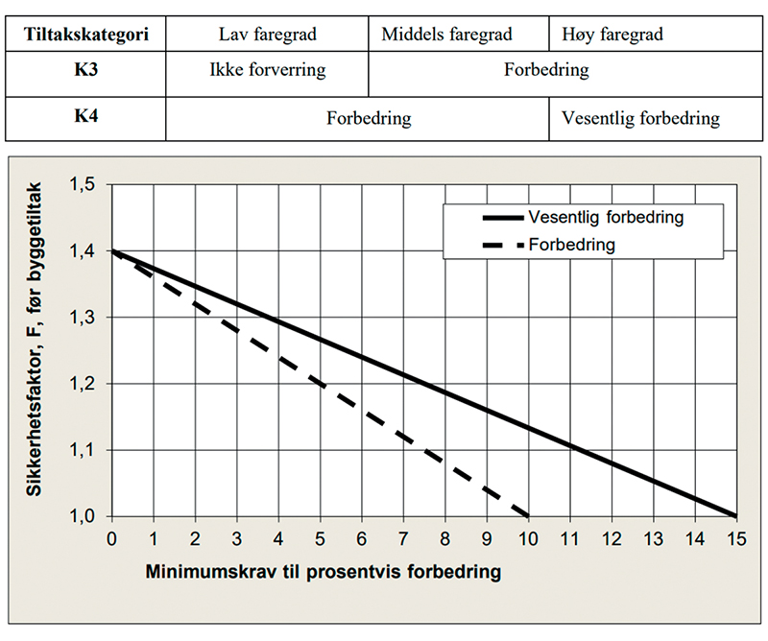
          - Tabell over krav til forbedring av sikkerhetsfaktor og diagram over med krav til prosentvis forbedring av sikkerhetsfaktor, Fcu og Fcj.
Hentet fra NVEs kvikkleireveileder (NVE, 2020).
Konsekvensen av prinsippet om prosentvis forbedring er at ved svært lav beregnet stabilitet (beregnet sikkerhetsfaktor nær 1,00) kan vi noe forenklet si at det kreves 10 prosent forbedring for tiltakskategori K3 og 15 prosent forbedring i tiltakskategori K4. Det kan innebære at vi aksepterer Fcu ≥ 1,10 for K3 og Fcu ≥ 1,15 for K4 i skråninger utenfor tiltaket etter stabiliserende tiltak.
Argumentet for forbedring og for det å akseptere så lave sikkerhetsfaktorer i disse skråningene er at siden skråningen står før stabilisering, så vet vi at det stabiliserende tiltaket utvilsomt og ensidig forbedrer situasjonen. En viktig forutsetning er at de skråningene det her er tale om, enten ikke er utsatt for aktiv erosjon eller at skråningen er erosjonssikret.
Erfaring har vist at bruk av prosentvis forbedring fungerer tilfredsstillende. Vi har ikke hatt kvikkleireskred etter stabilisering av skråninger i henhold til dette prinsippet. Eurokode 7 Geoteknisk prosjektering presiserer imidlertid at hvis prosentvis forbedring brukes for et større område, skal det gjennomføres utvidet kontroll av prosjekteringen og av utførelsen. Dette for å unngå at selve anleggsvirksomheten utløser skred.
Krav til en største årlig sannsynlighet for skred som alternativ til krav til en sikkerhetsfaktor
I Eurokodene kalles sikkerhetsfaktoren «materialfaktor». I Eurokoden er den en av flere partialfaktorer som i sum skal gi den ønskede sikkerhetsmarginen. Sikkerhetsmarginen skal sikre en lav årlig sannsynlighet for skred. Høy sikkerhetsmargin gir en lav sannsynlighet. Det generelle prinsippet er å redusere styrken med en materialfaktor og samtidig øke lasten med en lastfaktor før en stabilitetsberegning. Faktorene kalles partialfaktorer siden de er deler av det som fremskaffer en margin mot brudd i en beregning. For stabilitet av skråninger har en funnet det riktigst å benytte lastfaktor lik 1,0 på tyngde av jord (liten usikkerhet på tyngden) mens det legges lastfaktorer på trafikklaster og andre laster på terreng. Resultatet er at materialfaktoren blir den viktigste partialfaktoren. Den betegnes av historiske årsaker som sikkerhetsfaktor, både internasjonalt og i Norge.
På bakgrunn av statistisk usikkerhet krever regelverket at kapasiteten skal være Fcu = 1,4 ganger belastningen (analogt en sikkerhetsfaktor Fcu = 1,4). Stor sikkerhetsfaktor gir mindre bruddsannsynlighet, se figur 8.3. Eurokoden og NVE sin kvikkleireveileder bruker sikkerhetsfaktorer som erfaringsmessig ut fra statistisk usikkerhet gir tilstrekkelig lav sannsynlighet for brudd.
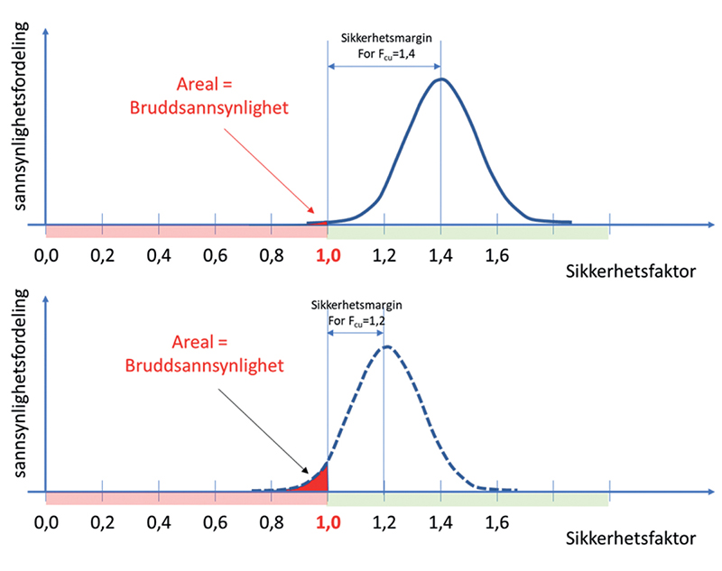
          - Prinsipp-illustrasjon av sammenhengen mellom bruddsannsynlighet og sikkerhetsfaktor, F. Fcu = 1,4 gir lavere bruddsannsynlighet enn Fcu = 1,2 vist ved størrelsen på det røde arealet under en normalfordelingskurve.
På basis av forskning og utvikling er Eurokoden på veg mot å åpne for en probabilistisk beregning av sannsynlighet for brudd, som et alternativ til bruken av en sikkerhetsfaktor. Det geotekniske og geologiske fagmiljøet forventer at utviklingen framover vil gi oss en stadig bedre oversikt over grunnforhold i kvikkleireområder og bedre materialforståelse og statistiske data med kvantifisert usikkerhet og variasjon. Det forventes også at dette på sikt vil gjøre det mulig å beregne skredsannsynlighet også for kvikkleireskred. Utfordringen er at det er vanskelig å kvantifisere usikkerhet som følger av kommunale planer, byggetillatelser og dispensasjoner, ikke omsøkte og ulovlige tiltak, og usikkerhet knyttet til om tiltaket utføres som prosjektert.
Sannsynligheten for kvikkleireskred i et område som Romerike kan alternativt estimeres ut fra historiske data om tidligere skred, samt fra kartlagte skred gjennom felt- og terrenganalyser. Det gir statistisk oversikt over historiske skred i et område. Statistiske analyser er ønsket og nyttige, ikke minst i sammenheng med ROS-analyser. Bruk av statistiske eller sannsynlighetsteoretiske analyser for å vurdere stabilitet i en gitt skråning er imidlertid per i dag ikke nok utviklet til å være et praktisk alternativ til skråningsstabilitetsanalyser med krav til sikkerhetsfaktor.

Utvalgets vurdering og anbefaling
Utvalget mener bruken av sikkerhetsfaktorer bør forbli den foretrukne metoden for å vurdere stabilitet av skråninger med sikte på å gi en tilstrekkelig margin mot å starte et kvikkleireskred.
Utvalget mener at Eurokode 7 har et akseptabelt krav til sikkerhet for selve byggetiltaket.
Utvalget mener videre at NVEs kvikkleireveileder setter riktige krav til sikkerhetsnivå i skråninger for å sikre mot områdeskred (kvikkleireskred). Ordningen med prosentvis forbedring gir akseptabel sikkerhet samtidig som omfanget av stabiliserende tiltak begrenses ut fra helt nødvendige miljømessige og økonomiske hensyn.
Utvalget mener videre at det ville være en stor forbedring og forenkling om kravene til sikkerhet var samlet i ett dokument. Det nasjonale tillegget til Eurokode 7 ville vært en naturlig plassering for dette.
Utvalget har fått innspill om at den såkalte sprøbrddsfaktoren (fs-faktoren i ligningen Fcu ≥ 1,40*fs) kan gjøres avhengig av den omrørte skjærstyrken til leira. Kvikkleire er definert ved omrørt skjærstyrke under 0,33 kPa mens sprøbruddsmateriale defineres ved omrørt skjærstyrke 1,27 kPa etter ISO 17892-6:2017. Et forslag er å la fs-faktoren gå fra 1,15 for kvikkleire og ned til 1,00 for omrørt skjærstyrke på for eksempel 3 kPa. Forslaget er begrunnet i at «nesten» kvikk leire også kan gi områdeskred. Forslaget ivaretar også vesentlige aspekter i Bane NOR og Statens vegvesen sine tekniske regelverk der kravet til Fcu går fra 1,40 til 1,50 til 1,60 primært avhengig av leiras sprøhet. Med økende fs desto kvikkere leire gir formelen Fcu ≥ 1,40*fs et tilsvarende resultat. På dette punktet kan regelverkene enkelt samkjøres.

Begreper og klassifiseringer i forskrift, veiledere og standarder

Bakgrunn
TEK17, SAK 10 og Eurokodene bruker en rekke forskjellige klassifiseringer og begreper knyttet til vurdering og beskrivelse av vanskelighetsgrad, kompleksitet og mulige konsekvenser av et tiltak. Hensikten er blant annet å fastsette hvilken kompetanse som kreves av de som vurderer skredfaren, samt å fastsette omfanget av kontroll av prosjektering og utførelse. Utvalgets erfaring er at geotekniske konsulenter i all hovedsak forholder seg til NVEs kvikkleireveileder (NVE, 2020) og Eurokodene, samt SAK 10 vedrørende krav til kontroll. For veg og bane følges Statens vegvesen og Bane NOR sine egne tekniske regelverk. Samtidig har utvalget fått innspill om at regelverket er komplisert, og at det er behov for en opprydding.
I tabell 8.2 gjengis en oversikt over noen sentrale begreper og klassifiseringer som legger føringer for hvordan prosjektering og kontroll skal utføres.
I det følgende redegjøres det nærmere om begrepene i tabell 8.2:
            - Begreper i dagens regelverk.
03J1xx2
Navn | Hvor | Nærmere beskrivelse
Tiltakskategori K0-K4 | DiBKs veileder til TEK17 § 7-3  (Gjengir og forankrer kvikkleireveilederens klassifisering) | Fastsettes ut fra konsekvens for tiltaket ved skred. K0 tilsier lav konsekvens. Innebærer tiltaket tilflytting av mennesker kreves K3 eller K4.
Tiltaksklasse 1-3 | SAK 10 § 9-3 | Oppgavers kompleksitet og mulige konsekvenser avgjør tiltaksklasse. Brukes for å avgjøre hvilke krav som skal stilles til de som utfører oppgaven.
Geoteknisk kategori 1-3 | Eurokode NS-EN 1997, 2.1. | Fastsettes på basis av kompleksitet, vanskelighetsgrad og risiko. Påvirker prosjekteringskrav.
Konsekvensklasse 1-3 | Eurokode NS-EN 1990, tabell B1 | Sier noe om hvor alvorlige konsekvenser tiltaket kan få.
Pålitelighetsklasse 1-3 | Eurokode NS-EN 1990  Norsk anvendelsesdokument, tabell NA.A1(901) | Sier noe om hvor pålitelig en konstruksjon må være. I praksis settes pålitelighetsklassen i dagens standarder til konsekvensklassen siden stor konsekvens krever høy pålitelighet. Begrepet pålitelighetsklasse er brakt inn i Eurokode for å åpne for probabilistisk design som en mulighet, og delvis knyttet det statistiske begrepet «reliability index».
Prosjekteringskontrollklasse 1-3 | Eurokode NS-EN 1990  Norsk anvendelsesdokument, tabell NA.A1 (902) | Angir, basert på tiltakets pålitelighetsklasse, hvilke krav som stilles til kontroll av prosjekteringen av tiltaket.
Utførelseskontrollklasse 1-3 | Eurokode NS-EN 1990  Norsk anvendelsesdokument, tabell NA.A1 (903) | Angir, basert på tiltakets pålitelighetsklasse, hvilke krav som stilles til kontroll av utførelsen av tiltaket.
Tiltakskategori
Begrepet og klassifisering etter tiltakskategori K0-K4 brukes i NVEs kvikkleireveileder (NVE 2020).
I tillegg til å spesifisere krav til sikkerhetsfaktorer benyttes klassifiseringen K0-K4 til å stille krav om utredning av områdeskredfare med klassifisering av faresoner etter faregrad og konsekvens.
Inndelingen er oppdatert og justert ut fra erfaring gjennom de siste tiårene, og har fått positiv tilbakemelding fra konsulentbransjen og fra andre aktører. Samtidig kan det synes som tiltakskategoriene K0-K4 er innført uten å se til eller avklare forholdet til allerede eksisterende klassifiseringer i SAK 10 og Eurokoden. Dette er kompliserende og uheldig.
Tiltaksklasse
SAK 10 § 9-3 krever at oppgaver knyttet til tiltak skal inndeles i tiltaksklasse 1, 2 eller 3 innenfor ett eller flere fagområder basert på kompleksitet, vanskelighetsgrad og mulige konsekvenser mangler og feil kan få for helse, miljø og sikkerhet. Tiltaksklasse må fastsettes tidlig i en byggesak. Fastsetting av tiltaksklasse er viktig for at oppgaven skal kunne ansvarsbelegges med rett kompetanse. Ved søknad om tillatelse til tiltak skal forslag til tiltaksklasse angis, men det er kommunene som fastsetter tiltaksklasse. Ulike deler av et tiltak kan legges i ulike tiltaksklasser, dvs. at geotekniske vurderinger kan ha en egen tiltaksklasse. Etter dagens regelverk er det tilsynelatende ingen sammenheng mellom Kvikkleireveilederens «tiltakskategorier K0-K4» og SAK 10 sine Tiltaksklasser 1-3.
Geoteknisk kategori
I Eurokodene legges «geotekniske kategorier» til grunn for å avgjøre hvilke prosjekteringskrav som utløses i et tiltak. Eurokode 7: Geoteknisk prosjektering (Standard Norge, 1997), angir i punkt 2.1. at Geoteknisk kategori fastsettes på basis av kompleksitet, vanskelighetsgrad og risiko. Vanlig praksis i Norge er at forekomst av kvikkleire ofte fører til kategori 3 som stiller strengest krav, men kategori 2 er mulig. Bane NOR krever i sine prosjekter at konstruksjoner som berøres av kvikkleire skal settes til geoteknisk kategori 3. Statens vegvesen åpner for kategori 2 for enklere tilfeller selv om kvikkleire finnes. Eurokode 7 krever i punkt 3.2.1: «Sammensetningen og mengden av geotekniske undersøkelser skal justeres i forhold til den enkelte undersøkelsesfasen og geoteknisk kategori.»
Pålitelighetsklasse/konsekvensklasse
Eurokodene innfører både konsekvensklasse og pålitelighetsklasse (consequence class (CC)/reliability class (RC)). Det nasjonale tillegget (NA) setter konsekvensklasse lik pålitelighetsklasse basert på at alvorlig konsekvens krever høy pålitelighet. NS-EN 1990 tabell NA.A1(901) (Standard Norge, 1990) angir fire CC/RC-klasser 1-4, der tiltak som kan få mer alvorlige konsekvenser er i de høye klassene (en atomreaktor settes i klasse 4), og tiltak med mindre konsekvenser er i de lavere klassene (småhus mv.). Valg av konsekvensklasse påvirker krav til kontroll av prosjektering og utførelse i Eurokoden. Høy konsekvensklasse fører til krav om økt sikkerhetsfaktor for lokalstabilitet fra Fcu =1,4 til opp mot 1,6 i Statens vegvesens N200 «Vegbygging» og Bane NORs tekniske regelverk. Det bemerkes at konsekvens også inngår ved valg av Geoteknisk kategori noe som delvis, men ikke entydig, knytter konsekvens og pålitelighetsklasser til Geoteknisk kategori. Veiledningen til SAK 10 § 13-5 knytter i dag tiltaksklassene til pålitelighetsklassene; Tiltaksklasse 1 = Pålitelighetsklasse 1 med videre.
Prosjekteringskontrollklasse og utførelseskontrollklasse
Det nasjonale tillegget til NS-EN 1990 krever at tiltak skal plasseres i prosjekteringskontrollklasse 1-3, (PKK1-PKK2 – PKK3) og utførelseskontrollklasse 1-3, (UKK1-UKK2-UKK3). Disse klassene sier noe om hvilke krav som stilles til kontroll av prosjekteringen og gjennomføringen av tiltaket. Hvilke krav som stilles, avhenger av pålitelighetsklasse som er lik konsekvensklasse. Valg av henholdsvis prosjekteringskontrollklasse og utførelseskontrollklasse er nærmere angitt i NS-EN 1990, Norsk anvendelsesdokument, tabell NA.A1 (902) og NA.A1 (903) (Standard Norge, 1990). Dette er nærmere omtalt i kapittel 8.12.

Utvalgets vurdering og anbefaling
Utvalget observerer at tiltaksklasse 1-3 har i seg det som gir geoteknisk kategori 1-3 i Eurokodene. Dette synes å støttes av «Temaveileder for utbygging i fareområder» (DIBK). Tiltaksklasse 1-3 burde settes entydig lik geoteknisk kategori 1-3 i den geotekniske delen av et tiltak. Ettersom SAK 10 knytter pålitelighetsklasse til tiltaksklasse burde det være mulig å relatere geoteknisk kategori og pålitelighetsklasse. Det bør videre etableres en mer oversiktlig sammenheng mellom geoteknisk kategori, pålitelighetsklasse og kontrollklassene.
Som vist over benytter de ulike forskriftene, standardene og veilederne ulike begreper og flere dels uavhengige klassifiseringer av tiltak. Regelverket framstår som unødig komplekst med bruk av begreper som er overlappende og til dels unødvendige. Regelverkene virker lite samkjørte.
Det er utvalgets erfaring at de som prosjekterer, vedtar og kontrollerer byggetiltak i kvikkleireområder forholder seg aktivt til deler av dette settet med krav, standarder og veiledning, mens noen begreper og klassifiseringer reelt sett ikke er i bruk siden de vurderes til å være mindre relevante. Geotekniske konsulenter forholder seg i all hovedsak til NVEs kvikkleireveileder (NVE, 2020) og Eurokodene, samt SAK 10 vedrørende krav til kontroll. For veg og bane følges Statens vegvesen og Bane NOR sine regelverk. Utvalget har fått klare tilbakemeldinger på at det er behov for en samordning av begreper og klassifiseringer.
Mange av de som har spilt inn til utvalget mener NVEs kvikkleireveileder er god, men flere peker også på at den med fordel kunne skilt mer mellom den grunnleggende innføringen om kvikkleire, den prosessveiledende delen til arealplanleggere, og de mer tekniske føringene knyttet til utredning av områdesikkerhet og til sikkerhetsfaktorer for beregning av skråningsstabilitet.
Utvalget mener at kvikkleireveilederen med fordel kunne blitt delt på en slik eller lignende måte, og digitalisert. I en revisjon av kvikkleireveilederen bør det også ytterligere tydeliggjøres hvor stort område som skal innlemmes i vurderingen av sikkerhet. Lærdommen fra Gjerdrum-skredet viste at skred kan krysse faresonegrenser, og at vurdering av skredsikkerhet ikke må begrenses av planområdet, men dekke skred som gjennom sine potensielle løsne- og utløpsområder kan ramme tiltaket.
Utvalget mener det er behov for en gjennomgang av NVEs kvikkleireveileder opp mot Eurokodene, TEK17 og SAK 10, med sikte på å forenkle regelverket. Utvalget anbefaler at det settes ned en gruppe som ser på dette. Utvalget er klar over at regelverket er utformet på basis av erfaring over mange år og at forenklinger kan ha utilsiktede konsekvenser om de ikke vurderes nøye. Berørte fagmiljøer må derfor være involvert i en slik gjennomgang. Formålet bør være å komme fram til et omforent regelverk som er mer oversiktlig og enklere i bruk. Dette forutsetter at gruppen som nedsettes har både kompetanse og mandat til å samordne regelverkene og klarere begrepsbruken.
Målet kan være at et nytt nasjonalt anvendelsesdokument (NA) under Eurokode 7 kunne dekke dagens Eurokode 7 NA og kvikkleireveilederens formelle krav relatert til sikkerhet i kvikkleireområder. Bane NORs tekniske regelverk og Statens vegvesens vegnormal N200 bør tilpasses dette.
Dersom det er prinsipielle grunner til at NVEs kvikkleireveileders krav ikke kan tas inn i det nasjonale tillegget til Eurokode 7, bør disse dokumentene uansett samkjøres bedre enn i dag. I Norge utarbeides det nasjonale tillegget til Eurokodene av speilkomiteer. Utvalget mener at NVE bør sitte i speilkomiteen til Eurokode 7 for å sikre samordning av regelverkene.
Utvalget vil ikke forskuttere detaljene i hvordan regelverket bør se ut, men vil allikevel peke på noen muligheter for forenklinger som vi har identifisert. Utvalget mener det kan være hensiktsmessig å samordne tiltaksklasser fra SAK 10 og geoteknisk kategori fra Eurokode 7, samt avklare hvordan dette skal knyttes til tiltakskategorier fra veiledningsteksten til TEK17 og NVEs kvikkleireveileder. Klassifiseringen bør ta sikte på å sette klare krav til foretakenes kompetanse, omfanget av grunnundersøkelser, krav til sikkerhetsfaktorer under design samt kontroll av prosjektering og utførelse. Kravene i NVEs kvikkeleireveileder gir et godt utgangspunkt for både samordning og detaljering.

Kontroll av prosjektering og utførelse av byggetiltak
Relevant geoteknisk kompetanse er nødvendig for prosjektering av byggetiltak i eller ved områder med kvikkleire. Det er også avgjørende med gode prosesser for kontroll og kvalitetssikring, for å sikre at tiltak prosjekteres og utføres i tråd med regelverket. Som det fremgår i tabell 8.5 og teksten nedenfor stilles det per i dag krav til dette gjennom både byggesaksforskriften (SAK 10), NS-EN 1990 og NVEs kvikkleireveileder (NVE, 2020). I tillegg kan kommunene kontrollere tiltaket gjennom tilsyn, nærmere omtalt i kapittel 8.13.

Kontroll etter SAK 10
Regler om uavhengig kontroll er med hjemmel plan- og bygningsloven § 24-1 gitt i SAK 10 kapittel 14. For geoteknikk i tiltaksklasse 2 og 3 skal det utføres uavhengig kontroll både av prosjektering og utførelse, det vil si at et annet firma skal kontrollere prosjekteringen og utførelsen av tiltaket.
I en uavhengig prosjekteringskontroll skal det kontrolleres at firmaet som er ansvarlig utførende har rutiner for kvalitetssikring av arbeidet, og at disse er fulgt og dokumentert. I tillegg skal det kontrolleres at det er foretatt tilstrekkelig prosjektering. For kontrollområdet geoteknikk er det stilt egne kontrollkrav for prosjektering, men de er begrenset til kontroll av at det er gjort kvalifisert undersøkelse for å bestemme geoteknisk kategori og fastsettelse av pålitelighetsklasse. Uavhengig prosjekteringskontroll etter byggesaksforskriften er derfor ikke en fullstendig gjennomgang av prosjekteringen, men begrenses til en kontroll av at den prosjekterende har et kvalitetssystem som følges, og at fastsettelse av geoteknisk kategori og pålitelighetsklasse virker rimelig. Valgt pålitelighetsklasse vil gi ytterligere krav til kontroll etter eurokodesystemet, omtalt under.
I kontroll av utførelse vurderes det om utførelsen er i samsvar med TEK17 og prosjekterte ytelser. For tiltaksklasse 2 og 3 kontrolleres det at produktdokumentasjon og produksjonsunderlaget er tilgjengelig på byggeplassen og at tiltaket blir utført i henhold til dette. Innenfor kontrollområdet geoteknikk, skal det påvises ved stikkprøver at forutsetninger i prosjekteringen er representative for forholdene på byggeplassen, samt at rapportering fra byggeplassen skjer i henhold til geoteknisk kategori.
Kontrollen dokumenteres overfor kommunen ved at ansvarlig kontrollerende avgir en sluttrapport som vedlegg til kontrollerklæringer. Sluttrapporten for kontrollen skal inneholde en oppsummering av kontrollarbeidet med en kort beskrivelse av hva som er kontrollert, hvilke avvik som er funnet og at disse er lukket. Rapporten skal sendes til ansvarlig søker. Hvis tiltaket ikke har ansvarlig søker, skal rapporten sendes til tiltakshaver. Ingenting av denne dokumentasjonen skal sendes til kommunen, men skal foreligge hos ansvarlig søker. Kommunen kan kreve å få se denne dokumentasjonen dersom den vil føre tilsyn. Dersom kontrollør imidlertid avdekker avvik som ikke blir rettet opp av ansvarlig utførende, skal de varsle både ansvarlig søker og kommunen.
I DiBKs Temaveileder uavhengig kontroll forutsettes det at kontroll av prosjektering er gjennomført før relevante byggearbeider starter (DiBK, 2022c). Det står videre at selve kontrollerklæringen for kontroll av bygningsfysikk, konstruksjonssikkerhet og geoteknikk ikke trenger å foreligge før senest ved ferdigattest. Dersom det søkes midlertidig brukstillatelse må kontrollerklæring foreligge på dette tidspunkt. Dette skiller seg fra kontrollerklæring for brannsikkerhetsstrategien som senest skal foreligge som underlag for søknad om igangsettingstillatelse. Forskjellen i tidspunkt for når kontrollerklæringen skal foreligge i dagens regelverk er illustrert i figur 8.4 og figur 8.5.
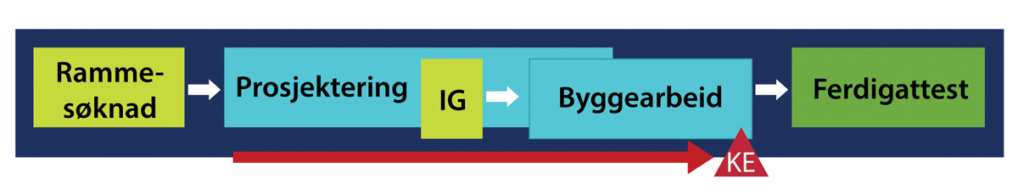
          - Figur fra DIBKs temaveileder for uavhengig kontroll som viser at kontroll av geoteknikk bekreftes med kontrollerklæring (KE) senest som underlag for ferdigattest. IG står for igangsettelse (DiBK, 2022c).
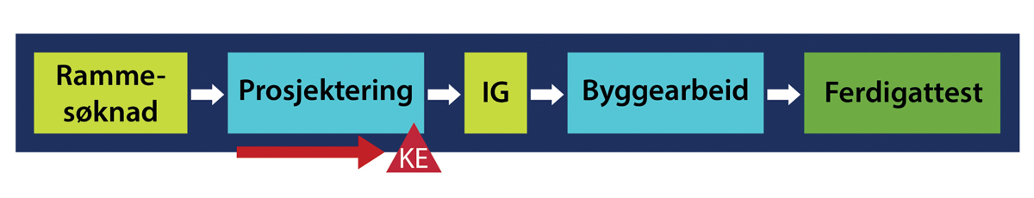
          - Figur fra DIBKs temaveileder for uavhengig kontroll som viser kontroll av brannsikkerhetsstrategien, med kontrollerklæring (KE) ved søknad om igangsettingstillatelse (IG) (DiBK, 2022c).
Byggkvalitetutvalget skriver i sin rapport at: «Det er en forutsetning for igangsettingstillatelse at det er gjennomført detaljprosjektering. For å være sikker på at valgte løsninger er i samsvar med regelverket, og at tilstrekkelig produksjonsunderlag foreligger, kan det være hensiktsmessig at det foretas kontroll på dette tidspunktet.» (Byggkvalitetutvalget, 2020).

Kontroll etter NS-EN 1990 (eurokode)
I det nasjonale tillegget til NS-EN 1990 (eurokode) (Standard Norge, 1990) klassifiseres konstruksjoner, eller konstruksjonsdeler, i ulike prosjekterings- og utførelseskontrollklasser avhengig av valgt pålitelighetsklasse, se tabell 8.3. Kontroll for konstruksjoner i pålitelighetsklasse 4 gjelder for spesielt kompliserte tilfeller, som atomkraftverk, dammer, oljeplattformer med videre med behov for spesialtilpassede kontrollrutiner, og vil ikke bli omtalt videre.
            - Valg av prosjekterings- og utførelseskontrollklasser
03J1xx2
Pålitelighetsklasse | Prosjekteringskontrollklasse (PKK) | Utførelseskontrollklasse (UKK)
1 | PKK1 | UKK1
2 | PKK2 | UKK2
3 | PKK3 | UKK3
4 | Skal spesifiseres | UKK3, ev. med tilleggsbestemmelser
Pålitelighetsklasse (Reliability Class RC) er satt lik konsekvensklasse (Consequence Class CC) i NS-EN 1990 og er omtalt i kapittel 8.11. Der vises det til at SAK 10 § 13-5, i et forsøk på å rydde i begreper, knytter tiltaksklassene entydig til pålitelighetsklassene: Tiltaksklasse 1= Pålitelighetsklasse1, Tiltaksklasse 2 = pålitelighetsklasse 2 og Tiltaksklasse 3 = Pålitelighetsklasse 3. Krav til kontroll er dermed implisitt gitt av valgt tiltaksklasse.
Valgt prosjekterings- og utførelseskontrollklasse gir videre krav til omfang av kontroll. Høyere klassifisering gir høyere krav til kontroll. Kravene til kontroll vises i tabell 8.4. Den prosjekterende skal som del av prosjekteringen angi nødvendige kontrolltiltak for anleggsperioden slik at sikkerheten ivaretas.
            - Kontrollkrav i ulike kontrollklasser
04J1xt2
Kontrollklasse | Egenkontroll | Intern systematisk kontroll | Utvidet kontroll
PKK1/UKK1 | x
PKK2/UKK2 | x | x | x
PKK3/UKK3 | x | x | x
Tabellene i Eurokoden fører til at kontroll i realiteten kan bestå av egenkontroll (kreves alltid), Intern systematisk kontroll (legges til på neste nivå), Utvidet kontroll (legges til de to foregående på de høyeste nivåene).
Egenkontroll er en kvalitetssikring av eget arbeid og utføres av den som utførte prosjekteringen eller arbeidene på byggeplassen, og god kvalitet på denne kontrollen er dermed forutsatt av kompetansenivå og etisk standard hos utførende.
Intern systematisk kontroll skal utføres, innen samme firma, av en annen person enn den som opprinnelig utførte prosjekteringen/arbeidene. For prosjektering skal kontrollen innbefatte relevans av antatte materialegenskaper, sentrale beregninger og at spesifikasjonen av krav til utførelse er relevant. For utførelseskontroll er dette en systematisk og regelmessig kvalitetskontroll av utført arbeid som utføres parallelt med byggearbeidene.
Utvidet kontroll skal utføres i byggherrens regi enten av byggherrens egen organisasjon eller et annet foretak som er uavhengig av foretaket som utførte arbeidene. Det er to nivåer på utvidet kontroll avhengig av om prosjektet er i PKK2/UKK2 eller PKK3/UKK3.
I PKK2 og UKK2 kan utvidet kontroll «begrenses til en kontroll av at egenkontroll og intern systematisk kontroll er gjennomført og dokumentert av det prosjekterende foretaket.» Mens i PKK3 skal den utvidete kontrollen i tillegg minst omfatte kontroll av de samme punktene som angitt for egenkontroll og være i et omfang som gir tillit til at prosjekteringen er tilfredsstillende, slik at dette omfatter faglig vurdering og sjekk av parametere og beregninger. Dette innebærer i hovedsak at utvidet kontroll for PKK2/UKK2 kun er av begrenset art (i praksis en kontroll av to signaturer) og at det er kun i PKK3/UKK3 at det kreves en omfattende fagkontroll av uavhengig tredjepart. Standarden (Eurokodens nasjonale anvendelsesdokument) bemerker videre at det forutsettes at det utføres uavhengig kontroll i henhold til byggesaksforskriften, og at den uavhengige kontrollen da vil være begrenset til en bekreftelse av at kontroll etter standarden er gjennomført og dokumentert. Det presiseres i tillegg at den som utfører uavhengig kontroll også kan utføre utvidet kontroll der det er hensiktsmessig.
For utvidet kontroll i UKK3 kan kontrollen være basert på stikkprøver og skal være tilpasset de funn som blir gjort. Spesielt viktige og kritiske områder av betydning for byggverkets sikkerhet skal kontrolleres. Det stilles krav til at den som utfører kontrollen skal ha tilstrekkelig kjennskap til produksjonsunderlaget og de prosjekterte løsningene, samt den nødvendige erfaringen og faginnsikten til å kunne gjennomføre kontrollen på en hensiktsmessig måte. Det vil ofte være hensiktsmessig at den som har utført prosjekteringen og utarbeidet produksjonsunderlaget tar del i den utvidete kontrollen på byggeplassen.
Det er viktig å merke seg at utvidet kontroll etter Eurokoden ikke er det samme som uavhengig kontroll etter byggesaksforskriften, SAK 10.

Kvalitetssikring og kontroll etter NVEs kvikkleireveileder
NVEs kvikkleireveileder 1/2019 har egne krav til kvalitetssikring av prosjektering (NVE, 2020). For tiltakskategoriene K0, K1 og K2 (nærmere forklaring av disse i kapittel 8.11) stilles det krav til kvalitetssikring internt i ansvarlig foretak. For K3 og K4 tiltak skal kvalitetssikringen gjennomføres av uavhengig foretak. Alle leveranser skal kvalitetssikres internt før oversendelse til uavhengig kvalitetssikring. Det vises til at det i den uavhengige kvalitetssikringen kan benyttes veilederens «Vedlegg 1: Innhold i rapport for vurdering av områdestabilitet» som et utgangspunkt for hva som skal kvalitetssikres. Gjennomført kvalitetssikring skal beskrives og dokumenteres.
Etter NVEs kvikkleireveileder skal foretak som gjennomfører kvalitetssikring ikke gjennomføre egen utredning, men være uavhengig rådgiver for tiltakshaver for å sikre at utredningen har tilstrekkelig kvalitet. Den geotekniske konsulenten som gjennomfører utredningen, har ansvar for å følge opp innspill fra den uavhengige kvalitetssikringen og står ansvarlig for det endelige produktet. Ved uenigheter tas dette opp med tiltakshaver og planmyndighet. Veilederen påpeker at kommunene ikke bør godkjenne planer eller byggesøknader hvor utredning av områdeskredfare ikke er kvalitetssikret i samsvar med anbefalingene i veilederen.
Veilederen stiller tilsvarende krav til kompetanse hos fagansvarlig kontrollør som til den prosjekterende. Det vil si minimum fem års erfaring som geotekniker, og fremvisning av relevante referanseprosjekter. Dette er nærmere omtalt i kapittel 8.14.
Ved utredning av faresoner stiller veilederen krav til at kontroll av prosjektering og utførelseskontroll skal beskrives.
Veilederen påpeker at krav til kvalitetssikring i veilederen ikke erstatter kravene i plan- og bygningsloven og SAK 10, men er gitt for å sikre tilstrekkelig faglig kvalitet på vurdering av områdestabilitet i forbindelse med arealplanlegging og byggesøknader. Veilederen presiserer at stabiliserende tiltak i områder med kvikkleire/sprøbruddmateriale normalt skal plasseres i tiltaksklasse 2 eller 3 for fagområdet geoteknikk etter SAK 10 § 9-4, og klassifiseres i pålitelighetsklasse 2 eller 3. Det vil da være krav til uavhengig kontroll etter SAK 10 og utvidet kontroll etter NS-EN 1990.
Veilederen stiller krav til at den prosjekterende skal beskrive føringer for videre prosjekterings- og utførelseskontroll. Det skal utarbeides sjekklister og spesielle prosedyrer som ivaretar sikkerheten ved gjennomføring av tiltaket. Det vises til at anleggskontroll skal planlegges og gjennomføres i det omfang som vurderes nødvendig ut fra kompleksitet og konsekvens, og i henhold til krav i Eurokode 7. NVEs kvikkleireveileder stiller strenge krav til forundersøkelser, prosjektering og rapportering av dette, men stiller mindre krav til selv utførelsen, og ingen krav til dokumentasjon av at tiltakene er utført i henhold til beskrivelsen.

Utvalgets vurdering og anbefaling
Utvalget mener at kontroll av både planlegging, prosjektering og utførelse er svært viktige tiltak for å unngå kvikkleireskred. Som omtalt i kapittel 8.13 har kommunene begrenset kapasitet og kompetanse til å avdekke geotekniske feil og mangler når de fører byggesakstilsyn. Uavhengig og utvidet kontroll, samt uavhengig kvalitetssikring, har derfor en svært viktig funksjon for å ivareta sikkerheten i utbygginger.
Det er imidlertid uheldig at det i dag er flere begreper for kontroll og kvalitetssikring. Begrepene er relativt like, men kravene til innhold i kontrollene varierer betydelig. Tabell 8.5 illustrerer dagens krav til kontroller utført av uavhengig tredjepart i kvikkleireprosjekter, der alle tre regelverk er forventet oppfylt i ett og samme prosjekt. Juridisk er det kun krav i lov og forskrift som må oppfylles, men både Eurokoden og NVEs kvikkleireveileder er angitt i TEK17 eller dennes veileder som preaksepterte ytelser. Det vil si at dersom en følger disse, er de aktuelle forskriftskravene å anse som oppfylt.
            - Tre kontrollregimer eksisterer parallelt, tilsynelatende med ulike og lite samkjørte krav til kontroll av prosjektering utført av en uavhengig tredjepart.
04J1xx2
Regelverk | Klasse/kategori | Kontrolltype | Hva skal kontrolleres?
SAK 10 | Tiltaksklasse 2-3 | Uavhengig kontroll | Kontroll av prosjektering begrenses til at det er gjort kvalifisert undersøkelse for å bestemme geoteknisk kategori og fastsettelse av pålitelighetsklasse. I tillegg kontrolleres det at det finnes rutiner for kvalitetssikring av arbeidet og at disse er fulgt.
Eurokode NS-EN 1990 | PKK2 | Utvidet kontroll | Kontrollen kan begrenses til en kontroll av at egenkontroll og intern systematisk kontroll er gjennomført og dokumentert.
 | PKK3 | Utvidet kontroll | Full faglig kontroll av prosjekteringen utført av uavhengig tredjepart.
NVEs kvikkleireveileder | Tiltakskategori K3-K4 | Kvalitetssikring av uavhengig foretak | Kvikkleireveilederen viser til sitt vedlegg 1 «Innhold i rapport for vurdering av områdestabilitet» som et utgangspunkt for hva som skal kvalitetssikres.
Utvalget mener det er unødvendig kompliserende, og innebærer fare for misforståelser, når tre kontrollregimer eksisterer parallelt. Rådgivende ingeniørers forening (RIF) har utarbeidet en egen veileder «Uavhengig kontroll av geoteknisk prosjektering» (RIF, 2017). RIF angir at bakgrunnen for veilederen er at det er flere kontrollregimer innen geoteknisk prosjektering, samt at det er registrert varierende praksis av omfanget og kvalitet på den uavhengige kontrollen. Utvalget mener at det er potensiale for misforståelser innenfor dagens system, og ser hvorfor det har vært behov for RIF-veilederen. Utvalget mener derfor at begrepsbruken, klassedelingen og kravene til kontroll bør samkjøres bedre på tvers av byggesaksforskriften, TEK17, NS-EN 1990 og kvikkleireveilederen. Dette kan gjøres som del av samordningsprosjektet foreslått i kapittel 8.11. Dette samordningsprosjektet bør forenkle begrepsbruk, klassedeling og sikre entydige krav til både prosjektering, utførelse og kontroll.
Utvalget mener at tidspunktet for når kontroll skal gjennomføres ikke er regulert godt nok. For at kontrollen skal ha den tiltenkte effekten må den utføres til rett tid. Utvalget stiller seg bak Byggkvalitetutvalgets forslag om at uavhengig prosjekteringskontroll skal være gjennomført før igangsettingstillatelse gis.
For kontroll av områdestabilitet er det dessuten nødvendig med kontroll også på reguleringsplanstadiet. Kommunene bør ikke godkjenne planer eller byggesøknader hvor utredning av områdeskredfare ikke er kvalitetssikret i samsvar med anbefalingene i kvikkleireveilederen.
Det er også viktig at kontrollør har rett kompetanse. Krav til kompetanse i form av lovregulert yrke eller en sertifiseringsordning, som foreslått i kapittel 8.14 bør også gjelde ved prosjekteringskontrollen.
Utvalget ser at det i dag ikke er kapasitet i markedet til at all kontroll utført av uavhengig tredjepart i anleggsfasen kan utføres av geoteknikere. Det er derfor viktig at prosjekterende beskriver behovet for utførelseskontroll godt, og presiserer krav til kompetanse hos kontrollør for utførelseskontrollen slik at det er geotekniker som kontrollerer utførelsen der det er behov for det. For kompliserte kvikkleireprosjekter er det ofte en stor fordel at den som har prosjektert også gjør uavhengig og utvidet utførelseskontroll.
Med unntak av at det finnes flere varianter av utførelseskontroll så mener utvalget at kravene til utførelseskontroll i utgangspunktet er fornuftige, men understreker viktigheten av at de følges og at kontrollør er til stede til rett tid.
God oppfølging i anleggsfasen er svært viktig for å unngå kvikkleireskred. Både tiltakshaver og entreprenør har en svært viktig rolle ved å sørge for at anleggsarbeidene følger prosjekteringsgrunnlaget og eventuelle rekkefølgebestemmelser. De kan også legge til rette for god utførelseskontroll slik at eventuelle misforståelser kan fanges opp tidlig. Det er viktig at entreprenøren planlegger arbeidene og legger til rette for at kontrollør kjenner til når de ulike delene av arbeidet foregår, slik at kontrolløren er til stede i kritiske faser. Det er ofte vanskelig for den prosjekterende å beskrive alt i en kvalitetsplan på forhånd, det er derfor viktig med god dialog mellom prosjekterende og entreprenør slik at en sikrer at alle krav til sikkerhet er oppfylt. Sikker jobb-analyse (SJA) er et viktig verktøy for å ivareta dette, og det er viktig at alle som jobber på et anlegg kjenner innholdet i denne.
I kapittel 8.14 foreslår utvalget egne kurs tilpasset entreprenører som har behov for mer kunnskap om arbeid i kvikkleireområder. At entreprenøren har god kjennskap til hva som er viktig å passe på i kvikkleireprosjekter er et viktig tiltak for å unngå kvikkleireskred. Geotekniker kan også bidra til økt forståelse av utfordringene ved å beskrive hva som skal gjøres ute på byggeplass på en mest mulig forståelig måte.

Kommunenes tilsynsplikt og ulovlighetsoppfølging etter plan- og bygningsloven

Tilsynsplikt
Kommunene har mulighet til å undersøke om krav gitt i plan- og bygningsloven eller i medhold av loven er oppfylt gjennom byggesakstilsyn. Plan- og bygningsloven § 25-1 og 25-2 gir kommunene plikt til å føre tilsyn i byggesaker når som helst i løpet av byggesaken, og inntil fem år etter at ferdigattest er gitt:
«§ 25-1. Tilsynsplikt
Kommunen har plikt til å føre tilsyn i byggesaker med at tiltaket gjennomføres i samsvar med gitte tillatelser og bestemmelser gitt i eller i medhold av denne lov, og at ansvarlig foretak er kvalifisert.
Kommunen skal føre tilsyn i slikt omfang at den kan avdekke regelbrudd. Kommunen skal føre tilsyn ved allerede gitte pålegg og når den blir oppmerksom på ulovligheter utover bagatellmessige forhold. Kommunen skal føre tilsyn med særlige forhold etter nærmere forskrift fra departementet.
Kommunen kan samarbeide med andre kommuner eller instanser om tilsyn.
§ 25-2. Gjennomføring av tilsynet
Utover tilsynsplikten i § 25-1 avgjør kommunen i hvilke saker og på hvilke områder det skal føres tilsyn. Tilsynet gjennomføres på den måte, i det omfang og med den intensitet som kommunen finner hensiktsmessig.
Kommunen kan føre tilsyn når som helst i løpet av byggesaken og inntil 5 år etter at ferdigattest er gitt, jf. § 23-3 syvende ledd. Hvis tilsynet viser vesentlig svikt som ikke er ivaretatt ved uavhengig kontroll, kan kommunen kreve sakkyndig bistand eller utføre tekniske prøver for tiltakshavers regning. Tilsynet skal avsluttes med en sluttrapport.
Departementet kan gi forskrift om innhold, gjennomføring og rapportering av tilsyn.»
Utvalget har fått flere innspill som peker på at mange kommuner ikke oppfyller tilsynsplikten. Sintef opplyser i sitt innspill at to tredjedeler av kommunene fører tilsyn med mindre enn fem prosent av byggesakene i kommunene. Dette forklares blant annet med at tilsyn og ulovlighetsoppfølging er den mest ressurskrevende delen av byggesaksbehandlingen, og det er opp til kommunene hvor mye tilsyn de vil føre. Lite ressurser er satt av til tilsyn. Det er også et problem at mange kommuner mangler geoteknisk kompetanse til å faktisk vurdere kvaliteten på de fysiske tiltakene de fører tilsyn med.
I tillegg til denne formen for kontroll av om regelverk overholdes, utføres kontroller av uavhengig tredjepart gjennom ansvarsrettssystemet, også omtalt i kapittel 8.12. Utvalget har fått innspill om at de mener at uavhengig kontroll har begrenset verdi. De kontrollerende skal ikke ha noe ansvar for retting eller lukking av avvik, jf. SAK 10 § 12-5 andre ledd. Kontrollerende foretak engasjeres av tiltakshaver, ikke kommunen. Det vil si at de er økonomisk underlagt tiltakshaver. Flere kommuner har gitt uttrykk for at det er en svakhet at det ikke finnes noe godt system for løpende kontroll med utførelsen av det enkelte byggeprosjekt, og at en ved å vente til søknad om ferdigattest foreligger, risikerer at tiltak i grunnen er gjennomført feil, og at det er for sent å gjøre endringer.
Statens vegvesen har gitt innspill til utvalget om at at det bør innføres en form for kontroll av at geotekniske stabiliseringstiltak blir utført, og at det også burde lages offentlig(e) database(r) hvor dette lagres og tilgjengeliggjøres for alle utbyggere samt lokale og regionale myndigheter, eventuelt at det lagres i tilknytning til faresoneutredningen.
Utover eventuelle tilsyn og uavhengig kontroll gjennom ansvarsretten, kreves det lite dokumentasjon på at tiltak er gjennomført i tråd med planen. Det kan stilles spørsmål om det er behov for strengere dokumentasjonskrav.
En annen side ved tilsyn er oppfølgingen av tiltak etter at ferdigattest foreligger. Mange typer sikringstiltak må vedlikeholdes og ivaretas over tid for at de skal opprettholde sin effekt. Et eksempel på dette er erosjonssikringstiltak i bekker og kulverter, slik en erfarte i Gjerdrum. Dette er nærmere omtale i kapittel 11. Når byggesaken er avsluttet kan kommunen fortsatt føre tilsyn med hjemmel i plan- og bygningsloven § 31-7 første ledd Tilsyn med eksisterende byggverk og arealer:
«Plan- og bygningsmyndighetene kan føre tilsyn med eksisterende arealer og byggverk for å påse at det ikke foreligger ulovlig bruk eller andre ulovlige forhold etter denne lov som kan medføre fare eller vesentlig ulempe for person, eiendom eller miljø. Tilsyn kan likevel bare føres der det er grunn til å anta at det foreligger forhold som nevnt, eller det skal vurderes pålegg etter §§ 31-3 og 31-4.»

Ulovlighetsoppfølging etter plan- og bygningsloven
Små tiltak kan utløse kvikkleireskred. Et flertall av alvorlige kvikkleireskred i nyere tid er menneskeskapt. Noen av disse er utløst på grunn av ulovlig utførte tiltak. Dette kan være fylling eller graving som det skulle vært søkt om, eller som følge av at entreprenører gjør tiltak som ikke er i tråd med godkjente søknader. I Sørum ble et bakkeplaneringsprosjekt der tillatelsen forutsatte bruk av stedegne masser likevel gjennomført med bruk av store mengder tilkjørte masser, se kapittel 2.1.3. Oppfyllinger skjer i mange tilfeller uten søknad eller geoteknisk vurdering av stabilitetsforhold og risiko i kvikkleireområder. Et eksempel på dokumentasjon som indikerer ulovlige fyllinger er beskrevet i NGIs rapport fra kvikkleirekartlegging i Troms (NGI, 2010):
«På befaringene utført i 2010, ble det observert flere uheldige plasserte fyllinger langs fjordene i Tromsø m/ omland. Flere av disse er lagt i områder med marin leire. Det antas at majoriteten av disse ikke er vurdert med hensyn på stabilitet ettersom verken kommunen eller konsulentfirmaer ikke har noen opplysninger om disse fyllingene.»
Utvalget har mottatt flere innspill om at det er vanskelig for kommunene å følge opp tiltak som graving og fylling, selv om dette er en prioritert oppgave i byggesakstilsynet.
Plan- og bygningsloven § 32-1 gir kommunene en plikt til å forfølge overtredelser av bestemmelser gitt i eller i medhold av loven. Kommunene har flere hjemler i plan- og bygningsloven som kan brukes i ulovlighetsoppølgningen, blant annet pålegg om retting eller stans av tiltak, jf. plan- og bygningsloven § 32-3. Det settes da en frist for når forholdet må være rettet. For å sikre at pålegg blir gjennomført, kan kommunen fastsette en tvangsmulkt jf. § 32-5. Det innebærer at tiltakshaver må rette forholdet innen en frist for å unngå å betale det fastsatte beløpet. Kommunen kan også pålegge overtredelsesgebyr dersom noen prosjekterer eller utfører tiltak i strid med loven, unnlater å følge pålegg med videre, jf. plan- og bygningsloven § 32-8. Kommunen har også anledning til å vedta overtredelsesgebyr dersom det ikke er utført konsekvensutredning i tråd med lovens krav. For vesentlige overtredelser kan straff i form av bøter eller fengsel anvendes, jf. 32-9. I vesentlighetsvurderingen skal det særlig legges vekt på overtredelsens omfang og virkninger, og graden av utvist skyld. Virkningen av overtredelsen kan knytte seg til faren for liv og helse, og det samfunnsmessige skadepotensialet lovbruddet har.
Begrepet administrativ reaksjon brukes (i tråd med terminologien i Prop. 62 L (2015–2016)) som en samlebetegnelse for ulike typer reaksjoner fra forvaltningen ved brudd på lov, forskrift eller individuelle avgjørelser. Det inkluderer alt fra vedtak om retting, tvangsmulkt, tilbaketrekking av konsesjon, overtredelsesgebyr og inndragning av ulovlig utbytte. Med administrativ sanksjon menes en negativ reaksjon som kan ilegges av et forvaltningsorgan, som retter seg mot en begått overtredelse av lov, forskrift eller enkeltavgjørelse, og som regnes som straff etter den europeiske menneskerettighetskonvensjonen (EMK).
Alle forvaltningsorganer har etter forvaltningsloven en alminnelig informasjons- og veiledningsplikt innenfor sine saksområder. Veiledning kan brukes som en reaksjonsform for å korrigere atferd eller forståelsen av innholdet i krav innenfor de respektive forvaltningsorganene. Veiledning kan i så fall gå ut på å forklare innholdet av en regel eller påpeke at en plikt eller krav er brutt. Slik påpeking av plikt er aktuelt der regelverket er overtrådt, men hvor forholdet ikke er så alvorlig at det bør følges opp med strengere reaksjonsformer. Påpeking av plikt anses som en form for veiledning og er ikke et enkeltvedtak i forvaltningslovens forstand.

Utvalgets vurdering og anbefaling
Kommunene har en mulighet og en plikt til å føre tilsyn i byggesak, fra start til fem år etter ferdigstillelse, men utvalget mener at denne muligheten ikke i tilstrekkelig grad blir brukt. Utvalget har fått innspill om at det bør være lavere terskel for kommunene å føre tilsyn når det kan være fare for liv og helse, som ved kvikkleireforekomster. Slik regelverket er formulert har imidlertid kommunene svært vide muligheter til å føre tilsyn, og utvalget mener at det ikke er behov for å senke terskelen juridisk.
Det er imidlertid usikkert om flere tilsyn ville avdekket kvalitetsmangler på tiltak for å sikre byggegrunnen og områdestabilitet, ettersom det krever geoteknisk spisskompetanse, som få kommuner besitter. Sånn sett er uavhengig kontroll, som uansett skal gjennomføres jf. plan- og bygningsloven § 24-1, en måte der kvalifiserte fagpersoner tar jobben med å vurdere tiltaket. Denne ordningen har likevel også sine svakheter, som omtalt i kapittel 8.12. En av utfordringene er at det er tiltakshaver som er oppdragsgiver for kontrolløren. Ifølge SAK 10 § 12-5 første ledd bokstav d) skal ansvarlig kontrollerende melde fra til ansvarlig søker om avvik som ikke blir lukket av ansvarlig foretak, og melde fra til kommunen dersom avvik ikke blir lukket. DiBKs veiledning til denne bestemmelsen slår fast at det deretter blir opp til kommunen å iverksette sanksjoner, eventuelt å pålegge tiltakshaver å engasjere ny ansvarlig kontrollerende eller sakkyndige hvis det dreier seg om uenigheter.
Som tilsynsmyndighet i byggesaker kan kommunen når som helst føre tilsyn, enten stedlig eller dokumenttilsyn, i det omfang kommunen vurderer som nødvendig. På denne måten kan kommunen, dersom det er mistanke om brudd på krav i lov, forskrift eller tillatelse, få undersøkt om tiltakshaver kan dokumentere at de oppfyller kravene, for eksempel til sikring mot en kartlagt fare. Et dokumenttilsyn begrenser seg til eksisterende dokumenter som er en del av byggesaken. Stedlige tilsyn samt kontroller og dokumentkontroll er viktig for å sikre at tiltak blir gjennomført på en trygg måte.
Utvalget mener at omfanget av stedlige tilsyn og kontroller bør økes, noe også Byggkvalitetutvalget fremholder i sin rapport (Byggkvalitetutvalget, 2020). Gitt den faglige kompleksiteten i geotekniske tiltak, er uavhengige og utvidede kontroller gjennomført av fagkompetent tredjepart, som omtalt i kapittel 8.12, et godt supplement til kommunale byggesakstilsyn.
Utvalget oppfatter at det er ressurser og kompetanse som er de største barrierene for kommuners bruk av muligheten for å føre tilsyn, og anbefaler økt veiledning og kompetanseheving til kommunene.
Utvalget mener også at det bør kreves at tiltakshaver gir en koordinatfestet, skriftlig dokumentasjon med bilder på hva som konkret har blitt gjort for å sikre mot en kartlagt fare. Det er også viktig at sikringstiltak måles inn, slik at en kan få oppdatert kartet både over og under bakken. Denne dokumentasjonen kan for eksempel være en egenerklæring fra ansvarlig utførende innen geoteknikk. Dette kan enten være et obligatorisk krav for alle byggetiltak, eller kommunene kan gis hjemmel til å kreve slik dokumentasjon ved behov, for eksempel gjennom sin rolle som tilsynsmyndighet eller knyttet til dokumentasjonskravet i plan- og bygningsloven § 24-1. Slik dokumentasjon vil også være et viktig bidrag til en nasjonal oversikt over sikringstiltak (sikringsdatabase), som utvalget har anbefalt i kapittel 6 og 11.
Utvalget mener at en tydeliggjøring av regelverket knyttet til unntak fra søknadsplikt, som omtalt i kapittel 8.6, kan redusere muligheten for at tiltak ikke blir omsøkt på grunn av misforståelser av regelverk eller uaktsomhet. Veiledning fra kommunene i form av målrettet og tydelig formidling av kunnskap vil øke den generelle bevisstheten om skredrisiko og forståelsen av hvordan ulike tiltak kan påvirke skredrisikoen både positivt og negativt.
Kommunene har etter § 32-1 en plikt til å følge opp overtredelser av plan- og bygningsloven. Utvalget har inntrykk av at det har utviklet seg en forvaltningspraksis der reaksjonsbestemmelsene som kommunene har tilgjengelig i kapittel 32 i plan- og bygningsloven i svært liten grad blir brukt. Det finnes heller ikke mye rettspraksis knyttet til bruken av straffebestemmelsen i plan- og bygningsloven § 32-9. Høyesterett har avsagt to dommer, som begge var knyttet til ulovlige tiltak i strandsonen (ref. HR-2020-1353-A, HR-2011-49-A). Menneskeskapte kvikkleireskred har blitt utløst av ulovlige tiltak, og utvalget mener kommunene i større grad må følge opp ulovligheter og bruke de reaksjonsbestemmelsene som er tilgjengelige i plan- og bygningsloven. Strengere oppfølging fra kommunenes side vil føre til mer oppmerksomhet knyttet til de ulovlige tiltakene, noe som kan virke allmennpreventivt og hindre at det blir gjort tiltak som kan føre til kvikkleireskred og annen fare for samfunnet.
Utvalget mener at ulovlige tiltak i større grad bør følges opp med administrative eller strafferettslige reaksjoner for å unngå at det i framtiden iverksettes tiltak som kan forårsake skade. Dette krever neppe lovendringer, men heller bevisstgjøring fra kommunenes og påtalemyndighetens side.
Utvalget er kjent med at det ikke er systematisk tilsyn med etterlevelse ved gjennomføring av prosjekter som medfører dreneringstiltak, graving og massedeponering i forbindelse med bygge- og anleggstiltak. Mer systematisk og konsekvent oppfølging vil bidra til økt respekt for regelverket, færre ulovlige og farlige tiltak, og dermed redusert fare for skred.

Kompetansebehov, krav og sertifisering
For at byggetiltak skal kunne gjennomføres på en forsvarlig måte, kreves informasjon om kvikkleireforekomster og kunnskap om hvordan de kan påvirke det konkrete tiltaket. Gjennom planlegging etter plan- og bygningsloven er det, på kommuneplannivå, kommunene som må vurdere faresone- og aktsomhetskart og annen tilgjengelig informasjon om sikkerheten, herunder ROS-analyser, for å vurdere om områder kan settes av til utbyggingsformål. På reguleringsplannivå er det ofte private forslagsstillere, men det kan også være kommunen selv som gjennomfører reguleringsplanarbeidet. På dette nivået vil det i større grad stilles krav til mer detaljert kjennskap til grunnforhold og eventuelle hensyn som må tas. I byggesak kreves enda mer detaljerte utredninger. Mens byggearbeidet pågår, utfører arbeiderne ute på anlegget løpende vurderinger, og de bør derfor også ha grunnleggende kjennskap til relevante problemstillinger om kvikkleire.
Denne kjeden av kunnskap om grunnforhold, fra det overordnede til det detaljerte, fordrer at flere ulike aktører har kompetanse på rett nivå for den jobben som skal utføres. Hvilken fagkompetanse som kreves i den enkelte sak, må vurderes konkret av tiltakshaver og kommune.

Kompetanse i foretak som utfører geotekniske utredninger og kontroll
Gjennom ansvarsrettssystemet stilles det kompetansekrav til foretak som utfører geoteknisk utredning, prosjektering og kontroll. NVEs kvikkleireveileder (NVE, 2020, s. 19) viser også til kompetansekrav for aktører som utfører utredninger av risiko for kvikkleireskred, hvor det fremgår:
«Foretak som gjennomfører utredning og kvalitetssikring iht. denne veilederen må ha fagansvarlige med formell kompetanse innen fagområdet geoteknikk, samt dokumentert erfaring fra utredning iht. NVEs veileder «Sikkerhet mot kvikkleireskred» og prosjektering av tiltak i områder med sprøbruddmateriale i grunnen. Med formell kompetanse menes ingeniørutdanning med fordypning (tilsvarende MSc) i geoteknikk. Det bør kreves at ansvarlig foretak fremviser referanseprosjekter. Fagansvarlig i prosjektet må ha minimum 5 års erfaring som geotekniker, og må kunne fremvise relevante referanseprosjekter.»
I praksis forutsettes det i utredning og prosjektering av byggetiltak spisskompetanse innen ulike fag. For å gjøre en sikker vurdering av grunnforhold og hvordan byggetiltaket vil påvirkes av og påvirke disse, kreves høy kompetanse innenfor geoteknikk, på masternivå. Utvalget har fått innspill om at den faglige kvaliteten varierer stort, både hos de som utfører utredninger og de som gjør uavhengig kvalitetssikring. Kunnskap om geologi er svært viktig, men ikke tilstrekkelig uten også å ha mekanikkunnskap dersom man skal gjøre for eksempel stabilitetsberegninger. Samtidig må det i prosjekteringen komme inn kunnskap om hydrologi for å belyse problemstillinger knyttet til grunnvann, overvann og erosjon. Erfaringen fra Gjerdrumskredet viste at det ikke var store flomtopper som var avgjørende for den økede erosjonen, men de mange små vannføringstoppene. Dette viser at også små overvannstiltak kan ha en effekt nedstrøms som kan avbøte erosjonsproblemer.
En av utfordringene knyttet til kompetanse gjelder behovet for tverrfaglighet i prosjektering. For en god forståelse av grunnforhold er det ofte behov for en tilnærming hvor fagpersoner med kompetanse innen blant annet geologi, geoteknikk, geofysikk, mekanikk og hydrologi samarbeider. I tillegg kreves kompetanse i og forståelse for risiko- og sårbarhetsanalyser og samfunnsmessige forhold og forvaltningsprosesser. Geoteknikere må vite noe om hvilke faktorer som kan påvirke grunnforholdene, men spørsmålet er hvor detaljert kunnskap om andre fagområder man skal forvente at geoteknikeren sitter på.
En prosjektleder har et hovedansvar for å se de ulike delene av prosjekteringen i sammenheng. I plan- og byggesaksprosesser etter plan- og bygningsloven må fagområdene samordnes, og forhold utenfor planområdet også vurderes – for eksempel områdestabilitet og konsekvenser av overvann/avrenning. Her fyller ROS-analysene en viktig funksjon i å synliggjøre risikoer og dermed også utredningsbehov. Utvalget har fått innspill om at ROS-analysene imidlertid ikke alltid brukes i tilstrekkelig grad som det verktøyet de kan være, og at de ikke er gode nok. Se mer om dette i kapittel 7 om ROS-analyser.
I store utbyggingsprosjekter er det ikke uvanlig at flere ulike fagaktører er involvert, men kommunikasjonen dem imellom er ikke alltid tilstrekkelig. I noen tilfeller innhentes fagrapporter av ulike aktører uten at disse har kontakt med hverandre. I andre tilfeller utføres fagvurderinger internt i prosjektet, men koblingene er allikevel for svake. I begge tilfeller er man avhengig av at prosjektleder har kompetanse til å forstå de ulike fagrapportene og se helheten, og det er ikke alltid tilfelle. Prosjektledelse er en svært viktig funksjon for å sikre reell tverrfaglighet, fra planlegging til gjennomføring, men har ikke spesifikke kompetansekrav knyttet til seg.
Sentral godkjenning
Forvaltningens system for å sikre at aktørene som er involvert i plan- og byggesaker har rett kompetanse, er ansvarsrettssystemet (kapittel 8.9), med sentral godkjenning som et viktig verktøy. Sentral godkjenning av foretak er regulert i kapittel 13 i byggesaksforskriften (SAK 10), som utfyller kapittel 22 i plan- og bygningsloven. Foretak kan søke sentral godkjenning innenfor forskjellige godkjenningsområder. Formålet med sentral godkjenning er å sikre at foretak som påtar seg ansvar i et byggetiltak er kvalifisert for dette. Ordningen med sentral godkjenning er frivillig, og offentlige aktører kan ikke i sine anbud kreve at en tilbyder har sentral godkjenning. Tidligere var det også en ordning med lokal godkjenning, der foretak kunne forhåndsgodkjennes i den enkelte kommune, men den ble avviklet i 2016 gjennom en endring i plan- og bygningsloven. Ordningen ble opphevet fordi den var i strid med EØS-regelverket (KMD, 2014).
Et godkjenningsområde er oppdelt i henholdsvis hvilken funksjon foretaket skal ha i byggesaker (søker, prosjekterende, utførende, kontrollerende), hvilket fagområde foretaket jobber innenfor og hvilken tiltaksklasse (vanskelighetsgrad) foretaket er kvalifisert for å jobbe med. Sentral godkjenning gis til foretak som oppfyller kvalifikasjonskrav, har kvalitetssikringsrutiner og har dokumentert erfaring fra godkjenningsområdet.
Kapittel 9 i Byggesaksforskriften (SAK 10) stiller kvalifikasjonskrav til foretak som søker om sentral godkjenning og erklærer ansvarsrett, jf. plan- og bygningsloven kapittel 22 og 23. Kravene retter seg mot foretakets organisasjon, kvalitetssikring for ivaretakelse av plan- og bygningslovgivningen og de samlede kvalifikasjoner i foretaket.
Kapittel 11 i SAK 10 inneholder krav til utdanning og praksis. Kravene gjelder både for ansvarsrett i byggesak og for sentral godkjenning.
Utgangspunktet er at ansvarlige foretak skal ha en organisasjon med relevant faglig kompetanse tilpasset det erklærte ansvarsområdet i byggesak, og godkjenningsområde ved sentral godkjenning for ansvarsrett. Kompetansekrav som grunnlag for ansvarsrett og sentral godkjenning skal sikre at foretak som påtar seg ansvarsrett i byggesaker innehar tilstrekkelig kompetanse til å forestå oppgaver etter plan- og bygningsloven. Ansvarsretten er inndelt i ulike fagområder, der geoteknikk i kategorien prosjekterende og uavhengig kontrollerende faller inn under fagområdet «geoteknikk» (SAK 10 § 13-5). Slik fagområdet geoteknikk er beskrevet i DiBKs veiledning (DiBK, 2022), omfattes flere fagområder. Eksempelvis gjennomfører ingeniørgeologer også grunnundersøkelser og kartlegging av grunnforhold innenfor sitt fagfelt, og de faller derfor også inn under kategorien geoteknikk. Firmaer som ikke har geoteknisk kompetanse, kan dermed være godkjent i denne kategorien, og følgelig være godkjent for å utføre oppgaver de ikke har kompetanse til. Det gjør det krevende for kommunene å vite om firmaet reelt sett er kompetent til å utføre oppgaven.
I erklæring om ansvarsrett skal foretaket bekrefte at faglig ledelse oppfyller krav til relevant utdanning og praksis som følger av kapittel 11 i SAK 10. De skal også bekrefte at faglig ledelse i tiltaket benytter personell med nødvendige og relevante kvalifikasjoner for å gjennomføre det aktuelle tiltaket på en forsvarlig måte, slik at krav gitt i eller med hjemmel i plan- og bygningsloven ivaretas.
For søknad om sentral godkjenning må det dokumenteres at den formelle utdanningen og praksis er relevant for det godkjenningsområdet det søkes godkjenning for. Det må derfor dokumenteres at én eller flere personer i foretakets faglige ledelse har relevant utdanning og praksis for ett eller flere omsøkte godkjenningsområder.
Det kan være hensiktsmessig, på sentrale områder, å stille obligatoriske kvalifikasjonskrav for enkeltpersoner som skal gjennomføre utredninger, og ikke bare til ledelsen i firmaet. Slike krav kommer inn under betegnelsen lovregulerte yrker. Det finnes lovregulerte yrker innenfor flere fagområder. Byggkvalitetutvalget anbefaler at man går bort fra ordningen med sentral godkjenning, og heller stiller kompetansekrav til enkeltpersoner innen blant annet geoteknikkfaget (Byggkvalitetutvalget, 2020). Det vil gjelde yrker hvor det kan påvises at manglende kompetanse kan føre til alvorlig skade på helse eller sikkerhet for byggets eier eller bruker. Regelverket kan da stille kompetansekrav til personer som skal utføre prosjektering og kontroll innenfor brannsikkerhet, konstruksjonssikkerhet og geoteknikk. Ved å innføre slike lovregulerte yrker, kan man i større grad sikre riktig kompetanse i prosjekter.

Kompetanse i kommunene
Kommunene må vurdere helheten i utbyggingsplaner, noe som forutsetter kjennskap til en rekke ulike fagområder. Kommunene må ha nok forståelse for kvikkleireproblematikk til at de kan avdekke forhold og synliggjøre det i plan. Det krever kompetanse å stille de rette spørsmålene, og å vurdere om svarene man får betyr at et planforslag eller en byggesøknad er godt nok opplyst.
Mange kommuner har god breddekunnskap og god kjennskap til viktige fagområder, slik at de kan stille de rette spørsmålene, avdekke utredningsbehov og vurdere om konsulenter som benyttes til utredninger har den nødvendige kompetansen. Grunnforhold og effekten ulike tiltak kan ha på dem, som overvanns effekt på erosjon, og dermed skredrisiko nedstrøms, krever imidlertid en mer spisset kompetanse. Mange kommuner gir uttrykk for faglig usikkerhet på dette området. Trondheim kommune er den eneste kommunen i landet som har en egen geoteknisk avdeling hvor det blant annet er ansatt flere geoteknikere. Avdelingen gjennomfører grunnundersøkelser selv og har eget geoteknisk laboratorium. Til sammenligning har mange andre kommuner også kvikkleireutfordringer, men svært få har egne geoteknikere. Disse kommunene er derfor i større grad avhengig av faglig bistand fra andre for å utføre de oppgavene de er tillagt. I tillegg til at kompetansen i en del tilfeller ikke er tilstrekkelig, har mange kommuner begrenset kapasitet til å gå lenger inn i problemstillingene, eller det mangler politisk vilje til å følge opp administrasjonens anbefalinger.

Kompetanse hos entreprenører
Tiltak som er planlagt og prosjektert med geoteknikere i prosjektet gjennomføres i praksis av entreprenører og anleggsarbeidere. I anleggsfasen vil det ofte oppstå små og store situasjoner som må vurderes konkret underveis. Det er derfor viktig at anleggsarbeiderne har grunnleggende kjennskap til hva de skal se etter og hvordan de skal opptre i ulike situasjoner når det arbeides i områder med kvikkleire. I disse tilfellene må man forutsette at grunnforholdene er utredet i prosjekteringen, og at en dermed på forhånd vet om slik tilleggsopplæring er nødvendig i et gitt prosjekt.

Kompetanse i befolkningen
En rekke byggetiltak iverksettes og gjennomføres av bønder og andre grunneiere. Tiltak som er omfattet av plan- og bygningsloven men unntatt søknadsplikt må uansett oppfylle alle krav i lov, forskrift og planer. Dette forutsetter en viss oversikt over krav og regelverk, kjennskap til grunnforhold samt grunnleggende forståelse for geoteknikk og hva slags tiltak som kan påvirke området der tiltaket skal gjennomføres.

Utvalgets vurdering og anbefaling
Kompetanse i prosjektering
Utvalget mener at fagmiljøer innen vann, avløp og overvann i langt større grad bør knyttes til fagmiljøer innen ulike naturfarer.
For å gjøre kvalifiserte vurderinger av sikkerhet ved ulike typer grunnforhold kreves spisskompetanse innenfor geoteknikk og geologi. Når det gjelder kvikkleire har flere i innspill til utvalget pekt på at flere foretak som erklærer ansvar for geotekniske utredninger ikke har reell geoteknisk kompetanse. Det er også vanskelig for kommunene å vurdere hvorvidt aktørene har den rette kompetansen.
Slik ordningen med sentral godkjenning fungerer per i dag gir den ikke god nok sikkerhet for geoteknisk kompetanse. Utvalget mener ordningen enten bør fjernes til fordel for en lovregulering av yrker knyttet til person, som foreslått av Byggkvalitetutvalget, eller forbedres ved å dele inn i mer spesifikke faglige kategorier. For å godkjennes for å utføre geotekniske vurderinger må man ha kunnskap om både geologi og mekanikk. I utgangspunktet mener utvalget at det derfor bør stilles krav om mastergrad innen geoteknikk eller byggingeniør med geoteknikk. Utvalget ser imidlertid et behov for at det også åpnes for at personer med lang erfaring som har bygget sin kompetanse i et geoteknisk fagmiljø over flere år bør kunne godkjennes for å utføre geotekniske vurderinger.
NVEs kvikkleireveileder stiller kompetansekrav. Utvalget har ikke vurdert hvordan disse står seg EØS-rettslig. Det er heller ingen måte å følge opp at kompetansekravene overholdes. Utvalget har ikke gjort en nærmere juridisk utredning av dette, heller ikke koblingen mot ansvarsrettssystemet.
Utfordringene med å vite om aktørene som utfører utredninger faktisk har den nødvendige kompetansen kan eventuelt løses gjennom en annen form for sertifiseringsordning, for eksempel tilsvarende den som finnes i damsikkerhetsforskriften. En sertifiseringsordning kan gjelde alle naturfarer, men det bør differensieres mellom dem, da utredningene vil kreve ulik kompetanse. Kompetansekravene som nå ligger i NVEs kvikkleireveileder kan være et utgangspunkt for kravene som stilles til kompetanse i kvikkleiresaker. Det vil være viktig å utforme ordningen på en slik måte at krevende geotekniske oppgaver må utføres av personer med spisset/riktig kompetanse, mens andre oppgaver innenfor et prosjekt eventuelt kan utføres av andre. Samtidig er det viktig at muligheten for å bygge kompetanse ivaretas, og at ordningen ikke utelukker mindre erfarne aktører slik at de ikke har anledning til å bygge seg opp innenfor dette området. Dette er ivaretatt i kvikkleireveilederens kompetansekrav ved at kravene knyttes til faglig ledelse. En sertifiseringsordning kan fungere som et viktig hjelpemiddel for kommuner og andre offentlige aktører når de skal vurdere hvorvidt en aktør har rett kompetanse til å prosjektere eller utføre et tiltak. En forbedret sertifiseringsordning og lovregulerte yrker vil også kunne bidra til at kommunene i større grad kan stole på innholdet i de geotekniske utredningene, og vil kunne frigjøre kapasitet til å fange opp prosjekter der geotekniker ikke har vært involvert i det hele tatt. En sertifiseringsordning må innrettes i tråd med EØS-regelverket.
En sertifiseringsordning bør innebære at firmaer må kvalifisere seg, at de kan vise til at de har kompetanse til å vurdere grunnforhold og beregne nødvendige tiltak, uten å låse det til en enkelt fag- eller yrkesgruppe. Sertifiserte firmaer finnes på en liste som kommuner og andre kan bruke for å sjekke kvalifikasjoner. Da ISPS-ordningen for havnesikring kom, ble det utarbeidet en sertifiseringsordning som innebærer at virksomhetene må kvalifisere seg for å utføre gitte oppgaver (Kystverket, 2022). Denne ordningen kan gi nyttige innspill til hvordan en sertifiseringsordning for geoteknikk kunne utformes.
En slik sertifiseringsordning for firmaer står ikke i vegen for at man også kan ha lovregulerte yrker i bunnen, knyttet til enkeltpersoner.
En sertifiseringsordning kan også gjøre at enkelte av kontrollene som nå er påkrevd, se kapittel 8.12, blir overflødige, og slik frigi kapasitet hos geoteknikere.
Et alternativ til en sertifiseringsordning kan være en standard prosedyre for gjennomføring av utredninger. Dette vil imidlertid ikke gjøre det lettere for kommunene å vite om utredningen holder høy faglig kvalitet. Også med standard utredningskrav vil det være behov for en rekke konkrete vurderinger underveis i prosessen. Utvalget mener derfor at det avgjørende blir å sikre tilstrekkelig kompetanse i prosessene. Det kan gjøres gjennom endring i ordningen med sentral godkjenning og en sertifiseringsordning slik utvalget foreslår, og at det dermed ikke er behov for en standard prosedyre.
Kompetanseheving i kommuner
Det er behov for å sikre at det er tilstrekkelig kompetanse tilgjengelig ved planarbeid og byggesaker i kommunene. Dette kan løses på mange måter. I Norge står det kommunale selvstyret sterkt.
Utvalget mener det ikke vil være heldig med et pålagt kompetansekrav til kommunene utover det generelle kravet i plan- og bygningsloven om at kommunestyret skal sikre at kommunen har nødvendig planfaglig kompetanse. En annen løsning kan være å løfte enkelte oppgaver fra kommunene til regional eller statlig fagmyndighet, som Statsforvalteren eller NVE. Dette vil medføre betydelig økt arbeidsmengde for disse, samtidig som det innebærer at man går bort fra prinsippet om at kommunen er nærmest til å vurdere lokale hensyn opp mot hverandre. Utvalget mener derfor at kommunene bør beholde oppgavene de har, men få bistand og settes i stand til å gjøre disse oppgavene og vurderingene bedre.
Kommunene har behov for opplæring og veiledning fra fagmyndighetene. Kommunene bør få tilbud om opplæring i form av kurs og veiledning fra NVE. Dette er allerede etablert praksis på de fleste fagområder, og bør intensiveres for geoteknikk. Digitale kurs, e-læring, kan være et effektivt virkemiddel som er fleksibelt å gjennomføre for brukeren når det passer, og når behovet oppstår. Videre kan KS, fylkeskommunen, Statsforvalteren eller NVE få mer omfattende veiledningsroller overfor kommunene.
Det er mulig å se for seg at kvikkleire styrkes som tema i planutdanningen. Planleggere har imidlertid ulik fagbakgrunn, og det kan derfor være vel så hensiktsmessig med gjentakende kurs, som omtalt i kapittel 8.4.1.
Utvalget mener at den totale veiledningen til kommuner på dette området må styrkes, men vil ikke anbefale endringer i forvaltningsansvar utover styrket veiledning innenfor eksisterende ansvarsfordeling.
Kommunene må på mange ulike områder kjøpe konsulenttjenester for å utføre oppgaver de er pålagt etter loven. Å kjøpe slike tjenester er i mange tilfeller mer ressurseffektivt enn å besitte kompetanse selv, særlig for større kommuner og/eller kommuner med mange saker knyttet til kvikkleirerisiko. Etter utvalgets vurdering er det ikke nødvendigvis slik at kommunene må organisere seg annerledes enn i dag for å kunne håndtere kvikkleirerisikoen på en bedre måte. Kommunene har imidlertid begrensede ressurser og mange prioriteringsområder. Det er viktig at kommunens økonomi ikke står i vegen for å innhente faglige råd og vurderinger der dette er nødvendig.
Etter utvalgets vurdering er det behov for at kommunene i større grad enn i dag får tilgang til geoteknisk kompetanse. Denne tilgangen må være like god for alle kommuner med fare for kvikkleireskred, uavhengig av kommunenes størrelse og økonomi. Kvaliteten på konsulenttjenestene må sikres gjennom godkjenningsordninger og krav til uavhengig faglig kontroll av konklusjonene. Det bør ikke forventes at arbeidet, vurderinger og konklusjoner om skredfare skal kvalitetssikres av kommunene selv.
Kommuneloven legger opp til ulike typer organisasjonsformer, eksempelvis interkommunalt samarbeid, som bidrar til at man kan dra nytte av kunnskap og erfaring fra andre kommuner, og at man ser helhetlig på utfordringene som finnes på tvers av kommunegrensene. Utvalget har vurdert om kommunens behov for bistand fra rådgivende fagspesialister kan løses ved å etablere én eller flere stillinger som regional fylkesgeolog, fylkesgeotekniker eller naturfarekoordinator. Gjennom en slik stilling vil en kunne gi økt bistand til kommunene i arbeidet med og oppfølgingen av helhetlig ROS og i arbeidet med arealplansaker. Vedkommende vil kunne ha god oversikt over utfordringene i fylket/regionen, se utfordringene i kommunene i sammenheng, i tillegg til å bistå kommunene opp mot NVE med hensyn til søknad om bistand og tilskudd til sikring. Utvalget mener imidlertid at det gjennom en slik løsning kan være vanskelig å sikre tilstrekkelig fagmiljø og fagutvikling, i tillegg til at en ordning med små og spredte fagmiljø vil være sårbar med tanke på utskifting av personell. Et alternativ er at kommuner som har store utfordringer knyttet til kvikkleire etablerer egne geotekniske avdelinger, slik som Trondheim, eventuelt en interkommunal geoteknisk avdeling. Utvalget mener at dette må vurderes konkret av den enkelte kommune i samråd med omkringliggende kommuner.
Etter utvalgets vurdering bør en uansett bygge videre på den kompetansen og ansvarsfordelingen som er i dag, og styrke NVE som rådgivende organ for kommunene i naturfarespørsmål. Mange kommuner melder om at de har stor nytte av bistand fra NVE når det gjelder flom og skred, men savner å få enda mer konkret bistand. Ikke minst trekker mange fram at de mener det er uheldig at NVE ikke lenger gir tilbakemelding på alle reguleringsplaner.
NVE skal som nasjonal skredmyndighet gi kommunene og samfunnet ellers bistand både med hensyn til kompetanse og ressurser innen forebygging av skader som følge av skred. Bistanden bidrar til å jevne ut lokale forskjeller i forutsetninger for håndtering av kvikkleire. NVE må prioritere innenfor egne budsjettrammer og deres bistand i enkeltsaker er risikobasert. NVE varslet i brev datert 29. september 2017 og 20. desember 2018 til landets kommuner, fylkeskommuner og statsforvaltere at de, for å få tid til tettere oppfølging av kommuner med store utfordringer knyttet til NVEs saksområder, ville prioritere kommuneplaner og områdereguleringsplaner, i tillegg til reguleringsplaner der kommunene ba om bistand i konkrete faglige problemstillinger. Kommunene kunne derfor ikke forvente å få uttalelse til alle reguleringsplaner som ble sendt på generell høring til NVE.
NVE har i dag syv geoteknikere og 20 arealplanmedarbeidere med planfaglig kompetanse som geografisk er fordelt på NVEs fem regionkontorer og hovedkontoret i Oslo. Det ble i 2021 registrert 4159 nye arealplansaker i NVE, og NVE ga 5289 innspill og uttalelser i arealplan- og dispensasjonssaker. Dette er en økning på cirka 14 prosent fra 2020. Den teknologiske utviklingen av blant annet nye kartbaserte løsninger for veiledning i kommunenes arealplanarbeid vil kunne gjøre NVE bedre i stand til mer effektivt å yte bistand til kommunene.
Etter utvalgets vurdering viser antallet saker at NVE uavhengig av dette må styrkes dersom de skal bli i stand til å yte ytterligere faglig bistand til kommunene enn de gjør i dag. Samtidig som NVEs rådgivningstjeneste overfor kommunene styrkes, må kommunene være mer bevisste på å søke veiledning hos NVE når det trengs. For NVE er det dårlig ressursbruk å lese gjennom alle planforslag for å se etter naturfare, og det må forventes at kommunene både søker råd hos NVE før ordinær høring, og i høringsrunden gjør oppmerksom på utfordringer knyttet til naturfare. Utvalget påpeker også at mange kommuner ikke har oppdaterte kommuneplaner. NVE behandler alle kommuneplaner, og jo mer oppdaterte og detaljerte planene er, desto færre saker må behandles som dispensasjonssaker.
Statsforvalterne har en viktig rolle som bindeledd mellom statlig og kommunalt nivå, og utvalget mener at det er en ressurs som bør benyttes for kunnskapsformidling. Statlige fagetater har spisskompetanse på sitt fagområde, men mangler ofte tilstrekkelig oversikt over bredden av oppgaver kommunene skal håndtere. Statsforvalteren kjenner behovene og kulturene i kommunene i fylket, samtidig som de vet hvilke statlige fagressurser som bør kobles på hver kommune, og hvordan dialogen må være. Derfor er NVE i rådgivningsrollen avhengig av et tett samarbeid med statsforvalterne, og statsforvalterne må også være en pådriver for at kommunene søker rådgivning om naturfare.
Kompetanseheving hos entreprenører
Det gjennomføres tusenvis av mindre bygge- og gravetiltak i Norge hvert år, ofte av bønder og grunneiere, og det er behov for at de som gjennomfører slike tiltak i kvikkleireområder er kjent med risikoen. Det vil imidlertid være lite effektivt å legge opp til en generell kompetanseheving i hele befolkningen. Slikt opplysningsarbeid bør i hovedsak målrettes mot de som oftest gjennomfører slike tiltak, og tilgjengeliggjøres for eksempel som e-læringskurs.
Tilsvarende kan anleggsarbeidere som skal arbeide på et anlegg i et område med kvikkleireforekomster få tilbud, eller eventuelt også krav, om tilleggsopplæring om risikoer knyttet til slikt arbeid. Bondelaget og Maskinentreprenørenes forening (MEF) tilbyr en rekke ulike kurs. Ved å inkludere tiltak i kvikkleireområder i eksisterende kurs eller nye kurs, kan en nå ut til viktige målgrupper gjennom en kanal som er kjent for dem. For å sikre grunnleggende kompetanse hos anleggsarbeidere kan det også være hensiktsmessig å ha økt oppmerksomhet på kvikkleire og risiko knyttet til grunnforhold i yrkesfagutdannelsen for anleggsmaskinførere. Dette bør også styrkes som tema i yrkesfaglærerutdanningen.
NVEs tidligere veileder om små inngrep i kvikkleiresoner ligger nå som et vedlegg til kvikkleireveilederen 1/2019. Vedlegget inneholder mye av den relevante kunnskapen. Denne bør gjøres kjent for alle som er planlegger eller skal gjennomføre slike inngrep. Spredning av denne informasjonen kan med fordel skje gjennom for eksempel e-læring. Et slikt kurs kan også knyttes opp mot forslaget om å digitalisere og dele opp kvikkleireveilederen. Kurset kan bygges på samme lest som kurs for kommuneansatte, men tilpasses behovene til tiltakshavere for ikke-søknadspliktige tiltak. Et e-læringskurs som er tilgjengelig til enhver tid kan gjennomføres når behovet oppstår. Det bør også vurderes om et slikt kurs skal gi et sertifikat, og om det skal stilles krav i plan- og bygningsloven til at man må inneha dette sertifikatet for å gjennomføre gravearbeider i utvalgte områder. Slike områder kan for eksempel være basert på aktsomhetskartene.
Kompetanseheving i befolkningen
Det er hverken realistisk eller hensiktsmessig å ha som målsetning at hele befolkningen skal få høy kompetanse om kvikkleire, men det bør allikevel tilrettelegges informasjon for privatpersoner som bor i aktsomhetsområder eller faresoner. NVE er ansvarlig fagmyndighet for skred, og har oppdatert kunnskap om både kartgrunnlag og hva som kan utløse skred. Det er svært mye informasjon på deres nettsider, herunder kartbasert informasjon, som også er tiltenkt et bredere publikum. Kommunene har imidlertid en nærhet til befolkningen som statlige etater ikke har, og har et godt grunnlag for å nå et bredt publikum. I tillegg er kvikkleirerisiko et lokalt forhold som det er naturlig at kommunene involverer seg i. Det kan derfor være hensiktsmessig at kommunen sørger for spredning av informasjon om grunnforhold og hvilke hensyn som må tas for å unngå fare for kvikkleireskred. Utvalget har merket seg enkelte kommuner som har tatt initiativ til å informere innbyggerne via for eksempel nettsider. Dette kan være avgjørende for å unngå ulykker i forbindelse med ikke-søknadspliktige tiltak. Det er en viktig forutsetning at informasjonen som formidles er korrekt. Ettersom mangel på kunnskap om kvikkleire er et problem i mange kommuner, mener utvalget at det kan være hensiktsmessig at NVE, som nasjonal skredmyndighet, bistår kommunene med å tilrettelegge slik informasjon. Kommunene kan med fordel vise til NVEs nettsider for mer detaljer. Statsforvalterne har nær kontakt med kommunene både når det gjelder planlegging etter plan- og bygningsloven, samfunnssikkerhet og beredskap, landbruk og miljø, og står således i en god posisjon til å være en pådriver for at kommunene formidler slik informasjon til publikum.

Infrastruktur

Innledning
Alle statlige sektormyndigheter har et selvstendig ansvar for å forebygge hendelser og håndtere flom- og skredrisiko innenfor sin sektor. Opprettholdelse av infrastruktur som veg, jernbane, energianlegg og vann- og avløpsledninger er avgjørende for å ivareta en rekke kritiske samfunnsfunksjoner. Skred som ødelegger infrastruktur kan derfor få store økonomiske og samfunnsmessige konsekvenser. Utbygging av infrastruktur kan også bidra til at skred utløses. Mandatet viser til at «Utbyggere har ansvar for utredning av fare før ny utbygging og fare som knytter seg direkte til byggetiltaket». Dette gjelder også for sektormyndigheter med ansvar for infrastruktur.
Flere skred i nyere tid er utløst i forbindelse med etablering av infrastruktur. Skredet i Kattmarka var forårsaket av sprengning i forbindelse med vegbygging. Kvikkleireskredet ved Li i Nittedal var forårsaket av graving i elv i forbindelse med etablering av en vannledning (NGI, 2021). Se mer om skred knyttet til vannledninger og rør i bakken i kapittel 2.2.5.
Reetablering av infrastruktur som veger, strømforsyning, vann- og avløpsledninger etter skredhendelser påfører samfunnet store ekstraordinære utgifter, samtidig som langvarig stenging av infrastruktur kan medføre store ulemper og ekstra kostnader for trafikantene, se kapittel 3.4 for omtale av omfang og kostnader ved tidligere kvikkleireskred.
Som beskrevet i kapittel 6.2 har infrastruktureiere et selvstendig ansvar for nødvendig kartlegging i tilknytning til sine anlegg.

Transportinfrastruktur

Veg og jernbane i områder med naturfare
Infrastruktur som veg og jernbane påvirker store områder. Mye av dagens infrastruktur er etablert i områder med kvikkleire. For nye prosjekter er grunnforholdene og utredning knyttet til dette utfordrende der veg eller jernbane planlegges gjennom områder med kvikkleirefare.
Statens vegvesen, Nye Veier, Bane NOR, Avinor og Kystverket er tiltakshavere i egne prosjekter og er i planfasen underlagt samme regelverk som andre som fremmer planforslag. De utarbeider derfor forslag til reguleringsplaner etter plan- og bygningsloven, utfører grunnundersøkelser og foretar geotekniske vurderinger. Veganlegg og jernbaneanlegg er imidlertid unntatt fra byggesaksdelens krav til blant annet byggesøknad, godkjenning av foretak, kvalitet og kontroll med prosjektering og utførelse, tilsyn, krav til byggetomta og ubebygd areal, jf. SAK 10 § 4-3 første ledd. Unntaksreglene innebærer at det ikke er krav om byggesaksbehandling for tiltak som er detaljert avklart i reguleringsplan etter plan- og bygningsloven.
Kravene til sikker byggegrunn gjelder imidlertid også for utbygging av veg og jernbane. Det samme gjelder tekniske krav som følger av plan- og bygningsloven § 29-5 med tilhørende krav i TEK17 og veiledere så langt de passer.
Som tiltakshavere er infrastruktureiere ansvarlige for at det gjennomføres tilstrekkelige undersøkelser til at sikker byggegrunn kan anses som dokumentert. I tilfeller der prosjekteringsstandardene (TEK17, Eurokodene, NVEs kvikkleireveileder) ikke inneholder krav knyttet til veg og jernbane, eller der virksomhetene ønsker å tydeliggjøre hvordan gjeldende regelverk skal forstås for denne type prosjekter, har samferdselsaktørene utarbeidet egne regelverk.
Statistisk sentralbyrå (SSB) har på oppdrag for Riksrevisjonen utført GIS-analyser for å vise omfanget av bygninger og infrastruktur som befinner seg i områder med fare for naturhendelser. Riksrevisjonens analyse viser at 26 324 km offentlig veg og 2096 km jernbane ligger innenfor aktsomhetskartet «Mulighet for marin leire» (MML) (Riksrevisjonen, 2022). Det er langt fra all denne infrastrukturen som er utsatt for reell fare for kvikkleireskred, men de store tallene illustrerer at kvikkleireproblematikken er relevant for en stor del av infrastrukturen i Norge.

Nasjonal transportplan
I Nasjonal transportplan – NTP 2022-2033 (SD, 2021) slår regjeringen fast at de vil videreutvikle infrastrukturen gjennom et høyt nivå på investeringene i store prosjekter, i utbedringsstrekninger på veg og skredsikring. Regjeringen peker på at hyppigere intenst styrtregn, flom og skred vil kunne utsette infrastruktur og bygninger for påkjenninger de ikke alltid er solide nok til å stå imot, noe som kan føre til redusert transportsikkerhet og framkommelighet. Slike hendelser kan også gjøre stor skade i områder som tidligere har blitt vurdert som forholdsvis sikre.

Offentlige veganlegg
Offentlige veganlegg planlegges etter plan- og bygningsloven, og anlegges etter veglova.
Vegdirektoratet utgjør sammen med de regionale kontorene og underliggende selskaper Statens vegvesen. Statens vegvesen er vegmyndighet for riksveger, fylkeskommunene har ansvar for fylkesveger, og kommunene har ansvar for kommunale veger. Selv om Statens vegvesens drifts- og vedlikeholdsansvar er avgrenset til riksvegnettet, har de fortsatt et ansvar for samferdselsaktørenes eget regelverk som gjelder for hele vegnettet i Norge. Nye Veier AS har som hovedoppgave å planlegge, bygge, drifte og vedlikeholde enkelte hovedveger. Nye Veiers vegportefølje ble overtatt fra Statens vegvesen i 2016 og har senere blitt utvidet i forbindelse med Nasjonal transportplan i 2021. Porteføljen omfatter flere større vegprosjekter, blant annet E18 i Telemark og Agder, E6 i Trøndelag og E39 gjennom Agder og Rogaland. Fylkeskommunene overtok fra 1. januar 2020 det helhetlige ansvaret for fylkesvegene, noe som innebærer å prioritere, bevilge, planlegge, bygge, drifte og vedlikeholde fylkesvegnettet. Felles administrasjon av fylkesveger mellom Statens vegvesen og fylkeskommunene ble samtidig avviklet.
Vegmyndighetene skal sikre at vegene alltid blir planlagt, bygget og holdt ved like og driftet på den måten trafikantene og samfunnet er tjent med, jf. § 1 a i veglova (Lov om vegar 21. juni 1963). Vegdirektoratet skal ha oversikt over risiko-, trussel- og sårbarhetsbildet for det offentlige vegnettet, og skal arbeide tverrsektorielt med beredskapsplanlegging, jf. kapittel 3 i instruks for Statens vegvesen (SD, 2021a).
Veglova § 12 presiserer at plan- og bygningsloven gjelder for planlegging av offentlige veger. Kravene til sikker byggegrunn gjelder dermed for vegbygging, slik de framgår av plan- og bygningsloven og TEK17. Det betyr også at NVEs kvikkleireveileder 1/2019 og Eurokodene legges til grunn i vegprosjekter i kvikkleireområder.
Vegnormalen, N200 Vegbygging (Statens vegvesen, 2021), er utarbeidet med hjemmel i veglova § 13 og er den grunnleggende tekniske standarden for vegbygging i Norge. Normalens krav og anbefalinger bygger i stor grad på erfaring og en helhetlig vurdering av de totale kostnadene for samfunnet, trafikksikkerhet, helse og arbeidsmiljø, ytre miljø, klimapåvirkning, jordvern, trafikkberedskap og framkommelighet. Statens vegvesen har også utarbeidet tilhørende veiledere til vegnormalen. Blant disse er veilederne V220 «Geoteknikk i vegbygging» (Statens vegvesen, 2018) og V240 «Vannhåndtering. Flomberegninger og hydraulisk dimensjonering» (Statens vegvesen, 2020) som gir veiledning til hvordan kravene i vegnormalen innen geoteknikk, hydrologi og hydraulikk kan oppfylles.
Vegtilsynet fører tilsyn med riksveginfrastrukturen for å påse at Statens vegvesen og Nye Veier oppfyller kravene til sikkerhet på sine veger. Vegtilsynet fører tilsyn med vegeiernes systemer, og prioriterer de sakene som har størst påvirkning på sikkerheten i riksvegsystemet. Dette tilsvarer i det alt vesentlige kommunal kontroll etter plan- og bygningsloven.

Statens vegvesens arbeid med kvikkleirerisiko på eksisterende vei
Som utbygger har Statens vegvesen gjort geotekniske grunnundersøkelser og utredet faren for kvikkleireskred i et stort antall saker.
Grunnlagsdata fra Statens vegvesens geotekniske rapportarkiv (Rapportweb) og etatens grunnundersøkelsesdatabase (GUDB) er gjort tilgjengelig for offentligheten via NADAG (Statens vegvesen, 2022). Statens vegvesen har gjort avtale med fylkeskommunene og Nye Veier AS om at også de kan bruke grunnundersøkelsesdatabasen som sin lagrings- og offentliggjøringsplattform for grunnundersøkelser, slik at deres data også enkelt kan gjenbrukes både derfra og fra NADAG.
«Statens vegvesens kvikkleireområder» har vært publisert sammen med NVEs kvikkleiresoner i NVE Atlas siden 2015, og ligger også som kartlag i NADAG. «Statens vegvesens kvikkleireområder» (Statens vegvesen, 2022) er symbolisert som rosa punkter eller skraverte polygoner der kvikkleire eller sprøbruddmateriale er påtruffet i geotekniske undersøkelser (se figur i kapittel 6.8.2.1). I januar 2016 ble det inngått en samarbeidsavtale mellom NVE og Statens vegvesen om utveksling av data relatert til kvikkleire.
For å redusere risikoen for framtidige kvikkleireskred på og langs vegnettet utarbeidet Statens vegvesen i etterkant av Gjerdrumskredet en rapport over status for riksvegene med hensyn til kvikkleire og etatens håndtering av kvikkleireproblematikk. Arbeidet er dokumentert i rapporten Håndtering av kritiske grunnforhold. Status for, og arbeid med, kvikkleireproblematikk knyttet til riksvegene (Statens vegvesen, 2021b). Rapporten orienterer om gjeldende rutiner og arbeidsmetoder knyttet til kvikkleireproblematikk. I tillegg peker den på forbedringspunkter og foreslår hvordan Statens vegvesen bør jobbe videre med temaet.
Statens vegvesen har utarbeidet en tiltaksplan for perioden 2022-2025 for det videre arbeidet med tiltakene beskrevet i rapporten. Etaten skal etablere en oversikt slik at en kan utarbeide prosjektbeskrivelser for områder hvor det er behov for sikring, på samme måte som for skredpunkt opp mot skredsikringsplanen.
I analysene som er gjort i rapporten er det i stor grad benyttet GIS-analyser, og en oversikt over veger i kvikkleireområder er presentert i ulike interaktive webkart. En av analysene viste at 1435 km av vegnettet i Norge er i berøring med kjente forekomster av kvikkleire.
For å generere en oversikt over vegstrekninger i berøring med kjente kvikkleireforekomster er det utført GIS-analyser av vegnettet i Nasjonal vegdatabank (NVDB) mot datagrunnlaget i NVEs faresoner, Statens vegvesen sitt geotekniske arkiv, NADAG og andre databaser med grunnundersøkelser. Resultatet var et landsdekkende kart som synliggjør hvilke vegstrekninger som går igjennom eller inntil områder med kvikkleire. Metoden videreutvikles fortløpende med nye GIS-analyser, se eksempel på dette i kapittel 13.
Som en del av analysen ble det utført en vekting av årsdøgnstrafikk (ÅDT) og faregrad. Ved å legge inn data om hvor stor trafikkbelastning vegstrekningene har, blir resultatet enklere å benytte som prioriteringsverktøy. Inndeling av ÅDT er den samme som brukes i evaluering av skadekonsekvens i utredninger av kvikkleiresoner etter NVEs kvikkleireveileder (NVE, 2020). Skadekonsekvensen settes på bakgrunn av en bredere vurdering av infrastruktur og bebyggelse, men her benyttes kun den faktoren som gjelder veg.
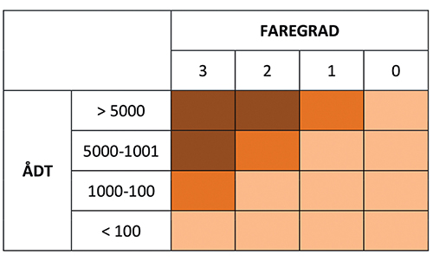
          - Eksempel på matrise for vekting av faregrad og ÅDT.
Figur fra Statens vegvesen (Statens vegvesen, 2021b).
Som en del av arbeidet ble det også satt i gang en gjennomgang av Statens vegvesens kvikkleireområder for å faregradsklassifisere områder som oppfyller de topografiske kravene til å bli en faresone i henhold til føringene gitt i NVE ekstern rapport 9/2020 (NVE, 2020a). Områder som er sikret er ikke tatt med, og heller ikke «Statens vegvesens kvikkleireområder» som helt eller delvis ligger innenfor NVEs faresoner. GIS-analyser er benyttet for å finne helning og høydeforskjell innad i områdene. Terreng som er brattere enn 1 : 15 blir skravert med rødt. Det er sett på områder som ligger innenfor en avstand på 250 m til riks- og europavegnettet. Figur 9.2 viser eksempel på et «Statens vegvesen- kvikkleireområde» med resultat fra helningsanalysen. Kvikkleireområde er vist som rødt polygon. I kartet er helning (farge) og høydeforskjell (skravur) symbolisert. NVEs registreringer over erosjonssikring (sikringsanlegg) er også vist med lilla linjer der det er utført erosjonssikring i elva. Der det er behov for mer kunnskap om grunnforholdene for å kunne faregradsklassifisere og/eller avgrense sonens størrelse, blir det utført grunnundersøkelser.
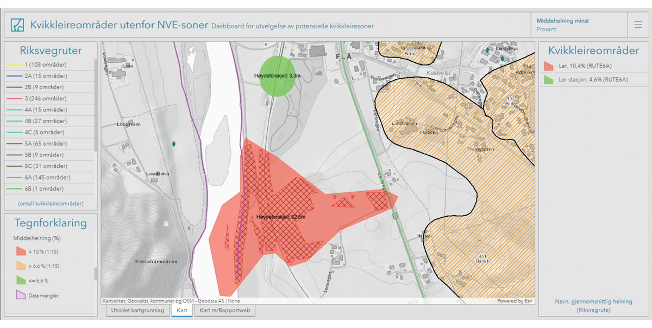
          - Et eksempel på at Statens vegvesens går gjennom vegnettet for å finne kvikkleireområder utenfor NVE sine kvikkleiresoner.
Figur fra Statens vegvesen (Statens vegvesen, 2021b).
I rapporten ble det også skissert en ny metodikk for kartlegging av kritiske grunnforhold for eksisterende veg. Sentralt i metodikken er å vektlegge utløsende årsaker til kvikkleireskred, og vurdere i hvor stor grad de er til stede i et område med kvikkleire. Dette vil kunne bidra i prioriteringen av hvilke områder man bør kartlegge, vurdere og eventuelt sikre først.
Rapporten peker på at det bør jobbes videre med å få bedre oversikt over eksisterende geotekniske sikringskonstruksjoner (geotekniske objekter) langs vegnettet. Det foreslås derfor å øke innsatsen med å få geotekniske sikringskonstruksjoner registrert i Nasjonal vegdatabank (NVDB), da et komplett og oppdatert register over geotekniske objekter på vegnettet er grunnlag for blant annet inspeksjon og tilstandskartlegging av objektene. Det foreslås også å jobbe videre med å forbedre rutiner i driftskontraktene for inspeksjon av geotekniske objekter og innmelding av faretegn. For å sikre at framtidige sikringstiltak er bygget slik de er planlagt, og at de oppfyller sin hensikt, er det i tillegg foreslått et krav i vegnormalen N200 om at det skal utarbeides geoteknisk sluttdokumentasjon for vegprosjekter i konsekvensklasse 3 i områder med sprøbruddmateriale og kvikkleire.
Etaten planlegger i tillegg å utarbeide standardiserte planbestemmelser for forskjellige sikringskonstruksjoner i kvikkleireområder. Dette vil forenkle arbeidet med å legge til bestemmelser i hensynssoner.

Jernbane

Utbygging og drift
Jernbanedirektoratet er det koordinerende ledd i jernbanesektoren. Direktoratet er faglig rådgiver i jernbanespørsmål og er bestiller av tjenester innen infrastruktur og persontrafikk. Jernbanedirektoratet inngår avtaler med Bane NOR innenfor flere områder, og alle statlige bevilgninger til infrastrukturen fordeles gjennom direktoratets kjøp av infrastrukturtjenester. Dette omfatter både tilgjengelighet til dagens infrastruktur (drift og vedlikehold) for å sikre den daglige trafikken, samt planlegging, prosjektering og utbygging av ny jernbaneinfrastruktur for å sikre jernbanens transporttilbud i framtiden.
Bane NOR er et statlig foretak med ansvar for den nasjonale jernbaneinfrastrukturen. Bane NOR har ansvaret for planlegging, utbygging, forvaltning, drift og vedlikehold av det nasjonale jernbanenettet, trafikkstyring og forvaltning og utvikling av jernbaneeiendom. Bane NOR har som infrastrukturforvalter det operative ansvaret for samfunnssikkerhet på det nasjonale jernbanenettet og koordinerer dette arbeidet med øvrige jernbaneaktører.
Jernbaneloven § 4 slår fast at planlegging og anlegg av kjøreveg skal skje etter plan- og bygningsloven. Bane NOR følger kravene i TEK17, NVEs kvikkleireveileder 1/2019 og Eurokoden for å ivareta sikkerhet i nye plan- og utbyggingsprosjekter i områder med kvikkleire. Bane NOR har også et eget teknisk regelverk, der det går fram at NS-EN 1997-1 Eurokode 7: Geoteknisk prosjektering skal benyttes i prosjektering og bygging av jernbanens underbygging. Bane NOR sitt tekniske regelverk har til formål å vise hvordan Eurokoden og Kvikkleireveilederen skal anvendes på utbygging av jernbane.
Jernbaneloven § 4 gir departementet hjemmel til å fastsette forskrifter om kjørevegens tekniske utforming for å ivareta hensynet til en sikker og hensiktsmessig trafikkavvikling.
Etter jernbaneinfrastrukturforskriften skal infrastrukturforvalter sikre at jernbaneinfrastrukturen til enhver tid er utformet på en slik måte at det legges til rette for sikker drift av jernbanesystemet. Spordrift AS ble etablert i 2019, og har etter avtale med Bane NOR ansvaret for drift og vedlikehold av hele jernbanenettet i Norge. Som en del av gjennomføringen av jernbanereformen skal driften av norske jernbanestrekninger legges ut på anbud. Dette innebærer at avtalen som Spordrift har med Bane NOR vil bli redusert etter hvert som jernbanestrekningene konkurranseutsettes.

Risikohåndtering
Bane NOR har som infrastruktureier ansvar for infrastrukturens kvalitet og sikkerhet. Dette innebærer nødvendige tiltak for å sikre jernbanenettet mot skader og risiko.
Bane NOR har opplyst til utvalget at de ivaretar sitt ansvar innen sikkerhet, klima og miljø ved å etablere mål, målindikatorer og vedta forbedringstiltak og/eller handlingsplaner basert på prinsipper om vesentlighet og risiko. Sikkerhet, klima og miljø er hensyntatt i foretakets risikostyring henholdsvis som del av sikkerhetsstyring (farerisiko for skade på ytre miljø) og som del av foretakets helhetlige risikostyring (klimarisiko).
Bane NOR har forankret systematisk og risikobasert arbeid med klimatilpasning som del av sin sikkerhetsstyring. Her gjelder foretakets sikkerhetsmål (nullvisjon for skader og ulykker) og risikoakseptkriterier, samt rutiner for forebygging og beredskap. Ulykker forårsaket av klimarelaterte hendelser inngår som «topphendelser» i overordnet risikobilde, og foretakets prioriteringer av administrativ og operativ innsats følger det til enhver tid kartlagte risikobildet.
Lokalt langs linjestrekningene følges overordnet risikobilde opp med mer detaljerte kartlegginger for skred, slik at rutiner for overvåking og beredskap løpende kan tilpasses lokal risiko. I tillegg til rutinemessige kartlegginger av flom- og skredfare, pågår for tiden også lokale kartlegginger og registreringer av kvikkleireforekomster, delvis utløst av siste tids hendelser og oppmerksomhet rundt temaet. Hensikten er å sikre at de som jobber langs jernbanen (driftstiltak og fornyelses- eller vedlikeholdsprosjekter) får tilgang til oppdatert informasjon om grunnforhold.
Risikoreduserende tiltak i Bane NOR dreier seg for det meste om å sikre jernbaneinfrastruktur mot skred og flom, ved å øke dimensjoner og styrke på infrastruktur slik at denne blir mer robust, samt å etablere/forsterke eksisterende vannveger (stikkrenner mm.). Risikoreduserende tiltak vedtas som del av årlig budsjettprosess basert på dokumentert risikobilde og nytte-kost-analyser.

Kartlegging av risiko knyttet til kvikkleire
Mye av Bane NORs eksisterende bane er bygget i en tid med andre metoder, sikkerhetskrav og kunnskap enn i dag. Bane NOR opplyser at de gjennomfører jevnlige inspeksjoner og kontroller av banen blant annet i generisk rutine for «sideterreng løsmasser» med kontroll av drensveger, erosjon, terrengendringer og oppsprekking/utrasing for å kunne gjøre tiltak hvis det er tegn på dårlig stabilitet.
Bane NOR har opplyst utvalget om at de i februar 2021 gjennomførte en GIS-analyse som viste at 92 km av eksisterende bane ligger i kjente kvikkleiresoner registrert i NVE Atlas. Sonene fordeler seg slik på de ulike baneområdene: Område Nord har 45 km, område Sør-Vest har 17 km og område Øst har 29 km. På bakgrunn av dette ble det laget ny kontrollrutine for inspeksjon av strekninger hvor banen ligger i en kvikkleiresone. Kontrollrutinen testes nå ut av geoteknikere fra Bane NOR i et pågående pilotprosjekt i kvikkleireområder langs Kongsvingerbanen. Hensikten med rutinen er økt faglig kontroll i områder med kvikkleire slik at tiltak kan iverksettes hvis det er tegn på dårlig stabilitet.

Kostnadsoverskridelser i infrastrukturprosjekter
De siste årene har det vært flere eksempler på store statlige investeringsprosjekter som hvor det har oppstått til dels store kostnadsoverskridelser knyttet til kvikkleire. Et eksempel er utbyggingen av Østfoldbanen. Strekningen gjennom Moss har en beregnet kostnadsøkning på over fem mrd. kroner og en forsinkelse på 19 måneder, delvis på grunn av kvikkleire. For strekningen mellom Haug og Klavestad har de anslåtte kostnadene økt med 28 mrd. kroner. Ifølge en rapport fra Dovre Consulting er disse kostnadsøkningene i stor grad påvirket av vanskelige grunnforhold i området, inkludert forekomster av kvikkleire. Dovre Consulting påpeker at det i estimeringen av kostnader i tidlig fase ikke ble tatt tilstrekkelig hensyn til fordyrende stedlige forhold (Dovre, 2020).
På oppdrag fra Næringslivets Hovedorganisasjon utarbeidet Norconsult i 2016 rapporten «Årsaker til kostnadsøkninger i norske vegprosjekt» som peker på at mangelfull kunnskap kan gi kostnadsøkninger (Norconsult, 2016):
«I en del tilfeller skyldes kostnadsøkninger i planleggingsfasen at man har hatt mangelfullt kunnskapsgrunnlag, grunnlag som først er mulig å avdekke ved mer detaljert planlegging og prosjektutvikling. Dette kan for eksempel være kunnskap om grunnforhold, behov for helt nødvendige tiltak på sidevegnett og avbøting av uønskede inngrep og konsekvenser. Når man noe senere i planleggingen kan gjøre grundigere utredninger, oppdages problemer og forhold som gjør prosjektet dyrere. Generelt viser dårlig grunnlag seg i å ende med tillegg, endringer eller omprosjektering, som kan bli svært kostnadsdrivende.»
Vegnormalen N200 (Statens vegvesen, 2021) stiller krav til geoteknisk utredning og leveranse i de enkelte fasene i vegprosjekter, der de i innledningen til kapitlet om reguleringsplan skriver at:
«Grunnforholdene vil i stor grad påvirke kostnader og gjennomførbarhet, samt hvor store arealer det er nødvendig å regulere både permanent og midlertidig. Hovedandelen av grunnundersøkelsene utføres derfor i reguleringsplanfasen.»

Vedlikeholdsetterslep i transportinfrastrukturen
Vedlikeholdsetterslepet for jernbanenettet ble ved inngangen til 2020 ble beregnet til 20,4 mrd. kroner og har økt med 12 prosent siden 2017. Det påpekes at «Vedlikeholdsetterslepet i kombinasjon med økt togtrafikk og inntrufne og forventede klimaendringer vil medføre betydelig høyere risiko for jernbaneinfrastrukturen.» (Bane NOR, 2020).
Også vegnettet har et betydelig vedlikeholdsetterslep (SD, 2017) Bare i riksvegnettet er det beregnet et behov for 25–40 mrd. kroner til vedlikehold ved inngangen til ny planperiode i nasjonal transportplan i 2022 (SD, 2020).
I Nasjonal transportplan (NTP) 2022–2033 (SD, 2021) viser regjeringen til at Norge allerede i har dag betydelige utfordringer knyttet til flom og skred, og at deler av veg- og jernbanenettet ikke er dimensjonert til å tåle utfordringer knyttet til store vannmengder. Svakheter i dreneringssystemet vil kunne forårsake oversvømmelser eller andre store skader. Regjeringen viser derfor til at klimaendringene krever større forebyggende innsats. Tilstanden på vegene varierer også mellom riksveger, fylkesveger og kommunale veger. Fra tidligere er det kjent at kommunale veger gjerne har lavere standard og lavere grad av vedlikehold enn de høytrafikkerte riks- og fylkesvegene, og gjerne også har det største etterslepet (Statens vegvesen m.fl., 2011).

Utvalgets vurdering og anbefalinger
Det har skjedd flere kvikkleireskred knyttet til utbygging av vegprosjekter, for eksempel Småröd i 2006 (Statens haverikommission, 2009) (Nordal, Hartlén, Alén, Högsta, & Sällfors, 2007), Sørkjosen i 2015 (Nordal, et al., 2016), Kattmarka i 2009 (Nordal, et al., 2009) og Granvin i 2016 (Concreto, 2017). Skredet i Kattmarka var direkte forårsaket av sprengning i forbindelse med utvidelse av veg. Undersøkelsesgruppa som ble nedsatt kritiserte blant annet at det ikke tidlig i planarbeidet ble utført geotekniske undersøkelser.
Infrastruktur må nødvendigvis legges gjennom kvikkleireområder, og siden det ofte dreier seg om lange strekninger som krever store arealer med omfattende masseforflytninger, er aktsomhet og kontroll med både prosjektering og utførelse for infrastrukturtiltak særlig viktig. Utvalget vil framheve det særlige ansvaret infrastruktureiere har for at kvikkleirefaren blir ivaretatt i alle faser av utbyggingsprosjektene. Riktig kompetanse i alle ledd av prosessen er viktig, fra planlegging, prosjektering og til gjennomføringen i anleggsområdet.
Infrastrukturprosjekter har strenge krav til effektive prosesser. Det er ofte sterke politiske føringer knyttet til utbygging av ny infrastruktur og oppgraderinger av eksisterende veg og bane. Kvikkleire er en faktor som uansett må håndteres i alle faser av prosjektene. For infrastruktur vil det ofte være kostnadsbesparende hvis grunnforholdene kartlegges grundig nok på et tidlig tidspunkt.
Klimaendringene vil føre til økte vannmengder på områder langs veg og bane, noe som kan øke faren for erosjon. Når 26 324 km offentlig veg og 2096 km jernbane ligger innenfor aktsomhetskartet «Mulighet for marin leire» (MML), bør riktig overvannshåndtering være et sentralt tema i vedlikeholdsarbeidet. Utvalget vil understreke viktigheten av at stikkrenner og kulverter holdes åpne og har riktig dimensjonering, og at dette blir prioritert i vedlikeholdsarbeidet.
Utvalget har ikke funnet grunnlag for å foreslå endringer i gjeldende regelverk utover anbefalingene knyttet til samordning og forenklinger i kapittel 8.11 og 8.12. Utvalget foreslår der et felles sett med sikkerhetsfaktorer i Eurokode 7, NVE-veilederen og samferdselsetatenes regelverk. Infrastruktureierne må forholde seg til overordnet regelverk og vil måtte tilpasse sitt regelverk til foreslått endringer i begreper og klassifiseringer i SAK 10, TEK17, kvikkleireveilederen og Eurokodene.

Kommunale vann- og avløpsledninger
Kommunale vann- og avløpsledninger er infrastruktur som kommunen er ansvarlig for. Planleggingen av nye tiltak følger plan- og bygningsloven der kravene til sikker byggegrunn og TEK17 sammen med NVEs kvikkleireveileder 1/2019 legges til grunn. Kommunen er tiltakshaver og ansvarlig for vedlikehold av kommunens vann- og avløpsledninger. Forurensningsloven § 24 a slår fast har fastsatt særlige erstatningsregler for avløpsanlegg, og slår i første punktum fast at «Anleggseieren er ansvarlig uten hensyn til skyld for skade som et avløpsanlegg volder fordi kapasiteten ikke strekker til eller fordi vedlikeholdet har vært utilstrekkelig.» Hvis en avløpsledning brister som følge av slitasje og/eller alder vil ledningseieren i utgangspunktet være ansvarlig på objektivt grunnlag. Vedlikeholdsplikten etter forurensningsloven § 24 innebærer også en plikt til å skifte ut gamle eller skadede ledninger som innebærer fare for skade. Vannledninger som forårsaker skade ved brudd er regulert i vannressursloven § 47 andre ledd bokstav d: «Tiltakshaveren er ansvarlig uten hensyn til skyld for skade fra vannledninger eller vanntunneler».
Høyesterett har i Rt. 2014 side 656 uttalt følgende om det lovbestemte og objektive ansvaret for avløpsanlegg:
«Det lovbestemte og objektive ansvaret er først og fremst begrunnet i hensynet til en rimelig risikoplassering, anleggseierens mulighet for pulverisering og prevensjonsbetraktninger.»
Som eier av kommunale vann og avløpsledninger skal kommunen etter plan- og bygningsloven § 2-3 dokumentere opplysninger om plasseringen av og egenskaper ved infrastrukturen, «slik at den kan lokaliseres på en effektiv måte og sikker». Ledningsregistreringsforskriften (forskrift 18. desember 2020) utfyller bestemmelsen i plan- og bygningsloven § 2-3. Nøyaktig og pålitelig stedfesting, og enkel og effektiv tilgang til denne informasjonen er en forutsetning for forsvarlig forvaltning og vedlikehold. Dette for blant annet å kunne redusere kostnader i forbindelse med planlegging, prosjektering og gravearbeider. Brudd i vannledninger som går gjennom kvikkleireområder kan medføre fare for erosjon som kan lede til kvikkleireskred, og lett tilgang til informasjon om hvor ledningene ligger er derfor viktig både for å forebygge hendelser, og ved en eventuell hendelse.
På oppdrag fra Kommunal- og distriktsdepartementet er det gjennomført en mulighetsstudie for VA-sektoren (Oslo Economics, COWI, Kinei, 2022). Under overskriften teknisk mulighetsstudie for å øke hastigheten, kvaliteten og kostnadseffektiviteten i investeringene i vann- og avløpssektoren blir det pekt på at kommunene som regel vil måtte bruke flere tiltak, der bedre oversikt over eget VA-nett og gode planer for drift og vedlikehold er blant tiltakene som blir framhevet.

Utvalgets anbefalinger
Brudd på vann- og avløpsledninger i kvikkleireområder kan føre til erosjon og er en potensiell fare for skred. Store trykkvannsledninger kan innebære en særlig fare, og som nevnt i kapittel 2.2.5 mener utvalget at dette er en problemstilling som krever særlig oppmerksomhet.
Utvalget anbefaler at kommunene prioriterer tilsyn og vedlikehold av vann- og avløpsledninger i kvikkleireområder. Se også kapittel 6.5.4 om metodikk for kartlegging av kritiske punkt og stikkrenner.

Energianlegg

Konsesjonsbehandling av energianlegg

Vannkraft-, fjernvarme og vindkraftanlegg
Vannkraft-, fjernvarme- og vindkraftanlegg som har konsesjon etter lov 29. juni 1990 nr. 50 om produksjon, omforming, overføring, omsetning, fordeling og bruk av energi m.m. (energiloven), lov 14. desember 1917 nr. 16 om konsesjon for rettigheter til vannfall mv. (vannfallrettighetsloven), lov 14. desember 1917 nr. 17. om regulering og kraftutbygging i vassdrag (vassdragsreguleringsloven) eller lov 24. november 2000 nr. 82 om vassdrag og grunnvann (vannressursloven) er delvis unntatt fra byggesaksregelverket jfr. SAK 10 § 4-3. For denne typen anlegg er det ikke en plikt til å utarbeide reguleringsplan, men en konsesjon etter særlovgivning gir ikke automatisk tillatelse til endret arealbruk etter plan- og bygningsloven. I praksis må derfor arealbruken avklares etter plan- og bygningsloven. Dette kan gjøres gjennom en ordinær planbehandling eller planendring, eller som en dispensasjon fra gjeldende plan eller fra kravet om å utarbeide plan, jf. plan- og bygningsloven §§ 19-1 og 19-2.
For tiltak som er unntatt søknadsplikt etter SAK 10 § 4-3 fordi de er regulert av særlovgivning, har tiltakshaver likevel en meldeplikt til kommunen. Hensikten med meldeplikten er at kommunen skal gis anledning til å føre tilsyn samt oppdatere kartverk.
Ettersom kommunen ikke byggesaksbehandler konsesjonspliktige anlegg etter plan- og bygningsloven er det NVE som må vurdere om kravene til sikkerhet mot naturfare i planleggings-, bygge- og driftsfasen er tilstrekkelig dokumentert og avklart i konsesjonssøknaden. Ansvaret for at tiltaket tilfredsstiller reglene i byggteknisk forskrift ligger likevel hos konsesjonær.
Forskrift 7. desember 2012 om sikkerhet og beredskap i kraftforsyningen (kraftberedskapsforskriften) § 5-1 slår fast at virksomheten plikter å sikre anlegget mot uønskede hendelser. Det er den enkelte virksomhets ansvar å planlegge, gjennomføre og vedlikeholde sikringstiltak, der det skal tas særlig hensyn til ekstraordinære forhold som naturgitt skade.
Skredene i Tosbotn i 2016 var knyttet til byggingen av et nytt småkraftverk (Nordal, Grøv, Emdal, & L’Heureux, 2018). Lekkasje fra uforede trykksjakter inne i berget bak leirskråningene utløste skredet.

Nettanlegg
Kraftledninger i sentral- og regionalnettet trenger bare konsesjonsbehandling etter energiloven, og for disse anleggene gjelder bare kapittel 2 og 14 i plan- og bygningsloven, jf. pbl. § 1-3. Unntaket fra plan- og bygningsloven gjelder for anlegg for overføring eller omforming av elektrisk energi som nevnt i energiloven § 3-1 tredje ledd. Områdekonsesjoner er ikke omfattet av unntaket. Dette innebærer at slike tiltak kan bygges og drives uavhengig av hvordan arealbruken som berøres av anleggene er fastsatt i rettslig bindende planer etter plan- og bygningsloven. Unntaket innebærer videre at det heller ikke kan fastsettes planbestemmelser for slike anlegg.
Begrunnelsen for unntaket er at konsesjonsbehandlingen etter energi- og vannressurslovgivningen langt på veg ivaretar de samme kravene til saksbehandling som behandling etter plan- og bygningsloven (KM, 2009).
De fleste mindre anlegg med spenning opp til og med 22 kV behandles i medhold av områdekonsesjonsordningen. En områdekonsesjon er en tillatelse til at et nettselskap kan bygge og drive kabler, luftledninger og andre elektriske anlegg uten å legge fram hver enkelt sak for NVE. Tiltak etter områdekonsesjonsordningen skal likevel legges fram for berørte grunneiere og offentlige etater som kommuner og statsforvalteren.
For nettanlegg med hjemmel i energiloven § 3-1 vil ikke kravene til sikkerhet mot naturpåkjenninger i plan- og bygningsloven § 29-5 og TEK17 kapittel 7 være gjeldende, jf. plan- og bygningsloven § 1-3. Kravene til sikring og beredskap i energiloven § 9-2, energilovforskriften § 3-5 bokstav a og c og kraftberedskapsforskriften vil imidlertid gjelde for slike nettanlegg.
For alle nettanlegg NVE behandler skal det gjøres en vurdering av faren for- og konsekvenser av naturskade. NVEs veileder 2/2020 for utforming av søknader om konsesjon for nettanlegg (NVE, 2020d) utdyper kravene i kraftberedskapsforskriften §§ 5-1 til 5-8. NVE stiller krav om at det skal gjøres en vurdering av fare for og konsekvenser av naturskade som kvikkleire. Kravene er beskrevet i kapittel 5.7 i NVEs veileder 2/2020, der det vises til kravene i TEK17 for flom og skred.
For alle transformatorstasjoner og kraftledninger som planlegges bygget under marin grense, skal det gjøres en vurdering og avklares om anleggene kan bygges med tilstrekkelig sikkerhet mot kvikkleireskred, jf. NVEs kvikkleireveileder 1/2019 (NVE, 2020). For transformatorstasjoner skal dette være avklart før det kan gis konsesjon. Kraftledninger er som regel ikke detaljprosjekterte med nøyaktig masteplassering på søknadstidspunktet. I tillegg søkes det ofte om flere traséalternativer. For kraftledninger er derfor kravet at den endelige vurderingen av grunnforhold skal være gjort før behandling av miljø- transport- og anleggsplanen (MTA). Dette er en plan som beskriver gjennomføringen av anleggsarbeidet, og som skal godkjennes av NVE før byggestart.

Statnetts oppgaver og ansvar

Ny utbygging
Statnett er ansvarlig for å bygge, drifte og vedlikeholde det norske kraftsystemet. Statnett er et statsforetak eid av staten ved Olje- og energidepartementet, og skal sikre strømforsyningen gjennom drift, overvåking og beredskap.
Kravene i kraftberedskapsforskriften med veiledning (NVE, 2022a), TEK17 og NVEs kvikkleireveileder blir etter det Statnett opplyser søkt oppfylt gjennom ROS-analyse i prosjektenes alternativutredningsfase, hvor mulig risiko identifiseres og hvor det settes krav til utredning. ROS-analysens krav kan skjerpes ut fra en vurdering av anleggets beredskapsmessige kritikalitet i nettet. Statnett søker å avklare risiko tilknyttet naturfare og grunnforhold, herunder kvikkleire, som beskrevet i interne styrende dokumenter og prosessbeskrivelse, før valg av løsningsalternativ.
Statnett opplyser videre at fagutredninger av naturfare og grunnforhold normalt utføres av ekstern spesialistkompetanse for stasjons- og kabelanlegg. Grunnundersøkelser hvor risiko er identifisert utføres på bakgrunn av fagutredning, normalt før konsesjonssøknad, som del av underlag til søknaden. Traseplanlegging for ledning baseres på grunnlagsdata hentet fra eksterne og interne kart, blant annet NVEs kvikkleirekart og NGUs kart. Eksterne fagutredninger og grunnundersøkelser utføres ved mistanke om kvikkleire, eventuelt andre vanskelige grunnforhold.
ROS-analysen følges opp med risikoavklaring i prosjektutredningsfasen før investeringsbeslutning. Dokumentasjon av prosjektering og «som bygget» av grunnarbeider skal leveres fra prosjekt og arkiveres. Hvert anlegg er dokumentert samlet gjennom en anleggsdatabase.

Eksisterende anlegg
Eldre anlegg bygget etter eldre forskrifter og krav har varierende dokumentasjon av forhold som kvikkleire. Statnett opplyser at det gjøres planmessige ROS-analyser av eksisterende stasjonsanlegg ved Adeling for sikkerhet og beredskap hvor naturfare, derunder kvikkleire, er tema. Anleggseier representeres blant annet ved lokal stasjonsledelse.
NVEs kvikkleirekart ligger som kartlag i Statnetts landsdekkende GIS-kart over egne anlegg og benyttes sammen med lokal kunnskap i ROS-analysen. Vurderes det forhold som mulig risiko tilknyttet kvikkleire, må anleggseier følge opp dette. Oppfølging kan også videreføres til nytt prosjekt under planlegging på anlegget.

Statnetts videre mål og planer for tiltak for risikohåndtering mot kvikkleireskred
Statnett anser at systematikken som beskrevet har ivaretatt kontroll med risiko knyttet til naturfare, inkludert kvikkleireskred og konsekvens for forsyningssikkerhet slik det har vært vurdert til nylig, men at det er potensial for forbedring på dokumentasjonssiden.
Med bakgrunn i forventede klimaendringer, men også og hendelser som følge av ulike naturinngrep, har Statnett for eksisterende anlegg sett behov for vurdering av bedre kartlegging og dokumentasjon av fare for kvikkleireskred, og av eventuelle konsekvenser for forsyningssikkerhet og behov for tiltak.
Statnetts styrende dokument for prosjektering av nye stasjonsanlegg, eller for ombygging, ble revidert høsten 2021. Her ble tolkning av regelverkskrav for naturfare tydeliggjort, for å sikre en bedret og enhetlig forståelse og bruk av krav i prosjekter framover. Dette inkluderer spesifikt krav til sikkerhet mot kvikkleireskred.
Statnett opplyser at generell forbedring av dokumentasjon av naturfare inkludert kvikkleire er et aktuelt tema i selskapets digitaliseringsarbeid. Målsetningen er å forbedre kravstilling, sammenstilling og presentasjon av dokumentasjon, inkludert for naturfare, som skal sikre bedre tilgjengelighet og bruk av informasjon. Statnett bidrar også med deling av grunnundersøkelser gjennom NADAG.

Utvalgets anbefalinger
Utvalget peker på det ansvaret NVE har for å påse at det blir gjort vurderinger og tatt hensyn til kvikkleirefaren ved utbygging av energitiltak. Tiltakshaver er ansvarlig for at kravene til sikker byggegrunn i TEK17 blir oppfylt, også for energianlegg, men NVE har både som konsesjonsmyndighet og som skredmyndighet et særlig ansvar for å påse at kvikkleirefaren blir vurdert og ivaretatt i alle faser av prosessen knyttet til utbygging av energianlegg.
I tillegg til å sikre at energianlegg ikke rammes av skred under drift må det sikres at anleggsvirksomhet i forbindelse med utbygging av energianlegg ikke utløser kvikkleireskred.
Ved utbygging av fjernvarmeanlegg må rør med store dimensjoner legges i bakken. I områder med kvikkleire må graving for slike traseer vurderes stabilitetsmessig. Grøfter som fylles igjen med drenerende masser vil lede vann og kan endre poretrykksforhold i et område. Dette må også vurderes.

Tiltak i landbruket

Innledning
I dette kapittelet omtales landbrukstiltak som er relevante for vurdering av erosjon og stabilitet i områder hvor det kan være fare for kvikkleireskred. Videre vurderer utvalget om endring av regelverk, forbedret kunnskap, tekniske utbedringstiltak og økonomiske virkemidler, kan bidra til å redusere risiko. Utvalget viste i delrapporten om årsakene til skredet i Gjerdrum til sammenhenger mellom skader på jordbrukstiltak i skredområdet og utløsning av skredet:
«I forbindelse med jordbruksplanering på 1980-tallet ble deler av Tistilbekken lagt i rør. Bilder, vitneobservasjoner, flyfoto og analyser av terrengmodeller dokumenterer at Tistilbekken i ettertid har brutt ut av rørene, og at dette trolig startet på slutten av 1990-tallet. På grunn av at bekken brøt ut av rørene, samt gravde i overflaten, ble bekkeløpet hovedsakelig liggende øst for tidligere posisjon. Forskyvningen av bekkeløpet førte til at bekken i større grad gravde seg ned og inn i foten av skråningen på Holmen. Både forskyvingen sideveis mot øst og den vertikale erosjonen svekket stabiliteten i skråningen.
At bekken brøt ut av rørene kan ha ført til mer turbulent strømning og derved økt erosjon. Siden erosjonen som er dokumentert er uvanlig kraftig, framstår tilstanden til bekkelukkingen som en sannsynlig medvirkende årsak til erosjonen. Terrengendringer og urbanisering har i tillegg bidratt til flere små flomtopper, noe som har forsterket erosjonen ytterligere.»

Statusbeskrivelse
Store jordbruksområder ligger under marin grense og kan dermed være utsatt for kvikkleireskred. Håndtering av kvikkleirerisiko er derfor viktig i forbindelse med tiltak i landbruket. Risikoen knytter seg til terrenginngrep som byggetiltak, masseforflytning og deponering av masser, bygging av landbruksveier, lukking eller omlegging av bekker, drenering, planering og andre mindre inngrep i terreng. Dersom slike tiltak gjøres i områder med fare for kvikkleireskred, uten nødvendige grunnundersøkelser og geoteknisk vurdering, kan det utløses kvikkleireskred.

Bakkeplanering
Leirjordslandskapet under marin grense var opprinnelig dominert av flate arealer oppbrutt av bratte ravinedaler. Da jordbruket ble mekanisert oppstod behovet for, og mulighet til, å omforme landskapet til større sammenhengende områder med mindre helling. Bakkeplanering betyr å flytte masser for å jevne ut terrenget slik at det blir mer egnet for maskinell jordbruksdrift. Det var særlig i perioden 1950-1980 at store leirjordsområder ble bakkeplanert, men med sterk økning da det fra 1973 til 1985 ble gitt statstilskudd. Til sammen er det bakkeplanert om lag 400 000 dekar jordbruksareal, se tabell 10.1. Både bortfall av statstilskudd og økende prioritering av å verne raviner som landskapstype og økosystem, har ført til at bakkeplanering for jordbruksformål har hatt lite omfang etter cirka 1985.
Bakkeplanering er regulert i forskrift om begrensning av forurensning (forurensningsforskriften) del 1 kapittel 4. Anlegg, drift og vedlikehold av planeringsfelt, som er hjemlet i forurensningsloven (Lovdata, 1981 og 2004a). Det følger av forurensningsforskriften § 4-5 at plan for bakkeplanering skal være i samsvar med kravene i Tekniske retningslinjer for anlegg, drift og vedlikehold av planeringsfelt fastsatt av Landbruksdepartementet (Landbruksdepartementet, 1989). Den tekniske utførelsen av planering og hydrotekniske tiltak var fram til 1987 regulert gjennom tilskuddsregler, småskrifter og typetegninger. Planering er ikke tillatt uten plan godkjent av kommunen, jf. forurensningsforskriften § 4-4 tredje ledd. Kommunen kan i lokale forskrifter bestemme at planering ikke skal være tillatt i bestemte områder når områdets jordart, beliggenhet til vassdrag etc. er slik at planering ut fra forurensningshensyn ikke kan gjennomføres tilfredsstillende, jf. § 4-7. Kommunen fører tilsyn med at bestemmelsene følges, og at anlegg utføres i samsvar med godkjent plan. Kommunen står også for ferdiggodkjenning, jf. § 4-8, første ledd.
Forskriftens formål er å forebygge, begrense eller stanse forurensning/erosjon fra planeringsfelt. I retningslinjene fra Landbruksdepartementet stilles det krav om aktsomhet knyttet til kvikkleire:
            - Oversikt over areal berørt av bakkeplaneringer for jordbruksformål i perioden 1950–1986.
02J1xt2
Inndeling | Areal i dekar
Planert 1950–1971, anslag | 50 000
Planert med statstilskudd 1971–1986 | 269 120
Planert ved nydyrking, anslag | 80 000
Sum planerte arealer før 1986, anslag avrundet | 400 000
Landbruksdepartementet, 1989.
«Normalt vil planering gi varig bedring av stabiliteten i et område. Masseforflytning må gjennomføres slik at man ikke midlertidig får stabilitetsforverring som kan forårsake ras. Spesiell aktsomhet må utvises i områder hvor det er registrert kvikkleire, jfr. Faresonekart kvikkleire utgitt av NGI. I områder med kvikkleire i grunnen må fyllinger ut mot og i skråninger vurderes av geoteknisk fagkyndig. Det skal gjøres en konsekvensvurdering av tiltaket som tar for seg eventuelle skader eller ulemper tiltaket kan medføre, bl.a. om det er fare for kvikkleireskred. Grunnboring bør gjennomføres der en er usikker på forekomster av fjell og må gjennomføres der det er fare for at planeringsarbeidet kan utløse leirras».
De første bakkeplaneringene på 50-tallet ble gjort med fyllingshøyder på 3-4 meter, men etter hvert ble det planert i vanskeligere terreng med skjæringer på opptil 10-18 meter og fyllinger på rundt 10 meter (Hauge & Haraldsen, 2017).
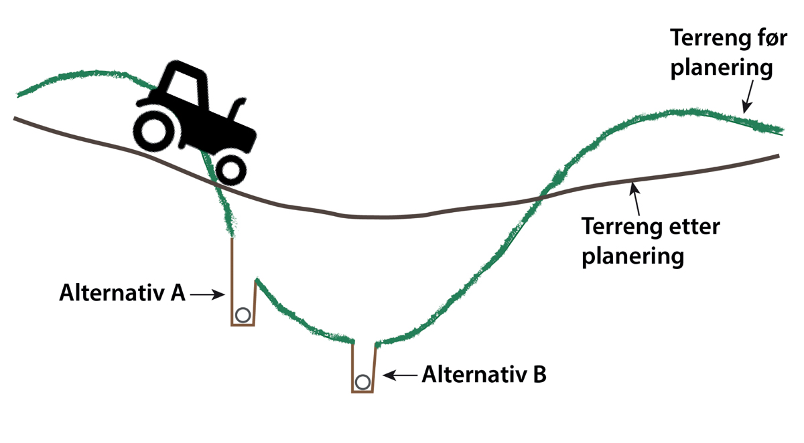
          - Prinsippskisse for bakkeplanering og legging av bunnledning ved bakkeplanering.
Modifisert etter Landbruksdepartementet (1989).
Noen av ravinedalene er fremdeles aktive systemer, med bekker som eroderer, hyppige leirutrasinger og mindre skred som endrer ravinesystemet over tid. Bakkeplaneringer bidrar normalt til å stabilisere jordmassene når masse fra toppen av ravinene legges i bunnen av ravinedalene. Både høydeforskjeller og hellingsgrad reduseres og det etableres motfylling mot tidligere bratte ravineskråninger. Bakkeplanering i seg selv medfører derfor ikke økt fare for kvikkleireskred, men har i stor grad bidratt til å stabilisere tidligere bratte raviner.
Det er imidlertid rapportert at flere kvikkleireskred er utløst under gjennomføring av planeringsarbeid. Et slikt tilfelle er omtalt i utvalgets første delrapport (skredet sør for Holmen i 1980) (Gjerdrumutvalget, 2021). Det er også rapportert om skred som er utløst i tidligere planerte områder som ikke er kvikkleireskred. Et slikt eksempel er skredet i Orkdal i 2019, der årsaken beskrives slik (Nordal, et al., 2019):
«Undersøkelseskomiteen konkluderer med at skredet ble utløst av regn og snøsmelting, som ga økt poretrykk i løsneområdet. Etter skredhendelsen var skredgropa og skredbanen observert til å være svært våt og i skredgropa kom det vann opp i flere punkter som små kilder. Videre undersøkelser viser at skredmassene i sin helhet kom fra en gjenfylt ravine i terrenget. Denne var fylt igjen ved bakkeplanering, trolig på 1960 tallet, en gang etter 1962. Lokale høydedrag ble høvlet ned og massene lagt ut i forsenkninger. I store deler av bunnen av skredgropa var den opprinnelige grastorva fra før bakkeplanering synlig og framsto som et tydelig bruddplan. Torva var brun, men overraskende godt bevart selv om den hadde vært under bakken i vel 50 år. Når bruddet skjedde langs dette planet, er det knyttet til at et slikt plan har mindre friksjon enn de øvrige massene. Kildene med utstrømmende vann i skredgropa er klare tegn på at poretrykket på bruddplanet må ha vært høyt».
Det følger av de tekniske retningslinjene for bakkeplanering at feltet ikke noe sted skal ha helling brattere enn 1 : 6 etter setninger. Der det er teknisk mulig bør hellingen ikke være brattere enn 1 : 8 – 1 : 10. På spesielt erosjonsutsatt jord kan det stilles krav om helling 1 : 8 eller slakere. Areal der det ikke er teknisk eller økonomisk mulig å planere så slakt som 1 : 6 (1 : 8) skal ikke planeres. Det kan unntaksvis planeres brattere dersom formålet er ren stabilitetsforbedring. Hellingen på fyllingsskråning må tilpasses fyllmassenes beskaffenhet. Fyllingsskråninger i leire eller silt skal ikke være brattere enn 1 : 3. Det må ikke legges opp fyllinger med høyder over fire meter ut mot bekk. I tillegg må fyllingsfoten ikke ligge nærmere bekken enn en avstand på 2,5 ganger dybden av bekken. Dersom høyden er større enn fire meter må avstanden til bekken vurderes i hvert tilfelle.

Hydrotekniske anlegg
Dette delkapittelet omtaler hydrotekniske tiltak i jordbruket, spesifikke fysiske sikringstiltak knyttet til fare for kvikkleireskred er omtalt i kapittel 11.2. Formålet med hydrotekniske tiltak i jordbruket er å lede overvann for å unngå erosjon, forbedre arronderingen ved lukking av åpne vannløp, eller som forutsetning for bakkeplanering. I perioden 1960-1985 ble det søkt om statstilskudd til 40 000 senknings- og lukkingsanlegg (Hauge A., 2016). Når slike anlegg omtales her, er det fordi skadede eller feilkonstruerte anlegg kan føre til alvorlig erosjon som kan utløse kvikkleireskred.
Bakkeplaneringene medførte ofte behov for omfattende og teknisk krevende hydrotekniske tiltak. I den perioden planeringsaktiviteten var høyest, ble det lagt mest vekt på teknisk utforming og dimensjoner på rør, og mindre vekt på langsiktige behov for vedlikehold og miljøkonsekvenser. Noen hydrotekniske tiltak, som dammer, ble mer vanlig å etablere etter cirka 1990, og har som funksjon å dempe flom og redusere overflateerosjon ved å fange opp og holde tilbake partikler og næringsstoffer.
Planeringer kunne omfatte arealer på begge sider av større bekker med betydelig større vannføring enn avrenningen fra det planerte området. For de største fyllingene og bekkelukkingene var dimensjonen av avløpsrørene av størrelse 20-100 cm indre diameter. Rørene i bunnledningen var stort sett betongrør uten armering. Slike rør kunne tåle anslagsvis tre til fire meter jordtrykk, men fyllingshøydene ble ofte langt større (Hauge & Haraldsen, 2017). Rørene skal i henhold til retningslinjene legges i fast (urørt) jord for å unngå setninger, og med omfyllingsmasser tilpasset rørtype og overfyllingshøyde (Landbruksdepartementet, 1989). Det følger også av retningslinjene at der hovedledningen legges oppe i dalsida, eller med tette skjøter, må det legges en drenerende ledning av mindre dimensjon i dalbunnen. Dette er nødvendig for å sikre at grunnvannet ikke stiger mye i området, noe som ville kunne føre til økt grunnvannsnivå og redusert styrke i jorda med tanke på stabilitet.
De hydrotekniske løsningene består i tillegg til bunnledninger av flere ulike tiltak (Hauge & Haraldsen, 2017). Avskjæringsgrøfter er åpne eller lukkede grøfter, med utløp i åpen bekk eller kanal, i egen rørledning, nedløpskummer eller enklere steinkummer. Prinsippet med avskjæringsgrøft bygger på at det oftest er mest effektivt, gir lavest risiko og er mest kostnadseffektivt å løse utfordringen med overvann oppe i vannløpene. Fordrøyningsdammer anlegges for å dempe flommene nedover i vassdrag. Flomdammer kan anlegges i utmark før innløp til lukket kanal gjennom jordbruksområder. Nedløpskummer er løsninger for å lede overflatevann ned i lukkede kanaler når overflatevannet ikke kan ledes bort i åpne vannløp.

Tiltak som berører vassdrag
Landbrukstiltak som bakkeplaneringer, hydrotekniske anlegg, bekkelukkinger og omlegging av bekker er ofte tiltak som berører vassdrag. I «Veileder til vannressursloven og NVEs behandling av vassdrags- og grunnvannstiltak» (Veileder 1/2021) anbefaler NVE at bekker i prinsippet bør være åpne. Bekkene har stor verdi både for de biologiske prosessene og for naturopplevelsen i nærmiljøet. Lukking av bekker kan føre til økte skader som følge av oversvømmelse, enten fordi kulvertene er underdimensjonerte eller fordi de tilstoppes. Ved tilstopping vil grunnvannsnivået heves og føre til redusert styrke i jorda.
Lov 24. november 2000 om vassdrag og grunnvann (vannressursloven) skal sikre en samfunnsmessig forsvarlig bruk og forvaltning av vassdrag og grunnvann (Lovdata, 2000). Bekkelukkinger, endringer i bekkeløp og omlegging av bekker vil regnes som vassdragstiltak etter vannressursloven § 3. Alle tiltak i vassdrag og grunnvann må utformes og gjennomføres slik at hensynet til allmenne interesser i vassdraget blir ivaretatt. Tiltakshaver har blant annet ansvar for at anleggene er riktig dimensjonert for å tåle flomvannføringer, og at tiltaket ikke er til skade eller ulempe for allmenne eller private interesser. Tiltakshaver vil være erstatningspliktig etter vannressursloven § 47 dersom et vassdragstiltak volder skade.
Konsesjonsplikten i vannressursloven § 8 omfatter vassdragstiltak som kan være til nevneverdig skade eller ulempe for allmenne interesser i vassdraget eller grunnvannet. At et tiltak er konsesjonspliktig innebærer at vassdragsmyndigheten skal vurdere om en tiltakshaver skal få tillatelse til å iverksette tiltaket eller ikke. Tillatelse kan bare gis hvis fordelene ved tiltaket overstiger skader og ulemper for allmenne og private interesser som blir berørt i vassdraget, nedbørfeltet eller grunnvannet. Konsesjonspliktige tiltak som gjennomføres uten nødvendig tillatelse etter vannressursloven er ulovlige.
Lukking og omlegging av bekker av et visst omfang vil ofte berøre allmenne interesser i en slik grad at tiltaket er konsesjonspliktig. For landbrukstiltak som behandles i reguleringsplan etter plan- og bygningsloven eller etter hjemler i jordlova og skoglova, har vannressursloven en samordningsbestemmelse i § 20. Bestemmelsen åpner for at vassdragsmyndigheten kan fastsette at det ikke er nødvendig med konsesjon etter vannressursloven dersom et tiltak behandles etter annen sektorlov. Dette gjelder for eksempel for tiltak som er tillatt i reguleringsplan etter plan- og bygningsloven, og for tiltak som er godkjent med hjemmel i forskrift etter skogbrukslova § 7 (om vegbygging i skog) eller jordlova § 11 (om drift av jordbruksareal, nydyrking og driftsvegar).
En eventuell avgjørelse etter vannressursloven § 20 foretas på bakgrunn av tiltakshavers beskrivelse av prosjektet og gjennomført behandling etter annet lovverk. Forutsetningen for at det likevel ikke er nødvendig med konsesjon etter vannressursloven for et konsesjonspliktig tiltak, er at behandlingen etter annet lovverk ivaretar de hensynene som vannressursloven skal ivareta.
Vassdragstiltak som kan volde skade av en viss styrke eller omfang på allmenne eller private interesser skal etter vannressursloven § 37 vedlikeholdes. Vedlikeholdsplikten gjelder både for tiltak med og uten konsesjon. Plikten påhviler den ansvarlige for tiltaket, og gjelder også for vassdragstiltak som var etablert før vannressursloven trådte i kraft. Et eventuelt manglende vedlikehold må ha et skadepotensial, men trenger ikke faktisk ha medført konstaterbare skader. Vedlikeholdsnivået må ses i forhold til det alminnelige sikkerhetsnivået som kreves etter vannressursloven § 5. Ny kunnskap om skademekanismer og skadepotensial kan medføre krav til vedlikehold som går ut over anleggets opprinnelige stand.
Som vassdragsmyndighet kan NVE gi pålegg om vedlikeholdstiltak etter vannressursloven § 37 andre ledd, hvis tiltaket ikke er i en slik tilstand som med rimelighet må kunne forventes.

Utbedring av lukkingsanlegg
Bekkelukking har bidratt til økt og mer effektiv drift i jordbruket, men har også hatt negative konsekvenser for miljøet, både med hensyn til biologisk mangfold, hydrologisk funksjon som flomdemping, og tilbakeholdelse av næringsstoffer. Mange rør og kummer er også ødelagte eller underdimensjonerte og kan ikke ta unna vannmengdene, noe som fører til betydelig erosjon, se figur 10.2 (Hauge & Haraldsen, 2017). Erosjon oppstår særlig rundt kummer og der grøfter og rørledninger har usikret utløp i skråninger eller lekkasjer i rørkoblinger, se figur 10.3. Drensutløp fra jordbruksarealer er ofte vanskelig å etablere i kupert landskap med store høydeforskjeller. Utløp som avsluttes i skråninger, og som ikke føres helt ned til bekk eller elv, vil forårsake erosjon. I kvikkleireområder kan dette medføre forverring av stabiliteten. Ved å føre drensrør ned mot bekkebunnen og sikre med stein vil erosjon hindres. God teknisk utførelse og vedlikehold er en forutsetning for anleggenes funksjon og for å unngå både overflateerosjon og erosjon langs lukkede kanaler.
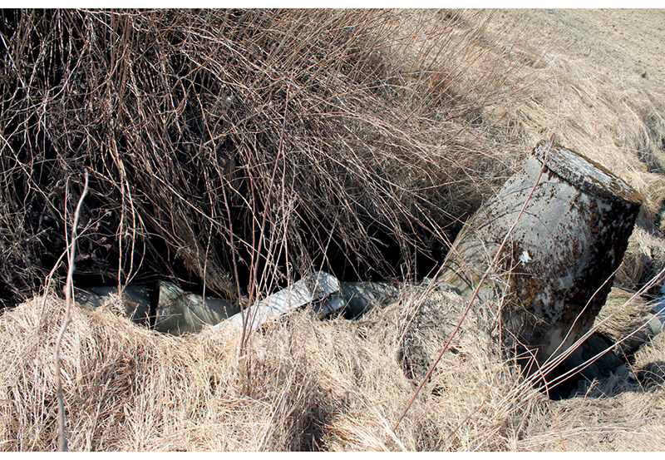
          - Erosjon i ødelagte hydrotekniske anlegg starter i det små, og kan ende med store skader.
Foto: Atle Hauge NIBIO.
Det går fram av søknadsskjemaet for statstilskudd til senkningsanlegg at søker ved å motta tilskuddet forpliktet seg til å utføre og holde vedlike anlegget i samsvar med retningslinjer gitt av Landbruksdepartementet og plan utarbeidet av landbrukskontorets planlegger. Det følger også en plikt til å ta på seg ansvaret for eventuelle skader som tiltaket måtte føre til for egen eller andres eiendom eller interesser, i samsvar med gjeldende lover og regler. Tiltakshavers ansvar for vedlikehold av vassdragstiltak følger av bestemmelsene i vannressursloven § 37 og § 47, se kapittel 10.2.3.
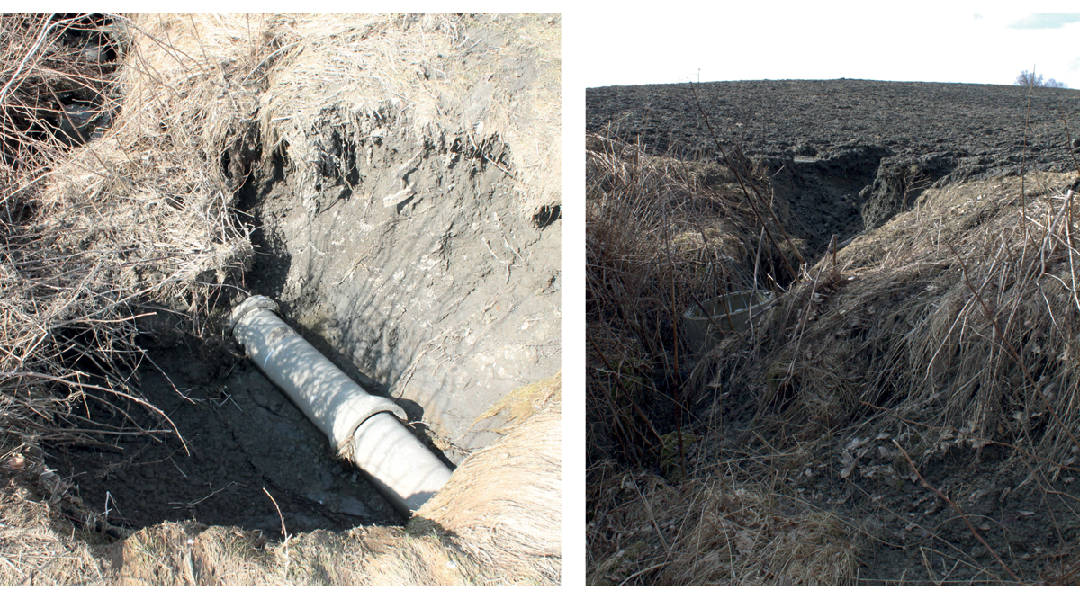
          - Eksempel på frostskader og erosjon i lukkede kanaler i planerte jordbruksområder.
Foto: Atle Hauge NIBIO.
Etter cirka 1990 er det gjort flere undersøkelser som dokumenterer tilstand og tekniske utfordringer med de hydrotekniske anleggene i jordbruket. Flere rapporter dokumenterer at anleggene er i dårlig tilstand, beskriver skader, vurderer behov for tiltak og anslår kostander ved utbedring (Hauge & Haraldsen, 2017):
- Noen steder kollapser bekkelukkingen, fordi overflatevann trenger ned i utettheter – helst i grunne anlegg.
- Underdimensjonert samleledning medfører graving og stort tap av jordmasser.
- Dype bunnledninger kan ved sammenbrudd gi enorme erosjonsskader.
En rapport fra NLH (Norges Landbrukshøgskole, nå Norges miljø- og biovitenskapelige universitet), utarbeidet på oppdrag fra Landbruksdirektoratet, undersøkte situasjonen i Nannestad og viste at jordtapene fra naturlige raviner var langt større enn fra erosjonsutsatte jordbruksarealer (Vigerust & Bjerkholt, 2002). Dette er en naturlig konsekvens av at planering reduserer helling og så lenge drenering og hydrotekniske tiltak fungerer, kan erosjonen i planerte ravineområder derfor være mindre enn i intakte raviner. Rapporten dokumenterte også situasjonen knyttet til hydrotekniske anlegg i jordbrukslandskapet i undersøkte områder i Nannestad:
- De hydrotekniske anleggene har stort sett fungert godt, men etter hvert som anleggene blir eldre, blir det et merkbart økende behov for vedlikehold eller fornying.
- Forfall av de hydrotekniske anleggene er alvorlige.
- Mange løsninger for rehabilitering har vært mislykket, for eksempel oppstod det for flere kummer ny graving etter noen år.
NVE gjennomførte befaringer i kvikkleiresoner i kommunene Gjerdrum, Ullensaker og Nannestad høsten 2021 og de foreløpig upubliserte resultatene bekrefter, som tidligere dokumentert, betydelig omfang av skader på hydrotekniske anlegg og betydelig erosjon.

Bygging av landbruksveger
Bygging av landbruksveger er søknadspliktig i henhold til forskrift om planlegging og godkjenning av landbruksveger, hjemlet i jordlova og skogbrukslova (Lovdata, 2015). Landbruksveger omfatter veger for både jordbruks- og skogbruksformål. Formålet med forskriften er å sikre at planlegging og bygging av landbruksveger gir landbruksfaglig gode helhetsløsninger. Det skal samtidig legges vekt på hensynet til miljøverdier som naturmangfold, landskap, kulturminner og friluftsliv, hensynet til fare for flom, erosjon og løsmasseskred, samt andre interesser som blir berørt av vegframføringen.
Forskrift om landbruksveger gjelder ikke for opparbeidelse av oppstillingsplass for landbruksmaskiner til bruk på eiendommen og enkle avkjørsler fra godkjente landbruksveger. Det samme gjelder enkle og midlertidige driftsveger som bare medfører ubetydelige terrenginngrep. Med ubetydelige terrenginngrep menes planering med samlet omfang på inntil 150 meter eller på areal inntil 450 m2, der fylling eller skjæring ikke fører til mer enn en meter avvik fra opprinnelig terrengnivå. Forskriften gjelder likevel dersom tiltaket kan ha vesentlig negativ påvirkning på de hensyn som er nevnt i avsnittet ovenfor, herunder løsmasseskred.
Søknad skal inneholde kart som viser planlagt veg og eksisterende veger i området, samt planlagt massetak i forbindelse med vegbyggingen. Kartet skal vise beliggenheten for kjente miljøverdier, områder med kjent skredfare og annen infrastruktur som kan bli berørt av vegtiltaket. Det skal framgå av søknaden hvordan hensynet til å minimere faren for flom, erosjon, løsmasseskred og negativ påvirkning på kjente miljøverdier skal ivaretas i forbindelse med tiltaket.
Det er utarbeidet veileder om skogsveger og skredfare hvor det står: «Veger i områder med marin leire, der det kan være fare for kvikkleireskred, omtales ikke i denne veilederen. Planlegging av veger i leirområder bør alltid skje i samråd med geoteknisk fagkyndig» (Fergus, 2013). Naturfareforum har vurdert fareindikatorer ved skogsvegbygging, og identifisert behov for bedre veiledning om hvordan eksisterende kart og verktøy kan brukes i saksbehandling og planlegging av landbruksveger (Naturfareforum, 2019). Rapporten viser til aktsomhetsområder i NVE Atlas, men også at det utenfor disse sonene kan det være kvikkleire, med henvisningen til NGUs karttjeneste, «Mulighet for marin leire». Rapporten viser til at selv begrenset oppfylling og utgraving i noen tilfeller kan utløse skred og at endringer i avrenningsmønsteret som følge av vegbygging kan føre til erosjon som i sin tur kan utløse skred.

Nydyrking
Med nydyrking menes rydding og bryting til vanlig pløyedybde slik at arealet kan nyttes til åkervekster eller eng og beite som kan fornyes ved pløying. Nydyrking er regulert gjennom forskrift om nydyrking, hjemlet i jordlova (Lovdata, 1997). Formålet med forskriften er å sikre at nydyrking skjer på en måte som tar hensyn til natur- og kulturlandskap, herunder hensynet til biologisk mangfold, kulturminner og landskapsbildet, samtidig som det skal legges vekt på å sikre driftsmessig gode løsninger. Nydyrking kan bare skje etter plan godkjent av kommunen.
En nydyrkingssøknad skal alltid ha en detaljert plan for tiltaket. I planen skal det redegjøres for størrelsen av arealet, hvordan tiltaket skal gjennomføres i detalj, og hvor eventuelt overflatejord og andre masser skal plasseres, og hvordan terrenget blir seende ut etter tiltaket. En dreneringsplan skal redegjøre hvordan vannet skal håndteres. Kommunens avgjørelse skal legge særlig vekt på hvilke virkninger tiltaket kan få for natur- og kulturlandskapsverdiene. Når det gjelder fare for at nydyrking kan bidra til å utløse kvikkleireskred, er det eventuelle masseforflytninger og påvirkninger på erosjon i vassdrag som er mest relevant.
Ved nydyrking skal det langs vassdrag med årssikker vannføring settes igjen en vegetasjonssone som er minst seks meter bred målt ved normal vannføring. Langs vassdrag uten årssikker vannføring skal sonen være minst to meter. Ved nydyrking av areal over 50 dekar skal det vurderes om det er behov for konsekvensutredning før vedtak (jf. forskrift om konsekvensutredninger § 8, jf. Vedlegg II nr. 1 bokstav b). Det samme gjelder for nydyrkingstiltak på mindre enn 50 dekar dersom det ikke kan utelukkes at tiltaket kan få vesentlige virkninger for naturmangfold eller for andre viktige miljøhensyn.
Nydyrking i ravinelandskap kan påvirke stabilitetsforholdene dersom tiltakene også fører til planering eller midlertidige forflytning og deponering av jordmasser og stubber. Det er imidlertid ikke nevnt særskilt i forskriften at det skal dokumenteres at grunnforholdene er undersøkt, heller ikke eventuelle forekomster av kvikkleire i området hvor det søkes tillatelse til nydyrking.
En geoteknisk undersøkelse eller uttalelse kan ikke kreves med hjemmel i nydyrkingsforskriften, men med utgangspunkt i forskrift om konsekvensutredning, § 3, der tiltaket faller inn under et vedlegg II-tiltak, jf. Vedlegg III, bokstav k, i de tilfellene der nydyrkingen kan føre til ras etc. som fører til endring i landskapsbilde, kulturminne eller naturmangfoldet (Lovdata, 2009). I de tilfelle nydyrkingen forutsetter planering (forflytning av masse som berører et areal på minst 1,0 dekar), vil bestemmelsene i forurensningsforskriften om bakkeplanering også komme til anvendelse, jf. forurensningsforskriften § 4-2.
I forbindelse med samferdselsanlegg og annen utbygging som medfører omdisponering av dyrket jord, er flytting av matjordlaget til arealer hvor det bygges opp nytt jordbruksareal et avbøtende tiltak. Flytting av jord kan medføre spredning av plantesykdommer, ugress og fremmede, skadelige arter. Jordflytting er derfor regulert av jordlova, forskrift om planter og tiltak mot planteskadegjørere, forskrift om floghavre og naturmangfoldloven.
Dersom jord flyttes til udyrket areal, vil det kreve samtykke med hjemmel i nydyrkingsforskriften. Dersom tiltaket kun medfører oppfylling på allerede oppdyrket areal, kreves tillatelse fra kommunen etter bestemmelsene om bakkeplanering hvis tiltakets omfang overstiger kravet i forurensningsforskriftens § 4-2. Jordflytting er et forholdsvis nytt tiltak og det er begrenset erfaring med dette, men det er utarbeidet veiledere for prosess og teknisk utførelse (Norsk landbruksrådgivning, 2016).

Vernskog
Hyppigere forekomst av skred som følge av mer ekstremnedbør har aktualisert tilpasset forvaltning eller vern av skog som tiltak mot naturfare. Effekten av skogforvaltning som sikringstiltak mot naturfare varierer med både skogtilstand og type naturfare. Skogens bidrag er primært å holde tilbake nedbør og stabilisere jordsmonnet. Skogens tilstand og utforming kan også forverre naturskade. Eksempler på dette er kuldekorridorer, turbulens som følge av for tette leplantinger, ustabile kantsoner som kan gi vindfelling og rotvelt som igjen kombinert med store nedbørmengder kan utløse jordskred. En rekke faktorer påvirker skogens stabilitet, herunder treslag, avstand mellom trærne, trærnes høyde og utviklingsstadium, rotsystem mv. Hogst kan påvirke stabiliteten da trærnes røtter «armerer» jorda, men fravær av hogst og skjøtsel kan også føre til omfattende vindfelling som svekker jordas stabilitet.
Skogens betydning for å redusere fare for kvikkleireskred kan være (1) at skog i nedbørfeltet reduserer erosjonsrisiko ved å redusere og forsinke avrenning, og (2) ved at trærnes rotsystem bidrar til å stabilisere jorda i raviner og hindre at utglidninger av jord i ravineskråninger bidrar til erosjon som kan utløse kvikkleireskred. I intakte ravinedaler med bekker som eroderer, trær som faller, og mindre utglidninger, kan kvikkleireskred utløses som følge av de naturlige prosessene.
Vernskogslovgivningen med underliggende fylkesvise forskrifter har til formål å sikre foryngelse og produksjon i klimautsatte skogområder samt gi vern mot naturskader som skred, steinsprang og skadeflom (Landbruksdirektoratet, 2021). Lovhjemmel om vernskog er gitt i lov om skogbruk, kapittel 3. Vernskog og område av særleg miljøverdi, § 12. Vernskog, første ledd: «Statsforvaltaren kan gi forskrift om at skog skal vere vernskog når skogen tener som vern for annan skog eller gir vern mot naturskadar.» Forskriften fastsetter grensene for vernskogen og sikrer en skogbehandling som ivaretar funksjonene til vernskogen. Ordningen fungerer slik at det skal meldes til kommunen om hogst innenfor vernskogen. Kommunen gir tillatelse, ofte med vilkår om hogstform. Utvalget er ikke kjent med at forskriften er brukt for å gi bestemmelser om vernskog med formål å redusere fare for kvikkleireskred.
Myndighetsansvaret når det gjelder kombinasjonen naturfare og skog som vern mot disse, er fordelt mellom flere etater. På det overordnete nivået er det NVE som har ansvaret for de statlige forvaltningsoppgavene innen forebygging av flom- og skredskader. Skogbruksmyndighetene har forvaltningsansvaret for all skog og skogsmark uavhengig av om det er vernskog eller ikke. Plan- og bygningsloven har hjemler for å stille krav til arealbruken, for eksempel ved at det stilles krav til utredning av fare før ny bebyggelse kan tillates, men gir ikke hjemmel for å stille spesifikke krav til driften av skogen.
Det er påpekt uavklarte forhold knyttet til praktisering av regelverket om vernskog. Dette fører til at det etableres praksis uten at de overordnede myndighetene er involvert og sikrer at dette blir gjort på en mest mulig tjenlig måte både av hensyn til sikring mot skred og av hensyn til skogbruket. Det er videre påpekt behov både for et mer samordnet forvaltningsopplegg og veiledning om hvordan skogen kan og bør skjøttes og at aktiv skogskjøtsel i raviner utformes slik at ravinenes verdier som naturtype og økosystem også ivaretas. Valg av skjøtselstiltak i raviner må derfor ivareta en rekke ulike hensyn.
Landbruks- og matdepartementet ga i tildelingsbrevet for 2020 Landbruksdirektoratet i oppdrag å gjennomføre et prosjekt med formål å foreslå forvaltningspraksis der hensynet til både samfunnssikkerhet og god forvaltning av skogressursen ivaretas best mulig. Landbruksdirektoratet og NVE har gitt signaler om at det bør vurderes å definere langt flere områder som vernskog enn det som er tilfellet i dag. Bakgrunnen er et generelt ønske om å begrense skred i bratt terreng. Spørsmål om bruk av vernskogforskriften for å forebygge naturfare i kvikkleiresoner inngår ikke i dette arbeidet, ifølge opplysninger fra Landbruksdirektoratet.

Utvalgets vurderinger og anbefalinger
Store deler av leirjordområdene under marin grense er jordbruksarealer. Disse arealene er utsatt for skaderisiko grunnet flom, erosjon og skred. Slike hendelser kan ha alvorlige konsekvenser for jordbruket, men også påføre omgivelsene skade. Tiltak i omgivelsene kan også øke tilførsel av overvann, øke belastningen på jordbrukets hydrotekniske anlegg og medføre økt skaderisiko. Selv om dette gjelder for store arealer i Norge, også utenfor leirjordsområdene, er det klart største omfanget av utsatte arealer under marin grense i tidligere Akershus fylke, samt deler av Østfold og Vestfold, nedre Buskerud og Trøndelag.
Klimaendringer ventes å føre til både økt årlig gjennomsnittsnedbør og økt frekvens og intensitet av ekstremnedbør. Dreneringssystem som er anlagt i perioden 1960-1990 er dimensjonert etter den periodens klimaforhold. Endringer i nedbørforholdene vil kunne få stor betydning for dreneringen og landbrukets hydrotekniske systemer som lukkingsanlegg, kanaler og behovet for erosjonssikring (Hauge & Deelstra, 2017). Dette gir økt fare knyttet til overvann og sterkere erosjon, men med variasjoner mellom årstider og mellom ulike deler av landet. Rask opptørking etter nedbør er viktig både for planteveksten og for å unngå skader som for eksempel jordpakking ved jordarbeiding og høsting. Dette vil kreve mer grøfting, noe som også kan utløse behov for fornyelse og utvidelse av kapasiteten i både åpne og lukkede kanalsystemer i jordbruket. Økt avrenning til jordbruksområder som følge av endret arealbruk og raskere avrenning oppstrøms i nedbørfelter kan også føre til økt overflateerosjon, overbelastning av lukkede rørsystemer, og forverring av tilstanden der systemene allerede er skadet.
Kombinasjonen av endringer i oppstrøms arealbruk og økt frekvens og intensitet av ekstreme nedbørsepisoder, kan derfor føre til økte erosjonsskader på jordbruksarealer. Dette er særlig alvorlig der de hydrotekniske anleggene ikke er riktig utformet, er skadet eller ikke har tilstrekkelig kapasitet. Både miljø- og kostnadshensyn gjør det lite aktuelt å øke dimensjonene i lukkede rørgater. Det er også en rekke hensyn som tilsier at nye løsninger for overvannshåndtering må være åpne.
Jordbrukets hydrotekniske anlegg har derfor betydelige behov for utbedring. Arbeidet med utbedringer av disse har lagt mest vekt på utbedringer for å hindre overflateerosjon. Både ødelagte rør og utløp fra drenssystemer som går rett ut i en ravineskråninger kan imidlertid føre til betydelig erosjon og utglidninger og dermed også bidra til å utløse kvikkleireskred. Utvalget vil derfor understreke at utbedring av slike anlegg bør gis økt prioritet i områder hvor redusert erosjon kan bidra til å hindre utløsing av kvikkleireskred. Tiltakene bør derfor prioriteres til områder der slik erosjon kan føre til blottlegging av kvikkleire. Erosjonen i Tistilbekken i Gjerdrum som bidro til å utløse skredet, er et sjeldent eksempel på at det er dokumentert at kombinasjonen av økt avrenning, skadede hydrotekniske anlegg i landbruket og erosjon har utløst kvikkleireskred. Det er sannsynlig at dette kan være en aktuell problemstilling også flere andre steder.

Forslag om endringer i forskrift
Landbrukstiltak som reguleres med hjemmel i sektorlovgivning omfatter nydyrking (regulert i forskrift om nydyrking), bakkeplanering (regulert i forurensningsforskriften) og landbruksveger (regulert i forskrift om landbruksveger). Forskriftene krever at det søkes om tillatelse fra kommunen før gjennomføring av tiltak. Utvalget har vurdert om forskriftene stiller tilstrekkelig tydelige og dekkende krav til grunnundersøkelser og geotekniske vurderinger i områder hvor det kan være fare for kvikkleireskred, og om de bør endres for å bedre ivareta hensyn til fare for kvikkleireskred. Slik reglene for søknadsplikt er i dag, er bakkeplanering i områder der det kan være kvikkleire søknadspliktig etter plan- og bygningsloven, som vesentlig terrenginngrep. Spørsmålet knyttet til bestemmelsene om unntak fra søknadsplikten etter plan- og bygningsloven er behandlet i kapittel 8.6.
Forurensningsforskriftens bestemmelser om bakkeplanering gjelder både anlegg av planeringsfelt samt drift og vedlikehold av eksisterende planeringsfelter. Det er krav om at arbeidet skal være utført i samsvar med «Tekniske retningslinjer for anlegg, drift og vedlikehold av planeringsfelt» (Landbruksdepartementet, 1989). Det er en forutsetning at både nye og eksisterende anlegg skal utformes slik at det ikke oppstår forurensning. Forskriftsteksten nevner ikke hensyn til risiko for kvikkleireskred og krav til grunnundersøkelser spesifikt, men retningslinjene inneholder utfyllende faglig beskrivelse av kvikkleire og mekanismer som kan bidra til å utløse skred. Retningslinjene stiller også detaljerte krav til utforming av planeringsfeltet og bekkelukkinger i planeringsfelt, herunder krav om at bakkeplanering ikke må utføres uten grunnundersøkelser og stabilitetsvurderinger der (Landbruksdepartementet, 1989):
- Planeringen fører til en permanent forverring av stabiliteten av de naturlige skråninger
- Større oppfyllinger (over fire meter) legges på naturlig flatt terreng
- Området er gradert som svært rasfarlig, kfr. «Faresonekart – kvikkleirer» utgitt av NGI
Utvalget mener bestemmelsene i forurensningsforskriften, sett i sammenheng med de tekniske retningslinjene, i hovedsak stiller tilstrekkelig klare krav til undersøkelser og planlegging av bakkeplanering. Utvalget vil imidlertid påpekte at kravene nevnt i punktene ovenfor, bør oppdateres slik at krav knyttet til fyllingshøyde samsvarer med grenseverdier for vesentlige terrenginngrep i plan- og bygningsloven og byggesaksforskriften, se kapittel 8.6. Utvalget vil også påpeke at kravet til grunnundersøkelser som i retningslinjene er knyttet til at området er gradert som «svært rasfarlig», bør justeres slik at retningslinjene, som iht. forskriften skal følges, stiller tydelig krav om at det i alle områder med mulighet for for marin leire (MML), eller under marin grense for områder som ikke er kartlagt i MML, skal gjennomføres grunnundersøkelser og stabilitetsvurderinger. Denne avgrensningen er den samme som utvalget foreslår for søknadspliktige terrenginngrep i byggesaksforskriften, se kapittel 8.6.
Utvalget anbefaler at hensynet til å forebygge kvikkleireskred (og annen naturfare) blir gjort tydeligere ved at dette innarbeides i forurensningsforskriftens formål § 4-1, nytt andre ledd:
Forskriften har til formål å forebygge, begrense eller stanse forurensning, erosjon fra planeringsfelt og naturfare i form av flom og skred.
I tråd med dette foreslår utvalget også at hjemmelen for at kommunene i lokale forskrifter kan bestemme at planering ikke skal være tillatt, utvides med § 4-7 nytt første og andre punktum:
Kommunen kan i lokale forskrifter bestemme at planering ikke skal være tillatt i bestemte områder når områdets jordart, beliggenhet i forhold til vassdrag etc., er slik at planering ut fra forurensningshensyn eller fare for kvikkleireskred ikke kan gjennomføres tilfredsstillende. For å forebygge erosjon kan kommunen gi pålegg om vedlikehold av hydrotekniske anlegg i områder under marin grense.
Forslaget begrunnes med at selv om bakkeplanering de senere år har hatt lite omfang vil det, dersom planeringsanlegg med tilhørende hydrotekniske anlegg ikke holdes ved like og dette fører til erosjon, kunne oppstå økt fare for kvikkleireskred. Forslaget om å ta inn tilleggene i forskriftens formålsparagraf begrunnes derfor primært i dokumentasjon av omfattende forfall i de hydrotekniske anleggenes teknisk tilstand. Utvalget anbefaler derfor at krav om vedlikehold av hydrotekniske anlegg i områder der det kan være fare for kvikkleireskred hjemles i forskriften. Dette er formulert som områder under marin grense i forslaget ovenfor, se også mer om hvordan områdeavgrensning er drøftet i kapittel 8.6.
Forskrift om nydyrking har til formål å sikre hensyn til natur og kulturlandskap ved nydyrking. Hensyn til en naturfare som kvikkleireskred er ikke nevnt. Nydyrking i leirjordsområder kan medføre behov for samtidig bakkeplanering. Planering skal behandles etter forurensningsforskriften, men utvalget har mottatt informasjon som kan tyde på at dette ikke alltid skjer. Nydyrkingsfelt større enn 50 dekar skal vurderes konsekvensutredet. Også for mindre felt kan det kreves konsekvensutredning dersom det ikke kan utelukkes at tiltaket kan få vesentlige virkninger for naturmangfold eller andre viktige miljøhensyn. Både dette kravet og at planeringer som inngår i et nydyrkingsprosjekt også fanges opp av kravene i forurensningsforskriften, bør i utgangspunktet sikre at det gjøres undersøkelse av fare for kvikkleireskred og at den tekniske utformingen av tiltaket bidrar til tilfredsstillende stabilitet. Utvalget vil likevel anbefale at hensyn til fare for kvikkleireskred blir eksplisitt uttrykt i nyddyrkingsforskriftens formålsparagraf.
Formålet med denne forskriften er å sikre at nydyrking skjer på en måte som tar hensyn til natur- og kulturlandskap, herunder hensynet til biologisk mangfold, kulturminner, landskapsbildet, og naturfare i form av flom og skred, samtidig som det skal legges vekt på å sikre driftsmessig gode løsninger.
Forskrift om landbruksveger gjelder veger for både jordbruks- og skogbruksformål. Forskriftens formål inkluderer hensynet til fare for flom, erosjon og løsmasseskred. Forskriften angir også konkret angivelse av grense for hvilke tiltak som kan gjennomføres uten søknad. Utvalget mener forskriften er tilstrekkelig tydelig når det gjelder behov for å ta hensyn til skredfare og foreslår ingen endringer, men anbefaler at arbeidet med faglig grunnlag og kompetanse for god forvaltning av forskriften blir prioritert i områder med fare for kvikkleireskred.
Generelt mener utvalget det er behov for tydeliggjøring av ansvar for utbedring av skader forårsaket av landbrukstiltak, (nydyrking, planering, veibygging, hydrotekniske tiltak, skogbrukstiltak) som kan påvirke stabilitetsforhold i områder med mulighet for kvikkleire. Det er også behov for tydelig informasjon om ansvar for vedlikehold, utbedring og kapasitetsøkning av landbrukets hydrotekniske anlegg der vannføringen endres som følge av tiltak oppstrøms i vassdragene. Årsakene til skredet i Gjerdrum understreker dette. Dette kan gjelde både landbrukstiltak og arealbruksendringer fra jord- og skogbruk til bebyggelse og infrastruktur. Slike arealbruksendringer kan øke avrenningen og medføre overbelastning og erosjon i både lukkede og åpne bekkeløp.
Utvalget mener det er behov for å avklare ansvar for overvåking og erosjonssikring i landbruks-, natur- og friluftsområder som ikke forvaltes aktivt som ledd i jord- eller skogbruk. Dette kan for eksempel gjelde områder som er vernet eller av andre årsaker ikke er i bruk til ordinær landbruksvirksomhet. I dette ligger også å avklare forholdet mellom verneformålet og konsekvenser av sikringstiltak.

Behov for kunnskap
Det er grunneiere som driver jord- og skogbruksnæring som forvalter størstedelen av leirjordslandskapet, herunder fareområder for kvikkleireskred. Tiltak i landbruket kan ha betydning for om kvikkleireskred blir utløst. Grunneierne har de beste forutsetninger for å oppdage endringer på sin eiendom som kan indikere fare for kvikkleireskred. Dette kan være erosjonsutvikling i åpne bekker, ødelagte hydrotekniske anlegg, utglidinger i ravineskråninger med videre. Ansvaret for vedlikehold av planeringsfelter og hydrotekniske anlegg tilsier også at grunneieren fører jevnlig tilsyn. Den store andelen leiejord i mange områder kan imidlertid føre til at grunneieren selv ikke følger like godt med på alle endringer. Også investeringer i drenering og hydrotekniske tiltak kan bli prioritert lavere på leiejord.
Utvalget anbefaler at det blir gjort systematiske registreringer av de hydrotekniske anleggenes tilstand i områder med marin leire (MML) eller under marin grense for områder som ikke er kartlagt i MML. Dette bør sees i sammenheng med et eventuelt program for forsert systematisk kartlegging av overvåking av terrengendringer, se kapittel 6 og kapittel 13. En slik registrering kan gi grunnlag for prioritering av tiltak for å redusere erosjon og målrettet prioritering av statlige tilskuddsmidler i landbruket.
Det er økende behov for faglige vurderinger av hvilken betydning klimaendringer og økt nedbør kan få for avrenning, erosjon og skredrisikoutvikling i jord- og skogbrukslandskapet, men også generelt i byer og tettsteder oppstrøms kvikkleirefareområder. Utvalget anbefaler økt prioritering av målrettet, faglig informasjon og opplæring for grunneiere og andre som driver landbruksarealer i leirjordsområder, med særskilt prioritering i områder med mulighet for kvikkleire. Informasjonen bør knyttes til rådgivning om utbedring av tekniske anlegg og andre forvaltningstiltak som kan bidra til risikoreduksjon, som for eksempel forvaltning av skog i ravineområder. Kunnskapen hos entreprenører og andre som utfører arbeid i landbruksområder der det kan være kvikkleire, kan være avgjørende for forsvarlig gjennomføring av tiltak og risikoreduksjon. Vedlegg 2 «Gjennomføring av K0-tiltak uten forverring» i NVEs kvikkleireveileder er et godt hjelpemiddel for formidling av kunnskap (NVE, 2020). Det anbefales at denne delen av veilederen oppdateres og brukes aktivt i informasjonen til prioriterte målgrupper.

Organisering og finansiering
Kommunen har et overordnet ansvar for risikovurderinger (ROS) og kan bruke kommuneplanen for å markere hensynssoner basert på identifisert naturfare som kvikkleireskred. Identifiserte soner gir grunnlag for både å målrette kunnskapsformidling og å organisere innsats i prioriterte områder. Utvalget er kjent med at både grunneiere, landbrukets organisasjoner og statlige landbruksmyndigheter har ønsket å prioritere tiltak for utbedring av hydrotekniske anlegg. Det er derfor grunn til å anta at initiativ fra kommunene som lokal landbruksmyndighet, vil bli støttet.
Planeringer og hydrotekniske tiltak vil ofte berøre flere eiendommer. Både tiltak i vassdrag og mindre lukkingsanlegg må, for å oppnå gode tekniske løsninger med lavest mulig kostnad, ofte gjennomføres i samarbeid mellom flere grunneiere. Samarbeid kan initieres gjennom organisering og kunnskapsdeling koblet med prioritering av tilskuddsmidler, og gjennom å sette vilkår for tildeling av tilskudd. Utvalget mener det er særlig behov for å avklare rammer for kostnadsdekning for landbrukstiltak når behovet for utbedring eller kapasitetsøkning skyldes tiltak utenfor anleggseiers kontroll.
Kommunen kan ta initiativ til registrering av behov for utbedring av anlegg i prioriterte områder. Faglig kompetanse er tilgjengelig blant annet fra Norsk landbruksrådgivning. Optimal gjennomføring av mange tiltak bør inkludere hele nedbørfelter, eller i det minste inkludere flere eiendommer. Utvalget anbefaler at det prioriteres å klargjøre økonomiske og juridiske rammer for fellestiltak, inkludert vedlikeholdsansvar.
Utbedring av hydrotekniske anlegg i jordbruket krever spesialistkompetanse og medfører høye investeringskostnader. Det betyr at den økonomiske belastningen kan være krevende å håndtere for grunneieren. Tilskuddsordningene regionalt miljøtilskudd i jordbruket (RMP) og tilskudd til spesielle miljøtiltak i jordbruket (SMIL) kan bidra til å delfinansiere tiltak for å redusere erosjon på jordbruksarealer.
Formålet med tilskudd til spesielle miljøtiltak i jordbruket er: «å fremme natur- og kulturminneverdiene i jordbrukets kulturlandskap og redusere forurensningen fra jordbruket, utover det som kan forventes gjennom vanlig jordbruksdrift. Prosjektene og tiltakene skal prioriteres ut fra lokale målsettinger og strategier» (Lovdata, 2004).
Formålet med forskriften om tilskudd til regionale miljøtiltak i jordbruket er: «å bidra til å ivareta jordbruket sitt kulturlandskap, biologisk mangfold, kulturmiljøer og -minner, tilgjengelighet i jordbrukslandskapet, samt redusere bruk av plantevernmidler og utslipp til luft og avrenning til vann fra jordbruket» (Lovdata, 2021b).
Regelverket for tilskuddordningene legger vekt på tiltak knyttet til overflateerosjon for å redusere skade ved næringsstoff- og partikkelavrenning til vassdrag. Tilskuddene prioriteres ut fra behovsvurdering i fylkene. Utvalget mener det bør være mulig å prioritere midler til utbedring av hydrotekniske anlegg for å redusere erosjon i områder med marin leire (MML) eller under marin grense for områder som ikke er kartlagt i MML. Eventuelt bør det gjøres klarere i forskriften for ordningene at det skal legges økt vekt på tiltak som kan redusere erosjon i både åpne bekker og lukkede kanaler i områder der det kan være kvikkleire.

Fysiske sikringstiltak

Innledning
Ifølge mandatet skal utvalget se på om det er behov for å endre forvaltningspraksis for å forebygge ødeleggende kvikkleireskred. I dette inngår blant annet å vurdere innretningen av statens bistand med kartlegging og sikring.
Dette kapittelet omhandler fysiske sikringstiltak for å øke sikkerheten for eksisterende bebyggelse. Sikringstiltak er også sentrale når det gjelder ny bebyggelse og infrastruktur. For ny bebyggelse er dette omtalt nærmere i kapittel 8. I dette kapittelet omtales de statlige bistandsordningene for sikring av eksisterende bebyggelse gjennom NVE og hvem som er ansvarlige for å sikre eksisterende bebyggelse. I tillegg diskuteres utfordringer knyttet til vedlikehold av sikringstiltak for både eksisterende og ny bebyggelse.

Hva er fysiske sikringstiltak
Sikringstiltak blir her brukt om fysiske tiltak for å redusere faren for naturskade. Sikringstiltak gjennomføres både for at ny utbygging skal oppfylle sikkerhetskravene i plan- og bygningsloven og byggteknisk forskrift, og for å bedre sikkerheten for eksisterende bebyggelse.
Sikringstiltak mot kvikkleireskred kan i hovedsak deles inn i tiltak i terrenget (topografiske tiltak), erosjonstiltak i vassdrag og strandsonen og tiltak under bakken for å forsterke grunnen (grunnforsterkning). I tillegg kan overvannstiltak være relevante for å redusere erosjon nedstrøms i vassdrag.
Topografiske tiltak er det vanligste tiltaket for å øke sikkerheten mot kvikkleireskred. Slike tiltak er støttefyllinger/motfyllinger i skråningsfoten og avlastinger på skråningstoppen for å stabilisere løsmasseskråninger (figur 11.1). Stabiliseringseffekten oppnås ved å redusere høydeforskjellene, slik at belastningen reduseres. Terrengendringer kan potensielt påvirke grunnvannsforholdene, spesielt i forbindelse med fyllinger. Motfyllinger kan også gi stabilitetsproblemer nedenfor det området de er lagt. Et eksempel på dette er i strandsonen hvor en fylling i foten av skråningen på land i praksis kan være en fylling på toppen av skråningen som marbakken utgjør.
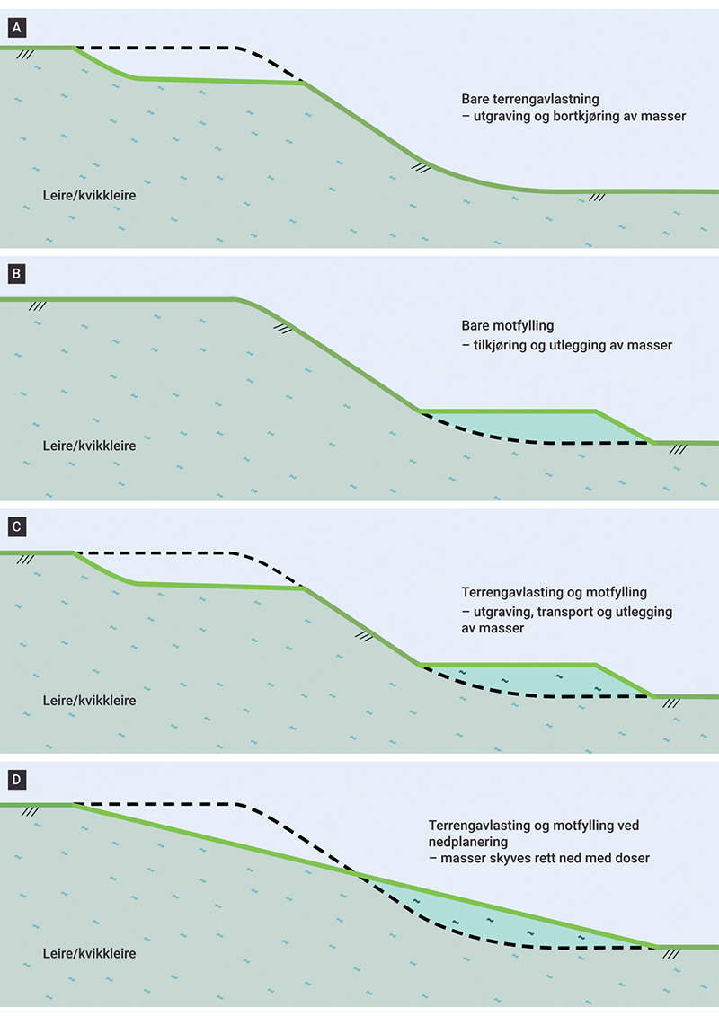
          - Prinsippskisse for avlasting, motfylling og planering.
Figur inneholder data under Norsk lisens for offentlige data (NLOD) tilgjengeliggjort av NVE i Sikringshåndboka.
Kvikkleireskred kan utløses direkte hvis kvikkleira blir forstyrret, for eksempel ved naturlig eller maskinell graving i en skråningsfot som overbelaster skråningen. Erosjon i elv og bekk kan føre til overflateutglidninger som gjør skråningen brattere. Bakenforliggende kvikkleire kan kollapse som følge av dette, og være starten på et større skred. Erosjonssikring av elvebredder og -bunn, samt heving av elveleiet for å hindre utrasinger eller at elva tar seg nye løp, kan derfor også være sikringstiltak mot kvikkleireskred. Erosjonssikring kombineres i noen tilfeller med motfylling. Se kapittel 6.2.1 i kvikkleireveilederen for mer informasjon om erosjonssikring (NVE, 2020).
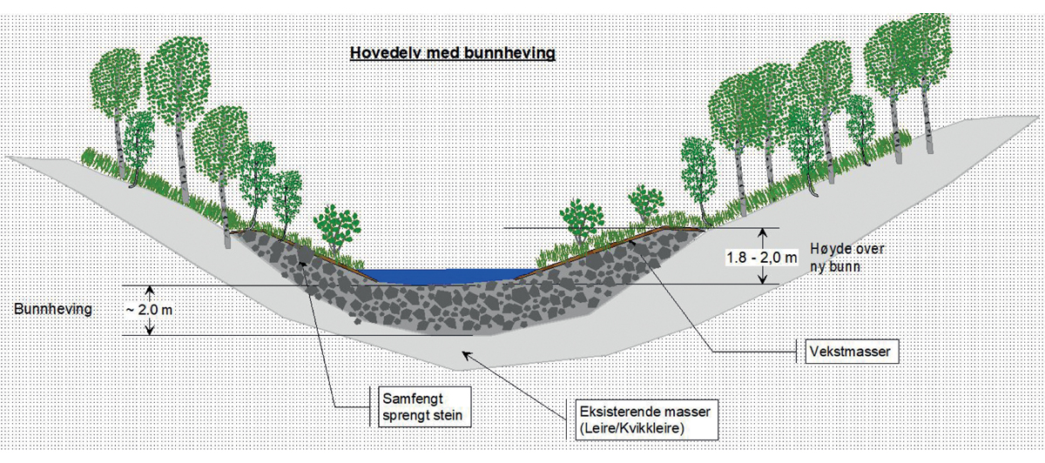
          - Eksempel på heving av bekkebunn og motfylling i skråning.
NVE.
Grunnforsterkning kan utføres ved kalksementstabilisering eller ved bruk av saltbrønner. Ved kalksementstabilisering blandes kalk og sement inn i leira, noe som fører til en fasthetsøkning som bedrer grunnens egenskaper med hensyn til setninger og stabilitet. Kalksementstabilisering øker normalt bruddstyrken betydelig, og leira er ikke lenger kvikk. Metoden benyttes ofte i forbindelse med infrastrukturprosjekter. Kvikkleireveilederen påpeker at installasjonen av kalksement i grunnen kan medføre midlertidig reduksjon av stabiliteten, og vil derfor i mange tilfeller være uaktuell som sikringsmetode i naturlige skråninger (NVE, 2020). Kalksementstabilisering innebærer høye CO2-utslipp.
En annen grunnforsterkningsmetode er stabilisering av kvikkleire ved hjelp av saltbrønner. Metoden er under utvikling (Statens vegvesen, 2020b). Saltstabilisering kan være aktuelt i områder der det ikke er mulig å forbedre stabiliteten ved andre metoder. Etter installasjon av brønnene tar det ett til tre år før saltet har spredd seg i leira og redusert sensitiviteten. Metoden må derfor brukes i god tid før et område skal bygges ut. Styrken til leira øker ikke, men leira blir ikke lenger kvikk og stabilitetsforholdene blir som for ordinær bløt leire. Kostnadene er i dag for høye til at installasjonsmetodene er aktuelle å bruke.
De ulike sikringsmetodene varierer svært mye med tanke på kostnad, naturinngrep, CO2-utslipp og hvor lang tid det tar før sikringseffekten oppnås. Kalksementstabilisering og terrengtiltak gir en hurtig effekt, mens saltbrønner gir effekt først etter flere år. Store terrenginngrep kan i enkelte tilfeller ikke gjennomføres grunnet terrengrestriksjoner, eksisterende bebyggelse, infrastruktur, verneverdier, miljømessige forhold eller lav sikkerhet mot utglidning i anleggsfasen. Det pågår flere forskningsprosjekter knyttet til mer miljøvennlige prosedyrer for stabilisering av kvikkleire, se mer om dette i kapittel 12.2.1.2.

Statlige ordninger for å sikre eksisterende bebyggelse og erstatning ved skred

NVEs bistandsordninger for å sikre eksisterende bebyggelse

Beskrivelse av NVEs bistandsordninger
Arbeid med flom- og erosjonssikring var tidlig en del av statens virksomhet. Forløperne til dagens ordning går 200 år tilbake i tid. Siden 2009 har sikring mot alle typer skred vært en del av NVEs forvaltningsansvar. Føringer for NVEs arbeid med flom og skred gis blant annet i de årlige stortingsproposisjonene (OED, 2021) og i tildelingsbrev (OED, 2022) fra Olje- og energidepartementet. I tillegg ble det i Meld. St. 15 (2011–2012) Hvordan leve med farene – om flom og skred redegjort mer utfyllende for bakgrunn og overordnede føringer (OED, 2012).
NVEs bistand til å sikre eksisterende bebyggelse kan enten gis i form av at NVE utreder, planlegger og gjennomfører sikringstiltaket på vegne av kommunen (post 22), eller ved å gi et økonomisk tilskudd der kommunen (post 60) eller private (post 72) tar på seg ansvaret for utredning, planlegging og gjennomføring av tiltak. NVE dekker normalt inntil 80 prosent av kostnadene ved tiltaket, mens den resterende andelen, ofte omtalt som distriktsandelen, må dekkes av kommunen eller privatperson. Sikringstiltakene skal beskytte eksisterende bebyggelse. Ved ny utbygging har kommunen og utbygger ansvar for at sikkerheten mot naturfare er tilstrekkelig ivaretatt. Når sikringstiltak legger til rette for ny utbygging, i tillegg til å sikre eksisterende bebyggelse, kan NVE derfor redusere den statlige andelen (OED, 2012).
Kommuner eller private har ikke rettskrav på bistand til sikringstiltak (OED, 2012), og størrelsen på de årlige bevilgningene til NVE fastsettes av Stortinget i statsbudsjettet. NVEs oversikt over konkrete sikringsprosjekt er basert på søknader fra kommuner, grunneiere eller andre, behov som avdekkes etter flom- og skredhendelser, eller NVEs egen kartlegging og vurdering av behov. Prioritering skjer på grunnlag av den samfunnsmessige nytten i form av redusert sannsynlighet for flom- og skredskader og kostnadene ved tiltaket. Alle tiltak som er aktuelle for ordningene skal vurderes samlet med sikte på en best mulig nasjonal prioritering innenfor tilgjengelig budsjettramme. NVE gir normalt ikke bistand til tiltak som har en kostnad mindre enn 500 000 kroner. Innmeldte behov til NVE er større enn bevilgningene, og hvert år får mange søknader avslag fordi midlene ikke strekker til. Dette understøttes av Riksrevisjonens rapport (2022) som finner at mer enn halvparten av søknadene fra kommunene om tilskudd avslås fordi behovet er større enn midlene NVE har til rådighet.
NVE gjennomfører også såkalte krise- og hastetiltak. Krisetiltak er tiltak som er nødvendige for å avverge overhengende fare umiddelbart før, under og rett etter en flom- eller skredhendelse. Hastetiltak er tiltak som må gjennomføres raskt for å avverge eller redusere ytterligere skadeutvikling, men der det er tid til forenklet planlegging og saksbehandling. Det kreves ikke distriktsandel for krisetiltak, mens distriktsandelen for hastetiltak er ti prosent. Kostnadene til krise- og hastetiltak ble fram til og med 2019 dekket av samme budsjettpost som NVEs ordinære sikringsbistand, eller gjennom tilleggsproposisjoner. Fra 2020 ble det opprettet en egen post (post 25) til krise- og hastetiltak. Ekstremhendelser påvirker derfor ikke lenger midlene til ordinær forebygging. Det kan likevel tenkes at kapasitetsutfordringer oppstår for NVEs personell som gjør at framdrift i planlagte ordinære prosjekter påvirkes av oppfølging av ekstremhendelser.

Historiske bevilgninger til NVEs bistandsordninger
Figur 11.3 viser en sammenstilling av NVEs bevilgninger til fysiske sikringstiltak i perioden 2011-2022.
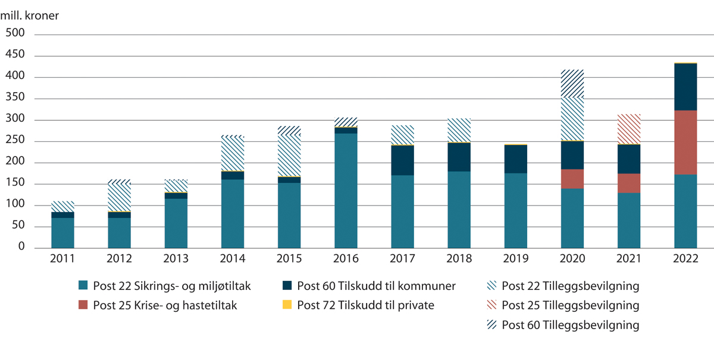
          - Oversikt over NVEs bevilgninger til flom- og skredsikringstiltak fra 2011 til 2022 over statsbudsjettets kapittel 1820 (saldert budsjett og tilleggsbevilgninger).
Basert på tall fra NVE. Tallene er ikke prisjustert.
Før 2020 ble krise- og hastetiltak som nevnt delvis dekket innenfor NVEs ordinære bevilgning over post 22 og denne andelen utgjorde ifølge NVE i snitt om lag 20 mill. kroner i året. Tilleggsbevilgningene omfatter for eksempel behov etter ekstremhendelser og arbeidsmarkedstiltak. Saldert budsjett omfatter i noen år (for eksempel i 2016) også tilleggsbevilgninger knyttet til behov etter tidligere hendelser. En mindre del av midlene nyttes også til miljøforbedringer der vassdragsmiljøet er forringet av tidligere inngrep.
I figur 11.4 framkommer det at NVE har brukt om lag 20 prosent av sine sikringsmidler på sikringstiltak mot kvikkleireskred mellom 2011 og 2021.
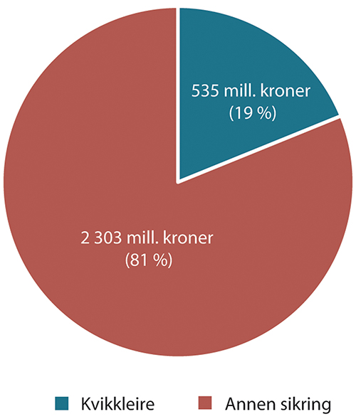
          - Fordeling av NVEs sikringsmidler til kvikkleiresikring i perioden 2011-2021.
Basert på tall fra NVE. Tallene er ikke prisjustert.
Oversikt over NVEs geografiske fordeling av midler til kvikkleiresikring i tidsrommet 2011-2021 er gitt i figur 11.5
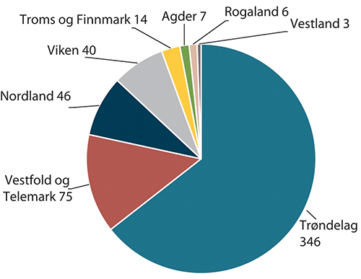
          - Geografisk fordeling av NVEs midler til kvikkleiresikring i perioden 2011–2021 (i mill. kroner).
Basert på tall fra NVE. Tallene er ikke prisjustert.
Det kan finnes tiltak til kvikkleiresikring som er plassert under formål «erosjonssikring» i NVEs system som ikke er inkludert i oversikten, men dette utgjør trolig et mindre beløp. Større anlegg går gjerne over flere år. Ett eksempel er sikringstiltaket mot kvikkleireskred i Gråelva i Skjelstadmarka i Trøndelag som hadde en samlet kostnad i størrelsesorden 100 mill. kroner i perioden 1992-2018.
NVE gjør en skjønnsmessig vurdering av hva sikringsnivået på hvert sikringstiltak skal være. Dette betyr at sikringstiltakene ikke nødvendigvis tilfredsstiller nivået som kreves i byggteknisk forskrift for ny bebyggelse. Slike vurderinger gjøres for sikringstiltak mot alle naturfarer, også kvikkleire. Dette gjør at de statlige sikringsmidlene rekker lenger og at flere får hevet sikkerheten sin noe, framfor at færre får hevet sikkerheten i samsvar med kravene som stilles til ny bebyggelse.
Informasjon om NVEs avslag på sikringstiltak mot kvikkleireskred
Statlig støtte til sikringstiltak har over tid endret fokus, fra å gi støtte til sikring av viktig landbruksareal, til å gi støtte i tettbygde områder der konsekvens for liv og helse og store materielle skader er størst. På bakgrunn av dette har for eksempel reparasjon av større tiltak for å beskytte landbruksareal fått avslag, med mindre de ligger i høyrisikoområdene for kvikkleireskred.
En gjennomgang av NVEs søknader om tilskudd til kvikkleiresikring i perioden 2017-2021 viser at NVE mottok relativt få søknader fra kommuner (post 60) og private (post 72), hvorav omtrent halvparten fikk tilsagn om tilskudd. Ingen privatpersoner fikk tilskudd til kvikkleiresikring i denne perioden. NVE antar at de mottar få tilskuddssøknader fordi sikringstiltak mot kvikkleireskred er krevende saker for kommuner og privatpersoner å ta tak i på egen hånd. NVEs bistandsordning der NVE utreder og gjennomfører sikringstiltaket selv (post 22) er derfor mer relevant å se på i denne sammenheng.
Sikringstiltak som har hatt grunnlag for bistand over post 22 må ofte vente flere år før de blir prioritert til planlegging, prosjektering og utføring av NVE. Det har ikke vært praksis i NVE å gi avslag til innmeldte behov som har vært aktuelle for ordningen. Bevilgningsnivået kan derfor ikke vurderes ut ifra volum på avslag, men heller ut ifra ventetid før sikringstiltakene gjennomføres av NVE.
NVE har en grov oversikt over konkrete innmeldte behov for sikringstiltak som er tilgjengelig på NVEs nettsider. Oversikten er basert på NVEs kartlegging av faresoner, behov som avdekkes gjennom hendelser i tillegg til søknader fra kommuner og grunneiere. Oversikten inneholder bare tiltak med foreløpige kostnadsoverslag på over fem mill. kroner og oppdateres fortløpende. NVE har ikke vurdert tekniske løsninger eller samfunnsøkonomisk nytte for alle tiltakene. Oversikten inneholder sikringstiltak mot flom og skred for om lag fire mrd. kroner, men den er ikke fullstendig. Ifølge oversikten er det identifisert behov for sikringstiltak mot kvikkleireskred på til sammen over 450 mill. kroner. For å få et bedre og mer systematisk anslag på det teoretiske samlede nasjonale sikringsbehovet gjennomførte NVE et omfattende analyseprosjekt i 2021.

Behov for sikringstiltak for eksisterende bebyggelse – analyse fra 2021
NVE har, i samarbeid med NGI og PwC, utviklet en metodikk for bedre å kunne analysere det samlede behovet for sikringstiltak mot flom og skred for eksisterende bebyggelse i Norge (NVE, 2021a). Rapporten omtales ofte som FOSS-analysen. Dette er første gang det er utarbeidet anslag over det samlede sikringsbehovet for eksisterende bebyggelse i Norge. Sikring av ny bebyggelse, eksisterende fritidsbebyggelse, veger, jernbane og annen offentlig infrastruktur er ikke med i analysen. Analysen inkluderer faretypene flom, erosjon, skred i bratt terreng og kvikkleireskred. Analysene omfatter ikke for eksempel fjellskred, stormflo og sterk vind, og overvannstiltak er kun inkludert der det er en nødvendig del av sikringstiltak mot flom og skred. Analysen viser at det vil koste rundt 85 mrd. kroner dersom alle bygg som er utsatt for de utvalgte faretypene skal sikres til samme nivå som kravene til nye bygg (TEK17). Det er betydelig usikkerhet rundt kostnadstallene, og estimatene ligger mellom 50 og 120 mrd. kroner (NVE, 2021a).
Anslått sikringsbehov er brutt ned på flom/erosjon og skred, i tillegg til at det er fordelt på fylker. Metodikken er på overordnet nivå og ikke utviklet til å vurdere enkeltobjekter. I et vedlegg til rapporten er det foretatt en analyse av alternativkostnaden ved å la være å sikre bebyggelsen. Der er det beregnet at de direkte kostnadene i form av skade på bygg ved å ikke sikre mot flom og skred anslås å være på 6,4 mrd. kroner i perioden fra 2020 til 2040 (NVE, 2021a). De direkte kostnadene utgjør kun en andel av de totale kostnadene. Dette viser at man må forvente betydelige kostnader knyttet til flom- og skredhendelser i framtiden, men også at man må ha en bevisst prioritering av hvilke sikringstiltak som bør realiseres for at det skal være forsvarlig samfunnsøkonomisk.
Behov for sikring mot kvikkleireskred
For kvikkleireskred spesifikt er kun sikring knyttet til naturlig utløste kvikkleireskred inkludert i analysen. Tiltak for å unngå skred utløst av menneskelig aktivitet er ikke med (NVE, 2021a). For kvikkleire, der sikringsbehovet ikke kan relateres til et gitt gjentaksintervall, er sikringsbehovet vurdert utfra kriterier i NVEs kvikkleireveileder (2020).
Aktsomhetskart og faresonekart er det viktigste datagrunnlaget for den samlede farevurderingen. For kvikkleire finnes ikke tilsvarende utviklede aktsomhetskart. Det ble derfor utviklet en særskilt metode for å definere aktsomhetsområder for naturlig utløste kvikkleireskred til videre analyser. Som bakgrunnsinformasjon ble identifiserte kvikkleirefaresoner, løsmassekart fra NGU (inkludert NGUs kart «mulighet for marin leire») og digital terrengmodell brukt. Aktsomhetsområdene ble så identifisert ved å finne skråninger med en viss helning og over en viss størrelse og med nærhet til vassdrag. For mer detaljer om denne metodikken, se vedlegg A til rapporten (NVE, 2021a).
Det ble identifisert 94 000 bygg som er utsatt for skred, deriblant er 45 000 bygg utsatt for kvikkleireskred (NVE, 2021a). For å anslå størrelsen på sikringsbehovet for kvikkleire ble bygg med sikringsbehov gruppert og lengste akse innenfor hvert avgrensede areal beregnet. Dette ble kalibrert mot kontroll i ti områder med kartlagte faresoner. Realistisk antall løpemeter ble estimert ved å multiplisere lengste akse med 2,5. Dette resulterte i et anslag på behov for å erosjonssikre om lag 1800 km med bekker og elveløp. Dette tilsvarer avstanden langs E6 fra Oslo til Kvænangen i Nord-Troms. Gjennomsnittlig kostnad for skredsikring per bygg ble anslått til 490 000 kroner, mens median var på 300 000 kroner. Enhetspris for erosjonssikring grunnet kvikkleirefare var på 4425 kroner per løpemeter, men dette ble skjønnsmessig avrundet til 5000 kroner per løpemeter i analysens beregninger. I tillegg kommer ikke-prissatte kostnader på for eksempel natur og miljø som de fysiske sikringstiltakene vil medføre.
Totalkostnader for erosjonssikringsbehovet for sikring mot kvikkleireskred er i rapporten anslått til mellom syv og elleve mrd. kroner når det tas utgangspunkt i sikringspris per løpemeter, avhengig av om man legger lavt eller høyt anslag på enhetspris per løpemeter til grunn. Når antall utsatte hus og sikringskostnader per hus legges til grunn, blir sikringsbehovet mer enn doblet, til om lag 22 mrd. kroner. Tabell 11.1 er basert på en tabell i analysen, men justert slik at anslag for sikringsbehov for kvikkleire kommer klart fram i egen kolonne. Årsaken til den betydelige forskjellen på behovsanslagene for kvikkleiresikring er at begge metoder har flere og ulike usikkerheter. Enhetskostnaden for å sikre hus mot kvikkleire er relativt usikkert, mens antall utsatte hus er ansett som mer sikkert. Enhetskostnaden for erosjonssikring per løpemeter er mer sikkert, mens hvor mange løpemeter som må sikres anses som relativt usikkert.
            - Anslag på nasjonalt sikringsbehov for ulike naturfarer basert på tall i FOSS-analysen.
09J2xt2
Fylke | Flom |  | Skred i bratt terreng |  | Kvikkleire |  | Sum
 | Ant. bygg | Kostnad (mrd. kroner) | Ant. bygg | Kostnad (mrd. kroner) | Ant. bygg | Kostnad (mrd. kroner) | Ant. bygg | Kostnad (mrd. kroner)
Agder | 9 487 | 3,2 | 3 180 | 1,6 | 1228 | 0,6 | 13 895 | 5,4
Innlandet | 20 882 | 7,1 | 3 863 | 1,9 | 579 | 0,3 | 25 324 | 9,2
Møre og Romsdal | 9 741 | 3,3 | 6 439 | 3,2 | 3457 | 1,7 | 19 637 | 8,2
Nordland | 7 447 | 2,5 | 4 722 | 2,3 | 3483 | 1,7 | 15 652 | 6,5
Oslo | 2 167 | 0,7 | 62 | 0,1 | 3130 | 1,5 | 5 359 | 2,3
Rogaland | 5 436 | 1,8 | 2 017 | 1,0 | 902 | 0,4 | 8 355 | 3,3
Troms og Finnmark | 10 046 | 3,4 | 4 714 | 2,3 | 2814 | 1,4 | 17 574 | 7,1
Trøndelag | 14 495 | 4,9 | 1 803 | 0,8 | 7657 | 3,8 | 23 955 | 9,5
Vestfold og Telemark | 7 526 | 2,5 | 3 437 | 1,7 | 5461 | 2,7 | 16 424 | 6,9
Vestland | 12 222 | 4,1 | 16 601 | 8,1 | 2818 | 1,4 | 31 641 | 13,7
Viken | 16 912 | 5,7 | 2 232 | 1,1 | 13620 | 6,7 | 32 764 | 13,5
Sum | 116 361 | 39,3 | 49 070 | 24,1 | 45 149 | 22,2 | 210 580 | 85,6
NVE, 2021a.
Dette illustrerer godt noen av usikkerhetene i en slik overordnet analyse, og for nettopp kvikkleiresikring så er disse ganske tydelige. Det beste anslaget for økonomiske kostnader til sikringsbehov for kvikkleireutsatte hus ligger derfor sannsynligvis et sted mellom 7 og 22 mrd. kroner.
Hvor stor andel av det samlede sikringsbehovet som er samfunnsøkonomisk lønnsomt har ikke blitt vurdert i NVEs gjennomgang, og vil bli vurdert for det enkelte tiltak. For nærmere diskusjon om hvordan samfunnsøkonomisk lønnsomhet vurderes av NVE, se kapittel 4.7.

Forsikrings- og erstatningsordninger ved naturskade
Det finnes flere ordninger i Norge som kompenserer de som utsettes for naturskade. Det er naturlig å se disse ordningene i sammenheng med systemet for forebygging av naturskade ved å sikre eksisterende bebyggelse.

Naturskadeforsikringsordningen
Den viktigste ordningen for å kompensere de som blir utsatt for naturskade, er naturskadeforsikringsordningen. Naturskadeforsikringsloven fastsetter at bygninger, løsøre og andre verdier som er dekket av brannforsikring, også er forsikret mot naturskade. Denne forsikringen dekker ikke naturskade på skog, avlinger, varer under transport, motorvogner, fartøyer, med mer. Forsikringsselskapene som tilbyr brannforsikring, og som dermed også er underlagt naturskadeforsikringsloven, inngår i en felles skadepool, Norsk Naturskadepool. Denne er administrert av Finans Norge, og har et styre som består av representanter for forsikringsselskapene. Naturskadeforsikringsordningen er solidarisk, og har lik premiesats for alle, uavhengig av risiko. Premiesatsen fastsettes av styret i Naturskadepoolen for å dekke utbetalte skadebeløp over tid og administrasjonskostnader. Premiesatsen ble 1. januar 2020 fastsatt til 0,065 promille av brannforsikringssummen. De årlige innbetalingene til Naturskadepoolen utgjør omtrent 1,3 mrd. kroner.
Norsk Naturskadepool har hatt utbetalinger på til sammen 11,76 mrd. kroner i årene 2010 til 2020, hvorav seks prosent er knyttet til ulike former for skred (Finans Norge, 2021). Denne summen inkluderer ikke utbetalinger knyttet til Gjerdrumskredet. Når skadene etter Gjerdrumskredet inkluderes, utgjør skred tolv prosent av totalen.
Forskrift om instruks for Norsk Naturskadepool fastslår i § 3 andre ledd at naturskadeforsikringsordningen ikke omfatter utgifter til forebygging, sikring, flytting eller andre tiltak som ikke skyldes direkte skade.
Etter en lovendring vedtatt i 2017 har forsikringsselskapene etter naturskadeforsikringsloven adgang til å sikre eiendommen som alternativ til å utbetale erstatning for de tilfeller der det ikke gis tillatelse til å reparere eller gjenoppbygge huset på skadestedet på grunn av fare for ny naturskade, jf. naturskadeforsikringsloven § 1. Forutsetningen er at sikringstiltakene gir så god beskyttelse mot ny naturskade at kravene til sikker byggegrunn i plan- og bygningsloven er oppfylt og eieren kan få tillatelse til reparasjon eller gjenoppbygging på skadestedet. Forsikringsselskapet skal i så fall dekke utgiftene til sikringstiltakene og sørge for ettersyn og vedlikehold.
Det finnes en adgang til at erstatning under denne ordningen kan avkortes der den skadelidende burde ha forebygget skaden eller begrenset skadens omfang, eller der skaden skyldes svak konstruksjon.

Naturskadeerstatningsordningen
I tillegg til naturskadeforsikringsordningen har staten en naturskadeerstatningsordning som gjelder ved naturskade på objekter som det ikke er mulig å forsikre gjennom en alminnelig privat forsikring. Landbruksdirektoratet administrerer ordningen, som dekker naturskade (herunder kvikkleireskred) på fast eiendom og løsøre. Denne ordningen tillater også at det ytes tilskudd på en slik måte at skadeobjektet forsterkes eller faren for framtidig naturskade minskes, så lenge merkostnaden er begrenset oppad til 30 000 kroner og 20 prosent av gjenopprettingskostnaden.
Et fellestrekk for både naturskadeforsikring og naturskadeerstatning er at de i utgangspunktet skal bringe situasjonen tilbake til status quo, det vil si dekke gjenoppbygging/reparasjon på samme sted til samme standard. Dersom gjenoppbygging til samme standard koster mer enn den økonomiske verdien som er gått tapt, kan erstatningen begrenses til den økonomiske verdien. Begge ordningene er rettet mot å gi erstatning for skade som allerede har skjedd, og inneholder kun svært avgrensede muligheter for også å finansiere tiltak som bidrar til sikring mot framtidig naturskade. Det ble 1. januar 2017 gjort en klar avgrensning mellom erstatning og sikring i forbindelse med at statens naturskadeordning ble endret til en ren erstatningsordning.

Statens skjønnsmidler til kommuner mv.
Statlige skjønnsmidler til kommuner mv. er hjemlet i årlige budsjettvedtak fra Stortinget og er en ordning til hjelp for kommuner og fylkeskommuner som får ekstraordinære utgifter, for eksempel utgifter som er knyttet til naturskader og ikke er omfattet av forsikring eller andre erstatningsordninger.

Tidligere utredninger om behov for endringer i naturskadeforsikringsordningen
Flere offentlige utredninger har fremmet kritikk mot naturskadeforsikringsordningens utforming. Kritikken er særlig basert på at ordningen gir manglende insentiver til skadeforebygging. Klimatilpasningsutvalget påpekte i NOU 2010: 10 Tilpassing til eit klima i endring at ordningen ikke åpner for å justere vilkår eller pris ut fra risiko, og at den dermed ikke gir insentiver til å forebygge skade. Klimatilpasningsutvalget anbefalte å vurdere muligheter for differensiering av egenandeler og å dreie ordningen i retning av forebygging. Overvannsutvalget ga i NOU 2015: 6 Overvann i byer og tettsteder sin tilslutning til anbefalingene fra Klimatilpasningsutvalget. Også Klimarisikoutvalget påpekte i NOU 2018: 17 Klimarisiko og norsk økonomi manglende insentiver til forebygging, og særlig at solidaritetsprinsippet i utformingen av premier bidrar til dette. Klimarisikoutvalget mente det kunne være behov for «en helhetlig gjennomgang av naturskadeforsikringsordningen, herunder om prinsippet om lik premiesats uavhengig av risiko for naturskade bør revurderes for å gi sterkere insentiver til å investere i skadeforebyggende tiltak».
I NOU 2019: 4 Organisering av norsk naturskadeforsikring opplyses det at et flertall av forsikringsselskapene mener solidaritetsprinsippet gir svært begrensede insentiver til skadeforebyggende tiltak, noe som bidrar til økte skadekostnader, høyere premier og at eiere av risikoutsatte eiendommer subsidieres av kunder som bygger i tryggere områder. Forsikringsselskapene påpekte også at premiefastsettelsen er til hinder for konkurranse i forsikringsmarkedet. NOU 2019: 4 tok ikke stilling til disse problemstillingene da det lå utenfor utvalgets mandat, men konstaterte at naturskadeforsikringsordningen i det store og hele har tjent forsikringstakerne godt.

Forsikringsordninger i andre land
Sintef har kartlagt naturskadeforsikringsordninger i seks ulike land (Sintef, 2020). Ordninger for naturskade og ordninger for sikringstiltak mot naturfarer varierer fra land til land. Kartleggingen ser ikke spesifikt på kvikkleire, men er likevel relevant. I Sverige, Finland, Tyskland og Canada er erstatning ved naturskade håndtert av private forsikringsordninger. Disse landene har bred forsikringsdekning mot mange former for naturfare, blant annet fordi forsikring som regel kreves for at det skal gis lån. Det finnes imidlertid naturfarer som ikke dekkes. I Canada er det i praksis ikke mulig å tegne forsikring mot flom i de mest utsatte områdene. Andre naturfarer er som regel dekket av standard boligforsikring, men det gjelder stort sett ikke for skredfare. Den manglende dekningen av forsikring mot flom i de mest utsatte områdene regnes som et problem i Canada. Skredfare er heller ikke dekket i forsikring mot naturfare i Finland, og er kun delvis dekket i Sverige og Tyskland.
I landene med private forsikringsordninger er premiene risikobaserte. Som regel innebærer det en høyere premie i områder der det historisk har vært høye utbetalinger (Sverige), eller i soner der det for eksempel er kartlagt særlig høy flomrisiko (Tyskland). Dette gir et visst insentiv til å lokalisere aktivitet i områder med lavere risiko, men gir ikke noe insentiv til direkte sikringstiltak.
Det er også vanlig med ulike pålegg eller insentiver til tiltak for å redusere den individuelle risikoen. I Tyskland har huseiere en generell plikt til å ta passende forholdsregler mot flom. Dette er ikke ulikt de norske reglene for avkorting av erstatning. I Finland er det vanlig at forsikringsavtaler inneholder retningslinjer for å redusere risikoen for naturskade, og utbetalinger kan avkortes dersom retningslinjene ikke er fulgt. I Canada gir noen forsikringsselskaper lavere forsikringspremie ved klimatilpasningstiltak. Forsikringsbaserte ordninger vil vanligvis ikke brukes til å finansiere sikringstiltak i forkant av hendelser.
I Frankrike er erstatning av skader forårsaket av naturkatastrofer dekket av en nasjonal ordning, som har flere likhetstrekk med den norske naturskadeforsikringsordningen. Ordningen finansieres gjennom en avgift på alle forsikringspoliser på eiendom, kjøretøy og forretninger. Selve utbetalingen av erstatninger ved skade foretas av forsikringsselskapene til den enkelte kunde. Om skaden skal regnes som forårsaket av en naturkatastrofe og dermed dekkes av den nasjonale ordningen, avklares i ettertid av myndighetene. Premiene er solidariske, og utgjør tolv prosent av forsikringspremien for eiendomsforsikring. Ved tre eller flere hendelser som utløser kompensasjon fra naturkatastrofeordningen i ett område, kan avgiften på forsikringspremien økes. Ved tre hendelser dobles avgiften til 24 prosent av forsikringspremien, mens fire hendelser gir en økning til 36 prosent. At avgiften økes til dels betydelig for områder som er utsatt for gjentatte skader fra naturkatastrofer, gjør at ordningen i praksis ikke er fullt ut solidarisk, men har en delvis risikobasert premiestruktur.
Siden 1995 har en fast andel av innbetalingene i den franske ordningen gått til et fond, «Fonds de Prévention des Risques Naturels Majeurs» (FPRNM), kalt Barnier-fondet etter daværende miljøvernminister Michel Barnier. Fondet finansierer skadeforebyggende tiltak, kartlegging av risiko og ekspropriering av særlig utsatte eiendommer. Barnier-fondet bidrar til finansiering av opptil 50 prosent av kostnadene ved sikringstiltak i områder dekket av lokale planer for forebygging av naturskader. I perioden 2013 til 2018 har 60 prosent av fondets midler gått til forebygging av flom, men også tiltak mot andre naturfarer som jordskred har blitt finansiert (Minstère de la Transition Écologie, 2022). Midlene kan gå til lokale myndigheter, så vel som privatpersoner og bedrifter.

Naturfareforums forslag om endringer i naturskadeforsikringsordningen
Partene i Naturfareforum har anbefalt at det, som et supplement til de eksisterende statlige bevilgninger til forebygging av naturskade, vurderes å innføre et fond etter modell av det franske Barnier-fondet i Norge (NVE, 2021d). Forslaget går ut på å øke premiesatsen i naturskadeforsikringsordningen noe fra dagens sats på 0,065 promille av forsikringssummen. Naturfareforum viser til at en økning på 0,025 promille vil utgjøre omtrent 500 mill. kroner årlig, som kan gå til ulike forebyggingstiltak.

Utvalgets vurderinger og anbefalinger

NVEs bistandsordninger for sikring av eksisterende bebyggelse
NVE har ikke fått øremerkede midler til ulike typer naturfare, noe som utvalget mener er fornuftig da dette ikke bør være en politisk, men en rent faglig prioritering. Utvalget har ikke vurdert om NVEs prioritering av sikring mot kvikkleireskred versus sikring mot andre naturfarer er riktig. Dette er heller ikke en eksplisitt del av utvalgets mandat. Utvalget har ikke mottatt informasjon som tilsier at prioritering av sikringsressurser til de ulike naturfarene ikke er basert på godt faglig skjønn.
Utvalget mener at NVEs praksis med å gjøre en skjønnsvurdering av sikkerhetsnivået for hvert enkelt sikringstiltak er fornuftig. Dersom alle sikringstiltakene for eksisterende bebyggelse skulle sikre i samsvar med kravene i byggteknisk forskrift for ny bebyggelse, ville dette innebære enda større kostnader og ført til at det ville tatt enda lenger tid før flere fikk hevet sikkerhet. NVEs praksis innebærer at sikringsmidlene rekker lenger og gjør at flere får hevet sikkerheten sin raskere.
Når det gjelder NVEs geografiske fordeling av midler til kvikkleiresikring (se figur 11.5) mener utvalget det er grunn til å stille spørsmål ved NVEs prioriteringer. Trøndelag har mottatt om lag 65 prosent av midlene avsatt til kvikkleiresikring mellom 2011 og 2021, mens for eksempel Viken har mottatt om lag 7 prosent. Både Trøndelag og Østlandsområdet har mye kvikkleire. Dette kommer også tydelig fram av tabell 11.1, der Viken og Trøndelag er fylkene med flest hus utsatt for naturlig utløste kvikkleireskred. Det er mange faktorer som ligger til grunn for NVEs prioriteringer av sin sikringsinnsats, som blant annet behov for oppfølging av ekstremhendelser, hvilke søknader som kommer inn og tilgjengelig kapasitet og kompetanse internt og eksternt i for eksempel kommuner og entreprenørbransjen.
Utvalget mener likevel at NVEs prioriteringer har potensial for å i større grad samsvare med behovene innen kvikkleiresikring. Nye muligheter for å overvåke erosjon (se kapittel 13) vil kunne bidra til at NVE i større grad kan prioritere de mest kritiske områdene mot kvikkleireskred. Dette kan også bidra til å unngå utilsiktede og uheldige geografiske skjevfordelinger.
Etter hva utvalget kjenner til, utføres den vesentligste delen av dagens sikring av eksisterende bebyggelse av staten ved NVE. Utvalget har vurdert om dette bør gjenspeiles i lovgivningen.
Selv om staten gjennom ordningene bistår økonomisk, har imidlertid ikke staten ansvar for å sikre eksisterende bebyggelse. De statlige ordningene er derfor ikke rettighetsordninger som gir kommuner eller enkeltpersoner krav på sikring. Utvalget mener dette bør videreføres. Å lovfeste et ansvar for staten uten å samtidig gi enkeltpersoner rettigheter til sikring vil etter utvalgets vurdering kunne skape en forventning fra innbyggerne om at det ligger noe mer i statens ansvar. Det er heller ikke vanlig at denne type statlige bistandsordninger lovfestes.
Etter utvalgets oppfatning bør det derimot lovfestes at staten har ansvar for å iverksette sikringstiltak der det er nødvendig for å avverge overhengende fare for menneskeliv eller skader på større verdier umiddelbart før, under eller rett etter en flom- eller skredhendelse. En slik lovfesting vil videreføre ansvaret staten allerede i dag tar for å iverksette krise- og hastetiltak. Etter utvalgets oppfatning vil ikke en slik lovfesting skape uklare grenser mot grunneiers ansvar. Grunneier har fortsatt ansvar, men lovforslaget vil synliggjøre at det offentlige i særlige tilfeller må gripe inn, der det av sterke samfunnsmessige grunner er behov for dette. Statens ansvar må i disse tilfeller ses opp mot de plikter som er lagt til Sivilforsvaret etter sivilbeskyttelsesloven.
Når det gjelder ansvaret for staten ved NVE til å informere kommunen om avdekket skredfare vises det til kapittel 11.4.4.5 om overvåking.

Økt bevilgningsbehov og nye finansieringsmekanismer
Utvalget påpeker at med dagens finansieringsnivå er det mange samfunnsøkonomisk lønnsomme tiltak som ikke blir prioritert. Dette er svært uheldig. De samlede direkte og indirekte kostnadene ved at disse tiltakene ikke gjennomføres, bæres til syvende og sist av befolkningen. Utvalget mener det er behov for økte bevilgninger knyttet til sikringstiltak for eksisterende bebyggelse mot kvikkleireskred. Utvalget har ikke informasjon som tilsier at NVEs prioriteringer knyttet til å sikre mot kvikkleireskred har vært for lave sammenlignet med sikring mot andre naturfarer. Utvalget vil derfor anbefale en generell økning i bevilgningene til naturfare, snarere enn en øremerking til kvikkleire.
NVEs bevilgninger til ordinære sikringstiltak mot flom- og skredskader har i flere år vært på om lag 200 mill. kroner, men er i 2022 på nesten 300 mill. kroner (se figur 11.3). Det totale sikringsbehovet for eksisterende bebyggelse er, som redegjort for i kapittel 11.3.1.2, anslått til å ligge mellom 50 og 120 mrd. kroner, med 85 mrd. kroner som midtverdi (NVE, 2021a). Det er ikke gjort samfunnsøkonomiske vurderinger av hvert enkelt sikringstiltak. Det kan derfor ikke antas at nytten i form av unngåtte naturskader er høyere enn kostnadene i alle tilfeller. Dersom en legger til grunn et konservativt anslag hvor bare halvparten av disse sikringstiltakene er samfunnsøkonomisk lønnsomme (totalt 42,5 mrd. kroner), vil det med dagens bevilgningsnivå likevel ta over 140 år å møte sikringsbehovet. Selv om tallene er usikre, er dagens bevilgningsnivå uakseptabelt lavt. Utvalget mener sikringsbehovet bør dekkes senest innen de neste 30 årene, noe som på bakgrunn av disse grove anslagene tilsier at bevilgningene til NVEs sikringsbistand bør økes til 1,5 mrd. kroner årlig. De mest samfunnsøkonomisk lønnsomme tiltakene bør prioriteres først. Anslag på sikringsbehov vil bli bedre etter hvert som kunnskapsgrunnlaget styrkes og metodikken utvikles, og bevilgningsnivået må justeres deretter. Kostnadene ved sikringstiltakene påvirkes av flere faktorer, deriblant valg av sikkerhetsnivå og teknologisk utvikling. Det kan av flere grunner være hensiktsmessig at det skjer en gradvis opptrapping av bevilgningene de første tre-fire årene.
Utvalget vil påpeke at det har vært kjent lenge at det finnes mange samfunnsøkonomisk lønnsomme sikringstiltak som ikke blir finansiert, uten at det har resultert i økte bevilgninger. På bakgrunn av det, kan det være aktuelt å utrede alternative finansieringsmekanismer. En slik mekanisme som har blitt lansert er forebyggingsfond, finansiert gjennom forsikringspremier, etter modell fra det franske Barnier-fondet. Et slikt fond har som fordel at det sikrer en jevn finansiering av sikringstiltak. Et slikt fond reiser en rekke praktiske og prinsipielle problemstillinger. Norsk forvaltning bruker i svært begrenset grad denne typen fondskonstruksjoner, og utviklingen har stort sett vært at fond omgjøres til ordinære tilskuddsordninger. Finansiering av et fond gjennom en tilleggspremie på forsikring kan anses som en form for beskatning, og det er et vanlig prinsipp at beskatning skal forankres i Stortingets årlige budsjettvedtak. Det må også blant annet avklares hvordan fondet skal organiseres og administreres. Utvalget tar ikke stilling til om argumentene for et slikt fond veier opp for argumentene mot, men mener dette bør vurderes.
Utvalget vil påpeke at det for ordinære forsikringer ikke er uvanlig at forsikringsselskaper gir veiledning, insentiver eller stiller krav om tiltak som reduserer risikoen. Naturskadeforsikringens innretning gjør at forsikringsselskapene har begrensede muligheter til slike aktiviteter i dag. Utvalget mener det er ønskelig å finne måter å innrette naturskadeforsikringen slik at risikoreduserende aktiviteter fremmes.
Utvalget mener dagens praksis ved at NVE krever en større distriktsandel når sikring av eksisterende bebyggelse legger til rette for ny bosetning, økte muligheter for samfunnsutvikling og lignende er rimelig. Kommuner bør også bruke de muligheter lovverket gir til å kreve innbetaling fra framtidige tiltakshavere som nyter godt av at et område er sikret.

Organisering av ordningene
Utvalget mener organiseringen av NVEs bistandsordninger i hovedsak bør videreføres som i dag. Det er hensiktsmessig at ordningene administreres av NVE, da det sikrer nødvendig kompetanse. Utvalget mener det vil være lite hensiktsmessig å overføre ansvaret til andre organer, som kommunene eller fylkeskommunene.
Utvalget mener tilskuddsordningene for sikringstiltak er viktige for å stimulere til at kommuner eller private tar på seg ansvaret for utredning, planlegging og gjennomføring av sikringstiltak. Behovet for flom- og skredforebygging varierer mye mellom ulike kommuner og deler av landet, noe som tilsier at prioritering av statlige midler bør skje gjennom NVE og at tilskudd til kommuner for eksempel ikke bør innlemmes i kommunenes rammetilskudd.
Etter utvalgets vurdering bør regelverket til NVEs tilskuddsordninger forankres i forskrift, noe som også er forespeilet i Prop. 1 S (2021–2022). En forskrift om NVEs tilskuddsordninger vil synliggjøre to av ordningene som staten har for å øke sikkerheten for eksisterende bebyggelse mot naturfarer, gi økt forutsigbarhet for rammebetingelsene knyttet til sikringstiltak, og tydeliggjøre vilkårene for å få tilskudd. Utvalget mener ikke at en slik forskriftsfesting skal gi enkeltpersoner eller kommuner rettskrav på tilskudd, eller at det skal endre ansvarsforholdene.
Utvalget har merket seg at både Klimatilpasningsutvalget, Overvannsutvalget og Klimarisikoutvalget påpeker at dagens innretning av naturskadeforsikringsordningen ikke gir insentiver til forebygging, og peker blant annet på den solidariske premien som noe som bør vurderes. Norge skiller seg fra andre land i å ha en naturskadeforsikringspremie som er lik for alle. Land som baserer seg på privat forsikring har risikobaserte premier. Frankrike, som har en solidarisk naturskadeforsikring, har også etter hvert innført høyere premier i områder som er spesielt utsatt for naturfare. En eventuell omlegging vekk fra en solidarisk forsikringsordning vil gjelde flere naturfarer enn kun kvikkleire. Utvalget anser det som utenfor sitt mandat å konkludere om å endre den solidariske innretningen av naturskadeforsikringsordningen er ønskelig, men har betraktninger om hvilken betydning en slik eventuell omlegging kan ha for kvikkleire spesifikt.
Kartleggingen av kvikkleire er ikke per dags dato tilstrekkelig til å identifisere alle områder med fare (se kapittel 6 for nærmere omtale av kartleggingsarbeidet). Derfor vil risikobaserte premier for kvikkleirefare i hovedsak måtte skille mellom områder over marin grense; i løsmasser eller på fjellgrunn hvor det ikke er noen kvikkleirerisiko, og områder under marin grense og med mulighet for marin leire; der det kan være kvikkleirerisiko. En slik differensiering vil gi et visst insentiv til å bosette seg i områder med lavere risiko, men det vil være en såpass grov inndeling og beskjeden størrelse på insentivene at det etter utvalgets vurdering vil ha begrenset betydning for samfunnets samlede risiko. Om lag 4 mill. personer bor under marin grense, om lag 2,8 mill. bor i områder med mulighet for marin leire, og 110 000 bor i kartlagte kvikkleiresoner (se kapittel 3). Sikringstiltak mot kvikkleireskred har i tillegg ofte en kostnad og kompleksitet som gjør det lite trolig at insentiver i en forsikringsordning med risikobaserte premier vil føre til at huseiere selv bygger sikringstiltak i egen regi i særlig grad.

Ansvar for sikringstiltak for eksisterende bebyggelse

Beskrivelse av dagens ansvarsregler
Som det er redegjort for i kapittel 11.3.1 iverksetter staten ved NVE krise- eller hastetiltak som sikrer området dersom det kan konstateres overhengende fare umiddelbart før, under og rett etter en flom- eller skredhendelse. Dersom det ikke foreligger en slik overhengende fare, kan kommune eller grunneier søke NVE om bistand eller tilskudd til å gjennomføre sikring. I de tilfeller der det hverken foreligger overhengende fare eller NVE har mulighet til å prioritere sikring gjennom sine bistandsordninger, har det blitt stilt spørsmål om, og eventuelt i hvilken grad, kommunen plikter å gjennomføre tiltak for å sikre eksisterende bebyggelse.
Naturskadeloven § 20 regulerer kommunens ansvar for sikring mot naturskader. Bestemmelsens første ledd lyder:
«Kommunen plikter å treffe forholdsregler mot naturskader slik som bestemt i plan- og bygningsloven §§ 11-8 tredje ledd bokstav a og § 28-1, samt ved nødvendige sikringstiltak.»
Hvordan bestemmelsen er ment å forstås er omtalt i Ot.prp. nr. 12 (1993–1994) hvor myndighet knyttet til sikringstiltak ble foreslått overført fra det tidligere fondsstyret til kommunene, og hvor det i merknaden til bestemmelsen er vist til at:
«Formuleringen «nødvendige sikringstiltak» innebærer at kommunen plikter å vurdere om sikringstiltak er nødvendige for å unngå naturskader, og å iverksette slike tiltak».
Kommunens plikter må ses opp mot at det i utgangspunktet er grunneiers ansvar å iverksette og bekoste nødvendige sikringstiltak på egen grunn. Grunneiers ansvar for sikring av egen grunn ble også påpekt i Ot.prp. nr. 12 (1993–1994) side 19 hvor det under beskrivelse av dagjeldende ansvarsfordeling ble uttalt:
«Det praktiske og økonomiske ansvar for gjennomføring av sikringstiltak mot naturskade påhviler eieren av den eiendom som skal sikres, eller vedkommende kommune, dersom det er et større område som skal sikres».
Utgangspunktet om eiers ansvar synes ikke ha blitt endret ved forslagene som ble fremmet i proposisjonen, noe som også understøttes av Høyesteretts avgjørelse i HR-2011-184-A hvor Høyesterett påpeker at:
«Ansvaret for å sikre eiendommen påhviler i utgangspunktet grunneieren, men det kan gis begrenset tilskudd til sikring, jf. forskrift om sikring mot naturskader § 3 gitt i medhold av naturskadeloven § 20»
Grunneieres ansvar for å sikre egen eiendom er ikke fulgt opp med en lovfestet plikt til å sikre, noe som antakelig blant annet kommer av at det ikke finnes lovfestede sikkerhetskrav mot skred for eksisterende bebyggelse slik det gjør for ny bebyggelse i byggteknisk forskrift (TEK17). Avkortingsreglene i naturskadeforsikringsloven § 1 viser likevel at grunneier har en viss aktivitetsplikt med hensyn til å forebygge.
Det følger av sivilbeskyttelsesloven § 24 at eier og bruker av fast eiendom kan pålegges å sette i verk egenbeskyttelsestiltak for eiendommen. I forarbeidene til bestemmelsen er det som aktuelle sikringstiltak nevnt flomsikring, brannsikring, sikring av vinduer og løse gjenstander mv. Det er i loven gitt hjemmel til at Justis- og beredskapsdepartementet kan gi nærmere bestemmelser om egenbeskyttelsestiltak i forskrift, men slik forskrift er ikke gitt. Det er sivilforsvarets myndigheter og tilsynsmyndigheten (DSB) som er gitt kompetanse til å gi pålegg om egensikringstiltak, jf. sivilbeskyttelsesloven § 34. DSB er ikke kjent med at slike pålegg er gitt.
At grunneier har ansvar for å sikre egen eiendom utelukker ikke at kommunen samtidig kan ha plikt til å gjennomføre sikringstiltak. Det er imidlertid uklart hvordan regelverket skal tolkes når det gjelder omfanget av kommunens sikringsplikt, det vil si om kommunen i det konkrete tilfellet har plikt til å gjennomføre sikringstiltak der det er behov for dette. Høyesterett har ikke uttalt seg om spørsmålet. Det har derimot Eidsivating lagmannsrett som i avgjørelse (LE-2011-190892) har uttalt:
«Når det konstateres rasfare etter at en eiendom er bebygd vil det være grunneiers ansvar å iverksette og bekoste nødvendige sikringstiltak. Kommunen har ikke noe ansvar etter naturskadeloven for å gjennomføre slike tiltak. Naturskadeloven er ingen rettighetslov i den forstand at den gir rettssubjekter rettskrav på kontantytelser eller tilskudd til sikringstiltak fra kommunen. Dersom kommunen velger å gjennomføre sikringstiltak, kan kommunen etter naturskadeloven § 24 kreve refundert fra berørte grunneiere den verdiøkning tiltaket har tilført deres eiendommer. Kommunen kan også nedlegge bruksforbud inntil grunneier har gjennomført nødvendige sikringstiltak»
Lagmannsretten slår i dommen fast at kommunen etter naturskadeloven ikke har ansvar, og følgelig heller ingen plikt, til å gjennomføre sikringstiltak uten å begrunne dette nærmere. Dette kan oppfattes å stå i kontrast til merknaden til naturskadeloven § 20 i Ot.prp. nr. 12 (1993–1994) som viser til at kommunen plikter å vurdere om sikringstiltak er nødvendig, og å iverksette slike tiltak. I den aktuelle proposisjonen hvor myndighet for sikringstiltak ble overført til kommunene framgår det imidlertid at det ansvaret som kommunene ble gitt, tilsvarte den myndighet som tidligere var tillagt fondsstyret eller departementet. I proposisjonen framgår det at fondsstyrets ansvar var begrenset, jf. uttalelsen:
«Naturskadefondet har til oppgave å fremme sikring mot naturskade, og det er dermed tillagt fondsstyret et visst ansvar for å ta initiativ til å forebygge naturskade»
I Ot.prp. nr. 9 (2008–2009) hvor det statlige ansvaret for skredforebygging ble foreslått lagt til NVE ble det påpekt at forslaget ikke endret kommunens ansvar med hensyn til sikring mot naturskader. Det ble blant annet uttalt:
«Utfordringene ved bl.a. skredfare vil i noen tilfelle være for store til at kommunene klarer å håndtere dem alene. Ifølge undersøkelser gjennomført av Direktoratet for samfunnssikkerhet og beredskap og Fylkesmennene har kommunene behov for statlig bistand både i form av kompetanse om skred og ressurser til kartlegging, overvåking og sikring.
Det er forutsatt i forarbeidene til naturskadeloven at det skal ytes statlige tilskudd til sikring mot naturskader. Statens naturskadefond har med hjemmel i naturskadeloven § 1 gjennom årene fordelt de bevilgede midlene til ulike sikringstiltak. […] Den nye organiseringen av ansvaret for statens forvaltningsoppgaver innen skredforebygging innebærer at Statens naturskadefonds oppgave med å fremme sikring mot naturskade, og å yte tilskudd til sikringstiltak, blir foreslått overført til Norges vassdrags- og energidirektorat under Olje- og energidepartementet.»
Spørsmålet om hvor langt sikringsplikten til kommunen går, ble omtalt i Meld. St. 15 (2011–2012) Hvordan leve med farene – om flom og skred hvor det ble uttalt:
«Naturskadeloven § 20 første ledd lyder: «Kommunen plikter å treffe forholdsregler mot naturskader slik som bestemt i plan- og bygningsloven §§ 11-8 tredje ledd bokstav a og 28-1, samt ved nødvendige sikringstiltak.» Bestemmelsens ordlyd er knapp og henviser i stor grad til kommunens plikter etter plan- og bygningsloven. Formuleringen «samt ved nødvendige sikringstiltak» indikerer at kommunen har et ansvar også på eksisterende bebyggelse. Hvor langt dette ansvaret går, er imidlertid uklart. Forarbeidene gir begrenset grunnlag for tolking av bestemmelsen, men det er neppe grunnlag for å slutte at kommunen skal ha en juridisk plikt til å gjennomføre sikringstiltak for egen regning i alle tilfeller der flom- eller skredfare blir avdekket. Det ville innebære en urimelig stor økonomisk byrde for mange kommuner. Etter sivilbeskyttelsesloven har kommunen en generell beredskapsplikt, men loven pålegger ikke kommunen plikt til å iverksette tiltak av forebyggende karakter. Av forskrift om kommunal beredskapsplikt § 2 femte ledd, følger at kommunen skal stimulere relevante aktører til å iverksette forebyggende og skadebegrensende tiltak. Dette understøtter at det ikke har vært lovgivers intensjon at kommunen skal ha en generell juridisk plikt til å gjennomføre sikringstiltak. Dette kan imidlertid følge av sektorregelverk.»
Som en del av oppfølgingen av stortingsmeldingen vurderte Olje- og energidepartementet i samråd med NVE ulike presiseringer i lovverket. Olje- og energidepartementet mener det ikke er funnet gode alternativer til hvordan ansvaret kan reguleres bedre enn i dagens lov, og det er ikke sendt noe lovendringsforslag på høring.

Utvalgets vurderinger av behovet for å tydeliggjøre ansvaret for sikring av eksisterende bebyggelse
Etter utvalgets oppfatning er ikke dagens regelverk tydelig nok når det gjelder hvilken plikt grunneier og kommune har til å iverksette sikringstiltak for eksisterende bebyggelse. Uklarheten kan resultere i at selv der det er konstatert reell fare for skred kan aktørene sitte på gjerdet og vente på at andre, enten grunneier, kommunen eller staten ved NVE sikrer. Utvalget mener derfor det er behov for å klargjøre i loven både hvem som har ansvar, hvilken plikt man har til å handle, og om det i handlingsplikten også ligger en konkret plikt til å gjennomføre sikringstiltak.
Det er etter utvalgets vurdering ikke naturlig at kvikkleireskred reguleres på annen måte enn andre naturskader som omfattes av naturskadeloven. Forslagene nedenfor vil derfor omfatte både skred, storm, flom, stormflo, jordskjelv og vulkanutbrudd, jf. naturskadeloven § 20 første ledd andre punktum som henviser til naturskadeerstatningsloven § 4.
Ved lovendring i 2014 ble flere bestemmelser i naturskadeloven opphevet, og lovens første bestemmelse begynner derfor med § 20. Etter utvalgets vurdering er dette lite hensiktsmessig og framstår uryddig. Forslag til nye bestemmelser knyttet til sikring mot naturskade foreslås derfor innført i en helt ny lov.

Utvalgets vurderinger av grunneiers ansvar og plikter

Lovfesting av grunneiers ansvar
Utvalget mener grunneiers ansvar for å sikre egen eiendom fortsatt bør gjelde og at ansvaret bør lovfestes.
Lovfestingen er ikke ment å endre innholdet i hva som ligger i grunneiers ansvar sammenlignet med hva som i dag følger av ulovfestet rett, men vil tydeliggjøre at det i utgangspunktet er grunneier som har ansvar, selv om også kommunen har enkelte plikter knyttet til å tilrettelegge for sikring.

Vurdering av om det bør innføres en plikt for grunneier til å sikre
Utvalget har vurdert om det også bør innføres en lovfestet sikringsplikt for grunneier. Å lovfeste en plikt til å sikre vil gi grunneiers ansvar et tydelig innhold, i tillegg til at det vil kunne bidra til at naturskade forebygges i større grad enn i dag.
Utvalget har i den forbindelse vurdert tre ulike alternativer;
1. innføre en generell lovfestet sikringsplikt for grunneier
2. innføre en begrenset lovfestet sikringsplikt for grunneier
3. videreføre dagens ordning hvor man ikke lovregulerer noen plikt for grunneier til å sikre (nullalternativet)
Å innføre en generell lovfestet sikringsplikt for grunneier kan i utgangpunktet anses naturlig tatt i betraktning at grunneier har et generelt ansvar for å sikre egen eiendom. Som det påpekes i Meld. St. 15 (2011–2012) Hvordan leve med farene – om flom og skred stilles det ikke konkrete sikkerhetskrav til eksisterende bebyggelse, noe som antageligvis er årsaken til at grunneier ikke har en lovfestet plikt til å sikre. Etter utvalgets vurdering er det heller ikke vegen å gå å stille sikkerhetskrav til eksisterende bebyggelse slik det gjøres for nybygg, da grunneier må kunne forholde seg til tillatelsen som er gitt. Etter utvalgets vurdering vil en generell lovfestet sikringsplikt dessuten kunne medføre at grunneiere selv iverksetter utilstrekkelig utredede og prosjekterte sikringstiltak som i verste fall kan utløse skred, eller som ut fra en faglig vurdering enten er unødvendige, av uriktig type eller i uriktig omfang. Utvalget mener derfor det ikke bør innføres en generell lovfestet sikringsplikt for grunneiere.
Som alternativ to har utvalget vurdert om det bør innføres en begrenset lovfestet sikringsplikt for de tilfeller der det er konstatert, enten gjennom statlig, kommunal eller andre aktørers kartlegging/utredning at det foreligger en reell fare for naturskade hvor enten menneskeliv kan gå tapt eller hvor naturskaden kan innebære store økonomiske følger. Plikten til å sikre vil på den måten kun være en sikkerhetsmekanisme for de tilfeller der grunneier ikke kan tillates å ta risikoen som ligger i å se an utviklingen før tiltak iverksettes. Ved å legge en slik plikt til grunneier vil man også kunne bidra til at sikring gjennomføres raskt der situasjonen tilsier det.
Kvikkleireskred er engangshendelser som er vanskelig å beregne sannsynlighet for at vil skje. Ulike grunneiere vil ha ulike forutsetninger for å kunne vurdere om situasjonen er så alvorlig at en eventuell plikt til å sikre inntrer. I kravet om at faren må være konstatert ligger derfor at plikten eventuelt først inntrer der det er dokumentert reell fare.
Som det framgår nedenfor mener utvalget det er kommunen, og ikke grunneier, som bør innhente en faglig vurdering av sikringsbehovet for naturskade. Dette fordi kommunen som oftest er nærmest til å vurdere behovet for å innhente en slik vurdering, og vil også kunne ha bedre forutsetninger enn grunneier til å angi hvilke faglige vurderinger som bør innhentes og omfanget av disse. Kommunen vil i tillegg ha fordel av å kunne se sikringsbehovet utover den konkrete eiendommen, noe man ikke kan forvente at grunneier vil gjøre. Kommunen kan eksempelvis ha mottatt flere bekymringsmeldinger, eller sitte på annen informasjon, som det kan være relevant å ta i betraktning når sikringsbehovet skal vurderes. Kommunen vil derfor være involvert i saken på det tidspunktet hvor grunneier eventuelt får en plikt til å sikre. I henhold til utvalgets forslag vil kommunen også ha mulighet til å pålegge grunneier å sikre eiendommen, se kapittel 11.4.4.4. Etter utvalgets vurdering tilsier dette at det ikke er behov for å innføre en begrenset lovfestet plikt for grunneier til å sikre der det foreligger en konstatert fare for skred.
Utvalget mener på bakgrunn av dette at det ikke bør lovfestes noen alminnelig plikt for grunneier til å sikre, og anbefaler derfor nullalternativet.
Det skal likevel gjennomføres sikringstiltak. Det antas at størstedelen av sikringstiltakene for eksisterende bebyggelse fortsatt vil dekkes gjennom NVEs bistandsordninger. Med dagens bevilgningsnivå vil det ta svært lang tid før man vil imøtekomme det nasjonale sikringsbehovet, se kapittel 11.3.1.2. Som det framgår av kapittel 11.3.3.2 mener utvalget derfor at bevilgningene til NVEs bistandsordninger bør økes betraktelig. Dersom bevilgningsnivået ikke økes, vil behovet for å sikre ytterligere måtte løses for eksempel ved at enten kommunene eller grunneiere i større grad enn i dag iverksetter sikringstiltak. Utvalget har fått opplyst at sivilbeskyttelsesloven § 24 som gir sivilforsvarets myndigheter og DSB hjemmel til å pålegge grunneier egenbeskyttelsestiltak i praksis har vært lite brukt. Utvalget forventer at innføring av en utredningsplikt for kommunen (kapittel 11.4.4.2) vil kunne skape større forutberegnelighet med hensyn til å kartlegge hvilke typer sikringstiltak som vil være aktuelle og hvem som vil kunne dele på kostnaden. Som det framgår av kapittel 11.4.4.5 foreslår utvalget at det også settes et tak for hvor mye som kan kreves refundert. Dette vil igjen kunne gi et bedre grunnlag for kommunen til enten å pålegge grunneier å sikre (kapittel 11.4.4.4) eller å gjennomføre sikringstiltaket selv med mulighet til å få utgiftene refundert i etterkant av de som har nytte av tiltakene.

Innføring av plikt for grunneier til å varsle kommunen
Selv om utvalget mener grunneier ikke bør ha en lovfestet plikt til å sikre mot naturskade, mener utvalget mye taler for at det bør innføres en plikt for grunneier til å varsle kommunen dersom grunneier er kjent med forhold på eiendommen som tilsier at det er fare for naturskade med risiko for tap av liv, skade på helse, miljø, materielle verdier og kritisk infrastruktur på egen eller andres eiendom. Med dette vil alle grunneiere få en sterkere oppfordring til å følge med på og å varsle om forhold ved eiendommen sin. Kommunen kan dermed få bedre oversikt over faren for naturskade i kommunen enn ved dagens ordning, der det rettslig sett er opp til grunneier å vurdere om risiko skal varsles eller ikke.
En varslingsplikt vil måtte rette seg mot alle grunneiere, uavhengig av størrelsen på eiendommen og uavhengig av hvilke forutsetninger de har for å vurdere faren for naturskade. Utvalget ser at det vil kunne være vanskelig for grunneier å vurdere både faren for naturskade på egen eiendom og hvilken betydning eventuell naturskade vil kunne få for andre eiendommer. Det vil også kunne være vanskelig å bevise at grunneier var kjent med forhold som tilsa at det var fare for naturskade. Brudd på plikten til å varsle vil heller ikke nødvendigvis få store konsekvenser for grunneier. Videre kan forslaget knyttet til håndtering og oppfølging av bekymringsmeldinger i kapittel 5.8.3 tilsi at behovet for å innføre en egen varslingsplikt for grunneier reduseres, da gode rutiner og veiledninger om hvordan det kan varsles vil senke terskelen for å varsle, også for grunneiere. Dette kan tilsi at det ikke bør innføres en varslingsplikt for grunneier.
Siden grunneiere risikerer å måtte dekke hele eller deler av kostnaden ved en eventuell sikring, kan det likevel ikke utelukkes at enkelte grunneiere heller vil ønske å ta risikoen ved se utviklingen an, enn å varsle og med det sette i gang en prosess om sikringsbehov. For å unngå dette mener derfor utvalget at grunneier bør ilegges et særskilt ansvar til å følge opp forhold på egen eiendom gjennom en varslingsplikt. En varslingsplikt vil bevisstgjøre grunneieren det ansvar vedkommende har og styrke oppfordringen til å videreformidle informasjon vedkommende besitter, og med det gi kommunen mulighet til å vurdere sikringsbehovet.
Hvilke typer hendelser som skal til for at varslingsplikten inntrer, forutsettes klargjort i veiledning/rutiner, og plikten må ses opp mot kommunens informasjonsplikt. Det er viktig at terskelen for varslingsplikten gjøres kjent for grunneiere slik at ikke grunneiere varsler om forhold som kommunen enten er kjent med gjennom andre kanaler, eller som det ikke er nødvendig å varsle om. For kvikkleireskred mener utvalget at varslingsplikten bør begrenses til lett synlige endringer i terrenget, eksempelvis større utglidninger i vassdrag, større endringer i elve-/bekkeløp eller ved klare/synlige mangler ved eksisterende sikringstiltak. Det kan derimot ikke forventes at grunneiere gjør nærmere undersøkelser for å avdekke eksempelvis erosjon i vassdrag. Det påpekes likevel at dersom grunneier er kjent med at det har vært omfattende erosjon, omfattes også dette av varslingsplikten.
Utvalget understreker at grunneier ikke blir fritatt for ansvaret for å sikre egen grunn ved å varsle kommunen, men vil med en varslingsplikt bidra til at også kommunen kan vurdere behovet for sikringstiltak. Brudd på plikten til å varsle bør etter utvalgets vurdering verken gi grunnlag for strafferettslige reaksjoner eller reaksjoner fra kommunens side, da dette vil forutsette at kommunen bruker ressurser til å dokumentere at grunneier var kjent med forholdet. Brudd på plikten til å varsle kan derimot være et moment i senere erstatnings- eller forsikringssak mot grunneier.
Utvalget legger til grunn at en plikt for grunneier til å informere kommunen vil medføre flere henvendelser til kommunen enn i dag. Informasjonen fra grunneier bør håndteres på samme måte som bekymringsmeldinger ellers. Som det framgår av kapittel 5.8.3 foreslår utvalget at det utarbeides felles rutiner eller retningslinjer for registrering og oppfølging av bekymringsmeldinger i form av digitale, kartbaserte verktøy som kommunene skal benytte. I tillegg foreslår utvalget at det også etableres en nasjonal database for observasjoner og bekymringsmeldinger knyttet til terrengendringer, se mer om dette i kapittel 13.9.

Utvalgets vurderinger av kommunenes ansvar og plikter

Kommunens plikt til å sikre eksisterende bebyggelse
Utvalget mener det bør tydeliggjøres i loven hva som ligger i kommunenes plikt til å sikre eksisterende bebyggelse.
Som det framgår ovenfor mener utvalget det fortsatt bør være grunneier som har ansvar for å sikre egen eiendom. Grunneiere kan ha ulike forutsetninger for å kunne avdekke fare for naturskade og å følge opp eget ansvar for sikring. Dette tilsier at det er behov for at kommunene har enkelte plikter for å legge til rette for at det iverksettes tiltak der dette er nødvendig for å forhindre naturskade.
Utvalget har vurdert om det bør legges opp til en tydelig plikt for kommunen til å gjennomføre sikringstiltak for å beskytte eksisterende bebyggelse.
Som det er vist til i kapittel 11.3.1.3 er sikringsbehovet for alle typer naturskader anslått å ligge mellom 50 og 120 mrd. kroner, mens sikringsbehovet for bebyggelse som er utsatt for kvikkleireskred anslagsvis ligger mellom 7 og 22 mrd. kroner. En plikt for kommunene til å gjennomføre sikringstiltak kan derfor åpenbart ikke omfatte enhver fare for naturskade, men må eventuelt knyttes til en viss fare. Siden det ikke kan beregnes sannsynlighet for at kvikkleireskred skjer, må nødvendigvis en slik vurdering være skjønnsmessig. Dette vil igjen kunne skape uklare grenser både oppad mot de kriterier som gir grunnlag for sikring gjennom den statlige bistanden og nedad mot hva som bør ligge innenfor grunneieres ansvar og risiko. Videre er det vanskelig å etablere en felles praksis mellom ulike kommuner.
Etter det utvalget er kjent med, gjennomfører dessuten kommunene i svært liten grad egenfinansierte sikringstiltak for eksisterende bebyggelse. Dette kommer også fram i Riksrevisjonens hovedanalyserapport Undersøkelse av myndighetenes arbeid med å tilpasse infrastruktur og bebyggelse til et klima i endring (2022) hvor det vises til følgende i forbindelse med redegjørelse av NVEs forslag til endring av naturskadeloven:
«NVE opplyser i intervju at et viktig innspill var at det måtte tydeliggjøres hvem som hadde ansvaret for å iverksette sikringstiltak. At det er uklart hvem som har ansvaret for sikringstiltak, fører ifølge NVE til at kommunene i liten grad tar initiativ til å søke midler for sikring av eksisterende bebyggelse. NVE påpekte samtidig i sin gjennomgang at svært få sikringstiltak for eksisterende bebyggelse ble gjennomført uten økonomisk bistand fra staten ved NVE.»
Dette kan tilsi at det bør legges til rette for at kommunene bidrar til sikring i større grad enn i dag. Når utvalget likevel ikke har valgt å foreslå en plikt til kommunene om å gjennomføre sikringstiltak er dette grunnet både i behovet for å ha tydelige regler og for i større grad å innrette kommunenes plikter til å avdekke risiko for fare gjennom en utredningsplikt, framfor å finansiere sikringstiltak. Utvalgets forslag innebærer følgelig ikke at det legges færre plikter på kommunen sammenlignet med i dag.
Det kan ikke utelukkes at enkelte kommuner har tolket regelverket dithen at de har plikt til å gjennomføre sikringstiltak, og at de med utvalgets forslag vil forebygge mindre enn de gjør i dag. Etter utvalgets oppfatning kan imidlertid den uklarheten som ligger i dagens regelverk også ha ført til at partene har pekt på hverandre og at sikringstiltak ikke er blitt iverksatt der de burde ha vært gjennomført. Utvalget mener det er avgjørende å få den type uklarhet av vegen for at det faktisk skal gjennomføres flere sikringstiltak. Etter utvalgets vurdering kan dette best gjøres ved å tydeliggjøre at kommunen ikke har plikt til å gjennomføre sikringstiltak.
Utvalget presiserer at selv om kommunen ikke har plikt til å gjennomføre sikringstiltak, har kommunen fortsatt rett til å kunne iverksette slike tiltak. At kommunen velger å gjennomføre tiltak for å sikre eksisterende bebyggelse er heller ikke til hinder for at kommunen i etterkant kan kreve sikringsutgiftene refundert fra grunneiere som har nytte av tiltaket.

Kommunenes plikt til å utrede
Kommunene må forutsettes å ha godt innblikk i naturskaderisikoen innenfor egne kommunegrenser. Det må forutsettes at kommunen kobler eksempelvis varsler opp mot kartlegging gjort av både statlige aktører og utbyggere. Mange områder er ikke detaljkartlagt, og for å avdekke reell fare for naturskade kreves det ofte nærmere undersøkelser. Utvalget mener derfor at kommunene bør ha et større ansvar for å avdekke fare for naturskade enn det de har i dag.
Utvalget foreslår i kapittel 7.2.1 at kommunenes ansvar for å følge opp med mer detaljert kartlegging bør få et tydeligere innhold der helhetlig ROS indikerer høy risiko knyttet til eksisterende bebyggelse. Utvalget mener kommunene også bør følge opp på tilsvarende måte der de på annet vis er gjort kjent med forhold som indikerer høy risiko, for eksempel gjennom håndtering av enkeltsaker eller gjennom observasjoner eller bekymringsmeldinger fra grunneiere eller andre. Etter utvalgets vurdering bør en slik kartlegging skje gjennom en utredning hvor flere forhold vurderes. Kommunenes plikt til å påse at faren for naturskade utredes bør være lovfestet og ha et klart innhold. Som det framgår av kapittel 8.14.6 må NVE styrkes for å gi kommunene ytterligere faglig bistand enn de gjør i dag. I kommunens utredningsplikt ligger ikke nødvendigvis at kommunen selv må gjennomføre utredningen, men at dette eventuelt kan gjennomføres av andre aktører med tilstrekkelig kompetanse.
Kommunen må forutsettes å være godt kjent med arbeid som skjer på statlig side innenfor deres kommune. Det gjelder NVEs arbeid med faresonekartlegging og videre utredning av faren knyttet til disse sonene. Kommunen er også nærmest til å holde oversikt over relevant aktivitet i kommunene både med hensyn til utbygging, tiltak i landbruket, bekymringsmeldinger, hendelser og utredninger som gjøres i den forbindelse.
Utredningsplikten må blant annet ses i sammenheng med utvalgets forslag om at det bør etableres veiledning og rutiner for kommunenes oppfølging av bekymringsmeldinger. Kommunene mottar mange bekymringsmeldinger og det er åpenbart at ikke enhver melding bør medføre en plikt for kommunen til å utrede forholdet nærmere. Kommunen må i det enkelte tilfelle avgjøre hva som skal til for å oppfylle utredningsplikten.
Etter utvalgets vurdering bør det under kommunens utredningsplikt først tas stilling til:
- Om det er reell fare for naturskade.
- Hvor stor faren er.
I vurderingen av om det foreligger fare for naturskade er det for kvikkleireskred naturlig å ta utgangspunktet i prosessen som det er lagt opp til i kvikkleireveilederen. Det må følgelig først avklares om området ligger innenfor en allerede kartlagt faresone, alternativt må aktsomhetskart legges til grunn og forholdet vurderes ut fra terrengkriterier. Dersom det basert på faresonekart eller aktsomhetskart og terrengkriterier kan konkluderes med at det ikke foreligger en reell fare, trenger ikke kommunen å utrede forholdet videre. Dersom det derimot foreligger fare for kvikkleireskred, må det utredes hvor stor faren er. I denne vurderingen må det blant annet foretas stabilitetsvurderinger av aktuelle skråninger, vurdering av erosjon og lignende. Kommunen bør som en del av sin utredningsplikt undersøke rapporter fra tidligere grunnundersøkelser som ligger i NADAG eller kommunens arkiv. Kommunen vil i enkelte tilfeller også måtte få utført grunnundersøkelser som del av utredningsplikten.
Basert på utredningen må følgende vurderes:
- Konsekvensen av naturskaden, blant annet om det er fare for liv, helse eller skade på materielle verdier.
- Om området i stedet for å sikres kan overvåkes.
Overvåking vil typisk være relevant der risikoen er moderat, og man mener det på det aktuelle tidspunkt ikke er nødvendig eller mulig å gjennomføre sikringstiltak. Se nærmere om metoder for bedre kartlegging samt overvåking og varsling i kapittel 13. Dersom det ikke er aktuelt med overvåking må følgende forhold utredes videre:
- Hvilke sikringstiltak som er aktuelle.
- Sikringstiltakets kostnader.
- Hvilke muligheter grunneier eller kommune har for å få sikringstiltaket finansiert gjennom NVEs bistandsordninger.
- I hvilken grad andre grunneiere kan sies å ha nytte av tiltaket og dermed gi grunnlag for å kreve refusjon med hjemmel i ny naturskadesikringslov § 8.
Som listen over viser, vil omfanget av kommunens utredningsplikt variere ut fra om det foreligger reell fare for naturskade, om det er grunnlag for kun å overvåke området eller om det er behov for å iverksette sikringstiltak.
Behovet for å iverksette sikringstiltak, kostnadsvurderingen og om andre grunneiere kan få nytte av tiltaket, bør baseres på en konkret faglig vurdering i det enkelte tilfellet. Dette blant annet for å skape legitimitet for avgjørelsen om å sikre og for å unngå senere tvister om grunnlaget for å få utgiftene refundert.
Usikkerhet knyttet til behovet for sikring og hvor kostnadskrevende sikringstiltaket vil være, kan være en av flere årsaker til at mange grunneiere velger å se utviklingen an i stedet for å gå inn i en prosess med å iverksette sikringstiltak. Ved at utredningsplikten ikke bare går på å vurdere reell fare for naturskade, men også hvilke sikringstiltak som er aktuelle, kostnaden til sikringstiltaket og muligheten til å få sikringstiltaket delfinansiert av staten eller å få utgiftene refundert fra andre grunneiere, vil grunneier få et bedre grunnlag til å vurdere om vedkommende vil gjennomføre sikringstiltak også uten et eventuelt pålegg fra kommunen.
Dersom det er grunnlag for å utrede, bør kommunen iverksette utredningen innen rimelig tid. I dette ligger at kommunen ikke må iverksette utredning umiddelbart. Hvor lenge kommunen kan avvente utredning vil blant annet avhenge av hvor sterk indikasjon på fare det er. Dersom kommunen for eksempel om kort tid vil iverksette planprosesser hvor det uansett er aktuelt å utrede området, kan det være rimelig å avvente utredningen til denne prosessen igangsettes. Dersom dette viser seg å ta lengre tid enn forventet, kan det tilsi at man bør foreta en foreløpig vurdering av faren for naturskade, og på bakgrunn av denne vurdere om det er forsvarlig å avvente utredningen til senere planprosesser.
Dersom faren for naturskade går over flere kommunegrenser, utredningsbehovet viser seg å være særlig stort eller det er andre forhold som gjør det krevende for kommunen å utrede, kan det være aktuelt at NVE gjennomfører utredningen. NVE vil ikke ha en plikt til å gjennomføre utredningen og dette må derfor vurderes konkret opp mot andre søknader rettet til NVEs bistandsordning.
Etter utvalgets vurdering bør det videre vurderes om kommunenes utgifter til å utrede og sikre et område også skal kunne dekkes av framtidige utbyggere, tilsvarende plan- og bygningslovens kapittel 18, se kapittel 8.8.
Kommunens utredning kan gi grunnlag for å oppdatere helhetlig ROS og ROS-analyser som gjøres i forbindelse med det kommunale planarbeidet. Kommunens utredninger skal også meldes inn til NADAG, se utvalgets vurdering i kapittel 6.8.
Dersom utredningsplikten fra kommunens side ikke oppfylles, vil dette etter omstendighetene kunne gi grunnlag for å holde kommunen erstatningsrettslig ansvarlig.

Kommunens informasjonsplikt
Utvalget mener kommunen bør ha en lovfestet plikt til å informere den enkelte grunneier der utredningen viser at det foreligger et overvåking- eller sikringsbehov. Dette for at grunneier, som er ansvarlig for å sikre egen eiendom, skal gjøres oppmerksom på behovet og at vedkommende må være forsiktig med å utføre tiltak på eiendommen som kan øke faren for naturskade. Omfanget av informasjonsplikten bør samsvare med omfanget av utredningsplikten. I informasjonsplikten ligger derfor ikke bare å informere om faren, men også om hvem som vil kunne bli berørt, muligheten til å overvåke framfor å sikre, hvilke sikringstiltak som eventuelt er aktuelle, hva sikringstiltak vil kunne koste og mulighetene for å få sikringstiltaket delfinansiert eller utgiftene refundert.
Kommunen skal bistå grunneier med å søke NVEs bistandsordninger når dette er aktuelt.
I tillegg til å informere grunneier mener utvalget at kommunen også bør ha en plikt til å melde fra til NVE om utredning som er gjort, i tråd med forslaget om at det bør innføres en innmeldingsplikt for grunnundersøkelser og naturfareutredninger (se kapittel 6). Dette vil blant annet styrke NVEs mulighet til å prioritere tiltak der behovet er størst.
Der kommunen ikke finner grunn til å utrede faren nærmere, eller utredningen viser at det ikke foreligger særlig risiko for naturskade, vil det være opp til kommunen å vurdere om og eventuelt hvordan informasjon skal videreformidles til grunneiere og øvrige innbyggere i området. Utvalget bemerker at også informasjon om at det ikke foreligger særlig risiko for naturskade er viktig for kommunens innbyggere.

Kommunens adgang til å pålegge grunneier å sikre
Etter det utvalget er kjent med pålegges grunneier sjelden eller aldri å iverksette egenbeskyttelsestiltak etter sivilbeskyttelsesloven § 24. Kompetanse til å gi pålegg etter denne bestemmelsen er lagt til sivilforsvarets myndigheter og tilsynsmyndigheten (DSB).
Etter utvalgets vurdering er det behov for en hjemmel i ny naturskadesikringslov som gir kommunen mulighet til å pålegge grunneier å iverksette sikringstiltak. Som hovedregel bør det fortsatt være opp til grunneier selv å vurdere behovet for å sikre egen eiendom, og kommunens adgang til å pålegge grunneier å sikre, bør derfor avgrenses nærmere i forskrift.
Etter utvalgets oppfatning bør pålegg om sikring kun gjelde relativt standardiserte sikringstiltak.
Utvalget ser at en hjemmel for kommunen til å kunne pålegge grunneiere å sikre egen eiendom etter ny naturskadesikringslov, vil kunne skape uklare grenser opp mot pålegg om egenbeskyttelsestiltak som sivilforsvarets myndigheter eller tilsynsmyndigheten (DSB) kan gi etter sivilbeskyttelsesloven § 24. Siden påleggshjemmelen i sivilbeskyttelsesloven i praksis ikke er brukt, mener utvalget dette ikke bør være til hinder for å innføre en hjemmel for at også kommunen skal kunne gi slikt pålegg.

Kommunens plikt til å overvåke for kvikkleirefare
Dersom det ikke foreligger en umiddelbar fare for kvikkleireskred, NVE ikke har mulighet til å prioritere sikring av det aktuelle området, og grunneier heller ikke iverksetter sikringstiltak, kan det likevel være behov for å overvåke området.
Utvalget har vurdert om det enten er kommunen eller staten ved NVE som bør overvåke området i slike tilfeller. Selv om de teknologiske verktøyene for overvåking blir stadig bedre, kan nærhetshensyn tilsi at det er kommunen som bør ha plikt til å overvåke. Omfang av og type overvåking vil bero på hvor stor faren for kvikkleireskred er og hva som er årsaken til faren. I enkelte tilfeller kan overvåking av mindre områder eller enkeltskråninger skje ved jevnlig oppfølging av høydedata dersom det samles inn nye data eller ved årlig befaring i felt. Dette er en type overvåking som også kommunen vil kunne være i stand til å gjennomføre. I andre tilfeller vil overvåkingen kreve en viss kompetanse, for eksempel ved behov for poretrykksmåling og deformasjonsmåling. Overvåkingen vil også kunne kreve spesielt utstyr for eksempel bruk av drone (foto/laserskanning) som det ikke kan forutsettes at kommunen har tilgang til. I disse tilfeller må eventuelt kommunen ta kontakt med NVE om bistand til å overvåke det aktuelle området. Utvalget påpeker at NVEs bistand i slike tilfeller vil komme i tillegg til det nasjonale overvåkingssystemet som utvalget foreslår i kapittel 13. Et eventuelt overvåkingsansvar vil ikke redusere grunneiers ansvar for selv å følge opp behovet for framtidig sikringstiltak dersom grunneier oppdager endringer i terrenget.
Kommunens plikt til å utrede fare for naturskade og å informere grunneier og NVE om avdekket fare innebærer ingen uttømmende liste over hvilke plikter kommunen har til å sikre eksisterende bebyggelse. Det kan være vanskelig å overskue alle tiltak som kan være nødvendig og som det er rimelig at kommunen tar ansvar for i det konkrete tilfellet. Eksempelvis må det anses å ligge innenfor kommunens plikt å initiere samarbeid mellom grunneiere dersom et slikt samarbeid er nødvendig for å kunne iverksette sikring, uten at det er nødvendig at plikten lovfestes. Utvalget foreslår derfor å videreføre kommunenes generelle plikt til å treffe forholdsregler mot naturskade, tilsvarende dagens ordlyd i naturskadeloven § 20. En eventuell plikt for kommunen til å overvåke et spesifikt område vil følgelig omfattes av den generelle plikten og er derfor etter utvalgets vurdering ikke nødvendig å lovregulere særskilt.

Endring i reglene for å få sikringsutgiftene refundert
Dersom kommunen gjennomfører sikringstiltak kan de i dag kreve utgiftene til tiltaket refundert av de som eier eller fester eiendom innenfor området sikringstiltaket har virkning for, men da begrenset til den samlede verdiøkningen tiltaket har medført for grunn og bygninger, jf. naturskadeloven § 24. På tilsvarende måte kan også eier eller fester av eiendom som er truet av naturskade gjennomføre sikringstiltak og kreve utgiftene til tiltaket refundert fra andre eiere eller festere dersom sikringstiltaket er utført etter godkjennelse av kommunen.
Utvalget foreslår å videreføre adgangen til å kreve utgifter til sikring refundert. Utvalget mener reglene for refusjon bør ligge tettere opp mot hvordan refusjonsreglene er regulert i vannressursloven § 31. Med dette vil det ikke lenger stilles krav om at refusjonsplikten begrenses til den verdiøkning tiltaket har medført. Utvalget ser at en begrensning opp mot verdiøkningen avgrenser ansvaret, noe som både framstår rimelig og gir en viss forutberegnelighet for de som må bidra. Etter utvalgets vurdering framstår det likevel unødvendig krevende å måtte fastsette en verdiøkning som følge av tiltaket. Utvalget foreslår derfor heller å sette en beløpsmessig øvre grense for hvor mye grunneiere må betale. Et slikt tak kan eksempelvis settes som en beløpsmessig grense knyttet til folketrygdens grunnbeløp, en prosentvis andel av eiendommens tekniske eller markedsmessige verdi, eller som en andel av sikringstiltakets kostnad.
Kostnaden ved et sikringstiltak kan bli svært høy. Etter utvalgets vurdering bør derfor grensen ikke knyttes til en andel av sikringstiltakets kostnad. En beløpsmessig grense knyttet til folketrygdens grunnbeløp vil kunne gi en klar grense for hva vedkommende må betale, men vil samtidig ikke kunne justeres i tråd med grunneierens økonomiske bæreevne. Utvalget mener derfor grensen bør knyttes til bygningens verdi, og da knyttet til den tekniske verdien for å unngå urimelige forskjeller mellom kommuner og mellom grunneiere avhengig av om eiendomsprisene er lave eller høye i området. Utvalget mener det også bør vurderes om det i tillegg skal gis en mulighet for kommunen til i enkelttilfeller å fastsette at kostnaden skal gå utover bygningens tekniske verdi, eksempelvis der den aktuelle bygningen brukes til næringsvirksomhet.
Videre vil utvalget anbefale at det vurderes nærmere om grunneier burde kunne få refusjonskrav for et sikringstiltak for eksisterende bebyggelse dekket av naturskadeforsikring, på lik linje med inntrådt skade.
Utvalget har også vurdert om det bør stilles krav om at forholdet må ha vært utredet i samsvar med kommunens utredningsplikt for at utgiftene skal kunne bli refundert, men har falt ned på at dette ikke er nødvendig dersom sikringsbehovet er tilstrekkelig dokumentert på annet vis. For grunneiere som på eget initiativ iverksetter sikringstiltak kreves det imidlertid fortsatt at det foreligger en godkjennelse fra kommunen for å få utgiftene refundert. Dette for å sikre legitimitet bak sikringsbehovet. Kommunene vil ved en slik godkjennelse ha mulighet til å stille krav til fagkompetanse med hensyn til planlegging og utførelse, sikre at det tas tilstrekkelig miljøhensyn og lignende. Ved en slik godkjennelse bør kommunen redegjøre for hvilke andre grunneiere og festere som vil ha nytte av tiltaket.
Utvalget mener forslaget om å justere reglene for refusjon, herunder også en beløpsmessig øvre grense for hvor mye grunneiere må betale vil sikre at det blir enklere, for både kommunene og grunneiere, å få refundert utgifter til sikringstiltak. Dette vil kunne bidra til at flere sikringstiltak blir iverksatt.

Drift og vedlikehold av sikringstiltak

Statusbeskrivelse
De fleste fysiske sikringstiltak kan miste sin funksjon over tid. Dette kan skje naturlig for eksempel ved endrede erosjonsforhold eller utglidninger, eller på grunn av menneskelig påvirkning. Manglende vedlikehold kan bidra til å øke faren for kvikkleireskred. Det er derfor behov for at sikringstiltak vedlikeholdes.
Ansvaret for å vedlikeholde sikringstiltak er i dag avhengig av om sikringstiltaket er en forutsetning for byggetillatelse, om sikringstiltaket er rettet mot eksisterende bebyggelse og ble etablert med bistand fra NVE, eller om det ble etablert uten slik bistand fra NVE. Det er også gitt særlige regler for tiltak i vassdrag.
I Meld. St. 15 (2011–2012) Hvordan leve med farene – om flom og skred, er det blant annet omtalt følgende om tilsyn og vedlikehold av sikringstiltak:
«Olje- og energidepartementet vil framover legge til grunn at de som har nytte av tiltakene og blir stående som eiere av dem, også skal ha vedlikeholdsansvaret. Det er de som har nytte av tiltaket som også bør ha ansvaret for at funksjonen av anleggene ivaretas over tid gjennom vedlikehold. Dette følger også av at grunneiere har primæransvaret for å sikre egen eiendom, se kapittel 8.2. Det er ikke rimelig at staten skal ha ansvaret for lokale tiltak som ligger i privat eie. Kommunen skal følge opp eiernes ansvar gjennom tilsyn. Der kommunen står som eier av anlegget, vil de også få vedlikeholdsansvaret. Dersom det er behov for større vedlikeholdsarbeider, kan det søkes om bistand fra NVE til dette, på tilsvarende måte som for nyanlegg.»
Olje- og energidepartementet oppsummerte oppfølgingsbehovet på følgende vis i stortingsmeldingen:
«Ettersom Olje- og energidepartementet fikk forvaltningsansvar for sikring mot alle typer skred fra 2009, har departementet fått overført ansvaret for bestemmelsene om sikring (kapittel 3 i nåværende lov). Departementet vil komme tilbake til en helhetlig gjennomgang av ansvaret for sikring med utgangspunkt i disse bestemmelsene. Målet med en slik gjennomgang skal blant annet være å tydeliggjøre kommunenes ansvar for sikring, sikre tilsyn og vedlikehold av sikringstiltak som er en forutsetning for byggetillatelse, vurdere fordeling av kostnader ved kartlegging og formalisere kommunenes ansvar for tilsyn av sikringstiltak.»

Vedlikehold av sikringstiltak som var en forutsetning for byggetillatelse
Ansvar for vedlikehold av sikringstiltak som var en forutsetning for byggetillatelse, påhviler eieren av tiltaket. Plan- og bygningsloven gir likevel ikke hjemmel til å pålegge tiltakshaver eller framtidige eiere å utføre tilsyn og vedlikehold av tiltakene. Heller ikke annet regelverk gir hjemmel til dette.

Sikringstiltak gjennomført etter bistand fra NVE
Ansvar for vedlikehold av sikringstiltak iverksatt gjennom NVEs bistandsordninger er heller ikke særskilt lov- eller forskriftsregulert, men gjeldende praksis er at kommunen, før tiltaket settes i gang, må avklare hvem som skal ha ansvaret for framtidig vedlikehold av anlegget. Kommunen kan velge mellom to alternativer:
1. Kommunen tar ansvaret for forvaltning, drift og vedlikehold av anlegget. Dette ansvaret medfører at kommunen må utføre og dekke kostnader til nødvendig forvaltning, drift, vedlikehold og eventuell skjøtsel av anlegget.
2. Kommunen har inngått avtale med anleggets eiere, eller de som har nytte av tiltaket, om at de tar ansvaret for forvaltning, drift og vedlikehold av anlegget. Dette ansvaret innebærer at eierne/nyttehaverne må utføre og dekke kostnader til nødvendig forvaltning, drift og vedlikehold av anlegget. Kommunen skal påse at ansvaret blir tinglyst på eiendommen når anlegget er ferdig og kopi av dette skal sendes NVE.
Formuleringene i kommunens forpliktelse overfor NVE har variert opp gjennom historien. Det kan i kommunevedtaket for sikringsanlegg ha blitt bestemt at driftsplikten faller på eier av anlegg. Kommunen forplikter seg da til å gjøre eierne oppmerksomme på dette, samt å føre tilsyn med vedlikeholdet av sikringstiltaket. Det kan også finnes flere sikringstiltak bygget med statlig bistand der ansvaret for drift og vedlikehold ikke er avklart. Ved behov for vedlikehold av større omfang kan det søkes om bistand eller tilskudd fra NVE.
Hvem som anses som eier av sikringstiltakene varierer avhengig av type tiltak og nytten grunneier(ne) har av tiltaket. Flere sikringsanlegg er til nytte for mange grunneiere, for eksempel ved sikring mot kvikkleireskred i tettbygde strøk. I forbindelse med NVEs oppfølging av Meld. St. 15 (2011–2012) mente NVE at det i slike tilfeller bør vurderes om kommunen bør være eier av selve tiltaket.
Når NVE gjennom bistandsordningene bidrar til å etablere sikringstiltak er kommunen gitt oppgaven med å føre tilsyn med anlegget gjennom Forskrift om kommunalt tilsyn med anlegg for sikring mot flom, erosjon og skred og anlegg for å bedre vassdragsmiljøet av 17. juni 2005.
Forskriften skal sikre at det blir ført tilsyn med sikringstiltaket, og gi grunnlag for å vurdere behovet for vedlikehold og utbedringer av anleggene. Forskriften gjelder kun anlegg som NVE har gitt økonomisk bidrag til å bygge, og som kommunen har gjort forpliktende vedtak om å føre tilsyn med. NVE har etter forskriftens § 5 myndighet til å kontrollere at tilsynet gjennomføres i overensstemmelse med forskriften.
Ifølge NVE er det begrenset i hvilken grad kommunene følger opp sin tilsynsplikt. NVE opplyser også at det er begrenset kapasitet i NVE, både til å følge opp om kommunen gjennomfører tilsyn og til å følge opp de kommunene som gjennomfører tilsyn, for eksempel i form av befaring av område ved skade. Det er derfor fare for at vedlikeholdsbehov ikke avdekkes i tide. Dersom grunneier eller kommune oppdager skade på anlegg mottar likevel NVE som regel bekymringsmelding, uavhengig av tilsynsordningen.

Sikringstiltak gjennomført uten bistand fra NVE
For sikringstiltak som NVE ikke har gitt bistand til og som verken omfattes av forskrift om kommunalt tilsyn eller vedlikeholdsplikt etter vannressursloven § 37, finnes det i dag ikke noe nærmere krav til drift og vedlikehold. I likhet med sikringstiltak som er gjennomført som forutsetning for byggetillatelse ligger vedlikeholdsansvaret i disse tilfellene på eierne av sikringstiltaket.

Sikringstiltak i vassdrag
Sikringstiltak i vassdrag vil kunne omfatte både sikringstiltakene som iverksettes som en forutsetning for byggetillatelse, etter bistand fra NVE og uten bistand fra NVE. Tiltak i vassdrag gjøres ikke nødvendigvis med sikring som hovedformål, men kan likevel øke sikkerheten. Bekkelukkinger gjennomføres for eksempel også for å forenkle jordbruket, og manglende drift og vedlikehold av disse kan føre til vann på avveie, erosjon og stabilitetsproblemer. Ansvaret for vedlikehold av sikringstiltak som berører vassdrag påhviler den ansvarlige, som normalt vil være eier av sikringstiltaket, jf. vannressursloven § 37. For sikringstiltak som er bygget i forbindelse med en byggetillatelse for å oppfylle kravet til sikker byggegrunn vil det naturlig være grunneier. For større sikringstiltak som er oppfylt for å sikre flere eiendommer kan flere anses ansvarlig for at vedlikeholdsplikten etter vannressursloven blir oppfylt. Se mer om tiltak i vassdrag i kapittel 10.2.3.

Utvalgets vurderinger knyttet til ansvar for vedlikehold
Utvalget mener ansvar for vedlikehold av sikringstiltak bør klargjøres og formaliseres i større grad enn i dag. Det bør være velfungerende systemer for å sikre at funksjonen til sikringstiltak ivaretas over tid, uavhengig av hvem som finansierte tiltaket i utgangspunktet. I innspill til utvalget er det vist til at det kun i svært få tilfeller er klart hvor det økonomiske ansvaret for å ivareta sikringstiltakets funksjon ligger. Dette gjelder mange typer sikringstiltak og ikke bare sikringstiltak som skal forhindre kvikkleireskred.
Utvalget mener ansvaret for vedlikehold av sikringstiltak som hovedregel bør ligge til eier eller bruker av den eller de faste eiendommene som drar nytte av tiltaket, heretter omtalt som «deltaker i sikringstiltak». Dette er også i tråd med omtale i Meld. St. 15 (2011–2012). Utvalget mener ansvaret bør lovfestes, og gjelde uavhengig av hvem som har gjennomført og finansiert tiltaket. Kommunen vil kunne være deltaker i sikringstiltaket i egenskap av å være grunneier. Utvalget mener det i loven også bør åpnes for at kommunen kan påta seg hele eller deler av vedlikeholdsansvaret selv om de i utgangspunktet ikke regnes som deltaker, for eksempel der tiltaket øker sikkerheten i større områder.
Utvalget mener at det også er behov for å styrke tilsynet med vedlikehold av sikringstiltak. Kommunen bør få en lovfestet plikt til å føre tilsyn med deltagers vedlikehold. Dette bør gjelde ethvert sikringstiltak og ikke som i dag hvor tilsynet kun retter seg mot sikringstiltak hvor NVE har gitt statlig bistand til etablering av tiltaket, og kommunen har gjort forpliktende vedtak om å føre tilsyn.
Som påpekt i Meld. St. 15 (2011–2012) ble det påpekt at eierskifter kan gi utfordringer knyttet til oppfølging av vedlikeholdsansvaret for sikringstiltak. Det er viktig at kunnskap om ansvar for sikringstiltak videreformidles til nye eiere. Utvalget mener derfor at det også bør innføres en lovfestet adgang til at de rettigheter og plikter deltaker av sikringstiltak har, kan tinglyses som en heftelse på de eiendommene som drar nytte av sikringstiltaket i samsvar med reglene i tinglysingsloven. Dersom sikringstiltaket ligger på en annen eiendom enn det har nytte for, bør heftelsen også tinglyses på eiendommen sikringstiltaket ligger på.

Utvalgets vurderinger av innholdet i vedlikeholdsplikten
Det er viktig å sørge for at sikringstiltak vedlikeholdes og gjennom det holdes i slik stand at det gir tilsvarende sikkerhetsnivå som da sikringstiltaket ble oppført. Hva som nærmere ligger i vedlikeholdsplikten må vurderes konkret, og vil blant annet bero på hva slags tiltak det er.
I innspill til utvalget er det blant annet foreslått innføring av krav om dokumentasjon for forvaltning, drift og vedlikehold (FDV) som del av prosjekteringen av sikringstiltak, for å ivareta hva som bør gjøres og hvor ofte. Utvalget mener denne type dokumentasjonskrav bør vurderes innført. Det bør også vurderes om det skal etableres en type klassifisering av sikringstiltak for på den måten å tydeliggjøre og systematisere hva som forventes i oppfølgningen.
For de tilfellene der kommunen gjennom tilsyn avdekker at eier eller deltager i sikringstiltaket ikke utfører nødvendig vedlikehold, mener utvalget det bør lovfestes at kommunen kan sørge for at vedlikehold gjennomføres dersom det er nødvendig for å avverge fare. Kommunen bør kunne bestemme ved enkeltvedtak at utgiftene til slikt vedlikehold skal dekkes av deltager(e) i sikringstiltaket. Vedtaket bør være tvangsgrunnlag for utlegg. Det er naturlig å legge til grunn at vedlikeholdsplikten bortfaller når det ikke lenger er behov for å beskytte den eller de aktuelle faste eiendommer mot naturskade, eller det ikke lenger foreligger fare for naturskade.

Utvalgets vurderinger av behovet for samlet oversikt over sikringstiltak
Det finnes ikke en samlet oversikt over alle sikringstiltakene i Norge. Mange sikringstiltak bygget av private eller kommuner er kun dokumentert i den enkelte byggesak.
Utvalget mener det er behov en slik samlet oversikt over sikringstiltak. Utvalget støtter derfor anbefalingen fra FOSS-analysen om å utvide NVEs database for eksisterende sikringstiltak til en felles nasjonal database som også omfatter sikringstiltak etablert i regi av andre enn NVE, som kommuner, fylkeskommuner, private utbyggere eller andre statlige etater som Statens vegvesen og Bane NOR (NVE, 2021a). En nasjonal database for sikringstiltak vil være et viktig verktøy, både for vurdering av risiko og for å legge til rette for vedlikehold og tilsyn.
Utvalget ser at det vil være krevende å skaffe oversikt over alle sikringstiltak som allerede er bygget av private som forutsetning for byggetillatelse. Manglende kunnskap om omfanget av problemet bør ikke brukes som argument for å unnlate å snarest klargjøre ansvar for tilsyn og vedlikehold for sikringstiltak som er eller var en forutsetning for byggetillatelse. Utvalget ser imidlertid at kommunene potensielt ikke har ressurser til å kartlegge alle eksisterende sikringstiltak, men vil være avhengig av at også innbyggerne selv melder disse inn i en nasjonal database for sikringstiltak.

Kunnskap og kompetanse; forskning, utdanning og erfaring

Innledning
Dette kapitlet handler om forsknings- og erfaringsbasert kunnskap og utdanningsbehov. Det geotekniske fagmiljøet i Norge er kjernekompetansen i arbeidet med å håndtere risiko for kvikkleireskred. Kompetanse i geoteknikk er grunnleggende for faglig håndtering av planlegging, forvaltning og gjennomføring av fysiske tiltak i områder med kvikkleire. Problemstillingene er komplekse og krever bidrag fra flere fagdisipliner. Det stilles store krav til tverrfaglighet i forståelsen av sammenhengene mellom fysiske forhold, naturlige prosesser, menneskeskapt risiko og forvaltningsregimene. Økt tverrfaglig samarbeid mellom geologer, geoteknikere, geofysikere og hydrogeologer, kan gi mer helhetlig forståelse av grunnforhold og risiko.
Utvalgets oppsummering av erfaringer i rapporten om årsaken til skredet i Gjerdrum, viser betydningen av kunnskap og kompetanse:
«Utvalget har merket seg flere utfordringer, blant annet knyttet til utvikling i regelverk, standarder og veiledninger. I tillegg er det utfordringer som omfatter blant annet behovet for geoteknisk kompetanse, både i konsulentbransjen og offentlig forvaltning, samt behov for tverrfaglighet. Avgrensning av områder for vurdering av risiko og fordeling av ansvar for gjennomføring av tiltak, både med tanke på grunnforhold og erosjon, er også en viktig problemstilling. Hvordan en kommune kan forventes å følge opp varsler, behovet for dokumentasjon av vurderinger som blir gjort, samt videreformidling og bruk av eksisterende kunnskap, er andre tema utvalget har avdekket og belyst i denne konkrete saken.»
For skred som har vært undersøkt grundig, viser det seg i de fleste tilfellene at menneskelig aktivitet har påvirket utløsningen av skredet, se kapittel 3.8. I en del tilfeller er årsakene kombinasjoner av menneskelig aktivitet og naturlige forhold. Håndtering av slike faglige utfordringer krever sterke og tverrfaglige forsknings- og innovasjonsmiljøer, tilstrekkelig utdanningskapasitet, riktig og kvalitetssikret kompetanse hos aktørene, samt tilstrekkelig kapasitet. Dette begrunner behov for forbedret kunnskapsgrunnlag gjennom forskning, systematisk læring av hendelser, innovasjon og implementering av ny teknologi. I likhet med andre naturfarer er fagkompetanse avgjørende for god håndtering av kvikkleirerisiko, se kapittel 5.8. Utvalgets utgangspunkt er at kunnskap og kompetanse er grunnleggende for både å forstå og håndtere naturfare, redusere risiko og forbedre samfunnssikkerheten.

Forskning

Status
Ved Geofagevalueringen i 2011 evaluerte en ekspertkomité de norske geofaglige forskningsmiljøene, men denne evalueringen inkluderte ikke de geotekniske fagmiljøene (Forskningsrådet, 2011). Det er utvalgets forståelse at det geotekniske fagmiljøet i Norge er høyt anerkjent internasjonalt. Miljøet har lenge hatt betydelig forskningssamarbeid med Canada og Sverige knyttet til kvikkleire og kvikkleireskred.
Meld. St. 15 (2011–2012) omtalte betydningen av kunnskap for håndtering av skredrisiko blant annet slik:
«For å håndtere flom og skred på en god måte kreves langsiktig, systematisk og kunnskapsbasert innsats. Det forutsetter forskning og utviklingsarbeid og tilgang til en tilstrekkelig mengde fagfolk til å dekke behovet i forvaltningen, konsulentbransjen og til forskning og utvikling».
I meldingen ble forskningen vurdert slik:
«FoU på flom og skred kjennetegnes ved et samspill mellom mange fagfelt innenfor naturvitenskap og samfunnsvitenskap, og involverer blant annet hydrologi, meteorologi, snøfysikk, hydrogeologi, geomorfologi, geoteknikk og en rekke fagområder knyttet til samfunnsplanlegging. En rekke aktører innenfor universitets- og instituttmiljøene samt enkelte kommersielle aktører, driver i dag FoU på tema knyttet til flom og skred. Forskningen i Norge på skred holder høyt faglig nivå og det foregår et utstrakt samarbeid med det internasjonale fagmiljøet».
Norge har flere forsknings- og utdanningsinstitusjoner med relevans for kvikkleire. I det følgende gis det noen eksempler på slike forskningsmiljøer, samt nylig avsluttede, pågående og planlagte prosjekter. Det er ingen av disse som har kvikkleire og kvikkleireskred som hovedtema, selv om mange prosjekter inkluderer noe forskning på kvikkleire. Det har vært vanskelig å få støtte til spesifikke kvikkleireprosjekter da prosjekter innen aktuelle programmer normalt må ha hovedfokus på energi, klima eller bærekraft for å få finansiering fra Forskningsrådet.

Forskningsmiljøer
NTNU har det største forsknings- og utdanningsmiljøet i innen geoteknikkfagene i Norge. Forskningen har fokus på modellerende geoteknikk og avansert beregningsmetodikk komplementert av omfattende feltarbeid og avansert testing av geomaterialer. Forskningen har som mål å utvikle sikre, miljøvennlige og kostnadseffektive løsninger for bygging av infrastruktur. Forskningen omfatter veger, jernbaner, havner og komplekse dype underjordiske konstruksjoner i byer. Forskning på kvikkleire, stabilitet og skred er sentralt. Forskningen utføres i tett samarbeid med norske aktører innen fagfeltet samt i et internasjonalt nettverk. NTNU er den eneste institusjonen i Norge som utdanner ph.d.-kandidater innen geoteknikk. Flere av disse samarbeider tett med NGI, SINTEF, NVE, Statens vegvesen, Bane NOR og konsulentselskapene.
Norsk Geoteknisk Institutt (NGI) er rådgiver og et senter for geoteknisk og tilhørende geofaglig forskning og utvikling. NGI støtter aktivt utdanning av nye kandidater og eksperter innenfor fagfeltet. NGIs forskning og utvikling knyttet til kvikkleireskred dekker følgende emner:
- Avanserte modeller for materialoppførsel og numerisk analyse og beregning av stabilitet i kvikkleire, og dynamikk, forløp og utløpsdistanse for kvikkleireskred
- Kartlegging, identifisering og kvantifisering av faregrad, konsekvens og risiko i områder som potensielt er utsatt for kvikkleireskred
- Klimaendringers påvirkning på skred i løsmasser
- Utvikling av metoder for overvåking, varsling og sikring mot skredfare
SINTEF driver forskning og tredjepartsrådgivning innen bæreevne, setning og deformasjon av bygg og anlegg, og setnings- og stabilitetsanalyser. Dette inkluderer områdestabilitet og stabilitetsanalyser av skråninger, flomskredovervåking, modellering og utløsningsmekanismer, arktisk infrastruktur, analytiske metoder og numerisk modellering, samt risiko- og pålitelighetsanalyser.
NGU er landets ledende ressurssenter for geologisk relatert kartlegging og leverandør av blant annet kvartærgeologiske kart som er utgangspunktet for kartlegging av kvikkleire. NGU driver forskning for å forbedre og utvikle nye tjenester. Et sentralt eksempel knyttet til kvikkleire er det avledede kartproduktet Mulighet for marin leire (MML). NGU har en rekke prosjekter med tverrfaglige tilnærminger til kvikkleirerelatert kartlegging hvor geologi, geoteknikk, geofysikk, hydrogeologi og geomatikk kombineres. NGU har vært med å utvikle resistivitetsmetoden for kvikkleirekartlegging siden 2002. Metoden har blitt tatt i bruk av bransjen som supplement til geotekniske grunnundersøkelser.
NVE har som nasjonal faginstitusjon for skred og hydrologi egne forskere. Samspillet mellom vannressursforvaltning og hydrologisk forskning i NVE gir synergieffekter. For skred er det flere aktører som driver forvaltningsrettet forskning, og NVE utnytter samarbeid med eksterne miljøer. NVE driver egen forskning, utfører oppdragsforskning og bestiller forsking av andre. NVE samarbeider med en rekke utdannings- og forskningsinstitusjoner og deltar i internasjonalt FoU-samarbeid. NVE prioriterer forskning som støtter opp om egne kjerneoppgaver og som bidrar til bedre forvaltningsgrunnlag og forvaltningskompetanse.
Universitetet i Oslo (UiO) har forskning i geovitenskap med blant annet vekt på klimaendringer, miljøgeologi, bærekraftig ressursbruk og geokjemi. Aktiviteten spenner fra grunnleggende teoretisk forskning til felt- og laboratoriestudier samt fjernmåling.

Eksempler på forskningsprosjekter knyttet til kvikkleire
I det følgende gis det eksempler på nylige gjennomførte, pågående og planlagte prosjekter som er relevante for tverrfaglig eller direkte tilnærming til kvikkleireproblemstillinger. I tillegg til prosjektene nevnt nedenfor gjøres anvendt forskning og utvikling av rådgiverbransjen.
SFF PoreLab – Senter for fremragende forskning – Norges forskningsråd (2017–2026) drives i samarbeid mellom NTNU og UiO og omhandler grunnleggende forskning på porøse medier gjennom fysikk, kjemi, geologi og geoteknikk. Forskningen inkluderer viktig grunnleggende kompetansebygging på leirmineralnivå. Kvikkleire er ikke et hovedtema, men resultater fra PoreLab-forskning har relevans for kvikkleire.
SFI Klima 2050 er et senter for forskningsdrevet innovasjon (SFI) delfinansiert av Norges forskningsråd og med 19 konsortiepartnere, blant andre Statens vegvesen, NVE, Jernbanedirektoratet, Meteorologisk Institutt, Multiconsult, Skanska, NGI, Sintef og NTNU. Skred er et viktig forskningstema der kvikkleire inngår, men hovedaktiviteten på skred dreier seg om andre typer skred som jordskred og flomskred utløst av sterk/ekstrem nedbør. Utløp av skredmasser er et tema som dekkes og som er svært relevant for kvikkleire. Overvåking for skredvarsling inngår, men knyttes til meteorologi og har i liten grad søkelys på kvikkleireskred.
Bærekraftig Grunn er et grunnforskningsorientert prosjekt på 25 mill. kroner med 7 ph.d. og postdok-stillinger tildelt NTNU i 2022 for 5 år under Norges forskningsråd utlysningen «Stort, tverrfaglig Forskerprosjekt». Ambisjonen er å finne alternativer til dagens kalksement-stabilisering av kvikkleire. Bruk av restprodukter står sentralt. Dagens metoder innebærer store CO2-utslipp og er ikke bærekraftige.
Prosjektet Klimagrunn er finansiert av Innovasjon Norge, NVE, Statens vegvesen, Bane NOR og Statsbygg og tar sikte å utvikle en løsning for prediksjon av styrke, stivhet og homogenitet i peler basert på korrelasjoner mellom parametere målt i felt med sensorer og geofysikk.
GOAL (Green sOil stAbilisation) med 10 partnere under ledelse av NGI vil se på muligheten for å redusere mengden kalk og sement og undersøke muligheten for å bruke restprodukter fra industrien, som blant annet bioaske, biokull og slagstål som stabiliseringsmateriale. Målet er en grønn, sirkulær økonomi der klimavennlige og kostnadseffektive restprodukter fra forbrenning av avfall, metallurgisk industri og biokull fra organisk avfall kan bli brukt til å stabilisere grunnen. En ph.d.-kandidat ved NTNU skal finansieres av prosjektet.
SUSI (Sustainable Soil Improvement) er et forskningsprosjekt på NGI støttet av Regionalt forskningsfond Trøndelag, Melhus Kommune, Franzefoss Minerals og JLE grunnforsterkning AS med formål å fine mer miljøvennlige metoder for kalksement-stabilisering av sensitiv leire i Trøndelag. SUSI har som ambisjon å definere en nedre grense for mengden bindemiddel tilsatt i kalksementkolonner og å kvantifisere miljøpåvirkningen av denne reduksjonen i form av reduserte CO2-utslipp.
Prosjektet «Saltstabilisering av kvikkleire» var et forskningsprosjekt hos NGI finansiert av Regionalt forskningsfond Midt-Norge samt Stjørdal kommune, Statens vegvesen, NVE, Bane NOR, NGI og Multiconsult i 2018-2019. Hovedmålet var å finne en bærekraftig, skånsom, sikker og tidseffektiv installasjonsmetode for saltbrønner i kvikkleireområder. Prosjektet bygget på resultater fra et ph.d.-studium på NTNU (2017) finansiert av Statens vegvesen.
World of Wild Waters (WoWW) er et forskningsprosjekt innen digitalisering og utføres av ph.d.-studenter ved NTNU. Et av ph.d.-prosjektene omfatter utløpsmodellering, modellering og visualisering av flom og av bevegelse av skredmasser, det siste mest knyttet til vannrike jordskred (utløst av intens nedbør), men også kvikkleire. Utløp av skredmasser fra Gjerdrumskredet er modellert som et eksempel.
Norwegian geo test sites (NGTS) er et samarbeid mellom NGI, NTNU, SINTEF/UNIS som omfatter kvikkleirefeltet Tiller-Flotten i Trondheim, som er et av 5 nasjonale forskningsfelter. Forskningen omfatter blant annet prøvetaking i sensitive masser, uttesting av ulike typer feltmålinger og testing av saltbrønner for stabilisering. Forskningsfeltene brukes aktivt til både undervisning og forskning.
Klima Digital i regi av SINTEF og NTNU fokuserer på automatisert måling av metningsgrad og poretrykk for automatisert varsling av skred som oppstår ved sterk nedbør. Et instrumentert forskningsfelt ligger i Meråker.
NIFS-programmet: Naturfare, Infrastruktur, Flom og Skred ble gjennomført i perioden 2012–2015 og var et samarbeid mellom etater, akademia og rådgiverbransjen. NIFS hadde som mål å utvikle kunnskap og gode, effektive og framtidsrettede løsninger for å håndtere ulike naturfarer og bidra til økt samfunnssikkerhet. Arbeidet ga mye kunnskap om blant annet kvikkleire og kvikkleirerelaterte problemstillinger. Det ble utarbeidet over 50 rapporter under delprosjekt 6 Kvikkleire (NIFS-prosjektet, 2016). Flere anbefalinger er innarbeidet i geoteknisk praksis. Arbeidet er nå fulgt opp gjennom Naturfareforum som har en samarbeidsgruppe, kvikkleiregruppa, knyttet til faglige utfordringer i kvikkleireområder. Naturfareforum skal styrke samarbeidet mellom nasjonale, regionale og lokale aktører for å redusere sårbarhet for uønskede naturhendelser. Formålet er å bidra til faglig utvikling og god forvaltningspraksis for områder med kvikkleire – uavhengig av hvor områdene ligger eller hvem som er berørt eller er tiltakshaver. Gruppa skal foreslå utviklingstiltak og gi konkrete råd og anbefalinger innenfor relevante saksområder som arealplanlegging, sikring, kartlegging av fare for kvikkleireskred og oppfølging av hendelser. Gjennom kvikkleiregruppa er det arrangert arbeidsseminar om stabilitet og probabilitet.
Detaljert batymetri i strandsonen gir viktig informasjon om terrengformene under vann. Marine avsetninger, inklusive mulig kvikkleire, finnes også på sjøbunnen, og strandsonen må derfor inkluderes i farevurderinger. I 2020 fikk Statens kartverk, NGU og Havforskningsinstituttet (HI) over statsbudsjettet et pilotprosjekt over tre år for å kartlegge tre områder av norskekysten for å demonstrere nytteverdien av en full kartlegging av hele kystsonen. Detaljert batymetri i strandsonen gir viktig informasjon om terrengformene under vann. Prosjektet, med et budsjett på 85 mill. kroner, er et spleiselag hvor også samferdsels- og miljømyndighetene, fylker og kommuner bidrar til finansieringen.
Tilsvarende som i strandsonen langs kysten, er informasjon om terrengformene og avsetningene i innsjøer og dype elver viktig ved farevurderingen knyttet til kvikkleire. Det ble i 2021 startet et nasjonalt tverrsektorielt samarbeidsprosjekt ledet av Kartverket og NVE for å teste ut bruk av grønn laser, eller Airborne LiDAR Bathymetry (ALB), til dybdekartlegging i elver og innsjøer. Prosjektet skal kartlegge fire elvestrekninger og to innsjøer. Målet med prosjektet er å avklare om grønn laser er en moden teknologi med tanke på en videre nasjonal satsing på dybdekartlegging i vassdrag.
I prosjektet «Vurdering av risiko- og sårbarhet for naturfare i tidlig planfase» har NGI på oppdrag fra Nye Veier AS utviklet en GIS-basert metodikk som kan optimalisere eksisterende data for å avdekke naturfarer langs en planlagt trasé. Metodikken analyserer naturfarer som kvikkleire, snøskred, steinskred, jord- og flomskred og flom, se også kapittel 13.3.
Statens vegvesens teknologisatsing er styrket gjennom satsing i statsbudsjettet og et av programområdene er framkommelighet. Prosjektet «Teknologi for håndtering av naturfare» med en stor satsing på aktive sikringsmetoder som et kostnadseffektivt alternativ til dyre, fysiske konstruksjoner for å sikre mot skred og flom, er et av områdene. Skredovervåking og skredovervåkingssystem først og fremst innen snøskred, men stein, jord- og leirskred er også del av prosjektet.

Utvalgets vurdering av forskningsbehov
Arbeidet med kvikkleire og skredrisiko er faglig krevende og forutsetter samarbeid på tvers av sektorer og forvaltningsnivåer. Utvalget mener økt forskningsinnsats og bedre formidling kan styrke kunnskapsgrunnlaget og kompetansen i konsulentbransjen og i forvaltningen. Dette er et godt virkemiddel for å redusere skredrisiko. Utvalget oppfatter imidlertid at forskning med direkte relevans for kvikkleire er lavt og lite helhetlig prioritert i Forskningsrådets programmer. I fravær av et dedikert forskningsprogram blir derfor den forskningsbaserte kunnskaps- og teknologiutviklingen fragmentert, mindre helhetlig og langsiktig enn ønskelig. Nedenfor omtales noen forskningsutfordringer som utvalget mener bør prioriteres for å forbedre det forskningsbaserte kunnskapsgrunnlaget for arbeidet med å redusere risiko for kvikkleireskred.
Det geotekniske og geologiske fagmiljøet forventer at forskning og utvikling innen grunnundersøkelser og 3D-modellering, vil gi stadig bedre oversikt over grunnforhold i kvikkleireområder. Kombinasjon av data fra geotekniske boringer, grunnvannsbrønner og geofysikk, kan bidra til forbedret grunnlag for modellering av skråningsstabilitet. Maskinlæring for tolkning av geotekniske sonderingsdata vil kunne bidra. Vi bør etter hvert få etablert en digital tvilling av undergrunnen, med lagdeling og egenskaper til de ulike lagene. Målet er 3D modeller blant annet for effektive og nøyaktige stabilitetsberegninger.
Det er behov for mer forskning knyttet til sikkerhetsfaktorer for stabilitetsberegninger. Det er også behov for avklaring vedrørende effektivspenningsorienterte og totalspenningsorienterte analyser. Analyser av sprøbrudd og store deformasjoner er et aktuelt tema. Videre bør det utvikles bedre stabilitetsanalyser i 3D for sprøbruddmateriale. Gode 3D undergrunnsmodeller vil gi bedre muligheter for å utnytte probabilistiske metoder, inklusive metodikk for å beregne sannsynlighet for brudd framfor å beregne en sikkerhetsfaktor.
Kunnskap om hydrogeologiske forhold er viktig for forståelsen av vannets strømning på og under overflaten. De hydrogeologiske forholdene i områder med marin leire har blant annet betydning for både langsomme prosesser som dannelse av kvikkleire og landskapsutvikling, men også for raskere prosesser som aktiv erosjon og poretrykksendringer. Bedre tilgang til data om geologi og grunnvann vil styrke planleggingen på mange samfunnsområder og redusere faren for skadelige hendelser. NGU har fremmet et satsingsforslag til Nærings- og fiskeridepartementet om geologi og grunnvann for en mer bærekraftig og kostnadseffektiv samfunnsplanlegging og klimatilpasning, samt redusert risiko for skader på miljø og infrastruktur. En rekke ulike tiltak er inkludert i satsingsforslaget, som blant annet involverer NADAG.
Det er behov for forskning og utvikling knyttet til skredmekanismer der skred forplanter seg sideveis. Dette relaterer seg til 1:15 regelen som benyttes for å anslå hvor langt bakover et kvikkleireskred erfaringsmessig kan forplante seg. For Gjerdrumskredet så vi for eksempel at skredet forplantet seg cirka 450 meter fra Holmen og inn i Nystulia. Dette stemmer med erfaringsformelen 15 x skråningshøyden = 15 x 30 meter = 450 meter, for bakoverforplantende skred, selv om Gjerdrum-skredet delvis gikk sideveis. Skred i strandsonen kan imidlertid forplante seg sideveis langs stranda uten å gå bakover og da gjelder ikke beregningsregelen 15 x skråningshelningen. For eksempel forplantet skredet i Sørkjosen (2015) seg 1 km sideveis, og skredet i Leksvik (2018) 1,3 km sideveis. Vi må bli i stand til å anslå denne typen skredutbredelse.
Det bør som grunnlag for all anvendt forskning drives grunnleggende forskning. Det vil gi økt forståelse av kvikkleiras materialtekniske egenskaper og oppførsel ved mekanisk belastning. Slik forskning ligger i grenselandet mellom geoteknikk, mekanikk, fysikk og kjemi. Det er behov for eksperimentelle og teoretiske tilnærminger både i felt og i laboratorium. Hensikten er økt presisjon i beregninger og vurderinger av skredfare for sikrere design, der unødig konservatisme i sikring kan unngås. Ved å unngå unødig konservatisme i en lokasjon spares ressurser som kan brukes til sikring av andre utsatte lokasjoner.
Utvikling av metodikk for systematisk måling av poretrykk i bakken i kvikkleireområder over lang tid, vil gjøre det mulig å undersøke sesongmessige og nedbørsrelaterte variasjoner. Også utvikling av metoder for markfuktighetsregistreringer fra satellittdata kan bidra til forbedret grunnlag for overvåking.
Grunnforsterkning med kalk og sement er opphav til store utslipp av CO2. Forskning på klimanøytral grunnforsterkning og alternativer til kalk og sement pågår, bør videreføres og prioriteres. Metoder for kostnadseffektiv installasjon av saltbrønner er et aktuelt forskningstema.
Det er behov for å styrke forskning på geotekniske sonderinger og prøvetaking. I dag krever sikker identifikasjon av kvikkleire at det tas opp prøver. For å unngå dette må det utvikles boreutstyr som «måler» skjærstyrke nede i bakken i felt. Dette er en forsknings- og utviklingsoppgave som bør gis høy prioritet siden det ligger svært store potensielle besparelser i bruk av et slikt utstyr, ikke minst for utvikling av andre generasjons kvikkleirekart, se kapittel 6 om kartlegging.
Samtidig er det behov for gode metoder for opptak av leirprøver, med sikte på å minimalisere prøveforstyrrelse slik at det kan oppnås mer nøyaktige målinger av materialoppførsel i laboratoriet.
Det er også behov for å forske videre på geofysiske metoder knyttet til både leiras egenskaper og geologiske forhold generelt (tørrskorpe, dybde til berg, lagdeling m.m.). Økt kvalitet og bedre effektivitet i gode grunnundersøkelser vil gjøre kartleggingen betydelig enklere og høyne kvaliteten på kartinformasjonen. Det er også behov for mer forskning for utvikling av metoder for erosjonssikring i raviner, og som ikke skader viktig biologisk mangfold og andre miljøverdier.
I etterkant av Gjerdrumskredet har større oppmerksomhet om kvikkleirerelaterte problemstillinger ført til at Statens vegvesen vil finansiere et 2 årig postdok-prosjekt på NTNU Geoteknikk fra 2021. Formålet er å avklare bruken av totalspennings- og effektivspenningsanalyser for skråningsstabilitet. I tillegg er det nylig lyst ut en ph.d.-stilling i ingeniørgeologi ved Institutt for geovitenskap og petroleum på NTNU. Her ønsker man blant annet forskning på dannelsen av marin leire og kvikkleire.
I tillegg til naturvitenskapelig og teknologisk orientert forskning, er det behov for samfunnsvitenskapelig forskning knyttet til hvordan kunnskapsspredning i samfunnet kan bidra til å identifisere og redusere skredrisiko. Dette bør inkludere forskningsbasert kunnskap om hvordan prosesser i forvaltningen og samspillet mellom myndigheter, eiendomsutviklere, tiltakshavere og innbyggerne påvirker risikoforståelse og risikohåndtering og hvordan disse prosessene kan forbedres for å redusere risiko. Dette må sees i sammenheng med utvalgets vurdering av at de fleste kvikkleireskred i moderne tid er utløst av menneskers aktivitet.
Utvalget anbefaler at forskningen på kvikkleirerelaterte tema styrkes gjennom et tematisk forskningsprogram for kvikkleire. Programmet bør omfatte både grunnleggende og anvendt teknisk/naturvitenskapelig samt forvaltningsrettet (samfunnsfaglig) forskning med vekt på blant annet:
- Hvordan effektivt identifisere kvikkleire i bakken for bedre og mer effektiv kvikkleirekartlegging.
- Hvordan overvåke erosjon og uønskede terrengendringer fra lufta og derved identifisere risiko for kvikkleireskred ved utvikling og bruk av mer effektiv og sikker teknologi.
- Hvordan hensyn til risiko for kvikkleireskred kan inkluderes bedre i regional- og kommunalplanlegging, trasévalg for infrastruktur, og beslutningsprosesser.
- Hvordan forbedre aktørenes og befolkningens kunnskap og styrke samhandling slik at risiko forårsaket av kunnskapsmangel eller uklare ansvarsforhold ikke fører til skredhendelser.
Utvalget foreslår at det etablerte samarbeidet gjennom Naturfareforum prioriteres, herunder støttes også forslaget om å tilføre FOU-midler direkte til Naturfareforum slik at prosjekter kan prioriteres effektivt og målrettet.

Utdanning
I likhet med andre naturfarer er behovet for fagkompetanse avgjørende for håndtering av kvikkleirerisiko. Kompetanse innen geoteknikk er kjernekompetanse for arbeid med kvikkleire. Utdanning innen geoteknikk på mastergradsnivå ligger innen bygningsingeniørfaget. Kunnskap om andre teknisk-naturvitenskapelige og samfunnsvitenskapelige fagområder er også nødvendig for å mestre de komplekse problemstillingene som følger av både naturlige prosesser og menneskelig aktivitet i kvikkleireområder. Både de enkelte fagdisiplinene hver for seg og i tverrfaglig samspill, er avgjørende for trygg forvaltning av fareområder for kvikkleire. I dette ligger også premisser for krav til innholdet i utdanningstilbud slik at kandidatenes fagprofiler treffer behovene.

Status
Meld. St. 15 (2011–2012) omtalte behov for styrket utdanning slik:
«Det er økende etterspørsel etter fagfolk for å drive forvaltning, utredning og forskning knyttet til flom og skred. Dette ventes å bli forsterket gjennom økt fokus på sikkerhet mot naturfare og behov for bedre tilpasning til dagens og framtidens klima.
Innenfor fagområder som er spesielt relevante for skred- og flomforvaltning, utdannes en meget begrenset mengde kandidater på høyere akademisk nivå. Både forvaltningen, konsulentbransjen og utdanningsinstitusjonene melder at det allerede i dag er vanskelig å få tak i fagfolk med kompetanse innen flom og skred. Kapasiteten innen geoteknisk prosjektering skaper i dag flaskehalser som hindrer framdrift i mange typer bygge- og anleggsprosjekter. Etterspørselen etter geoteknikere vil ytterligere øke som følge av at store eksamenskull fra 1970-tallet pensjoneres. Med de framtidige oppgavene i offentlig og privat sektor innenfor flom og skred, er det nødvendig å utdanne flere kandidater. Klimatiske endringer og strengere krav til sikkerhetsvurderinger medfører et stort behov for utredning av fare og planlegging av tiltak for alle typer skred og flom. Det bør utdannes flere eksperter, slik at det oppnås tilstrekkelig kapasitet og bredde i konsulentbransjen til å dekke alle typer skred og flom.»
NTNUs Institutt for bygg og miljøteknikk utdanner de aller fleste masterkandidatene i geoteknikk, og er det eneste norske miljøet som tildeler doktorgrader i geoteknikk. Utdanningen bygger på en bred naturvitenskapelig plattform og gir også noe innføring i geologi og hydrologi. Denne utdanningens kapasitet er avgjørende for å forsyne de geotekniske miljøene i konsulentselskaper, etater og andre virksomheter med spesialister. Oversikten i tabell 12.1 viser emner som nå undervises av faggruppe Geoteknikk på NTNU med cirka antall studenter i hvert emne.
            - Oversikten nedenfor viser emner som nå undervises av faggruppe Geoteknikk på NTNU med cirka antall studenter i hvert emne.
03J1tx2
Fagkode | Tittel | Cirka antall studenter
Bachelor
- BYGT2001 | Geoteknikk | 100 (Trondheim)
Master
- TBA4100 | Geoteknikk og geologi | 180
- TGB4210 | Bergmekanikk og geoteknikk | 35
- TBA4105 | Beregningsmetoder | 100
- TBA4110 | Geoteknikk, felt og lab | 40
- TBA4116 | Geoteknikk, VK | 50
- TBA4510 | Prosjekt | 30
- TBA4900 | Masteroppgåve | 30
Internasjonal master |  | 16
- TBA5100 | Theoretical soil mechanics | 30
- TBA5150 | Geohazards and risks | 30
- TBA5155 | Foundations and slopes | 50
EVU
- BA6063 | Geoteknikk 1 | 25
- BA6064 | Geoteknikk 2 | 25
ph.d.
- BA8304 | Jordmodellering | 25
- BA8305 | Geodynamikk | 25
Ved Institutt for geovitenskap og petroleum på NTNU er det utdanning innen tekniske geofag. Her er det fokus på ingeniørgeologiske problemstillinger, og noen fag retter seg spesifikt mot blant annet løsmassegeologi, hydrogeologi og skred. Her er det er også noen geotekniske fag selv om man ikke blir utdannet som «geotekniker».
NTNU har utdannet 269 masterkandidater i perioden 2011–2020 (se figur 12.1), og det er tildelt 21 doktorgrader innen geoteknikk i samme tidsrom. Bransjen lider fortsatt av det lave antallet fram til 2006. Tallene fra 2007 innbefatter både kandidater utdannet (1) gjennom det 5-årige sivilingeniørprogrammet i Bygg- og miljøteknikk og (2) kandidater utdannet gjennom det 2-årige Internasjonale Master of Science programmet Geotechnics and Geohazards. Flere reiser ut av Norge etter endt utdanning, men bidrar dermed også sterkt til et godt internasjonalt nettverk. Rekordåret 2020 skyldtes et stort behov i bransjen for kandidater. Men mange eksperimentelle oppgaver måtte gjøres om til andre oppgaver grunnet Covid-19-pandemien. Strategien har vært å utdanne om lag 30 kandidater årlig. Dette utgjør om lag 15 prosent av de som går ut med byggfaglig studieretning. NTNU har i en intern strategiprosess vurdert utdanningsbehovet og har satt som målsetting å øke fra cirka 30 til cirkca 40 masterkandidater per år med spesialisering i geoteknikk og så holde dette nivået.
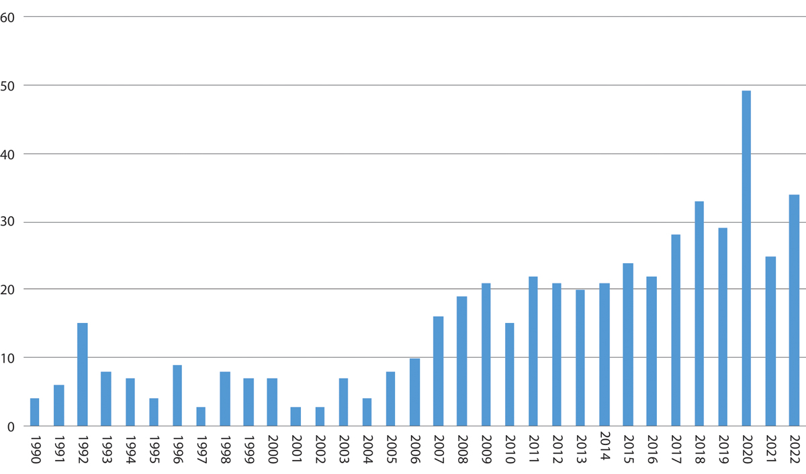
          - Utviklingen i masterutdanning innen geoteknikk ved NTNU. 1990–2022.
NTNU utdanner også masterkandidater innen hydrologi og urbanhydrologi. Dette er viktige fagfelt for å kunne takle klimaendringer og flom, men også i tilknytning til erosjon som kan gi kvikkleireskred.
Universitetet i Oslo har undervisning i geovitenskap med blant annet vekt på klimaendringer, miljøgeologi, bærekraftig ressursbruk og geokjemi. Aktiviteten spenner fra grunnleggende teoretisk forskning til felt- og laboratoriestudier samt fjernmåling.
Norges miljø- og biovitenskapelige universitet (NMBU), Oslo Met, Universitetet i Tromsø, Universitetet i Sørøst-Norge, Universitetet i Agder, Høgskolen i Østfold og Høgskulen på Vestlandet tilbyr studier der geoteknikk på grunnkursnivå inngår. Flere av disse benytter NTNU sin e-læringspakke Fleksibel Læring i Geoteknikk som er utarbeidet i samarbeid med Høgskolene i Bergen og Østfold, NMBU, Multiconsult, Norges vassdrags- og energidirektorat, Jernbanedirektoratet, Statens vegvesen, Næringslivsringen, Norsk geoteknisk forening og Norges geotekniske institutt (NGI). Det er viktig å merke seg at et grunnleggende innføringskurs i geoteknikk, ikke er nok for å kunne regnes som kompetent til å vurdere skredfare uten erfaring som tillegg til den teoretiske kompetansen.
Som en del av sitt sektoransvar for utbyggingsprosjekter innen samferdsel, har Jernbanedirektoratet og Statens vegvesen gått sammen for å etablere Konnekt. Konnekt er et samarbeidsinitiativ som skal bidra til en mer strategisk styring av kompetanseutvikling på nasjonalt nivå, slik at man sammen evner å skaffe til veie riktig og tilstrekkelig kompetanse til samferdselsprosjekter. Dette er etablert ut fra en erkjennelse av at det er stort potensiale for samarbeid mellom de ulike aktørene i sektoren om hvilken kompetanse som bør utvikles og hvordan ressursene bør prioriteres. Ved å samle næringslivet, samferdselsmyndigheter og utdanningsinstitusjoner, sørger Konnekt for et effektivt samarbeid der aktørene sammen definerer framtidens behov. I dag omfatter Konnekt veg og jernbane, men i framtiden ønsker Konnekt også et tettere samarbeid med aktører innen luft- og sjøfart.

Utvalgets vurdering av utdanningskvalitet og behov
Når en økende andel av kvikkleireskred er utløst av mennesker aktivitet, kan en medvirkende årsak være mangel på geoteknikere og andre med tilstrekkelig formell og erfaringsbasert kompetanse. Begrensede ressurser til forskning kan også være en begrensende faktor for å sikre kvalitet i forskningsbasert undervisning og utdanning på masternivå, og for innovasjon innen fagområdene.
Utvalget har mottatt innspill som uttrykker bekymring over forvaltningens og konsulentbransjens kapasitet og kompetanse. Mange innspill peker på manglende kompetanse hos aktører som tilbyr konsulenttjenester innen geoteknikk og vurderinger av risiko for kvikkeleireskred. Dette er en klar indikasjon på at det utdannes for få med den kompetansen som trengs.
Det er videre behov for bestillerkompetanse og kompetanse til å drive gode planprosesser, oppfølging av gjennomføring og kontroll. Dette framstår som en utfordring som bør gis økt prioritet hos utdanningsinstitusjonene.
Utvalget støtter NTNUs mål om å øke utdanningskapasiteten i geoteknikk fra dagens cirka 30 til 40 masterkandidater årlig. I tillegg til å utdanne flere geoteknikk-spesialister, er det også behov for i større grad å inkludere kunnskap om kvikkleire i andre fagtema. Utdanningen bør også bidra til bestillerkompetanse ved at kandidater i relevante fag får tilstrekkelig innsikt i geoteknikk til å bestille geotekniske tjenester. En av utfordringene knyttet til kompetanse, gjelder behovet for tverrfaglighet i prosjektering. For god forståelse av grunnforhold er det ofte behov for kunnskap som blant annet inkluderer geologi, geoteknikk, mekanikk, geofysikk og hydrologi. Det er også behov for kompetanse i og forståelse for risiko- og sårbarhetsanalyser og samfunns- og forvaltningsmessige prosesser, se kapittel 8.14. I tillegg til å utdanne flere, er det derfor behov for å vurdere de mest relevante utdanningsretningenes faglige profil. En slik vurdering må ta utgangspunkt i den store faglige kompleksiteten som er påpekt fra flere aktører både i privat bransje og offentlig sektor.
Selv om det er behov for å øke utdanningskapasiteten, må økningen balanseres ut fra vurderinger av hvor mange bransjen har mulighet til å ta inn fra år til år. Geoteknikk er et erfaringsfag og man trenger god opplæring i et kompetent miljø over tid. Utvalget mener imidlertid at bransjen har kapasitet til å ta inn flere enn det som utdannes i dag.
Utvalget mener også at de faglige utfordringenes kompleksitet, taler for at det bør jobbes mer tverrfaglig ved at relevante fagdisipliner har et tettere samarbeid på den enkelte utdanningsinstitusjon og mellom utdanningsinstitusjoner. God forståelse av regelverk er en forutsetning for å forstå og anvende fagkunnskapen i planlegging og prosjektering. Utdanningene bør derfor også ha mer fokus på forståelse av regelverk. Utvalget har for øvrig poengtert at regelverket bør forenkles slik at det er lettere å forholde seg til både for fagspesialister og byråkrater.
I den videregående fagopplæringen er innholdet i læreplanene for Bygg- og anleggsteknikk, særlig Vei- og anleggsfag og Anleggsmaskinførerfaget relevante. Læreplanene legger vekt på at arbeider ofte foregår i vanskelig terreng og kan medføre store inngrep i natur og miljø. Faget skal derfor bidra til å gi anleggsmaskinførere en bevisst holdning til miljø- og ressursspørsmål. Det framgår ikke om de spesielle utfordringene som knytter seg til å arbeide i områder med kvikkleire, blir belyst i fagplanene. Utvalget anbefaler derfor at kunnskap om naturfare, herunder risiko ved arbeid i områder hvor det kan være kvikkleire, blir inkludert i opplæringen.
Norsk geoteknisk forening (NGF) er en forening med om lag 760 medlemmer med geoteknikk som hovedyrke eller med vitenskapelig eller praktisk tilknytning til geoteknikk. NGF bidrar i det norske geotekniske miljøet med deling av kunnskap og erfaringer om geotekniske spørsmål. NGF gjennomfører møter, kurs og seminarer og har internasjonal kontakt. Gjennom foreningen har geoteknikkbransjen samarbeidet om å utarbeide flere nasjonale veiledninger, blant annet en veiledning for detektering av sprøbruddmateriale (kvikkleire) og Kalk- og sementveiledningen (Norges geotekniske forening, 2019). NGF er derfor en viktig aktør i utviklingen av det geotekniske fagmiløet og for etter- og videreutdanningen av geoteknikere.
Utvalget vil understreke at praktisk, erfaringsbasert kunnskap er svært viktig for alle som arbeider med kvikkleireproblemstillinger. Dette gjelder både for å sikre forsvarlig behandling i forvaltningen og for trygg gjennomføring av anleggs- og utbyggingstiltak i felt. Det er derfor viktig at etter- og videreutdanning prioriteres for både akademisk og yrkesfaglig utdannet arbeidskraft. I slik kompetanseutvikling mener utvalget erfaringsbasert læring, blant annet med støtte i systematiske undersøkelser av skredhendelser mv., kan være av stor nytte, se kapittel 12.4.

System for læring av hendelser

Innledning
Mandatet fastsetter at utvalget skal foreslå eventuelle tiltak for å styrke samfunnets evne til å lære av skredhendelser.
I Meld. St. 15 (2011–2012) ble det lagt opp til at NVE skulle gjennomføre systematiske undersøkelser etter både flom- og skredhendelser av en viss størrelse. Gjennom disse skulle de blant annet kartlegge hendelsens omfang, mulige tekniske årsaker, og beskrive hvordan slike hendelser kan unngås. Det ble påpekt at dette skulle gjøres gjennom en forutsigbar og faglig basert ordning, og det ble lagt opp til at resultater, rapporter og data skulle formidles aktivt til kommuner, tiltakshavere og andre etater.
Som oppfølging av Meld. St. 15 (2011–2012) oversendte NVE i 2013 et forslag til OED om en ordning for systematiske undersøkelser etter flom- og skredhendelser. NVE foreslo at det skulle etableres en ordning der et fast samarbeidsutvalg skulle beslutte iverksetting av undersøkelser og nedsette et undersøkelsesutvalg for det enkelte tilfellet. Sammensetningen av undersøkelsesutvalget skulle variere etter hendelsestype. Den foreslåtte ordningen skulle avgrenses til hendelser der grundigere dokumentasjon og årsaksanalyser kan bidra til ny og bedre kunnskap om forebygging av skader, og samtidig gi samfunnet et godt faktagrunnlag om hendelsesforløp og årsaker. I oversendelsen pekte NVE på at ordningen ville kreve ekstra ressurser. Forslaget har senere blitt tatt opp i møter mellom NVE og OED uten at det har blitt fulgt opp videre.
Flere kvikkleireskred har vært gjenstand for sakkyndige undersøkelser, eksempelvis:
- Skredet på Kråknes i Alta. Skredet ble undersøkt av en faggruppe nedsatt av NVE, med fagpersoner fra Multiconsult, NGI, NTNU, Statens vegvesen og NVE. Multiconsult ledet faggruppen som utarbeidet en rapport med vurdering av årsaker til og læringspunkter fra skredet (NVE, 2021c).
- Skredet i Sørum. Etter skredhendelsen utarbeidet NGI en rapport etter anmodning fra politiet (NGI, 2017). Etter anmodning fra kommunen tok også Fylkesmannen i Oslo og Akershus (nå Statsforvalteren i Oslo og Viken) på seg å evaluere denne hendelsen. Fylkesmannen anså det som hensiktsmessig og nødvendig at evalueringen ble løst på en todelt måte: (i) Del A, evaluering av krisehåndteringen og (ii) Del B, evaluering av det forebyggende arbeidet. Del A er gjennomført, del B ble stilt i bero i påvente av konklusjoner i politiets etterforskning (avsluttet) og kommunens ulovlighetsoppfølging (ikke avsluttet).
- Skredene i Tosbotn. De tekniske årsakene til skredene i Tosbotn i 2016 ble undersøkt av en gruppe med representanter for NTNU, NGI og SINTEF på oppdrag fra Nordland Fylkeskommune (Nordal, Grøv, Emdal, & L’Heureux, 2018).
- Skjeggestadskredet. Skredet ble undersøkt av en undersøkelsesgruppe nedsatt av NVE, med fagpersoner fra NGI, Jernbaneverket og NVE (NVE, 2015).
- Skredet i Sørkjosen. Skredet i 2015 ble undersøkt av en skredgruppe med representanter for NTNU, NVE, SINTEF, NGI og Norconsult på oppdrag fra Statens vegvesen, NVE og Kartverket. Arbeidet ble utvidet til også å se på et skred tre kilometer lenger ute i samme fjord, i Ytre Sokkelvik i 1959, der ni mennesker omkom (Nordal, et al., 2016).
- Skredet i Nord-Statland. Etter skredet i 2014 satte NVE ned en komité for å se på den tekniske årsakssammenhengen. Komitéen hadde medlemmer fra NVE, NGI, Statens vegvesen, Jernbaneverket og NTNU (NVE, 2014b).
- Skredet i Kattmarka. Etter skredet i Kattmarka satte Samferdselsdepartementet ned en undersøkelsesgruppe, bestående av fagpersoner fra NTNU, Chalmers, NTNU, Vägvärket Sverige, Rambøll og NGI for å klarlegge vegarbeidets betydning for skredet (Nordal, et al., 2009).

Utvikling gjennom læring av historiske skred
Geoteknikkfaget sin forståelse av skred har i hovedsak utviklet seg gjennom de siste 100 årene, etter at professor Wollmar Fellenius ved KTH i Sverige i 1916 -1927 publiserte betraktninger med utgangspunkt i utglidninger langs Göta älv (Stigberg havn). Området rundt Gøteborg er kjent for bløt leire og kvikkleire. Fellenius foreslo en mekanikkbasert metode der han regnet på likevekten av et jordvolum over en sirkulærsylindrisk glideflate. Hans konsept ble internasjonalt anerkjent under betegnelsen «The Swedish Circle». Andre glideflater, også 3-dimensjonale, er kommet til i de siste 50 år, men prinsippene er de samme.
Beregninger og studier i felt og laboratorium bidro etter hvert (og helt fram til i dag) til økt forståelse av begrepet styrke (ensbetydende med fasthet) av jord. Professor Karl Terzaghi i Wien kombinerte i 1925 Coulomb sine tanker om friksjon fra 1776, gjennom sitt effektivspenningsprinsipp. Dette prinsippet ser på jord som friksjonsmateriale der de såkalte effektive kontaktspenningene mellom partiklene styrer styrke og stivhet. Styrken øker med dybde under terreng på grunn av økt overlagring. Poretrykk reduserer kontaktspenningene og reduserer styrken. Terzaghi sine tanker er fulgt opp gjennom utviklingen av moderne geoteknikk fram til i dag.
For leire tenkte en lenge helt annerledes om styrke enn for sand. Leira framsto som et plastisk kohesjonsmateriale og ikke som et friksjonsmateriale. I dag vet vi at også leire er et friksjons-materiale, men porevann fanget mellom leirmineralene gjør at styrken opptrer som en udrenert skjærstyrke ved kort tids belastning. Erfaring fra skredhendelser viser at poretrykk er viktig, men viser også at den udrenerte skjærstyrken er godt egnet til å vurdere sikkerheten av en leirskråning ved utlegging av en fylling på skråningstoppen eller ved graving i fot.
Lenge var udrenert styrke i leire basert på feltmålinger med vingebor. Tidlige anvendelser (utført av NGI i 1955) på en skråning på Bakklandet i Trondheim viste imidlertid at ved bruk av vingeborstyrken, skulle skråningen ha rast ut selv om den sto og fortsatt står. Vingeborstyrken ble derfor korrigert ut fra leiras plastisitet for å få regnestykket til å stemme med realitetene. Forskning på Massachusetts Institute of Technology (MIT) fra rundt 1970 og hos NGI viste at den udrenerte styrken i leire er anisotrop, spesielt i siltig trøndersk leire, som den på Bakklandet. Tas det hensyn til anisotropien stemmer regnestykket. Dette er nå tatt inn i vanlig praksis i bransjen. Stadig bedre grunnundersøkelsesmetoder er siden innført og det er tatt hensyn til anisotropi, slik som brukt av Multiconsult og NTNU ved beregninger av stabiliteten av «Holmen»-skråningen i Gjerdrum.
Det har vært hevdet at flere skredhendelser ikke kan forklares ved å se på stabiliteten av et initialt skred. Blant annet ble en utglidning i Vestfossen (1984) framholdt som et slikt eksempel. Stabilitet ble regnet langs den lange, observerte glideflaten og ga en sikkerhetsfaktor på cirka 2. Likevel gikk skredet. Nye beregninger har imidlertid vist at med fri søken etter den mest kritiske skjærflaten så fås en sikkerhetsfaktor nær 1,0. Dette innebærer at om en skulle prosjektere anlegget i dag, så ville en ha oppdaget den lave sikkerhetsmarginen og gjort tiltak slik at skredet ikke hadde gått. En tilsvarende «gåte» var lenge skredet i Sokkelvik i 1959, som krevde ni menneskeliv. Det viste seg i 2016 gjennom søk i Statens vegvesen sine arkiver, kombinert med befaring i Sokkelvik og studier av flybilder og nye beregninger, at en vegfylling på kvikkleire i 1959 ble lagt så høyt at dette utløste skredet (Austefjord, 2016). En skråningsstabilitetsberegning ville ha avslørt problemet, men ble trolig ikke utført før bygging i 1959.
I kapittel 3 er erfaringer og læringspunkter fra en del kvikkleireskred presentert med vekt på årsaken til disse skredene. Noen læringspunkter ble også oppsummert i «Strandsonestabilitet – hva ha vi lært av å sette ned komiteer for å utrede skredårsak?» (Nordal S., Geoteknikkdagen, 2017)
De beregningsprogrammer (numeriske simuleringsverktøy for datamaskiner) som i dag benyttes i geoteknikk på skråningsstabilitet, er dels utviklet internasjonalt (Plaxis, Slide, GeoStudio) og dels i Norge eller Sverige (GeoSuite – nå en del av Trimble Novapoint). Det er denne typen programmer som blir evaluert og kalibrert gjennom tilbakeregning av skred, ikke bare i Norge, men også i et internasjonalt fellesskap.
Forståelsen av styrken i kvikkleire har utviklet seg parallelt med forståelsen av styrke i leire. Det viser seg at fram til kollaps av kornstrukturen i kvikkleire, så er oppførselen svært lik oppførselen av vanlig marin leire. Derfor kan metodikk for skråningsstabilitet anvendes i områder med kvikkleire, så lenge en ser på det initiale skredet, men bare fram til kollaps i kvikkleira.
Andre metoder må benyttes for å regne etter kollaps, på overgangen fra fast leire til kvikkleiresuppe og utløp av leirmassen. Studier av skredhendelser bør i framtiden også inkludere simuleringer av utløp, noe vi fortsatt ikke har fullgode metoder for. Forskning pågår blant annet simulerte utløp av skredmassene fra Gjerdrumskredet utført av ph.d.-student Gebray Habtu Alene ved NTNU, se figur 12.2. Flere forskere både på NGI og NTNU arbeider med slike utløpssimuleringer. Hensikten er å kunne bestemme utløpsområder knyttet til potensielle løsneområder med best mulig nøyaktighet.
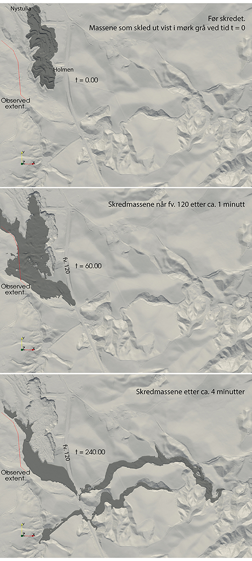
          - Eksempel på ny og pågående forskning for å lære av skred. Utløp av skredmassene etter Gjerdrumskredet er forsøkt simulert for å kunne forutsi hva som kan rammes nedstrøms et skred.
Utført av Gebray Habtu Alene, NTNU (2022) som del av NTNU prosjektet World of Wild Waters – (WoWW) – NTNU.
De faglige erfaringene innhentet gjennom arbeid i skredutvalg, der den tekniske årsaken til skred blir vurdert og rapportert, blir normalt publisert internasjonalt i vitenskapelige journaler og diskutert på nasjonale og internasjonale konferanser. Dermed får en kritisk vurdering og innspill som tjener den faglige utviklingen.
En rekke skred har gått etter erosjon i vassdrag. Dette lærer oss at det er avgjørende å hindre naturlig erosjon i bekker og langs elver samt å håndtere overvann og sikre trygge flomveger i kvikkleireområder. Mange skred og kvikkleireskred har gått etter en periode med intens nedbør og snøsmelting. Undersøkelser i etterkant av skredene peker på at mens erosjon er en klar skredårsak, så er nedbør og snøsmelting ikke å regne som en primær årsak til kvikkleireskred, men en utløsende faktor etter at andre årsaker i forkant har svekket stabiliteten. Koblingen mellom effekten av urbanisering på hydrologien og overvannsavrenning til bekker og elver i områder med sterk urbanisering og fortetting, er en viktig del av forståelsen av hvordan erosjon påvirkes av urbanisering, og hvordan de daglige og mellomstore avrenningshendelsene også påvirker erosjonen. Skredet på Gjerdrum i desember 2020 var et resultat av at erosjon i Tistilbekken gjennom flere år hadde forverret en allerede dårlig stabilitet i skråningen vest for Holmen. Erosjonen er en naturlig prosess, men urbanisering kan akselerere erosjonen kraftig, slik som var tilfelle på Gjerdrum. Et viktig læringsmoment fra skredet på Gjerdrum er behovet for å sikre at valgte overvannsløsninger ikke resulterer i økt avrenning til bekker og vassdrag for daglige og mellomstore hendelser som igjen vil øke vannets erosjonskapasitet.

Krav i regelverk
Departementene
På bakgrunn av Meld. St. 10 (2016–2017) Risiko i et trygt samfunn, jf. Innst. 326 S (2016–2017) ble det innført krav til oppfølging av funn fra hendelser og øvelser innenfor samfunnssikkerhetsområdet i sivil sektor i den statlige forvaltningen. For departementene er kravet tatt inn i samfunnssikkerhetsinstruksen, som i kapittel IV. nr. 8. stiller krav om at departementene «evaluerer hendelser og øvelser, og sørger for at funn og læringspunkter følges opp gjennom en ledelsesforankret vurdering og tiltaksplan.» I veilederen til samfunnssikkerhetsinstruksen anbefales departementene å utarbeide rutiner for evalueringer i departementet og eventuelt i underliggende virksomheter som blant annet gir nærmere anvisning av hvilke hendelser som skal evalueres, definere tydelige evalueringskriterier ved evaluering av hendelser og å følge opp tiltak med statusrapporter inntil ledelsen beslutter at oppfølgingen kan avsluttes. «Det sentrale er at øvelser og hendelser med et læringspotensial blir evaluert og brukt aktivt til systematisk læring» (JD, 2016). Målet er å framskaffe kunnskap som kan danne grunnlag for tiltak som reduserer risikoen.
Statsforvalterne
Statsforvalterne er gjennom Instruks for statsforvalteren og Sysselmesteren på Svalbard sitt arbeid med samfunnssikkerhet, beredskap og krisehåndtering (JD, 2015) pålagt å ta initiativ til å følge opp evalueringer etter øvelser og hendelser for å sikre læring og utvikling av samfunnssikkerhets- og beredskapsarbeidet lokalt og regionalt.
Normalt blir slike initiativ tatt etter hendelser som har større omfang og kompleksitet enn at det er naturlig at evalueringen blir gjennomført på kommunalt nivå. Evaluering av kvikkleireskredet i Sørum i 2016 er eksempel på dette, se neste avsnitt.
Kommunene
Kommunene er gjennom § 8 i forskrift om kommunal beredskapsplikt pålagt å evaluere øvelser og uønskede hendelser: «Kommunen skal etter øvelser og uønskede hendelser evaluere krisehåndteringen. Der evalueringen gir grunnlag for det skal det foretas nødvendige endringer i risiko- og sårbarhetsanalysen og beredskapsplaner.»
Bestemmelsens ordlyd begrenser evalueringsplikten til å omfatte krisehåndteringen, og heller ikke DSBs veileder til forskriften gir konkrete føringer om å gjennomgå de bakenforliggende årsakene til at krisehåndtering ble nødvendig. Både bestemmelsen og veiledningen peker likevel på en del oppfølgingspunkter (endring av helhetlig ROS, blant annet), der det kan antas at gjennomgang av bakenforliggende årsaker, for eksempel skredårsaker, kan være en naturlig del av kommunens evaluering.
Sørum kommune viste til denne bestemmelsen da de i etterkant av kvikkleireskredet i 2016 bad om at hovedansvaret likevel ble løftet opp til Fylkesmannen (nå Statsforvalteren). Som begrunnelse ble det i brev fra Sørum kommune til Fylkesmannen i Oslo og Akershus (nå Statsforvalteren i Oslo og Viken) 16. november 2016 vist til to forhold:
- «Skredet har gått i et område der det de siste årene er blitt gjennomført mange tiltak. Et stort massedeponi er under oppfylling i nærområdet, et vegutbyggingsprosjekt er under sluttføring og nydyrking og bakkeplanering pågår. Å kartlegge årsaksforholdene kan bli krevende. Ikke desto mindre er det svært viktig å få gode svar på spørsmålene om årsaksforhold – ikke bare for Sørum kommune. Svarene er like relevante for blant annet andre kommuner, for fagmyndighetene for veg og skredfare og for aktørene som for eksempel driver med massedeponi.
- Sørum kommune har som lokal myndighet med ansvar for reguleringsplaner, byggesaker og landbrukssaker hatt en svært sentral rolle i saken. Det vil kunne stilles spørsmål ved om evalueringen er tilstrekkelig uavhengig dersom den skal gjennomføres i Sørum kommunes regi. Det samme vil kunne gjøres gjeldende om Sørum kommune står som bestiller av evaluering gjennomført av et privat foretak.»
Fylkesmannen i Oslo og Akershus (nå Statsforvalteren i Oslo og Viken) aksepterte denne utfordringen og la opp til en todelt evaluering: (i) Del A, evaluering av krisehåndteringen og (ii) Del B, evaluering av det forebyggende arbeidet. Del A er gjennomført, del B ble stilt i bero i påvente av konklusjoner i politiets etterforskning (avsluttet) og kommunens ulovlighetsoppfølging (ikke avsluttet).

Etablerte ordninger
Det er etablert ulike ordninger på forskjellige fagområder for å undersøke ulykker og hendelser.
Statens havarikommisjon
Statens havarikommisjon har ansvar for å undersøke ulykker og hendelser innen luftfart, vegtrafikk, sjøfart og jernbane (med sporveger og T-bane) og innen forsvarssektoren. Statens havarikommisjon er et forvaltningsorgan administrativt underlagt Samferdselsdepartementet. Havarikommisjonen er organisert med fire fagavdelinger, en administrasjonsavdeling og en fagstab, og hadde totalt 59 stillingshjemler ved inngangen til 2021. Instruks for Statens havarikommisjon ble fastsatt av Samferdselsdepartementet 29. juni 2020 med hjemmel i Reglement for økonomistyring i staten § 3. Statens havarikommisjon har utviklet en egen metode for undersøkelsene, et sikkerhetsfaglig rammeverk og analyseprosess for systematiske undersøkelser.
Statens havarikommisjon har ikke undersøkt kvikkleireskred i Norge, i motsetning til Statens Havarikommisjon i Sverige som eksempelvis evaluerte skredhendelsen i Småröd i 2006. De knyttet i den sammenheng til seg geoteknisk ekspertise, også fra Norge.
Nasjonalt øvelses- og evalueringsforum (NØEF)
DSB skal utvikle og vedlikeholde systematisert kunnskap om planlegging, gjennomføring, evaluering og oppfølging av større øvelser og hendelser (JD, 2022). På samfunnssikkerhets- og beredskapsområdet opprettet DSB i 2013 et nasjonalt øvelses- og evalueringsforum (NØEF). NØEF understøtter arbeidet med, og koordineringen av, øvelses- og evalueringsaktivitet innenfor samfunnssikkerhet og beredskapsområdet, samt systematisert oppfølging og læring etter hendelser. Forumet består av representanter fra direktorater, etater, statsforvaltere, kommuner, eiere og operatører av kritisk infrastruktur m.fl. DSB innehar rollen som sekretariat for forumet (JD, 2021). DSB skriver i årsrapporten fra 2020 (DSB, 2020a):
«Gjennom NØEF har DSB bidratt til å skape helhet og kontinuitet i arbeidet med planlegging, gjennomføring, evaluering og oppfølging av øvelser. Effekten er styrket samlet beredskap og krisehåndteringsevne, i tillegg til økt forståelse for hverandres roller, ansvar og myndighet. Forumet har tre hovedoppgaver: 1. Fagforum, knyttet til metodeutvikling og erfaringsutveksling i forbindelse med øvelses- og evalueringsvirksomhet, 2. Ansvar for oppfølging av tverrsektorielle læringspunkter etter øvelser og hendelser, sett i sammenheng med systematisk oversikt over tidligere evalueringer og vurderinger, 3. Koordinering av øvelsesaktivitet.»
Naturfareforum
Arbeidet i Naturfareforum (se kapittel 5.5.1) er organisert i fem delprosjekter, og i rapporten «Naturfareforum – resultater, evaluering og veien videre» beskrives arbeidet knyttet til delprosjekt fire (DP4) om Læring fra hendelser slik (Naturfareforum, 2021):
«Formålet med DP4 er å legge til rette for kunnskaps- og erfaringsdeling etter naturhendelser, og derigjennom få bedre oversikt over hvem som evaluerer hva, når og hvordan samt sikre bedre oppfølging av læringspunkter etter evalueringsarbeid. Et særlig fokus har vært rettet mot tverrsektorielle problemstillinger relatert til temaet. I DSBs Kunnskapsbanken legges det til rette for systematisering og tilgjengeliggjøring av evalueringsrapporter etter naturhendelser. […] DSB har laget en veileder/metodehefte for evaluering av øvelser. Det var planlagt en veileder for evaluering av hendelser, men denne er «lagt på is» grunnet Covid-19 pandemien. Det er derimot laget en mal for evaluering av Covid-19 håndteringen. Den kan også benyttes som mal for andre type hendelser. Naturfareforum sitt arbeid innenfor dette delprosjektet har ikke vært prioritert de siste par årene.»

Utvalgets vurdering og anbefaling
Etter utvalgets vurdering er verdien av å sette ned undersøkelsesutvalg etter skredhendelser og andre naturfarehendelser stor, både sett fra det geotekniske og geologiske fagmiljøet, og for forvaltningen. Erfaringene fra undersøkelsesutvalg som har sett på skredhendelser gir et godt faktagrunnlag om hendelsesforløp og årsaker, med verdifull informasjon til forskning og utvikling og ny og bedre kunnskap om forebygging av hendelser. Læringspunktene må gjøres kjent og følges opp, både i fagmiljøet og i forvaltningen.
En av de viktige grunnene til å sette ned utvalg for å se på den tekniske årsaken til skred er å teste beregningsmetodikk og tolking av grunnforhold. Utvalget må derfor ha teknisk ekspertise som kan verifisere dagens praksis eller peke på forhold som må forbedres. Slik kan geoteknikk-faget utvikles og metodene bli stadig mer presise og nøyaktige. Samspill med geologi, geomatikk og informatikk er viktig i slikt arbeid.
Etter utvalgets vurdering bør det ikke nedsettes et fast utvalg som skal undersøke de ulike hendelser. Utvalget foreslår derimot at det etableres et samarbeidsutvalg som skal beslutte når undersøkelser skal settes i gang etter hendelser, og at dette oppnevner et undersøkelsesutvalg. Utvalget foreslår at NVE får ansvar for å etablere en ordning med et fast samarbeidsutvalg og at samarbeidsutvalget blant annet skal bestå av representanter fra utvalgte etater som Statens vegvesen, Bane NOR og Meteorologisk institutt.
Et alternativ til et fast samarbeidsutvalg kan være å opprette en fast referansegruppe fra fagmiljøet som kan bidra med kompetanse inn i det enkelte undersøkelsesutvalg.
For å sikre en faglig uavhengig utredning bør det enkelte undersøkelsesutvalg ledes av en person som er uavhengig av de etater som er berørt av hendelsen. Kompetansen til de som deltar i det enkelte undersøkelsesutvalg vil variere avhengig av hendelsen. Undersøkelsesutvalget bør være sammensatt av medlemmer med relevant faglig kompetanse fra akademia/utdanningsinstitusjoner og konsulentbransjen, statlige forvaltningsorganer, kommuner og infrastruktureiere mv.
Ordningen bør reserveres flom- og skredhendelser som har forårsaket store samfunnsmessige konsekvenser og som kan gi ny og bedre kunnskap om forebygging av slike hendelser. Undersøkelsene bør gi samfunnet forklaring på hendelsesforløp og tekniske årsaker, og bør også forsøke å synliggjøre de økonomiske kostnadene ved hendelsen, da det er viktig å redegjøre for de totale kostnadene for samfunnet forbundet med naturfarehendelser.

Kartlegging av landformer og terrengendringer

Innledning
Mandatet sier at utvalget skal vurdere behovet for ny kunnskap og vurdere om den mest oppdaterte kunnskapen og teknologien i tilstrekkelig grad tas i bruk av det geotekniske fagmiljøet og hos myndighetene.
Høydedata (LiDAR-data) kan brukes til analyser av ulike typer skred. Kjennskapen til datatypen har utvidet bruksområdene, senest som bidrag til Gjerdrumutvalgets utredning av årsakene til skredet i Gjerdrum 30. desember 2020. Gode høydemodeller gjør det enklere å kartlegge geomorfologi som raviner og spor etter tidligere skred (skredkanter), og kan også vise mindre utglidninger i terrenget. Store datasett av skredkanter og raviner kan benyttes til analyser knyttet til forekomst, landskapsutvikling og lignende. Sammenligning av detaljerte datasett fra flere år kan vise endringer som nedskjæring og aktiv erosjon, og har potensial til å peke ut områder som bør følges opp. Det er også et stort potensial i å benytte slike terrenganalyser for automatisk detektering av områder som tilfredsstiller bestemte terrengkriterier. NGU, NVE og Statens vegvesen har i løpet av 2021 testet ut disse mulighetene. For å kunne videreføre dette arbeidet er det nødvendig at LiDAR-data av god kvalitet jevnlig samles inn, dette gjelder spesielt for detektering av landskapsendringer.
Store deler av Norge har topografisk informasjon med høy oppløsning basert på LiDAR (Light Detection and Ranging)-målinger fra fly. Innsamlingen resulterer i punktskyer, hvor lokasjon og høyde til enkeltpunkter henger sammen med refleksjonen og gangtiden til den infrarøde pulsen som sendes fra utstyret og som registreres av en sensor. Punktene i en punktsky klassifiseres ut fra type objekt laserpulsen reflekteres fra (bakke, vegetasjon, infrastruktur, vann og lignende). Man kan få en punktsky som kun består av punkter fra bakken ved å filtrere datasettet ved hjelp av klassifiseringsverdien. Terrengformene trer da tydelig fram på høydemodellen.
Erosjon i ravinene på Romerike har også blitt studert tidligere. I en publikasjon fra 1971 ble det gjort geomorfologiske analyser som ga tre typer erosjonssoner for studieområdet, som reflekterte hvordan sedimentene ble fraktet til bekken (skredtype) og erosjonsintensiteten (Foster & Heiberg, 1971). Det ble konkludert med at framtidige kvikkleireskred ville forekomme i midtre til øvre deler av et sideelvsystem på grunn av en aggressiv erosjonsfront. En annen studie fra Midt-Norge viste derimot at skred forekom hyppigst i nedre del av elvesystemet (Jørstad & Hutchinson, 1961), (Karlsrud, Aas, & Gregersen, 1985). Dette indikerer at det er lokale forskjeller som kan skyldes ulike geologiske og hydrogeologiske forutsetninger. Det finnes også nyere studier som beskriver forholdet mellom forekomst av leirskred og geologien i områder (for eksempel Solberg mfl. 2007; Eilertsen mfl. 2008). I det videre arbeidet med å forstå disse landskapsformende prosessene gir terrenganalyser basert på høydedata svært gode muligheter, i kombinasjon med feltstudier. I det følgende gis det konkrete eksempler på hvordan data kan benyttes for terrenganalyser, samt et verktøy som kan brukes for å estimere potensiell utbredelse av et skred.

Skredkanter og raviner fra terrengmodeller
Kartlegging av landskapsformer er en inkludert del av NGUs kvartærgeologiske kartlegging (NGU, 2022b). De siste årene har blant annet landskapselementene «skredkanter» og «raviner» blitt detaljert kartlagt under MG (marin grense) i en rekke kommuner på oppdrag fra Miljødirektoratet (NGU, 2021b). Dette er som følge av at landformene leirraviner og leirskredgroper er rødlistede naturtyper (Artsdatabanken, 2022). Arbeidet pågår og vil etter hvert føre til et omfattende datasett med linjesymboler som kan benyttes for ulike typer analyser i områder med leirterreng. Figur 13.1 viser eksempel på slik kartlegging. Kartleggingen er i hovedsak basert på tolkning av høydedata og flyfoto, og selv om noen raviner er kartlagt ved bruk av GIS-analyser er datasettene etterpå gjennomgått og justert manuelt ved behov.
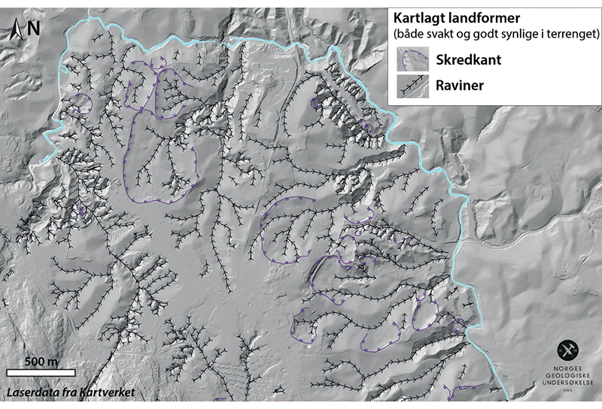
          - Eksempel på NGUs kartlegging av skredkanter og raviner i leirterreng basert på terrengmodeller. I tillegg benyttes vertikalfoto fra ulike år i kartleggingen, og stedvis kontroll i felt.
Et slikt datasett vil være nyttig i forbindelse med faresonering, som en del av dokumentasjonen om tidligere skredaktivitet. Det gjelder både for vurdering av sonegrenser og for score i faregradsklassifiseringen (NVE 2020a). Kunnskap om tidligere skredaktivitet er også nyttig i arealplanlegging og for byggeprosjekter. Store datasett av skredkanter og raviner kan også benyttes til analyser knyttet til forekomst, samt bedre forståelse av landskapsutvikling.
Det finnes GIS-programmer som benytter såkalte «geomorfoner». Dette er en relativt ny metode som baserer seg på mønstergjenkjenning utviklet for å gjenkjenne, kartlegge og klassifisere landskapsformer (Jasiewicz & Stepinski, 2013). NVE hadde i 2020 et prosjekt for å finne en GIS-rutine som kan gjenkjenne elvevifter ved bruk av blant annet geomorfoner (NVE, 2020c). Metoden er veldig rask og fleksibel når det gjelder skala, og kan brukes både for små og store områder. Metoden gjenkjenner raviner ganske godt, men må testes ut mer i forbindelse med skredgroper siden forsenkninger kan være vanskeligere å fange opp (pers. medd. R. Ortega).

GIS-analyser av høydeforskjeller og bratthet i ravineterreng
Statens vegvesen har i løpet av 2021 sett på nye arbeidsmåter hvor man ser mer helhetlig på alle vegstrekninger som går igjennom kvikkleireområder (Statens vegvesen 2021b). Hensikten er å finne ut hvor situasjonen er mest kritisk langs vegstrekningene for å kunne sette inn ressurser der. I tillegg vil det i nye veg- eller vedlikeholdsprosjekter bli enklere å inkludere nærliggende områder som kan være labile og ha svært lave sikkerhetsmarginer mot kvikkleireskred. Det vil være sentralt å vektlegge utløsende årsaker til kvikkleireskred og lokalisere områder der sikkerhetsmarginene mot skred er lavest. Faktorene som undersøkes er først og fremst pågående erosjon, endringer i skråningsgeometri, skråningshelning og høydeforskjeller. GIS-analyser brukes som et verktøy til å få en oversikt over disse faktorene.
I en første GIS-analyse har Statens vegvesen sett på høydeforskjeller og bratthet i ravineterreng, basert på digital terrengmodell (Statens vegvesen 2021b). Målet var å lokalisere de mest kritiske skråningene i ravineterreng. Automatisk deteksjon av bekke- og elvenett ble utført, men siden infrastruktur forstyrrer et slikt datasett måtte manuell justering utføres før videre analyser. For hver 50. meter langs bekkene ble det laget en buffer på 50 meter på hver side av bekken for å beregne høydeforskjell. Høydeforskjellen er differansen mellom største og minste høydeverdi innenfor bufferen. Det ble så gjort et utvalg av bekker som ligger i områder med høydeforskjell over 10 meter. Utvalget ble deretter brukt for å velge ut bratte områder (> 20 grader) innen en avstand på 75 meter fra bekkene. Resultatet ble bekker som ligger i områder som er brattere enn 20 grader og har en høydeforskjell på minst 10 meter, samt et lag som viser brattheten i tilknytning til disse bekkene (figur 13.2). Analysene som ble gjort fikk litt ulikt resultat i testområdene, som i utgangspunktet hadde noe forskjellig terreng/relieff. Se mer detaljer om metoden og resultatene i Statens vegvesens rapport (Statens vegvesen 2021b).
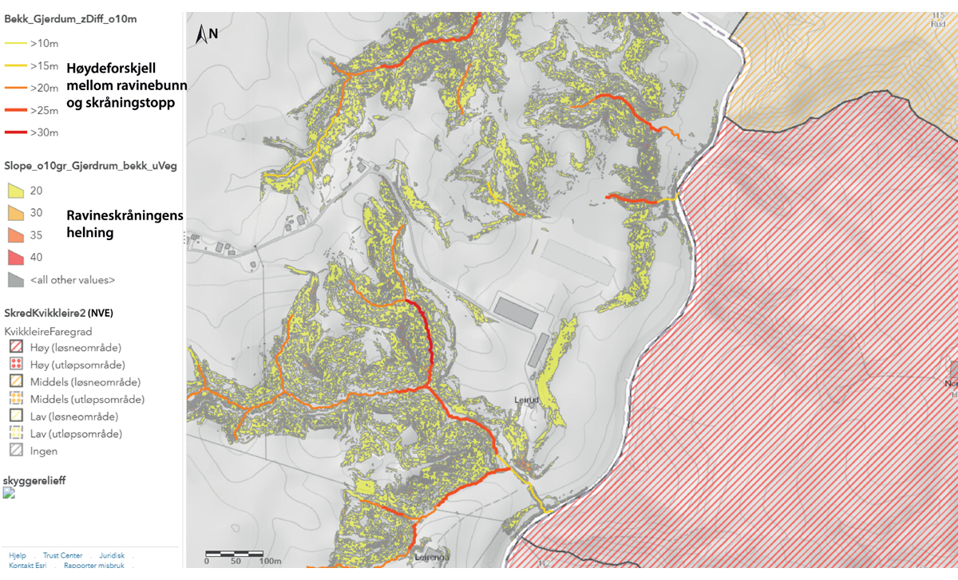
          - Utsnitt av Statens vegvesens webkart (https://arcg.is/yCaTX) over genererte bekker og bratthet, fra pilotprosjekt i Gjerdrum. Mange skråninger er noe brattere enn 20 grader, så her kunne det potensielt vært en noe finere inndeling for helning mellom 15 og 30 grader.

Registering av erosjon og terrengendringer i felt
I forbindelse med gjennomgang av tidligere kartlagte faresoner i utvalgte kommuner på Romerike befarte NVE høsten 2021 en rekke vassdrag for å kartlegge erosjon. Erosjon ble registrert og klassifisert etter beskrivelsene i Metodedokumentet for kartlegging og klassifisering av kvikkleiresoner (NVE 2020a, kapittel 5). Klassifiseringen har fire kategorier; Ingen, Liten, Noe og Kraftig erosjon. Se Vedlegg 2 for veiledende kriterier for erosjonskartlegging. Noe av grunnlaget for NVEs valg av befaringspunkter var basert på terrenganalyser i GIS. Gjennom sammenligningen av høydedata (DTM-modeller) fra ulike årstall, ble terrengendringene mellom 2010-2015, og mellom 2015 og 2020 visualisert ved fargekoder. Figur 13.3 viser eksempel fra analysene, hvor rødt indikerer terrengsenkning (typisk utgraving/erosjon) og blått terrenghevinger (typisk oppfylling/avsetning). De påfølgende befaringene viste at GIS-analyser av terrengmodeller gjør det mulig å identifisere områder med endringer i terrenget av betydning for skredfare. I figur 13.5 er noen av resultatene fra befaringene vist sammen med faresonegrenser og kvartærgeologisk kart. Både grad av erosjon langs bekkene, observasjonspunkter som fjell i dagen og terrenginngrep, samt fotopunkter er vist.
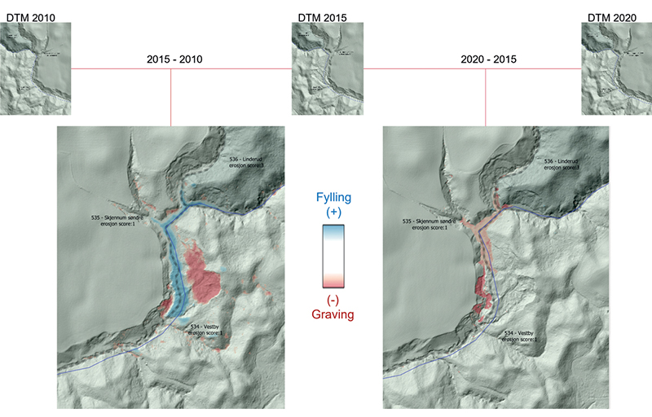
          - Sammenligning av høydedata (DTM-modeller) fra ulike årstall for å analysere terrengendringer. Eksempler fra et område med kvikkleirefaresoner i Nannestad kommune. Erosjon og skredhendelser i rødt, skredmasser og vannoppdemming i blått.
Figur fra NVE.
Slike befaringer som NVE utførte høsten 2021 på Romerike er svært tidkrevende. En av grunnene til dette er tett vegetasjon og ulendt terreng i ravinene som gjør det vanskelig å få oversikt over situasjonen. GIS-baserte terrenganalyser i forkant er derfor svært verdifulle for å kunne se det store bildet i områder med mye endringer og uryddige forhold. Både i GIS-analysen og i felt ble det observert terrengendringer/erosjon ved lavbrekk der overvann/drensvann typisk slippes ut, se figur 13.4. Rapport som beskriver metoder, resultater og erfaringer fra GIS-analysene og befaringene er under utarbeidelse (NVE, 2022b).
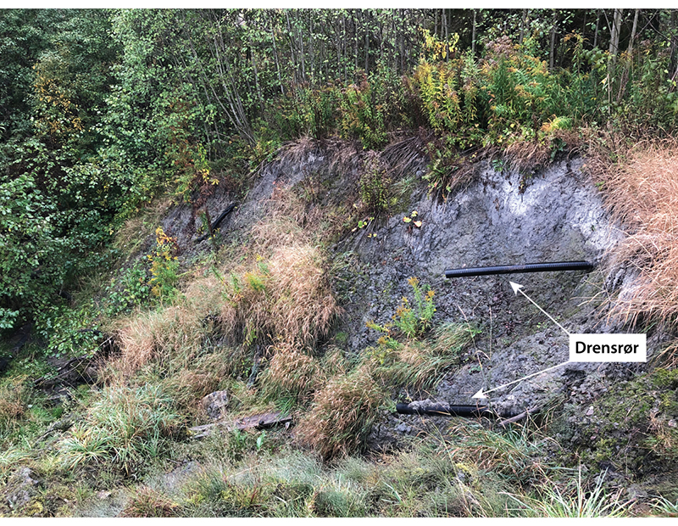
          - Utglidning i ravine på Romerike. NVE observerte mange erosjonspunkter i områder med jordbruksdrenering.
Foto: NVE
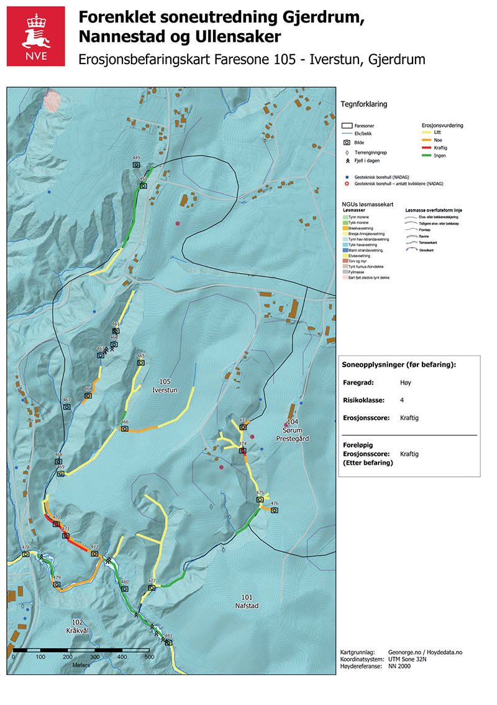
          - Erosjonskartleggingen sammenstilt med andre datasett for en faresone i Gjerdrum. Røde linjer er strekninger med kraftig erosjon, grønne linjer strekninger med ingen erosjon.
Figur fra NVE.

Analyse av terrengendringer
GIS-analyser av terrengendringer og erosjon ble benyttet i forbindelse med utredningen av skredårsakene til Gjerdrumskredet. Detaljer rundt metoden som ble benyttet, er publisert i en NGU-rapport (NGU 2021a).
Analyser av endringer kan gjøres både for lengdeprofiler og tverrprofiler i et vassdrag. For lengdeprofil vil for eksempel endringer i gradient kunne ha betydning for erosjonspotensialet i ulike deler av vassdraget. For tverrprofil vil vertikal nedskjæring av løpet, horisontal forskyvning av løpet, og helningsendring i sideskråning være relevant informasjon. Terskelverdier for områder som bør følges opp bør styres av nøyaktigheten til datasettene (feilmarginen).
Det må vurderes om datasett er for grove for denne typen analyser. Dette var tilfelle for et av datasettene ved studien av endringer i bekkenes tverrprofiler i Gjerdrum (NGU 2021a). Datasett med for dårlig oppløsning for denne typen analyser kan likevel benyttes for andre formål.
Metodene for å evaluere terrengendringer har utviklet seg signifikant de siste tiårene (for eksempel Girardeau-Montaut mfl., 2005; Abellán mfl., 2010; Wheaton mfl., 2010, Barnhart & Crosby, 2013; Lague, 2013; Nourbakhshbeidokhti, 2019). Topografisk informasjon med høy oppløsning kan brukes til å bestemme romlige og tidsmessige endringer, i tillegg til endringenes størrelse, med høy detaljeringsgrad.
Topografiske endringer som skyldes elvedynamikk og skråningsprosesser kan kartlegges ved å sammenligne to LiDAR-datasett som er samlet inn på forskjellig tidspunkt. Generelt kan dette gjøres ved å sammenligne (1) to 2D rasternett, kalt digitale terrengmodeller (DEM), (2) punktsky med trekantnett, eller (3) to punktskyer (Vedlegg 2).
Endringer i et elvesystem kan være små når man sammenligner over en kort periode (få år). Hvis endringene er mindre enn feilmarginene til datasettene, vil man ikke kunne detektere endringer. I lett eroderbart terreng, som marine avsetninger, vil erosjonsøkning kunne være lettere å oppdage enn i hardere avsetninger som har høyere motstand mot erosjon.
NGU har for utvalget sammenlignet to vanlige metoder for å detektere terrengendringer (nr. 1 og 2 over), og dette er presentert i det følgende, med sine fordeler og ulemper.

Sammenligne to 2D rasternett (DoD)
For denne metoden, som er vanlig å benytte innen geovitenskap, er første steg å lage et rasternett fra en punktsky. Oppløsningen til det resulterende nettet (DEM) avhenger av antall punkt per flate-enhet i punktskyen (jo færre punkter, jo grovere oppløsning). Beregningen av terrengendring gjøres ved å sammenligne to rasternett piksel for piksel, for eksempel ved å bruke «Raster Calculator tool» i programmet ArcMap (ESRI) (figur 13.6). Man får som resultat en «DoD» (DEM of Differences). Hvis formålet er å analysere fluvial erosjon, kan man følge prosedyren som vises i figur 13.7.
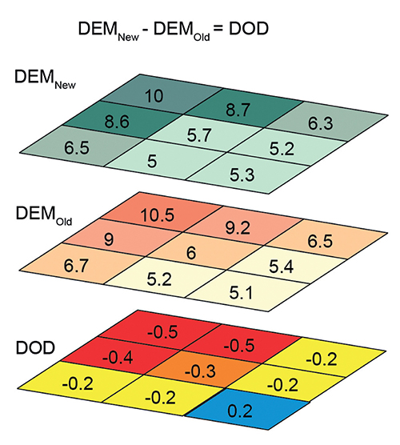
          - Skjema som viser metoden for subtraksjon av to rutenett som resulterer i en DoD (DEM of Differences). Negative verdier kan representere erosjon og positive verdier akkumulasjon.
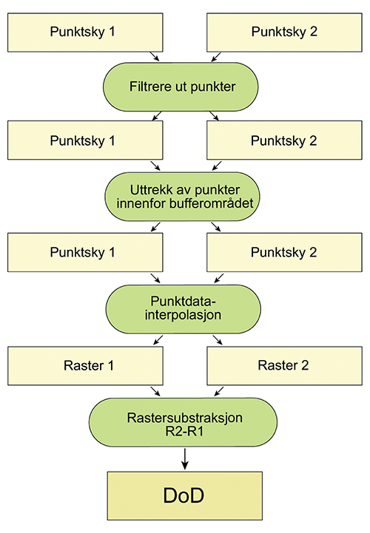
          - Eksempel på en prosedyre for å detektere erosjon ved hjelp av 2D rasternett. Å «filtrere ut punkter» betyr å beholde kun de som er klassifisert som «bakken», og «uttak av punkter rundt en buffer» refererer til en buffersone med en viss utstrekning rundt dreneringsfeltet.
Når man bruker denne metoden er det viktig å beregne de individuelle feilene i terrengmodellene (DEMene), i tillegg til den kombinerte feilverdien som oppstår ved sammenligningen (Brasington, Langham, & Rumsby, 2003). Vedlegg 3 gir eksempler på hvordan dette kan gjøres.
Fordeler: Metoden tillater rask beregning av terrengendringer.
Ulemper: Oppbyggingen av 2D rasternett fra interpolasjon av råpunktdata fører generelt til tap av posisjonsnøyaktighet og romlig oppløsning (Lague D. , 2014)). Metoden fungerer ikke der terrenget har overheng, og der det er svært bratt kan man miste informasjon om terrengendringer (Lague D. B., 2013). Der det mangler data vil det interpoleres, noe som gir usikkerhet i høydeverdiene til rasternettet. Områder uten data i punktskyen vil få en endringsverdi som kanskje ikke er reell. Punkttettheten i punktskyen som brukes for å lage rasternettet varierer. Derfor kan det bli vanskelig å velge den representative oppløsningen for et stort område, noe som fører til manglende informasjon. Den valgte oppløsningen til en terrengmodell (DEM) begrenser detaljene som beholdes fra rådataene.

Sammenligne punktsky med 3D trekantnett (C2M)
Med denne metoden kan man beregne terrengendringer ved å sammenligne en punktsky med et tredimensjonalt trekantnett, Cloud to Mesh (C2M) (figur 13.8). Den vertikale avstanden mellom de to datasettene representerer endringen i høydeverdi. Denne metoden krever at man lager et trekantnett av en av punktskyene, som brukes som referanse. Man benytter den punktskyen med høyest oppløsning for å lage trekantnettet. Se mer detaljer om metoden i for eksempel (Barnhart, 2013). Hvis målet er å analysere fluvial erosjon, kan prosedyren vist i figur 13.9 benyttes.
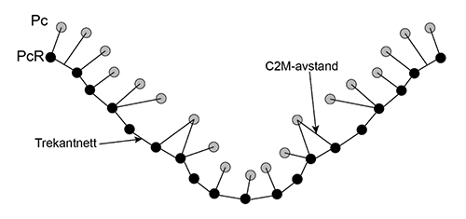
          - Diagram som viser teknikken for å beregne avstander i C2M-metoden. PcR er referansetrekantnettet, Pc er punktskyen man sammenligner PcR med.
Modifisert fra (Barnhart, 2013).
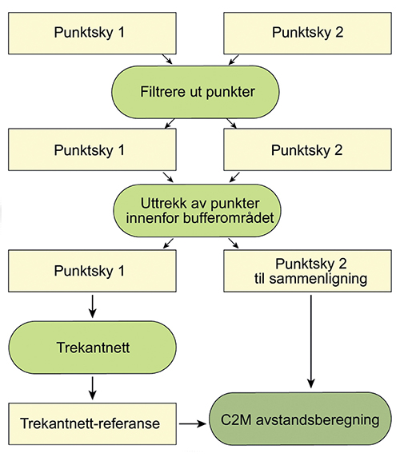
          - Eksempel på en prosedyre for å detektere erosjon ved hjelp av C2M-metoden. Å «filtrere ut punkter» betyr å beholde kun de som er klassifisert som «bakken», og «uttak av punkter rundt en buffer» refererer til en buffersone med en viss utstrekning rundt dreneringsfeltet.
Fordeler: Metoden gjør det mulig å oppdage terrengendringer detaljert i et tredimensjonalt miljø (Lague D., 2014).
Ulemper: Lang prosesseringstid. Krever mye prosesseringskapasitet for store områder, men for mindre områder kan analyser gjøres med vanlig PC. Interpolasjonen som genererer referansetrekantnettet introduserer noen usikkerheter (Lague D. B., 2013). Dette kan delvis løses/minimeres hvis punktskyen med høyest punkttetthet brukes som referanse.

C2M-beregning i Gjerdrum, Ullensaker, Nannestad og nærliggende områder
I området dekket av skyggerelieffet i figur 13.10 har NGU analysert landskapet langs elvenettet for datasett fra 2010 og 2020. Høydedataprosjektene «Ullensaker Nes Nannestad 2010» (0,7 pkt) og «Gjerdrum Ullensaker Nannestad 5 pkt 2020» ble brukt (kilde: hoydedata.no).
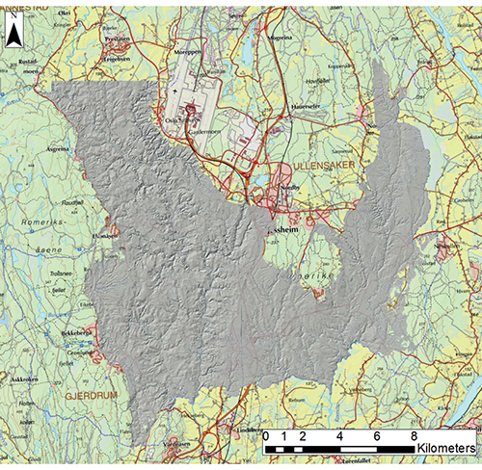
          - Skyggerelieff som viser området hvor sammenligning med C2M-metoden ble utført.
Data fra Kartverket.
Programmet «Cloud Compare software» (versjon 2.11.1) ble brukt for å analysere høydeforskjellene. Metoden vist i figur 13.9 ble benyttet. En 20 m bred buffer ble kartlagt i programmet ArcMap (ESRI) ved bruk av «Buffer tool», og deretter konvertert til 3D ved bruk av «Interpolate Shape tool». Trekantnettet ble basert på 2020-punktskyen, og deretter ble «Cloud to Mesh Distance tool» benyttet for å beregne høydeforskjellen mellom 2010 og 2020. Resultatene ble deretter klassifisert i ArcMap (figur 13.11).
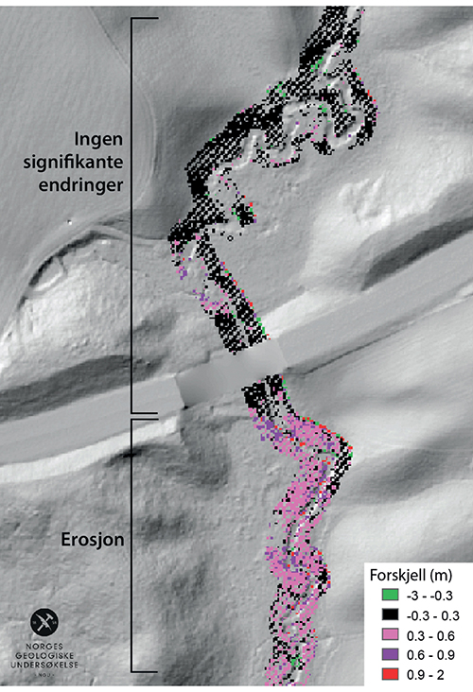
          - Eksempel på resultat fra C2M-analyse i en ravine i studieområdet. Skyggerelieff fra 2020 som bakgrunnskart (Kartverket), med endringene mellom 2010 og 2020 vist i farger. Positive verdier representerer erosjon og negative verdier akkumulasjon. Forskjeller mellom -0,3 og 0,3 er vurdert som ikke signifikante og relatert til feil/støy i datasettene.
Resultatene fra analysene viser at erosjon skjer i hele elvenettet, men er mest signifikant i den vestre delen av studieområdet. Mesteparten av erosjonen varierer mellom 0,3 til 0,6 m. I noen avgrensede områder er erosjonen høyere, spesielt der det er aktive ravineprosesser.
Det er også avdekket akkumulasjon, i hovedsak relatert til steder hvor masser fra mindre utglidninger har blokkert og demmet opp elva/bekken. Analysene viste at mellom 2010 og 2020 har fem slike dammer blitt dannet. Den største av disse er 4000 m2 og dammen strekker seg over 420 m. Noen steder skyldes akkumulasjonen fyllinger.
C2M-metoden ble benyttet for å kartlegge terrengendringer og erosjon i Tistilbekken i Gjerdrum (NGU 2021a)

Feltobservasjoner av erosjon og sammenligning med C2M-metoden
En av komponentene i farevurdering av kvikkleireområder er erosjon. Dette har tradisjonelt blitt utført ved feltobservasjon, og grad av erosjon er klassifisert med Ingen, Litt, Noe og Kraftig (NVE 2020). NGU har sammenlignet C2M-metoden og erosjonsklassifiseringen fra feltobservasjoner utført av NVE høsten 2021 for området i figur 13.12.
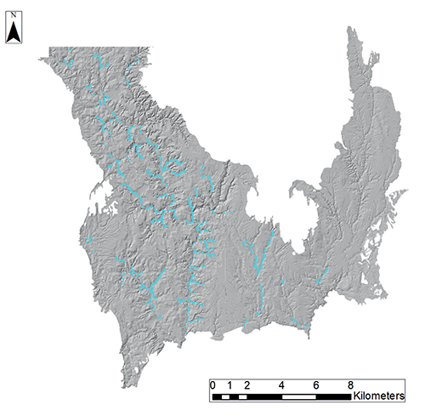
          - Skyggerelieff med punkter (lyseblå) hvor det ble gjort feltobservasjoner.
Data fra Kartverket og NVE.
Det ble laget en buffer på 10 m rundt 1345 punkter hvor feltobservasjonene var utført. Bufferen på 10 m ble valgt for å etterligne det arealet som kunne bli dekket for hvert punkt under en visuell inspeksjon i felt. Figur 13.13 viser histogrammer med observasjonsfordelingen i hver av erosjonsklassene, og deres fordeling i forhold til den gjennomsnittlige C2M-verdien i den samme buffersonen.
Gjennomsnittlig erosjon i C2M-data er 0,3 m der det er registrert Ingen erosjon i felt, og gjennomsnittsverdien øker jevnt opp til 0,51 m der det er registrert Kraftig erosjon i felt (figur 13.13). Histogrammet viser lignende distribusjon for hver kategori, dvs. at selv om det er registrert Kraftig erosjon i felt, er ikke erosjonsverdien (C2M) spesielt høy i kategorien. Dette kan delvis forklares med subjektiviteten som feltobservasjoner representerer. Selv om man har veiledning for kategorisering kan det være vanskelig å sette riktig klasse på erosjonen. En person vil kanskje endre oppfatning av hva som er Lite og Noe etter hvert som man får mer erfaring, og når flere personer samler inn data vil disse kunne ha litt forskjellig oppfatning. I tillegg vil erosjon som fanges opp ved sammenligning av terrengmodeller kunne være vanskelig å se i felt hvis området er gjenvokst – som kan være tilfelle når man sammenligner to datasett med 10 års aldersforskjell.
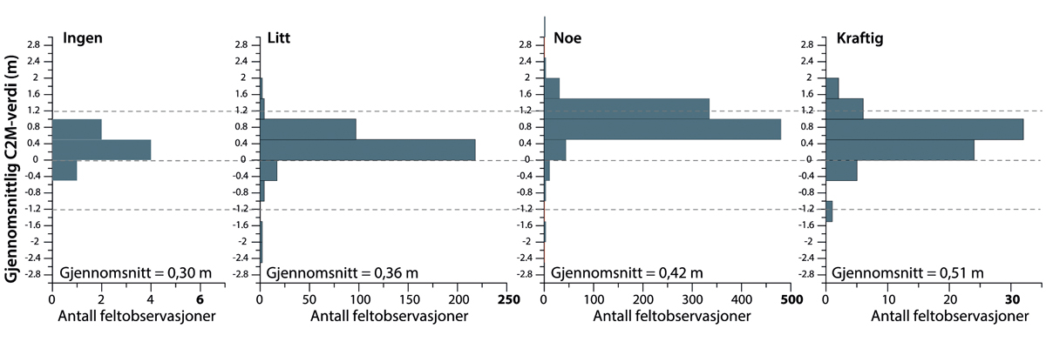
          - Histogrammer som viser vertikale forskjeller ved bruk av C2M-metoden mellom 2010 og 2020, og tilsvarende erosjonsklasser fra feltobservasjoner. Positive verdier representerer erosjon og negative verdier akkumulasjon.
Noen steder viser C2M akkumulasjon der feltobservasjon viser erosjon. Dette kan skyldes at steder som har erosjon i elvebredden kan akkumulere sedimenter i ravinebunnen som senere blir fjernet med vannstrømmen.

«Hotspot»-identifikasjon
En sammenligning av resulter fra analyser med C2M-metoden og DoD-metoden er presentert i Vedlegg 3. For å finne lokaliteter – «hotspots»/anomalier – med ekstra mye erosjon eller akkumulasjon har NGU studert tre av ravinene i studieområdet (figur 13.14). Resultater for Ravine 1 er vist i Vedlegg 3, mens resultater for de to andre ravinene følger under.
I Ravine 2 er en cirka 1,7 km lang strekning analysert (figur 13.14 og figur 13.15). Her finnes en tydelig akkumulasjonsdel, som korresponderer til en dam dannet av skredmasser. Sammenligning av flyfoto fra området viser at skredet må ha gått mellom 2016 og 2020 (flyfoto «Oslo-Øslandet 2016» og «Øvre Romerike 2020» fra norgeibilder.no). Oppstrøms og nedstrøms for skredet og dammen er det erosjon. For mesteparten av den undersøkte strekningen viser analysene med DoD-metoden mer erosjon enn med C2M-metoden.
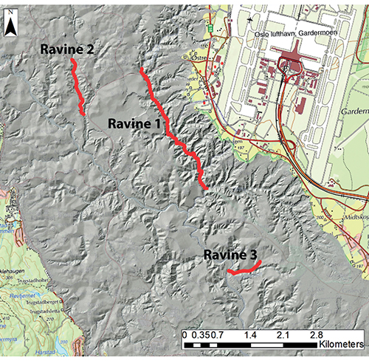
          - Raviner hvor identifikasjon av «hotspots» for erosjon og akkumulasjon ble utført (data fra Kartverket).
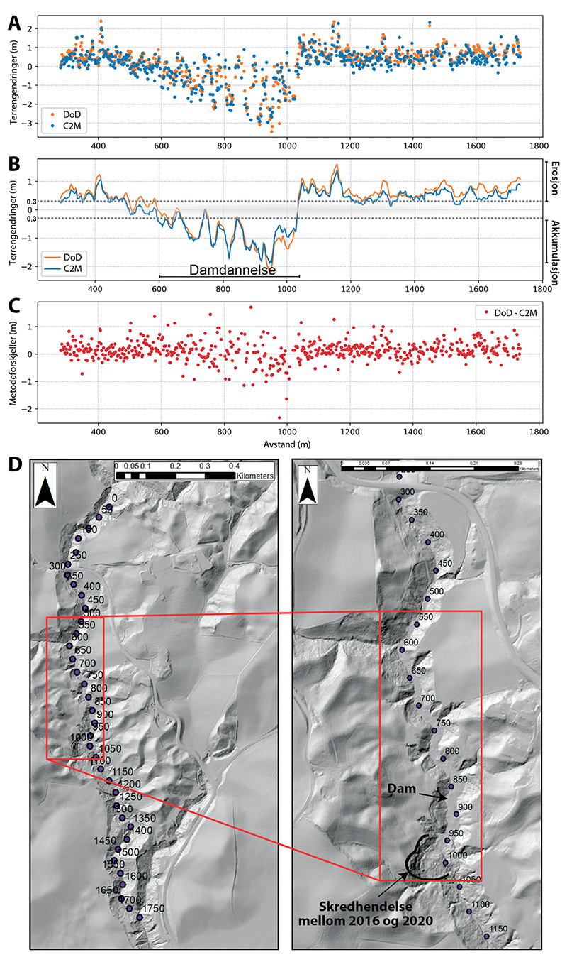
          - Identifikasjon av «hotspots» langs Ravine 2 ved bruk av metodene DoD og C2M. A) Verdien for endring i tid for hvert punkt er plottet. NB: Negative verdier er akkumulasjon og positive erosjon. B) Glidende gjennomsnitt med vindusstørrelse på 11 punkter, sentrert på hvert datapunkt. C) Forskjellen mellom de to metodene for hvert datapunkt. D) Skyggerelieff og lokasjon til punktene, og avstand langs ravine brukt for A)-C). Høyre: skyggerelieff som viser et skred som gikk mellom 2016 og 2020 og demmet opp bekken. Akkumulasjonssonen som dammen utgjør er markert i B).
I Ravine 3 er en cirka 0,9 km lang strekning analysert, og resultatene viser erosjon (figur 13.14 og figur 13.16). En erosjonstopp vises tydelig i siste del av strekningen, hvor ravinen graver seg ned og inn i bakkant. Det er en generell trend i denne ravinen at analysene med DoD-metoden viser større erosjonsverdier enn med C2M-metoden. Dette kan skyldes interpolasjonen som gjøres når rasternettene produseres for områder med liten punkttetthet. Oppstrøms ravinen som eroderer seg bakover er det et flatt område med høy punkttetthet i begge datasettene – og der er det nesten ingen forskjell mellom analyseverdiene fra DoD-metoden og C2M-metoden.
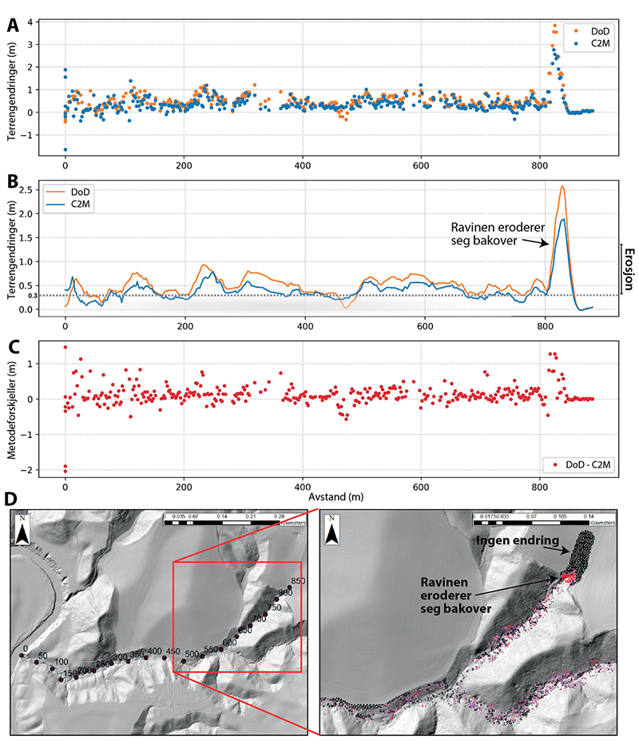
          - Identifikasjon av «hotspots» langs Ravine 3 ved bruk av metodene DoD og C2M. A) Verdien for endring i tid for hvert punkt er plottet. NB: Positive verdier er erosjon. B) Glidende gjennomsnitt med vindusstørrelse på 11 punkter, sentrert på hvert datapunkt. C) Forskjellen mellom de to metodene for hvert datapunkt. D) Skyggerelieff og lokasjon til punktene, og avstand langs ravine brukt for A)-C). Høyre: skyggerelieff med resultater fra C2M-analysen. Den røde sonen korresponderer med erosjonstoppen i B) som skyldes erosjon i bakkant av ravinen.
Analysene med DoD-metoden og C2M-metoden har generelt nokså lik trend, men DoD-analysene har flest tilfeller med større erosjon.

Diskusjon og anbefalinger
For å kartlegge morfologiske endringer i kvikkleireområder bør LiDAR-datasett samles inn med intervaller på forslagsvis 3-5 år i alle områder med raviner og skredgroper i leirterreng. Erosjon er en naturlig prosess, men der man gjennom terrenganalyser finner mange «hotspots» med signifikant erosjon bør årlig innsamling for avgrensede områder vurderes. De årlige LiDAR-datasettene kan for eksempel samles inn ved hjelp av drone. Jo høyere punkttetthet jo bedre resultater ved sammenligning av datasett. Innsamling av data bør gjøres etter snøsmeltningen og før det blir for tett vegetasjon/løvvekst.
Kartlegging av erosjon i felt er nyttig for å bli kjent med hvordan erosjonen arter seg, og for å se om kategorisering og kjennetegn kan raffineres og gjøres mer objektiv. Systematisk gjennomgang i felt av store områder med raviner kan være utfordrende. Å gjøre en objektiv analyse med sammenligning av terrengmodeller, for så å følge opp «hotspots» for både erosjon og akkumulasjon vil kunne være en nyttig tilnærmingsmåte.
C2M-metoden er mer nøyaktig enn DoD-metoden. Studien som er gjort her viser at DoD-metoden ofte gir større utslag. Dette skyldes i mange tilfeller interpolasjon som er utført for begge de to datasettene som sammenlignes i DoD-metoden. Hvis det er få punkter i datasettet, fører interpolasjonen til en grov oppløsning på terrengmodellen, og terrenget glattes ut. Figur 13.17 viser prinsippet for hvordan manglende datapunkter kan gi et feilaktig bilde av terrenget ved interpolasjon. I områder med mye vegetasjon vil punkttettheten være redusert. Med DoD-metoden vil disse områdene kunne bli sett som områder med erosjon, selv om terrengendringen egentlig skyldes grov interpolasjon av få punkter ved konvertering til rasternett. For slike tilfeller vil C2M-metoden lettere avdekke om erosjonen er reell eller skyldes få punkter i punktskyen, siden enkeltpunktene kan visualiseres. Dersom et datasett feilaktig viser for mange «hotspots» blir det vanskeligere å fokusere på eller finne de områdene hvor det reelt er størst problemer.
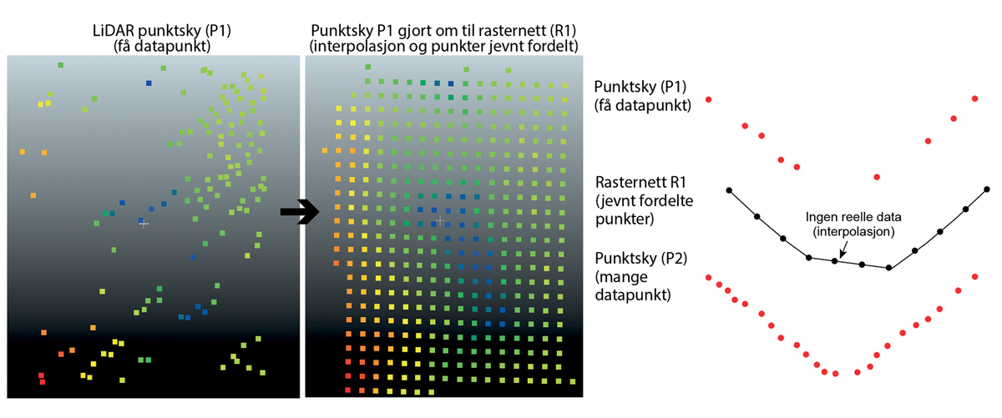
          - Prinsippet for hvordan manglende datapunkter kan gi et feilaktig bilde av terrenget ved interpolasjon.
DoD-metoden kan brukes, men man må være oppmerksom på oppløsningen til datasettet. Man bør følge prosedyren som beskrevet tidligere hvor man først lager rasternett for begge datasettene, deretter beregner feil på hvert rasternett og etterpå beregner terskelverdien for den kombinerte feilen (Vedlegg 2). Da vil man kunne se om de endringene man får ved sammenligningen av rasternettene er reell endring eller støy. Det finnes standard feilverdi for LiDAR-data (ofte cirka 0,3 m), men man bør beregne det for hvert datasett man bruker.
Ifølge Kartverkets innspill til utvalget er ikke dagens forvaltningssystem for høydedata tilrettelagt for å lage tidsserier over for eksempel erosjon for et gitt område. Data lagres som prosjekter og det er kompetanse- og tidkrevende å hente ut datasett, tilpasse og harmonisere for analyse av utvikling over tid. Videre har forvaltningssystemet ingen funksjonalitet for å sammenkoble ulike punktskyer slik at det kan gjøres analyser på punktskynivå over de samme områdene. Dette innebærer at det er tidkrevende og krever spesiell kompetanse, å for eksempel ta ut punktskydata for en buffersone til en dreneringslinje og tilrettelegge disse dataene for endringsanalyse.
Punktskydata er tunge å jobbe med på grunn av de store datamengdene og det resulterer i at de fleste brukere velger å benytte avledede produkter som TIN-modeller og GRID, som er bedre tilpasset program- og maskinvare. Å legge til rette for interaktiv bruk av nasjonale punktskydata er nok ikke mulig innenfor dagens teknologiske plattform og vil derfor kreve utvikling av en ny løsning.
Behov for økt detaljeringsgrad og hyppigere skanninger i risikoutsatte områder vil medføre økt kostnad til datafangst og forvaltning, som ikke dekkes av dagens samarbeid og finansieringsmodell hos Kartverket.

Geometrisk modellering av retrogresjon
NGU har laget et verktøy som kan vise hvordan et potensielt skred kan bre seg ut fra et punkt i landskapet. Dette er rent geometrisk og tar ikke hensyn til materialegenskaper. Det er likevel mulig å legge inn kjente begrensninger i form av tykkelse av materiale, dvs. overgang mellom løsmasser og berg. Dette vil være et nyttig verktøy i kombinasjon med tegning av faresoner. Metoden kan også være nyttig i kombinasjon med informasjon om kritiske strekninger detektert gjennom erosjonsanalyser.
Verktøyet finner i prinsipp de delene av terrenget som kan rase ut over et fiktivt, skrått bruddplan (figur 13.18). Hvis helningen til terrenget ved foten av skråningen der det fiktive planet går ut i dagen er brattere enn helningen til planet, blir denne delen av terrenget identifisert.
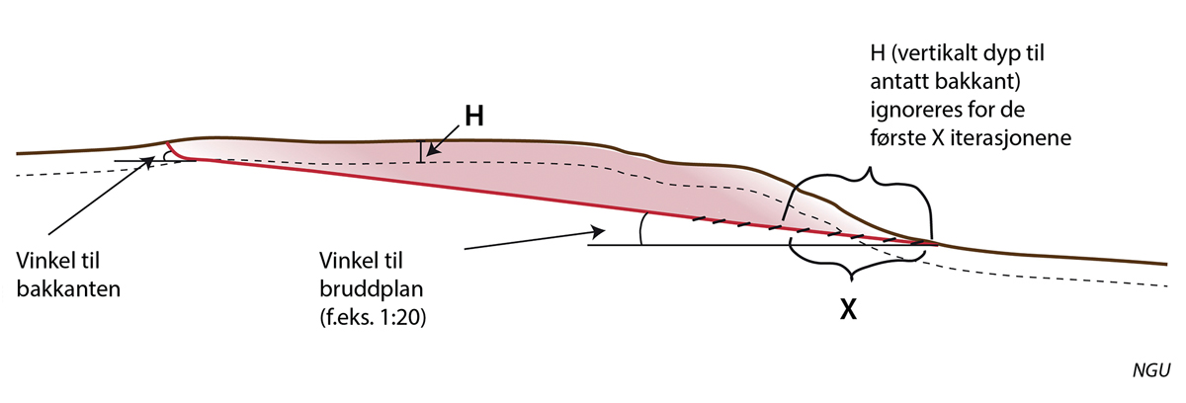
          - Parametre for geometrisk analyse av tilgjengelig terreng for retrogresjon.
Posisjonen til bruddplanet i foten av skråningen kan settes (1) ved enhver skråning som er brattere enn bruddplanet, (2) fra et punkt med gitte koordinater eller manuelt plassert på et skyggerelieffkart, eller (3) fra et importert rasternett.
Helningsvinklene til hoveddelen og bakkanten for bruddplanet kan angis som vinkler eller «høyde på lengde»-forhold.
Den retrogressive forplantningen langs det fiktive bruddplanet kan begrenses av for eksempel berggrunnen, som kan legges til som et lag i form av et rasternett. Hvis hovedbruddplanet møter et begrensende lag, vil det lokalt forskyves opp til toppen av det begrensende laget.
Helningen til bruddplanet kan gis en brattere verdi der bruddplanet kommer nær overflaten (bakkanthelningsvinkel). Dette etterligner overgangen til den bratte bakkanten man ofte ser i skred. Dybden (H) der denne overgangen skal gjelde fra kan settes inn manuelt sammen med de to helningsvinklene. Dette kan for eksempel brukes til å begrense den simulerte retrogresjonen i kvikkleireområder, når den tilgjengelige høyden over bruddplanet ikke er tilstrekkelig for å omrøre leira. For at bruddplanet i utgangspunktet skal kunne forplante seg dypt nok bakover til at ikke bakkanthelningsvinkelen automatisk slår inn fra starten, kan denne høyden overses for de første iterasjonene av skredutbredelsen. Antall iterasjoner kan settes med et lite tall for å framheve bratte områder ved skråningsfoten, for eksempel bratte skråninger dannet av erosjon. Dybden til bruddplanet øker raskt i bratt terreng, slik at den etter få iterasjoner kan komme under dybdeterskelen som er satt – sammenlignet med slakere terreng som vil kreve et høyere antall iterasjoner. Dette kan for eksempel brukes til raskt å framheve fokusområder der ugunstige geometriske betingelser er oppfylt.
Resultatet av GIS-analysen er en video der man kan se det geometriske potensialet for skredutbredelse i terrenget (figur 13.19). Se Vedlegg 4 for mer detaljer om metoden.
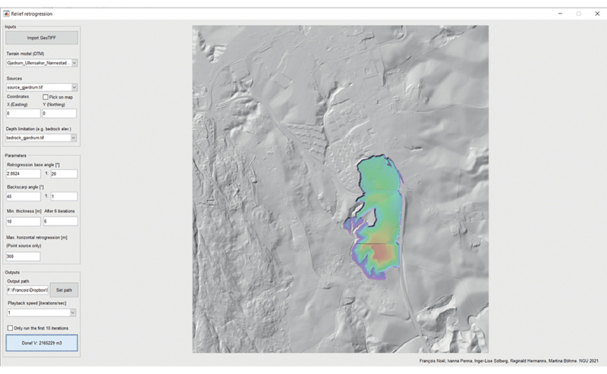
          - Skjermdump fra verktøyet som gjør geometrisk modellering av skredutbredelse fra et valgt punkt i terrenget.
Figur fra NGU.

Alternativ metodikk for klassifisering av faresoner
Det kan være krevende å bestemme sannsynligheten for skredhendelser, men det er en viktig del av farevurderinger generelt (for eksempel (Carrara A, 1999); (Aleotti, 1999); (Corominas, 2014)). Identifikasjonen av områder som kan være utsatt for kvikkleireskred er utfordrende siden en rekke faktorer vil være involvert. Å kombinere topografiske, geomorfologiske og geotekniske parametre i et GIS-system vil være til hjelp for å prioritere områder for videre oppfølging. En måte å oppnå dette på er ved en «vektet overlagringsanalyse» (Weighted Overlay Analysis), hvor hvert kriterium blir klassifisert og får en score. I denne typen analyse kan et eller flere kriterier få større relevans (for eksempel grunnforhold, erosjon). Poengsummen vil reflektere hvor utsatt en del av en ravine vil være for potensielle skred. For å validere hvor relevant parameterne bør være, og fordelingen av score, bør det gjøres en statistisk analyse av tidligere hendelser. Dette fordi man antar at framtidige hendelser vil ha lignende faktorer som tidligere hendelser. Et verktøy for å standardisere analysen av hvert kriterium kan lages. Denne framgangsmåten ligner på den som gjøres ved kvikkleirefaresoneringen i dag, men inneholder noen andre parametere, samt resultater fra GIS-analyser. Inndeling av områder kan for eksempel baseres på dreneringsfelt. En videre utvikling av denne metodikken vil kreve tverrfaglig samarbeid og riktig fagkompetanse, både for evaluering av tidligere hendelser og for å inkludere relevante parametre og riktige metoder.

InSAR
NGU, NVE og Norsk Romsenter lanserte InSAR Norge i 2018, som er den første landsomfattende og gratis nettbaserte karttjenesten for InSAR-data i verden (NGU, 2022f). InSAR brukes til å måle bevegelser i landskapet, og brukes mye i forbindelse med ustabile fjellpartier. Innsynkning som følge av for eksempel setninger i urbane områder kan også måles. Siden satellittene tar bilder av et område hver sjette dag, egner ikke datasettet seg til å fange opp raske hendelser som kvikkleireskred. Likevel finnes det muligheter knyttet til datasettet, blant annet ved dekomponering av data for å få fram vektorer som viser mer horisontal bevegelse, for eksempel i form av rotasjon (figur 13.20).
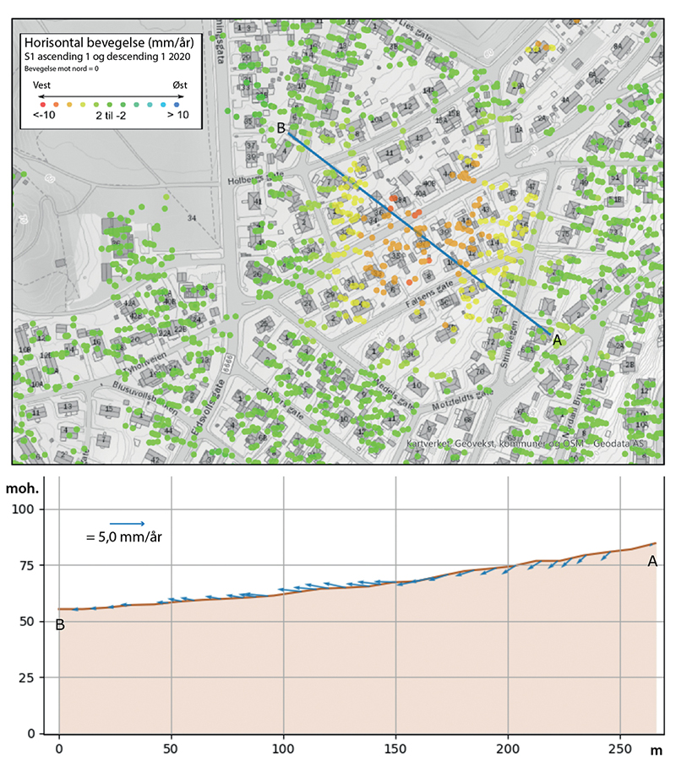
          - Eksempel fra InSAR-data hvor kombinasjon av to ulike datasett kan gi informasjon om horisontal bevegelse.
Analyse utført av NGU, data fra NGU (2022f).

Utvalgets anbefalinger

System for stedfestet registrering av bekymringsmeldinger og observasjoner knyttet til terrengendringer
En nasjonal database for observasjoner av terrengendringer eller andre mulige faretegn vil være til hjelp for kommuner og NVE for registrering, oversikt og oppfølging av bekymringsmeldinger om erosjon, utglidninger, sprekker og andre terrengendringer eller faretegn.
Det bør legges til rette for at grunneiere og andre selv kan melde inn observasjoner i en registreringsløsning, eller at kommunen legger inn informasjonen basert på muntlige og skriftlige henvendelser.
Selv om registreringer fra innbyggere bør være enkle, bør databasen ha nok objekter til at kommunen selv kan fylle ut utfyllende informasjon. Databasen bør ha tilhørende karttjenester slik at den blir et verktøy for planer og oppfølging.
Eksempel på objekter som kan registreres av innbygger:
- Stedfesting (tegn i kart eller angi koordinater)
- Dato for registrering (kan bli satt automatisk, med mulighet for å overskrive)
- Type observasjon: nedtrekksliste (erosjon i vassdrag, erosjon på bakken, utglidning/lite skred, sprekker i bakken, synkehull, vann på avveie, …)
- Beskrivelse: fritekst
- Vedlegg: foto
I tillegg bør databasen inneholde objekter som kan registreres av kommunen, som tilleggsinformasjon:
- Saksnr.
- Vedlegg: pdf og lignende (kan være flere)
- Dato for oppfølging (kan være flere)
- Oppfølging intern: fritekst (knyttet til en Dato for oppfølging)
- Oppfølging ekstern: fritekst (knyttet til en Dato for oppfølging)
- Dato for avslutning av saken
- Dato for videresending til NVE (fylles ut dersom videresendt og ønskes fulgt opp av NVE)
Til databasen må det etableres verktøy for kommunens oppfølging, for eksempel mulighet for å sende varsel til saksbehandlere om nye observasjoner. Kommunen må etablere rutiner for oppfølging, se kapittel 5.8.3 om kommunens håndtering av bekymringsmeldinger. For sporbarhet i etterkant blir det viktig med gode koblinger til kommunens arkiv og saksbehandlingsverktøy.
En tilhørende karttjeneste til databasen kan ha tilpasset tilgang og brukergrensesnitt avhengig av om man er innbygger eller ansatt i kommunen. Kartinnsyn bør derfor ha ulike verktøy, for eksempel kunne filtrere på registreringsdato og oppfølgingsstatus. Selv om observasjoner gjerne er ferskvare, er det viktig for kommunen å ta vare på historikken.
Det finnes allerede registreringsløsninger som kunne være koblet til databasen, eller tilknyttet på annen måte, for eksempel regObs.
I forbindelse med de nasjonale varslingstjenestene på flom og skred, finnes det mulighet for å registrere observasjoner, kalt regObs (https://varsom.no/regobs/). Dette er et samlingssted for observasjoner og hendelser brukt i varsling og beredskapsarbeid. Den dekker Snøskredvarslingen, Isvarslingen, Jordskredvarslingen og Flomvarslingen hos NVE og er en del av flere verktøy som er etablert sammen med varsom.no. RegObs legger opp til at alle kan bidra med data. Løsningen har en åpen data-policy, og legger til rette for at regObs brukes av andre som gjør farevurderinger. RegObs behandler data som ferskvare. Observasjonene er tilgjengelig for alle gjennom kartinnsynet. RegOBS er tilpasset slik at observasjonene kan hentes inn i de nasjonale hendelsesdatabasene via skredregistrering.no og flomhendelser.no.
En annen løsning som kunne benyttes som inspirasjon er FiksGataMi (https://www.fiksgatami.no/). Her stedfester brukeren informasjon om skade e.l. knyttet til veg, og kan legge ved bilder. Informasjonen blir sendt til tilhørende kommune. Problemer markeres som fikset når de er løst. Det kan gjøres av hvem som helst, både innsender, offentlig myndighet eller andre. Man kan se andres registreringer. Det gjør at man ikke trenger å legge inn samme registrering selv, eller man kan legge til ytterligere informasjon. I tillegg ser man hvilken status saken har, om den er løst eller ikke.
En mulighet er å utvide og tilpasse regObs slik at enkelte observasjoner også kan registreres i en nasjonal database for observasjon av terrengendringer og faretegn. I RegOBS jord er det allerede lagt inn mulighet for å registrere faretegn for jordskred. Denne kunne eventuelt suppleres med tanke på fare for kvikkleireskred.
Det er også mulig å ha mer enn en registreringsløsning for ekstern bruk, for eksempel både en utvidet regObs-løsning og en løsning lignende FiksGataMi. Minst en løsning må ha svært lav brukerterskel. I tillegg må det være en intern registreringsløsning for kommunen for både egne observasjoner, eksterne observasjoner som meldes inn via andre kanaler, og for oppfølging.
Det bør være en felles, nasjonal database for alle disse registreringene, slik at observasjonene kan brukes av relevante aktører på alle nivå. Det bør derfor være en nasjonal aktør som har ansvaret for å drifte databasen. Slik utvalget ser det, er det mest naturlig at NVE får dette ansvaret. Observasjonene må åpenbart ses i sammenheng med systematiske analyser som beskrevet i kapittel 13.5., men vil ha relevans for flere av NVEs arbeidsområder knyttet til vassdragsforvalting, flom og skred. Den løpende oppfølging av meldingene bør imidlertid ligge til kommunene, se mer om dette i kapittel 5.8.3.

Kombinasjon av metoder for bedre kartlegging samt overvåking og varsling
Høydedata gir en god mulighet til å kartlegge landskapsformer som skredkanter og raviner. I tillegg vil sammenligning av detaljerte datasett fra flere år kunne vise endringer som nedskjæring og aktiv erosjon, og kunne brukes til å peke ut områder som bør følges opp. Det er også stort potensial i å benytte terrenganalyser for automatisk detektering av områder som tilfredsstiller bestemte terrengkriterier. Geometrisk verktøy som kan indikere skredutbredelse vil være nyttig å bruke i områder hvor analyser og oppfølgende feltkartlegging og eventuelle varsler indikerer kritiske forhold. Kombinasjonen av metoder og analyser kan bedre forståelsen av landskapsutviklingen i områder med marine avsetninger.
Utvalget foreslår følgende punkter/rekkefølge for gjennomføring av analyser mm.:
1. a) GIS-analyse av terrengendringer (erosjon og akkumulasjon i meter per år), og b) Kartlegging av utglidninger/skred som framkommer på terrengmodeller.
2. Geometrisk analyse av potensiell skredutbredelse i områder med signifikante terrengendringer.
3. GIS-analyser av høydeforskjeller og bratthet. Her bør hver side av bekken analyseres for seg.
4. Sammenstilling av data og markering av fokusområder/hotspots basert på alle GIS-analysene. Formidling av resultatene til kommuner. Grunnlag for overvåking. Kombinere med data fra innmeldte bekymringsmeldinger og observasjoner. Det bør lages et GIS-basert system..
5. Målrettet befaring av fokusområder med registering i felt (for eksempel kommune og/eller NVE). Registrere/stedfeste observasjoner.
6. Bruke resultatene, sammen med andre relevante datasett, til forbedring av aktsomhetsområder.
7. Oppdatere analysene med nye terrengmodeller (LiDAR).
8. Utvikle et GIS-verktøy/program hvor ulike datasett kan mates inn, og analyser av type 1a + 2 + 3 (og flere?)
9. Potensielt utvikle automatiserte analyser med tilknyttet varslingssystem for oppfølging dersom terrengendringer overstiger en terskelverdi.
Å kombinere den typen topografiske, geomorfologiske og geotekniske parametre som nevnt over i et GIS-system, vil være til hjelp for å prioritere områder for videre oppfølging. Dersom en ny metodikk for dette skal utarbeides er det viktig med tverrfaglig samarbeid og at riktig fagkompetanse blir involvert.
Utvalget anbefaler at det gjennomføres et pilotprosjekt for å arbeide videre med en metodikk basert på dette som kan brukes i kombinasjon med faresonering og håndtering av områder under MG.
Prosjektet vil være nyttig i arbeidet med kartlegging av aktsomhetsområder og faresoner ved at kritiske skråninger kan identifiseres og arbeidet med soneutredning kan effektiviseres. Behovet for feltarbeid kan reduseres og feltundersøkelser kan gjøres mer målrettet. Et slikt opplegg kan identifisere kritiske områder og legge til rette for et system for overvåking, der analyseresultater og innmeldte observasjoner kombineres.
Utvalget anbefaler at NVE får ansvaret for prosjektet. NGU vil være en viktig partner for kobling til metodeutviklingen og kartleggingsarbeidet. Både relevante brukere og fagmiljøer må involveres i prosjektet. Prosjektet må være nært koblet til og bør samkjøres med initiativ Kartverket har tatt knyttet til oppdatering og tilrettelegging av detaljerte høydedata som Kartverket forvalter. Geovekstpartene er relevante både som dataleverandører og brukere av resultater fra analyser.

Økonomiske og administrative konsekvenser
De økonomiske og administrative konsekvensene av utvalgets anbefalinger vil avhenge av utforming og omfang av de tiltakene som blir besluttet gjennomført. Noen tiltak innebærer endringer i administrative prosesser uten vesentlig økonomisk merkostnad, andre tiltak forutsettes å kunne iverksettes ved omprioriteringer innenfor gjeldende budsjetter, mens noen større tiltak vil kreve betydelig økte budsjettrammer.
Ut fra en faglig vurdering skal tiltakene gjennomføres når den forventede nytten ved risikoreduserende tiltak er høyere enn kostnadene. Prioriteringer av tiltak mot kvikkleireskred og andre naturskader bør også vurderes opp mot samfunnsøkonomisk lønnsomhet i andre offentlige prioriteringer. Utvalget anbefaler at tiltak med høyest forventet nytte i forhold til kostnadene prioriteres først.
Utvalget anbefaler flere tiltak som i ulik grad vil medføre økonomiske og administrative konsekvenser. Samtidig vil tiltakene utvalget foreslår bidra til å redusere faren for alvorlige kvikkleireskred, og dermed spare samfunnet for store negative konsekvenser og kostnader. Vi går nærmere inn på de økonomiske og administrative konsekvensene av utvalgets anbefalinger nedenfor, og viser for øvrig til kapittel 3.4 om kostnader knyttet til skred, og kapittel 4 om samfunnsøkonomiske vurderinger.

Kartlegging
Utvalget anbefaler en økt satsing på kartlegging av grunnforhold. Dette vil medføre økt ressursbruk hos berørte aktører. Styrking av NGUs arbeid med løsmassekartlegging vil medføre kostnader spesielt knyttet til å etablere tilstrekkelig detaljerte kart for alle områder under marin grense. En styrking av kartlegging av kvikkleirerisiko i NVE i tråd med utvalgets forslag vil medføre økte kostnader.
Kostnader til utredning av kvikkleiresoner har ligget i spennet mellom cirka 300 000 kroner per sone for forenklet utredning og cirka 800 000 kroner per sone for detaljert utredning. Utvalget anbefaler at NVE primært satser på forenklet soneutredning i områdene med eksisterende bebyggelse for å avklare sikringsbehov. Fortsatt utvikling av effektive metoder for soneutredning kan på sikt redusere kostnadene. I tillegg er det behov for å styrke bemanningen og finansieringen i NVE og NGU for å følge opp anbefalingene om metodeutvikling mv. Nytteverdien av forbedret kartlegging vil etter utvalgets vurdering være stor, og bidra til stor samfunnsmessig økonomisk gevinst i form av unngåtte hendelser.
Utvalget anbefaler at det innføres en innmeldingsplikt for grunnundersøkelser og naturfareutredninger til nasjonale databaser hos NGU og NVE. Det vil etter utvalgets vurdering gi store samfunnsgevinster i form av bedre kunnskapsgrunnlag for håndtering av flom- og skredrisiko og kan spare samfunnet for betydelige ressurser ved at nye utredninger kan bygge videre på tidligere arbeid. Tilgang til alle tidligere grunnundersøkelser og naturfareutredninger vil også bidra positivt til utvikling av både aktsomhetskart og faresonekart, i tillegg til å være verdifullt under ekstremhendelser.
Utvalget mener det er viktig at Nasjonal Detaljert Høydemodell (NDH) blir oppdatert etter hvert som det skjer endringer i terrenget, og anbefaler at offentlige og private aktører deler sine data om dette. Utvalget anbefaler at det gjennomføres regelmessige skanninger for å følge med på naturlig erosjon og endringer i form av menneskelige inngrep i områder som kan være utsatt for kvikkleireskred. Det er lagt opp til en samordning og kostnadsdeling gjennom Geovekst. Hvor stor merkostnaden blir, vil bli klarere gjennom det foreslåtte pilotprosjektet. Nytteverdien vil være stor. Konsulentselskapet Metier gjennomførte i 2017 en samfunnsøkonomisk analyse av NDH, og verdien ble anslått til å være mer enn 1,6 mrd. kroner (Metier, 2017). Kartleggingsprosjektet hadde en kostnad på rundt 420 mill. kroner.
Utvalget foreslår å gjennomføre et pilotprosjekt for å arbeide med metodikk for å kombinere topografiske, geomorfologiske og geotekniske parametre i et GIS-system. Slik utvalget foreslår at prosjektet bør være, vil NVE, NGU, Kartverket og andre relevante brukere og fagmiljøer involveres. Dette vil medføre ressursbruk hos de involverte aktørene.
Utvalget anbefaler at NVE utvikler digitale, kartbaserte verktøy for registrering og oppfølging av bekymringsmeldinger og observasjoner, som kommunene skal benytte.

ROS-analyser
Utvalget anbefaler en ny forskrift om krav til innhold og prosess for ROS-analyser etter plan- og bygningsloven. En ny forskrift vil forplikte de som utarbeider ROS-analyser etter plan- og bygningsloven til å gjennomføre ROS-analysene på en måte som per i dag kun er i veiledning. Utvalgets forslag er begrunnet med at en del ROS-analyser ikke har tilstrekkelig kvalitet, eller ikke brukes som det helhetlige samordningsverktøyet de er ment å være. Med det som utgangspunkt vil forskriftskrav til innhold og prosess medføre at enkelte vil måtte gjennomføre ROS-analysene grundigere enn de gjør i dag, noe som vil medføre økt ressursbruk. Utvalget har ikke foretatt en detaljert samfunnsøkonomisk vurdering, men forventer at effekten av forskriftskrav, i form av avdekkede risikoer og tidlig forebygging av hendelser, mer enn veier opp for ulempene knyttet til økt ressursbruk. Utvalgets forslag er at forskriftskravene bør være samordnet med krav til ROS-analyser etter sivilbeskyttelsesloven. Det vil også være effektiviserende å ha mer samordnede krav til ulike ROS-analyser.
Utvalget foreslår et nytt krav i plan- og bygningsloven om at kravet til ROS-analyse ved planer om utbygging utvides, slik at det stilles krav om ROS-analyse i kommuneplan også der den ikke legger opp til utbygging. Dette vil medføre merarbeid, men vil gi viktig informasjon som kan bidra til at sikkerheten mot kvikkleire og andre naturfarer i større grad ivaretas gjennom kommunenes planer, og dermed spare samfunnet for kostnader forbundet med naturhendelser.
Utvalget mener at digitale verktøy for ROS-analyser bør videreutvikles. Dette er arbeid som allerede er i gang, men utvalget anbefaler at det styrkes og utvides, noe som kan medføre noe økt ressursbruk i forhold til dagens situasjon. Ved å gjøre bruk av slike digitale verktøy obligatorisk for kommunene vil drift, vedlikehold og opplæring i bruk av verktøyet på lengre sikt medføre løpende kostnader eller ressursbruk, men mindre enn i dagens situasjon.

Arealplanlegging og byggesaksbehandling
Tiltakene utvalget anbefaler knyttet til planlegging og byggesak etter plan- og bygningsloven vil ikke medføre store omveltninger i forvaltningen av kvikkleirerisiko i disse prosessene. Tiltakene vil likevel medføre noen økonomiske og administrative konsekvenser.
Utvalget foreslår en endring i plan- og bygningsloven, ved at det innføres en fellesbestemmelse om krav til sikker byggegrunn i lovens første del, slik at det tydeligere framkommer at dette er et krav som gjelder både i plan- og byggesak. En slik endring har ikke materielle konsekvenser, da dette i praksis allerede er gjeldende rett. Det vil kun bidra til å signalisere viktigheten av dette hensynet, og rette opp det utvalget oppfatter som en utilsiktet mangel i lovverket. Endringen vil således ikke ha økonomiske eller administrative konsekvenser utover ressursene som brukes i statsapparatet for å utrede, foreslå, vedta og gjennomføre lovendringen.
Utvalget anbefaler at det gjøres obligatorisk for tiltakshaver å legge fram en egenerklæring fra ansvarlig utførende innen geoteknikk på hvilke tiltak som faktisk er gjennomført. Dersom det ikke gjøres obligatorisk i alle tilfeller, bør kommunene få anledning til å kreve en slik bekreftelse. Dette vil potensielt medføre noe merarbeid for geoteknikeren, men utvalget mener dette vil være i et svært begrenset omfang, da det kun dreier seg om en kort erklæring som dokumenterer hvilket arbeid som har blitt gjort.
Utvalget anbefaler at aktsomhetsområder og faresoner markeres som hensynssone i kommunenes arealplaner, men mener at kommuner som ønsker å ivareta hensynet til kvikkleire på annet vis, bør gis anledning til det. Dette vil få økonomiske og administrative konsekvenser, men de vil være begrenset til å endre veiledningen om dette, i Rundskriv H-5/18 (KMD, 2018) og reguleringsplanveilederen (KMD, 2021).
Utvalget foreslår også å endre SAK 10 § 4-1, bokstav f, punkt 7. Denne bestemmelsen sier at terrenginngrep under en viss størrelse (3 meter fra opprinnelig terreng i spredtbygd strøk) er tillatt uten søknad. Utvalget foreslår at alle tiltak over 1,0 meter i områder markert i kartet mulighet for marin leire (MML) (eller under marin grense, for områder som ikke er kartlagt i MML) skal være søknadspliktige. Utvalget foreslår også en tilsvarende oppdatering av bakkeplaneringsbestemmelsene i forurensningsforskriften, samt at kvikkleirerisiko blir tydeligere regulert i denne forskriften. Utvalget har ikke tatt endelig stilling til hvilken løsning som er best egnet, så det må påregnes et utredningsarbeid for å avklare et konkret forskriftsendringsforslag. Vi viser til drøftingen ovenfor for nærmere detaljer. Daværende Kommunal- og moderniseringsdepartementet (nå KDD) sin tolkning av bestemmelsen, som innebærer at tiltak i kvikkleiresoner alltid er søknadspliktig, betyr i teorien at en slik forskriftsendring ikke vil medføre materielle konsekvenser. Utvalget mener imidlertid at departementets tolkning er så lite kjent at en innsnevring i nevnte bestemmelse, vil få praktiske konsekvenser for grunneiere og tiltakshavere som nå må søke om tiltak de tidligere anså som unntatt søknadsplikt, samt for kommunene som må behandle disse søknadene. Denne kostnaden i form av økt byråkrati er imidlertid en begrenset kostnad som utvalget oppfatter som mer enn oppveiet ved at faren for alvorlige kvikkleireskred reduseres. En tydeliggjøring vil bidra til lik behandling i alle kommuner, slik at enkeltkommuner ikke vil framstå som mindre strenge når det gjelder kvikkleire. Veiledning om endringen, eventuelt veiledning om hva som faktisk ligger i gjeldende bestemmelse, vil kreve noe økte ressurser fra ansvarlig myndighet. Dette drøftes videre nedenfor i kapittel 14.6.
Utvalget foreslår en opprydding i terminologi og systemet rundt denne i TEK17, SAK 10, NVEs kvikkleireveileder, Eurokodene og samferdselsetatenes regelverk. Selve prosessen med å rydde opp vil kreve ressurser hos de berørte statlige myndighetene i form av et utredningsarbeid utvalget ikke har hatt anledning til innenfor sin tidsramme, samt formelle prosesser knyttet til forankring og vedtak av endringer. Når endringene utvalget foreslår eventuelt iverksettes, forventer utvalget at systemet vil være forenklet, og således frigi kapasitet i bransjen både når det gjelder prosjektering og kontroll. Det vil også bidra til å øke forståelsen i kommunene, som skal forvalte denne informasjonen i sine planer og byggesaker. Når dette systemet fungerer slik utvalget har forutsatt i sin drøfting, vil det også bidra til å trygge samfunnet ved å redusere faren for kvikkleireskred, med de unngåtte utgiftene det innebærer for samfunnet.
Utvalget foreslår at det skal gis mulighet for refusjon av utgifter til utredning. Dette vil ikke gi økte kostnader, men vil fordele kostnader annerledes mellom aktørene enn i dag.

Tiltak i landbruket
Utvalget legger til grunn at justering av forskriftstekst ikke medfører vesentlige kostnader da endringen gjøres som del av forvaltningens ordinære oppgaver. Å utvikle endrede føringer for prioritering av økonomiske virkemidler som kan redusere fare for kvikkleireskred eller alvorlig erosjon, kan løses innenfor forvaltningens ordinære kapasitet. Tiltak i form av økt og mer målrettet informasjon forutsettes også å kunne gis høyere prioritet innenfor uendret budsjettramme.
Uten kartlegging av sammenfall mellom områder der det kan gå kvikkleireskred og tilstand i hydrotekniske anlegg og åpne bekker i landbruksområdene, er det vanskelig å anslå både tiltaksbehov og kostnader. Det kan imidlertid hentes støtte for å vurdere kostnadene fra et oppdrag NIBIO utførte for Landbruksdirektoratet i 2017 der det antydes en total kostnad for utbedring av ødelagte anlegg i alle planeringsområdene på Østlandet på cirka 250 mill. kroner (2017). Det presiseres at dette er et grovt anslag forbundet med usikkerhet og at summen gjelder alle anlegg i leirjordsområdene på Østlandet, og er dermed ikke uttrykk for kostnader ved utbedring i områder med identifisert fare for kvikkleireskred. Utvalget har ikke grunnlag for, uten mer detaljerte analyser av de hydrotekniske anleggenes tilstand i områder der det kan være kvikkleire, å gjøre konkrete anslag av kostnadene ved de utbedringer som bør prioriteres.

Sikring mot naturskader
Utvalget mener det er et klart behov for at det gjennomføres flere sikringstiltak mot kvikkleireskred og andre naturfarer. Det totale sikringsbehovet for eksisterende bebyggelse er anslått til å ligge mellom 50 og 120 mrd. kroner, med 85 mrd. kroner som midtverdi (NVE, 2021a). Utvalget anbefaler at bevilgningene til NVEs bistand til sikring av eksisterende bebyggelse mot naturfarer økes til 1,5 mrd. kroner årlig, fra dagens bevilgning på i underkant av 300 mill. kroner årlig. Bevilgningene bør trappes gradvis opp de første tre-fire årene. Utvalget har i kapittel 11 drøftet ulike måter sikringstiltak kan finansieres på, og utdyper derfor ikke nærmere om økonomiske konsekvenser her.
Utvalget foreslår at det utarbeides en veileder som tydeliggjør aktørenes ansvar og oppgaver.
Utvalget foreslår videre en ny naturskadesikringslov som vil medføre at statens og grunneiers sikringsansvar lovfestes. Grunneier får plikt til å varsle kommunen dersom vedkommende er kjent med forhold ved eiendommen som tilsier at det er en fare for naturskade som kan medføre tap av liv, skade på helse, miljø, materielle verdier og kritisk infrastruktur på egen eller andres eiendom. Dette vil være en verdifull informasjonskilde for kommunene, samtidig som det ikke kan ansees å være veldig ressurskrevende for grunneier å melde ifra.
Utvalget foreslår å tydeliggjøre kommunenes plikter, og foreslår blant annet å innføre en utredningsplikt for kommunene, i tillegg til at det også lovfestes en plikt til å informere grunneier og NVE. Utredningsplikten vil medføre økt ressursbruk i form av medgått tid i kommunene og eventuelt NVE, eller kostnader til å sette bort utredningen. Utvalget har ikke foretatt beregninger av utredningskostnaden, men vil påpeke at en tydeliggjøring av ansvarsfordelingen vil gi en større sikkerhet for at kvikkleireskred unngås, og på den måten bidra til å spare samfunnet for de store kostnadene som kan være forbundet med skred. Forslaget om at kommunene skal informere den enkelte grunneier dersom utredningen viser at det foreligger et overvåking- eller sikringsbehov, antas ikke å medføre store økonomiske konsekvenser.
Utvalget foreslår å innføre en hjemmel til å kunne pålegge grunneiere å sikre. Dette vil kunne medføre at flere grunneiere enn i dag gjennomfører sikringstiltak. Den foreslåtte ordningen om refusjon av sikringsutgifter, med tilhørende beløpsmessig tak på inntil ti prosent av bygningens tekniske verdi vil begrense hvor store kostnader den enkelte grunneier kan pålegges.
Forslaget om at kommunene får en plikt til å føre tilsyn med sikringstiltak, vil medføre økt ressursbruk i kommunene.
Forslaget om vedlikeholdsplikt kan medføre økte kostnader for deltaker(e) i sikringstiltaket.
Utvalget mener også at det er behov for en samlet nasjonal oversikt over sikringstiltak, og foreslår at NVEs database for eksisterende sikringstiltak utvides til også å omfatte sikringstiltak utført av andre aktører enn NVE. Dette vil medføre noe ressursbruk for aktørene som ikke tidligere har hatt som rutine å melde inn sikringstiltak, men i sum vil de ressursmessige konsekvensene være beskjedne.
Utvalget foreslår også at det etableres en database over skadekostnader. Dette kan også kreve noe ressurser.

Kunnskap og kompetanse
Utvalget kommer med flere anbefalinger for å styrke kommunenes kompetanse knyttet til kvikkleire. Det handler i stor grad om styrket veiledning fra NVE. Utvalget mener også at det er behov for veiledning og kompetanseheving blant grunneiere og til en viss grad befolkningen mer bredt. For å kunne veilede kommunene mer, må det påregnes økt ressursbruk til dette i NVE. Målgruppene for veiledning, kurs og informasjon er svært ulike, og det vil kreve ulike former for tiltak for å nå ut til de rette gruppene, og informasjonen må tilpasses de ulike målgruppene. Dette vil være et kontinuerlig arbeid, og ansvaret for gjennomføringen må ligge til en etat. Det er nærliggende å se for seg at dette er NVE, som ansvarlig myndighet for skred. Veiledning og informasjonsarbeid er allerede en viktig del av deres ansvar, men utvalgets anbefaling vil allikevel medføre merarbeid.
I tillegg til økt ressursbehov i NVE kan utvalgets anbefaling om at kommuner med kjente kvikkleireforekomster aktivt bør informere innbyggerne om hvor det er risiko, hvilke tiltak man skal være forsiktig med, hvilke regelverk som gjelder for tiltak, og hvilke faresignaler de skal være oppmerksomme på (erosjon, utglidninger mv.), medføre merarbeid i de berørte kommunene. Utvalget mener imidlertid at NVE bør utarbeide informasjonspakker til disse kommunene som de kan benytte i sin formidling til publikum. Dette vil kreve mindre ressurser samlet sett for samfunnet, samtidig som det i større grad sikrer at veiledningen som når publikum er korrekt.
Videre kan det tenkes noe ressursbehov for å styrke statsforvalternes pådriverrolle overfor kommunene, til å ta i bruk NVEs rettledning og til å drive aktivt informasjonsarbeid overfor innbyggerne.
Utvalget mener at styrket forskningsinnsats og bedre formidling vil bidra til å forbedre kunnskapsgrunnlaget og kompetansen i forvaltningen og i konsulentbransjen, og foreslår at det opprettes et tematisk forskningsprogram for kvikkleire. Et forskningsprogram vil ha økonomiske konsekvenser, men omfanget av disse vil avhenge av størrelsen på programmet.
Utdanningskapasiteten på relevante studier bør økes. I tillegg bør satsingen på etter- og videreutdanning for både akademisk og yrkesfaglig arbeidskraft styrkes. Dette vil ha økonomiske konsekvenser.
Det er krevende å angi særskilte og konkrete kostnader knyttet til utvalgets vurderinger og anbefalinger knyttet til kunnskaps- og kompetanseheving. Det dreier seg i hovedsak om å gjøre endrede politiske prioriteringer innenfor den gjeldende administrative kapasitet og omprioriteringer innenfor til enhver tid fastsatte økonomiske rammer for forskning, evaluering og utdanning.
Utvalget anbefaler at NVE får ansvar for å etablere en ordning med et fast samarbeidsutvalg som skal beslutte når undersøkelser skal settes i gang etter hendelser, og at det oppnevnes undersøkelsesutvalg. Dette vil kreve ressurser fra NVE og deltakerne i samarbeidsutvalget, og fra deltakerne i undersøkelsesutvalgene som blir oppnevnt. Allerede i dag blir det ofte nedsatt undersøkelsesutvalg etter skredhendelser, så forslaget vil trolig ikke medføre store økonomiske og administrative konsekvenser i forhold til dagens ressursbruk.
Utvalgets anbefalinger knyttet til en ny sertifiseringsordning vil kreve ressurser fra de berørte statlige etatene. Det vil kreves mest ressurser i forbindelse med utarbeidelse og etablering av sertifiseringsordningen, men ordningen må også driftes, presumptivt med offentlige midler. Samtidig kan ordningen med sentral godkjenning muligens bortfalle, og dermed spare ressurser.

Lov- og forskriftsforslag
Nedenfor følger lov- og forskriftsendringer som utvalget forslår. Endringene fra gjeldende rett er markert i kursiv. Utvalget foreslår en helt ny naturskadesikringslov. Selv om hele loven er ny, er det kun endringer sammenlignet med dagens naturskadelov som er markert i kursiv.

Naturskadesikringslov
§ 1
Grunneier har ansvar for å sikre egen eiendom mot naturskade.
Eier eller bruker av fast eiendom skal varsle kommunen dersom forhold på eiendommen tilsier at det er fare for naturskade som kan medføre tap av liv eller skade på helse, miljø, materielle verdier og kritisk infrastruktur på egen eller andres eiendom.
Med naturskade menes naturskade slik det fremgår av naturskadeerstatningsloven § 4 første ledd.
§ 2
Kommunen skal treffe forholdsregler mot naturskader blant annet som bestemt i plan- og bygningsloven § 11-8 tredje ledd bokstav a og § 28-1.
Kommunen skal utrede risiko for naturskade som kan medføre tap av liv eller skade på helse, miljø, materielle verdier og kritisk infrastruktur.
Kommunen skal informere grunneier dersom utredningen viser at det foreligger et overvåking- eller sikringsbehov. Kommunen skal informere statlig myndighet om utredningen.
Kongen kan ved forskrift eller i det enkelte tilfelle fastsette at staten skal hjelpe til med visse typer sikringstiltak.
§ 3
Staten har ansvar for å iverksette sikringstiltak der det er nødvendig for å avverge overhengende fare for menneskeliv eller skader på større verdier umiddelbart før, under eller rett etter en flom- eller skredhendelse.
Staten skal bidra til at det tas tilstrekkelig hensyn til naturfare, ved å bistå kommunen gjennom rådgivning, overvåking og kartlegging.
§ 4
Kommunen kan kreve avstått fast eiendom eller rett over fast eiendom, derunder rett til å forby hogst eller annen særlig utnyttelse, når det er nødvendig for å gjennomføre tiltak til sikring mot naturskade utenfor de tilfelle som er omhandlet i lov 23. oktober 1959 nr. 3 om oreigning av fast eiendom § 2 nr. 53.
Kongen kan gi nærmere forskrift om planlegging og gjennomføring av sikringstiltak og om vedlikehold av sikringstiltak.
§ 5
Kommunen kan pålegge eier og bruker av fast eiendom å sikre eiendommen mot naturskade.
Kongen kan gi nærmere forskrift om hvilke tilfeller dette gjelder.
§ 6
Kommunen kan bestemme at det skal nedlegges bygge- og deleforbud for eiendommer eller deler av eiendommer som ligger i område der det kan oppstå fare for naturskade. Vedtaket skal angi hvilke eiendommer dette gjelder og hva slags skade det er grunn til å regne med. Området skal kartfestes så langt det inngår i det økonomiske kartverket.
Bygge- og deleforbudet kan tinglyses.
Når faren for naturskade ikke lenger er til stede, kan vedtak om bygge- og deleforbud kreves opphevet og tinglysningen slettet.
§ 7
Når en eier eller fester på grunn av faren for naturskade bør flytte et byggverk eller oppføre et ødelagt byggverk på et nytt sted, kan kommunen gi tillatelse til ekspropriasjon av byggetomt til eie eller bruk.
§ 8
Kommunen kan kreve utgifter til sikringstiltak mot naturskader refundert etter reglene i denne paragrafen. Det samme gjelder den som har utført slike tiltak etter godkjennelse av kommunen og som er eier eller fester av eiendom som er truet av naturskade.
Utgiftene skal betales av dem som eier eller fester eiendom som har nytte av tiltaket, begrenset oppad til ti prosent av bygningens tekniske verdi. Kommunen kan unntaksvis fravike begrensningen som er satt dersom særlige hensyn til sier det.
For øvrig gis plan- og bygningslovens kapittel 18 unntatt 18-10 andre ledd tilsvarende anvendelse.
§ 9
Enhver eier eller bruker av fast eiendom som drar nytte av sikringstiltak utført etter godkjennelse av kommunen, skal regnes som deltaker i tiltaket og har ansvar for vedlikeholdet av dette.
Kommunen kan påta seg hele vedlikeholdsansvaret eller inngå som deltaker i tiltaket.
Rettigheter og plikter deltaker i sikringstiltak har, kan tinglyses som en heftelse på de eiendommene som drar nytte av sikringstiltaket i samsvar med reglene i tinglysingsloven.
Kommunen skal føre tilsyn med vedlikehold av sikringstiltak. Dersom tilsynet avdekker at nødvendig vedlikehold ikke er utført på tilfredsstillende måte, kan kommunen treffe vedtak om å utføre vedlikehold på deltakernes regning. Vedtaket er tvangsgrunnlag for utlegg.
§ 10
Deltakerne i tiltaket kan gjøre avtale om fordelingen av tiltakets utgifter til anlegg, vedlikehold og drift.
Hvis ikke alle fellesutgifter blir fordelt etter avtale mellom deltakerne eller etter særskilte regler, kan de fordeles mellom deltakerne
a) av kommunen. Vedtaket er tvangsgrunnlag for utlegg;
b) ved skjønn etter begjæring fra en deltaker eller henvisning fra kommunen. Det er adgang til å kreve skjønn etter ti år;
c) av jordskifteretten etter begjæring fra en deltaker eller etter henvisning fra kommunen.
En fellesutgift kan bare fordeles på de deltakere som drar nytte av den. Når en del av tiltaket avhenger av en annen del som flere drar nytte av, skal begge deler fordeles på dem alle.
Kongen kan gi nærmere forskrift om kostnadsfordeling ved fellestiltak.
§ 11
Loven trer i kraft fra den tid Kongen bestemmer.

Plan- og bygningsloven
§ 1-10 Sikker byggegrunn (ny, § 28-1 flyttes hit)
Grunn kan bare bebygges, eller eiendom opprettes eller endres, dersom det er tilstrekkelig sikkerhet mot fare eller vesentlig ulempe som følge av natur- eller miljøforhold. Det samme gjelder for grunn som utsettes for fare eller vesentlig ulempe som følge av tiltak.
For grunn som ikke er tilstrekkelig sikker, skal kommunen om nødvendig nedlegge forbud mot opprettelse eller endring av eiendom eller oppføring av byggverk, eller stille særlige krav til byggegrunn, bebyggelse og uteareal.
Departementet kan gi nærmere forskrifter om sikkerhetsnivå og krav til undersøkelser, sikringstiltak for person eller eiendom, dokumentasjon av tiltaket og særskilte sikringstiltak.
§ 4-3 første ledd nytt andre punktum
Ved utarbeidelse av planer for utbygging skal planmyndigheten påse at risiko- og sårbarhetsanalyse gjennomføres for planområdet, eller selv foreta slik analyse. For kommuneplanens arealdel skal dette gjøres også der det ikke legges opp til utbygging. Analysen skal vise alle risiko- og sårbarhetsforhold som har betydning for om arealet er egnet til utbyggingsformål, og eventuelle endringer i slike forhold som følge av planlagt utbygging. Område med fare, risiko eller sårbarhet avmerkes i planen som hensynssone, jf. §§ 11-8 og 12-6. Planmyndigheten skal i arealplaner vedta slike bestemmelser om utbygging i sonen, herunder forbud som er nødvendig for å avverge skade og tap.
Kongen kan gi forskrift om risiko- og sårbarhetsanalyser.
§ 19-2 andre ledd nytt tredje punktum
Kommunen kan gi varig eller midlertidig dispensasjon fra bestemmelser fastsatt i eller i medhold av denne lov. Det kan settes vilkår for dispensasjonen.
Dispensasjon kan ikke gis dersom hensynene bak bestemmelsen det dispenseres fra, hensynene i lovens formålsbestemmelse eller nasjonale eller regionale interesser, blir vesentlig tilsidesatt. Fordelene ved å gi dispensasjon skal være klart større enn ulempene. Det kan ikke dispenseres fra saksbehandlingsregler, eller gis dispensasjoner som innebærer at saksbehandlingsregler blir satt til side.
Ved dispensasjon fra loven og forskriften til loven skal det legges særlig vekt på dispensasjonens konsekvenser for helse, miljø, jordvern, sikkerhet og tilgjengelighet.
Departementet kan i forskrift gi regler for omfanget av dispensasjoner og fastsette tidsfrist for behandling av dispensasjonssaker, herunder fastsette tidsfrist for andre myndigheters uttalelse i dispensasjonssaker og gi regler om beregning av frister, adgang til fristforlengelse og konsekvenser av fristoverskridelse.
§ 28-1 Byggegrunn, miljøforhold mv. oppheves (flyttes til ny § 1-10)

Byggesaksforskriften (SAK 10)
§ 4-1, bokstav f, punkt 7 nytt siste punktum
7. mindre fylling eller planering av terreng. Tiltaket må uansett ikke føre til mer enn 3,0 m avvik fra opprinnelig terrengnivå i spredtbygd strøk, eller 1,5 m avvik fra opprinnelig terrengnivå i tettbygd strøk. På eiendom for rekke- eller kjedehus o.l. med tett bebyggelse må avviket ikke være mer enn 0,5 m fra opprinnelig terrengnivå. Avstand fra fyllingsfoten til nabogrense må være minst 1,0 m. I områder markert i kartet «mulighet for marin leire» (MML) eller under marin grense for områder som ikke har dekning for MML, må tiltaket ikke føre til mer enn 1,0 m avvik fra opprinnelig terrengnivå.
§ 4-1 første ledd, bokstav f, nytt punkt 12
12. Boring av grunnvanns- og energibrønner er ikke unntatt søknadsplikt i områder markert i kartet «mulighet for marin leire (MML)», eller under marin grense for områder som ikke har dekning for MML.

Forurensningsforskriften
§ 4-1 nytt andre ledd:
Bestemmelsene i dette kapitlet gjelder anlegg av planeringsfelt samt drift og vedlikehold av nye og eksisterende planeringsfelt.
Bestemmelsene har til formål å forebygge, begrense eller stanse forurensning, erosjon fra planeringsfelt og naturfare i form av flom og skred.
§ 4-7 nytt første og andre punktum:
Kommunen kan i lokale forskrifter bestemme at planering ikke skal være tillatt i bestemte områder når områdets jordart, beliggenhet til vassdrag etc., er slik at planering ut fra forurensningshensyn eller fare for kvikkleireskred ikke kan gjennomføres tilfredsstillende. For å forebygge erosjon kan kommunen gi pålegg om vedlikehold av hydrotekniske anlegg i områder under marin grense.

Forskrift om nydyrking
§ 1
Formålet med denne forskriften er å sikre at nydyrking skjer på en måte som tar hensyn til natur- og kulturlandskap, herunder hensynet til biologisk mangfold, kulturminner, landskapsbildet, og naturfare i form av flom og skred, samtidig som det skal legges vekt på å sikre driftsmessig gode løsninger».

Merknader til bestemmelsene

Naturskadesikringsloven
Til § 1
Ved bestemmelsen lovfestes grunneiers ansvar for å sikre egen eiendom. Lovfestingen innebærer i utgangspunktet ingen endring i grunneiers ansvar sammenlignet med det som i dag følger av ulovfestet rett.
Grunneier har ingen alminnelig plikt til å sikre.
Det innføres en plikt for grunneier til å informere kommunen. Informasjonsplikten retter seg mot eier og bruker av fast eiendom, det vil si også de som fester eller leier eiendommen. At grunneier informerer kommunen fritar ikke vedkommende for ansvar for å sikre egen eiendom.
Til § 2
Bestemmelsens første ledd første punktum er en videreføring av naturskadeloven § 20. Bestemmelsen gir ingen uttømmende liste over hvilke plikter kommunene har. Andre punktum er ny og tydeliggjør kommunenes plikter med hensyn til å utrede om det foreligger risiko for naturskade som kan medføre tap av liv, skade på helse, miljø, materielle verdier og kritisk infrastruktur. Hva som ligger i kommunenes utredningsplikt er nærmere omtalt i kapittel 11.4.4.2.
Kommunene har plikt til å informere grunneier dersom utredningen viser at det foreligger et overvåkings- eller sikringsbehov. Kommunene skal i den forbindelse også orientere grunneier om vedkommende sitt ansvar og hvilke bistandsordninger for sikring som finnes. Kommunene har også plikt til å informere NVE om utredningen.
I kommunenes plikt til å treffe forholdsregler ved nødvendige sikringstiltak ligger ingen plikt til å iverksette sikringstiltak. Kommunene vil likevel ha plikt til å gjennomføre, eller bistå med å gjennomføre, sikringstiltak der NVE gir et økonomisk tilskudd til tiltaket.
Til § 3
Bestemmelsens første ledd angir ansvaret for staten til å iverksette krise- og hastetiltak og er en videreføring av gjeldende ordning. Bestemmelsen må ses opp mot de oppgaver som er lagt til Sivilforsvaret etter sivilbeskyttelsesloven. Når det gjelder sikring mot kvikkleireskred vil det være den nasjonale skredmyndigheten som har ansvaret.
Bestemmelsens andre ledd peker på konkrete plikter for staten knyttet til rådgivning, overvåking og kartlegging.
Til § 4
Bestemmelsen er en videreføring av naturskadeloven § 21.
Til § 5
Bestemmelsen gir kommunen hjemmel til å pålegge grunneier å iverksette sikringstiltak.
Som hovedregel bør det fortsatt være opp til grunneier selv å vurdere behovet for å sikre egen eiendom. Kommunens adgang til å pålegge grunneier å sikre vil gjelde i enkelte særlige tilfeller. Det kan for eksempel være der staten gjennom bistandsordningen ikke har mulighet til å prioritere sikringstiltak sett opp mot andre sikringsbehov eller tiltaket ligger beløpsmessig under de grenser som er satt for bistandsordningen, men hvor det likevel er et klart behov for å sikre. Pålegg om sikring bør kun gjelde relativt standardiserte sikringstiltak. Det beløpsmessige taket for refusjon i § 8 andre ledd gjelder tilsvarende der kommunen pålegger grunneier å sikre.
Til § 6
Bestemmelsen er en videreføring av naturskadeloven § 22.
Til § 7
Bestemmelsen er en videreføring av naturskadeloven § 23.
Til § 8
Refusjonsplikten knyttes til om eier eller fester av fast eiendom har nytte av tiltaket. I vurderingen av om eiendommen har nytte av tiltaket må det ses nærmere på om sikringstiltaket vil hindre eventuell naturskade som kan ramme eiendommen. Det bemerkes at kommunens krav om refusjon ofte knytter seg til disktriksandelen der staten bistår med sikring.
Taket for utgiftsdekningen kan unntaksvis fravikes. Kommunen kan beslutte at taket kan fravikes dersom særlige hensyn tilsier det. Som særlige hensyn kan for eksempel regnes tilfeller der grunneieren, sammenlignet med de andre deltakerne, har særlig gode økonomiske forutsetninger til å dekke en større del av sikringstiltaket, for eksempel der sikringstiltaket vil kunne forhindre naturskade på næringslokaler hvor det ikke nødvendigvis er store verdier i bygningen, men store verdier i tilknytning til denne.
Til § 9
Bestemmelsen er ny og fastsetter at vedlikeholdsansvaret for sikringstiltak ligger til eier eller bruker av fast eiendom som har nytte av tiltaket.
Det følger av fjerde ledd at kommunen skal ha tilsyn med vedlikehold av sikringstiltak. Dette forutsetter at kommunen har oversikt over sikringsanleggene som finnes.
Til § 10
Bestemmelsen regulerer fordelingen av sikringstiltakets utgifter, og er i stor grad regulert på samme måte som vannressursloven § 31.

Plan- og bygningsloven
Til § 1-10
Bestemmelsen er den samme som i dag ligger i plan- og bygningsloven § 28-1. Bestemmelsen inngår i fellesdelen av loven for å tydeliggjøre at kravet gjelder for både plan og byggesak.

Byggesaksforskriften (SAK 10)
Til § 4-3
Første ledd, nytt andre punktum presiserer at ROS-analyse må gjennomføres for kommuneplanens arealdel, også der den ikke legger opp til utbygging.
§ 19-2
Plan- og bygningsloven § 19-2 annet ledd tredje setning presiserer at det ikke er adgang til å gi dispensasjon som innebærer at saksbehandlingsreglene blir satt til side.
Til § 4-1, bokstav f, punkt 7
Nytt femte punktum presiserer hvilke områder som alltid skal omfattes av søknadsplikt der det potensielt kan være kvikkleire. Søknadsplikten begrenses til områder markert i kartet «mulighet for marin leire» (MML), eller under marin grense for områder der det ikke er dekning for MML. I slike områder kan kun svært små terrenginngrep være unntatt søknadsplikt. En terrengendring på mindre enn 1,0 meter avvik fra opprinnelig terrengnivå, anses sikkerhetsmessig akseptabelt.
Til § 4-1, bokstav f, nytt siste ledd
Nytt punkt 12 presiserer at boring av grunnvanns- og energibrønner alltid skal være omfattet av søknadsplikt i områder markert i kartet «mulighet for marin leire» (MML), eller under marin grense der det ikke er dekning for MML.

Forurensningsforskriften
Til § 4-1 andre ledd
Forurensningsforskriftens bestemmelser om bakkeplanering gjelder både anlegg av planeringsfelt samt drift og vedlikehold av eksisterende planeringsfelt. Hensynet til å forebygge naturfare i form av flom og skred tydeliggjøres ved at dette innarbeides i forurensningsforskriftens formål § 4-1 andre ledd (om bakkeplanering).
Til § 4-7
Hjemmelen for at kommunene i lokale forskrifter kan bestemme at planering ikke skal være tillatt utvides til også å gjelde ved fare for kvikkleireskred.

Forskrift om nydyrking
Til § 1
Forskrift om nydyrking har til formål å sikre hensyn til natur og kulturlandskap ved nydyrking. Med endringen tas også hensynet til naturfare i form av form og skred med i forskriftens formålsparagraf.
Forkortelser og ordliste
Forkortelser
CEN: Comité européen de normalisation, den europeiske standardiseringsorganisasjonen
DOK: Det Offentlige Kartgrunnlaget
DiBK: Direktoratet for byggkvalitet
DSB: Direktoratet for samfunnssikkerhet og beredskap
INSPIRE: Direktiv 2007/2/EF av 14. mars 2007 om etablering av en infrastruktur for geografisk informasjon i Det europeiske fellesskapet
ISO: International Organization for Standardization, den internasjonale standardiseringsorganisasjonen
ISPS: International Ship and Port Facility Security Code
JD: Justisdepartementet
KLD: Klima- og miljødepartementet
KDD: Kommunal- og distriktsdepartementet. Tidligere kalt Kommunal- og moderniseringsdepartementet, forkortet KMD.
LGN: Landsomfattende grunnvannsnett
LMD: Landbruks- og matdepartmentet
MML: Mulighet for marin leire
NA: National Annex, det nasjonale tillegget til eurokodene
NADAG: Nasjonal database for grunnundersøkelser
NDH: Nasjonal detaljert høydemodell
NIBIO: Norsk institutt for bioøkonomi
NGI: Norges geotekniske institutt
NIFS: Naturfare, Infrastruktur, Flom og Skred. NIFS-programmet var en felles FoU-satsing mellom Jernbaneverket, Norges vassdrags- og energidirektorat og Statens vegvesen i perioden 2012-2015
NGU: Norges geologiske undersøkelse
NSDB: Nasjonal skredhendelsesdatabase
NTNU: Norges teknisk-naturvitenskapelige universitet
NVE: Norges vassdrags- og energidirektorat
OED: Olje- og energidepartementet
PwC: PricewaterhouseCoopers
ROS: Risiko- og sårbarhetsanalyse
SAK 10: Forskrift om byggesak (byggesaksforskriften). Gjeldende versjon: SAK 10.
SD: Samferdseldepartementet
SSB: Statistisk sentralbyrå
TEK: Forskrift om teknisk krav til byggverk, eller bare Teknisk forskrift (byggteknisk forskrift). Gjeldende versjon: TEK17.
Ordliste
Aktsomhetskart (kvikkleireskred): Kart som viser aktsomhetsområder. Det finnes aktsomhetskart med ulik detaljeringsgrad avhengig av tilgjengelig datagrunnlag, herunder: områder under marin grense (NGU), områder med Mulighet for marin leire (MML) (NGU) eller «Aktsomhet marin leire» (NVE). Etter nærmere utredning vil en kunne finne om et delområde i et aktsomhetskart er skredfarlig eller ikke.
Aktsomhetsområde (kvikkleireskred): Aktsomhetsområder for kvikkleireskred er områder det er mulighet for kvikkleire og det må derfor utvises aktsomhet med tanke på mulig kvikkleireskred.
Bakkeplanering: Med bakkeplanering forstås arbeidet med å gjøre brattlendt eller kupert dyrkbart eller tidligere dyrket areal egnet for maskinell jordbruksdrift. Det regnes som planering etter dette kapitlet når det forflyttes masse som berører et areal på minst 1,0 dekar.
Bakoverforplantende skred: Det er hovedsakelig to typer kvikkleireskred: bakoverforplantende (retrogressivt) skred og flakskred. Dersom det er tykke kvikkleirelag og skredet utløses i skråningsfoten, vil det ofte bli en retrogressiv bruddutvikling. Dette er utglidninger som forplanter seg bakover i terrenget, som regel med rotasjon. Når en skalk sklir ut, omrøres og renner ut av gropa, vil en ny ustabil bakkant bli blottlagt. Hvis grunnen består av mye kvikkleire, kan skredet utvikle seg svært raskt bakover og sidevegs, og store områder kan skli ut.
Detaljert soneutredning: En geoteknisk utredning av hele faresonen, som tilfredsstiller kravene til dokumentasjon av sikker byggegrunn før ny utbygging kan godkjennes. Utredningen inkluderer stabilitetsanalyser av alle skråninger hvor et skred kan utløses og utvikle seg til et områdeskred. Soneutredning inkluderer vurdering og avgrensning av utløpsområder som kan rammes av skredmassene. Kalles også vurdering av områdestabilitet. (NVE, 2020)
Dreiesondering: Dreiesonderingen er et bærbart utstyr for bestemmelse av lagdeling og dybder til faste lag.
Dreietrykksondering: En sonderingsmetode brukt til å bestemme lagdeling i løsmasser og dybder til fast grunn. Resultatene gir grunnlag for å identifisere jordarter og vurdere relativ fasthet i grunnen (NGF, 2008)
Distriktsandel: Andel lokal medfinansiering av sikringstiltak som får statlig støtte. NVE dekker normalt inntil 80 prosent av kostnadene ved sikringstiltak, mens den resterende andelen, ofte omtalt som distriktsandelen, må dekkes av kommunen eller privatperson.
Erosjon: Nedtæring av landskapet av breer, vann, vind mv. Begrepet omfatter både løsriving og transport av løsmateriale. I utvalgsrapporten er erosjon primært brukt i forbindelse med vannets graving i løsmasser.
Fare: Forhold som kan føre til en uønsket hendelse (NS 5814:2021)
Farekartlegging: Samlebegrep for kartlegging med fare som tema.
Faregrad (klassifisering): Faregrad er et kvalitativt uttrykk for sannsynligheten for områdeskred i en identifisert, avgrenset faresone. Sonens faregradsklasse (høy, middels eller lav) fastsettes i henhold til metoden som er beskrevet i NVE ekstern rapport 9/2020 (NVE, 2020a).
Faresone (kvikkleire): Område med dokumentert fare for kvikkleireskred eller områdeskred, ofte brukes begrepet kvikkleiresone. Begrepet brukes om det største antatte løsne- og utløpsområde for et områdeskred, avgrenset på grunnlag av grunnundersøkelser, terrenganalyser og geotekniske vurderinger.
Faresonekart: Kart som viser faresoner.
Forenklet soneutredning: Dette er en mellomting mellom oversiktskartlegging og detaljert soneutredning, med hovedmål å avklare sikringsbehov. Metoden er under utvikling. I utvalgte soner gjøres det stabilitetsberegninger i antatt mest kritiske snitt. Disse vurderingene vil ofte ikke være tilstrekkelig for utbygging i sonen. Se også detaljert soneutredning.
Geoteknisk kategori: Begrep fra Eurokoden.
Grunnundersøkelse: Undersøkelse av hva som befinner seg i bakken, f.eks. type sedimenter og bergarter, og deres egenskaper. Om man skal gjøre geotekniske, geofysiske hydrogeologiske eller andre typer grunnundersøkelser avhenger av formålet med undersøkelsen. Geotekniske grunnundersøkelser består primært av ulike typer sonderinger, prøvetaking med etterfølgende laboratorieundersøkelser, og poretrykksmålinger (grunnvannstand og poretrykkfordeling).
Hensynssone: Hensynssoner er et begrep i plan- og bygningsloven som innebærer en fysisk avtegning i plankart av et område der det skal utvises hensyn for et eller flere formål. Hensynssoner er regulert i plan- og bygningsloven §§ 11-8 og 12-6. Hensynssonen tegnes inn direkte i plankartet, og er bindene for arealbruken. Hensikten er å vise hvilke viktige hensyn som må tas innenfor sonen, uavhengig av hvilken arealbruk det planlegges for.
Hydrogeologiske grunnundersøkelser: Metoder for undersøkelser av grunnvann i løsmasser og fjell, som f.eks. strømning, poretrykk og vannets egenskaper/kvalitet.
Hydrostatisk: Trykket i en væske som er i ro. Når det brukes om poretrykk betyr det at det hverken er undertrykk eller overtrykk i bakken.
Influensområde: NVEs kvikkleireveileder (NVE, 2020) legger til grunn at en skråning er utenfor influensområdet til tiltaket dersom tiltaket ligger i avstand større enn 2H bak fra skråningstopp (i ravine- og platåterreng), hvor H er total høydeforskjell av skråningen. Tiltak som ligger mer enn 2H bak skråningstoppen vil ikke kunne initiere et fremoverprogressivt skred dersom bæreevnen ellers er tilstrekkelig. Hvis tiltaket ligger foran foten (i utløpsområdet) av skråningen, ligger skråningen utenfor influensområdet til tiltaket dersom stabiliteten ikke forverres pga. f.eks. graving eller peleramming.
InSAR: InSAR er en forkortelse for Interferometrisk syntetisk apertur-radar, også kalt radarinterferometri. Det er en metode som brukes til å måle bevegelser i landskapet. Ved hjelp av nye radardata og avanserte algoritmer kan man bestemme i millimeterskala bevegelser i for eksempel byområder med innsynkning eller ustabile skråninger i terrenget. InSAR Norge (insar.ngu.no) er en landsdekkende operasjonell tjeneste som tilbyr analyser av bevegelser i terrenget. InSAR-analyser er begrenset til delen av året som er uten snødekke, og til hus og annen infrastruktur, samt naturlige områder uten vesentlig vegetasjon.
Kartlegging: Datainnsamling, analyse og dokumentasjon av fare og risiko knyttet til kvikkleire på alle nivå. Det dekker alt fra oversiktskartlegging på nasjonalt nivå til detaljert utredning av fare knyttet til byggesak. Det inkluderer også nødvendige grunnlagsdata om løsmasser og topografi, dokumentasjon av skredhendelser, samt formidling av resultatene fra kartleggingsarbeidet.
Konsekvensklassifisering: Evaluering av konsekvenser ved skred i kvikkleiresoner for inndeling i konsekvensklasser (mindre alvorlig, alvorlig, meget alvorlig) i henhold til metode som beskrevet i NVE ekstern rapport 9/2020 (NVE, 2020a).
Kontrollklasse: Det nasjonale tillegget til NS-EN 1990 krever at tiltak skal plasseres i prosjekteringskontrollklasse 1-3, (PKK1-PKK2 – PKK3) og utførelseskontrollklasse 1-3, (UKK1-UKK2-UKK3). Disse klassene sier noe om hvilke krav som stilles til kontroll av prosjekteringen og gjennomføringen av tiltaket.
kPa: Kilopascal, tilsvarer 1000 Pa. Pascal (Pa) er en avledet SI-enhet for trykk. Symbolet for pascal er Pa, og enheten er definert som newton per kvadratmeter. (Definisjon av Pascal hentet fra SNL, https://snl.no/pascal)
Kvartærgeologisk kart: Kvartærgeologi er den disiplinen av geologien som omhandler den yngste perioden i jordens historie, de siste ca. 2,6 millioner år. Denne perioden er karakterisert av store klimasvingninger og vekslinger mellom istider og mellomistider. Mange av landformene og løsmassene vi har i dag har opphav i istidene. Kvartærgeologiske kart, også kalt løsmassekart, gir ved hjelp av fargepolygoner en oversikt over ulike løsmassetypers utbredelse i landskapet, og deres dannelsesmåte. Kilde: ngu.no
Kvikkleire: Kvikkleire er en marin leire der ferskvann har vasket ut saltet med den konsekvens at leira er blitt svært sprø (glass er et sprøtt materiale som tåler mye inntil det knuser – deretter tåler det ingen ting). Ved overbelastning blir kvikkleire flytende, men før og uten overbelastning kan den ofte ta betydelig last (og oppfører seg som annen marin leire). Kvikkleire er det mest sprø av de såkalte sprøbruddsmaterialene. Den blir svært flytende etter overbelastning gitt ved en definisjon basert på omrørt skjærfasthet cu,r ≤ 0,5 kPa, i henhold til NS8015 (dvs.«gammel konusstandard»). Etter ISO 17892-6:2017tilsvarer dette omrørt skjærfasthet på 0,33 kPa (9,0 mm inntrykk på 10 g 60˚ konus), se også sprøbruddmateriale. Kilde: (NVE, 2020).
Kvikkleireveilederen: NVEs veileder for Vurdering av områdestabilitet ved arealplanlegging og utbygging i områder med kvikkleire og andre jordarter med sprøbruddegenskaper. Har blitt utgitt i flere versjoner, det er nå «NVE veileder nr. 1/2019», utgitt i desember 2020, som er den gjeldende. Kravene til sikkerhetsfaktorer i kvikkleireveilederen ble i 2021 tatt inn i veiledning til § 7-3 i TEK17 som en preakseptert ytelse. (NVE, 2020).
LiDAR: LiDAR (Light Detection and Ranging) er en optisk fjernanalytisk teknologi som blant annet måler avstand til bakken ved hjelp av laserstråler. Laserstrålene produserer en punktsky hvor man etter prosessering kan velge å vise kun «bakkepunkter». Dette betyr i praksis at vegetasjon og infrastruktur kan fjernes fra punktskyen. Laserdatasettet kan også benyttes til å lage en digital terrengmodell (DTM) som angir høyder i terrenget med høy presisjon. Ved skyggelegging trer landformer som skredgroper, raviner, fjellblotninger m.m. ofte svært klart fram på datasettet.
Løsmassekart: se kvartærgeologiske kart
Magnitude Mw: Mye brukt metode for kvantitativ beskrivelse av størrelsen på jordskjelv. Magnitude Mw beskriver seismisk moment (Mo), det vil si størrelsen på skjelvet i form av hvor mye energi som frigjøres.
Mektighet: Tykkelse. Kan brukes i forbindelse med tykkelse av bestemte lag i grunnen, f.eks. kvikkleirelag.
MML: Mulighet for Marin Leire. Datasett levert av NGU basert på løsmassekart og datasett for marin grense, og viser hvor det potensielt kan finnes marin leire - enten oppe i dagen eller under andre løsmassetyper. Kilde: NGU Produktark_Mulighet_for_marin_leire (ngu.no)
Naturfareutredning: Skriftlig utredning eller vurdering og kartlegging av fare for flom og alle typer skred (steinsprang, steinskred, snøskred, jordskred, flomskred, sørpeskred og kvikkleireskred).
Nedstrøms/oppstrøms: Nedstrøms betyr i samme retning som vannstrømmen. Når noe ligger nedstrøms for eksempel en bro ligger det nedenfor broen, altså der vannet strømmer bort fra broen. Oppstrøms broen er motsatt, på den siden der vannet kommer fra.
Nydyrking: Med Nydyrking (fulldyrking) menes rydding og bryting til vanlig pløyedybde slik at arealet kan nyttes til åkervekster eller til eng og beite som kan fornyes ved pløying.
Områdeskred: Skred hvor en lokal overbelastning kan utvikle seg videre framover eller
bakover og sideveis slik at betydelig større område enn der overbelastningen opprinnelig skjer, blir berørt av skredet. Områdeskred kan oppstå i kvikkleire og andre jordarter med sprøbruddegenskaper og kan bli svært omfattende dersom skredmassene får fritt utløp i fallende terreng. Kvikkleireskred er et typisk områdeskred, hvor det er kvikkleire i grunnen. Kilde: NVE, 2020.
Omrørt skjærstyrke: Omrørt skjærstyrke er den skjærstyrken leira har etter at den er overbelastet og har gått til brudd. For kvikkleire er den omrørte skjærstyrken så liten (< 0,3 til 0,5 KPa) at materialet oppfører seg som en tyntflytende væske (yoghurt). Dette innebærer at skredmasser ved kvikkleireskred flyter ut av skredgropa. I ikke-kvikk leire er den omrørte skjærstyrken større og deler av skredmassene blir liggende i skredgropa og støtte bakenforliggende masser slik at skred ikke blir så store som i kvikkleire.
Oversiktskartlegging kvikkleire: Betegnelsen har sitt utgangspunkt i kartleggingen av fare for kvikkleireskred som ble satt i gang på bakgrunn på bakgrunn av Rissaskredet i 1978. Resultatet er faresoner for kvikkleire. Sonene er angitt etter påvist eller klare indikasjoner på kvikkleire og ut fra terrengkriteriene høydeforskjell på mer enn 10 m og en helning brattere enn 1 : 15. Sonene blir klassifisert i faregrad-, konsekvens- og risikoklasser. Kartleggingen gjennomføres i henhold til metode beskrevet i NVE ekstern rapport 9/2020 (NVE, 2020a).
Overvann: En samlebetegnelse på ansamling og avrenning av vann på overflaten, spesielt i tettbygde/urbane områder, pga. nedbør og/eller smeltevann. Kan føre til store skader og problemer for bebyggelse, infrastruktur og transport.
Poretrykk: Et geoteknisk begrep som beskriver trykkforholdene i grunnvannet i en gitt dybde eller punkt. Poretrykk angir hvor høyt en tenkt vannsøyle vil stige opp i et vertikalt, åpnet rør, når bunnen av røret plasseres i punktet.
Profil: Et geoteknisk profil er et vertikalt snitt gjennom terrenget. Med utgangspunkt i en tredimensjonal forståelse av grunnforholdene tegner man opp et todimensjonalt bilde som viser terrenglinje over lagdeling av løsmasser og berggrunn. Profilet kan benyttes som utgangspunkt for beregninger.
Prosjekteringskontrollklasse: Se kontrollklasse
Risiko: Risiko er et uttrykk for sannsynligheten og konsekvensene knyttet til en hendelse, oftest brukt om negative og uønskede hendelser. Risiko uttrykkes om framtidige hendelser som ennå ikke har skjedd, og det er derfor usikkerhet knyttet til sannsynligheten og konsekvensene.
Risikoanalyse: Systematisk framgangsmåte for å beskrive risiko (NS 5814:2021)
Risikoaksept: Uttrykk for hvilken risiko eller hvilket nivå av risiko som aksepteres i en gitt sammenheng. Risikoaksept er basert på gjeldende verdier i samfunnet, og hva som er akseptabelt kan endres over tid og variere mellom områder.
Risikoakseptkriterier: Risikoakseptkriterier danner grunnlaget for å vurdere om risikoen er akseptabel. Det finnes flere ulike former for risikoakseptkriterier.
Risikoklassifisering: Klassifisering av kvikkleiresoner etter risiko ved å kombinere poengsum fra faregradsevaluering (se denne) og poengsum fra konsekvensklassifisering (se denne). Klassifiseringen i fem klasser gjøres i henhold til gjeldende metode som beskrevet i NVE ekstern rapport 9/2020 (NVE, 2020a).
Retrogressivt skred: se bakoverforplantende.
Sikkerhetsnivå: Sikkerhetsnivå av en skråning er normalt uttrykt med sikkerhetsfaktor som angir en beregnet verdi for forholdet mellom stabiliserende krefter og drivende krefter langs den glideflaten som er mest kritisk. En skråning anses å ha en tilstrekkelig sikkerhet når den tilfredsstiller krav for beregnet sikkerhetsfaktor.
Soneutredning: Geoteknisk utredning av fare knyttet til kvikkleiresoner. Det skilles mellom detaljert soneutreding og forenklet soneutreding (se disse).
Sprøbruddmateriale (jordarter med sprøbruddegenskaper): I geoteknisk sammenheng er dette definert som løsmasser (leire og silt) som utviser en utpreget sprøbruddoppførsel, dvs. en betydelig reduksjon i fasthet ved tøyninger ut over tøyning ved maksimal fasthet (styrke). Kvikkleire er den mest ekstreme typen sprøbruddmateriale. Kvikkleireveilederen skal fange opp alle typer skred i leir- og siltmaterialer som kan utvikle til større områdeskred. Det er lagt til grunn at slike områdeskred vil kunne oppstå i materiale med omrørt skjærfasthet cu,r < 2 kPa i henhold til NS8015 (dvs. «gammel konusstandard») (3). Etter ISO 17892-6:2017 (6) tilsvarer dette omrørt skjærfasthet på 1,27 kPa (11,2 mm inntrykk på 60g 60˚ konus) (NVE, 2020).
Tiltaksklasse: Begrep fra SAK 10. Brukes for å avgjøre hvilke krav som skal stilles til de som utfører oppgaven. Oppgavers kompleksitet og mulige konsekvenser avgjør tiltaksklasse.
Tiltakskategori: Begrep fra NVEs Kvikkleireveileder. Fastsettes ut fra konsekvens for tiltaket ved skred. K0 tilsier lav konsekvens. Innebærer tiltaket tilflytting av mennesker kreves K3 eller K4. Se mer i kapittel 8.11.
Totalsondering: Grunnboringsmetode som kombinerer sonderingsprinsippene fra metodene dreietrykksondering og fjellkontrollboring. Metoden brukes til å bestemme lagdeling i løsmasser og dybder til fast grunn og berg. Resultatene gir grunnlag for å identifisere jordarter og vurdere relativ fasthet i løsmassene og berggrunnen.
Trykksondering (CPTU): Grunnboringsmetode der spissmotstand, friksjon og poretrykk registreres under nedpressing. Resultater fra en trykksondering med poretrykksmåling (CPTU) kan i prinsippet brukes til å bedømme lagdeling, jordart, jordartens lagringsbetingelser, jordartens mekaniske egenskaper, skjærfasthetsegenskaper, deformasjons- og konsolideringsegenskaper.
Urbanisering: En betegnelse for de forskjellige prosessene forbundet med at mennesker, markeder og aktiviteter flytter til byområder. Ofte brukt som kortform for at sentrumsområder bygges ut og fortettes. I rapporten her primært brukt om økning av andelen tette flater i et nedbørfelt som følge av utbygging.
Utførelseskontrollklasse: Se kontrollklasse
Vannføring: Hvor stort vannvolum som strømmer forbi et punkt i ei elv per tidsenhet, ofte uttrykt i m3/s eller l/s.
Vertikalfoto: Foto tatt fra fly eller drone rett ned over terrenget. Når disse bildene gjennomgår en prosess med georeferering stemmer bildet stemmer overens med kartet for samme område. Produktet kalles da for ortofoto. Foto som ikke er tatt vertikalt rett ned kalles skråbilder.
Vingebor: Redskap til å bestemme skjærfastheten i leire, brukes ved grunnundersøkelser. Boret, som består av en stang med små utstikkende vinger ved enden, presses ned til den dybde man vil undersøke og dreies rundt. Det maksimale dreiemomentet vil variere med leirens skjærfasthet
Årsdøgntrafikk (ÅDT): Det totale antall kjøretøy, i begge retninger, som passerer et snitt på en veg i løpet av ett år, dividert med 365.
Årsmiddelflom: Definert som gjennomsnittet av høyeste vannføring hvert år i en lang årrekke, og har et gjentaksintervall på ca. 2,5 år. Gjentaksintervall endrer seg over tid når grunnlagsdata eller referanseperiode endres. Også kalt middelflom.
Referanser
Abellán, A. C. (2010). Detection and spatial prediction of rockfalls by means of terrestrial laser scanner monitoring. Geomorphology, 119, ss. 162-171.
Aleotti, P. &. (1999). Landslide hazard assessment: summary review and new perspectives. Bulletin of Engineering Geology and Environment, 58, ss. 21-44.
Artsdatabanken. (2022). Rødlistede landformer: Hentet fra https://www.artsdatabanken.no/rodlistefornaturtyper
Austefjord, S.W. (2016) Skred i strandsonen: Studie av skredet i Indre Sokkelvik. Institutt for bygg, anlegg og transport, NTNU.
Aven, T. (2007). Risikostyring. Grunnleggende prinsipper og ideer. Universitetsforlaget.
Bane NOR. (2020). Bane NORs fjerde innspill til Nasjonal transportplan 2022-2033, notat til Jernbanedirektoratet 15. januar 2020.
Barnhart, T. &. Crosby, B. (2013). Comparing Two Methods of Surface Change Detection on an Evolving Thermokarst Using High-Temporal-Frequency Terrestrial Laser Scanning, Selawik River, Alaska. Remote Sensing, 5: ss. 2813-2837.
Bergsåker, T. (1997). Kjøp av fast eiendom: med kommentarer til avhendingsloven.
Brasington, J., Langham, J., & Rumsby, B. (2003). Methodological sensitivity of morphometric estimates of coarse fluvial sediment transport. Geomorphology, 53(3-4): ss. 299-316.
Byggkvalitetutvalget. (2020). Forsvarlig byggkvalitet. Kompetanse, kontroll og seriøsitet. Oslo: Byggkvalitetsutvalget/DSS.
Carrara A, G. F. (1999). Use of GIS technology in the prediction and monitoring of landslide hazard. Nat Hazards, 20(2-3), ss. 117–135.
Carson, M. A. (1981). Influence of porefluid salinity on instability of sensitive marine clays: A new approach to an old problem. Earth Surface Processes and Landforms 6, ss. 499-515.
Concreto. (2017). Granskningsrapport – Løsmasseskred – Rv 13 ved Granvinsvatnet. Concreto.
Corominas, J. m. (2014). Recommendations for the quantitative analysis of landslide risk. Bulleting of Engineering Geology and Environment, 73, ss. 209-263.
Craig, R. K. (2018). Coastal adaptation, government-subsidized insurance and perverse incentives. Climate Change (2018); 152: ss. 215-226.
Cruden, D. M., & Varnes, D. J. (1996). Landslide Types and Processes, Transportation Research Board, U.S. National Academy of Sciences, Special Report, 247: 36-75.
DFØ. (2018). Veileder i samfunnsøkonomiske analyser. Direktoratet for økonomistyring. Hentet fra https://dfo.no/filer/Fagomr%C3%A5der/Utredninger/Veileder-i-samfunnsokonomiske-analyser.pdf
DiBK. (2022). Byggteknisk forskrift (TEK17) med veiledning. Direktoratet for byggkvalitet. Hentet fra: https://dibk.no/regelverk/byggteknisk-forskrift-tek17/
DiBK. (2022a). Byggesaksforskriften (SAK10) med veiledning. Direktoratet for byggkvalitet. Hentet fra https://dibk.no/regelverk/sak/
DiBK. (2022b). Temaveileder Utbygging i fareområder. 1. Klimaendringer. Direktoratet for byggkvalitet.
DiBK. (2022c). Temaveileder uavhengig kontroll. Direktoratet for byggkvalitet. https://dibk.no/saksbehandling/kommunalt-tilsyn/temaveiledninger/temaveileder-uavhengig-kontroll/.
Dovre. (2020) Evaluering. Uavhengig gjennomgang av varslet kostnadsøkning på Østfoldbanen. Dovre Group Consulting.
DSB. (2010). Retningslinjer for fylkesmannens bruk av innsigelse for å ivareta samfunnssikkerhet i planer. Direktoratet for samfunnssikkerhet og beredskap.
DSB. (2013). Nasjonalt risikobilde, katastrofer som kan ramme det norske samfunnet. Direktoratet for samfunnssikkerhet og beredskap. doi:978-82-7768-308-9.
DSB. (2014). Veileder for helhetlig risiko- og sårbarhetsanalyse i kommunen. Direktoratet for samfunnssikkerhet og beredskap.
DSB. (2018). Veileder til forskrift om kommunal beredskapsplikt. Direktoratet for samfunnssikkerhet og beredskap.
DSB. (2019). Analyse av krisescenarioer 2019. Alvorlige hendelser som kan ramme Norge. Direktoratet for byggkvalitet.
DSB. (2020). Veileder for Fylkesmannens arbeid med risiko- og sårbarhetsanalyser (FylkesROS). Direktoratet for byggkvalitet.
DSB. (2020a). DSB årsrapport 2020. Direktoratet for byggkvalitet.
DSB. (2020b). Rapport fra tilsyn med olje- og energidepartementets samfunssikkerhetsarbeid. Direktoratet for samfunnssikkerhet og beredskap.
DSB. (2021). Kommuneundersøkelsen 2021. DSB. Hentet fra https://www.dsb.no/contentassets/2e46c5ab2c37436db36ba80a85cfbc51/kommuneundersokelsen-2021_publisert.pdf.
DSB. (2021a). Naturfareforum – Test av metode for risiko- og sårbarhetsanalyse i områdeplan. Direktoratet for samfunnssikkerhet og beredskap. Hentet fra https://publikasjoner.nve.no/eksternrapport/2021/eksternrapport2021_12.pdf
DSB. (2022a). Veiledere, håndbøker og informasjonsmateriell. Direktoratet for samfunnssikkerhet og beredskap.
DSB. (2022b). Kunnskapsbanken. Direktoratet for samfunnssikkerhet og beredskap.
Eide, O., & Bjerrum, L. (1955). The slide at Bekkelaget. Geotechnique, 5: 88-100.
Eilertsen, R. S., Hansen, L., Bargel, T. H., & Solberg, I. L. (2008). Clay slides in the Målselv valley, northern Norway: Characteristics, occurrence, and triggering mechanisms. Geomorphology 93(3-4), ss. 548-562.
Fergus, T., Høydal, Ø., Johnsrud, T., Sandersen, F., & Schanche, S. (2013). Skogsveger og skredfare – en veileder. NGI, Skogkurs, NVE.
FIN (2021). Rundskriv R109: Prinsipper og krav ved utarbeidelse av samfunnsøkonomiske analyser. Finansdepartementet. Hentet fra https://www.regjeringen.no/globalassets/upload/fin/vedlegg/okstyring/rundskriv/faste/r_109_2021.pdf
Finans Norge. (2021). Klimarapport 2021. Hentet fra https://www.finansnorge.no/siteassets/skadeforsikring/klimarapporten/finans-norges-klimarapport-2021_dobbeltsider.pdf
Finans Norge (2021a). Ett år siden Gjerdrumskredet. Hentet fra https://www.finansnorge.no/aktuelt/nyheter/2021/12/ett-ar-siden-gjerdrum-skredet/
Finans Norge (2022). Naturskadestatistikk (NASK). Hentet fra https://www.finansnorge.no/statistikk/skadeforsikring/naturskadestatistikk-nask/
Forskningsrådet. (2011). Research in Earth Sciences in Norway. An evaluation. Oslo: Forskningsrådet.
Foster, R. H., & Heiberg, S. (1971). Erosion studies in a marine clay deposit at Romerike, Norway. Norges Geotekniske Institutt, nr. 88.
GeoNorge. (2022, 03 08). SePlan. Hentet fra https://kart.geonorge.no/seplan/
Girardeau-Montaut, D., Roux, M., Marc, R., & Thibault, G. (2005). Change detection on points cloud data acquired with a ground laser scanner. Int. Arch. Photogramm. Remote Sens. Spat. Inf. Sci., v. 36, p. 30–35.
Gregersen, O. (1981). The Quick Clay Landslide in Rissa, Norway. NGI publikasjoner nr. 135.
Hanssen-Bauer, I., & fl. (2015). Klima i Norge 2100. Kunnskapsgrunnlag for klimatilpasning oppdatert i 2015. NCCS report no. 2/2015. Oslo: Norsk klimaservicesenter.
Hauge, A. (2016, 10 16). Hydrotekniske tiltak. Foredrag.
Hauge, A., & Deelstra, J. (2017). Dimensjonering av landbruksdrenering i endret klima. NIBIO POP 3 (40). NIBIO.
Hauge, A., & Haraldsen, T. (2017). Planering og jordflytting. NIBIO Bok VOL. 3 NR 4 2017. Ås: NIBIO.
Highland, L., & Bobrowsky, P. (2008). The landslide handbook – A guide to understanding landslides. U.S. Geological Survey Circular 1325, s. 129.
Holth, F., & Winge, F. (2019). Plan- og bygningsrett. Kort forklart, 2. utgave. Oslo: Universitetsforlaget.
Jakobsen, E. (2012, august 15.). Rissaraset. Hentet mars 2., 2022 fra Rissa kommune: https://web.archive.org/web/20130324180445/http://www.rissa.kommune.no/sitepageview.aspx?articleID=8508
Jakobson, B. (1952). The Landslide at Surte on the Göta River. Proc. No 5, Royal Swedish Geotechnical Insitute, Stockholm.
Jasiewicz, J., & Stepinski, T. F. (2013). Geomorphons – a pattern recognition approach to classification and mapping of landforms. Geomorphology 182, ss. 147-156.
JD. (2000). Lovteknikk og lovforberedelse. Veiledning om lov- og forskriftsarbeid. Justisdepartementet.
JD. (2015). Instruks for fylkesmannen og Sysselmannen på Svalbard sitt arbeid med samfunnssikkerhet, beredskap og krisehåndtering. Justis- og beredsskapsdepartementet.
JD. (2016). Meld. St. 10 (2016–2017) Risiko i et trygt samfunn – Samfunnssikkerhet. Justis- og beredskapsdepartementet.
JD. (2017). Instruks for departementenes arbeid med samfunnsikkerhet (samfunnssikkerhetsinstruksen). Justis- og beredskapsdepartementet.
JD. (2021). Meld. St. 5 (2020–2021) Samfunnssikkerhet i en usikker verden. Justis- og beredskapsdepartementet.
JD. (2022). Hovedinstruks for DSB fastsatt av Justis- og beredskapsdepartementet med virkning fra 19. januar 2022. Justis- og beredskapsdepartementet.
Jørstad, F., & Hutchinson, J. N. (1961). Orienterende undersøkelser av skredfaren in Namdalen. Norges Geotekniske Institutt Rapport 0.910.
Karlsrud, K., Aas, G., & Gregersen, O. (1985). Can We Predict Landslide Hazards in Soft Sensitive Clays? Summary of Norwegian Practice and Experiences. Norges Geotekniske Institutt, nr. 158.
Kartverket. (2021). Handlingsplanen til nasjonal geodatastrategi 2019-2025. (geonorge.no).
Kartverket. (2022). Høydedata. Hentet fra https://hoydedata.no/
Kartverket. (2022a). Grønn laser kartlegger vassdrag. https://www.kartverket.no/geodataarbeid/nasjonal-detaljert-hoydemodell/gronn-laser
KLD. (2002). Ot.prp. nr. 116 (2001–2002) Om lov om rett til miljøinformasjon og deltakelse i offentlige beslutningsprosesser av betydning for miljøet (miljøinformasjonsloven). Klima- og miljødepartementet.
KMD. (2009). Temaveileder: Energitiltak og plan- og bygningsloven. Kommunal- og moderniseringsdepartementet.
KMD. (2011). Tolkningsuttalelse pbl. § 20-1 – Unntak fra søknadsplikt for etablering av drikkevanns- og energibrønner. Kommunal- og moderniseringsdepartementet. Hentet fra https://www.regjeringen.no/no/dokumenter/-20-1---unntak-fra-soknadsplikt-for-etab/id650374/.
KMD. (2014). Prop. 99 L (2013–2014) Endringer i plan- og bygningsloven (forenklinger i byggesaksdelen og oppheving av krav om lokal godkjenning av foretak). Kommunal- og moderniseringsdepartementet. Hentet fra https://www.regjeringen.no/no/dokumenter/Prop-99-L-20132014/id759496/.
KMD. (2014a). Retningslinjer for innsigelse i plansaker etter plan- og bygningsloven. Kommunal- og moderniseringsdepartementet.. Hentet fra https://www.regjeringen.no/no/dokumenter/retningslinjer-for-innsigelse-i-plansaker-etter-plan--og-bygningsloven/id751295/
KMD. (2016). Søknadsplikt for gravetiltak i kvikkleireområder – forholdet mellom pbl. kapittel 20 og vegloven § 30. Kommunal- og moderniseringsdepartementet. Hentet fra https://www.regjeringen.no/no/dokumenter/-28-1-svar-pa-henvendelse-om-soknadsplikt-for-gravetiltak-i-kvikkleireomrader---forholdet-mellom-pbl-kapittel-20-og-vegloven--30/id2609589/
KMD. (2018). Rundskriv H-5/18 Samfunnssikkerhet i planlegging og byggesaksbehandling. Kommunal- og moderniseringsdepartementet.
KMD. (2018a). Prop. 46 L (2017–2018) Lov om kommuner og fylkeskommuner (kommuneloven). Kommunal- og moderniseringsdepartementet.
KMD. (2020). Kommunal- og moderniseringsdepartementet. Spørsmål og svar til plandelen. Kapittel 11. Kommuneplan. https://www.regjeringen.no/no/tema/plan-bygg-og-eiendom/plan_bygningsloven/planlegging/veiledning/sporsmal_svar_plan_bygningsloven/kapittel-11-kommuneplan-/id597619/.
KMD. (2021). Reguleringsplanveileder. Kommunal- og moderniseringsdepartementet. Hentet fra https://www.regjeringen.no/no/dokumenter/reguleringsplanveileder/id2609532/?ch=9
KMD. (2021a). Alminnelig høring av forslag til endringer i plan- og bygningsloven – fortetting, transformasjon og utbyggingsavtaler. Kommunal- og moderniseringsdepartementet.. Hentet fra https://www.regjeringen.no/no/dokumenter/alminnelig-horing-av-forslag-til-endringer-i-plan-og-bygningsloven-fortetting-transformasjon-utbyggingsavtaler-mv/id2864252/?expand=horingsbrev
Kystverket. (2022). Godkjenning av virksomheter – RSO og PFSO. Hentet fra https://www.kystverket.no/sjotransport-og-havn/havnesikring/godkjenning-av-virksomheter/.
L’Heureux, J. S. (2007). The 1990 submarine slide outside the Nidelv River mouth, Trondheim, Norway. I Submarine Mass Movements and Their Consequences (ss. 259-267). Springer.
L’Heureux, J.-S., Eilertsen, R. S., Glimsdal, S., Issler, D., Solberg, I.-L., & Harbitz, C. B. (2012). The 1978 Quick Clay Landslide at Rissa, Mid Norway: Subaqueous Morphology and Tsunami Simulations. I Y. e. Yamada, Submarine Mass Movements and Their Consequences, Advances in Natural and Technological Hazards Research 31. Springer Science+Business Media B.V.
L’Heureux, J.-S., Høydal, Ø.A., Paniagua Lopez, A.P., & Lacasse, S. (2018). Impact of climate change and human activity on quick clay landslide occurrence in Norway. Paper to the Second JTC1 Workshop on Triggering and Propagation of Rapid Flow-like Landsliders Hong Kong 2018.
Lague, D. (2014). What’s the Point of a Raster? Advantages of 3D Point Cloud Processing over Raster Based Methods for Accurate Geomorphic Analysis of High Resolution Topography. American Geophysical Union, Fall Meeting 2014, abstract id. EP43E-05.
Lague, D. B. (2013). Accurate 3D comparison of complex topography with terrestrial laser scanner: Application to the Rangitikei canyon (N-Z). ISPRS Journal of Photogrammetry and Remote Sensing, 82, ss. 10-26.
Landbruksdepartementet. (1989). Tekniske retningslinjer for anlegg, drift og vedlikehold av planeringsfelt. Oslo: Landbruksdepartementet.
Landbruksdirektoratet. (2021). Vernskog og naturfare. Hentet fra Landbruksdirektoratet: https://www.landbruksdirektoratet.no/nb/skogbruk/vernskog-og-naturfare
Lovdata. (1981). Lov om vern mot forurensninger og om avfall (forurensningsloven). Hentet fra Lovdata: https://lovdata.no/dokument/NL/lov/1981-03-13-6
Lovdata. (1997). Forskrift om nydyrking. Hentet fra Lovdata: https://lovdata.no/dokument/SF/forskrift/1997-05-02-423
Lovdata. (2000). Lov om vassdrag og grunnvann (vannressursloven). Hentet fra Lovdata: https://lovdata.no/dokument/NL/lov/2000-11-24-82
Lovdata. (2004). Forskrift om tilskudd til spesielle miljøtiltak i jordbruket. Hentet fra Lovdata: https://lovdata.no/dokument/SF/forskrift/2004-02-04-448
Lovdata. (2004a). Forskrift om begrensning av forurensning (forurensningsforskriften). Hentet fra Lovdata: https://lovdata.no/dokument/SF/forskrift/2004-06-01-931.
Lovdata. (2009a). Forskrift om sikkerhet ved vassdragsanlegg (damsikkerhetsforskriften). https://lovdata.no/dokument/SF/forskrift/2009-12-18-1600?q=damsikkerhet.
Lovdata. (2009). Lov om planlegging og byggesaksbehandling (plan- og bygningsloven).
Hentet fra Lovdata https://lovdata.no/dokument/NL/lov/2008-06-27-71
Lovdata. (2010). Forskrift om byggesak. Hentet fra Lovdata https://lovdata.no/dokument/SF/forskrift/2010-03-26-488
Lovdata. (2015). Forskrift om planlegging og godkjenning av landbruksveier. Hentet fra Lovdata: https://lovdata.no/dokument/SF/forskrift/2015-05-28-550
Lovdata. (2017). Forskrift om konsekvensutredninger. Hentet fra Lovdata https://lovdata.no/dokument/SF/forskrift/2017-06-21-854
Lovdata. (2021b). Forskrift om regionale miljøtilskudd i jordbruket, Trøndelag. Hentet fra Lovdata: https://lovdata.no/dokument/LF/forskrift/2021-06-21-2148
Metier. (2017). Samfunnsøkonomisk analyse. Nasjonal detaljert høydemodell.
Miljødirektoratet. (2022). Veileder – Hvordan ta hensyn til klimaendringer i plan? Hentet fra https://www.miljodirektoratet.no/ansvarsomrader/klima/for-myndigheter/klimatilpasning/veiledning-til-statlige-planretningslinjer-for-klimatilpasning/
Miljøverndepartementet. (2003). St.meld. nr. 30 (2002–2003) Norge digitalt – et felles fundament for verdiskaping. Miljøverndepartementet
Minstère de la Transition Écologie. (2022). Le fonds de prévention des risques naturels majeurs. Hentet fra https://www.ecologie.gouv.fr/sites/default/files/20121_Fonds%20Barnier-A4_WEB.pdf
Multiconsult. (2020). Skred Jonsrud, Drevja. Geoteknisk vurdering etter skred. Multiconsult notat 10219364-RIG-NOT-001, datert 14.05.2020. Multiconsult .
Naturfareforum. (2019). Fareindikatorer ved skogsveibygging. Rapport fra arbeidsgruppe i Naturfareforum. NVE Rapport 9/2019. Norges vassdrags- og energidirektorat.
Naturfareforum. (2021). Naturfareforum – resultater, evaluering og veien videre. NVE rapport 27/2021. Norges vassdrags- og energidirektorat.
Navrud, S. (2016). Miljøverdsetting – verdsettingsmetoder og verdioverføring. I K. V. Hagen, Investeringsprosjekter og miljøkonsekvenser. En Concept rapport nr. 48. Ex Ante Akademisk Forlag.
Navrud, S., Magnussen, K., & Veistein, K. (2020). Verdsetting av utrygghet ved skred. Menon-publikasjon nr. 44/2020. Menon.
NGI. (2001). Program for økt sikkerhet mot leirskred. Metode for kartlegging og klassifisering av faresoner, kvikkleire. 31. august 2001, revisjon 3, 8. oktober 2008. NGI.
NGI. (2010). Kvikkleirekartlegging –Tromsø m/omland. NGI.
NGI. (2011). Utredning av flom- og skredforvaltning og akseptabel risiko. Rapport for delutredning 1 og delutredning 2 (til OED som underlag for Meld. St. 15 (2011-2012)). Norges geotekniske institutt, 26. oktober 2011.
NGI. (2017). Sørum kvikklereiskred – Bistand til etterforskning: Vurdering av utløsningsårsak for kvikkleireskredet på Asak 10. novembr 2016.
NGI. (2021). Utredning av årsak til kvikkleireskredet på Li, Nittedal. Utredning av teknisk årsakssammenheng. NGI.
NGU. (2020). Risiko ved brønnboring i områder med marin leire. Hentet fra https://www.ngu.no/blogg/risiko-ved-bronnboring-i-omrader-med-marin-leire.
NGU. (2020a). Kvartærgeologi og hydrogeologi ved Kråkneset i Altafjorden. Innspill til utredning av Kråknesskredet, 3. juni 2020. NGU-rapport 2020.029, datert 20.12.2020.
NGU. (2021a). Landscape changes and bedrock reconstruction in Gjerdrum area. Methodological approach and main results. NGU-rapport 2021.023, september 2021.
NGU. (2021b). Kartlegging av rødlistede landformer: videreføring av pilotprosjekt 2019. NGU-rapport 2021.001, desember 2021.
NGU. (2022a). Beskrivelser om kvartærgeologi, marin grense, mulighet for marin leire m.m. Hentet fra https://www.ngu.no/emne/kvart%C3%A6rgeologi
NGU. (2022b). Nasjonal løsmassedatabase. Norges geologiske undersøkelse. Hentet fra http://geo.ngu.no/kart/losmasse_mobil
NGU. (2022c). NADAG Kartinnsyn Norges geologiske undersøkelse. Hentet fra https://geo.ngu.no/kart/nadag/ og Informasjon: https://www.ngu.no/emne/nadag.
NGU. (2022d). Geofysiske metoder. Norges geologiske undersøkelse. Hentet fra https://www.ngu.no/emne/geofysikk
NGU. (2022e). GRANADA og Informasjon. Norges geologiske undersøkelse. Hentet fra https://www.ngu.no/grunnvanninorge/alt-om-grunnvann/forvaltning Kartinnsyn http://geo.ngu.no/kart/granada_mobil/
NGU. (2022f). InSAR Norge, Kartinnsyn: Norges geologiske undersøkelse. Hentet fra https://insar.ngu.no/
NGU. (2022g). 2D Resitivitet for kvikkleirekartlegging. Norges geologiske undersøkelse. Hentet fra NGU.no: https://www.ngu.no/emne/2d-resistivitet-kvikkleirekartlegging
NGU. (2022h) Marine grunnkart i kystsonen. https://www.ngu.no/prosjekter/marine-grunnkart-i-kystsonen
NIFS (2015) Kvalitetskontroll, analyse og forslag til oppdatering av historiske kvikkleireskred og andre leirskred registrert i Nasjonal skredhendelsesdatabase (NSDB). NVE rapport 65, 2015. http://publikasjoner.nve.no/rapport/2015/rapport2015_65.pdf
NIFS. (2015a). Samfunnsøkonomiske kostnader av Gudbrandsdalsflommen 2013. NIFS / NVE rapport 93, 2015.
NIFS. (2016). NIFS – sluttrapport FOU-programmet Naturfare, infrastruktur, flom og skred (2012–2015).
NIFS. (2016a). Metode for vurdering av løsne – og utløpsområder for områdeskred. NVE Rapport nr 14-2016. Norges vassdrags- og energidirektorat.
Norconsult. (2016). Årsaker til kostnadsøkninger i norske vegprosjekt. Norconsult på oppdrag fra Næringslivets Hovedorganisasjon.
Nordal, S. (2017). Geoteknikkdagen. Strandsonestabilitet – hva har vi lært av å sette ned komiteer for å utrede skredårsak? Hentet fra https://nff.no/wp-content/uploads/sites/2/2020/04/Fjellsprengningsdagen-2017.pdf
Nordal, S., Grøv, Emdal, & L’Heureux. (2018). Skredene i Tosbotn, Nordland, 1. og 2. april 2016, rapport av 15 mai 2018. NTNU, SINTEF, NGI.
Nordal, S., Chalmers, C. A., Emdal, A., Jendeby, L., Lyche, E., & Madshus, C. (2009). Skredet i Kattmarkvegen i Namsos 13. mars 2009. Undersøkelsesgruppe satt ned av Samferdselsdepartementet, NTNU-rapport. ISBN 978-82-92506-72-1.
Nordal, S., Hartlén, J., Alén, C., Högsta, U., & Sällfors, G. (2007). Skredet i Småröd december 2006, analys av skredorsaken. Rapport 1. Vägverkets oberoande utredningsgrupp, JH GeoConsulting Limhamn, 31. okt 2007.
Nordal, S., L’Heureux, J.-S., Høydal, Ø., Solberg, I.-L., & Wasrud, J. (2019). Skredet på Reitan i Orkdal 16. februar 2019. Rapport fra undersøkelsesgruppe. Trondheim: NTNU.
Nordal, S., L’Heureux, J., Skotheim, A., Emdal, A., Lyche, E., & Christensen, S. (2016). Skredet i Sørkjosen 10, mai 2015, SINTEF rapport. SINTEF.
Norges geotekniske forening. (2019). Veiledning for detektering av sprøbruddmateriale, Melding nr. 12. Norges geotekniske forening. doi:978-82-546-1003-9
Norsk landbruksrådgivning. (2016). Jordmassar, frå problem til ressurs. Rettleiar for offentleg forvaltning. Norsk landbruksrådgivning, Region Nordhordaland og NIBIO.
NOU 2010: 10 Tilpassing til eit klima i endring – Samfunnet si sårbarheit og behov for tilpassing til konsekvensar av klimaendringane. Oslo: Miljøverndepartementet.
NOU 2012: 16 Samfunnsøkonomiske analyser. Oslo: Finansdepartementet
NOU 2015: 16 Overvann i byer og tettsteder. Som problem og ressurs. Oslo: Klima- og miljøverndepartementet.
NOU 2018: 17 Klimarisiko og norsk økonomi. Oslo: Finansdepartementet.
NOU 2019: 4 Organisering av norsk naturskadeforsikring. Om Norsk Naturskadepool. Oslo: Justis- og beredskapsdepartementet.
Nourbakhshbeidokhti, S. K. (2019). A Workflow to Estimate Topographic and Volumetric Changes and Errors in Channel Sedimentation after Disturbance. Remote Sensing, 11:6, s. 586.
NVE. (2002). Program for økt sikkerhet mot leirskred. NVE Faktaark nr 1 2002. Norges vassdrags- og energidirektorat.
NVE. (2011). Plan for skredfarekartlegging. Status og prioriteringer innen oversiktskartlegging og detaljert skredfarekartlegging i NVEs regi. Norges vassdrags- og energidirektorat. Hentet fra https://publikasjoner.nve.no/rapport/2011/rapport2011_14.pdf
NVE. (2011a). Plan for skredfarekartlegging – Delrapport kvikkleireskred. NVE Rapport nr 17/2011. Norges vassdrags- og energidirektorat. Hentet fra https://publikasjoner.nve.no/rapport/2011/rapport2011_17.pdf
NVE. (2012). Kvikkleireskred ved Esp, Byneset i Trondheim – foreløpig rapport 1/2012. Norges vassdrags- og energidirektorat.
NVE. (2014). Veileder 2/2011 – Flaum- og skredfare i arealplanar, Revidert 22. mai 2014. Norges vassdrags- og energidirektorat. Hentet fra https://publikasjoner.nve.no/retningslinjer/2011/retningslinjer2011_02.pdf.
NVE. (2014a). Sikkerhet mot kvikkleireskred. Vurdering av områdestabilitet ved arealplanlegging og utbygging i områder med kvikkleire og andre jordarter med sprøbruddegenskaper. Oslo: Norges vassdrags- og energidirektorat. Hentet fra https://publikasjoner.nve.no/veileder/2014/veileder2014_07
NVE. (2014b). Skredet ved Nord-Statland. Utredning av teknisk årsakssammenheng. NVE-rapport 93/2014. Norges vassdrags- og energidirektorat. Hentet fra https://nve.brage.unit.no/nve-xmlui/bitstream/handle/11250/2498040/rapport2014_93.pdf?sequence=1&isAllowed=y
NVE. (2015). Skredet ved Mofjellbekken bruer (Skjeggestadskredet). Utredning av teknisk årsakssammenheng. Norges vassdrags- og energidirektorat.
NVE. (2017). Nasjonale og vesentlige regionale interesser innen NVEs saksområder i arealplanlegging – grunnlag for innsigelse. Veileder 2/2017. Norges vassdrags- og energidirektorat.
NVE. (2019). Brev fra NVE og NADAG til kommunene om innsending av data 2019. Norges vassdrags- og energidirektorat. Hentet fra https://www.ngu.no/upload/Kart_og_data/nadag/201801231-14-Brev_om_innsending_til_NADAG_og_kvikkleiresoner_27112019.pd
NVE. (2019b). Fareindikatorer ved skogsveibygging. Rapport fra arbeidsgruppe i Naturfareforum. NVE-rapport 9/2019. Norges vassdrags- og energidirektorat. Hentet fra http://publikasjoner.nve.no/rapport/2019/rapport2019_09.pdf
NVE. (2020). Veileder: Sikkerhet mot kvikkleireskred. Vurdering av områdestabilitet ved arealplanlegging og utbygging i områder med kvikkleire og andre jordarter med sprøbruddegenskaper (NVE 1/2019). Norges vassdrags- og energidirektorat.
NVE. (2020a). Oversiktskartlegging og klassifisering av faregrad, konsekvens og risko for kvikkleireskred. Ellen Davis Haugen, NVE (red). NGI v/ Ragnar Moholdt. NVE Ekstern rapport nr 9/ 2020. Norges vassdrags- og energidirektorat.
NVE. (2020b). Nytte/kost-verktøy NKA-2016 v 1.33c Brukerveiledning. Norges vassdrags- og energidirektorat.
NVE. (2020c). Kartlegging av fare og risiko på elvevifter: klassifisering av elvevifter ved hjelp av geomorfoner og Meltons ruhetsindeks. NVE-rapport nr. 32/2020, august 2020. Norges vassdrags- og energidirektorat.
NVE. (2020d). NVE veileder 2/2020: Veileder for utforming av søknader om konsesjon for nettanlegg. Norges vassdrags- og energidirektorat.
NVE. (2021). Kvikkleirekartlegging – metoder, status og videre arbeid – Rapport fra intern arbeidsgruppe. Rapport 12/2021. Norges vassdrags- og energidirektorat.
NVE. (2021a). Flom og skred – sikringsbehov for eksisterende bebyggelse (FOSS), NVE rapport nr. 20/2021. Norges vassdrags- og energidirektorat.
NVE. (2021b). Overvann i arealplanlegging. https://www.nve.no/arealplanlegging/overvann-i-arealplanlegging/. Norges vassdrags- og energidirektorat.
NVE. (2021c). Årsaksvurdering – Kvikkleireskredet ved Kråknes i Alta 3. juni 2020. Norges vassdrags- og energidirektorat.
NVE. (2021d). Naturfareforum – Insentiver til og finansiering av forebygging mot naturfare, NVE Rapport Nr. 9/2021. Norges vassdrags- og energidirektorat.
NVE. (2022). Arealplanlegging – myndighet, oppgaver og ansvar. Hentet fra https://www.nve.no/arealplanlegging/myndighet-oppgaver-og-ansvar/
NVE. (2022a). Veiledning til kraftberedskapsforskriften. Norges vassdrags- og energidirektorat. Hentet fra https://www.nve.no/energi/tilsyn/kraftforsyningsberedskap-og-kbo/veiledning-til-kraftberedskapsforskriften/
NVE. (2022b). Befaringsrapport fra kartlegging av erosjon i vassdrag på Romerike. NVE-rapport XX/2022. (in prep.).
NVE. (2022c) Kart fra oversiktskartlegging kvikkleire – Aktsomhetsområder. https://nve.maps.arcgis.com/apps/webappviewer/index.html?id= 3ea355b6940a4c21979dc79cd467f224
NVE. (2022d). Innmelding av farekartlegging. https://www.nve.no/naturfare/utredning-av-naturfare/innmelding-av-farekartlegging/
NVE. (2022e). Konsekvensparametre. https://nve-wiki.nve.no/display/HYD/Konsekvensparametere
NVE. (2022f). Rettleiar for handtering av overvatn i arealplanar. NVE veileder 4/2022.
OED. (2012). Meld. St. 15 (2011–2012) Hvordan leve med farene – om flom og skred. Olje- og energidepartementet.
OED. (2021). Prop. 1 S (2021–2022). Olje- og energidepartementet.
OED. (2022). Tildelingsbrev til Norges vassdrags- og energidirektorat for 2022. Olje- og energidepartementet.
Oslo Economics, COWI, Kinei. (2022). Mulighetsstudie for VA-sektoren med samfunnsøkonomiske analyser. Oslo Economics.
Oslo kommune. (2019). Undergrunnen. Sluttrapport for Prosjekt for økt kunnskap om og forvaltning av undergrunnen (Undergrunnsprosjektet) 2013-2017.
Perret, D. M. (2013). Two large sensitive clay landslides triggered by the 2010 Val-des-bois earthquake, Quebec (Canada)–implications for risk management. Workshop on Landslides in Sensitive Clays (IWLSC), Quebec, Canada (pp. 28-30).
Petroleumstilsynet (2020), Bruk av risikoakseptkriterier, En evaluering. Stavanger: Proactima. Hentet fra: https://www.ptil.no/contentassets/4deea346d8cb4008a2eef488f85313ae/bruk-av-risikoakseptkriterier---en-evaluering.pdf
Rambøll. (2013). NVE rapport 1/2013 Roller i det nasjonale arbeidet med håndtering av naturfarer. Norges vassdrags- og energidirektorat.
Reite, A., Sveian, H., & Erichsen, E. (1999). Trondheim fra istid til nåtid – landskapshistorie og løsmasser. Gråsteinen 5, s. 40.
Reusch, M. (2019). Plan- og bygningsrett i et nøtteskall. Oslo: Gyldendal.
RIF. (2017). 1907 – Veileder – Uavhengig kontroll av geoteknisk prosjektering. Rådgivende ingeniørers forening.
Riksrevisjonen. (2022). Riksrevisjonens undersøkelse av myndighetenes arbeid med å tilpasse infrastruktur og bebyggelse til et klima i endring. Riksrevisjonen.
Sandven, R., & Solberg, I. (2014). Geophysical and geotechnical site investigations for a major highway in a quick-clay area. I L. m. (red), Landslides in Sensitive Clays: From Geosciences to Risk Management, Advances in Natural and Technological Hazards Research 36. doi:10.1007/978-94-007-7079-9_13
SD. (2017). Meld. St. 33 (2016–2017) Nasjonal transportplan 2018-2029. Samferdselsdepartementet.
SD. (2020). Nasjonal transportplan 2022-2033. Oppdrag 7: Miljø og klimatilpasning. Vedlegg til brev fra transportvirksomhetene til Samferdselsdepartementet 29. mai 2020 Nasjonal transportplan 2022-2033: Tilleggsbestilling til oppdrag 7 om miljø og klimatilpasning. Samferdselsdepartementet.
SD. (2021). Nasjonal transportplan 2022 – 2033 (NTP). Samferdselsdepartementet.
SD. (2021a). Instruks for Statens vegvesen fastsatt av Samferdselsdepartemenetet 17. desember 2019, med virkning fra 1. januar 2020 og med endringer som gjelder fra 1. september 2021. Samferdselsdepartementet .
Sintef. (2020). Naturskadeforsikrings- og erstatningsordninger i seks land – rapport nr. 21-2020
Solberg, I. L. (2007). Geological, geomorphological and geophysical investigations of areas prone to clay slides: Examples from Buvika, Mid Norway. PhD thesis, Institutt for geologi og bergteknikk, NTNU, Trondheim, 213 pp.
Solberg, I. L., Hansen, L., & Rokoengen, K. (2007). Distribution of clay slides in fjord-valley deposits and their role in valley development, example from Mid Norway. (red), Schaefer V.R. mfl. Proceedings of 1st North American Landslide Conference, Vail.
Solberg, I. L., Long, M., Baranwal, V., Gylland, A., & Rønning, J. S. (2016). Geophysical and geotechnical studies of geology and sediment properties at a quick-clay landslide site at Esp, Trondheim, Norway. Engineering Geology 208, ss. 214-230.
SSB (2022). Livs- og skadeforsikringsselskaper, regnskap. Statistisk sentralbyrå. Hentet fra https://www.ssb.no/bank-og-finansmarked/finansinstitusjoner-og-andre-finansielle-foretak/statistikk/livs-og-skadeforsikringsselskaper-regnskap
Standard Norge (1990). Grunnlag for prosjektering av konstruksjoner. NS-EN 1990.
Standard Norge. (1997). Eurokode 7 – Geoteknisk prosjektering – Del 1: Allmenne regler. NS-EN 1997-1:2004+A1:2013+NA:2020
Standard Norge. (2021). Krav til risikovurderinger. Norsk Standard NS 5814:2021.
Statens haverikommission. (2009). Jordskred vid vägbygge E6 i Småröd, O län, den 20 december 2006. Rapport RO 2009:01.
Statens vegvesen. (2018). Håndbok V220 Geoteknikk i vegbygging. Vegdirektoratet.
Statens vegvesen. (2020). Vannhåndtering. Flomberegninger og hydraulisk dimensjonering. Håndbok V240. Vegdirektoratet.
Statens Vegvesen. (2020b). FoU-prosjekt Saltstabilisering av kvikkleire (SAK) 2018-2020. Hentet fra https://www.vegvesen.no/fag/fokusomrader/forskning-innovasjon-og-utvikling/avsluttede-programmer-og-prosjekter/saltstabilisering-kvikkleire-sak/
Statens vegvesen. (2021). Statens vegvesen N200 Vegbygging – digitalisert og gjeldende fra juni 2021. Hentet fra N200 Vegbygging – digitalisert og gjeldende fra juni 2021: https://store.vegnorm.vegvesen.no/svv-proj-1464925
Statens Vegvesen. (2021a). Håndbok V712 Konsekvensanalyser.
Statens Vegvesen. (2021b). Håndtering av kritiske grunnforhold. Status for, og arbeid med, kvikkleireproblematikk knyttet til riksvegene. Statens vegvesen-rapport nr. 801, desember 2021.
Statens vegvesen. (2022). Geofaglige rapporter på nett. Hentet fra https://www.vegvesen.no/fag/teknologi/geofag/geoteknikk/geofaglige-rapporter-pa-nett/
Statens vegvesen (2022a). Notat 7. februar 2022, Vidar Rugset.
Statens vegvesen. (2022b). Statens vegvesen kvikkleiredata i NVE Atlas. https://www.vegvesen.no/fag/Teknologi/Geofag/Geoteknikk/kvikkleireomrader
Statens vegvesen m.fl. (2011). Nasjonal transportplan 2014-2023 Utredningsfasen. Klimatilpasning. Avinor, Jernbaneverket, Kystverket og Statens vegvesen.
Stortinget. (2012). Innstilling fra energi- og miljøkomiteen om Hvordan leve med farene – om flom og skred. Stortinget.
Vigerust, E., & Bjerkholt, J. (2002). Bedre hydrotekniske løsninger: Nedløpskummer og utløp. Ås: Norges landbrukshøgskole, Institutt for tekniske fag.
Vista Analyse. (2015). Nytte og kostnader av nasjonale databaser: Metodeutvikling og utprøving på nasjonal database for grunnundersøkelser. Vista Analyse rapport nr. 2015/03. Hentet fra https://www.ngu.no/sites/default/files/VA-rapport%202015-03%20Nytte%20og%20kostnade
Walberg, Ø. (1993). Verdalsboka. Ras i Verdal, bind A og B. Verdal kommune v/Bygdeboknemnda.
Wheaton, J. B. (2010). Accounting for uncertainty in DEMs from repeat topographic surveys: Improved sediment budgets. Earth Surface Processes and Landforms. 35, ss. 136-156.

[[vedlegg reset]]

Klassifisering av områder innenfor NGUs kart Mulighet for marin leire (MML)
Datasettet «Mulighet for marin leire» (MML) er basert på NGUs løsmassekart og NGUs datasett for marin grense (MG). Det viser hvor det potensielt kan finnes marin leire – enten oppe i dagen eller under andre løsmassetyper. MML-klassifikasjon gjelder ikke for vanndekte områder under MG.
Datasettet kan finnes her: https://www.ngu.no/emne/mulighet-marin-leire-mml
Det finnes syv klasser som beskriver muligheten for å treffe marin leire i et område på land. Disse er:
- Svært stor: Områder med hav- og fjordavsetninger i dagen. Her finnes det svært ofte finkornige marine avsetninger, herunder leire og kvikkleire. Grovere løsmasser kan også forekomme.
- Stor: Områder med relativ stor sannsynlighet for å treffe på hav- og fjordavsetninger under løsmassetypene som finnes i overflaten. Inkluderer primært strandavsetninger, elveavsetninger og myr. Tilstøtende polygoner i klassen «Svært stor» øker sannsynligheten for at hav- og fjordavsetninger (og mulig marin leire) finnes i dypet i «Stor»-polygonene.
- Middels: Områder der muligheten for å treffe på hav- og fjordavsetninger under løsmassetypene som finnes i overflaten er middels stor. Inkluderer blant annet breelvavsetninger, vindavsetninger, noen typer breavsetninger og noen typer av skredavsetninger (for eksempel fra jord og snøskred). Tilstøtende polygoner i klassen «Svært stor» kan i noen tilfeller være et tegn på at hav- og fjordavsetninger (og mulig marin leire) finnes i dypet i «Middels»-polygonene.
- Svært stor, men usammenhengende/tynt: Områder der det i dagen finnes et tynt eller usammenhengende dekke av strand-, hav- og fjordavsetninger over berggrunnen. Kan inneholde spredte eller tynne forekomster av marin leire.
- Liten: Områder der muligheten for å treffe på hav- og fjordavsetninger under løsmassetypene som finnes i overflaten er relativ liten, og da kun ved eller under marin grense. Gjelder for eksempel flere typer moreneavsetninger og noen typer skredavsetninger (for eksempel fra steinsprang). I sistnevnte tilfelle er muligheten for å treffe på marin leire størst ved foten av skråninger og ut i dalbunnen. Tilstøtende polygoner i klassen «Svært stor» er kun unntaksvis en indikasjon på at hav- og fjordavsetninger (og mulig marin leire) finnes i dypet i «Liten»-polygonene.
- Stort sett fraværende: Områder der muligheten for å treffe på hav- og fjordavsetninger under løsmassetypene i overflaten er helt fraværende eller minimal ved eller under marin grense. Dette kan for eksempel være forvitret og humusdekket bergrunn eller tynt eller usammenhengende moreneavsetning over berggrunn.
- Ikke angitt

[[vedlegg reset]]

Kjennetegnene til ulike grader av erosjon
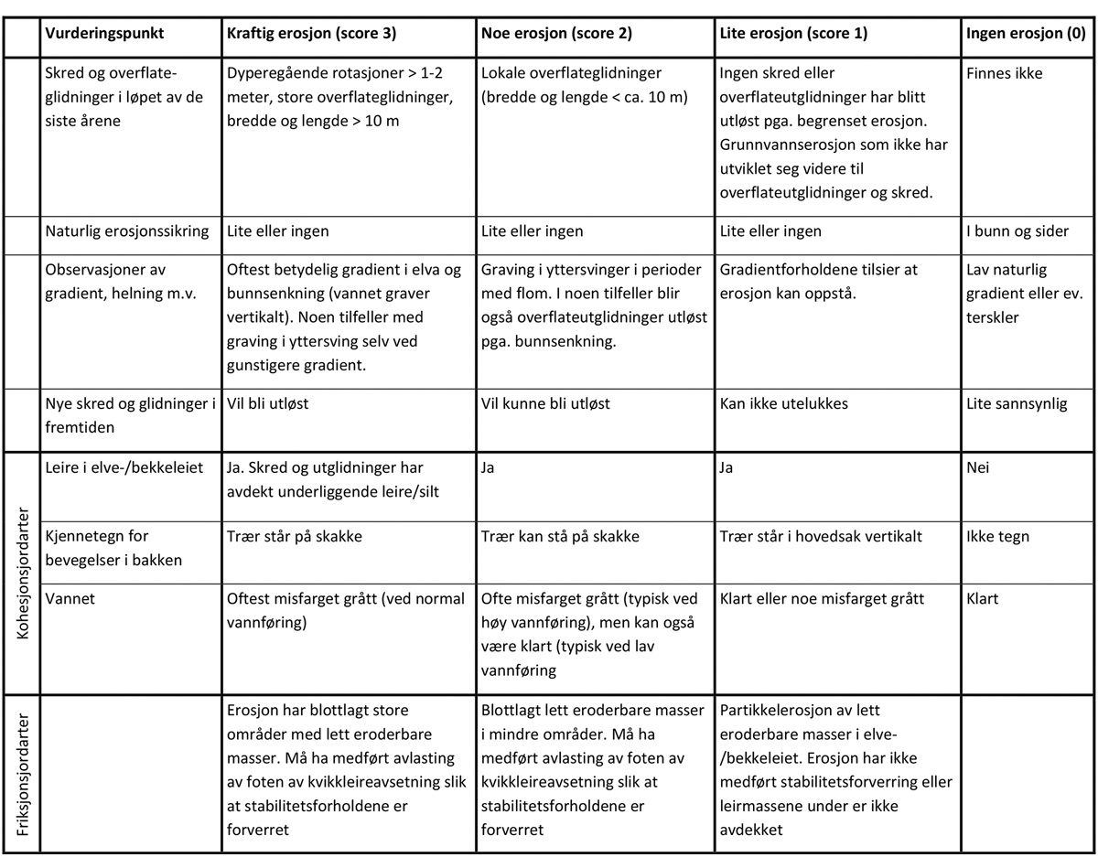
          - Tabell fra Oversiktskartlegging og klassifisering av faregrad, konsekvens og risiko for kvikkleireskred. Metodebeskrivelse. (NVE, 2020a).

[[vedlegg reset]]

Analyser om terrengendringer
Beregne terskelverdi for feil i DoD-datasettet
Når man bruker DoD-metoden (sammenligning av 2D rasternett) er det viktig å beregne de individuelle feilene i terrengmodellene (DEM), i tillegg til den kombinerte feilen (som oppstår ved sammenligningen) (Brasington, Langham, & Rumsby, 2003). En måte å gjøre dette på er beskrevet i følgende ligning (Wheaton, 2010):
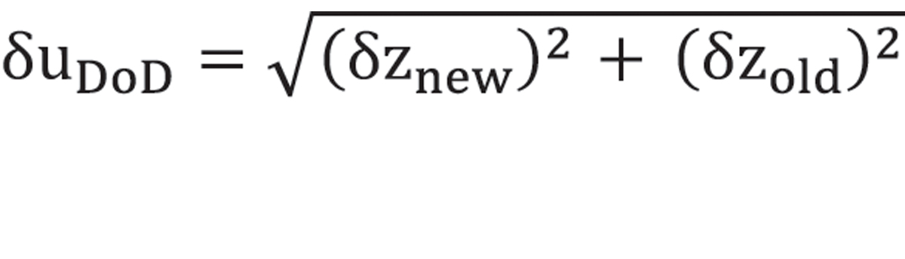
duDoD: kombinert feil i DoD (terskelverdi)
dznew og dzold: individuelle feil i henholdsvis DEMnew og DEMold. Individuelle feil i DEMene kan estimeres ved å sammenligne høyden til kontrollpunkter på bakken med høyden til rasternettet på samme sted. En signifikant endring i landskapet må derfor være større enn duDoD.
En annen måte som kan vurderes for å beregne feil nevnes også av Wheaton m.fl. (2010) og kalles «the fuzzy inference system». Denne metoden er noe mer komplisert.
Sammenligning av resultater fra metodene DoD og C2M
NGU har sammenlignet resulter fra analyser med C2M-metoden og DoD-metoden. Her er linjene som utgjør elvenettet splittet til punkter med 2 m mellomrom. Deretter er det laget en buffer med 3 m i diameter for hvert punkt, slik at punktene overlapper. Til slutt ble gjennomsnittlig terrengendring beregnet med DoD- og C2M-metodene innenfor bufferen til hvert punkt. Denne sammenligningen ble gjort for mer enn 15500 punkter i sidebekker til elva Leira nord for Løkenfeltet på Romerike. Disse punktene ble også benyttet for «Hotspot»-identifikasjonen på Romerike, omtalt i NOUens kapittel 13.5.5.
Resultatene av sammenligningen viser (Figur A):
- DoD-metoden viser større erosjon enn C2M-metoden for de fleste punktene (9673).
- DoD-metoden viser mindre erosjon enn C2M-metoden for 3620 punkter.
Forskjellene er vanligvis mindre enn 20 cm.
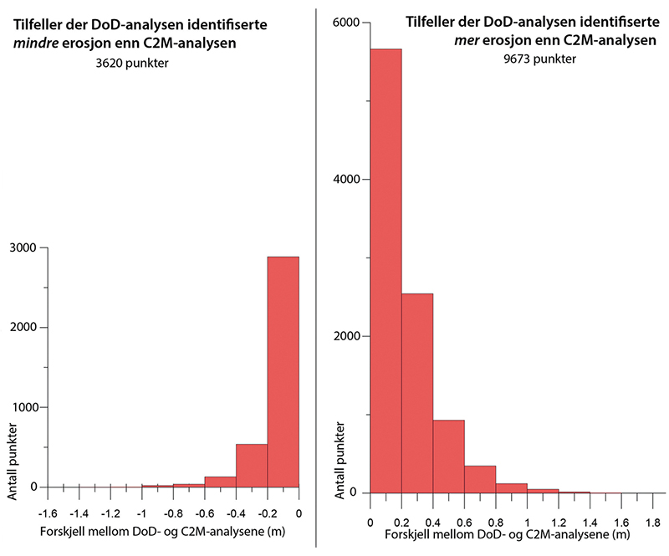
          - Histogrammer som viser sammenligning av punkter og erosjonsverdier fra analyser med metodene DoD og C2M.
Når det gjelder områder med akkumulasjon, viser analyser med DoD-metoden mindre akkumulasjon enn med C2M-metoden for de samme punktene.
Resultatene av sammenligningen viser (Figur B):
- DoD-metoden viser mer akkumulasjon enn C2M-metoden for 419 punkter.
- DoD-metoden viser mindre akkumulasjon enn C2M-metoden for 792 punkter.
Forskjellene er vanligvis mindre enn 20 cm.
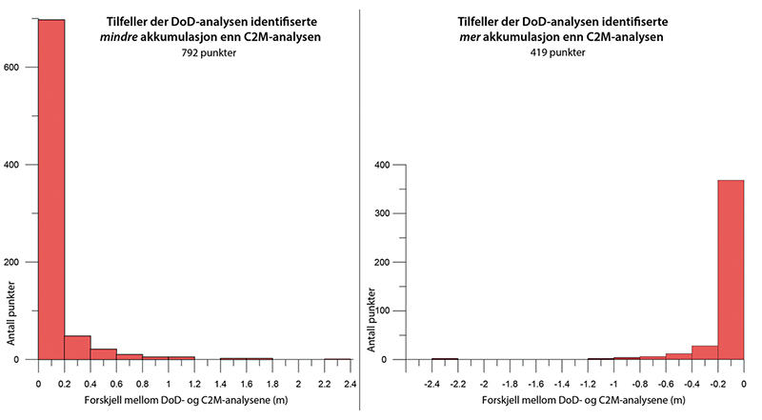
          - Histogrammer som viser sammenligning av punkter og akkumulasjonsverdier fra analyser med metodene DoD og C2M.
«Hotspot»-identifikasjon for Ravine 1 i studieområdet
Om lag 3,6 km av Ravine 1 ble analysert. Figur C viser erosjon i en stor del av ravinen (> 30 cm forskjell), men stort sett uten «hotspots». Punktene som ligger mellom 1700 og 3000 m har verdier som er mindre enn feilmarginene til datasettene.
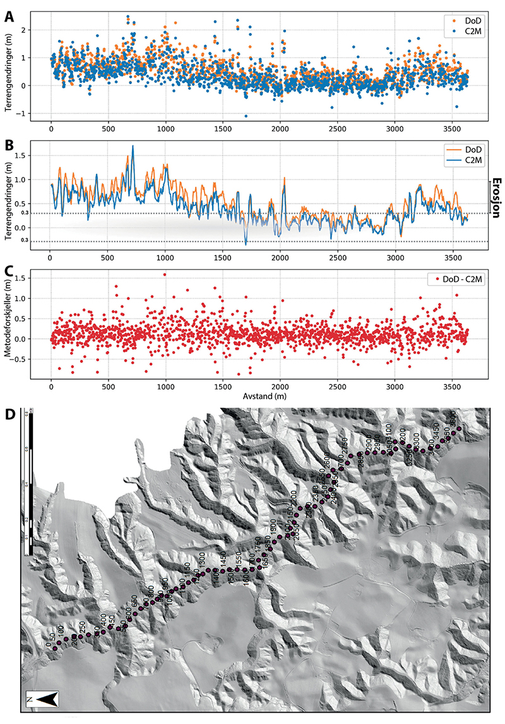
          - Identifikasjon av «hotspots» langs Ravine 1 ved bruk av metodene DoD og C2M. A) Verdien for endring i tid for hvert punkt er plottet. NB: Negative verdier er akkumulasjon og positive erosjon. B) Glidende gjennomsnitt med vindusstørrelse på 11 punkter, sentrert på hvert datapunkt. C) Forskjellen mellom de to metodene for hvert datapunkt. D) Skyggerelieff og lokasjon til punktene, og avstand langs ravine brukt for A)-C). Se NOUens figur 13.14 for lokasjon av Ravine 1.
Sammenligning av to punktskyer
Terrengendringer kan, i tillegg til bruk av DoD- og C2M-metodene, analyseres ved bruk av «Multiple Model to Model Cloud Comparison (M3C2)». Denne metoden gjør det mulig å sammenligne punktskyer direkte i 3D, ved å beregne den lokale avstanden mellom to punkter normalt på overflaten. Denne metoden unngår usikkerhetene ved produksjon av rasternett og trekantnett (Lague m.fl., 2013; Nourbakhshbeidokhti, m.fl., 2019). Metoden er ikke testet i studieområdet.

[[vedlegg reset]]

Geometrisk modellering av retrogresjon
Angående begrensende lag for skredutbredelsen
Den retrogressive forplantningen langs det fiktive bruddplanet kan begrenses av for eksempel berggrunnen, som kan legges til som et lag i form av et rasternett. Rasternettet må ha samme koordinatsystem som for inngangsterrengmodellen, i meter og i GeoTIFF-format. Cellestørrelser, utstrekninger og referansehjørnekoordinater kan imidlertid være forskjellige (lagene trenger ikke å beskjæres slik at de har samme utstrekning og cellestørrelse).
Angående det resulterende produktet fra analysen
Hvert trinn i utbredelsen, etter hver iterasjon, lagres som en ramme. Det dannes en video der beregningen kan visualiseres for å se utbredelsesmønsteret som er dannet i rutenettet. Høyden til hovedbruddplanet og bakkanten eksporteres som et GeoTIFF-lag ved bruk av samme koordinatsystem. Tykkelsen over bruddplanet, eller dybden til bruddplanet, eksporteres også.
Mulige forbedringer og videreutviklinger av verktøyet
- Validere produktet (utdata) generert under forskjellige forhold (for eksempel hvordan verktøyet virker i nærvær av artefakter eller «nodata»-verdier).
- Implementere en maksimal retrogresjonslengde som en annen terskel som kan brukes.
- Forbedre beregningen av bakkanten, som foreløpig er basert på helningen fra nabocellene i rutenettet – noe som skaper rutenettskjevheter. Bakkanten kan potensielt beregnes som for hovedbruddplanet med vinkelen fra fotreferansecellen, men ved å bruke cellen som referanse der overgangen inntreffer.
- Forbedre begrensningen til dypet til hovedbruddplanet, som foreløpig beregnes uten lokal oppdatering av høydene til fotreferansecellen. Dette har den effekten at horisontal retrogresjon tillates etter passering av en lokal hindring, så lenge vinkelen relativt til fotreferansecellen er høyere den som er valgt for helningen til bruddplanet. Dette bør forbedres ved lokalt å øke høyden til fotreferansecellen som sendes til det utbredende bruddplanet, med samme grad av lokal stigning som skyldes hindringen som begrenser dypet til bruddplanet.
- Tillate en starthøyde for retrogresjon som ligger under overflaten til terrengmodellen (for å ta høyde for at skråningsfoten ligger under vann-nivået i en bekk/elv).
- Tydeliggjøre iterasjonstilfellene der man skal ignorere dybdeovergangen fra hovedbruddplanet til bakkanten ved horisontal utbredelse i stedet for ved iterasjoner. Slik det er nå vil samme antall iterasjoner i et grovere rutenett tillate en større utbredelse før det tas hensyn til dybden.
- I stedet for å utbre seg fra en piksel til en annen, fra nabo til nabo, kan klynger av piksler vurderes for å etterligne potensiell sidevegs påvirkning.
- Evaluering av utbredelsespotensialet fra enkel stabilitetsberegning på sirkler, potensielt kombinert med dagens tilnærming, ved bruk av konservative styrke- og poretrykkforhold. Som en første test kunne dette begrenses til en fast radius eller et begrenset område av radier ved manuell innlegging.

Utvalgets flertall består av utvalgsmedlemmene Ryan, Foldal, Hæreid, Muthanna, Nordal, Ottesen og Solberg. Utvalgets mindretall består av utvalgsmedlem Bruvoll. Mindretallets merknad til dette punktet er gjengitt i kapittel 3.8
https://nettsteder.regjeringen.no/gjerdrumutvalget/innspill/
Skredmassene i Rissaskredet (1978) er beregnet til å ha hatt en hastighet på opptil 30-40 km/t iht. Gregersen (1981).
NIFS: Naturfare, Infrastruktur, Flom og Skred
Filmen om Rissaskredet: https://www.youtube.com/watch?v=26hooxzCGkY
Holmestrand, Brukollapsen – Taper to-tre millioner i døgnet på brukollapsen (tb.no)
https://www.ssb.no/statbank/table/03165
Utvalgets flertall består av utvalgsmedlemmene Ryan, Foldal, Hæreid, Muthanna, Nordal, Ottesen og Solberg. Utvalgets mindretall består av utvalgsmedlem Bruvoll.
Metoden for samfunnsøkonomiske analyser er nærmere beskrevet i NOU 2012: 16 Samfunnsøkonomiske analyser (NOU, 2012) og DFØ 2018, Veileder i Samfunnsøkonomiske analyser (DFØ, 2018).
Se for eksempel DFØ 2018, Veileder i Samfunnsøkonomiske analyser
Verdien av et statistisk liv (VSL) er definert som verdien av en enhets reduksjon i forventet dødsfall i en gitt periode. En estimert VSL representerer den totale betalingsvilligheten til en gitt populasjon (her Norges befolkning) for en risikoreduksjon som er akkurat stor nok til at en forventningsmessig vil spare ett liv. Ved fastsettelsen av betalingsvillighet er det forutsatt at tiltaket berører et stort antall individer og at risikoen for hver enkelt er liten (FIN, 2021).
Årsdøgntrafikk, forkortet ÅDT er det totale antall kjøretøy, i begge retninger, som passerer et snitt på en veg i løpet av ett år, dividert med 365.
I metoden tilsvarer 6 faregradspoeng et gjentaksintervall på ett skred hvert 1000 år, mens 32 faregradspoeng gir et gjentaksintervall tilsvarende ett skred hvert 100 år. Der det er beregnet en sikkerhetsfaktor (se kapittel 8.10) bruker NVE en annen metode for å fastslå sannsynligheter. I denne tar NVE utgangspunkt at en sikkerhetsfaktor på 1 tilsvarer et gjentaksintervall på 100 år, og at gjentaksintervallet er lineært økende med økt sikkerhetsfaktor til 1000 år for en sikkerhetsfaktor på 1,4. Det må bemerkes at disse gjentaksintervallene kun er til bruk i beregninger av nytte-kostnad, og ikke samsvarer med det implisitte forholdet mellom farenivå, sikkerhetsfaktor og gjentaksintervall i TEK17 (se kapittel 8.10).
Ved å summere de estimerte sannsynlighetene for skred i alle kartlagte kvikkleiresoner finner man at NVEs metode for å estimere sannsynlighet for skred ut ifra faregradspoeng tilsier en forventning på totalt 8,2 større skred per år. Det observerte antallet registrerte skred i snitt de siste tiårene er beskrevet i kapittel 3.4.1, og er godt under halvparten av dette, hvorav flere dessuten er utenfor kartlagte soner. Skred er sjeldne hendelser, og derfor kan det være en del naturlig variasjon i antall skred over korte tidsperioder. Det kan imidlertid beregnes ut ifra statistisk metode at forskjellen mellom antall skred som man skulle forvente ut ifra NVEs metode for å beregne sannsynligheter og faktisk antall skred er for stor til at det kan forklares ut ifra naturlig variasjon alene. Ut ifra det kan det konkluderes med at beregningene av samfunnsøkonomisk lønnsomhet overvurderer hyppigheten av skred. Hvor mye metoden overvurderer hyppigheten er ikke mulig å fastslå sikkert. Overvurderingen synes å gjelde alle faregrader, men det er ikke fastslått om sannsynligheten overvurderes like mye for alle faregrader.
Utvalgets flertall består av utvalgsmedlemmene Ryan, Foldal, Hæreid, Muthanna, Nordal, Ottesen og Solberg. Utvalgets mindretall består av utvalgsmedlem Bruvoll. Utvalgets mindretallsmerknad er gjengitt i kapittel 3.8.
https://www.regjeringen.no/no/dep/kdd/org/styrer-rad-og-utvalg/nasjonalt-geodatarad/id749731/
Se sluttrapport Begrensning av skader som følge av grunnarbeider mars 2016.
«Myndighet som kan fremme innsigelse til plan kan ikke kreve at det blir lagt inn hensynssone i kartet eller fremme innsigelse fordi dette ikke er blitt gjort. Det de derimot kan kreve er for eksempel at fareområder blir ivaretatt i planen. Dersom det ikke skjer, kan de fremme innsigelse. De kan følgelig ikke fremme innsigelse mot den metode kommunen har valgt for å ivareta det som skal hensyntas, så fremt dette er blitt utført på forsvarlig vis» (KMD, 2020).
Kvikkleireveilederen legger til grunn at en skråning er utenfor influensområdet til tiltaket dersom tiltaket ligger i avstand større enn 2H bak fra skråningstopp (i ravine- og platåterreng), hvor H er total høydeforskjell av skråningen. Tiltak som ligger mer enn 2H bak skråningstoppen vil ikke kunne initiere et fremoverprogressivt skred dersom bæreevnen ellers er tilstrekkelig. Hvis tiltaket ligger foran foten (i utløpsområdet) av skråningen, vil skråningen ligge utenfor influensområdet til tiltaket dersom stabiliteten ikke forverres pga. for eksempel graving eller peleramming (NVE, 2020).
Hvert fylke gir egne forskrifter ut fra lokale prioriteringer, denne teksten er hentet fra forskriften for Trøndelag.
Mal for «Kommunevedtak for sikringstiltak mot flom og skred», NVE per 9. februar 2022.
https://porelab.no/
https://www.klima2050.no/
https://www.ngi.no/Prosjekter/GOAL-Green-sOil-stAbiLisation
https://www.ngi.no/eng/Projects/SUSI-Sustainable-Soil-Improvement.
https://www.ngi.no/Prosjekter/Saltstabilisering-av-kvikkleire
World of Wild Waters – Gamification of Natural Hazards (WoWW) – NTNU
NGTS – Norwegian Geo-Test Sites (ngi.no)
KlimaDigital (sintef.no).
https://konnekt.no/
Triangulated irregular network – Wikipedia
grid – rutenett – Store norske leksikon (snl.no)

